МЕЖДУНАРОДНОЕ ПРАВО
Бирюков П.Н.

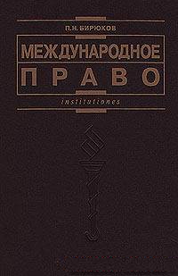

Учебное пособие.
М.: Юристъ. 1998, 416с.

Дается представление о международном праве как самостоятельной системе права, рассматриваются основные отрасли и институты международного права. Приводятся положения действующих международных документов и прежде всего международных договоров РФ. Большое внимание уделяется механизму реализации норм международного права.
Для студентов вузов и факультетов, обучающихся по специальности «Юриспруденция».

ПРЕДИСЛОВИЕ

Настоящее издание представляет собой учебное пособие по курсу «Международное право». Изучение данного курса включено в учебные планы всех высших учебных заведений, обеспечивающих подготовку студентов по специальности «Юриспруденция».
Автор дает представление о международном праве как самостоятельной системе права, рассматривает основные отрасли и институты международного права. Студенты ознакомятся с положениями действующих международных документов и прежде всего международных договоров Российской Федерации.
Нормы международного права действуют, лишь когда они реализуются. Поэтому в пособии большое внимание уделяются механизму реализации (имплементации) норм международного права.
При исследовании осуществления международных норм в Российской Федерации студентам необходимо учитывать, что в соответствии с ч. 4 ст. 15 Конституции РФ общепризнанные принципы и нормы международного права и международные договоры РФ являются составной частью ее правовой системы. Если международным договором РФ установлены иные правила, чем предусмотренные законом, то применяются правила международного договора. Сотрудники государственных и муниципальных органов, предприятия, организации, учреждения, физические лица могут, а в определенных случаях обязаны руководствоваться в своей деятельности международно-правовыми нормами.
Однако знание международных норм не может быть правильно использовано без понимания теоретических основ международного права. В этой связи лицам, изучающим международное право, можно рекомендовать регулярный просмотр журналов «Государство и право», «Правоведение», «Московский журнал международного права», «Российский юридический журнал», «Законность» и др., публикующих материалы по международно-правовой тематике.
Для более полного усвоения курса «Международное право» студентам необходимо также посещать практические занятия, на которых более подробно рассматриваются конкретные проблемы, возникающие при реализации международно-правовых норм.
Пособие подразделяется на общую и особенную части. В общей части рассматриваются основные понятия, категории и институты международного права. Особенная часть посвящена изучению отдельных отраслей международного права.
Учебное пособие может служить дополнением к учебникам и учебным пособиям по международному праву:
Учебная литература
Международное право / Под ред. Г.В. Игнатенко и Д.Д. Остапенко. Свердловск, 1978;
Международное право / Отв. ред. Ф.И. Кожевников. М., 1981;
Международное право / Отв. ред. Г.И. Тункин. М., 1982;
Международное право / Отв. ред. Г.И. Тункин. М., 1987;
Международное право / Под ред. Н.Т. Блатовой. М., 1987;
Международное право / Отв. ред. ЮМ. Колосов и В.И. Кузнецов. М., 1994 (1995);
Международное право / Отв. ред. Г.И. Тункин. М., 1994;
Бирюков П.Н. Международное право: Учебное пособие. Воронеж, 1995;
Международное право / Под. ред. Г.В. Игнатенко и др. М., 1995;
Международное право / Отв. ред. Ю.М. Колосов и В.И. Кузнецов, 2-е изд. М., 1996;
Бирюков П.Н. Международное право: Учебное пособие, 2-е изд. Воронеж. 1996;
Лукашук И.И. Международное право. Общая часть. М., 1996;
ЛукашукИ.И. Международное право. Особенная часть. М., 1997;
Панов В.П. Международное право: Учебное пособие. М., 1997;
Бирюков П.Н. Международное право: Учебное пособие, 3-е изд. М., 1997.
Сборники документов по международному праву
Международные отношения и внешняя политика СССР / Сост. Л.А. Харламова. М., 1957;
Современное международное право / Сост. В.К. Собакин. М., 1964;
Международное право в документах / Сост. Н.Т. Блатова. М., 1982;
Международное транспортное право / Сост. С.А. Гуреев, М.Л. Копылов. М., 1987;
Сборник международных договоров о взаимной правовой помощи по гражданским и уголовным делам / Сост. Л.В. Ефремов. М., 1988;
Права человека. Сборник документов. М., 1989;
Международная защита прав человека. Сборник документов. М., 1990;
Правовая помощь по международным договорам России со странами СНГ и Балтии / Сост. Н.И, Марышева. М., 1994;
Бирюков П.Н. Договор международной купли-продажи товаров. Международный коммерческий арбитраж. Воронеж, 1994;
Бирюков П.Н. Вопросы международного частного права. Воронеж, 1996;
Международное публичное право. Сборник документов / Сост. К.А. Бекяшев, А.Г. Ходаков. В 2 т. М., 1996;
Действующее международное право / Сост. Ю.М. Колосов и Э.С. Кривчикова. В 3 т. М., 1996—1997;
Бирюков П.Н. Вопросы международного частного права. Воронеж, 1997. Вып. 2;
Международное сотрудничество в борьбе с преступностью. Сборник документов / Сост. П.Н. Бирюков, В.А. Панюшкин. Воронеж, 1997.
Схемы, прилагаемые к пособию, составлены коллективом авторов: д.ю.н., проф. Г.В. Игнатенко (УрГЮрА), к.ю.н., доц. В.Я. Суворова (УрГЮрА), к.ю.н., доц. С.Ю. Марочкин (ТГУ), к.ю.н., доц. П.Н. Бирюков.
Автор с благодарностью примет пожелания и критические замечания читателей.

ПРИНЯТЫЕ СОКРАЩЕНИЯ
БМД – Бюллетень международных договоров
Ведомости СССР – Ведомости Верховного Совета СССР, с июня 1989 г. – Ведомости Съезда народных депутатов СССР и Верховного Совета СССР
Ведомости РСФСР – Ведомости Верховного Совета РСФСР, с июня 1990 г. – Ведомости Съезда народных депутатов РСФСР и Верховного Совета РСФСР
Ведомости РФ – Ведомости Съезда народных депутатов РФ и Верховного Совета РФ
ВМУ – Вестник Московского университета
ГиП – Государство и право
ЖРП – Журнал российского права
МЖМП – Московский журнал международного права
РЮЖ – Российский юридический журнал
СГиП – Советское государство и право
СЕМП – Советский ежегодник международного права
СЖМП – Советский журнал международного права
СЗ – Собрание законодательства Российской Федерации
СДД СССР – Сборник действующих договоров, соглашений и конвенций, заключенных СССР с иностранными государствами
СМД СССР – Сборник международных договоров СССР

ОБЩАЯ ЧАСТЬ

ГЛАВА 1. МЕЖДУНАРОДНОЕ ПРАВО - ОСОБАЯ ПРАВОВАЯ СИСТЕМА

§ 1. Понятие международного права

В настоящее время в мире существуют два типа правовых систем — международное право и внутреннее право государств.
Будучи равнопорядковыми юридическими явлениями и существуя независимо друг от друга, международное право и национальное право отдельных государств имеют общие черты, присущие им как самостоятельным системам права.
Во-первых, они представляют собой совокупность юридических принципов и норм (обязательных для субъектов правил поведения), выполнение которых может быть обеспечено принудительно.
Во-вторых, международное право и внутригосударственное право обладают сходной структурой: в этих правовых системах имеются основные принципы, пронизывающие все их правовое пространство; они делятся на отрасли, подотрасли, институты; и, наконец, «первичным элементом» обеих систем являются правовые нормы.
В-третьих, и международное право, и внутригосударственное право используют практически одни и те же юридические конструкции и термины. Однако поскольку каждая правовая система обладает своей спецификой, международно-правовые понятия и категории не всегда идентичны имеющимся в национальном праве.
В то же время международное и внутригосударственное право представляют собой самостоятельные системы права. Помимо общих черт имеются качественные отличия, признаки, характерные для каждой правовой системы. В их числе: отличия по предмету регулирования, способам создания и обеспечения правовых норм, источникам, субъектам права и другим характеристикам.
1) По предмету регулирования.
Как известно, внутригосударственное право призвано прежде всего регулировать отношения между субъектами национального права отдельных государств. Эти отношения, как правило, ограничиваются пределами государственной территории и рамками внутренней компетенции.
Международное право, напротив, регламентирует главным образом взаимоотношения субъектов международного права (государств, народов, борющихся за свою независимость, международных организаций, государствоподобных формирований). Правда, в некоторых случаях международное право регулирует отношения с участием физических и юридических лиц, например, правоотношения, возникающие при международной купле-продаже, перевозке пассажиров и грузов и т.д. Однако основной предмет регулирования международного права лежит за пределами внутренней компетенции государств.
2) По способу создания правовых норм.
Нормы национального права создаются чаще всего в результате односторонней государственно-властной деятельности; основное направление правового регулирования — «вертикальное», «сверху — вниз». Адресаты норм внутригосударственного права в большинстве случаев в их создании не участвуют.
Нормы международного права, напротив, создаются «горизонтально», его субъектами на основе свободного волеизъявления участников международного общения.
3) По источникам права (формам воплощения международных норм).
Любые правовые нормы зафиксированы в различных юридических формах. Внутригосударственные нормы сформулированы в виде нормативных актов, нормативных договоров, обычаев и т.д.
Международно-правовые нормы выражены в форме международных договоров, международных обычаев, актов международных конференций и совещаний, в документах международных организаций.
Необходимо отметить, что в последнее время в российской правовой системе стали активно использоваться источники, сходные по форме с международно-правовыми. Речь идет о соглашениях между органами власти РФ и субъектов РФ, а также договорах субъектов Федерации между собой. Органы власти отдельных субъектов РФ склонны рассматривать данные договоры в качестве международно-правовых. Однако субъекты Федерации не являются субъектами права международных договоров, а регулируемые этими договорами отношения не выходят за рамки чисто внутригосударственных, поэтому указанные соглашения не могут быть признаны международными договорами; они имеют характер источников внутригосударственного права (подробнее см. гл. 4 настоящего пособия).
4) По субъектам права.
Субъектами внутригосударственного права являются: государство, государственные органы и должностные лица, субъекты федерации, органы местного самоуправления, юридические и физические лица и т.д.
Круг субъектов международного права отличается от субъектов внутригосударственного права. Специфика международного права как особой системы права выражается, в частности, и в том, что его субъекты выступают не только адресатами международно-правовых норм, но и их создателями (подробнее см. гл. 5). В некоторых случаях международно-правовые нормы регулируют деятельность субъектов национального права. Однако правосубъектность этих лиц производ-на от воли основных субъектов международного права, принявших соответствующие международно-правовые нормы, поэтому они не являются субъектами права международных договоров и не могут рассматриваться в качестве субъектов международного права.
5) По способу обеспечения исполнения норм.
Нормы внутригосударственного права обеспечиваются принудительной силой государства. В международных отношениях отсутствует образование, стоящее над всеми субъектами международного права, «надгосударство», поэтому обеспечение исполнения международно-правовых норм производится самими субъектами международного права (индивидуально или коллективно).
Учитывая вышеизложенное, международное право можно определить как особую систему права — совокупность международно-правовых принципов и норм, создаваемых субъектами международного права и регулирующих отношения между государствами, народами, борющимися за свою независимость, международными организациями, государствоподобными образованиями, а также, в некоторых случаях, отношения с участием физических и юридических лиц.

§ 2. Предмет регулирования международного права

Как и любая правовая система, международное право имеет свой предмет регулирования. Отношения, являющиеся предметом международно-правового регулирования, можно разделить на межгосударственные и немежгосударственные.
К межгосударственным относятся отношения:
1) между государствами;
2) между государствами и нациями, борющимися за независимость.
Международно-правовые нормы направлены прежде всего на регламентацию отношений между основными субъектами международных отношений — государствами. Собственно говоря, международное право складывалось и развивалось (до самого недавнего времени) исключительно как межгосударственное.
Что касается отношений между государствами и народами, борющимися за независимость, можно заметить, что они представляют собой по сути как бы «предгосударства» и отношения с ними — это отношения с будущими государствами, если, конечно, такие государства будут созданы.
Однако международное право регулирует и отношения немежгосударственного характера — т.е. отношения, в которых государство является лишь одним из участников либо вообще не участвует. В настоящее время круг участников международного общения чрезвычайно расширился, и многие отношения (например, обеспечение и защита прав человека) перешли из категории дел, входящих во внутреннюю компетенцию государства, в сферу общих интересов государств.
Международными немежгосударственными являются отношения:
1) между государствами и международными организациями, а также государствоподобными образованиями;
2) между международными организациями;
3) между государствами, международными организациями, с одной стороны, и физическими и юридическими лицами — с другой;
4) между физическими и юридическими лицами.
Иногда предмет регулирования международно-правовых и внутригосударственных норм совпадает, как, например, в отношениях с участием иностранных предприятий и граждан. В этом случае речь можно вести о комплексном, чаще всего совместном, регулировании определенных правоотношений нормами обеих правовых систем; данные отношения приобретают характер комплексных правоотношений.

§ 3 Функции международного права

Под функциями международного права понимаются основные направления воздействия международного права на отношения, являющиеся предметом международно-правового регулирования.
Нужно сказать, что функции эти многообразны и зависят не только от объекта международно-правового воздействия, но и от достигнутого уровня международно-правового регулирования тех или иных сфер отношений.
Основное социальное назначение международного права заключается в организации международных отношений, отвечающей современному уровню человеческой цивилизации. Результатом действия международного права является возникновение, упорядочивание, прекращение или сокращение каких-то отношений.
Собственно юридическими функциями международного права можно считать стабилизирующую, регулятивную и охранительную функции.
Стабилизирующая функция состоит в том, что международно-правовые нормы призваны организовывать мировое сообщество, устанавливать определенный международный правопорядок, стремиться упрочить его, сделать более стабильным.
Второй функцией международного права является регулятивная функция. Устанавливая международный правопорядок и соответствующим образом регулируя общественные отношения, международно-правовые нормы наделяют участников международных отношений определенными правами и обязанностями.
Охранительная функция состоит в обеспечении надлежащей охраны международных правоотношений. При нарушений международных обязательств субъекты международных правоотношений вправе использовать меры ответственности и санкции, допускаемые международным правом.

§ 4. Система международного права

Международное право как особая система права представляет собой довольно сложное юридическое образование, состоящее из различных элементов.
Ядро современного международного права, его «конституцию» образуют основные принципы международного права. Основные принципы — это основополагающие международно-правовые нормы, носящие универсальный характер и обладающие высшей юридической силой. Они пронизывают всю международно-правовую систему; все остальные международно-правовые нормы, а также поведение субъектов международного права должны соответствовать положениям основных принципов.
Международное право, как и внутреннее право любого государства, подразделяется на отрасли. Отрасли международного права регулируют крупные «блоки» международных отношений определенного вида и представляют собой совокупность международно-правовых институтов и норм, регламентирующих более или менее обособленные отношения, отличающиеся качественным своеобразием.
Например, отрасль «право международной безопасности» регулирует отношения по обеспечению международного мира и безопасности, «право международных организаций» — порядок создания и деятельности международных организаций, их отношения с другими субъектами международного права и т.д. В качестве «несущей конструкции» каждой отрасли выступают основные принципы международного права, однако каждая отрасль имеет и свои, отраслевые принципы (например, принцип запрещения национального присвоения космического пространства в космическом праве).
Относительно числа и названия отраслей международного права в международно-правовой науке имеется множество точек зрения.
На мой взгляд, в международном праве сформировались следующие отрасли:
право международной правосубъектности (регламентирует правовое положение государств, наций и народов, борющихся за независимость, международных организаций и государствоподобных формирований как субъектов международного права и включает в себя также институты признания и правопреемства);
право международных договоров;
право международных организаций;
право международных конференций и совещаний;
право внешних сношений;
право международной безопасности;
международное гуманитарное право;
международное право в период международных конфликтов;
право международного сотрудничества в борьбе с преступностью;
международное морское право;
международное воздушное право;
международное космическое право;
международное атомное право;
право охраны окружающей среды;
международное экономическое право.
Отрасли международного права в свою очередь состоят из более простых образований — подотраслей и институтов.
Международное гуманитарное право, например, образуют две подотрасли: «гуманитарное право в мирное время» и «гуманитарное право в период вооруженных конфликтов». Предмет регулирования этих подотраслей един — обеспечение и защита прав человека. В период вооруженных конфликтов «включается» в действие целый комплекс не применявшихся в мирное время международных норм о повышенной защите человека в условиях военного конфликта. Эти нормы и образуют подотрасль «гуманитарного права в период вооруженных конфликтов».
Международно-правовой институт — более мелкий элемент правовой системы. Он представляет собой группу международных норм, регламентирующих более или менее однородные отношения; однако отношения, составляющие предмет регулирования института, хотя и отличаются качественным своеобразием, позволяющим вычленить
их из массы других, «не дотягивают» до статуса отраслевых. Примерами могут служить институт гражданства в гуманитарном праве, институт действительности договоров в праве международных договоров и др.
Необходимо заметить, что некоторые отрасли и институты международного права носят комплексный характер: значительная часть норм этих образований входит в состав двух или нескольких отраслей международного права или институтов. Так, нормы института консульской защиты граждан, задержанных в иностранном государстве за совершение преступления, имея свою «основную прописку» (С.С. Алексеев) в отрасли «право внешних сношений», входят в состав и международного гуманитарного права, и права международного сотрудничества в борьбе с преступностью.
Наконец, первичными «кирпичиками», из которых образовано международное право, являются международно-правовые нормы (см. гл. 3).

§ 5. Основные принципы международного права

Как уже говорилось, «конституцию» международного права образуют его основные принципы. Они представляют собой основополагающие общепризнанные нормы, обладающие высшей юридической силой. Все остальные международно-правовые нормы и международно-значимые действия субъектов должны соответствовать положениям основных принципов.
Принципы международного права носят универсальный характер и являются критериями законности всех остальных международных норм. Действия или договоры, нарушающие положения основных принципов, признаются недействительными и влекут международно-правовую ответственность.
Все принципы международного права имеют первостепенную важность и должны неукоснительно применяться при интерпретации каждого из них с учетом других.
Принципы взаимосвязаны: нарушение одного положения влечет за собой несоблюдение других. Так, например, нарушение принципа территориальной целостности государства одновременно является нарушением принципов суверенного равенства государств, невмешательства во внутренние дела, неприменения силы и угрозы силой и т.д.
Поскольку основные принципы международного права представляют собой международно-правовые нормы, они существуют в форме определенных источников международного права.
Первоначально эти принципы выступали в форме международно-правовых обычаев, однако с принятием Устава ООН основные принципы приобретают договорно-правовую форму. Так, семь принципов международного права (суверенное равенство государств, добросовестное выполнение взятых на себя международных обязательств, мирное разрешение международных споров, отказ от угрозы силой или ее применения и др.) содержатся в Уставе ООН. При этом ст. 103 Устава предусматривает, что в случае, если обязательства членов ООН по Уставу ООН окажутся в противоречии с обязательствами по какому-либо международному договору, преимущественную силу имеют обязательства по Уставу.
Содержание основных принципов было подробно раскрыто в Декларации о принципах международного права, касающихся дружественных отношений и сотрудничества между государствами в соответствии с Уставом ООН (1970 г.), других международных документах. Применительно к европейским условиям содержание основных принципов было конкретизировано актами Совещания по безопасности и сотрудничеству в Европе (СБСЕ), в частности, хельсинкским Заключительным актом 1975 г., Итоговым документом Венской встречи 1989 г. и др.
Рассмотрим содержание основных принципов международного права подробнее.
I. Принцип суверенного равенства государств и уважения прав, присущих суверенитету. Согласно этому принципу все государства в международных отношениях пользуются суверенным равенством, имеют равные права и обязанности и являются равноправными членами мирового сообщества. Понятие равенства означает, что:
все государства юридически равны;
все государства должны уважать правосубъектность других государств;
все государства пользуются правами, присущими полному суверенитету. Они вправе самостоятельно решать вопросы об участии в международных конференциях и организациях, международных договорах и др.;
территориальная целостность и политическая независимость государств неприкосновенны, государственные границы могут меняться лишь на основании договоренности и в соответствии с нормами международного права;
государства свободно выбирают свои политические, экономические, социальные и культурные системы;
государства обязаны добросовестно выполнять свои международные обязательства.
II. В соответствии с принципом неприменения силы или угрозой силой все государства в международных отношениях обязаны воздерживаться от угрозы силой или ее применения против территориальной неприкосновенности и политической независимости других государств или каким-либо иным образом, несовместимым с целями ООН. Государства на основе общепризнанных принципов и норм международного права должны добросовестно выполнять свои международные обязательства в отношении поддержания мира и безопасности. Угроза силой не должна применяться в качестве средства урегулирования споров между государствами. Агрессивные войны объявляются преступлениями против мира и человечества и влекут ответственность по международному праву. Запрещается также пропаганда войны.
Территория государства не может быть объектом приобретения другим государством в результате угрозы силой или ее применения. Никакие территориальные приобретения, являющиеся результатом угрозы силой, не признаются законными.
Государства также обязаны воздерживаться от репрессалий, связанных с применением вооруженных сил, от организации и поощрения иррегулярных сил или вооруженных банд, в том числе наемников, для вторжения на территорию другого государства. Государства обязаны воздерживаться от насильственных действий, лишающих народы права на самоопределение.
III. Согласно принципу мирного разрешения международных споров государства обязаны решать свои международные споры с другими государствами мирными средствами таким образом, чтобы не подвергать угрозе международный мир, безопасность и справедливость. Споры государств должны разрешаться на основе принципа суверенного равенства, в соответствии с принципом свободного выбора средств разрешения спора и с учетом других принципов.
Международное право предоставляет государствам широкий выбор мирных средств разрешения международных споров. Споры могут разрешаться путем переговоров, обследования, посредничества, примирения, арбитража, судебного разбирательства, обращения к международным организациям или иными средствами по выбору государств. Если стороны не разрешат спор одним из вышеуказанных средств, они должны стремиться к урегулированию разногласий другими мирными средствами. Важную роль в мирном разрешении международных споров играет ООН.
IV. На основе принципа невмешательства во внутренние дела государств каждое государство имеет право самостоятельно выбирать свою политическую, экономическую, социальную или культурную систему без вмешательства со стороны других государств. В этой связи государства:
не имеют права прямо или косвенно вмешиваться во внутренние или внешние дела другого государства;
не должны поощрять подрывную деятельность, направленную на изменение строя другого государства путем насилия; а также
не должны вмешиваться во внутреннюю борьбу в другом государстве, воздерживаться от оказания помощи террористической или подрывной деятельности.
Однако принцип невмешательства во внутренние дела не является абсолютным. Он не затрагивает принудительных мер, применяемых по решению Совета Безопасности ООН для обеспечения международного мира и безопасности (см. гл. VII Устава ООН).
V. Принцип территориальной целостности государств. Государства должны уважать территориальную целостность друг друга и воздерживаться от любых действий, несовместимых с целями и принципами Устава ООН. Государства обязаны также воздерживаться от превращения территории друг друга в объект оккупации или мер применения силы в нарушение международного права. Никакая оккупация или приобретение территории таким образом не признаются законными.
VI. Принцип нерушимости границ. Государства рассматривают как нерушимые все границы друг друга и границы всех государств в Европе и должны воздерживаться от любых требований или действий, направленных на захват части или всей территории другого государства.
VII. Принцип уважения прав человека. Уважение прав и свобод человека — составная часть всеобъемлющей системы международной безопасности. Государства обязаны уважать права человека и основные свободы для всех, без различия расы, пола, языка или религии. Уважение прав человека является существенным фактором мира, справедливости и демократии, необходимых для дружественных отношений и сотрудничества между ними. Государства обязаны поощрять эффективное осуществление гражданских, политических, экономических, социальных или культурных прав и свобод, которые вытекают из достоинства, присущего каждой личности, и являются существенными для ее свободного и полного развития.
VIII. Принцип права на самоопределение народов и наций. Все народы вправе свободно определять без вмешательства извне свой политический статус и свое экономическое, социальное и культурное развитие. Способами осуществления народом права на самоопределение являются: создание суверенного и независимого государства, свободное присоединение к независимому государству или объединение с ним, установление любого иного политического статуса, свободно избранного народом. Государства обязаны воздерживаться от любых насильственных действий, лишающих народы права на самоопределение.
. Народы, осуществляющие самоопределение, вправе испрашивать и получать помощь в соответствии с целями ООН. При этом, однако, государства не должны поощрять действия, ведущие к расчленению или к нарушению территориальной целостности или политического единства тех государств, которые имеют правительства, представляющие весь народ без различия расы, вероисповедания или цвета кожи.
IX. Принцип сотрудничества между государствами. Государства должны сотрудничать друг с другом в соответствии с целями и принципами ООН. Развивая сотрудничество, государства должны содействовать взаимопониманию и доверию, дружественным отношениям между собой, повышать благосостояние народов.
X. В соответствии с принципом добросовестного выполнения международных обязательств государства обязаны добросовестно выполнять взятые на себя международные обязательства. При осуществлении своих суверенных прав, включая право устанавливать законы и административные правила, государства должны сообразовываться с их обязательствами по международному праву.

§ 6. Международное публичное и международное частное право

Существует несколько точек зрения по вопросу о соотношении международного публичного и международного частного права.
Согласно одной из них, международно-правовая система состоит из двух подсистем: международного права, регулирующего отношения между государствами и другими его субъектами, и международного частного права, регулирующего гражданско-правовые, брачно-семейные, трудовые и иные отношения с участием иностранных предприятий и граждан.
В соответствии с другой точкой зрения международное частное право представляет собой независимую правовую систему и включает в себя нормы как международного права, так и национальных правовых систем.
Третьи ученые считают, что международное частное право — это подсистема, объединяющая нормы национального права различных государств.
По моему мнению, международное частное право является не самостоятельной правовой системой, а комплексным образованием, включающим в себя как международно-правовые, так и внутригосударственные нормы, регулирующие более или менее однородные отношения. Иными словами, международное частное право — искусственное образование, объединяющее три группы норм (международно-правовые, нормы права РФ, нормы права иностранных государств) для удобства изучения. Выделение международного частного права отражает объективную тенденцию возрастания роли международного права в регулировании внутренних правоотношений в РФ.
Поэтому, на мой взгляд, можно говорить о международном частном праве как о научной дисциплине, но не как об отрасли международного или национального права или отдельной правовой системе (подсистеме).

§ 7. Кодификация и прогрессивное развитие международного права

Международное право — постоянно развивающаяся правовая система, в которой активно осуществляются процессы кодификации.
Кодификация международного права— это более точное формулирование и систематизация международно-правовых норм в тех областях, в которых уже имеются обширная государственная практика, прецеденты и доктрины. Кодификация может быть отраслевой или внутриотраслевой.
Под прогрессивным развитием международного права понимается подготовка проектов конвенций по тем вопросам, которые еще не регулируются международным правом или по которым право еще недостаточно развито в практике государств.
Важную роль в кодификации и прогрессивном развитии международного права играет Комиссия международного права ООН, деятельность которой регулируется Положением 1947 г. (с последующими изменениями), утвержденным Генеральной Ассамблеей ООН. Комиссия имеет своей целью содействие прогрессивному развитию международного права и его кодификации. Хотя Комиссия занимается преимущественно вопросами международного публичного права, она рассматривает и вопросы частного права. За период своей деятельности Комиссия разработала большое число проектов международно-правовых актов в различных отраслях международного права.
Наиболее существенные результаты кодификации достигнуты в области права международных договоров, права международных организаций, права внешних сношений, международного права в период вооруженных конфликтов.

§ 8. Наука международного права

Предметом науки международного права является исследование сущности и закономерностей развития международно-правовых норм. Она изучает также источники, в которых зафиксированы нормы международного права. В ее задачу входит выявление причин принятия тех или иных норм международного права, их целевого назначения, особенностей, эффективности действия, характера взаимосвязи с иными международными нормами (морали, вежливости и др.), с внутригосударственным правом.
Она исследует также сущность конкретных международно-правовых институтов, взаимосвязи между ними, тенденции их развития. При этом нормы международного права изучаются в процессе их реализации, в связи с конкретными общественными отношениями, на которые они воздействуют, поэтому в предмет международно-правовой науки входят также международные правоотношения.
Большое внимание уделяется истории развития конкретных международных норм и институтов
И, наконец, российская наука международного права занимается исследованием зарубежной международно-правовой науки
Таким образом, предмет российской науки международного права образуют следующие компоненты.
нормы и институты международного права,
отношения, регулируемые этими нормами и институтами,
тенденции развития международно-правовой системы и вопросы ее взаимодействия с внутригосударственным правом,
зарубежная наука международного права.
Российская международно-правовая наука является неотъемлемой частью мировой международно-правовой науки Вклад отечественных ученых в ее развитие трудно переоценить
В конце XIX—начале XIX вв. В. Ф. Малиновский выдвинул ряд важных положений о международно-правовых мерах охраны международного мира и безопасности, послуживших одними из оснований для разработки права международной безопасности Примерно в это же время Л. А. Комаровский разработал теоретические основы деятельности международных судов
В начале нашего столетия В. Э. Грабарь подробно исследовал историю развития международного права, а Ф. Ф. Мартенс опубликовал первый в России курс международного права, ставший на многие десятилетия общепризнанным учебником не только у нас в стране, но и за рубежом.
Советская международно-правая наука продолжила традиции русских авторов Сформировались научные школы в Екатеринбурге,
Казани, Киеве, Москве, Санкт-Петербурге, ряде других городов Мировое признание получили труды Г И Тункина, Ф И Кожевникова, Д Б. Левина, Д И Фельдмана, других ученых Был издан 6-томный «Курс международного права» (1967—1970 гг).
Советские ученые принимали активное участие в разработке проектов многих международных договоров, являлись членами международных органов.
В настоящее время, несмотря на переживаемые нашим государством трудности, российская наука международного права продолжает оставаться частью мировой международно-правовой науки.
За последнее время опубликовано около десятка учебников и учебных пособий, некоторые из которых выдержали несколько изданий; завершено начатое в 1989 г. издание нового 7-томного «Курса международного права». В монографиях исследуются теоретические вопросы международного права, его применение во внутригосударственных отношениях. Выходит большое количество периодических изданий («Государство и право», «Правоведение», «Московский журнал международного права», «Российский юридический журнал» и др), публикующих материалы по международно-правовой тематике
На проводимых ежегодно заседаниях Российской Ассоциации международного права обсуждаются проблемы прогрессивного развития международного права, реализации международно-правовых норм.
Российские ученые представлены в Международном Суде ООН, Комиссии международного права, комитетах по правам человека, других международных органах, оказывают существенное влияние на мировую политику, играют важную роль в формировании международной позиции РФ

Документы и литература
Устав Организации Объединенных Наций 1945 г // Международное право в документах / Сост. Я. Г. Блатова М., 1982. С. 196—228.
Статут Международного Суда 1945 г. // Международное право в документах / Сост. Н.Т. Блатова М., 1982. С. 658—668.
Положение о Комиссии международного права 1947 г. // Действующее международное право / Сост. Ю. М. Колосов и Э. С. Кривчикова. В 3 т. Т. 1. М., 1996. С. 58—65.
Декларация о принципах международного права, касающихся дружественных отношений и сотрудничества между государствами в соответствии с Уставом Организации Объединенных Наций 1970 г. // Международное право в документах / Сост. Н. Т. Блатова М., 1982. С. 4—12.
Заключительный акт Совещания по безопасности и сотрудничеству в Европе 1975 г. // Ведомости СССР. 1975. Прил. к № ЭЧ.
Итоговый документ Венской встречи представителей государств — участников Совещания по безопасности и сотрудничеству в Европе, состоявшейся на основе положений Заключительного акта, относящихся к дальнейшим шагам после Совещания. М.,1989.
Парижская хартия для новой Европы от 1990 г. // Общеевропейская встреча в верхах. Париж, 19—21 ноября 1990 г. Документы и материалы. М., 1991. С. 4—23.
Алексидзе Л. А. Некоторые вопросы теории международного права: императивные нормы (jus cogens). Тбилиси, 1983.
Василенко В.А. Основы теории международного права. Киев, 1988.
Каламкарян Р.А. Законченность системы современного международного права и запрет// ГиП. 1996. № 11. С. 67—75.
Карапетян Л.М. Грани суверенитета и самоопределения народов // ГиП. 1993. № 1. С. 13—22.
Курс международного права. В 7 т. Т. 1. М., 1989.
Левин Д.Б. Актуальные проблемы теории международного права. М., 1974.
МовчанА.П. Кодификация и прогрессивное развитие международного права. М., 1982.
Оппенгейм Л. Международное право. Т. 1. Полутом 1. М., 1948.
Тиунов О.И. Принцип соблюдения международных обязательств. М., 1979.
Тункин Г.И. Теория международного права. М., 1970.
Фельдман Д.И. Система международного права. Казань, 1983.
Черниченко С.В. Международное право: современные теоретические проблемы. М., 1993.

ГЛАВА 2. ИСТОРИЯ РАЗВИТИЯ МЕЖДУНАРОДНОГО ПРАВА

§ 1. Зарождение международного права

Возникновение и развитие международного права связано с возникновением государства.
Международное право возникло в период рабовладельческого строя. Пожалуй, одним из самых древних дошедших до нас международных договоров является договор египетского фараона Рамзеса II с царем хеттов Хаттушилем III, заключенный в 1278 г. до н.э. В этом соглашении восстанавливались дружественные отношения между двумя государствами после длительной войны, заключались оборонительный и наступательный союзы, предусматривались помощь в случае внутренних беспорядков и взаимная выдача перебежчиков. Этот договор послужил образцом для многих международных соглашений.
Своеобразным памятником международного права можно считать и Законы Ману (I век н.э.)., достаточно подробно урегулировавшие вопросы посольского права.
Весьма интенсивную дипломатическую деятельность осуществляли древнегреческие города-государства, обменивавшиеся многочисленными посольствами и заключавшие договоры о военной помощи. Получил развитие институт защиты иностранцев (проксения). Споры по нарушениям международных договоров рассматривались третейскими комиссиями; на нарушителей договора налагался крупный штраф, который, в случае неуплаты, взыскивался с помощью вооруженных сил.
В древнем Риме (в период республики) послы выбирались в сенате и обязаны были давать отчет о своей деятельности. В период империи происходит становление «права народов» (jus gentium) как особой правовой системы.
В этот же период уже начинает проводиться различие между справедливыми и несправедливыми войнами. Возникает принцип соблюдения договоров, при этом нарушение договора рассматривалось как нарушение божественного права.

§ 2. Международное право в средние века

На развалинах Римской империи в Европе возникло несколько феодальных государств (франков, германцев, саксов и др.). Развитие международного права несколько замедлилось, так как характерной чертой эпохи феодализма являлось «кулачное право». Война признавалась справедливой формой разрешения международных споров. В этот период заключаются в основном договоры о военных союзах, мирные соглашения. Торговые города заключали союзы (Ганзейский союз) для защиты торговли и торгующих граждан. Международное признание получили сборники, кодифицирующие нормы и обычаи морского права и послужившие обоснованием принципа свободы открытых морей. Отмечается некоторая регламентация «законов и обычаев войны», начинает складываться консульское право.
Активную роль в международных отношениях играла церковь. Периодически проводившиеся соборы играли роль кодификаторов обычных норм международного права. Так, на Карфагенском соборе (438 г.) был официально сформулирован один из важнейших международно-правовых принципов — принцип добросовестного выполнения международных обязательств (расta sunt servanda).

§ 3. Формирование буржуазных институтов международного права

Основы буржуазного международного права были заложены в XVII в. На Европейском континенте в это время существовало большое число независимых государств. Их интересы требовали установить правила международного общения, обеспечивающие минимальный правопорядок.
Крупнейшим международником данной эпохи был голландский юрист Гуго Гроций (1583—1654 гг.), основное произведение которого «О праве войны и мира» (1625 г.) не утратило ценности и сегодня. Признавалось, в частности, что: в основе международного права лежат международные договоры; государства договариваются между собой относительно правил поведения как в мирное, так и в военное время. Войны должны вестись только в интересах справедливости. Были обоснованы также принципы свободы морей и свободы торговли. Книга Греция приобрела такой авторитет в Европе, что в случае возникновения международных разногласий ее положения использовались в качестве основания для разрешения спорных вопросов.
Великая Французская революция привнесла в международные отношения идею равенства, суверенитета и невмешательства во внутренние дела. Получили развитие идеи о правах человека, неотъемлемости основных прав и свобод.
В XIX столетии можно отметить четыре этапа в развитии международного права. В 1815 г. на Венском конгрессе была произведена кодификация дипломатического права, а также запрещена работорговля. В 1856 г. в Париже были разработаны многие нормы права морской войны, Черное море было объявлено нейтрализованным. Берлинский конгресс 1878 г. был ознаменован признанием независимости Сербии, Румынии и Черногории. На Гаагской конференции 1899 г. приняты конвенции, регламентирующие правила ведения войны, запрещающие применять разрывные пули и снаряды, имеющие единственным назначением распространение удушливых или вредоносных газов, а также конвенция о международном арбитраже.
На второй Гаагской конференции (1906—1907 гг.) были приняты десять новых конвенций, кодифицирующие правила ведения войны и регламентирующие мирные способы разрешения международных споров.

§ 4. Возникновение и развитие современного международного права

Своеобразным «водоразделом» между старым и современным международным правом стала Первая мировая война. Послевоенный режим, оформленный Версальским мирным договором 1919 г., Сен-Жерменским договором 1919 г. и другими соглашениями, послужил основанием создания новых независимых государств в Европе.
В 1919 г. была учреждена универсальная международная организация — Лига Наций, Статут которой являлся составной частью Версальского договора. Лига Наций создавалась для обеспечения международного мира и безопасности и формально просуществовала до 1946 г. Однако ее существование не предотвратило агрессии Италии против Эфиопии 1935—1936 гг., Советско-финской войны, Второй мировой войны.
Важный вклад в борьбу с фашизмом и решение вопросов послевоенного устройства мира внесли Московская (1943 г.), Тегеранская (1943 г.), Ялтинская (1945 г.) встречи руководителей союзных держав.
На конференциях в Думбартон-Оксе (1944 г.) и Сан-Франциско (1945 г.) были разработаны основные положения Устава ООН, который и был подписан 26 июня 1945 г. Устав ООН закрепил семь принципов международного права и зафиксировал организационно-правовой механизм системы универсальной безопасности.
Универсальная система безопасности была дополнена региональными системами — Организация Североатлантического договора (НАТО), Организация Варшавского договора (ОВД), Организация американский государств (ОАГ) и др. Эти организации, несмотря на «холодную войну» и обострение международной напряженности в 50—60-е гг., сыграли свою роль в предотвращении глобальных вооруженных конфликтов.
70-е годы нашего столетия были отмечены началом процесса разрядки международной напряженности и бурным развитием региональной, прежде всего европейской, интеграции. Заключительный акт Совещания по безопасности и сотрудничеству в Европе (Хельсинки, 1975 г.) положил начало процессу сближения европейских государств различных систем, формированию системы мер доверия.
В 1960—1970 гг. была проведена серьезная работа по кодификации международного права. В это время, в частности, были заключены конвенции о праве международных договоров, правопреемстве государств, правах человека, дипломатическом и консульском праве, космическом праве и др.
80-е гг. были отмечены дальнейшим смягчением международной напряженности и совершенствованием международно-правовой регламентации таких отраслей международного права, как морское право, право международной безопасности, гуманитарного право и др.
Серьезные изменения в международных отношениях произошли в 90-х гг. На месте бывшего Союза ССР возникли новые самостоятельные государства, было создано Содружество Независимых Государств. С прекращением существования Союза ССР и распадом социалистической системы в Европе и Азии запылали очаги серьезных международных конфликтов. Изменилось и соотношение сил на международной арене. США, не сдерживаемые больше действиями Советского Союза, все активнее стали претендовать на роль мирового правительства. Военный блок западных государств — НАТО — присваивает себе полномочия по урегулированию региональных конфликтов, постепенно оттесняя ООН.
Одновременно с некоторым снижением роли ООН, нуждающейся в серьезных реформах, можно отметить тенденцию продолжения укрепления и развития регионального сотрудничества государств. Большими темпами идет процесс западноевропейской интеграции, сплачиваются арабские и африканские государства, совершенствуются связи стран Юго-Восточной Азии.

§ 5. Российское государство и международное право

Русское государство внесло значительный вклад в развитие международного права.
Так, с IX в. Киевская Русь активно участвует в международных отношениях, заключает мирные и торговые договоры с Византией и некоторыми европейскими государствами.
В ХIII-ХIV вв. Русь отражала натиск монголов и сил Запада, довольно активно заключая союзы и используя посольства.
С конца XVI в. на международную арену выступает Московское государство. «Изумленная Европа, в начале княжества Ивана III едва ли даже подозревавшая о существовании Московии, зажатой между Литвой и татарами, была ошеломлена внезапным появлением огромной империи на восточных своих окраинах» (К. Маркс).
Процесс объединения русских земель сопровождался активными дипломатическими шагами Москвы, участвовавшей в военных союзах, объявлявшей войны и заключавшей договоры с Литвой, Турцией, Крымским ханством. К середине XVI в. относится создание прообраза ведомства иностранных дел — посольского приказа.
В эпоху Петра I Россия начинает обмениваться с зарубежными государствами постоянными дипломатическими представительствами. В России создается посольская канцелярия, которая постепенно преобразуется в Посольскую коллегию. Решая турецкую и шведскую проблемы, Россия вела активную внешнюю политику, привлекая союзников и используя противоречия в среде западных государств.
При Екатерине II Россия занимает место в ряду самых могущественных европейских держав. Политика морского нейтралитета, провозглашенная Россией в 1780 г. и поддержанная другими государствами, содействовала получению независимости Соединенными Штатами Америки. Успешные войны с Крымским ханством и Оттоманской империей позволили России в значительной мере решить проблему обеспечения безопасности ее южных границ и осуществления мореплавания по Черному и Средиземному морям.
Исключительно велика роль России в регламентации «законов и обычаев войны». Так, в 1868 г. по инициативе России была принята Санкт-Петербургская декларация об отмене употребления взрывчатых и зажигательных пуль. В 1899 г. и 1907 г. были проведены две конференции мира, в которых Россия приняла активное участие. В этой связи нельзя переоценить и роль Российского государства в совершенствовании института мирных средств разрешения международных споров.
Новый этап в международных отношениях начался после Октябрьской революции 1917 г. Декрет о мире устанавливал новые принципы взаимоотношений государств, обозначил формирование некоторых важных принципов международного права.
В 30-х гг. СССР сыграл важную роль в демократизации международных отношений, в предотвращении экспансии Германии. Во время Второй мировой войны Советский Союз вынес основную тяжесть борьбы с фашизмом.
Являясь одним из основателей ООН, СССР принял активное участие в послевоенном устройстве мире, содействовал крушению колониальной системы, поддерживал вступившие на международную арену новые независимые государства.
С распадом СССР и проводимой перестройкой экономической и политических систем наше государство, к сожалению, утратило свою роль сверхдержавы. Были потеряны, в частности, ведущие позиции в решении важнейших вопросов мирового порядка, утрачено влияние России в Восточной Европе, арабском мире, Африке, Азии, Латинской Америке.
В настоящее время предстоит серьезная работа по восстановлению утраченных нашей страной внешнеполитических позиций, устранению возникших в мере дисбалансов. Хочется верить, что к концу нынешнего тысячелетия Россия восстановит свое значение ведущей мировой державы.

Документы и литература
Баскин Ю.Я., Фельдман Д.И. История международного права. М., 1990.
История дипломатии/Под ред. В.П. Потемкина. Т.1. М.-Л., 1941. Т.2 М.-Л., 1945. Т.3 М.-Л., 1945.
История международных отношений и внешней политики СССР. В 3 т. М., 1987.
Кожевников Ф.И. Русское государство и международное право. М., 1947.
Кожевников Ф.И. Советское государство и международное право. М., 1948.
Курс международного права. В 7 т. Т. 1. М., 1989.
Левин Д.Б. История международного права. М., 1962.
Мартенс Ф.Ф. Современное международное право цивилизованных народов. Т. I-II. СПб., 1904—1905.
Оппенгейм Л. Международное право. Т.I. Полутом I. М., 1948.

Глава 3. НОРМЫ МЕЖДУНАРОДНОГО ПРАВА. МЕЖДУНАРОДНЫЕ ПРАВООТНОШЕНИЯ

§ 1. Понятие нормы международного права

Международное право (как и внутригосударственное право) состоит из юридических норм. Международно-правовая норма — это юридически обязательное правило поведения, создаваемое субъектами международного права и регулирующее отношения между ними, а также отношения с участием лиц, не являющихся таковыми субъектами.
Большинство международно-правовых норм создается в два этапа:
1) согласование воль субъектов международного права относительно правила поведения;
2) дача субъектами международного права согласия на юридическую обязательность согласованных правил поведения.
Иногда эти две стадии могут совпадать по времени, скажем, когда международный договор вступает в силу в момент его подписания. В данном случае подписание договора означает окончательное согласование текста договора (правила поведения) и одновременно придание согласованному тексту силы международной договорной нормы.
Отсутствие в международном правиле поведения юридической обязательности позволяет говорить о наличии лишь первого этапа создания международно-правовой нормы.
Вместе с тем существуют международно-правовые нормы, которые создаются в три этапа. Речь идет о так называемых императивных нормах (нормах jus cogens).
В отличие от внутригосударственного права императивность международно-правовой нормы означает, что она «принимается и признается мировым сообществом государств в целом как норма, отклонение от которой недопустимо и которая может быть изменена только последующей нормой общего международного права, носящей такой же характер» (ст. 53 Венской конвенции о праве международных договоров 1969 г.). Императивные нормы имеют большую по сравнению с другими международно-правовыми нормами, юридическую силу; все вновь принимаемые международные нормы должны им соответствовать.
Процесс создания императивной нормы выглядит следующим образом:
1) согласование воль субъектов международного права относительно правила поведения;
2) согласование воль этих субъектов относительно придания данному правилу поведения высшей юридической силы в данной правовой системе;
3) дача субъектами международного права согласия на юридическую обязательность согласованного правила поведения.
Императивные нормы международного права образуют каркас, своего рода «конституцию» в международно-правовой системе и обеспечивают ее внутреннюю согласованность и непротиворечивость. Императивными нормами являются основные принципы международного права, некоторые положения Устава ООН и другие нормы, отступление от которых в международных отношениях недопустимо.

§ 2. Структура норм международного права

В общей теории права признано, что нормы права с точки зрения логико-юридического подхода имеют трехчленную структуру (гипотеза, диспозиция, санкция). В правовой норме содержится прежде всего указание на условие, при котором норма подлежит применению, затем изложение самого правила поведения, наконец, указание на последствия невыполнения этого правила (С.А. Голунский, М.С. Строгович).
Специфика международных отношений заключается в том, что субъекты международного права сами выполняют роль гаранта принятых норм. Меры ответственности и санкции в международном праве отделены от самих правил поведения. Государства и другие субъекты международного права чаще всего сами выбирают меры принуждения из числа допускаемых международным правом по отношению к правонарушителям. Поэтому в отличие от внутригосударственного права международные правовые нормы состоят обычно из двух элементов — гипотезы и диспозиции.
Гипотеза международно-правовой нормы содержит описание условий, при наличии которых применяется правило поведения. Согласно, например, ст. 1 Конвенции о правах ребенка 1989 г. ребенком является каждое человеческое существо до достижения 18-летнего возраста, если по закону, применимому к данному ребенку, он не достигает совершеннолетия ранее.
Диспозиция нормы международного права указывает на само правило поведения субъекта международного правоотношения. Так, ст. 2 Факультативного протокола к Международному пакту о гражданских и политических правах 1966 г. устанавливает: лица, утверждающие, что какое-либо из их прав, перечисленных в Пакте, нарушено, и исчерпавшие все внутренние средства правовой защиты (гипотеза), могут представить в Комитет по правам человека письменное заявление об этом (диспозиция).
Иногда международные нормы состоят лишь из одной диспозиции. Так, ст. 3 Соглашения СНГ о помощи беженцам и вынужденным переселенцам 1993 г. определяет, что статус беженца и вынужденного переселенца подтверждается выдачей соответствующего документа.
Санкция как элемент международно-правовой нормы встречается редко. Международные нормы содержат санкции главным образом применительно к правоотношениям частного характера. Например, на основании ст. 36 Конвенция ООН о договорах международной купли-продажи товаров 1980 г. продавец несет ответственность по договору и по Конвенции за любое несоответствие товара, которое существует в момент перехода риска на покупателя, даже если это несоответствие становится очевидным только позднее. Статья 4 Конвенции ООН о морской перевозке грузов 1978 г. устанавливает ответственность перевозчика за груз.

§ 3. Виды норм международного права

В настоящее время существуют различные виды международно-правовых норм. Эти нормы можно классифицировать по нескольким основаниям.
По характеру содержащихся в нормах предписаний можно выделять нормы-принципы, нормы-определения, нормы-правомочия, нормы-обязанности, нормы-запреты.
Нормы-принципы устанавливают основы международного правопорядка, международного мира и сотрудничества. Так, в соответствии с принципом добросовестного выполнения международных обязательств все государства обязаны добросовестно выполнять обязательства, вытекающие из договоров, международных обычаев, других источников международного права. Как уже говорилось, помимо норм-принципов, для всей международно-правовой системы существуют отраслевые нормы-принципы.
Нормы-определения раскрывают содержание тех или иных понятий, используемых в международном праве. Например, согласно ст. 1 международной Конвенции о взаимном административном содействии в предотвращении, расследовании и пресечении таможенных правонарушений 1977 г., «таможенное законодательство» (для целей Конвенции) означает все установленные законом или подзаконными актами положения о ввозе, вывозе или транзите товаров, соблюдение которых обеспечивается таможенными службами.
Нормы-правомочия предоставляют их адресатам определенные субъективные права. Так, по Факультативному протоколу к Международному пакту о гражданских и политических правах 1966 г. каждый, чьи права, перечисленные в данном Пакте, нарушены, имеет право обратиться с петицией в Комитет по правам человека.
Нормы-обязанности устанавливают меры должного поведения субъектов международных правоотношений. На основании ст. 2 Пакта об экономических, социальных и культурных правах 1966 г. государства обязались гарантировать, что права, провозглашенные в настоящем Пакте, будут осуществляться без какой бы то ни было дискриминации, как-то: в отношении расы, цвета кожи, пола, языка, религии, политических или иных убеждений, национального или социального происхождения, имущественного положения, рождения или иного обстоятельства.
Нормы-запреты фиксируют запрет указанного в них поведения:
«никто не должен содержаться в рабстве; рабство и работорговля запрещаются во всех их видах» (ст. 8 Пакта о гражданских и политических правах 1966 г.).
По своей роли в механизме международно-правового регулирования различают регулятивные и охранительные нормы.
Регулятивные нормы предоставляют субъектам право на совершение предусмотренных в них положительных действий.
Охранительные нормы выполняют функцию защиты международного правопорядка от нарушений, устанавливают меры ответственности и санкции по отношению к нарушителям.
По содержанию правил поведения международные нормы делятся на материальные и процессуальные.
Материальные нормы фиксируют права и обязанности субъектов, их правовой статус и т.д. Так, ст. 6 Соглашения о гарантиях прав граждан государств — участников СНГ в области пенсионного обеспечения 1992 г. устанавливает, что назначение пенсий гражданам государств — участников Соглашения производится по месту жительства.
Процессуальные нормы регламентируют порядок реализации материальных норм. Факультативный протокол к Международному пакту о гражданских и политических правах (ст. 4) определяет, что получившее уведомление государство представляет в течение шести месяцев Комитету по правам человека соответствующие письменные объяснения.
По сфере действия различают универсальные, региональные и локальные нормы международного права.
Универсальные нормы охватывает своим участием большинство государств мира. Таковы, например, Устав ООН, нормы о нераспространении ядерного оружия и др. Региональные нормы действуют в пределах стран одного региона (право Европейского Союза, соглашения в рамках СНГ). Локальные нормы регулируют взаимоотношения двух или нескольких субъектов международного права (например, договор между РФ и КНР о выдаче преступников 1995 г.).

§ 4. Реализация международно-правовых норм

Международно-правовые нормы действуют, лишь когда они реализуются. Под реализацией понимается осуществление участниками международных правоотношений установленных в международно-правовых нормах правил.
Юридическими формами осуществления международно-правовых норм являются соблюдение, исполнение, использование и применение.
Соблюдение — это способ действия главным образом норм-запретов. Устанавливая запрет совершения геноцида (Конвенция о предупреждении преступления геноцида и наказании за него 1948 г.), международно-правовые нормы тем самым предписывают субъектам воздерживаться от указанного поведения.
Путем исполнения реализуются чаще всего нормы-обязанности. На основании ст. 3 Международного пакта о гражданских и политических правах 1966 г. участвующие в Пакте государства обязуются обеспечить равное для мужчин и женщин право пользования всеми гражданскими и политическими правами, предусмотренными в Пакте.
Нормы-правомочия осуществляются в форме использования. Например, ст. 29 Конвенции СНГ о правах и основных свободах человека 1995 г. закрепляет право граждан принимать участие в управлении и ведении государственных дел как непосредственно, так и через свободно избранных представителей.
Применение как форма реализации международных норм сочетает в себе различные поведенческие акты. В соответствии со ст. 1 Конвенции о договоре международной дорожной перевозки грузов 1956 г. Конвенция применяется ко всякому договору дорожной перевозки грузов за вознаграждение посредством транспортных средств, когда место погрузки груза и место доставки груза, указанные в контракте, находятся на территории двух различных стран, из которых по крайней мере одна является участницей Конвенции. Указанная норма, с одной стороны, обязывает государства и других участников правоотношений руководствоваться положениями Конвенции, с другой — предоставляет физическим и юридическим лицам право использовать ее положения в необходимых случаях.

§ 5. Механизм реализации международно-правовых норм

Осуществление международно-правовых норм обеспечивается соответствующим юридическим механизмом. Существуют международно-правовой и национально-правовой механизмы реализации или имплементации (лат. implere — выполнять) норм.
Международно-правовой механизм имплементации представляет собой совокупность международных средств, обеспечивающих осуществление норм международного права. Его образуют:
система международных конференций, организаций и органов, а также иных структур, на которые возложено осуществление международных норм. Например, в соответствии с Уставом ООН Совет Безопасности ООН вправе принимать меры по обеспечению международного мира и безопасности;
совокупность норм международного права, содействующих осуществлению других международных соглашений. Так, одновременно с заключением Договора между СССР и США о ликвидации их ракет средней и меньшей дальности 1987 г. были приняты соглашения между СССР и Бельгией, Италией и некоторыми другими государствами об инспекциях в связи с Договором.
Национально-правовой механизм имплементации составляет совокупность внутригосударственных средств, обеспечивающих реализацию норм международного права, а именно:
система органов государства, участвующих в имплементации международно-правовых норм. Так, Президент РФ, принимая указ о порядке реализации конкретного международного договора, обеспечивает его реализацию во внутригосударственных отношениях;
совокупность норм национального права, обеспечивающих эффективное осуществление внутри страны международно-правовых норм (подробнее см. гл. 7).

§ 6. Международные правоотношения

Результатом реализации международно-правовых норм являются международные правоотношения — отношения, урегулированные этими нормами.
Состав международных правоотношений образуют субъекты, содержание и объекты.
Под субъектами правоотношений понимаются участники правоотношений, имеющие международные субъективные права и юридические обязанности. Субъектами международных правоотношений могут быть государства, нации, борющиеся за независимость, международные организации, государствоподобные образования, юридические лица (предприятия и организации), физические лица (граждане, иностранцы, апатриды, бипатриды), т.е. все те лица и образования, чье поведение регулируется нормами международного права.
Содержание правоотношений образуют международные субъективные права и юридические обязанности участников.
Субъективное право — это право, принадлежащее конкретному субъекту международного правоотношения. Субъективное право — это возможное поведение; его реализация зависит от воли субъекта правоотношения.
Юридическая обязанность — это должное поведение субъекта. Если субъективным правом можно не воспользоваться, то от юридической обязанности участник правоотношения отказаться не вправе.
Субъективные права и юридические обязанности взаимосвязаны:
право одного участника правоотношения соответствует обязанности другого.
Субъективные права и юридические обязанности направлены на то, что называют объектом правоотношения.
Объектами международных правоотношений могут быть предметы материального мира (территория, имущество, неимущественные права и т.д.), неимущественные блага (жизнь, здоровье и т.д.), поведение субъектов правоотношений (действие или бездействие), результаты деятельности субъекта (совершившееся событие, произведенный предмет и т.д.).
При характеристике международных правоотношений следует учитывать, что правоотношения невозможны без юридических фактов.
Юридические факты в международном праве — это конкретные обстоятельства, с которыми международное право связывает возникновение, изменение или прекращение международных правоотношений. Юридические факты, как правило, указаны в гипотезе международно-правовой нормы.
В зависимости от волевого содержания юридические факты в международном праве (как, впрочем, и во внутригосударственном праве) подразделяются на события и действия. События не связаны с волей субъектов правоотношения (например, стихийное бедствие). Действия — это факты, связанные с волей участников правоотношений. Действия могут быть правомерными и противоправными (правонарушения).
Существующие международные правоотношения крайне разнообразны.
В зависимости от функционального назначения международных норм можно различать регулятивные и охранительные международные правоотношения. Регулятивные правоотношения — это отношения, возникающие на основе норм международного права, устанавливающих правила поведения субъектов. Эти отношения вытекают из правомерного поведения участников международного общения. Охранительные правоотношения возникают вследствие неправомерного поведения субъектов и предназначены для восстановления нарушенных прав и наказания правонарушителя.
Можно выделять также материальные и процессуальные правоотношения. Материальные правоотношения устанавливают права и обязанности субъектов правоотношений. Процессуальные правоотношения возникают на базе процессуальных норм и фиксируют процедуру реализации прав и осуществления обязанностей, порядок разрешения споров и рассмотрения дел о правонарушениях.
По субъектному составу различают межгосударственные правоотношения и правоотношения немежгосударственного характера (см. § 2 настоящей главы).
По форме различаются международные правоотношения в собственном смысле слова (т.е. отношения, в которых права и обязанности их участников зафиксированы конкретно и четко) и правоотношения — состояния (т.е. отношения, в которых права и обязанности носят обобщенный характер, например, состояние в гражданстве).
По времени существования можно выделять срочные и бессрочные правоотношения (например, при заключении бессрочного договора между государствами).

Документы и литература
Устав Организации Объединенных Наций 1945 г. // Международное право в документах/ Сост. Н.Т. Блатова. М., 1982. С. 196—228.
Алексидзе Л.А. Некоторые вопросы теории международного права: императивные нормы (jus cogens). Тбилиси, 1983.
Бирюков П.Н. Реализация международно-правовых норм в сфере внутригосударственных отношений: проблема компетенции органов государства // Проблемы реализации права. Свердловск, 1990.
Василенко В.А. Основы теории международного права. Киев, 1988.
Гавердовский А.С. Имплементация норм международного права. Киев, 1980.
Курс международного права. В 7 т. Т. 1. М., 1989.
Левин Д.Б. Актуальные проблемы теории международного права. М., 1974.
Лукашук И.И. Механизм международно-правового регулирования. Киев, 1980.
Лукашук И.И. Функционирование международного права. М., 1992.
Лукашук И.И. Нормы международного права. М., 1997.
Марочкчн С.Ю. Проблема эффективности международно-правовых норм. Иркутск, 1988.
Рубанов А.А. Вопросы теории международных межправовых отношений // СГиП. 1991. №10.
Суворова В.Я. Обеспечение реализации договорных норм международного права // СГиП.1991. №9.
Суворова В.Я. Реализация норм международного права. Екатеринбург, 1992.
Тиунов О.И. Принцип соблюдения международных обязательств. М., 1979.
Тункин Г.И. Теория международного права. М., 1970.
Шестаков Л.Н. Императивные нормы в системе современного международного права. М.,1981.
ШуршаловВ.М. Международные правоотношения. М., 1971.
Черниченко С.В. Международное право: современные теоретические проблемы. М., 1993.

ГЛАВА 4. ИСТОЧНИКИ МЕЖДУНАРОДНОГО ПРАВА

§ 1. Понятие и виды источников международного права

Нормы международного права всегда существуют в какой-либо форме, зафиксированы в виде определенного правового источника. Источником международного права принято считать форму выражения международно-правовой нормы.
Международно-правовые нормативные документы не содержат исчерпывающего перечня источников. Правда, некоторые ученые рассматривают в качестве такового ст. 38 Статута Международного Суда ООН, которая гласит:
«Суд, который обязан решать переданные ему споры на основании международного права, применяет:
а) международные конвенции, как общие, так и специальные, устанавливающие правила, определенно признанные спорящими государствами;
b) международный обычай как доказательство всеобщей практики, признанной в качестве правовой нормы;
с) общие принципы права, признанные цивилизованными нациями;
а) с оговоркой, указанной в статье 59, судебные решения и доктрины наиболее квалифицированных специалистов по публичному праву различных наций в качестве вспомогательного средства для определения правовых норм».
Все ли указанные документы и правила являются источниками международного права? На мой взгляд, на этот вопрос следует дать отрицательный ответ. К источникам международного права могут быть бесспорно отнесены лишь международные договоры и обычаи.
Что понимается в ст. 38 под «общими принципами права, признанными цивилизованными нациями»? В теории международного права однозначного ответа на этот вопрос нет, однако большинство юристов-международников склоняются к тому, что это — так называемые «юридические максимы» типа: «последующая норма отменяет предыдущую», «специальная норма отменяет общую», «норма с большей юридической силой отменяет норму с меньшей силой», «равный над равным власти не имеет» и т.д. Какова юридическая природа такого рода положений?
По моему мнению, они представляют собой не основные принципы международного права, как полагают некоторые ученые, а принципы права вообще. Указанные положения являются принципами построения международного права, основными идеями, на которых базируется функционирование как международно-правовой системы, так и правовых систем отдельных государств. Эти принципы не содержат конкретных правил поведения адресатов международно-правовых норм и, следовательно, не могут быть источниками международного права.
Что касается судебных решений, то они не являются источниками международного права по следующим основаниям.
Во-первых, международные суды своими учредительными документами не наделены правом создавать международно-правовые нормы.
Во-вторых, судебные решения в международном праве не имеют характера прецедента и представляют собой лишь акты применения международных норм по конкретному делу. Решение международного суда обязательно, но не может быть основанием для вынесения аналогичного решения по следующему делу сходного содержания, хотя, безусловно, принимается во внимание и сторонами спора, и судом.
В-третьих, суд, вынося решение по конкретному делу, выступает в международных отношениях в качестве единственного субъекта;
воля суда ни с чьей волей не согласуется, и государства не придают решению юридической силы международно-правовой нормы. Таким образом, в решения международных судов отсутствуют необходимые элементы международно-правовой нормы и, соответственно, — качество источника международного права.
Учитывая вышеизложенное, не могут быть отнесены к подобным источникам и доктрины наиболее квалифицированных специалистов в области права и, уж тем более, внутреннее законодательство различных государств (как считает, например И.П. Блищенко). Указанные акты могут служить лишь вспомогательными средствами для определения точного содержания позиций субъектов международного права при применении и толковании международно-правовых норм.
Не выдерживает критики и попытка различать основные и вспомогательные источники международного права (к последним относят решения международных судов, общие принципы права и законодательство государств). По моему мнению, документ (или иная форма фиксации международно-правовой нормы) либо содержит международно-правовую норму, и тогда он является источником, либо — нет, и тогда он не может быть источником международного права.
Следует также учитывать, что перечень источников международного права не исчерпывается международными договорами и обычаями. Нигде в международном праве не содержится запрета его субъектам выбирать для оформления выработанных правил поведения только эти две юридические формы. Так, Устав ООН (Преамбула) говорит об уважении к обязательствам, вытекающим из договоров и других источников международного права. Аналогичная формулировка, кстати, содержится в ряде иных международных соглашений (например, в ст. 5 Устава Организации американских государств).
Государства и другие субъекты международного права, согласуя свою волю относительно международного правила поведения, принимают решение и о форме воплощения этого правила, т.е. о том источнике, в котором норма будет зафиксирована. При этом государства свободны в выборе формы закрепления международно-правовой нормы.
В настоящее время в практике международного общения выработаны четыре формы источников международного права: международный договор, международно-правовой обычай, акты международных конференций и совещаний, резолюции международных организаций. Два последних источника некоторые ученые (например, И.И. Лукашук) называют «международным «мягким» правом».

§ 2. Международный договор

Венская конвенция о праве международных договоров 1969 г. определяет договор как международное соглашение, заключенное между государствами в письменной форме и регулируемое международным правом, независимо от того, содержится ли такое соглашение в одном документе, в двух или нескольких связанных между собой документах, а также независимо от его конкретного наименования.
В настоящее время нормы международных договоров занимают основное место в международном праве в силу определенных причин, среди которых можно назвать следующие:
1) создание обычных норм является длительным процессом и иногда возникают затруднения в установлении точного содержания обычной нормы. Процесс создания договорной нормы не такой длительный, а воли субъектов международного права имеют более выраженный характер;
2) процедура заключения и исполнения договоров детально разработана и определена (конвенции о праве международных договоров 1969 г. и 1986 г.);
3) договорная форма предоставляет больше возможностей для согласования воль субъектов нежели какая-либо другая.
Эти и другие причины обусловливают все более широкое использование договорного процесса создания международно-правовых норм. Субъекты международного права учитывают важнейшую роль договоров в международных отношениях и признают возрастающее значение договоров как источника международного права и средства развития мирного сотрудничества между государствами.

§ 3. Международно-правовой обычай

Международный обычай, наряду с договором, также является источником международного права. Венская конвенция 1969 г. подтверждает, что нормы международного обычного права по-прежнему регулируют важнейшие вопросы международных отношений. В преамбуле Федерального закона «О международных договорах Российской Федерации» от 15 июля 1995 г. подчеркивается, что Российская Федерация, выступая за неукоснительное соблюдение как договорных, так и обычных норм, подтверждает свою приверженность основополагающему принципу международного права — принципу добросовестного выполнения международных обязательств.
До XX столетия международный обычай играл важную роль:
обычных норм международного права количественно было значительно больше, чем договорных.
Обычная норма международного права представляет собой общеобязательное правило поведения, выражающееся в однородных действиях, за которыми субъекты международного права признают юридическую обязательность международно-правовой нормы.
Обычай складывается в течение достаточно длительного времени из повторяющихся действий (актов) субъектов международных правоотношений. Примерами обычая могут служить: определение высотной границы государственного суверенитета и, соответственно, границ государственной территории на высоте 100 км от поверхности земли; право беспрепятственного пролета космических кораблей при взлете и посадке через воздушное пространство иностранного государства и др. Большое число обычных норм содержат институты признания и правопреемства государств и правительств, международное экономическое право, а гуманитарное право в период вооруженных конфликтов часто именуют «законами и обычаями войны».
Как и другие международно-правовые нормы, обычные нормы международного права образуются в два этапа:
1) согласование правила поведения и
2) придание согласованному правилу поведения юридической силы международно-правовой нормы.
Однако стадии процесса нормотворчества выражены здесь не столь отчетливо, как в случае создания нормы договорной.
Как уже отмечалось, обычай складывается в течение длительного отрезка времени. Однако само по себе длительное повторение одних и тех же действий само по себе не создает еще международного обычая. Продолжительность существования правила поведения не может служить главным доказательством существования обычая.
Не зависит наличие обычая и от количества признающих его государств: юридически воли государств равнозначны. Поэтому можно различать универсальные (признаваемые большинством субъектов международного права) и локальные (признаваемые двумя или несколькими субъектами) обычаи.
Принятие того или иного правила в качестве обычной нормы зависит от субъектов международного права и может выражаться в различных формах (юридически значимые действия органов государства, официальные заявления, переписка, решения законодательных и судебных органов и т.д.). При этом признание правила поведения обычной нормой может производиться как путем активных действий, так и путем воздержания от действий. Отсутствие возражений государств против каких-либо действий субъектов международного права также может свидетельствовать о признании их правомерности и признании в некоторых случаях за ними силы международно-правовой нормы.
От международно-правового обычая следует отличать обыкновение — правило поведения субъектов международных правоотношений, не обладающее качеством юридической обязательности. Иными словами, обыкновение не признается мировым сообществом в качестве нормы международного права. Поэтому нарушение обычая рассматривается субъектами международного права как правонарушение, нарушение же обыкновения — лишь как недружественный акт. Примером обыкновения является, скажем, правило, согласно которому вновь прибывшего в страну иностранного посла встречает в аэропорту или на вокзале руководитель протокольной службы МИДа страны пребывания.
В качестве обычных норм могут при определенных условиях выступать нормы резолюций международных организациях. Так, п. 14 Стандартных правил обеспечения равных возможностей для инвалидов (резолюция Генеральной Ассамблеи ООН от 20 декабря 1993 г.) гласит: «Хотя настоящие Правила не являются обязательными, они могут стать нормами международного обычного права, когда они будут применяться большим числом государств, выразивших желание соблюдать международное право».
Необходимо также учитывать, что в международном праве не установлена иерархическая структура норм; обычные нормы имеют такую же юридическую силу, как и договорные. Более того, значительное число действующих сегодня договорных норм представляет собой проверенные временем кодифицированные обычаи.
Необходимо также учитывать, что договорные нормы могут действовать в качестве обычных, если по каким-либо причинам не участвующее в конкретном договоре государство заявит о том, что нормы данного договора оно будет применять как обычаи.

§ 4. Акты международных конференций и совещаний

Поскольку, как уже говорилось, в международном праве не содержится исчерпывающего перечня источников, субъекты международного права самостоятельно решают вопрос не только о содержании согласуемых ими правил поведения (международно-правовых норм), но и о том, в какую форму согласованные ими нормы будет воплощены, в каком источнике зафиксированы.
Помимо традиционных договора и обычая, в настоящее время в международных отношениях активно используется такой источник международного права, как заключительные акты международных конференций и совещаний.
Нужно сказать, что далеко не все заключительные акты конференций содержат международно-правовые нормы и соответственно являются источниками международного права. Иногда в международный документ включается окончательный вариант текста договора, разработанного на этой конференции. В этом случае источником будет считаться не сам акт конференции, а включенный в него договор, после того как государствами будет дано согласие на его юридическую обязательность. Включение же текста договора в заключительный акт совещания в данном случае представляет собой один из способов установления аутентичности договора.
В качестве источников международного права следует рассматривать лишь те акты конференций и совещаний, в которых зафиксированы международно-правовые нормы. В их числе, например, документы Совещания по безопасности и сотрудничеству в Европе (СБСЕ): Заключительный акт 1975 г., Стокгольмский Итоговый документ 1986 г., Венский Итоговый документ 1989 г., Документ Копенгагенского совещания 1990 г., Парижская хартия для новой Европы 1990 г.. Документ Московского совещания 1993 г. и др.
Какова юридическая природа такого рода актов?
Во-первых, все эти документы содержат правила поведения субъектов международного права, имеющие общий характер. Так, Заключительный акт СБСЕ развил положения основных принципов международного права, определил меры по укреплению доверия в Европе; Стокгольмский документ СБСЕ расширил перечень мер доверия; Парижской хартией организационно оформлена система СБСЕ; Решением Будапештского совещания 1994 г. Совещание по безопасности и сотрудничеству в Европе было преобразовано в международную организацию (ОБСЕ).
Во-вторых, указанные акты, не являясь международными договорами, носят юридически обязательный характер. Согласно положениям этих документов государства обязались «соблюдать», «обеспечивать исполнение» актов СБСЕ, «приводить свое законодательство в соответствие с положениями документов СБСЕ», «отменять законодательные акты и административные правила» и т.д.
В-третьих, в документах вместе с правилами поведения одновременно предусматриваются меры проверки и контроля за их соблюдением.
Таким образом, поскольку некоторые акты конференций и совещаний содержат международно-правовые нормы, а не только политические и/или моральные обязательства государств, их следует считать источниками международного права.

§ 5. Обязательные резолюции международных организаций

В последнее время отмечается существенное расширение форм участия международных организаций в международном нормотворчестве. Получил активное распространение новый метод создания международно-правовых норм — путем принятия резолюций международных органов и организаций.
Нужно сказать, что юридическая сила резолюций международных организаций определяется их уставами. Согласно уставам большинства организаций резолюции их органов имеет рекомендательный характер. Однако можно выделить две группы нормативных резолюций:
1) устанавливающие обязательные для органов данной организации правила (регламенты органов, резолюции о формировании бюджета организации, нормы, регулирующие порядок функционирования этой организации, и др.). Эти международные нормы составляют часть внутреннего права данной организации;
2) приобретающие юридическую обязательность в силу отсылочных норм международных договоров (стандарты ИКАО, рекомендации МАГАТЭ и др.) и/или внутригосударственного законодательства.
Так, распоряжение Президента РФ «О мерах, связанных с выполнением резолюции Совета Безопасности ООН № 943 от 23 сентября 1994 г.» от 22 ноября 1994 г. установило ограничительные меры в отношении Союзной Республики Югославии; постановление Правительства РФ «О мерах в связи с отменой санкций в отношении ЮАР. введенных резолюциями Генеральной Ассамблеи ООН» от 19 ноября 1993 г. отменяло ряд ограничений на связи с ЮАР и т.д.
Таким образом, и в процессе создания нормативных резолюций международных организаций можно выделить два этапа создания международно-правовых норм: установление правила поведения и придание согласованному правилу юридической силы международно-правовой нормы.

Документы и литература
Статут Международного Суда ООН // Действующее международное право / Сост. Ю.М. Колосов и Э. С. Кривчикова. В 3 т. Т. 1. М , 1996. С. 797—811.
Венская конвенция о праве международных договоров 1969 г. // СМД СССР Вып. XLII. М., 1988. С. 171—197.
Венская конвенция о праве договоров между государствами и международными организациями или между международными организациями 1986 г/ // Международное публичное право. Сборник документов / Сост. К.А. Бекяшев, А.Г. Ходаков. В 2 т. Т.1.М„199б.С.87—113.
Федеральный закон «О международных договорах Российской Федерации» от 15 июля 1995 г. // СЗ. 1995. № 29. Ст. 2757.
Даниленко Г.М. Обычай в международном праве. М., 1988.
ДаниленкоГ.М. Соотношение и взаимодействие международного права и международного обычая // СЕМП. 1983. М , 1984; 1984. М , 1986.
Игнатенко Г.В., Малинин С.А. Новые тенденции в международном нормотворчестве // СЕМП. 1986. М., 1987.
Комментарий к Федеральному закону «О международных договорах Российской Федерации». М.,1996.
Курс международного права. В 7 т. Т. 1. М , 1989; Т. 4. М., 1990.
Лукашук И.И. Источники международного права. Киев, 1966.
Лукашук И.И. Международное право в судах государств. М., 1993.
Лукашук И.И. Резолюции Генеральной Ассамблеи ООН в практике судов государств // ГиП. 1993. № 7.
Лукашук И.И. Международное «мягкое» право // ГиП 1994. № 8—9.
Лукашук И.И. Нормы международного права в правовой системе России. М., 1997
Лукич Н.И. Источники международного права. М., 1960.
Малинин С.А О правотворческой деятельности межгосударственных организаций // СЕМП. 1971. М., 1973.
Смирнов И.А. Юридическая квалификация документов Совещания по безопасности и сотрудничеству в Европе // СЖМП. 1991 № 2
Талалаев А.Н. Право международных договоров Общие вопросы. М . 1980.

Глава 5. СУБЪЕКТЫ МЕЖДУНАРОДНОГО ПРАВА

§ 1. Понятие международной правосубъектности

В общей теории права признано, что субъектом права является лицо, на которое распространяется действие его норм. Однако международное право, как уже отмечалось, — самостоятельная правовая система. Поэтому понятия и категории, используемые в национальном праве различных государств, не всегда идентичны по содержанию понятиям и категориям международного права. Особенности международного права как особой системы права предопределяют специфику международной правосубъектности и в конечном итоге качественные характеристики субъектов международного права.
Необходимо заметить, что содержание термина «международная правосубъектность» в нормах международного права не раскрывается; существуют лишь теоретические конструкции, характеризующие юридическую природу, основания и пределы международной правосубъектности. В самом общем плане международную правосубъектность можно определить как юридическую способность лица быть субъектом международного права. Содержание международной правосубъектности образуют основные права и обязанности такого субъекта, вытекающие из международно-правовых норм.
Международная правосубъектность по своему происхождению подразделяется на фактическую и юридическую. Соответственно существуют две категории субъектов международного права: первичные (суверенные) и производные (несуверенные).
Первичные субъекты международного права (государства и борющиеся нации) в силу присущего им государственного или национального суверенитета ipso facto признаются носителями международно-правовых прав и обязанностей. Суверенитет (государственный или национальный) делает их независимыми от других субъектов международного права и предопределяет возможность самостоятельного участия в международных отношениях.
Не существует норм, наделяющих правосубъектностью первичные субъекты международного права; имеются лишь нормы, подтверждающие наличие у них правосубъектности с момента образования. Иными словами, в этом случае правосубъектность не зависит от чьей-либо воли и имеет по своей природе объективный характер.
Юридическим источником правосубъектности для несуверенных субъектов международного права служат их учредительные документы. Такими документами для международных организаций являются их уставы, принимаемые и утверждаемые субъектами международного права (прежде всего первичными) в форме международного договора. Производные субъекты международного права обладают ограниченной правосубъектностью, которая обусловлена признанием этих участников международных отношений со стороны первоначальных субъектов. Таким образом, объем и содержание правосубъектности производных субъектов зависят от воли первичных субъектов международного права.
Однако субъекты международного права не только имеют права и несут обязанности, вытекающие из международно-правовых норм, но и, по моему мнению, обладают двумя другими характеристиками, отличающими их от субъектов внутригосударственного права.
Субъекты международного права также:
1) являются коллективным образованием. Каждый такой субъект имеет элементы организации: государство — власть и аппарат управления; борющаяся нация — политический орган, представляющий ее внутри страны и в международных отношениях; международная организация — постоянно действующие органы и т.д. При осуществлении властных полномочий субъекты международного права относительно независимы и не подчинены друг другу. Каждый из них имеет самостоятельный международно-правовой статус, выступая в международных правоотношениях от своего собственного имени;
2) обладают способностью участвовать в разработке и принятии международных норм. Договорная право- дееспособность составляет важнейший элемент международной правосубъектности. Субъекты международного права (в отличие от большинства субъектов права внутригосударственного) — не просто адресаты международно-правовых норм, но и лица, участвующие в их создании. Все субъекты международного права — одновременно и субъекты одной из отраслей международного права — права международных договоров.
Только наличие всех трех вышеуказанных элементов (обладание правами и обязанностями, вытекающими из международно-правовых норм; существование в виде коллективного образования; непосредственное участие в создании международно-правовых норм) дает, по моему мнению, основание считать то или иное образование полноценным субъектом международного права. Отсутствие у субъекта хотя бы одного из перечисленных качеств не позволяет говорить об обладании международной правосубъектностью в точном значении этого слова.
Основные права и обязанности характеризуют общий международно-правовой статус всех субъектов международного права. Права и обязанности, присущие субъектам определенного вида (государствам, международным организациям и т.д.), образуют специальные международно-правовые статусы данной категории субъектов. Совокупность прав и обязанностей конкретного субъекта образует индивидуальный международно-правовой статус этого субъекта.
Таким образом, правовое положение различных субъектов международного права неодинаково, поскольку различен объем распространяющихся на них международных норм и соответственно круг международно-правовых отношений, в которых они участвуют.

§ 2. Международная правосубъектность государств

Государства являются основными субъектами международного права; международная правосубъектность присуща государствам в силу самого факта их существования. Государства имеют аппарат власти и управления, обладают территорией, населением и, самое главное, суверенитетом.
Суверенитет — это юридическое выражение самостоятельности государства, верховенства и неограниченности его власти внутри страны, а также независимости и равноправия во взаимоотношениях с другими государствами. Суверенитет государства имеет международно-правовой и внутренний аспекты.
Международно-правовой аспект суверенитета означает, что международное право рассматривает в качестве своего субъекта и участника международных отношений не государственные органы или отдельные должностные лица, а государство в целом. Все международно-правовые значимые действия, совершенные уполномоченными на то должностными лицами государства, считаются совершенными от имени этого государства.
Внутренний аспект суверенитета предполагает территориальное верховенство и политическую независимость государственной власти внутри страны и за рубежом.
Основу международно-правового статуса государства составляют права (право на суверенное равенство, право на самооборону, право на участие в создании международно-правовых норм, право на участие в международных организациях) и международно-правовые обязанности государств (уважение суверенитета других государств, соблюдение принципов международного права). В Декларации о принципах международного права 1970 г. говорится, что каждое государство обязано уважать правосубъектность других государств и соблюдать принципы международного права (невмешательство во внутренние дела, добросовестное выполнение принятых на себя обязательств, разрешение международных споров мирными средствами и др.).
Из суверенитета вытекает также, что ни одна обязанность не может быть возложена на государство без его на то согласия.

§ 3. Международная правосубъектность наций и народов, борющихся за независимость

Правосубъектность борющихся наций, как и правосубъектность государств, носит объективный характер, т.е. существует независимо от чьей-либо воли. Современное международное право подтверждает и гарантирует право народов на самоопределение, включая право на свободный выбор и развитие своего социально-политического статуса.
Принцип самоопределения народов является одним из основных принципов международного права, его становление приходится на конец XIX — начало XX вв. Особенно динамичное развитие он приобрел после Октябрьской революции 1917 г. в России.
С принятием Устава ООН право нации на самоопределение окончательно завершило свое юридическое оформление в качестве основного принципа международного права. Декларация о предоставлении независимости колониальным странам и народам 1960 г. конкретизировала и развила содержание этого принципа. Наиболее полно его содержание было сформулировано в Декларации о принципах международного права 1970 г., где говорится: «Все народы имеют право свободно определять без вмешательства извне свой политический статус и осуществлять свое экономическое, социальное и культурное развитие, и каждое государство обязано уважать это право в соответствии с положениями Устава ООН».
В современном международном праве имеются нормы, подтверждающие правосубъектность борющихся наций. Нации, борющиеся за создание независимого государства, находятся под защитой международного права; они объективно могут применять меры принуждения в отношении тех сил, которые препятствуют обретению нацией полной международной правосубъектности, оформлению в государство. Но применение принуждения — не единственное и, в принципе, не главное проявление международной правосубъектности наций. Субъектом международного права может быть признана только та нация, которая имеет свою политическую организацию, самостоятельно осуществляющую квазигосударственные функции.
Иначе говоря, нация должна иметь догосударственную форму организации: народный фронт, зачатки органов власти и управления, население на контролируемой территории и т.д.
Необходимо учитывать, что международной правосубъектнос-тью в собственном значении этого слова могут обладать (и обладают) не все, а лишь ограниченное число наций — нации, не оформленные в государства, но стремящиеся к их созданию в соответствии с международным правом.
Таким образом, практически любая нация потенциально может стать субъектом правоотношений самоопределения. Однако право народов на самоопределение фиксировалось в целях борьбы с колониализмом и его последствиями, и как норма антиколониальной направленности она свою задачу выполнила.
В настоящее время особое значение приобретает другой аспект права наций на самоопределение. Сегодня речь идет о развитии нации, уже свободно определившей свой политический статус. В нынешних условиях принцип права наций на самоопределение должен гармонизироваться, согласовываться с другими принципами международного права и, в частности, с принципом уважения государственного суверенитета и невмешательства во внутренние дела других государств. Иными словами, нужно говорить уже не о праве всех (!) наций на международную правосубъектность, а о праве нации, получившей свою государственность, развиваться без вмешательства извне.
Борющаяся нация вступает в правоотношения с государством, контролирующем эту территорию, другими государствами и нациями, международными организациями. Участвуя в конкретных международных правоотношениях, она приобретает дополнительные права и защиту.
Различают права, которыми уже обладает нация (они вытекают из национального суверенитета), и права, за обладание которыми она борется (вытекают из государственного суверенитета).
Правосубъектность борющейся нации включает в себя комплекс следующих основных прав: право на самостоятельное волеизъявление; право на международно-правовую защиту и помощь со стороны других субъектов международного права; право на участие в международных организациях и конференциях; право участвовать в создании норм международного права и самостоятельно выполнять принятые на себя международные обязательства.
Таким образом, суверенитет борющейся нации характеризуется тем, что он не зависит от признания ее субъектом международного права со стороны других государств; права борющейся нации охраняются международным правом; нация от своего имени вправе применять принудительные меры против нарушителей ее суверенитета.

§ 4. Международная правосубъектность международных организаций

Отдельную группу субъектов международного права образуют международные организации. Речь идет о международных межправительственных организациях, т.е. организациях, созданных первичными субъектами международного права.
Неправительственные международные организации, такие, как Всемирная федерация профсоюзов, Amnesty International и др., учреждаются, как правило, юридическими и физическими лицами (группами лиц) и являются общественными объединениями «с иностранным элементом». Уставы этих организаций в отличие от уставов межгосударственных организаций не являются международными договорами. Правда, неправительственные организации могут иметь консультативный международно-правовой статус в межправительственных организациях, например, в ООН и ее специализированных учреждениях. Так, Межпарламентский союз имеет статус первой категории в Экономическом и Социальном Совете ООН. Однако неправительственные организации не вправе создавать нормы международного права и, следовательно, не могут, в отличие от межправительственных организаций, обладать всеми элементами международной правосубъектности.
Международные межправительственные организации не обладают суверенитетом, не имеют собственного населения, своей территории, иных атрибутов государства. Они создаются суверенными субъектами на договорной основе в соответствии с международным правом и наделяются определенной компетенцией, зафиксированной в учредительных документах (прежде всего в уставе). В отношении учредительных документов международных организаций действует Венская конвенция о праве международных договоров 1969 г.
В уставе организации определяются цели ее образования, предусматривается создание определенной организационной структуры (действующих органов), устанавливается их компетенция. Наличие постоянных органов организации обеспечивает автономность ее воли; международные организации участвуют в международном общении от своего собственного имени, а не от имени государств-членов. Иными словами, организация обладает своей собственной (правда, несуверенной) волей, отличной от воли государств-участников. При этом правосубъектность организации носит функциональный характер, т.е. она ограничена уставными целями и задачами. Кроме того, все международные организации обязаны выполнять основные принципы международного права, а деятельность региональных международных организаций должна быть совместима с целями и принципами ООН.
Основные права международных организаций следующие:
право участвовать в создании международно-правовых норм;
право органов организации пользоваться определенными властными полномочиями, в том числе право на принятие решений, обязательных для исполнения;
право пользоваться привилегиями и иммунитетами, предоставленными как организации, так и ее сотрудникам;
право рассматривать споры между участниками, а в некоторых случаях и с не участвующими в данной организации государствами.

§ 5. Международная правосубъектность государствоподобных образований

Международно-правовым статусом пользуются и некоторые политико-территориальные образования. В их числе были т.н. «вольные города», Западный Берлин. К данной категории субъектов относятся Ватикан и Мальтийский орден. Поскольку данные образования больше всего походят на мини-государства и имеют почти все признаки государства, они получили название «государствоподобных формирований».
Правоспособность вольных городов определялась соответствующими международными договорами. Так, согласно положениям Венского трактата 1815 г. вольным городом был объявлен Краков (1815— 1846 гг.). По Версальскому мирному договору 1919 г. статусом «свободного государства» пользовался Данциг (1920—1939 гг.), а в соответствии с мирным договором с Италией 1947 г. предусматривалось создание Свободной территории Триест, которая, впрочем, так и не была создана.
Особым статусом, предоставленным четырехсторонним соглашением по Западному Берлину 1971 г., обладал Западный Берлин (1971—1990 гг.). В соответствии с этим соглашением западные секторы Берлина были объединены в особое политическое образование со своими органами власти (Сенатом, прокуратурой, судом и т.д.), которым была передана часть полномочий, например, издание нормативных актов. Ряд правомочий осуществлялся союзными властями держав-победительниц. Интересы же населения Западного Берлина в международных отношениях представлялись и защищались консульскими должностными лицами ФРГ.
Ватикан — государство-город, расположенный в пределах столицы Италии — Рима. Здесь находится резиденция главы католической церкви — Папы Римского. Правовое положение Ватикана определено Латеранскими соглашениями, подписанными между итальянским государством и Святым престолом 11 февраля 1929 г., которые в основном действуют и в настоящее время. В соответствии с этим документом Ватикан пользуется определенными суверенными правами: имеет свою территорию, законодательство, гражданство и т.д. Ватикан активно участвует в международных отношениях, учреждает в других государствах постоянные представительства (представительство Ватикана есть и в России), возглавляемые папскими нунциями (послами), участвует в международных организациях, в конференциях, подписывает международные договоры и т.д.
Мальтийский орден представляет собой религиозное формирование с административным центром в Риме. Мальтийский орден активно участвует в международных отношениях, заключает договоры, обменивается представительствами с государствами, имеет миссии наблюдателей в ООН, ЮНЕСКО и ряде других международных организаций*.
___________________________________________________________________________
* О Мальтийском ордене см. Девять веков иоаннитов // Независимая газета. 1998. 30 мая (Приложение. С. 15).

§ 6. Международно-правовой статус субъектов федерации

В международной практике, а также зарубежной международно-правовой доктрине признано, что субъекты некоторых федераций являются самостоятельными государствами, суверенитет которых ограничен вхождением в состав федерации. За субъектами федерации признается право выступать в международных отношениях в установленных федеральным законодательством рамках.
Конституция Германии, например, предусматривает, что земли, с согласия федерального правительства, могут заключать договоры с иностранными государствами. Нормы аналогичного содержания закреплены и в праве некоторых других федеративных государств. В настоящее время в международных отношениях принимают активное участие земли ФРГ, провинции Канады, штаты США, штаты Австралии и другие образования, которые в этой связи признаются субъектами международного права.
Международная деятельность субъектов зарубежных федераций развивается в следующих основных направлениях: заключение международных соглашений; открытие представительств в других государствах; участие в деятельности некоторых международных организаций.
Возникает вопрос, имеются ли в международном праве нормы о международной правосубъектности субъектов федерации?
Как известно, важнейшим элементом международной правосубъектности является договорная правоспособность. Она представляет собой право непосредственно участвовать в создании международно-правовых норм и присуща любому субъекту международного права с момента его возникновения.
Вопросы заключения, исполнения и прекращения договоров государствами регулируются прежде всего Венской конвенцией о праве международных договоров 1969 г. Ни Конвенция 1969 г., ни другие международные документы не предусматривают возможности самостоятельного заключения международных договоров субъектами федерации.
Вообще говоря, международное право не содержит запрета на установление договорных отношений между государствами и субъектами федераций и субъектов между собой. Однако международное право не относит эти соглашения к международным договорам, так же как не являются таковыми и контракты между государством и крупным иностранным предприятием. Для того чтобы быть субъектом права международных договоров, недостаточно быть участником того или иного международного соглашения. Необходимо еще обладать правоспособностью заключать международные договоры.
Возникает вопрос о международно-правовом статусе субъектов РФ.

§ 7. Международно-правовой статус субъектов Российской Федерации

Как известно, Конституция СССР 1977 г. признавала союзные республики субъектами международного права. Украина и Белоруссия были членами ООН, участвовали во многих международных договорах. Менее активными участниками международных отношений были другие союзные республики, конституции которых предусматривали возможность заключения международных договоров, обмена представительствами с иностранными государствами. С распадом СССР бывшие союзные республики обрели полную международную правосубъектность, и проблема их статуса как самостоятельных субъектов международного права отпала.
Однако процессы суверенизации, охватившие новые независимые государства, поставили вопрос о правосубъектности бывших национально-государственных (автономные республики) и административно-территориальных (области, края) образований. Особую значимость эта проблема приобрела с принятием новой Конституции РФ 1993 г. и заключением Федеративного договора. Сегодня о своей международной правосубъектности заявили некоторые субъекты Российской Федерации.
Субъекты РФ пробуют самостоятельно выступать в международных отношениях, заключают соглашения с субъектами зарубежных федераций и административно-территориальными единицами, обмениваются с ними представительствами и закрепляют соответствующие положения в своем законодательстве. Устав Воронежской области 1995 г., например, признает, что организационно-правовыми формами международных связей области являются общепринятые в международной практике формы, за исключением договоров (соглашений) межгосударственного уровня. Принимая участие в международных и внешнеэкономических отношениях самостоятельно или с другими субъектами РФ, Воронежская область открывает на территории иностранных государств представительства для представления интересов области, которые действуют в соответствии с законодательством страны пребывания.
Нормативные акты некоторых субъектов РФ предусматривают возможность заключения ими международных договоров от своего имени. Так, ст. 8 Устава Воронежской области 1995 г. устанавливает, что частью правовой системы области являются международные договоры Воронежской области. Нормы аналогичного содержания зафиксированы в ст. 6 Устава Свердловской области 1994 г., ст. 45 Устава (Основного закона) Ставропольского края 1994 г., ст. 20 Устава Иркутской области 1995 г. и др. уставах субъектов РФ, а также в конституциях республик (ст. 61 Конституции Республики Татарстан).
Более того, в некоторых субъектах РФ приняты нормативные акты, регулирующие процедуру заключения, исполнения и прекращения договоров, например, принят закон Тюменской области «О международных соглашениях Тюменской области и договорах Тюменской области с субъектами Российской Федерации» 1995 г. Закон Воронежской области «О правовых нормативных актах Воронежской области» 1995 г. устанавливает (ст. 17), что органы государственной власти области вправе заключать договоры, являющиеся нормативно-правовыми актами, с органами государственной власти РФ, с субъектами РФ, с иностранными государствами по вопросам, представляющим их общий, взаимный интерес.
Однако заявления субъектов РФ о своей международной договорной правоспособности еще не означают, по моему глубокому убеждению, наличия этого юридического качества в действительности. Необходим анализ соответствующих норм законодательства.
Федеральное законодательство не решает пока этого вопроса.
Согласно Конституции РФ (п. «о» ч. 1 ст. 72), координация международных и внешнеэкономических связей субъектов РФ относится к совместному ведению РФ и субъектов Федерации. Однако Конституция прямо не говорит о возможности субъектов РФ заключать соглашения, которые являлись бы международными договорами. Не содержит таких норм и Федеративный договор.
Федеральный закон «О международных договорах Российской Федерации» 1995 г. также относит заключение международных договоров РФ к ведению РФ. Установлено, что международные договоры РФ, затрагивающие вопросы, относящиеся к ведению субъектов Федерации, заключаются по согласованию с соответствующими органами субъектов. При этом основные положения договоров, затрагивающих вопросы совместного ведения, должны направляться для внесения предложений в соответствующие органы субъекта федерации, которые, однако, не имеют права вето на заключение договора. О договорах субъектов Федерации в законе 1995 г. ничего не говорится.
Следует учитывать и тот факт, что ни Конституция РФ, ни Федеральный конституционный закон «О Конституционном Суде Российской Федерации» от 21 июля 1994 г. не закрепляют норм о проверке конституционности международных договоров субъектов Федерации, хотя в отношении международных договоров РФ такая процедура предусмотрена.
В ст. 27 Федерального конституционного закона «О судебной системе Российской Федерации» от 31 декабря 1996 г., устанавливающей компетенцию конституционных (уставных) судов субъектов РФ, в числе правовых актов, которые могут быть предметом рассмотрения в этих судах, международные договоры субъектов РФ также не названы.
Пожалуй, единственная норма федерального законодательства, свидетельствующая о наличии у субъектов РФ элементов договорной правоспособности, содержится в ст. 8 Федерального закона «О государственном регулировании внешнеторговой деятельности» 1995 г., согласно которой субъекты РФ имеют право в пределах своей компетенции заключать соглашения в области внешнеторговых связей с субъектами иностранных федеративных государств, административно-территориальными образованиями иностранных государств.
Однако положения о признании за субъектами РФ некоторых элементов международной правосубъектности закреплены во многих договорах о разграничении полномочий.
Так, Договор Российской Федерации и Республики Татарстан от 15 февраля 1994 г. «О разграничении предметов ведения и взаимном делегировании полномочий между органами государственной власти Российской Федерации и органами государственной власти Республики Татарстан» предусматривает, что органы государственной власти Республики Татарстан участвуют в международных отношениях, устанавливают отношения с иностранными государствами и заключают с ними соглашения, не противоречащие Конституции и международным обязательствам Российской Федерации, Конституции Республики Татарстан и настоящему Договору, участвуют в деятельности соответствующих международных организаций (п. 11 ст. II).
В соответствии со ст. 13 Договора о разграничении предметов ведения и полномочий между органами государственной власти Российской Федерации и органами государственной власти Свердловской области от 12 января 1996 г. Свердловская область вправе выступать самостоятельным участником международных и внешнеэкономических связей, если это не противоречит Конституции РФ, федеральным законам и международным договорам РФ, заключать соответствующие договоры (соглашения) с субъектами иностранных федеративных государств, административно-территориальными образованиями иностранных государств, а также министерствами и ведомствами иностранных государств.
Что касается практики обмена представительствами с субъектами иностранных федераций, то это качество не является главным в характеристике международной правосубъектности, однако заметим, что ни в Конституции, ни в законодательстве РФ данный вопрос пока никак не урегулирован. Указанные представительства открываются не на основе взаимности и аккредитуются при каком-либо органе власти субъекта зарубежной федерации или территориальной единицы. Эти органы, являясь иностранными юридическими лицами, не имеют статуса дипломатических или консульских представительств и на них не распространяются положения соответствующих конвенций о дипломатических и консульских сношениях.
То же самое можно сказать и о членстве субъектов РФ в международных организациях. Известно, что уставы некоторых международных организаций (ЮНЕСКО, ВОЗ и др.) допускают членство в них образований, не являющихся независимыми государствами. Однако, во-первых, членство в этих организациях субъектов РФ пока не оформлено, и, во-вторых, этот признак, как уже говорилось, далеко не самый главный в характеристике субъектов международного права.
Учитывая вышеизложенное, можно сделать следующий вывод:
хотя в настоящее время субъекты РФ не обладают в полной мере всеми элементами международной правосубъектности, тенденция развития их правосубъектности и оформления их в субъекты международного права налицо. На мой взгляд, этот вопрос требует решения в федеральном законодательстве.

§ 8. Международно-правовой статус физических лиц

Проблема международной правосубъектности физических лиц имеет давнюю традицию в юридической литературе. Западные ученые уже довольно давно признают за индивидом качество международной правосубъектности, аргументируя свою позицию ссылками на возможность привлечения индивидов к международной ответственности, обращения индивида в международные органы за защитой своих прав. Кроме того, физические лица в странах Европейского Союза имеют право обращаться с исками в Европейский Суд. После ратификации в 1998 г. Европейской Конвенции по защите прав человека и основных свобод 1950 г. физические лица в России также могут обращаться в Европейскую комиссию по правам человека и Европейский суд по правам человека.
Советские юристы по идеологическим соображениям долгое время отрицали наличие у индивида международной правосубъектности. Однако в конце 80-х гг. и в отечественной международно-правовой литературе начали появляться работы, в которых индивиды стали рассматриваться как субъекты международного права. В настоящее время число ученых, разделяющих эту точку зрения, постоянно увеличивается.
На мой взгляд, ответ на вопрос, является ли индивид субъектом международного права, зависит от того, какими характеристиками этот субъект, по нашему мнению, должен обладать.
Если считать, что субъект международного права — это лицо, на которое распространяется действие международно-правовых норм, которое эти нормы наделяют субъективными правами и обязанностями, то индивид, безусловно, является субъектом международного права. Существует множество международно-правовых норм, которыми напрямую могут руководствоваться физические лица (Пакт о гражданских и политических правах 1966 г., Конвенция о правах ребенка 1989 г., Женевские конвенции о защите жертв войны 1949 г., Дополнительные протоколы I и II к ним 1977 г., Нью-Йоркская конвенция о признании и приведении в исполнение иностранных арбитражных решений 1958 г. и т.д.).
Однако понятия и категории международного права, как уже отмечалось, не всегда идентичны понятиям внутригосударственного права. И если мы считаем, что субъект международного права не только обладает правами и обязанностями, вытекающими из международно-правовых норм, но и является коллективным образованием, и, самое главное, принимает прямое участие в создании норм международного права, то индивида к субъектам международного права относить нельзя.

Документы и литература
Федеральный закон «О международных договорах Российской Федерации» от 15 июля 1995 г. // СЗ РФ. 1995. № 29 Ст. 2757.
Федеральный конституционный закон «О Конституционном Суде Российской Федерации» от 21 июля 1994 г. // СЗ. 1994. № 13. Ст. 1447.
Договор Российской Федерации и Республики Татарстан «О разграничении предметов ведения и взаимном делегировании полномочий между органами государственной власти Российской Федерации и органами государственной власти Республики Татарстан» от 15 февраля 1994 г. // Российская газета. 1994.17 февр.
Договор о разграничении предметов ведения и полномочий между органами государственной власти Российской Федерации и органами государственной власти Свердловской области от 12 января 1996 г. // Российская газета 1996.1 февр.
Устав Воронежской области 1995 г // Коммуна. 1995. 25—27 июля.
Вельяминов Г.М. Правовой статус субъектов Российской Федерации и проблемы признания // МЖМП. 1995. № 2.
Международная правосубъектность. М., 1971.
Игнатенко Г.В. Международно-правовой статус субъектов Российской Федерации // РЮЖ.1995.№1.С.З—11.
Курс международного права. В 7 т. Т. 1. М., 1989.
Пустогаров В.В. Международные связи субъектов Российской Федерации и их правовое регулирование // ГиП. 1994. № 7.
Пустогаров В.В. Члены федерации как субъекты международного права // ГиП. 1992. №1.
Суверенитет в государственном и международном праве // СГиП. 1991. № 5.
Тункин Г.И. Теория международного права. М., 1970.
Федерализм — глобальное и российские измерения. Казань, 1993.
Федоров Ю.И. Ответственность и иммунитет во внешних связях членов Российской Федерации// ГиП. 1995. № 12. С 79—83.
Фельдман Д.И., Курдюков Г.И. Основные тенденции развития международной правосубъектности государств. Казань, 1974.

ГЛАВА 6. ПРИЗНАНИЕ И ПРАВОПРЕЕМСТВО В МЕЖДУНАРОДНОМ ПРАВЕ

§ 1. Признание в международном праве

С проблемой международной правосубъектности тесно связаны вопросы признания. Признание в международном праве представляет собой международно-правовое действие субъекта международного права, которым он констатирует наличие юридически значимого события, факта или поведения субъекта международного права.
Посредством акта признания государство соглашается с соответствующими изменениями в международном правопорядке и/или международной правосубъектности. Признание, в частности, констатирует выход на международную арену нового государства или правительства и направлено на установление между признающим и признаваемым государствами правоотношений, характер и объем которых зависит от вида и формы признания. Признание означает, что государство признает новое государство как юридическое лицо со всеми правами и обязанностями, вытекающими из международного права.
Возникающие на основе акта признания правоотношения существуют независимо от установления между признающим и признаваемым субъектом дипломатических, консульских или иных отношений. Правоотношения признания и дипломатические, консульские правоотношения вытекают из различных норм международного права. Признание как юридический факт является базой для всех последующих отношений между субъектами международного права; дипломатические и консульские отношения устанавливаются после признания.
В настоящее время существуют две теории признания (конститутивная и декларативная) и соответственно две формы поведения государств на международной арене.
По мнению сторонников конститутивной теории, признание обладает правообразующим значением: оно (и только оно) конституирует (создает) новых субъектов международного права. Без признания со стороны группы ведущих государств новое государство не может считаться субъектом международного права. Такой позиции придерживаются некоторые западные державы.
С точки зрения представителей декларативной теории, признание лишь подтверждает правомерность каких-то определенных международно-правовых действий или событий. Иными словами, признание носит декларативный характер и направлено на установление стабильных, постоянных международных правоотношений между субъектами международного права. Статья 9 Устава Организации американских государств, например, гласит: политическое существование государства не зависит от его признания другими государствами. Даже до признания государство имеет право на защиту своей целостности и независимости.
Государства, как уже отмечалось, обладают международной правосубъектностью в силу самого факта своего существования. Они могут пользоваться (и пользуются) международными правами и несут обязанности, вытекающие, в частности, из Устава ООН, независимо от их признания другими субъектами международного права.
Конститутивная теория была широко распространена до Второй мировой войны. Затем большее распространение получила декларативная теория, которой сейчас и придерживается в основном значительное число международников, в том числе и российских. Однако в последнее время, на мой взгляд, в практике международного общения наблюдается определенный возврат к конститутивной теории, когда непризнание новых государств со стороны ведущих держав мира означает фактическое невключение их в круг субъектов международного права. Данное обстоятельство во многом обусловлено распадом СССР и изменением соотношения сил на международной арене в пользу одной сверхдержавы.
Нужно сказать, что институт признания не кодифицирован: его образует группа международно-правовых норм (главным образом обычных), которые регулируют все стадии признания новых государств и правительств, включая юридические последствия признания. В международных договорах содержатся лишь отдельные нормы о признании.
Следует также учитывать, что институт признания носит комплексный характер. Основной массив его норм содержится в праве международной правосубъектности, однако отдельные нормы зафиксированы в праве международных договоров, праве международных организаций и др.
Таким образом, акт признания является юридическим фактом, с которым международное право связывает возникновение, изменение или прекращение международных правоотношений.

§ 2. Формы и виды признания

Формы признания
Существуют две формы признания: признание де-юре и признание де-факто.
Признание де-факто — это признание официальное, но неполное. Этой формой пользуются, когда хотят подготовить почву для установления отношений между государствами либо когда государство считает признание де-юре преждевременным. Так, в 1960 г. СССР признал де-факто Временное правительство Алжирской Республики. Как правило, через некоторое время признание де-факто трансформируется в признание де-юре. Сегодня признание де-факто встречается достаточно редко.
Признание де-юре — признание полное и окончательное. Оно предполагает установление между субъектами международного права международных отношений в полном объеме и сопровождается, как правило, заявлением об официальном признании и установлении дипломатических отношений.
Как специфический вид признания можно рассматривать признание ad hoc (признание на данный случай). Это происходит, когда одно государство вступает с другим государством или правительством в какие-то «разовые» отношения (скажем, защита своих граждан, находящихся в данном государстве) при политике официального непризнания. Такие действия не рассматриваются как признание.
Иногда признание выступает в форме действий, явно свидетельствующих о признании (т.н. «молчаливое признание»). Примерами могут служить установление дипломатических отношений с новым государством, заключение двустороннего договора или продолжение отношений с новым правительством, пришедшим к власти в результате революции. Однако не рассматривается как признание факт участия не признающих друг друга субъектов международного права в одном международном договоре или одной международной организации (см. ст. 82 Венской конвенции о представительстве государств в их отношениях с международными организациями универсального характера 1975 г.), т.к. участие в договоре и представительство в международной организации, с одной стороны, и признание, с другой стороны, представляют собой различные правоотношения, регулируемые разными институтами и нормами международного права.
Виды признания
Различают признание государств и признание правительств.
Признание государств происходит, когда на международную арену выходит новое независимое государство, возникшее в результате революции, войны, объединения или раздела государств и т.д. Основной критерий признания в данном случае — независимость признаваемого государства и самостоятельность в осуществлении государственной власти.
Признание правительства происходит, как правило, одновременно с признанием нового государства. Однако возможно признание правительства без признания государства, например, в случае прихода правительства к власти в уже признанном государстве неконституционным путем (гражданские войны, перевороты и т.п.). Основной критерий для признания нового правительства — это его эффективность, т.е. действительное фактическое обладание государственной властью на соответствующей территории и независимое ее осуществление. В этом случае правительство признается единственным представителем данного государства в международных отношениях.
Особым видом признания правительств является признание эмигрантских правительств или правительств в изгнании. Практика их признания была широко распространена во время Второй мировой войны. Однако эмигрантское правительство часто теряет связь с соответствующей территорией и населением и поэтому перестает представлять данное государство в международных отношениях. В настоящее время признание правительств в изгнании используется достаточно редко.
В середине XX в. получил широкое распространение и такой вид признания, как признание органов сопротивления и национально-освободительных движений. Это признание не было ни признанием государства, ни признанием правительства. Органы сопротивления создавались внутри уже признанных государств, а их полномочия отличались от традиционных полномочий правительств. Как правило, признание органов сопротивления предшествовало признанию правительства и имело задачей представить борющийся за освобождение народ в международных отношениях, обеспечить ему международную защиту и возможность получения помощи.
В современных условиях наблюдается стремление отдельных лидеров национально-сепаратистских движений получить статус органов сопротивления и соответственно права и преимущества, вытекающие из этого.

§ 3. Правопреемство в международном праве

Для укрепления мира и международного сотрудничества особую важность имеет последовательное соблюдение субъектами международного права, прежде всего государствами, заключенных ими международных договоров, международных обязательств в отношении территории, собственности, членства в международных организациях и т.д.
Правопреемство государств означает смену одного государства другим в несении ответственности за международные отношения какой-либо территории. При правопреемстве различают: государство-предшественник (государство, которое было сменено другим при правопреемстве) и государство-правопреемник (государство, сменившее предшественника). Основаниями для возникновения вопроса о правопреемстве могут быть социальные революции, деколонизация, объединение или разделение государств, передача части территории другому государству.
Долгое время основу института правопреемства составляли обычные нормы международного права, однако в конце 70-х — начале 80-х гг. в Вене были проведены международные конференции по кодификации норм о правопреемстве, на которых были приняты Венская конвенция о правопреемстве государств в отношении международных договоров 1978 г. и Венская конвенция о правопреемстве в отношении государственной собственности, государственных архивов и государственных долгов 1983 г. Указанные Конвенции в силу пока не вступили, и РФ в них не участвует, однако их нормы часто применяются в качестве международных обычаев.
Помимо вышеназванных, вопросы правопреемства регулируются также двусторонними соглашениями, например, Договором между ГДР и ФРГ о строительстве германского единства 1990 г.
Следует также отметить, что институт правопреемства в международном праве — межотраслевой: его нормы содержатся и в праве международной правосубъектности, и в праве международных договоров и других источников международного права, праве международных организаций, международном экономическом праве и пр.
Объектами правопреемства могут быть территория, договоры, государственная собственность, государственные архивы и государственные долги, а также членство в международных организациях.

§ 4. Правопреемство государств в отношении международных договоров

Нужно учитывать, что Венская конвенция 1978 г. регулирует правопреемство только в отношении договоров, заключенных в письменной форме, и лишь между государствами. В отношении устных договоров и договоров между государствами и иными субъектами международного права действуют обычные нормы.
Каковы же правила правопреемства в отношении договоров?
1. В случае создания в результате деколонизации нового независимого государства действует принцип tabula rasa («чистой доски»): новое государство не связано договорами, заключенными бывшими державами-метрополиями.
Новое независимое государство не обязано сохранять какой-либо договор или становиться его участником только потому, что в момент правопреемства этот договор был в силе в отношении территории — объекта правопреемства.
Новое государство может стать участником любого многостороннего договора, который был в силе для территории правопреемства, путем уведомления о правопреемстве. Если до момента правопреемства государство-предшественник подписало договор с условием ратификации, принятия или утверждения, правопреемник может стать участником договора, ратифицировав, приняв или утвердив его (кроме случаев несовместимости участия правопреемника с объектами и целями договора).
2. Если часть территории государства становится частью территории другого государства, в отношении этой территории:
договоры государства-предшественника утрачивают силу;
договоры государства-правопреемника приобретают силу, кроме случаев, когда применение этих договоров было бы несовместимым с их объектами и целями.
Находящийся в силе двусторонний договор в отношении территории — объекта правопреемства считается действующим и для государства-правопреемника, если новое государство договорилось об этом с контрагентом или это следует из его поведения.
3. При объединении двух или нескольких государств права и обязательства по их договорам переходят к правопреемнику, если стороны не установили иное и если это не противоречит объектам и целям договора.
4. При отделении части территории и присоединении ее к другому государству договоры предшественника продолжают находиться в силе для правопреемника.
О правопреемстве договоров делаются письменные уведомления депозитарию договора и/или его участникам.

§ 5. Правопреемство государств в отношении государственной собственности, государственных архивов и государственных долгов

В отношении правопреемства государственной собственности, архивов и долгов применяется Венская конвенция о правопреемстве государств в отношении государственной собственности, государственных архивов и государственных долгов 1983 г.
Согласно Конвенции государственная собственность — это имущество, а также права и интересы, которые на момент правопреемства принадлежали, согласно внутреннему праву государства-предшественника, этому государству.
Государственные архивы представляют собой совокупность документов любых давности и рода, произведенных или приобретенных государством-предшественником в ходе его деятельности, принадлежащих государству на момент правопреемства согласно его внутреннему праву и хранящихся под его контролем в качестве архивов для различных целей.
Под государственным долгом понимается любое финансовое обязательство государства в отношении другого государства, международной организации или любого иного субъекта международного права, возникшее в соответствии с международным правом
Переход собственности, архивов и долгов при правопреемстве регулируется соглашениями между этими государством-предшественником и государством-преемником. При отсутствии таких соглашений действуют следующие правила
1. При передаче части территории государства другому государству к правопреемнику переходят:
все недвижимое имущество, находящееся на соответствующей территории, а также движимое имущество, связанное с деятельностью государства на данной территории;
часть архивов, которая относится к соответствующей территории и необходима для ее нормального управления;
государственный долг (в справедливой доле)
2. При создании нового независимого государства на территории государства-предшественника к государству-правопреемнику переходят:
находящееся на его территории недвижимое имущество, а также недвижимость, принадлежащая государству-предшественнику и находящаяся за границей К правопреемнику переходит также движимое имущество, находящееся на территории государства-предшественника;
архивы, принадлежащие его территории, а также часть иных архивов, необходимых для нормального управления.
Государственные долги к правопреемнику не переходят.
3. При объединении нескольких государств в одно к правопреемнику переходят: вся собственность государств-предшественников, их архивы и долги.
4. При отделении части территории от государства к правопреемнику переходят:
находящееся на данной территории недвижимое имущество, а также все связанное с ней движимое имущество и часть иного движимого имущества (в справедливой доле);
относящаяся к территории часть архивов, а также иные архивы, необходимые для нормального управления ею;
государственный долг (в справедливой доле).
5. При разделении государства, когда части территории образуют два или несколько государств-правопреемников, к правопреемникам переходят:
находящееся на их территории недвижимое имущество, а также относящаяся к ней движимая собственность;
относящаяся к данной территории часть архивов, а также иные архивы, имеющие непосредственное отношение к ней; государственный долг (в справедливой доле).

§ 6. Правопреемство в связи с прекращением существования СССР

Одним из последствий прекращения существования СССР является вопрос о правопреемстве в отношении договоров СССР, государственной собственности, государственных архивов и государственных долгов СССР.
В Соглашении о создании Содружества Независимых Государств от 21 декабря 1991 г. государства — участники СНГ гарантировали выполнение международных обязательств, вытекающих из договоров и соглашений бывшего СССР. Государства также согласились, чтобы членство СССР в ООН было продолжено Российской Федерацией.
Однако каждое государство СНГ имело право подтвердить действие для себя того или иного договора СССР Республики бывшего Союза ССР активно использовали это право Так, решениями 1992 г об участии государств — участников СНГ в Договоре между СССР и США о ликвидации их ракет средней и меньшей дальности 1987 г, в Договоре между СССР и США об ограничении систем противоракетной обороны 1972 г государства — правопреемники СССР подтвердили свое участие в указанных договорах применительно к их территориям и с учетом их национальных интересов
Вместе с тем государства СНГ (кроме Украины и Белоруссии) самостоятельно вступали в ООН, становились участниками договоров о правах человека, о разоружении и т.д.
Для решения проблем правопреемства и на основе Меморандума о взаимопонимании по вопросу правопреемства в отношении договоров бывшего Союза ССР, представляющих взаимный интерес, 1992 г. Советом глав государств СНГ 20 марта 1992 г. была создана Комиссия по правопреемству в отношении договоров, представляющих взаимный интерес, государственной собственности, долгов и активов бывшего Союза ССР, в рамках которой было подготовлено значительное число соглашений между государствами бывшего СССР.
В числе многосторонних договоров, регламентирующих различные вопросы правопреемства между республиками бывшего Союза, можно назвать Договор о правопреемстве в отношении бывшего государственного долга и активов Союза ССР 1991 г., Соглашение глав государств — участников СНГ о собственности бывшего Союза ССР 1991 г., Соглашение о распределении всей собственности бывшего Союза ССР за рубежом 1992 г., Декларацию глав государств — участников СНГ о международных обязательствах в области прав человека и основных свобод 1993 г. и др.
В качестве примера рассмотрим некоторые из них.
В Соглашении о распределении всей собственности бывшего Союза ССР за рубежом 1992 г. участвуют все страны — участницы СНГ (кроме Грузии). Соглашение регулирует вопросы правопреемства движимой и недвижимой собственности СССР за рубежом, находившейся в момент правопреемства во владении, пользовании или распоряжении СССР, государственных органов СССР. Под собственностью понимается, в частности: недвижимость, используемая дипломатическими и консульскими представительствами СССР; инфраструктуры СССР за рубежом и прибыль от их эксплуатации; доходы от реализации собственности СССР; собственность СССР и прибыль от деятельности юридических лиц, находившихся под юрисдикцией СССР; прибыль от выполнения работ по международным соглашениям СССР и др.
Собственность СССР была поделена и перешла к государствам в следующих долях: Белоруссия — 4,13 процента, Казахстан — 3,86; Россия — 61,34; Украина — 16,37 процента и т.д. Совокупная доля Грузии, Латвии, Литвы и Эстонии составила 4,77 процента и данным Соглашением не рассматривалась.
В 1992—1994 гг. были заключены двусторонние соглашения между Россией, с одной стороны, и Азербайджаном, Арменией, Грузией, Казахстаном, Молдавией, Таджикистаном, Узбекистаном, Украиной — с другой, об урегулировании вопросов правопреемства в отношении внешнего государственного долга и активов бывшего Союза ССР, которые вступили в силу в конце 1995 — начале 1996 гг.
Участниками Соглашения о правопреемстве в отношении государственных архивов бывшего Союза ССР 1992 г. являются все страны СНГ (кроме Грузии). В соответствии с положениями Соглашения стороны признали целостность и неделимость архивов Российской Империи и СССР, находящихся за пределами их территорий, и не претендуют на право владения ими. Находящиеся на территории государств — участников Соглашения архивы СССР перешли под юрисдикцию соответствующих государств. Стороны Соглашения обязались обеспечивать в соответствии со своим законодательством доступ исследователей к архивам и признавать на своих территориях юридическую силу справок, выданных государственными архивными учреждениями стран СНГ.
Вопросы, связанные с возвращением документов, обменом копиями и т.д., регулируются специальными двусторонними соглашениями.

Документы и литература
Венская конвенция о правопреемстве государств в отношении международных договоров 1978 г. // Действующее международное право / Сост. Ю.М. Колосов и Э.С. Кривчикова. В 3 т. Т. 1 М., 1996. С. 433–457.
Венская конвенция о правопреемстве в отношении государственной собственности, государственных архивов и государственных долгов 1983 г. //Там же. С. 457—474. Решение Совета глав государств СНГ 1991 г. // Там же. Т. 1. С. 474.
Договор о правопреемстве в отношении внешнего государственного долга и активов Союза ССР 1991 г. // Там же С. 476–482.
Соглашение о дополнениях к Договору о правопреемстве в отношении внешнего государственного долга и активов Союза ССР 1991 г. // Там же. С. 482—485.
Соглашение о распределении всей собственности бывшего Союза ССР за рубежом 1992 г. //БМД. 1993. №8.
Соглашение о правопреемстве в отношении государственных архивов бывшего Союза ССР 1992 г.//БМД 1993 №8.
Соглашение о совместных мерах в отношении ядерного оружия 1991 г. // Действующее международное право / Сост. Ю. М. Колосов и Э.С. Кривчикова. В 3 т. Т. 1. М., 1996. С. 494-496.
Аваков М.М. Правопреемство освободившихся государств М., 1983.
Баскин Ю.А., Фельдман Д.И. История международного права. М., 1990.
Курс международного права В 7 т. Т. 3. М., 1990.
Фельдман Д.И. Признание в современном международном праве. М., 1975.

ГЛАВА 7. МЕЖДУНАРОДНОЕ И ВНУТРИГОСУДАРСТВЕННОЕ (НАЦИОНАЛЬНОЕ) ПРАВО

§ 1. Соотношение международного и внутригосударственного права: общие вопросы

В практике международных отношений и внутреннем праве отдельных государств встречаются различные способы решения вопроса о формах взаимодействия международного и внутригосударственного законодательства. Можно выделить две монистические и одну дуалистическую концепции соотношения международного и внутригосударственного права.
Монистические концепции исходят из примата какой-либо одной системы права (международного или внутригосударственного права). Дуалистическая концепция рассматривает международное право и право внутригосударственное как самостоятельные, равно-порядковые правовые системы, которые, тем не менее, активно взаимодействуют в процессе нормотворчества и правоприменения.
Отечественная международно-правовая доктрина и российское законодательство придерживаются в целом дуалистической концепции.
Конституция РФ (ч. 4 ст. 15) устанавливает, что общепризнанные принципы и нормы международного права и международные договоры РФ являются составной частью ее правовой системы. Если международным договором РФ установлены иные правила, чем предусмотренные законом, то применяются правила международного договора.
Федеральный закон «О международных договорах Российской Федерации» 1995 г. дополняет конституционное правило: «Положения официально опубликованных международных договоров Российской Федерации, не требующие издания внутригосударственных актов для применения, действуют в Российской Федерации непосредственно. Для осуществления иных положений международных договоров Российской Федерации принимаются соответствующие правовые акты» (п. 3 ст. 5).
Возникает вопрос, что понимается под «правовой системой Российской Федерации»?
Федеральное законодательство не раскрывает содержания данного понятия.
В теории права термин «правовая система» означает:
1) систему права с точки зрения ее организационного строения (совокупность принципов права, отраслей, подотраслей, институтов и норм);
2) совокупность правовых норм какого-либо государства (национальные правовые системы) или международное право;
3) социально-правовой феномен, состоящий из различных элементов, в числе которых называют: правовые нормы; результат их реализации (правоотношения); правовые учреждения и др.
Уделяется внимание проблематике правовой системы и в науке.
По мнению Г.В. Игнатенко, понятие «правовая система» отличается от понятия «право», будучи более емкой, более насыщенной категорией, вмещающей в себя наряду с правом как совокупностью юридических норм, правоприменительный процесс и, очевидно, складывающийся на их основе правопорядок*.
__________________________________________________________________________
* Международное право/Под ред. Г.В. Игнатенко и др. М., 1995. С. 116.

И.И. Лукашук, не рассматривая вопроса о правовой системе России специально, приходит к выводу, что ч. 4 ст. 15 Конституции «воспроизводит правило, известное другим государствам: международное право — часть права страны. В результате принятия Россией международной нормы содержащееся в ней правило включается в правовую систему страны, становится ее элементом и уже в этом качестве обретает способность регулировать отношения с участием физических и юридических лиц»*.
__________________________________________________________________________
* Лукашук И.И. Международное право. Общая часть. М., 1996. С. 236—237.

Каково действительное содержание положений ч. 4 ст. 15 Конституции о правовой системе РФ?
7. О соотношении понятий «правовая система РФ» и «право РФ».
Предположим, мы признаем тождественность содержания указанных терминов. В этом случае положение ч. 4 ст. 15 Конституции РФ означает, что международные нормы и прежде всего международные договоры РФ необходимо рассматривать как часть внутреннего права России. На первый взгляд, такое понимание конституционной нормы не вызывает возражений. Возражения против рассмотрения международных договоров в качестве составной части российского права неоднократно высказывались в юридической литературе, в том числе и автором.
Однако международное право — это самостоятельная система права, не совпадающая с правом какого-либо государства. Самостоятельными системами права являются также системы права всех государств. Международное и российское и право отличаются друг от друга по кругу субъектов, по источникам, по способу образования правовых норм, способу обеспечения их исполнения и другим характеристикам. Следует также учитывать и тот факт, что формы права одной правовой системы не могут быть одновременно и формами права другой системы (Г.В. Игнатенко).
Очевидно, что понятия «правовая система РФ» и «право РФ» отождествлять нельзя.
2. О включении в правовую систему, помимо правовых норм, правосознания, правоотношений, правоприменитвльного процесса и т.д.
На мой взгляд, термин «система» предполагает объединение в едином феномене однопорядковых явлений. Применительно к термину «правовая система» речь должна идти об однотипных составляющих — норм объективного права, действующих в конкретном государстве. Таким образом, более правильно понимать «правовую систему РФ» как совокупность применяемых в РФ правовых норм. В этом случае отпадают какие-либо сомнения в точном толковании конституционной нормы.
Формулировку ч. 4 ст. 15 Конституции необходимо также рассматривать как общую санкцию нашего государства на включение норм международного права в систему действующих в России норм, на непосредственное применение международного права в сфере реализации российского законодательства. Однако прямое применение в России международных норм вовсе не означает их включения в состав норм российского права: нормы международного права не «трансформируются» в право РФ, а действуют «самостоятельно».
Необходимо учитывать и тот факт, что в России могут применяться (и применяются) не только международно-правовые нормы, но и нормы права иностранных государств (см., например, п. 5 ст. 11 Арбитражного процессуального кодекса РФ 1995 г.: «Арбитражный суд в соответствии с законом или международным договором Российской Федерации применяет нормы права других государств»). Поэтому частью правовой системы РФ будут и те нормы иностранного права, действие которых во внутренних отношениях допускается нашим государством.
Подытоживая сказанное, можно дать следующее определение правовой системы РФ. Она представляет собой совокупность применяемых в нашей стране правовых норм (норм права РФ, международного и иностранного права).

§ 2. Формы и способы реализации в РФ международно-правовых норм

Международно-правовые нормы реализуются в нашей стране в двух формах:
1) в форме издания внутригосударственных актов, регулирующих те же вопросы, что и международно-правовые нормы; и
2) в форме непосредственного применения норм международного права в качестве регуляторов внутренних отношений.
При этом прямое, непосредственное применение конкретного международного договора возможно и на основе акта, изданного в его исполнение (что чаще всего и происходит).
I. Внесение изменений в законодательство РФ
Практикой выработаны следующие способы внесения изменений во внутреннее право России.
1. Определение порядка применения в нашей стране норм конкретного международного договора (договоров). Например, в 1988 г. Президиум Верховного Совета СССР принял постановление «О мерах по выполнению международных договоров СССР о правовой помощи по гражданским, семейным и уголовным делам». В постановлении определен круг органов, в компетенцию которых входит осуществление связей с зарубежными правоохранительными органами при оказании правовой помощи, решены некоторые вопросы исполнения норм договоров о правовой помощи и т.д.
Другой пример. Постановление Правительства РФ «Об органе, обеспечивающем осуществление международных договоров Российской Федерации по вопросам внешней трудовой миграции» 1993 г. возложило на Федеральную миграционную службу России функции уполномоченного органа с российской стороны по осуществлению межправительственных соглашений о принципах направления и приема иностранных граждан на работу на предприятиях, в объединениях и организациях России и др.
2. Издание во исполнение принятого международного договора нормативных актов. Внутригосударственное правотворчество необходимо, когда законодательство РФ не регулирует данного вопроса или регулирует его иначе, чем международный договор. В 1987 г. в связи с присоединением СССР к Международной конвенции о борьбе с захватом заложников 1979 г. в УК РСФСР была включена статья об ответственности за захват заложника (ст. 206 УК РФ 1996 г.).
3. Включение в действующее законодательство отсылок к международному договору (договорам).
Отсылки применяются как к уже действующим, так и ко всем заключаемым РФ международным договорам в данной сфере отношений и носят, как правило, общий характер.
В российском праве используется несколько типов отсылок:
А. «Если, то». Если международным договором РФ, установлены иные правила, чем предусмотренные законодательством РФ, то применяются правила международного договора.
Эта форма отсылок наиболее часто употребима (ст. 15 Конституции РФ, ст. 5 Федерального закона о международных договорах и др.).
Б. «И, и». Данные отношения регулируются и законодательством РФ, и международными договорами.
Так, в соответствии со ст. 3 Федерального закона о прокуратуре РФ 1992 г. (в ред. от 17 ноября 1995 г.) организация и порядок деятельности Прокуратуры РФ и полномочия прокуроров определяются Конституцией РФ, федеральными законами и международными договорами РФ.
В. «Если иное» или «за исключением». Данные отношения регулируются следующим образом, если иное не предусмотрено международным договором (за исключением случаев, предусмотренных международными договорами).
Согласно п. 3 ст 11 УК РФ 1996 г. лицо, совершившее преступление на судне, приписанном к порту РФ, находящемся в открытом водном или воздушном пространстве вне пределов РФ, подлежит уголовной ответственности по УК РФ, если иное не предусмотрено международным договором Российской Федерации.
По Федеральному закону «О содержании под стражей подозреваемых и обвиняемых в совершении преступлений» 1995 г. (ст. 6) подозреваемые и обвиняемые иностранные граждане пользуются правами и несут обязанности, установленные для граждан РФ, за исключением, предусмотренных международными договорами Российской Федерации.
Г. «Другие». Дополнительные варианты регулирования данных отношений зафиксированы международными договорами.
На основании ст. 9 Закона о гражданстве РФ от 28 ноября 1991 г. (в ред. федерального закона от 6 февраля 1995 г.) гражданство может приобретаться также по основаниям, предусмотренным международными договорами. В силу указанной нормы государственные органы, должностные лица и граждане могут руководствоваться Конвенцией об упрощенном порядке приобретения гражданства гражданами государств — участников СНГ 1996 г.
Статья 165 Семейного кодекса РФ 1995 г. подчеркивает, что в случае, если в результате усыновления (удочерения) могут быть нарушены права ребенка, установленные законодательством РФ и международными договорами РФ, усыновление не может быть произведено.
Д. «Смотри». Конкретный способ регулирования данных отношений указан в соответствующем международном договоре.
Правительство РФ постановлением «О повышении безопасности междугородных и международных перевозок пассажиров и грузов автомобильным транспортом» 1996 г. постановило оснащать с 1 января 1998 г. вновь изготавливаемые автобусы и грузовые автотранспортные средства, предназначенные для междугородных и международных перевозок, контрольными устройствами для непрерывной регистрации пройденного пути и скорости движения, времени работы и отдыха водителя в соответствии с Европейским соглашением, касающимся работы экипажей транспортных средств, производящих международные автомобильные перевозки
Следует учитывать, что иногда в российском законодательстве делается ссылка не на конкретный международный договор, а на международно-правовые обязательства РФ в соответствующей области. Так, в преамбуле Закона РФ «О психиатрической помощи и гарантиях прав граждан при ее оказании» 1992 г. говорится: «Принимая во внимание необходимость реализации в законодательстве Российской Федерации признанных международным сообществом... прав и свобод человека и гражданина».
II. Непосредственное применение международных норм в РФ
В РФ международные нормы могут применяться вместе с нормами права РФ или вместо последних без какой-либо трансформации, преобразования их в нормы внутригосударственного права.
Международные нормы действуют практически как специальные нормы по отношению к нормам российского законодательства (которые выступают в роли как бы общих норм) и изымают отдельные отношения из сферы применения российских правовых норм. Использование слов «практически», «как бы» обусловлено тем, что правило «специальный закон отменяет общий», на мой взгляд, применимо лишь к нормам одной правовой системы, а международное и российское право — суть различные системы права.
Российское государство разрешает, санкционирует непосредственное применение международно-правовых норм во внутригосударственной сфере отношений. Можно различать общее и специальное санкционирование.
Как универсальную санкцию, адресованную всем субъектам российского права, на применение в их деятельности международно-правовых норм можно рассматривать норму ч. 4 ст. 15 Конституции
РФ. В качестве специальных санкций выступают отсылочные нормы, нормы актов, изданных во исполнение договоров, «привязки» к договорам и т.д.
Многие положения права РФ устанавливают, что те или иные вопросы регулируются, а государственные органы РФ, физические и юридические лица руководствуются, помимо норм российского законодательства, и международно-правовыми нормами.
«Суд, установив при рассмотрении дела несоответствие акта государственного или иного органа, а равно должностного лица... общепризнанным принципам и нормам международного права, международному договору Российской Федерации... принимает решение в соответствии с правовыми положениями, имеющими наибольшую юридическую силу (п. 3 ст. 5 Федерального конституционного закона «О судебной системе Российской Федерации» от 31 декабря 1996 г.).
Федеральный закон об оперативно-розыскной деятельности от 12 августа 1995 г. (п. 6 ст. 7) устанавливает, что основаниями для проведения оперативно-розыскных мероприятий являются, в частности, «запросы международных правоохранительных организаций и правоохранительных органов иностранных государств в соответствии с международными договорами Российской Федерации».
Согласно ст. 6 Закона РФ «О безопасности» от 5 марта 1992 г. законодательной основой обеспечения безопасности являются, в частности, международные договоры и соглашения, заключенные или признанные РФ.
Закон РФ о федеральных органах налоговой полиции от 24 июня 1993 г. (в ред. Федерального закона от 17 декабря 1995 г.) подчеркивает, что федеральные органы налоговой полиции «осуществляют свою деятельность во взаимодействии с налоговыми службами других государств «на основе международных договоров и обязательств Российской Федерации» (п. 3 ст. 4)
Министерство внутренних дел РФ «руководствуется... общепризнанными принципами и нормами международного права, международными договорами Российской Федерации и настоящим Положением» (п. 3 Положения о Министерстве внутренних дел РФ 1996 г.).
Пункт 3 Положения о Национальном Центральном Бюро Интерпола 1996 г.: НЦБ Интерпола в своей деятельности руководствуется «международными договорами РФ, общепризнанными принципами и нормами международного права, Уставом Интерпола, обязательными решениями Генеральной Ассамблеи Интерпола».
Пункт 5 постановления Пленума Верховного Суда РФ от 31 октября 1995 г. «О некоторых вопросах применения Конституции Российской Федерации при осуществлении правосудия» подчеркивает:
«Судам при осуществлении правосудия надлежит исходить из того, что общепризнанные принципы и нормы международного права, закрепленные в международных пактах, конвенциях и иных документах (в частности, во Всеобщей декларации прав человека, Международном пакте о гражданских и политических правах, Международном пакте об экономических, социальных и культурных правах), и международные договоры Российской Федерации являются в соответствии с ч. 4 ст. 15 Конституции Российской Федерации составной частью ее правовой системы Этой же конституционной нормой определено, что если международным договором Российской Федерации установлены иные правила, чем предусмотренные законом, то применяются правила международного договора.
Учитывая это, суд при рассмотрении дела не вправе применять нормы закона, регулирующего возникшие правоотношения, если вступившим в силу для Российской Федерации международным договором, решение о согласии на обязательность которого для Российской Федерации было принято в форме федерального закона, установлены иные правила, чем предусмотренные законом. В этих случаях применяются правила международного договора Российской Федерации.
При этом судам необходимо иметь в виду, что в силу п. 3 ст. 5 Федерального закона Российской Федерации «О международных договорах Российской Федерации» от 15 июля 1995 г. положения официально опубликованных международных договоров Российской Федерации, не требующие издания внутригосударственных актов для применения, действуют в Российской Федерации непосредственно. В иных случаях наряду с международным договором Российской Федерации следует применять и соответствующий внутригосударственный правовой акт, принятый для осуществления положений указанного международного договора.
Непосредственно действуют в РФ и применяются «самостоятельно» нормы соглашений о борьбе с преступлениями международного характера, договоров о правовой помощи по гражданским, семейным и уголовным делам, конвенций о дипломатических и консульских сношениях, соглашения по гражданско-правовым вопросам и многие другие.

§ 3. Проблема коллизий международно-правовых и внутригосударственных норм

Проблема коллизий международно-правовых норм и российского законодательства составляет существенный аспект теории соотношения международного и внутригосударственного права При этом решение вопроса о причинах возникновения, юридической природе и методах урегулирования коллизий тем или иным автором зависит от того, какова его позиция по более общей проблеме — самой теории взаимодействия в РФ норм различных правовых систем.
Как известно, общая норма о способе разрешения коллизий международных и внутригосударственных норм зафиксирована в ч. 4 ст. 15 Конституции РФ, ст. 5 Федерального закона о международных договорах, иных актах законодательства. Однако правило «если, то» не регулирует всех аспектов проблемы коллизий. Возникают следующие вопросы.
1. Равны ли по юридической силе межгосударственные, межправительственные и межведомственные договоры РФ и, соответственно, законы, акты Президента и Правительства, ведомственные акты?
2. Могут ли последующие внутригосударственные акты отменять ранее принятые по этому же вопросу международные договоры по принципам:
а) «последующий закон отменяет предыдущий»,
б) «норма с большей силой отменяет норму с меньшей силой»,
в) «специальный закон отменяет общий»?
3. Какова юридическая сила «первоначально» внутригосударственных и имплементационных норм (т.е. норм, принятых во исполнение международных документов)?
На мой взгляд, на эти вопросы должны быть даны следующие ответы.
1. Международные договоры имеют большую юридическую силу, чем акты внутригосударственного законодательства любого уровня, поскольку в Конституции РФ имеется коллизионная норма типа «если,то».
Необходимо также учитывать, что международные договоры, предусматривающие отличные от национального законодательства правила, подлежат обязательной ратификации, а поскольку ратификация производится в форме принятия федерального закона, то, ратифицируя договор, РФ придает ему силу не меньшую, чем сила федерального закона.
Исключение составляют нормы Конституции РФ, согласно которым международный договор, предусматривающий иные правила, чем зафиксированные в Конституции, может быть ратифицирован только после внесения в нее соответствующих изменений.
2. Что касается правила о приоритетном (преимущественном) применении международных норм в случае коллизии с нормами права РФ, то его существование вполне обоснованно и соответствует общей тенденции гармонизации российского законодательства с международными обязательствами РФ.
Правда, в правоприменительной деятельности в связи с конституционным закреплением этого принципа возникают некоторые проблемы. Международные договоры по борьбе с преступностью, например, определяют не только формы борьбы с правонарушениями, но и перечень преступных с точки зрения международного права деяний. При этом составы преступлений по международному праву зачастую шире, чем по уголовному законодательству России.
Правоохранительные органы на практике иногда учитывают положения международно-правовых норм, иногда — нет; в последнем случае мы имеем несоблюдение конституционного положения (ч. 4 ст. 15).
Представляется, что казусы такого рода необходимо решать следующим образом: нормы международных договоров, предназначенные для прямого действия в РФ, либо договоров, согласие на которые дано в форме федерального закона, должны непосредственно регулировать правоотношения в нашей стране и иметь приоритет перед национальным правом; нормы договоров, которые реализуются с помощью российского права, являются основанием для приведения законодательства РФ в соответствие с международными договорами.
3. Правила «последующий закон отменяет предыдущий», «норма с большей силой отменяет норму с меньшей силой», «специальный закон отменяет общий» к соотношению права РФ и международных норм неприменимы.
А. Последующая норма права РФ не может отменять или изменять ранее заключенный международный договор (пока, разумеется, договор остается в силе для РФ).
Б. Последующий внутренний нормативный акт не может отменять или изменять действие предыдущих документов, принятых во исполнение международных норм. Иное противоречило бы конституционному принципу добросовестного выполнения международных обязательств.
В. Внутригосударственная норма специального характера не может отменять или изменять международные нормы более общего характера, поскольку это нормы различных правовых систем.

Документы и литература
Конституция Российской Федерации 1993 г.
Федеральный конституционный закон «О Конституционном Суде Российской Федерации» от 21 июля 1994 г. // СЗ РФ. 1994. №13 Ст. 1447.
Федеральный закон «О международных договорах Российской Федерации» от 15 июля 1995 г. // СЗ РФ. 1995. №29 Ст. 2757.
Федеральный конституционный закон «О судебной системе Российской Федерации» от 31 декабря 1996 г. // СЗ РФ. 1997. №1 Ст. 1.
Абдулаев М.И. Согласование внутригосударственного права с международным (теоретические аспекты) // Правоведение. 1993. № 2.
Алексеева Л.Б., Жуйков В.М., Лукашук И.И. Международные нормы о правах человека и применение их судами Российской Федерации. М., 1996.
Бирюков П.Н. О юридическом механизме реализации в СССР международно-правовых норм // Правоведение. 1991. № 4.
Гинзбургс Дж. Соотношение международного и внутреннего права в СССР и в России // ГиП. 1994. № 3.
Горшкова С.А., Турсунов И.Ю. О применении норм международного права правоохранительными органами РФ (обзор материалов научно-практической конференции) // ГиП. 1996. № 5 С. 138—151.
Даниленко Г.М. Применение международного права во внутренней правовой системе России: практика Конституционного Суда // ГиП. 1995. № 11.
Иванов С.А. Применение конвенций МОТ в России в переходный период. Некоторые проблемы // ГиП. 1994 № 8—9.
Игчатенко Г.В. Акты о порядке исполнения международных договоров СССР в механизме реализации норм международного права // Проблемы реализации норм международного права. Свердловск, 1989.
Игнатенко Г.В. Коллизии международно-правовых и внутригосударственных норм (причины возникновения, юридическая природа, методы урегулирования) // Идеи мира и сотрудничества в современном международном праве. Киев, 1990.
Игнатенко Г.В. Международное и советское право: проблемы взаимодействия правовых систем // СГиП. 1985. № 1.
Курс международного права. В 7 т. Т.1 М., 1989.
Лаптев П.А. Стандарты Совета Европы и правовая система Российской Федерации // ЖРП. 1997. № 5. С. 3—9.
Лукашук И.И. Международное право в судах государств. М.. 1993.
Лукашук И.И. Суд в системе государственных органов, реализующих нормы международного права//ГиП. 1992. №11.
Лукашук И.И. О применении международного права судами России // ГиП. 1994. №2.
Лукашук И.И. Нормы международного права в правовой системе России. М., 1997.
Мюллерсон Р.А. Соотношение международного и национального права. М., 1982.
Нефедов Б.И. Имплементация международно-правовых норм в СССР // СЕМП. 1987. М.,1988.
Российская правовая система и международное право: современные проблемы взаимодействия (Всероссийская научная конференция в Нижнем Новгороде) // ГиП. 1996. № 2—4.
Суворова В.Я. Реализация норм международного права. Екатеринбург, 1992.
Талалаев А.Н. Конституционный Суд и международные договоры России (К вопросу о конституционности международных договоров РФ) // ГиП. 1996. № 2.
Тихомиров Ю.А. Юридическая коллизия, власть и правопорядок // ГиП 1994. № 1. С. 3—11.
Тихомиров Ю.А. Международное и внутреннее право: динамика соотношения // Правоведение. 1995. № 3. С. 56—66.
Тихомиров Ю.А. О коллизионном праве // ЖРП. 1997. № 2. С. 45—53.
Черниченко С.В. Международное право современные теоретические проблемы. М., 1993.

ГЛАВА 8. ТЕРРИТОРИИ В МЕЖДУНАРОДНОМ ПРАВЕ

§ 1. Понятие и виды территорий в международном праве

Под территорией в международном праве понимается пространство с определенным правовым режимом — часть земного шара (сухопутная, водная территории, недра, воздушное пространство), а также космическое пространство и небесные тела. Правовой статус территорий определяется нормами внутригосударственного законодательства и международного права.
По правовому режиму территории подразделяются на государственные, территории со смешанным режимом и территории с международным режимом.
Государственные территории являются материальной базой существования соответствующего государства и находятся под его суверенитетом. Основу правового статуса государственных территорий составляют нормы национального права.
Территории со смешанным режимом (континентальный шельф и экономическая зона) не входят в состав государственных территорий, однако прибрежные государства в этих пространствах имеют определенные суверенные права, зафиксированные национальным законодательством и международными договорами.
Территории с международным режимом (открытое море за пределами территориальных вод, международный район морского дна, некоторые международные проливы, реки и каналы, Антарктика, космическое пространство и небесные тела) не принадлежат какому-либо государству в отдельности и находятся в общем пользовании всех стран. Правовой режим этих территорий определяется главным образом международными договорами.

§ 2. Государственная территория

Государственная территория — это часть земного шара, находящаяся под суверенитетом соответствующего государства. Государственную территорию образуют: сухопутная территория (вся суша, расположенная в пределах границ данного государства, острова); водная территория (все водоемы, расположенные на сухопутной территории и части вод морей и океанов, примыкающие к берегам), воздушная территория (все воздушное пространство, расположенное над сухопутной и водной территориями); недра (под сухопутной и водной территориями).
Условной государственной территорией принято считать морские, воздушные, космические корабли, находящиеся вне пределов государственной территории, а также трубопроводы, другие сооружения и оборудование в пределах международной территории (буровые установки, искусственные острова и т.п.).
Правовой режим государственных территорий определяется прежде всего национальным законодательством каждого государства; международные договоры затрагивают отдельные аспекты правового статуса внутренних вод и территориального моря, устанавливают договорное прохождение государственной границы, определяют вопросы пограничного режима и т.д.
В пределах государственной территории государство осуществляет свое территориальное верховенство и национальную юрисдикцию. Государству принадлежит исключительное право владения, пользования и распоряжения соответствующей территорией и находящимися на ней ресурсами.
Современное международное право запрещает насильственное изменение государственной территории. Территория государства неприкосновенна и не может быть объектом военной оккупации или других насильственных действий. Не признаются никакие территориальные приобретения или иные выгоды, полученные в результате применения силы или угрозы силой.
Территория государства может изменяться в результате:
разделения существующего государства, выхода части территории из состава государства, объединения двух или нескольких государств;
национально-освободительной борьбы и реализации права на самоопределение;
обмена государственными территориями по соглашению сторон (так, по Соглашению 1954 г. СССР и Иран обменялись участками своей территории);
применения мер ответственности за агрессию (например, отторжение Пруссии от Германии в 1945 г. и передача Восточной Пруссии Польше и СССР);
цессии — уступки права на территорию (в настоящее время не используется).
Пределы территориального верховенства государства обозначены государственными границами.

§ 3. Государственная граница

Государственная граница — это линия и проходящая по этой линии вертикальная поверхность, определяющая государственную территорию, пространственный предел государственного суверенитета.
Прохождение границы устанавливается:
на суше — по характерным точкам, линиям рельефа или ориентирам;
на море — по внешнему пределу территориальных вод (границы территориальных вод между противолежащими или смежными государствами определяются по соглашению между ними);
на реках — по середине главного фарватера либо (в некоторых случаях) по их середине.
Государственные границы устанавливаются в договорном порядке. При этом вначале решается вопрос о делимитации, т.е. о юридической принадлежности определенной территории. Делимитация предполагает определение в договорном порядке общего направления прохождения государственной границы с обозначением ее на карте. Решив вопрос о принадлежности того или иного участка территории и установив его границы на карте, государства осуществляют демаркацию — проведение линии границы на местности с одновременным обозначением ее пограничными знаками. Государственная граница на суше обозначается ясно видимыми пограничными знаками — столбами, пирамидами и т.п., на воде — створами, вехами и т.д.
Режим государственной границы устанавливается национальным законодательством и международными договорами и включает правила:
содержания границы;
пересечения границы лицами и транспортными средствами;
пропуска через границу лиц и товаров;
ведения на границе хозяйственной и иной деятельности;
разрешения пограничных инцидентов.
От режима государственной границы следует отличать пограничный режим — режим пограничной зоны, территориальных вод и внутренних вод, имеющих выход к государственной границе. Пограничный режим нацелен на создание необходимых условий для охраны границы. Ширина пограничной зоны не превышает, как правило, пяти километров.
Охрана Государственной границы РФ осуществляется органами и войсками Федеральной пограничной службы РФ в пределах приграничной территории. Вооруженными Силами РФ в воздушном пространстве и подводной среде и другими силами (органами) обеспечения безопасности РФ. Охрана государственной границы осуществляется в целях недопущения противоправного изменения прохождения Государственной границы, обеспечения соблюдения физическими и юридическими лицами режима государственной границы, пограничного режима и режима в пунктах пропуска через государственную границу.
Органы ФПС РФ вправе:
вести дознание, оперативно-розыскную, контрразведывательную и разведывательную деятельность по делам, отнесенным к их ведению;
задерживать лиц, совершивших незаконное пересечение Государственной границы;
пресекать нарушения Государственной границы.
В территориальных и внутренних водах в отношении иностранных невоенных судов органы ФПС имеют право:
предложить судну изменить курс, если он может повлечь нарушение режима плавания;
остановить судно и произвести его осмотр, если оно не поднимает свой флаг, не отвечает на опрос, не подчиняется требованию изменить курс; по результатам осмотра судно может быть задержано;
снимать с судна и задерживать лиц, совершивших преступление на территории прибрежного государства;
осуществлять преследование «по горячим следам» — преследовать и задерживать в открытом море судно, нарушившее правила пребывания в водах РФ, до захода этого судна в территориальное море своей страны или третьего государства. Такое преследование должно быть начато в водах РФ после подачи зрительного или звукового сигнала об остановке с дистанции, позволявшей видеть или слышать этот сигнал, и вестись непрерывно;
осуществлять иные полномочия, предусмотренные законом или договором.
Для разрешения вопросов, связанных с соблюдением режима Государственной границы РФ и урегулирования пограничных инцидентов создан институт пограничных представителей (уполномоченных). В их компетенцию входят: осуществление контроля за соблюдением режима Государственной границы; недопущение нарушений границы; обеспечение выполнения договоров о государственных границах; проведение расследования пограничных инцидентов.

§ 4. Международные и пограничные озера и реки

Многие реки полностью или частично протекают по территории двух или нескольких государств (Рейн, Дунай, Нил, Брамапутра и др.). Такие реки получили название международных.
Хотя международные реки или их части входят в состав территории соответствующего государства и находятся под его суверенитетом, их правовой режим регулируется как национальным законодательством, так и международными договорами прибрежных государств. Так, правовой режим Дуная определяется Конвенцией о режиме судоходства на Дунае 1948 г., Рейна — Конвенцией о судоходстве по Рейну 1868 г. (с изм. 1919 и 1979 гг.) и т.п.
Соглашениями установлена свобода судоходства по международным рекам иностранных невоенных судов любых государств. Иностранные суда обязаны соблюдать установленные прибрежными государствами и международными соглашениями правила плавания. Плавание по международным рекам иностранных военных кораблей неприбрежных государств в большинстве случаев запрещено.
Особые правила действуют в отношении пограничных рек. Пограничные реки (озера) — это реки (например, Амур) или озера (Каспийское море), по которым проходит граница двух или нескольких государств. Право беспрепятственного плавания по этим рекам (озерам) согласно международному праву, как правило, имеют только суда прибрежных государств. Плавание военных кораблей неприбрежных государств по пограничным рекам (озерам) запрещено.

§ 5. Правовой режим Арктики

Арктика — часть земного шара, ограниченная Северным полярным кругом и включающая в себя окраины материков Евразия и Северная Америка, а также Северный Ледовитый океан.
Территория Арктики поделена между США, Канадой, Данией, Норвегией и Россией на полярные сектора. Согласно концепции полярных секторов все земли и острова, находящиеся к северу от арктического побережья соответствующего приполярного государства в пределах сектора, образованного этим побережьем и сходящимися в точке Северного полюса меридианами, считаются входящими в территорию данного государства.
Нужно заметить, что боковые границы полярных секторов не являются государственными границами соответствующих стран: государственная территория в полярном секторе ограничивается внешним пределом территориальных вод. Однако, учитывая особую значимость полярных секторов для экономики и безопасности прибрежных государств, затрудненность судоходства в этих районах, ряд иных обстоятельств, можно сказать, что на территории секторов действует правовой режим, мало чем отличающийся от режима территориальных вод. Приполярные государства устанавливают разрешительный порядок ведения хозяйственной деятельности в районе полярного сектора, правила охраны окружающей среды и т.п.
СССР закрепил свои права в полярном секторе постановлением Президиума ЦИК СССР 1926 г., по которому все земли, как открытые, так и могущие быть открытыми в будущем, расположенные между северным побережьем Советского Союза и сходящимися у Северного полюса меридианами, были объявлены территорией СССР. Исключение составляют острова архипелага Шпицберген, принадлежащие Норвегии.

§ 6. Правовой режим Антарктики

Антарктика представляет собой территорию земного шара южнее 60° южной широты и включает в себя материк Антарктиду, шельфовые ледники и прилегающие моря. Правовой статус Антарктики определен Договором об Антарктике 1959 г., в котором участвует около сорока государств. Это соглашение на конференции государств — участников Договора в 1995 г. было признано бессрочным.
В соответствии с положениями Договора 1959 г. все территориальные претензии государств в Антарктике «замораживаются». Не признавая чьего-либо суверенитета в Антарктике, Договор не отрицает существования территориальных претензий, но замораживает существующие и запрещает предъявление государствами новых притязаний.
Договором установлено, что Антарктика может использоваться только в мирных целях. В Антарктике запрещаются, в частности: создание военных баз и укреплений, проведение военных маневров, испытания любых видов оружия. Кроме того, на территории Антарктики запрещено проведение ядерных взрывов и сброс радиоактивных отходов. Таким образом, Антарктика признана демилитаризованной территорией. Договор, однако, не препятствует использованию в Антарктике военного персонала или оборудования для научных исследований или для любых иных мирных целей.
За соблюдением Договора установлен строгий контроль. Каждое государство — участник Договора может назначать своих наблюдателей, которые имеют право доступа в любой район Антарктики в любое время. Антарктические станции, установки, оборудование, морские и воздушные суда всех государств в Антарктике открыты для инспекции.
Наблюдатели и научный персонал станций в Антарктике находятся под юрисдикцией государства, чьими гражданами они являются.
Правовой режим живых и минеральных ресурсов Антарктики регламентируется Конвенцией о сохранении морских живых ресурсов Антарктики 1980 г., Конвенцией по регулированию освоения минеральных ресурсов Антарктики 1988 г., другими документами.

Документы и литература
Конвенция об обеспечении свободного пользования Суэцким каналом 1888 г. // Международное публичное право / Сборник документов / Сост. К.А. Бекяшев, А Г. Ходаков. Т. 1. М., 1996. С. 32—34.
Договор о Шпицбергене 1920 г. //Действующее международное право/ Сост. Ю.М. Колосов и Э.С. Кривчикова Т. 1. М., 1996. С. 202—204.
Конвенция о режиме черноморских проливов 1936 г. // Международное публичное право / Сборник документов / Сост. К.А. Бекяшев, А Г. Ходоков. Т. 1. С. 28—32.
Конвенция о режиме судоходства по Дунаю 1948 г. // Действующее международное право /Сост. Ю.М. Колосов и Э.С.Кривчикова. Т.1. М., 1996. С. 211—223.
Договор об Антарктике 1959 г. // Ведомости СССР. 1961. № 31.
Конвенция о сохранении морских живых ресурсов Антарктики 1980 г. // СМД СССР. Вып. XXXVIII. М., 1982.
Соглашение о сотрудничестве государств — участников Содружества по обеспечению стабильного положения на их внешних границах 1992 г. //Действующее международное право / Сост. Ю. М. Колосов и Э. С. Кривчикова. Т. 1. С. 191—195.
Закон РФ «О Государственной границе Российской Федерации» 1993 г. (в ред. 1994 г., 1996 г.) // Ведомости РФ. 1993. № 17. Ст. 594; СЗ РФ. 1994. №16. Ст. 1861; СЗ РФ. 1996. №50. Ст. 5610; Российская газета. 1997. 23 июля.
Голицын В.В. Антарктика: международно-правовой режим М., 1989.
Клименко Б.М. Государственная территория. Вопросы теории и практики международного права. М.,1974.
Клименко Б.М. Международные реки. М., 1969.
Курс международного права. В 7 т. Т. 3. М,1990.
Скуратов Ю.А. Государственная граница в России: формирование правовой основы // ГиП. 1993. № 10. С. 17—26
Трофимов В. Н. Правовой статус Антарктики. М., 1990.
Щербаков А.С. Государственная граница России и право // ГиП. 1995. № 9.

ГЛАВА 9. МИРНЫЕ СРЕДСТВА РАЗРЕШЕНИЯ МЕЖДУНАРОДНЫХ СПОРОВ

§ 1. Мирные средства как единственно правомерный способ разрешения споров и разногласий между государствами

В соответствии с нормами международного права все государства обязаны решать возникающие между ними разногласия мирными средствами, чтобы не подвергать угрозе международный мир и безопасность.
Институт мирных средств разрешения международных споров — межотраслевой. Его нормы содержатся и в праве международной безопасности, и в праве международных организаций, в ряде других отраслей международного права. Основными источниками данного института являются: Конвенция о мирном решении международных столкновений 1907 г., Пересмотренный общий акт о мирном разрешении международных споров 1928 г. (в ред. 1949 г.), Устав ООН, уставы региональных организаций, Декларация о принципах международного права 1970 г., Заключительный акт СБСЕ 1975 г., Итоговый документ Венской встречи 1989 г. и другие документы СБСЕ, а также обычаи.
Различают два основных вида международных разногласий: спор и ситуацию.
Спор — это совокупность взаимных притязаний субъектов международного права по неурегулированным вопросам, касающимся их прав и интересов, толкования международных договоров.
Под ситуацией понимается совокупность обстоятельств субъективного характера, вызвавших трения между субъектами вне связи с конкретным предметом спора. Таким образом, при ситуации состояния спора еще нет, но имеются предпосылки для его возникновения; ситуация — это состояние потенциального спора.
В соответствии со ст. 33 Устава ООН стороны, участвующие в споре, продолжение которого могло бы угрожать поддержанию международного мира и безопасности, должны прежде всего стараться разрешить его посредством переговоров, посредничества, примирения, арбитража, судебного разбирательства, обращения к региональным органам или соглашениям или иным мирным средствам по своему выбору.

§ 2. Непосредственные переговоры, посредничество, добрые услуги

Непосредственные переговоры и консультации
Содержание непосредственных переговоров заключается в поиске решения разногласий самими спорящими сторонами путем установления непосредственного контакта и достижения соглашения между ними. Переговоры — это наиболее удобное, простое и распространенное средство устранения разногласий.
Переговоры можно классифицировать:
по предмету спора (мирные, политические, торговые и др.);
по количеству участников (многосторонние и двусторонние);
по уровню представительства сторон (межгосударственные, межправительственные, межведомственные) и др.
Переговоры могут проводиться как в устной, так и в письменной форме.
Одной из разновидностей переговоров являются консультации. В соответствии с ранее достигнутой договоренностью государства обязуются периодически или в случае возникновения определенного рода обстоятельств консультироваться друг с другом для устранения возможных разногласий. Целью консультаций является предупреждение возникновения международных споров.
Добрые услуги
Добрые услуги — это такой способ разрешения спора, при котором сторона, не участвующая в споре, по своей инициативе или по просьбе государств, находящихся в споре, вступает в процесс урегулирования. Цель добрых услуг состоит в установлении или возобновлении контактов между сторонами. При этом сторона, оказывающая добрые услуги, в самих переговорах не участвует; ее задача — облегчить взаимодействие спорящих сторон.
Посредничество
При посредничестве находящиеся в споре государства избирают третье лицо (государство, представителя международной организации), которое участвует в переговорах в качестве самостоятельного участника.
Посредничество (как и добрые услуги) предполагает участие в переговорах третьего государства. Однако имеются и различия между ними.
Во-первых, к посредничеству прибегают с согласия всех спорящих сторон, в то время как добрые услуги могут использоваться с согласия лишь одного спорящего государства. Во-вторых, цель посредничества состоит не только в облегчении контактов, но и в согласовании позиций сторон: посредник может вырабатывать свои проекты урегулирования спора и предлагать их сторонам.

§ 3. Международная примирительная процедура

Следственные комиссии
В международных спорах, не затрагивающих ни чести, ни существенных интересов государств и проистекающих из разногласий в оценке фактических обстоятельств ситуации, стороны вправе учредить специальный международный орган — следственную комиссию для выяснения вопросов фактов.
Следственные комиссии учреждаются на основании особого соглашения между сторонами, в котором определяются: подлежащие расследованию факты, порядок и срок деятельности комиссии, ее полномочия, место пребывания комиссии, язык разбирательства и др.
Расследование комиссией производится в состязательном порядке. Стороны в установленные сроки излагают комиссии факты, представляют необходимые документы, а также список свидетелей и экспертов, которые должны быть выслушаны. Комиссия может запросить от сторон дополнительные материалы. В процессе разбирательства производится допрос свидетелей, о чем составляется протокол.
После того как стороны представили все разъяснения и доказательства, а все свидетели выслушаны, следствие объявляется законченным, а комиссия составляет доклад. Доклад комиссии ограничивается установлением фактов и не имеет силы решения суда или арбитража. Стороны имеют право использовать решение комиссии по своему усмотрению.
Согласительные комиссии
Согласительные комиссии получили широкое распространение в международной практике. Они имеют более широкие полномочия, чем следственные. Согласительные комиссии, как правило, не ограничиваются только установлением того или иного факта, но и предлагают возможное решение спорного вопроса. Однако в отличие от арбитража и суда окончательное решение по делу принимается сторонами, которые не связаны выводами комиссии.
В соответствии с положениями Акта о мирном разрешении международных споров 1985 г. постоянная согласительная комиссия состоит из пяти членов. По одному члену комиссии назначают спорящие стороны, три других избираются из числа граждан третьих стран. В случае затруднения в выборе членов их назначение может быть поручено председателю Генеральной Ассамблеи ООН, третьим государствам или решено жребием.

§ 4. Международные третейские суды (арбитраж)

Международный арбитраж — организованное на основе соглашения сторон разбирательство спора отдельным лицом (арбитром) или группой лиц (арбитрами), решения которых обязательны для сторон.
Различают арбитраж ad hoc и институционный арбитраж.
Арбитраж ad hoc (специальный арбитраж) создается сторонами для рассмотрения конкретного спора. В этом случае спор на рассмотрение арбитража передается на основании арбитражного соглашения сторон. В соглашении указываются: порядок назначения арбитров или конкретные лица в качестве арбитров, процедура рассмотрения спора, место и язык разбирательства и другие вопросы.
Институционный арбитраж осуществляется постоянно действующим арбитражным органом. Государства заранее обязуются передавать в арбитраж все споры, возникающие по вопросам толкования какого-либо договора, или разногласия, которые могут возникнуть в будущем по определенным категориям споров.
Разрешение разногласий посредством арбитража имеет большое сходство с судебным способом, однако в отличие от судебной процедуры состав арбитражного органа зависит от спорящих сторон.
Обращение к третейскому суду влечет за собой обязанность добросовестно подчиниться его решению.
В последнее время в международной практике получила развитие тенденция включения в принимаемые конвенции механизма арбитражного разбирательства споров.
В соответствии со ст. 19 Хартии Организации африканского единства 1963 г. в ОАЕ создана Комиссия по посредничеству, примирению и арбитражу, состав и условия функционирования которой определены отдельным протоколом, одобренным Конференцией глав государств и правительств ОАЕ.
На основании Вашингтонской конвенции об урегулировании инвестиционных споров между государствами и физическими и юридическими лицами других государств 1965 г. был учрежден орган по разрешению данных споров — Международный центр по урегулированию инвестиционных споров — и предусмотрена процедура арбитражного разбирательства.
Приложение II к Конвенции о биологическом разнообразии 1992 г. предусматривает, что в случае спора государство-истец подает заявление в Секретариат Конвенции, который извещает об этом остальные страны. Стороны назначают арбитров (арбитра), который и разрешает спор по существу.

§ 5. Международная судебная процедура

Одним из видов разрешения международных споров является судебная процедура. Соответствующие судебные органы учреждаются на основе договоров при международных организациях как универсального (Международный Суд ООН), так и регионального характера (Суд ЕС, Межамериканский суд по правам человека, Экономический Суд СНГ).
Состав международного суда образуется заранее и не зависит от воли сторон. Его компетенция фиксируется в учредительном акте; суды также принимают собственные регламенты. Решения судов обязательны для сторон и обжалованию не подлежат.
В зависимости от характера рассматриваемых споров международные суды делятся на суды по разрешению: межгосударственных споров (Международный Суд ООН, Экономический Суд СНГ); как межгосударственных споров, так и дел, возбуждаемых физическими и юридическими лицами против государств и международных организаций (Европейский суд по правам человека); трудовых споров в рамках международных организаций (Административный трибунал МОТ); по привлечению к ответственности физических лиц (Нюрнбергский трибунал); различных категорий споров (Суд ЕС).
Например, в соответствии с Конвенцией ООН по морскому праву 1982 г. создан Международный трибунал по морскому праву. Трибунал состоит из 21 судьи, избираемого государствами — участниками Конвенции. Они являются экспертами в области морского права и представляют основные существующие в мире системы права. Для образования судебного присутствия достаточно 11 судей. В рамках Трибунала создана Камера по спорам, касающимся морского дна. Трибунал рассматривает споры между: государствами — участниками Конвенции 1982 г.; субъектами контрактов по разработке морского дна; Органом по морскому дну и государством-участником, юридическим или физическим лицом в случаях, когда Орган несет ответственность за ущерб этим субъектам.
В настоящее время отмечается значительное увеличение числа международных судов и расширение их компетенции.

§ 6. Разрешение споров в международных организациях

В последнее время в практике международных отношений получил широкое распространение способ решения разногласий в органах международных организаций.
Организация Объединенных Наций и ее органы играют важную роль в предотвращении и устранении международных споров и ситуаций, которые могут привести к международным трениям или вызвать международный спор и продолжение которых может угрожать поддержанию международного мира и безопасности. Помимо положений Устава, органы ООН в своей деятельности по предотвращению и разрешению споров руководствуются резолюциями Генеральной Ассамблеи ООН, такими, в частности, как Декларация о предотвращении и устранении споров и ситуаций, которые могут угрожать международному миру и безопасности, и о роли ООН в этой области 1988 г., Декларация об установлении фактов Организацией Объединенных Наций в области поддержания международного мира и безопасности 1991 г. и др.
Государства — участники спора должны учитывать возможность обращения к соответствующим органам ООН для получения советов или рекомендаций в отношении превентивных мер для урегулирования разногласия.
Любому государству — стороне в споре или государству, которого непосредственно касается ситуация, следует обращаться к Совету Безопасности на ранней стадии спора.
Совет Безопасности учитывает возможность проведения периодических заседаний или консультаций для обзора международного положения и поисков эффективных путей его улучшения.
В ходе подготовки к предупреждению или устранению конкретных споров или ситуаций Совет Безопасности рассматривает имеющиеся в его распоряжении различные средства, например, назначение Генерального секретаря ООН докладчиком по какому-либо определенному вопросу.
Когда какой-либо конкретный спор или ситуация доводятся до сведения Совета Безопасности без просьбы о созыве заседания, Совет вправе рассмотреть возможность проведения консультаций с целью изучения фактов, относящихся к спору или ситуации, и наблюдения за ними.
В ходе консультаций Совет Безопасности рассматривает возможность:
напоминания заинтересованным государствам о необходимости соблюдать свои обязательства по Уставу;
обращения к заинтересованным государствам с призывом воздерживаться от любых действий, которые могли бы привести к возникновению спора или к обострению спора или ситуации;
обращения к заинтересованным государствам с призывом принять любые меры, которые могли бы помочь устранить спор или ситуацию или предотвратить их продолжение или обострение.
Совет Безопасности вправе направить на ранней стадии миссии по установлению фактов или миссии добрых услуг или обеспечения присутствия ООН в соответствующих формах, включая наблюдателей и операции по поддержанию мира, в качестве средства предотвращения дальнейшего обострения спора или ситуации в соответствующих областях.
С учетом любых процедур, которые уже были приняты непосредственно заинтересованными государствами, Совет Безопасности рассматривает возможность рекомендовать им надлежащие процедуры или методы разрешения споров или урегулирования ситуаций и такие условия разрешения споров, которые он сочтет подходящими.
Генеральная Ассамблея ООН рассматривает возможность использования положений Устава для обсуждения споров или ситуаций, когда это целесообразно, и в соответствии со ст. 11 Устава и при условии соблюдения ст. 12 возможность вынесения рекомендаций.
Генеральный секретарь ООН, если к нему обратились государства, затронутые спором, должен в ответ незамедлительно призвать эти государства искать пути решения или урегулирования мирными средствами по своему выбору в соответствии с Уставом и предложить свои добрые услуги или другие имеющиеся в его распоряжении средства, которые он считает подходящими.
На основании ст. V Пакта Лиги арабских государств 1945 г. при возникновении спора между двумя государствами — членами Лиги и если обе спорящие стороны обратятся к Совету Лиги для разрешения этого спора, то решение Совета будет являться обязательным и окончательным. Совет также вправе предложить свои услуги в любом споре, который может привести к войне между членами Лиги или между членом Лиги и третьей стороной.
Таким образом, в рамках международных организаций действуют как органы общей компетенции, в полномочия которых входит разрешение разногласий между членами, так и специализированные органы по рассмотрению отдельных категорий дел.

Документы и литература
Конвенция о мирном разрешении международных столкновений 1907 г. // Международное публичное право / Сборник документов / Сост. К. А. Бекяшев, А. Г. Ходаков. Т. 1. С. 414—420.
Устав ООН. Гл. VI, VII, VIII. Там же. С. 401—404. Статут Международного Суда ООН. Там же. С. 404—414.
Общий акт о мирном разрешении международных споров 1928 г. //Действующее международное право / Сост. Ю.М. Колосов и Э.С. Кривчикова. Т. 1. С. 788—797.
Устав Организации американских государств 1948 г. // Там же. Т. 2. С. 305—336.
Североатлантический договор 1949 г. // Там же. С 293—297.
Устав Совета Европы 1949 г. // Там же. Т. 1. С. 707—718.
Манильская декларация о мирном разрешении международных споров 1982 г. //Там же. Т. 1. С. 811—816.
Принципы урегулирования споров и положения процедуры СБСЕ по мирному урегулированию споров 1991 г. // Там же. С. 821—829.
Конвенция по примирению и арбитражу в рамках СБСЕ 1991 г. // Международное публичное право/Сборник документов /Сост. К. А. Бекяшев, А Г. Ходаков. Т. 1. С. 445–455.
Устав Содружества Независимых Государств 1993 г. // БМД. 1994. № 1.
Каламкарян Р.А. Проблема разделения споров на «юридические» и «политические» в доктрине и практике Международного Суда и международного арбитража // ГиП. 1996. № 10. С. 88—99.
Курс международного права. В 7 т. Т. 3. М., 1990.
Лазарев С. Л. Актуальные проблемы международного арбитража // СГиП. 1991. № 2.
Пушмин Э. А. Мирное разрешение международных споров (международно-правовые вопросы) М.,1974.
Туманов В. А. Материалы о рассмотрении дел в Европейском суде//ГиП. 1993. №4. С. 54—56.
Шинкарецкая Г. Г. Компетенция международных судов и арбитражей // СЕМП. 1989—90—91. СПб., 1992.
Энтин М.Л. Международные судебные учреждения. М., 1994.

ГЛАВА 10. ОТВЕТСТВЕННОСТЬ И САНКЦИИ В МЕЖДУНАРОДНОМ ПРАВЕ

§ 1. Понятие и основания международно-правовой ответственности

В обеспечении исполнения норм международного права важную роль играет институт ответственности. Ответственность в международном праве представляет собой оценку международного правонарушения и субъекта, его совершившего, со стороны мирового сообщества и характеризуется применением определенных мер к правонарушителю. Содержание правоотношения международно-правовой ответственности заключается в осуждении правонарушителя и в обязанности правонарушителя понести неблагоприятные последствия правонарушения.
Нормы о международно-правовой ответственности государств «разбросаны» по отдельным отраслям международного права, таким, как право международной правосубъектности, право международных организаций, право международной безопасности и др. В настоящее время Комиссией международного права ООН ведется работа по кодификации института ответственности.
Основаниями международной ответственности являются предусмотренные международно-правовыми нормами объективные и субъективные признаки. Различают юридические, фактические и процессуальные основания международно-правовой ответственности.
Под юридическими основаниями понимают международно-правовые обязательства субъектов международного права, в соответствии с которыми то или иное деяние объявляется международным правонарушением. Иными словами, при международном правонарушении нарушается не сама международно-правовая норма, а обязательства субъектов соблюдать международное правило поведения. Поэтому перечень источников юридических оснований ответственности шире, чем круг источников международного права.
Юридическими основаниями ответственности являются: договор, обычай, решения международных судов и арбитражей, резолюции международных организаций (например, ст. 24 и 25 Устава ООН устанавливают юридическую обязательность для всех членов ООН решений Совета Безопасности ООН), а также односторонние международно-правовые обязательства государств, устанавливающие юридически обязательные правила поведения для данного государства (в форме деклараций, заявлений, нот, выступлений должностных лиц и т.п.).
Фактическим основанием ответственности является международное правонарушение, т.е. деяние субъекта международного права, выражающееся в действиях (бездействии) его органов или должностных лиц, нарушающее международно-правовые обязательства.
Процессуальные основания ответственности представляют собой процедуру рассмотрения дел о правонарушениях и привлечения к ответственности. В одних случаях эта процедура детально зафиксирована в международно-правовых актах, в других — ее выбор оставлен на усмотрение органов, применяющих меры ответственности.

§ 2. Понятие международного правонарушения

Международное правонарушение представляет собой сложное правовое явление. С юридической точки зрения в качестве международного правонарушения рассматривается деяние субъекта международных правоотношений, в котором имеются признаки (элементы) состава международного правонарушения. От того, как сконструирован состав международного правонарушения, зависит, кто, за что и на основании каких международных норм будет привлечен к ответственности.
Международное правонарушение характеризуют следующие основные признаки: международная общественная опасность, противоправность, причинно-следственная связь, наказуемость.
Международная общественная опасность — это способность международного правонарушения причинять вред отношениям и объектам, охраняемым международным правом.
Противоправность правонарушения обусловлена наличием правил поведения, зафиксированных в международно-правовых обязательствах государств и других субъектов международного права, и выражается в нарушении этих обязательств и, следовательно, прав других субъектов.
Причинно-следственная связь выражается в том, что причиной нанесенного вреда является международное правонарушение. В тех случаях, когда изучение обстоятельств дела выявило иную причину возникновения вредных последствий, ответственность данного субъекта не наступает.
Наказуемость представляет собой правовое последствие правонарушения. Признавая определенные деяния правонарушениями, субъекты международного права устанавливают возможность привлечения правонарушителя к международно-правовой ответственности.
В международном правонарушении, как и во внутригосударственном, можно выделить совокупность объективных и субъективных признаков, служащих основанием привлечения субъекта к ответственности и образующих состав международного правонарушения. В принципе, элементы состава международного правонарушения те же, что и во внутригосударственном праве, однако они не всегда идентичны принятым во внутреннем праве.
Объект международного правонарушения — это то, на что посягает международное правонарушение (сложившаяся система международных отношений, международный правопорядок, права и свободы человека, а также иные посягательства на правопорядок, установленные международными обязательствами),
Объективная сторона международного правонарушения проявляется в виде деяния субъекта международных отношений, нарушающего международно-правовые обязательства и влекущего международно-правовую ответственность. Международно-противоправное деяние может выражаться как в форме действия, так и в форме бездействия. Действие представляет собой активное поведение правонарушителя. Бездействие выражается в невыполнении субъектом обязанности совершить какие-либо действия.
Субъектами международных правонарушений в зависимости от их вида могут быть как государства, иные субъекты международного права, так и предприятия, организации и отдельные индивиды, совершившие международно-противоправные деяния.
Субъективная сторона — отношение правонарушителя к совершенному им деянию и его последствиям. Субъективная сторона может выражаться как в форме умысла, так и в форме неосторожности. Однако в отличие от внутреннего права этот элемент состава в международном праве разработан не столь подробно. Международно-правовые нормы, как правило, не используют деление умысла на прямой и косвенный, а неосторожности — на преступную самонадеянность и преступную небрежность. Так, в конвенциях зачастую используются термины «преднамеренное», «предумышленное» и т.д.
Кроме того, некоторые составы международных правонарушений сконструированы таким образом, что субъективная сторона как обязательный элемент состава правонарушения в них не зафиксирована. Речь идет о так называемой «ответственности независимо от вины», в частности, об ответственности за вред, причиненный источником повышенной опасности (например, ядерными объектами, воздушными судами, космическими объектами и т.д.).

§ 3. Виды международных правонарушений

Различают три вида международных правонарушений: международные преступления, преступления международного характера, иные международные правонарушения (международные деликты).
Международное преступление — это деяние, нарушающее столь основополагающие, жизненно важные интересы мирового сообщества, что оно рассматривается как преступление перед международным сообществом в целом. К международным преступлениям относятся агрессия, апартеид, геноцид, рабство, наемничество.
Международные преступления:
совершаются государствами, должностными лицами государств, использующими механизм государства в преступных целях, а также рядовыми исполнителями;
совершаются в непосредственной связи с государством;
посягают на международный мир и безопасность, угрожают основам международного правопорядка;
влекут ответственность государства как субъекта международного права и персональную уголовную ответственность исполнителей.
Ответственность за международные преступления наступает в рамках международной, а в некоторых случаях национальной юрисдикции.
Преступление международного характера — это деяние физического лица, посягающее на права и интересы двух или нескольких государств, международных организаций, физических и юридических лиц. К преступлениям международного характера относятся:
посягательства на лиц, пользующихся международной защитой; незаконный захват воздушных судов; подделка денежных знаков; захват заложников; незаконные операции с радиоактивными веществами и др.
Преступления международного характера:
затрагивают интересы двух или нескольких государств, юридических лиц и/или граждан;
совершаются отдельными физическими лицами вне связи с политикой государства;
влекут персональную уголовную ответственность правонарушителей в рамках национальной юрисдикции.
К международным деликтам следует относить международные правонарушения, не вошедшие в две первые группы. К ним относятся: нарушение государством договорных обязательств, не имеющих основополагающего значения; невыполнение юридическими и физическими лицами положений международных конвенций (например, Конвенции о международной купле-продаже товаров 1980 г.); невыполнение решений международных судов и арбитражей; нарушение государствами своих односторонних международных обязательств и т.д.
Международные деликты, таким образом:
не носят характера преступлений и не имеют общественной опасности международных преступлений и преступлений международного характера;
могут совершаться любыми субъектами международных правоотношений, нарушающими положения международно-правовых норм;
влекут ответственность субъектов, которая может выражаться и в форме самоограничений, следующих в результате официального признания противоправности поведения субъекта.

§ 4. Виды и формы международно-правовой ответственности государств

Различают два вида ответственности государств: материальная и нематериальная. Последнюю иногда называют политической ответственностью, но, на мой взгляд, это неточно. Дело в том, что международно-правовая ответственность в силу специфики данной правовой системы всегда выступает в политической форме. В то же время некоторые виды нематериальной ответственности (например, ресторация) выступают в виде конкретных материальных действий. Так что деление ответственности на материальную и нематериальную в достаточной степени условно и проводится больше в учебных целях.
Материальная ответственность выражается в форме реституций и репараций.
Реституция представляет собой возмещение правонарушителем причиненного материального ущерба в натуре (возвращение неправомерно захваченного имущества, транспортных средств и т.д.). Разновидностью реституции является субституция — замена неправомерно уничтоженного или поврежденного имущества аналогичным по стоимости и назначению.
Репарация — это возмещение материального ущерба, причиненного правонарушением, деньгами, товарами, услугами. Репарация осуществляется, когда восстановление прежнего положения в форме ресторации невозможно и преследует цель возмещения вреда.
Репарации коренным образом отличаются от контрибуций. Контрибуции налагались государством-победителем в качестве «возмещения военных издержек» независимо от того, являлось оно потерпевшим или государством-агрессором. Репарации же — это всегда правомерное возложение обязанности возместить ущерб на правонарушителя. В настоящее время контрибуции запрещены международным правом.
Нематериальная ответственность выражается в форме ресторации, сатисфакции, ограничений суверенитета и декларативных решений.
Ресторация представляет собой восстановление правонарушителем прежнего состояния и несение им всех неблагоприятных последствий этого (например, освобождение незаконно занятой территории и несение связанных с этим имущественных расходов).
Сатисфакция предполагает удовлетворение правонарушителем нематериальных требований, заглаживание нематериального (морального) ущерба. Это могут быть официальные выражения сожаления и сочувствия, оказание почестей флагу потерпевшего государства, исполнение гимна государства в торжественной обстановке, принесение извинений, официальное признание факта правонарушения и т.д. Сатисфакция, как правило, сопровождает действия, осуществляемые в порядке ресторации.
Ограничения суверенитета государства выступают в различных формах. Наиболее ярким примером этого вида ответственности могут служить меры, принятые в отношении фашистской Германии по окончании Второй мировой войны. Германия, в частности, лишилась значительной части своей территории, на оставшейся был установлен режим послевоенной оккупации. Была произведена демилитаризация Германии, а ее вооруженные силы были распущены. Был ликвидирован ряд государственных институтов, а некоторые учреждения признаны преступными. Отменялось действие многих нормативных актов. И, наконец, привлекались к уголовной ответственности высшие должностные лица Германии, а также служащие преступных организаций и военные преступники.
Декларативные решения выражаются в форме решения международного органа (например, суда) или организации, признающих какое-либо деяние международным правонарушением.

§ 5. Международная уголовная ответственность физических лиц за преступления против мира и человечности

Международно-правовая ответственность государства-агрессора за нарушение мира и безопасности дополняется мерами ответственности физических лиц за нарушение ими норм об обеспечении мира, законов и обычаев войны. Различают две группы субъектов преступлений:
1) главные военные преступники (главы государств, политики, военные и т.п.), которые несут ответственность как за свои преступления, так и преступления рядовых исполнителей;
2) непосредственные исполнители преступлений, выполняющие преступные приказы или совершающие преступления по своей инициативе.
Судить военных преступников могут как специально созданные международные суды (международные военные трибуналы), так и национальные суды тех государств, на территории которых эти лица совершали преступления.
Первая попытка привлечь к международной уголовной ответственности военных преступников была предпринята после Первой мировой войны. Согласно положениям Версальского мирного договора 1919 г. должен был состояться суд над кайзером Германии Вильгельмом II, однако после войны он бежал в Нидерланды. Правительство этой страны отказалось его выдать.
На состоявшихся во время Второй мировой войны конференциях руководителей стран антигитлеровской коалиции (Тегеран, Ялта) было принято решение подвергнуть всех преступников войны справедливому и быстрому наказанию. Уставы международных военных трибуналов, принятые в 1945 г., сформулировали составы преступлений, за совершение которых физические лица должны подвергаться международной уголовной ответственности, и зафиксировали процессуальные нормы деятельности международных военных трибуналов.
Уставами и приговорами трибуналов были установлены следующие виды международных преступлений:
преступления против мира, а именно: планирование, подготовка, развязывание, ведение агрессивной войны или войны в нарушение международных договоров, соглашений или заверений, а также участие в общем плане или заговоре, направленных на осуществление этих действий;
военные преступления, а именно: нарушение законов и обычаев войны, к которым относятся убийства, истязания, увод в рабство или для других целей гражданского населения оккупируемой территории; убийства, истязания военнопленных или лиц, находящихся в море; убийства заложников; ограбление общественной или частной собственности; бессмысленное разрушение городов и деревень и другие преступления;
преступления против человечности, а именно: убийства, истребление, порабощение, ссылка и другие жестокости, совершенные в отношении гражданского населения до или во время войны, преследования по политическим, расовым или религиозным мотивам с целью осуществления любого преступления, подлежащего юрисдикции трибунала независимо от того, являлись ли эти действия нарушением внутреннего права страны, где были совершены, или нет.
Перечень преступлений, установленный уставами и приговорами международных военных трибуналов, не является исчерпывающим. Он был дополнен Женевскими конвенциями 1949 г., нормами Дополнительного протокола I, положениями других международных документов.
Согласно нормам международного права военным преступникам не может быть предоставлено убежище. Конвенция о неприменимости срока давности к военным преступлениям и преступлениям против человечества 1968 г. установила правило о неприменимости срока давности к военным преступлениям независимо от времени их совершения, а к преступлениям против человечности — также и от того, были они совершены в военное или в мирное время.
Что касается ответственности за исполнение преступных приказов, то Устав Международного военного трибунала по наказанию главных военных преступников 1945 г. зафиксировал норму — «тот факт, что подсудимый действовал по распоряжению правительства или приказу начальника, не освобождает его от ответственности».
В 1993 г. Советом Безопасности ООН было принято решение о создании Международного уголовного трибунала по преступлениям, совершенным на территории бывшей Югославии. Был утвержден Устав трибунала, а в 1995 г. начался процесс над руководителями некоторых государств. В 1994 г. резолюцией 955 Совет Безопасности ООН учредил Международный уголовный трибунал для Руанды для преследования лиц, виновных в геноциде и других серьезных нарушениях международного гуманитарного права в течение 1994 г. Деятельность трибуналов для Югославии и для Руанды стала заметным шагом в формировании международного уголовного права.

§ 6. Санкции в международном праве

Понятие международно-правовых санкций
Каждое государство имеет право охранять свои интересы всеми допустимыми правом средствами, в том числе мерами принудительного характера. Одной из форм принуждения в международном праве являются международно-правовые санкции.
Исторически санкции первоначально применялись в порядке самопомощи. По мере усложнения системы международных отношений появилась потребность в более тесной интеграции государств. Создается система международных организаций, имеющих функциональную правосубъектность, поэтому их право на принуждение носит вторичный и специальный характер. Будучи элементом правосубъектности международной организации, право на принуждение означает возможность применять принудительные меры только в тех сферах межгосударственных отношений, которые относятся к компетенции организации и лишь в определенных уставом пределах.
Санкции — это принудительные меры как вооруженного, так и невооруженного характера, применяемые субъектами международного права в установленной процессуальной форме в ответ на правонарушение с целью его пресечения, восстановления нарушенных прав и обеспечения ответственности правонарушителя.
Санкции не могут иметь превентивного действия; их цель — защита и восстановление уже нарушенных прав субъектов международного права. Никакие ссылки на национальные интересы государства в качестве оправдания применения санкций не допускаются.
Нужно отметить, что характер международно-правовых санкций могут носить лишь меры, применяемые только в ответ на правонарушения. Ответные меры, являющиеся реакцией субъекта на недружественный акт, пусть даже и совпадающие по форме с таковыми, санкциями не являются.
Соотношение ответственности и санкций в международном праве
Международно-правовые санкции (в отличие от большинства видов внутригосударственных санкций) не являются формой международной ответственности: категории международного права не всегда идентичны понятиям национального законодательства.
Санкции в международном праве отличаются от ответственности следующими чертами:
санкции — это всегда действия потерпевшего (потерпевших), применяемые к правонарушителю, в то время как ответственность может выступать в форме самоограничений правонарушителя;
санкции, как правило, применяются до реализации мер ответственности и являются предпосылкой ее возникновения. Целью санкций является прекращение международного правонарушения, восстановление нарушенных прав и обеспечение осуществления ответственности;
санкции применяются в процессуальном порядке, отличном от того, в каком осуществляется международно-правовая ответственность;
санкции являются правом потерпевшего и выражаются в формах, свойственных этим правомочиям. Их применение не зависит от воли правонарушителя;
основанием применения санкций является отказ прекратить неправомерные действия и выполнить законные требования потерпевших субъектов.
Таким образом, международно-правовые санкции — это дозволенные международным правом и осуществляемые в особом процессуальном порядке принудительные меры, применяемые субъектами международного права для охраны международного правопорядка, когда правонарушитель отказывается прекратить правонарушение, восстановить права потерпевших и добровольно выполнить обязательства, вытекающие из его ответственности.

§ 7. Виды и формы международно-правовых санкций

Различают санкции, осуществляемые в порядке самопомощи, и санкции, осуществляемые с помощью международных организаций.
Санкции в порядке самопомощи
Санкциями, осуществляемыми в порядке самопомощи, являются реторсии, репрессалии, разрыв или приостановление дипломатических или консульских отношений, самооборона.
Реторсии — это ответные принудительные меры субъекта, направленные на ограничение охраняемых международным правом интересов другого государства и применяемые в ответ на правонарушение. Когда реторсии применяются в ответ на недружественный акт (т.е. несправедливое, предвзятое, но правомерное с точки зрения международного права поведение), они санкциями не являются.
Международная практика выработала следующие формы реторсий: установление ограничений на импорт товаров из государства-нарушителя; повышение таможенных пошлин на товары из этого государства; введение системы квот и лицензий на торговлю с данным государством; предъявление завышенных требований к товарам и компаниям из страны-нарушителя; повышение налоговых платежей и др.
В качестве реторсий следует также рассматривать такие меры, как национализация собственности государства-нарушителя, его предприятий и граждан.
Политическими формами реторсий являются всевозможные ограничения, устанавливаемые для дипломатов и граждан государства-нарушителя; отзыв дипломатического представителя из государства-нарушителя; объявление сотрудников дипломатического представительства государства персонами non grata; отмена запланированных визитов руководителей и т.д.
Репрессалии — это ответные принудительные меры, направленные на ограничение прав другого государства, совершившего правонарушение. Современное международное право запрещает вооруженные репрессалии (интервенции, блокады и т.п.), которые рассматриваются как акты агрессии.
Выработаны следующие формы репрессалий: эмбарго (запрет продавать имущество и технологии на территорию страны-нарушителя), бойкот (запрет покупать и ввозить на территорию имущество, происходящее из данного государства); замораживание вкладов страны-нарушителя в своих банках; изъятие своих вкладов из банков нарушителя.
К политической форме репрессалий следует относить: денонсацию или аннулирование договоров с этим государством; непризнание (отказ государства признавать ситуации или действия, порожденные неправомерными с точки зрения международного права актами правонарушителя).
Непризнание имеет несколько основных форм: отказ государства признавать юридическую силу договоров и соглашений, заключенных в результате неправомерного применения силы или противоречащих общепризнанным принципам международного права; отказ признавать фактические ситуации, создавшиеся в результате неправомерных действий (например, непризнание территориальных изменений, происшедших в результате агрессии); отказ признавать противоправный режим в данном государстве и др.
Самостоятельный вид санкций образуют разрыв или приостановление дипломатических и консульских отношений. Эти меры представляют собой прекращение (постоянное или временное) потерпевшим государством дипломатических и/или консульских связей. При этом разрыв дипломатических отношений не означает автоматического разрыва консульских отношений. Замечу, что данные меры могут применяться и в ответ на недружественный акт, но тогда они не имеют характера санкций.
Самооборона — это особый вид санкций, выражающихся в применении к правонарушителю вооруженных мер в соответствии с Уставом ООН в ответ на вооруженное нападение. С юридической точки зрения институт самообороны в международном праве схож с институтом необходимой обороны в национальном законодательстве.
В международном праве признано существование двух видов самообороны: необходимая оборона и самооборона от агрессии.
Необходимая оборона представляет собой отражение актов применения вооруженных сил, не являющихся актом агрессии (принудительные меры в отношении морских и воздушных судов, вторгшихся на территорию государства и т.д.). Подобные действия носят эпизодический, «разовый» характер и не преследуют цели развязывания войны.
Самооборона от агрессии — это отражение акта агрессии посредством вооруженной силы, применяемое в соответствии с обязательствами государств по международному праву и прежде всего по Уставу ООН. При этом ответные меры могут применяться с предельной степенью интенсивности; между потерпевшим государством и агрессором возникает состояние войны. Целями этого вида санкций являются отражение вооруженного нападения, восстановление международного мира и обеспечение международной безопасности, обеспечение привлечения правонарушителя к ответственности
Действия государств по самообороне ни в коей мере нельзя противопоставлять принудительным мерам, осуществляемым по решению Совета Безопасности ООН. Статья 51 Устава ООН гласит, что Устав не затрагивает неотъемлемого права на индивидуальную или коллективную самооборону до тех пор, пока Совет Безопасности не примет мер, необходимых для поддержания международного мира и безопасности. При этом меры по Уставу ООН не отменяют и не заменяют действий по самообороне.
Санкции, осуществляемые с помощью международных организаций
Санкциями, осуществляемыми с помощью международных организаций, являются приостановление прав и привилегий, вытекающих из членства в международной организации, исключение правонарушителя из международного общения, коллективные вооруженные меры по поддержанию международного мира и безопасности.
Приостановление прав и привилегий, вытекающих из членства в международной организации, может осуществляться в следующих формах: лишение права голоса государств, не выполняющих принятых на себя обязательств; лишение права представительства в организации (неизбрание в органы организации, неприглашение на проводимые в ее рамках конференции); лишение права на получение помощи, получаемой в рамках этой организации, временное приостановление членства в международной организации; исключение из международной организации.
Исключение правонарушителя из международного общения может выражаться в лишении права сотрудничества с другими субъектами вне рамок международной организации (полный или частичный разрыв экономических, политических, военных и иных отношений, транспортного сообщения, связи, разрыв дипломатических и консульских отношений и т.д.).
В случае особо опасных посягательств на международный мир и безопасность международные организации могут принять решение об использовании коллективных вооруженных мер по поддержанию международного мира и безопасности. Возможность применения мер такого рода предусмотрена Уставом ООН, Уставом ОАГ, Пактом ЛАГ, документами других региональных организаций.
Меры, осуществляемые по Уставу ООН, могут применяться в двух формах: отдельными государствами от имени и по специальным полномочиям ООН; специально создаваемыми вооруженными силами ООН. Определение порядка применения вооруженных мер относится к компетенции Совета Безопасности ООН.
Коллективные меры применяются при необходимости предотвращения угрозы миру и подавления акта агрессии, однако они могут осуществляться не только для пресечения агрессии конкретного государства, но и в целях предотвращения усугубления международного вооруженного конфликта.
Санкции вооруженного характера должны применяться, если исчерпаны остальные меры воздействия.

Документы и литература
Устав Международного военного трибунала 1945 г. // СДЦ СССР. Вып. XI. С. 165—172.
Конвенция о неприменимости срока давности к военным преступлениям и преступлениям против человечества 1968 г. // Ведомости СССР. 1971. № 2. Ст. 18.
Устав Международного трибунала для судебного преследования лиц, ответственных за серьезные нарушения международного гуманитарного права, совершенные на территории бывшей Югославии 1993 г. // Действующее международное право / Сост. Ю.М. Колосов и Э.С. Кривчикова Т. 1. С. 748—759.
Устав Международного трибунала по Руанде 1994 г. // Действующее международное право / Там же. С. 761—772.
Бирюков П.Н. Международное сотрудничество в борьбе с преступностью и правовая система РФ. Воронеж, 1997.
Блищенко И.П., Фисенко И.В. Международный уголовный суд. М., 1994.
Василенко В.А. Ответственность государств за международные правонарушения. Киев, 1976.
Василенко В.А. Международно-правовые санкции. Киев, 1982.
Карпец И.И. Международная преступность. М., 1988.
Колосов Ю.М. Ответственность в международном праве. М., 1975.
Курс международного права. В 7 т. Т. 3. М., 1990.
Нешатаева Т.Н. Санкции системы ООН (международно-правовой аспект) Иркутск, 1992.
Панов В.П. Международное уголовное право. М., 1997.
Ушаков Н.А. Основания международной ответственности государств. М., 1983.

ОСОБЕННАЯ ЧАСТЬ

ГЛАВА 11. ПРАВО МЕЖДУНАРОДНЫХ ДОГОВОРОВ

§ 1. Понятие и источники права международных договоров

Международные договоры образуют правовую основу межгосударственных отношений, являясь средством поддержания всеобщего мира и безопасности, развития международного сотрудничества в соответствии с целями и принципами Устава ООН. Международным договорам принадлежит важная роль в защите основных прав и свобод человека, в обеспечении законных интересов государств и других субъектов международного права.
Право договоров представляет собой отрасль международного права, включающую в себя нормы о создании, действии и прекращении международных договоров.
Нужно сказать, что право договоров — одна из самых кодифицированных отраслей международного права. На специально созванных международных конференциях были разработаны Венская конвенция о праве международных договоров 1969 г. и Венская конвенция о праве договоров между государствами и международными организациями или между международными организациями 1986 г. Эти и другие документы регламентируют порядок заключения, исполнения и прекращения действия международных договоров.

§ 2. Понятие и виды международных договоров

Понятие международного договора
Международный договор представляет собой международное соглашение, заключенное между государствами и/или другими субъектами международного права в письменной или устной форме и регулируемое международным правом, независимо от того, содержится ли такое соглашение в одном или нескольких документах, а также независимо от его конкретного наименования. Международные договоры могут иметь самое различное наименование (пакт, конвенция, протокол, соглашение и т.д.); юридическая сила договора не зависит от его наименования.
Субъекты права международных договоров
Все субъекты международного права обладают правоспособностью заключать международные договоры. Однако такая правоспособность ограничена основными принципами международного права и другими императивными нормами. Кроме того, следует учитывать, что если основные (суверенные) субъекты вправе заключать договоры практически по любому вопросу, могущему быть предметом международно-правового регулирования, то правоспособность производных субъектов международного права ограничена их учредительными документами, в частности, уставами международных организаций.
Международные договоры не создают прав и обязательств или прав для третьих государств без их на то согласия. Однако государства, не участвующие в договоре, могут применять его положения в качестве обычных норм международного права.
Сторонами в договорах могут быть как государства, так и международные организации. Иногда заключаются договоры с участием лиц, не являющихся субъектами международного права (например, межправительственное соглашение, в котором, помимо государств, участвует крупное предприятие). Такие договоры являются международно-правовыми в части отношений между субъектами международного права, в части, касающейся отношений между государством и предприятием; правила, зафиксированные в договоре, носят частноправовой характер.
Виды международных договоров
В зависимости от субъекта, заключающего договор, различают три вида международных договоров: межгосударственные (заключаемые от имени государства), межправительственные (от имени правительства) и межведомственные договоры (от имени ведомств — органов исполнительной власти).
Форма договоров
Международные договоры могут заключаться как в письменной, так и в устной форме. Как уже говорилось, Венские конвенции о праве договоров 1969 г. и 1986 г. регламентируют порядок заключения, исполнения и прекращения только письменных договоров. В отношении устных договоров нормы международного права не кодифицированы и представлены международными обычаями.
Структура договоров
Международные договоры, как правило, состоят из преамбулы (в ней обычно указываются цели заключения данного договора, стороны договора и др.), центральной части (предмет договора, права и обязанности сторон), заключительной части (в ней предусматриваются условия вступления договора в силу, срок его действия, порядок прекращения и т.д.). Иногда договоры сопровождаются приложениями, в которых содержатся нормы, поясняющие основной текст, правила процедуры, разрешение споров и т.д. Все части договора имеют одинаковую юридическую силу и применяются с учетом каждой из них.
Языки договоров
Двусторонние договоры составляются на языках обеих договаривающихся сторон, причем тексты на обоих языках имеют одинаковую юридическую силу. Иногда двусторонние договоры могут заключаться на трех языках (например, когда в одном из языков недостаточно развита соответствующая терминологическая база). В случае разногласия при толковании такого договора используется текст на языке, которому придана большая сила.
Многосторонние международные договоры составляются, как правило, на одном или нескольких языках. На остальные языки делаются официальные переводы, которые заверяются депозитарием договора и затем передаются участникам договора. Например, Устав ООН составлен на пяти языках: русском, английском, французском, испанском, китайском. Только тексты на этих языках являются официальными текстами Устава, остальные тексты представляют собой заверенные переводы.

§ 3. Заключение международных договоров

Заключение договора
Выступать от имени государства при разработке текста договора, подписании договора и т.п. может лишь лицо, наделенное для этого необходимыми полномочиями. Полномочия — это документ, исходящий от компетентного государственного органа, посредством которого одно или несколько лиц назначаются представлять данное государство в целях ведения переговоров, принятия договора или установления его аутентичности, выражения согласия на обязательность договора или совершения иного акта, относящегося к договору. Без полномочий считаются представляющими свое государство главы государств, главы правительств, министры иностранных дел (по всем актам, относящимся к заключению договора); главы дипломатических представительств (для принятия текста договора между их государством и государством, при котором они аккредитованы); представители государств на международных конференциях или в международных организациях (для принятия текста договора на конференции или в организации).
При заключении двусторонних договоров стороны обмениваются своими полномочиями, если договор многосторонний — сдают их в оргкомитет конференции либо в соответствующий орган международной организации.
Можно выделить следующие стадии заключения международных договоров: выработка текста и установление его аутентичности; принятие текста договора; выражение согласия на обязательность договора.
Выработка текста и установление аутентичности
Разработка текста договора может происходить на переговорах, на специально созываемых международных конференциях, в рамках международных организаций. Так, конвенции о праве договоров 1969 г. и 1986 г. принимались на международных конференциях по кодификации права договоров, Конвенция о борьбе с захватом заложников 1979 г. — на Генеральной Ассамблее ООН, Конвенция о принудительном и обязательном труде 1929 г. — в рамках МОТ и т.п. Двусторонние договоры разрабатываются в основном на переговорах соответствующих государств. После того как текст договора согласован, необходимо установить его аутентичность.
Установление аутентичности означает, что текст договора окончателен и изменениям не подлежит. Установление аутентичности договора производится путем его парафирования (постановки под договором инициалов уполномоченных лиц), подписания, подписания ad referendum (подписания договора с условием последующего одобрения компетентным государственным органом), включения текста в заключительный акт конференции или в резолюцию международной организации об одобрении договора. Если после процедуры установления аутентичности договора стороны решат внести в текст изменения или дополнения, аутентичность подлежит новому установлению.
Принятие текста договора
Текст договора может приниматься либо голосованием (единогласно, простым большинством, большинством в две трети голосов или иным большинством по соглашению сторон), либо консенсусом (без голосования, при отсутствии возражений участников переговоров. Если поступает хотя бы одно возражение, текст договора не может быть принят до тех пор, пока не будут изменено соответствующее положение договора или возражение не будет снято). Если договор разрабатывается в рамках международной организации, текст может приниматься путем голосования за резолюцию об одобрении договора (например, на заседании Генеральной Ассамблеи ООН). Текст договора, разрабатываемый на конференции, может приниматься также путем включения его в заключительный акт конференции, совещания.
Согласие на обязательность договора
Согласие на обязательность договора может выражаться путем подписания, ратификации, утверждения, принятия, присоединения к договору, обмена документами.
Подписание. Необходимо учитывать, что подписание договора может выражать как стадию заключения договора (установление аутентичности текста), так и форму выражения согласия на обязательность договора, если договор предусматривает, что подписание имеет такую силу, или стороны договорились об этом в процессе переговоров, либо такое намерение вытекает из полномочий представителя, или иным образом это было выражено во время переговоров.
Согласие на обязательность договора может также выражаться путем обмена документами, образующими договор, или иными документами (нотами, письмами и др.), если это предусмотрено этими документами или иным образом установлена договоренность сторон об этом. В некоторых случаях согласие на обязательность договора может выражаться путем обмена ратификационными грамотами, документами об утверждении или присоединении к договору, посредством депонирования соответствующих грамот у депозитария, уведомления о них договаривающихся государств.
Согласие на обязательность выражается принятием или утверждением на условиях, подобных тем, которые применяются при ратификации.
Согласие государства выражается присоединением: если такая возможность предусмотрена договором; государства договорились, что такое согласие может быть выражено путем присоединения.
Ратификация договора означает дачу государством согласия на обязательность договора. Согласие на обязательность договора выражается ратификацией: если это предусмотрено в самом договоре или вытекает из полномочий представителя государства; если государства договорились об этом во время переговоров; если договор подписан под условием ратификации (ст. 14 Конвенции о праве международных договоров 1969 г.). Ратификация происходит в различных сторонах в различном порядке, но этот порядок обязательно регламентируется конституциями.
Конституцией США предусмотрено, что международные договоры заключаются Президентом при условии их одобрения двумя третями присутствующих сенаторов (разд. 2 ст. II). Сходное регулирование содержится в Конституции Италии, согласно которой ратификация осуществляется Президентом при условии уполномочия его на это палатами Парламента (ст. 80 и 87). Во Франции в соответствии с Конституцией «Президент... ведет переговоры о заключении договоров и ратифицирует их» (ст. 50). На практике же в принципе порядок ратификации идентичен американскому, но с той разницей, что от имени Президента договоры подписывают премьер-министр или министр иностранных дел, которые затем передают договор на рассмотрение парламента. В других государствах ведущая роль в процессе ратификации принадлежит парламенту (ФРГ, Венгрия и др.)*.
_________________________________________________________________________
* Подробнее см.: Конституционное (государственное) право зарубежных стран. Т. 1—2. Общая часть/ Отв. ред. Б.А. Страшун. М., 1996. С. 416-418; 523—525.

В России договоры ратифицируются Государственной Думой с последующим обязательным рассмотрением этого вопроса Советом Федерации (ст. 106 Конституции РФ).
Депозитарий договора
Депозитарий хранит подлинник международного договора и выполняет в отношении этого договора определенные функции, в частности, принимает на хранение ратификационные грамоты, документы об оговорках, извещает участников договора о поступивших документах и т.д. В качестве депозитария могут выступать правительство государства, международная организация или ее главное должностное лицо.
Регистрация договоров
Международный договор подлежит регистрации и опубликованию. Согласно ст. 102 Устава ООН международную регистрацию договоров осуществляет Секретариат ООН. Договоры, не зарегистрированные в ООН, не теряют юридической силы, однако государства не вправе ссылаться на них в органах системы ООН. Секретариат ООН организует публикацию зарегистрированных договоров.
Оговорки к международным договорам
Оговорка — это одностороннее заявление государства, сделанное при подписании, ратификации, утверждении, принятии договора, присоединении к нему, посредством которого оно желает исключить или изменить юридическое действие определенных положений договора в их применении к данному государству.
Юридические последствия оговорки заключаются в том, что она изменяет положения договора в отношениях между сделавшими ее государствами и другими участниками договора. Оговорка не изменяет положений договора для остальных участников в отношениях между ними. Возражение против оговорки препятствует вступлению договора в силу между этими государствами, если об этом заявит возражающее государство.
Оговорки не могут быть сделаны когда:
данная оговорка запрещена договором;
оговорка не входит в число допустимых по договору;
оговорка несовместима с объектом и целями договора. Если договор не предусматривает иное, оговорка может быть снята сделавшим ее государством в любое время.

§ 4. Действие договоров

Вступление договора в силу
Договор вступает в силу в порядке и с даты, предусмотренных в самом договоре или согласованных между участвующими в переговорах государствами. При отсутствии такой договоренности договор вступает в силу, как только будет выражено согласие всех участников переговоров на обязательность для них договора. Договор также может вступать в силу в момент обмена ратификационными грамотами, документами о присоединении, сдачи на хранение установленного числа ратификационных грамот или через определенный срок после этого.
Временное применение договора
Если об этом договорились участвующие в договоре государства, договор может временно действовать и до вступления его в силу. Договор или его часть могут применяться до вступления его в силу, если это предусмотрено самим договором, или об этом договорились участвующие в переговорах государства.
Обратное действие договора
По общему правилу, договоры не имеют обратной силы и обязательны для каждого участника в отношении всей его территории, если не оговорено иное.
Соблюдение и применение договора
Каждый действующий договор обязателен для участников. Участники должны добросовестно выполнять принятые на себя по договору обязательства и не могут ссылаться на положения своего внутреннего права в качестве оправдания для невыполнения ими договора (ст. 27 Венской конвенции 1969 г.).
Толкование договора
Договор должен толковаться добросовестно в соответствии с обычным значением, придаваемым терминам, в свете объекта и целей договора. Различают официальное толкование (дается участниками договора, специальными органами, например, Международным Судом ООН), неофициальное (доктринальное) и внутригосударственное толкование (дается уполномоченным на то государственным органом для внутригосударственных целей). Основные принципы толкования — добросовестность, единство, эффективность, максимальное использование разноязычных текстов и др.
Прекращение и приостановление действия договоров
Различают прекращение и приостановление действия договора. Прекращение действия означает утрату договором с определенной даты юридической силы. Приостановление — это временное прекращение действия договора.
Можно выделить внутренние и внешние основания прекращения действия договоров. Ко внутренним основаниям (т.е. предусмотренным в самом договоре) относятся: истечение срока действия договора; исполнение договора; денонсация договора; наступление предусмотренных в договоре событий или условий (например, сокращение числа участников договора, в результате которого оно становится меньше числа, установленного договором). Внешние основания прекращения договоров (условия, не предусмотренные договором): согласие на прекращение договора его участников; аннулирование договора; существенное нарушение условий договора одним или несколькими участниками; прекращение существования субъекта договора; возникновение новой императивной нормы международного права; коренное изменение обстоятельств; война.
Денонсация — это правомерный односторонний отказ государства от договора. Правовые отношения, возникшие до момента денонсации, признаются законными. Право государства на денонсацию может быть предусмотрено в самом договоре либо быть «подразумеваемым» (т.е. вытекать из общей правосубъектности государств). Денонсация договора, как правило, осуществляется в том же порядке и теми же органами, что и согласие на его обязательность (ратификация).
Аннулирование договора означает признание его недействующим, ничтожным с момента заключения. Так, в 1990 г. Советским Союзом были аннулированы как нарушающие основные принципы международного права секретные советско-германские протоколы 1939—1940-х гг. о разделе Польши и прибалтийских стран. Эти документы были признаны не порождающими правовых последствий с момента их заключения.
Основания и последствия недействительности договоров
В международном праве действует презумпция действительности договоров. Однако при определенных обстоятельствах договоры могут быть признаны недействительными, не имеющими юридической силы.
В зависимости от последствий различают абсолютную и относительную недействительность договоров.
Абсолютная недействительность (недействительность договора с самого начала) влечет устранение всего совершенного по договору. Основаниями абсолютной недействительности могут быть: обманные действия другого государства; подкуп представителя государства; принуждение представителя государства; принуждение государства в результате угрозы силой или ее применения в нарушение принципов Устава ООН.
Договоры также являются ничтожными, если в момент заключения они противоречат императивной норме общего международного права (т.е. норме, которая принимается и признается международным сообществом государств в целом как норма, отклонение от которой не допустимо и которая может быть изменена только последующей нормой, носящей такой же характер).
При относительной недействительности (недействительности с момента оспаривания) договора действия, совершенные добросовестно до ссылки на недействительность, не считаются незаконными лишь по причине недействительности договора.
Основаниями относительной недействительности являются: нарушение нормы внутреннего права (государство не вправе ссылаться на то обстоятельство, что его согласие на обязательность договора было выражено в нарушение положений его внутреннего права, если только данное нарушение не было явным и не касалось нормы его внутреннего права особо важного значения); превышение представителем государства правомочий на выражение согласия на обязательность договора; ошибка, которая касается факта или ситуации, существовавших при заключении договора, если они представляли существенную основу для согласия на обязательность Возникновение новой императивной нормы международного права также влечет недействительность противоречащих ей договоров или отдельных положений.
Разрыв дипломатических или консульских отношений между участниками договора, как правило, не влияет на правоотношения, установленные международными договорами.

§ 5. Заключение, исполнение и прекращение международных договоров Российской Федерации

Понятие и виды международных договоров РФ
Порядок заключения, исполнения и денонсации международных договоров в РФ регламентируется нормами международного права, Конституцией РФ, Федеральным законом «О международных договорах Российской Федерации» от 15 июля 1995 г., другими актами законодательства.
Международный договор РФ — это международное соглашение, заключенное Российской Федерацией с иностранным государством (государствами) либо с международной организацией в письменной форме и регулируемое международным правом; независимо от того, содержится такое соглашение в одном документе или в нескольких, связанных между собой документах, а также независимо от его конкретного наименования (пакт, протокол, конвенция, соглашение и т.д.).
В соответствии с Конституцией РФ международные договоры РФ находятся в ведении Российской Федерации (п. «к» ст. 71). В соответствии с этим конституционным положением заключение, прекращение и приостановление действия международных договоров РФ находится в ведении РФ (п. 1 ст. 3 Федерального закона «О международных договорах Российской Федерации»).
Международные договоры РФ заключаются от имени РФ (межгосударственные договоры), от имени Правительства РФ (межправительственные договоры), от имени федеральных органов исполнительной власти (договоры межведомственного характера). В отдельную группу, по моему мнению, следует также выделять соглашения, заключаемые Генеральной прокуратурой РФ и высшими федеральными судами.
Субъекты Федерации не вправе заключать соглашения, имеющие международно-правовой характер. Международные договоры РФ, затрагивающие вопросы, отнесенные к ведению субъекта РФ, заключаются по согласованию с соответствующими органами власти субъекта Федерации. Основные положения или проект международного договора, затрагивающего полномочия субъекта Федерации по предметам совместного ведения РФ и субъектов РФ, направляются федеральными органами исполнительной власти соответствующим органам государственной власти субъекта Федерации. При этом предельный срок для направления предложений не может быть меньше двух недель. Поступившие предложения рассматриваются при подготовке проекта данного договора.
Процедура заключения международных договоров РФ
Рекомендации о заключении международных договоров РФ представляются на рассмотрение Президента или Правительства РФ каждой из палат Федерального Собрания РФ, субъектами Федерации в лице их соответствующих органов государственной власти. Такие рекомендации могут представляться также Конституционным Судом РФ, Верховным Судом РФ, Высшим Арбитражным Судом РФ, Генеральной прокуратурой РФ, Центральным банком РФ и Уполномоченным по правам человека (по вопросам их ведения). Президент РФ или Правительство РФ либо по их поручению федеральный министр, руководитель иного федерального органа исполнительной власти в месячный срок дают ответ на эти рекомендации.
До представления Президенту или в Правительство предложения о заключении межгосударственных договоров согласовываются с заинтересованными федеральными органами исполнительной власти, иными органами государственной власти РФ, органами государственной власти соответствующих субъектов Федерации. Предложение о заключении международного договора должно содержать проект договора или его основные положения, обоснование целесообразности заключения договора, определение соответствия проекта договора законодательству РФ, а также, при необходимости, оценку возможных экономических и иных последствий заключения договора. Предложения о заключении международных договоров, устанавливающих иные правила, чем предусмотренные законодательством РФ, представляются Президенту или в Правительство РФ по согласованию с Министерством юстиции. Минюст, в частности, дает юридические заключения по вопросам соответствия положений договора законодательству РФ и их юридической силы в РФ, а также по иным вопросам, связанным с вступлением в силу и выполнением такого договора.
После принятия решения о необходимости заключения договора одно лицо или несколько лиц назначаются представлять РФ при ведении переговоров и принятии текста договора. Этим лицам выдаются соответствующие полномочия. Без предъявления полномочий ведут переговоры и подписывают договоры Президент РФ, Председатель Правительства РФ и министр иностранных дел РФ. Федеральные министры, руководители других федеральных органов исполнительной власти в рамках своей компетенции также могут подписывать международные договоры межведомственного характера без предъявления полномочий. Главы же дипломатических представительств РФ в иностранных государствах или при международных организациях вправе вести переговоры без предъявления полномочий лишь в целях принятия текста международного договора; на подписание договора этим лицам полномочия требуются.
Решения о подписании договоров принимаются: в отношении межгосударственных договоров — Президентом РФ, а по вопросам, относящимся к ведению Правительства, — Правительством РФ; в отношении межправительственных договоров — Правительством РФ.
Выражение согласия РФ на обязательность международного договора
Способы выражения согласия РФ на обязательность международного договора в принципе не отличаются от предусмотренных Венской конвенцией о международных договорах 1969 г.
Ратификация международных договоров РФ в соответствии с Конституцией РФ производится в форме федерального закона.
Ратифицирован может быть практически любой международный договор РФ, однако существуют договоры, подлежащие обязательной ратификации. К ним относятся договоры РФ:
а) исполнение которых требует изменения действующих или принятия новых федеральных законов, а также устанавливающие иные правила, чем предусмотренные законом;
б) предметом которых являются основные права и свободы человека и гражданина;
в) о территориальном разграничении РФ с другими государствами, включая договоры о прохождении Государственной границы РФ, а также о разграничении исключительной экономической зоны и континентального шельфа РФ;
г) об основах межгосударственных отношений, по вопросам, затрагивающим обороноспособность РФ, по вопросам разоружения или международного контроля над вооружениями, по вопросам обеспечения международного мира и безопасности, а также мирные договоры и договоры о коллективной безопасности;
д) об участии РФ в межгосударственных союзах, международных организациях и иных межгосударственных объединениях, если такие договоры предусматривают передачу им осуществления части полномочий РФ или устанавливают юридическую обязательность решений их органов для РФ.
Равным образом подлежат ратификации международные договоры РФ, при заключении которых стороны условились о последующей ратификации.
Кроме этого, по Закону РФ «О космической деятельности» 1993 г. (ст. 26) подлежат ратификации международные договоры РФ в области космической деятельности.
Международные договоры, решения о подписании которых были приняты Президентом РФ, вносятся в Государственную Думу Президентом РФ, а договоры, решения о подписании которых были приняты Правительством, — Правительством РФ. Предложения об одобрении и о внесении на ратификацию международных договоров представляются Президенту Правительством РФ, а в Правительство — МИД РФ самостоятельно либо совместно с другими федеральными органами исполнительной власти, если договор касается вопросов, входящих в их компетенцию. Решения Правительства об одобрении и о внесении на ратификацию международных договоров, а также об одобрении и представлении Президенту для внесения на ратификацию международных договоров принимаются в форме постановления.
Предложение об одобрении и о внесении на ратификацию договора, должно содержать заверенную копию официального текста международного договора, обоснование целесообразности его ратификации, определение соответствия договора законодательству РФ, указание на способ осуществления договора в РФ, а также оценку возможных последствий его ратификации.
Государственная Дума рассматривает предложения о ратификации договора и после предварительного обсуждения в комитетах и комиссиях принимает соответствующие решения. Принятые Государственной Думой федеральные законы о ратификации договора подлежат обязательному рассмотрению в Совете Федерации. Принятый Федеральным Собранием закон о ратификации направляется Президенту РФ для подписания и обнародования.
На основании закона о ратификации Президентом РФ подписывается ратификационная грамота, которая скрепляется его печатью и подписью министра иностранных дел РФ. Обмен ратификационными грамотами, сдача их на хранение депозитарию производятся Министерством иностранных дел РФ или дипломатическим представительством РФ, если нет иной договоренности.
Другими формами выражения согласия РФ на обязательность договора являются утверждение, принятие договоров РФ, присоединение к договорам РФ.
Утверждение или принятие международных договоров либо присоединение к договорам производятся:
в отношении межгосударственных договоров, подлежащих ратификации, — в форме федерального закона в порядке, установленном для ратификации;
в отношении иных межгосударственных договоров — Президентом РФ, а по вопросам, относящимся к деятельности Правительства, — Правительством РФ.
Утверждение или принятие межведомственных договоров, предусматривающих вступление их в силу после утверждения, принятия, производятся федеральными органами исполнительной власти, от имени которых подписаны такие договоры.
Если международный договор содержит правила, требующие изменения отдельных положений Конституции РФ, его ратификация возможна только после внесения соответствующих поправок в Конституцию или ее пересмотра в установленном порядке.
Временное применение международных договоров РФ
Договор или часть его до вступления в силу могут применяться РФ временно, если это предусмотрено в договоре или если об этом была достигнута договоренность со сторонами, подписавшими договор. Решения о временном применении договора принимается органом, принявшим решение о его подписании.
Если международный договор, решение о согласии на обязательность которого для РФ подлежит принятию в форме федерального закона, предусматривает временное применение договора или его части либо договоренность об этом достигнута со сторонами каким-либо иным образом, то он представляется в Государственную Думу в срок не более шести месяцев с даты начала его временного применения. По решению, принятому в форме федерального закона в порядке, установленном для ратификации, этот срок временного применения может быть продлен.
Если в международном договоре не предусматривается иное либо государства не договорились об ином, временное применение договора прекращается после уведомления других государств, которые временно применяют договор, о намерении РФ не становиться участником договора.
Вступление договора в силу для РФ
Международные договоры вступают в силу для РФ в порядке и сроки, предусмотренные в договоре или согласованные между договаривающимися сторонами. Официальные сообщения МИД о вступлении в силу международных договоров, заключенных от имени РФ и от имени Правительства РФ, подлежат опубликованию.
Оговорки к международным договорам РФ
При подписании, ратификации, утверждении, принятии международных договоров РФ или присоединении к договорам могут быть сделаны оговорки при соблюдении условий договора и соответствующих норм международного права. Оговорки могут быть сняты в любое время (если международным договором не предусмотрено иное) в том же порядке, в каком они были сделаны.
Регистрация международных договоров РФ
Единая государственная система регистрации и учета международных договоров РФ находится в ведении МИД РФ. Регистрация международных договоров в Секретариате ООН и в соответствующих органах других международных организаций также осуществляется МИД РФ.
Подлинники (заверенные копии, официальные переводы) межгосударственных и межправительственных договоров РФ сдаются на хранение в МИД в двухнедельный срок со дня их подписания (получения от депозитария заверенных копий, официальных переводов), а копии этих договоров в двухнедельный срок со дня их вступления в силу рассылаются заинтересованным федеральным органам исполнительной власти и при необходимости органам государственной власти соответствующих субъектов Федерации.
Подлинники международных договоров межведомственного характера хранятся в архивах федеральных органов исполнительной власти, а заверенные копии этих договоров в двухнедельный срок со дня их подписания (получения от депозитария заверенных копий, официальных переводов) направляются в МИД.
Опубликование международных договоров РФ
Вступившие в силу для РФ международные договоры, решения о согласии на обязательность которых приняты в форме федерального закона, подлежат официальному опубликованию в Собрании законодательства Российской Федерации и в Бюллетене международных договоров.
Международные договоры РФ межведомственного характера подлежат официальному опубликованию по решению федеральных органов исполнительной власти, от имени которых они заключены, в официальных изданиях этих органов.
Выполнение международных договоров РФ
Международные договоры РФ подлежат добросовестному выполнению в соответствии с условиями самих международных договоров, нормами международного права, Конституцией РФ, Федеральным законом «О международных договорах Российской Федерации», иными законодательными актами РФ.
Президент и Правительство РФ принимают меры, направленные на обеспечение выполнения международных договоров.
Федеральные органы исполнительной власти, в компетенцию которых входят вопросы, регулируемые международными договорами, обеспечивают полное исполнение обязательств и осуществление прав российской стороны, вытекающих из этих договоров, а также наблюдают за выполнением другими участниками договоров их обязательств. Органы власти субъектов Федерации обеспечивают (в пределах своих полномочий) выполнение международных договоров РФ.
В случае нарушения обязательств по международному договору другими его участниками МИД РФ (либо другие федеральные органы исполнительной власти совместно с МИД) представляет (в зависимости от того, в чьей компетенции находятся вопросы, регулируемые договором) Президенту РФ или в Правительство РФ предложения о принятии необходимых мер в соответствии с нормами международного права и условиями самого договора.
Прекращение и приостановление действия международных договоров РФ
Рекомендации о прекращении или приостановлении действия международных договоров РФ могут представляться в зависимости от того, в чьей компетенции находятся вопросы, регулируемые договором, на рассмотрение Президента или Правительства РФ каждой из палат Федерального Собрания. Такие рекомендации могут представляться также Конституционным Судом РФ, Верховным Судом РФ, Высшим Арбитражным Судом РФ, Генеральной прокуратурой РФ, Центральным банком РФ и Уполномоченным по правам человека (по вопросам их ведения).
Рекомендации и предложения в отношении договоров, решения о согласии на обязательность которых принимались в форме федерального закона, вносятся в Государственную Думу РФ Президентом или Правительством (в зависимости от того, каким органом было представлено предложение, на основании которого Федеральное Собрание давало согласие на заключение этого договора). Предложение о прекращении или приостановлении действия договора должно содержать обоснование целесообразности прекращения или приостановления его действия, оценку последствий этого для законодательства РФ и финансов.
Прекращение (в том числе денонсация) и приостановление действия договоров осуществляются в соответствии с условиями самого договора и нормами международного права органами, принявшими решение о согласии на обязательность договора. Президент РФ также может принимать, если это вызывается необходимостью, решения о прекращении или приостановлении действия договоров, согласие на обязательность которых давалось Правительством РФ.
Государственная Дума РФ рассматривает предложения о прекращении или приостановлении действия договоров и после предварительного обсуждения в комитетах и комиссиях Думы принимает соответствующие решения. Принятые Государственной Думой федеральные законы о прекращении (в том числе и денонсации) или приостановлении действия договоров подлежат обязательному рассмотрению в Совете Федерации. Закон о прекращении или приостановлении действия международного договора РФ, принятый Федеральным Собранием, направляется Президенту для подписания и обнародования и в случае подписания вступает в силу.
Действие международного договора РФ, решение о согласии на обязательность которого принималось в форме федерального закона, может быть приостановлено Президентом РФ в случаях, требующих принятия безотлагательных мер, с обязательным незамедлительным информированием об этом Совета Федерации и Государственной Думы и внесением в Государственную Думу проекта соответствующего федерального закона. В случае отклонения Думой проекта закона о приостановлении действия договора действие договора подлежит незамедлительному возобновлению.
Прекращение и приостановление действия межведомственных договоров РФ производятся федеральными органами исполнительной власти, от имени которых заключены такие договоры. Правительство РФ принимает решение о прекращении или приостановлении действия межведомственных договоров, если соответствующие вопросы имеют важное значение для России.
Прекращение международного договора РФ, если договором не предусматривается иное или не имеется иной договоренности с другими его участниками, освобождает РФ от обязательства выполнять договор и не влияет на права и обязательства или юридическое положение участников, возникшие в результате выполнения договора до его прекращения.
Приостановление действия договора освобождает РФ от обязательства выполнять договор в течение периода, на который приостановлено его действие. В этот период органы государственной власти РФ и субъектов Федерации воздерживаются от действий, которые могли бы помешать возобновлению действия договора. Сообщения МИД о прекращении или приостановлении действия межгосударственных и межведомственных договоров публикуются.
Международные договоры РФ и Конституционный Суд РФ
Согласно положениям Конституции РФ и Федерального конституционного закона о Конституционном Суде РФ от 21 июля 1994 г. Конституционный Суд РФ разрешает дела о соответствии Конституции РФ не вступивших в силу для РФ международных договоров либо их отдельных частей, разрешает споры о компетенции между федеральными органами государственной власти, а также между органами государственной власти России и субъектов Федерации в связи с заключением международных договоров РФ.
Не вступившие в силу для РФ международные договоры, признанные Конституционным Судом не соответствующими Конституции РФ, не подлежат введению в действие и применению.

§ 6. Влияние войны на международные договоры

В международном праве практически отсутствуют договорные нормы, регламентирующие порядок действия международных договоров в период вооруженных конфликтов. Эти вопросы традиционно регулируются обычными нормами.
Общепризнано, что с началом военных действий между воюющими государствами прекращаются двусторонние мирные договоры и договоры о ненападении, соглашения о дружбе, сотрудничестве и взаимопомощи, о торговле и т.д. Приостанавливается также действие большинства положений конвенций о дипломатических и консульских сношениях (нормы о привилегиях и иммунитетах представительств и их сотрудников остаются в силе), транспортном сообщении и связи, правовой помощи и др. В то же время вступают в действие и применяются до окончания состояния войны соглашения о защите индивида в период вооруженных конфликтов, о запрещении определенных средств и методов ведения войны, о мерах коллективной безопасности и т.п.
После окончания войны восстанавливается действие между участниками конфликта многосторонних договоров, а двусторонние, как правило, пересматриваются и в большинстве случаев перезаключаются.

Документы и литература
Венская конвенция о праве международных договоров 1969 г. // СМД СССР. Вып. XLII. М., 1988. С. 171—197.
Венская конвенция о праве договоров между государствами и международными организациями или между международными организациями 1986 г. // Действующее международное право/ Сост. Ю.М. Колосов и Э.С. Кривчикова. Т. 1. С. 372—409.
Резолюция Генеральной Ассамблеи ООН «Регистрация и опубликование договоров и международных соглашений, правила для введения в действие статьи 102 Устава ООН» от 14 декабря 1946 г. (с последующими изменениями и дополнениями) // Международное публичное право / Сборник документов / Сост. К.А. Бекяшев, А.Г. Ходаков. Т. 1. С. 125—129.
Федеральный закон «О международных договорах Российской Федерации» от 21 июля 1995 г. // СЗ РФ. 1995 № 29. Ст. 2757.
Федеральный конституционный закон «О Конституционном Суде Российской Федерации» от 21 июля 1994 г. // СЗ РФ. 1994. №13. Ст. 1447.
Даниленко Г. М. Соотношение и взаимодействие международного права и международного обычая//СЕМП. 1983. М., 1984; СЕМП 1984 М., 1986.
Иванов М.К. О последствиях договора международной организации для государств — ее членов // Правоведение. 1993. № 1. С 54—60.
Комментарий к Федеральному закону о международных договорах Российской Федерации. М., 1996.
Курс международного права. В 7 т. Т. 4. М., 1990.
Талалаев А. Н. Право международных договоров. Общие вопросы. М., 1980.
Талалаев А.Н. Право международных договоров. Действие и применение договоров. М.,1985.
Талалаев А. Н. Договоры с участием международных организаций. М., 1989.
Тиунов О.И. Принцип соблюдения договоров в международном праве. Пермь, 1976.

ГЛАВА 12. ПРАВО МЕЖДУНАРОДНЫХ ОРГАНИЗАЦИЙ И КОНФЕРЕНЦИЙ

§ 1. Понятие и источники права международных организаций и конференций

Сегодня сфера взаимодействия государств на международной арене постоянно расширяется; все новые отношения становятся предметом международно-правового регулирования. Одной из организационно-правовых форм межгосударственного сотрудничества являются международные организации.
Международные организации как правовой феномен возникли сравнительно недавно, в конце XIX — начале XX вв., когда потребности международного общения обусловили необходимость создания постоянно действующих межгосударственных структур. Так, в 1874 г. был создан Всемирный почтовый союз, в 1919 г. — Международная организация труда и т.д. Первой международной организацией с ярко выраженной политической направленностью была Лига Наций, учрежденная в 1919 г. в соответствии с положениями Версальской системы и формально просуществовавшая до 1946 г.
После Второй мировой войны были учреждены сотни международных организаций, обеспечивающих организационную основу межгосударственного взаимодействия в различных сферах международных отношений. В их числе ООН, ЮНЕСКО, ЛАГ, НАТО, ОВД и др. И поскольку, как уже говорилось, юридически создание любой международной организации оформляется заключением международного договора, в международном праве сформировался достаточно большой массив норм, регулирующих порядок образования и деятельности международных организаций. Качество и объем международно-правовой регламентации позволяют сделать вывод о существовании в самостоятельной отрасли международного права — права международных организаций.
Право международных организаций состоит из двух групп международных норм, образующих: во-первых, «внутреннее право» организации (нормы, регулирующие структуру организации, компетенцию ее органов и порядок работы, статус персонала, другие правоотношения); и, во-вторых, «внешнее право» организации (нормы договоров организации с государствами и другими международными организациями).
Нормы права международных организаций — преимущественно договорные нормы, а само право организаций — одна из наиболее кодифицированных отраслей международного права. Источниками этой отрасли являются учредительные документы международных организаций, Венская конвенция о представительстве государств в их отношениях с международными организациями универсального характера 1975 г. Венская конвенция о праве договоров между государствами и международными организациями или между международными организациями 1986 г, соглашения о привилегиях и иммунитетах международных организаций и др
Поскольку специфика международной правосубъектности организаций уже рассматривалась (см. гл. 5), отметим, что международные организации, являясь производными субъектами международного права, обладают самостоятельной волей, отличной от простой совокупности воль участвующих в организации государств. Некоторые организации (ООН, ЛАГ, МАГАТЭ и др.) правомочны принимать обязательные для всех ее членов решения и обладают правом применения мер принудительного характера, в том числе и в отношении государств, нарушающих положения их уставов. Однако воля международных организаций, в отличие от воли государств, несуверенна.
Таким образом, право международных организаций образует совокупность норм, регулирующих правовое положение, деятельность организации, взаимодействие с другими субъектами международного права, участие в международных отношениях.

§ 2. Организация Объединенных Наций

Организация Объединенных Наций создана после Второй мировой войны. Устав ООН был принят на конференции в Сан-Франциско 26 июня 1945 г. и вступил в силу 24 октября 1945 г. Этот день с 1947 г. отмечается как День Объединенных Наций.
Учредительный документ ООН (Устав ООН) является универсальным международным договором и закрепляет основы современного международного правопорядка. ООН преследует цели:
поддерживать международный мир и безопасность и с этой целью принимать эффективные коллективные меры для предотвращения и устранения угрозы миру и подавления актов агрессии;
развивать дружественные отношения между государствами на основе уважения принципа равноправия и самоопределения народов;
осуществлять международное сотрудничество в разрешении международных проблем экономического, социального, культурного и гуманитарного характера и в поощрении уважения к правам человека;
быть центром согласования действий государств в достижении этих общих целей.
Для достижения указанных целей ООН действует в соответствии со следующими принципами: суверенное равенство членов ООН; добросовестное выполнение обязательств по Уставу ООН; разрешение международных споров мирными средствами; отказ от угрозы силой или ее применения против территориальной неприкосновенности или политической независимости или каким-либо способом, несовместимым с Уставом ООН; невмешательство во внутренние дела государств; оказание помощи ООН во всех действиях, предпринимаемых по Уставу, обеспечение Организацией такого положения, чтобы государства, не являющиеся членами ООН, действовали в соответствии с принципами, изложенными в Уставе (ст. 2), и рядом других принципов.
При этом, если обязательства членов ООН по Уставу окажутся в противоречии с их обязательствами по какому-либо другому международному соглашению, преимущественную силу имеют обязательства по Уставу ООН (ст. 103 Устава).
Членство в ООН
Первоначальными членами ООН являются государства, которые, приняв участие в конференции в Сан-Франциско по созданию ООН или подписав ранее Декларацию Объединенных Наций от 1 января 1942 г., подписали и ратифицировали Устав ООН.
Членом ООН может быть любое миролюбивое государство, которое примет на себя содержащиеся в Уставе обязательства и которое, по суждению ООН, может и желает эти обязательства выполнять. Прием в члены ООН производится постановлением Генеральной Ассамблеи по рекомендации Совета Безопасности
В случае принятия Советом Безопасности против какого-либо члена ООН принудительных мер Генеральная Ассамблея, по рекомендации Совета Безопасности, вправе приостанавливать осуществление прав и привилегий, вытекающих из членства в ООН. Государство, систематически нарушающее принципы Устава, может быть исключено из ООН решением Генеральной Ассамблей по рекомендации Совета Безопасности.
В настоящее время ООН продолжает оставаться главным инструментом поддержания международного мира и безопасности; в рамках ООН разрабатывается большое число международных договоров, принимаются решения по разблокированию международных конфликтов и обеспечению правопорядка и законности в международных отношениях.

§ 3. Органы Организации Объединенных Наций

Существует шесть главных органов ООН: Генеральная Ассамблея, Совет Безопасности, Экономический и Социальный Совет, Совет по Опеке, Международный Суд и Секретариат.
Штаб-квартира ООН расположена в Нью-Йорке. Европейское отделение ООН находится в Женеве.
Генеральная Ассамблея ООН
Генеральная Ассамблея состоит из всех государств — членов ООН*. Делегация каждого государства — члена ООН состоит не более чем из пяти представителей и пяти их заместителей.
________________________________________________________________________
*В настоящее время в ООН входят более 180 государств.

Генеральная Ассамблея правомочна в рамках Устава ООН обсуждать любые вопросы в пределах Устава, за исключением находящихся на рассмотрении Совета Безопасности ООН, делать рекомендации членам ООН или Совету Безопасности по любым таким вопросам.
Генеральная Ассамблея, в частности:
рассматривает принципы сотрудничества в области обеспечения международного мира и безопасности,
избирает непостоянных членов Совета Безопасности ООН, членов Экономического и Социального Совета,
по рекомендации Совета Безопасности назначает Генерального секретаря ООН;
совместно с Советом Безопасности избирает членов Международного Суда ООН;
координирует международное сотрудничество в экономической, социальной, культурной и гуманитарной сферах;
осуществляет иные полномочия, предусмотренные Уставом ООН.
Генеральная Ассамблея работает в сессионном порядке Сессии Генеральной Ассамблеи проводятся ежегодно, в октябре — марте. По требованию Совета Безопасности или большинства членов ООН могут быть созваны специальные или чрезвычайные сессии Генеральной Ассамблеи Работа сессии проходит в форме пленарных заседаний и заседаний комитетов и комиссий.
Каждый член Ассамблеи имеет один голос. Решения Ассамблеи по важным вопросам принимаются большинством в две трети присутствующих и участвующих в голосовании членов ООН, по другим вопросам решения принимаются простым большинством членов.
Имеется семь главных комитетов Генеральной Ассамблеи, в каждом из которых представлены все члены ООН: Комитет по политическим вопросам и вопросам безопасности (Первый комитет), Специальный политический комитет; Комитет по экономическим и социальным вопросам (Второй комитет); Комитет по социальным, гуманитарным вопросам (Третий комитет); Комитет по вопросам опеки и несамоуправляющихся территорий (Четвертый комитет); Комитет по административным и бюджетным вопросам (Пятый комитет), Комитет по правовым вопросам (Шестой комитет).
Помимо главных комитетов, Генеральной Ассамблеей создано большое число вспомогательных комитетов и комиссий.
Совет Безопасности ООН
Совет Безопасности является одним из главных органов ООН и играет основную роль в поддержании международного мира и безопасности.
Совет Безопасности состоит из 15 членов: пяти постоянных (Россия, США, Великобритания, Франция, Китай) и десяти непостоянных, избираемых в соответствии с Уставом ООН. Перечень постоянных членов зафиксирован в Уставе ООН. Непостоянные члены избираются Генеральной Ассамблей ООН на два года без права немедленного переизбрания.
Совет Безопасности уполномочивается расследовать любой спор или ситуацию, которая может привести к международным трениям или вызвать спор, для определения того, не может ли продолжение этого спора или ситуации угрожать международному миру и безопасности. В любой стадии такого спора или ситуации Совет может рекомендовать надлежащую процедуру или методы урегулирования.
Стороны спора, продолжение которого может угрожать международному миру или безопасности, вправе самостоятельно принять решение о передаче спора на разрешение Совета Безопасности. Однако если Совет Безопасности считает, что продолжение данного спора может угрожать поддержанию международного мира и безопасности, он может рекомендовать такие условия разрешения спора, какие найдет подходящими.
Государство, не являющееся членом ООН, также может обратить внимание на любой спор, в котором оно является стороной, если в отношении этого спора оно примет на себя заранее предусмотренные в Уставе ООН обязательства мирного разрешения споров.
Кроме того, Совет Безопасности определяет существование любой угрозы миру, любого нарушения мира или акта агрессии и делает рекомендации сторонам или решает, какие меры следует принять для восстановления международного мира и безопасности. Совет может потребовать от сторон спора выполнения тех временных мер, какие он найдет необходимыми. Решения Совета Безопасности являются обязательными для всех членов ООН.
Совет также уполномочен решать, какие меры, не связанные с использованием вооруженных сил, должны применяться для осуществления его решений, и требовать от членов организации осуществления этих мер. Эти меры могут включать полный или частичный перерыв экономических отношений, железнодорожных, морских, воздушных, почтовых, телеграфных, радио или других средств сообщения, а также разрыв дипломатических отношений.
Если Совет Безопасности сочтет, что эти меры окажутся или оказались недостаточными, он вправе принять такие действия воздушными, морскими или сухопутными силами, какие окажутся необходимыми для поддержания или восстановления мира и безопасности. Государства — члены ООН обязуются предоставить в распоряжение Совета необходимые для поддержания мира вооруженные силы.
При этом необходимо учитывать, что Устав ООН ни в коей мере не затрагивает неотъемлемого права каждого государства на индивидуальную или коллективную самооборону в случае вооруженного нападения на члена ООН до тех пор, пока Совет Безопасности не примет надлежащих мер по поддержанию мира и безопасности.
Каждое государство — член Совета Безопасности имеет здесь одного представителя. Совет Безопасности устанавливает свои правила процедуры, включая порядок избрания своего Председателя.
Решения в Совете Безопасности по вопросам процедуры считаются принятыми, если за них поданы голоса девяти членов Совета. По другим вопросам решения считаются принятыми, когда за них поданы голоса девяти членов Совета, включая совпадающие голоса всех постоянных членов Совета, причем сторона, участвующая в споре, должна воздержаться от голосования. Если при голосовании по непроцедурному вопросу один из постоянных членов Совета проголосует против, решение считается не принятым (право вето).
Совет Безопасности может учреждать вспомогательные органы, необходимые для выполнения его функций. Так, для оказания помощи Совету Безопасности по вопросам использования войск, предоставленных в его распоряжение, и регулированию вооружений, был создан Военно-Штабной Комитет, состоящий из начальников штабов постоянных членов Совета Безопасности или их представителей.
Экономический и Социальный Совет
Экономический и Социальный Совет (ЭКОСОС) состоит из 54 членов ООН, избираемых Генеральной Ассамблеей. 18 членов ЭКОСОС избираются ежегодно сроком на три года.
ЭКОСОС уполномочивается предпринимать исследования и составлять доклады по международным вопросам в области экономики, социальной сферы, культуры, образования, здравоохранения и другим вопросам.
ЭКОСОС уполномочен:
делать рекомендации Генеральной Ассамблее в целях поощрения уважения прав человека;
готовить проекты конвенций по вопросам своей компетенции;
заключать соглашения с различными специализированными учреждениями системы ООН и других международных организаций;
созывать международные конференции по вопросам, входящим в его компетенцию;
осуществлять иные действия, предусмотренные Уставом ООН.
Каждый член ЭКОСОС имеет один голос. Решения принимаются большинством голосов членов ЭКОСОС, присутствующих и участвующих в голосовании. ЭКОСОС устанавливает свои правила процедуры, включая избрание своего Председателя, избираемого ежегодно.
Вспомогательный механизм ЭКОСОС включает:
шесть функциональных комиссий. Статистическую комиссию, Комиссию по народонаселению, Комиссию социального развития, Комиссию по правам человека, Комиссию по положению женщин, Комиссию по наркотическим средствам;
пять региональных экономических комиссий (для Европы, для Азии и Тихого океана, для Африки, для Латинской Америки, для Западной Азии);
шесть постоянных комитетов (по программе и координации, по природным ресурсам, по транснациональным корпорациям и др.;
ряд постоянных экспертных органов по таким вопросам, как предупреждение и борьба с преступностью, международное сотрудничество в вопросах налогов и др.).
При ЭКОСОС имеют консультативный статус более 600 неправительственных организаций по вопросам, входящим в компетенцию ЭКОСОС.
Совет по Опеке
После Второй мировой войны под руководством ООН была создана международная система опеки. Эта система распространялась на:
территории, находившиеся под мандатом;
территории, отторгнутые от вражеских государств во время Второй мировой войны;
территории, добровольно включенные в систему опеки государствами, ответственными за их управление.
Совет по Опеке ООН состоит из: государств, управляющих территориями под опекой; постоянных членов ООН, не управляющих территориями под опекой; такого числа других членов ООН, избираемых Генеральной Ассамблеей, которое является необходимым для обеспечения равенства между членами ООН, управляющих и неуправляющих территориями под опекой. Сегодня Совет состоит из представителей всех постоянных членов Совета Безопасности. Каждый член Совета имеет один голос.
Основные цели системы опеки— способствовать прогрессу населения подопечных территорий и его постепенному развитию к самоуправлению или независимости. Цели системы опеки в определенной степени были достигнуты: из первоначальных 11 подопечных территорий в системе опеки осталась только одна — управляемые США Тихоокеанские острова (Микронезия). Другие, в основном в Африке и в Тихом океане, достигли независимости — в качестве самостоятельных государств или присоединившись к соседним независимым государствам.
Международный Суд ООН
Международный Суд является главным судебным органом ООН. Международный Суд действует на основе Устава ООН и Статута Международного Суда ООН, являющегося неотъемлемой частью Устава. Государства — не члены ООН также могут участвовать в Статуте Международного Суда на условиях, определяемых в каждом отдельном случае Генеральной Ассамблеей по рекомендации Совета Безопасности.
Суд состоит из 15 независимых судей, избранных из числа лиц высоких моральных качеств, удовлетворяющих требованиям, предъявляемым в их странах для назначения на высшие судебные должности, или являющихся юристами с признанным авторитетом в области международного права. При этом в составе Суда не может быть двух граждан одного и того же государства. Члены Суда действуют в личном качестве и не являются представителями государства своего гражданства*. Члены Суда не могут исполнять никаких политических или административных обязанностей и не могут посвящать себя никакому другому занятию профессионального характера. При исполнении судебных обязанностей члены Суда пользуются дипломатическими привилегиями и иммунитетами.
________________________________________________________________________
*В настоящее время одним из судей является российский юрист В. С. Верещетин.

Государства представляют список кандидатур в члены Суда Генеральному секретарю ООН. Члены Суда избираются на раздельных заседаниях Генеральной Ассамблеей ООН и Советом Безопасности (в Совете для избрания необходимо получить восемь голосов). Срок полномочий судей — девять лет, при этом каждые три года переизбираются пять судей. Кворум образует присутствие девяти судей.
При характеристике правового положения Суда следует учитывать, что стороной по делу, разбираемому Судом, может быть только государство. Физические и юридические лица обращаться в Суд не вправе.
К ведению Суда относятся все дела, передаваемые ему сторонами, и вопросы, специально предусмотренные Уставом ООН или действующими конвенциями.
По общему правилу, юрисдикция Суда факультативна. Иными словами, Суд вправе рассматривать конкретные споры с участием того или иного государства только с его согласия. Однако государства могут делать заявления о признании обязательной юрисдикции Суда по всем правовым спорам, касающимся: толкования договора; любого вопроса международного права; наличия факта, который, если он будет установлен, представит собой нарушение международного обязательства; характера и размера возмещения за нарушение международного обязательства. В этом случае Суд правомочен рассмотреть дело по заявлению одной из сторон.
Дела возбуждаются в Суде путем нотификации (объявления) соглашения сторон или письменным заявлением одной из сторон.
Судопроизводство в Суде состоит из двух этапов: письменного и устного. Письменное производство заключается в сообщении Суду и сторонам меморандумов, контрмеморандумов, ответов на них, представлении иных документов и длится, как правило, несколько месяцев. Во время устного этапа Судом заслушиваются свидетели, эксперты, представители сторон, адвокаты и другие участники процесса. Представляет интерес тот факт, что Суд может принимать меры к собиранию доказательств. Так, Суд вправе поручить производство расследования или экспертизы любому лицу или органу по своему выбору.
Разбирательство дела в Суде производится публично, если стороны не просят о проведении закрытых заседаний.
После окончания выступлений сторон Суд удаляется на совещание, которое происходит в закрытом заседании. Все вопросы Судом разрешаются большинством голосов присутствующих; в случае равенства голосов голос председательствующего является решающим.
По итогам судебного разбирательства выносится решение. В решении указываются имена судей, соображения, на которых оно основано. Решение подписывается Председателем и секретарем Суда и объявляется в открытом заседании. При этом судьи имеют право на особое мнение.
Следует учитывать, что решение Суда не имеет характера прецедента и обязательно лишь для участвующих в деле сторон и лишь по данному делу. Решение Суда окончательно и не подлежит обжалованию, однако может быть пересмотрено на основании вновь открывшихся обстоятельств.
Суд вправе давать консультативные заключения по любому юридическому вопросу, по запросу любого учреждения, уполномоченного делать такие запросы в соответствии с Уставом ООН. Суд выносит консультативные заключения в открытом заседании.
Суд решает споры на основании международного права и применяет: международные конвенции, устанавливающие правила, признанные спорящими государствами; международные обычаи; общие принципы права, признанные цивилизованными нациями, с оговоркой судебные решения и доктрины наиболее квалифицированных специалистов по публичному праву различных стран в качестве вспомогательного средства для определения правовых норм.
В настоящее время заявления о признании обязательной юрисдикции Международного Суда ООН сделали около пятидесяти государств СССР долгое время отрицательно относился к обязательной юрисдикции Суда и при подписании договоров, предусматривающих возможность обращения для толкования договора в Суд, зачастую делал оговорки о непризнании обязательной юрисдикции Российская Федерация пересматривает позицию СССР в отношении обязательной юрисдикции Международного Суда ООН и постепенно снимает оговорки Союза ССР.
Официальными языками Суда являются французский и английский Суд обязан по ходатайству любой страны предоставить ей право пользоваться и другим языком, однако решения Суда выносятся на французском и английском языках.
Местопребывание Суда — Гаага (Нидерланды). Это, однако, не препятствует Суду заседать и выполнять свои функции в других местах во всех случаях, когда Суд найдет это желательным. Председатель и Секретарь Суда должны проживать в месте пребывания Суда.
Со времени создания Международного Суда в 1946 г. государства представили на его рассмотрение свыше 60 споров, и более 20 консультативных заключений были затребованы международными организациями.
Секретариат ООН
На Секретариате ООН лежит ответственность за обеспечение нормального функционирования других главных и вспомогательных органов ООН, обслуживание их деятельности, выполнение их решений, претворение в жизнь программ и политики ООН. Подразделения Секретариата находятся в Центральных учреждениях ООН в Нью-Йорке и в других местах расположения штаб-квартир органов ООН, наиболее крупными из которых являются отделения ООН в Женеве и Вене.
Секретариат ООН обеспечивает работу органов ООН, осуществляет опубликование и распространение материалов ООН, хранение архивов, производит регистрацию и издание международных договоров государств — членов ООН.
Секретариат возглавляет Генеральный секретарь ООН, который является главным административным должностным лицом ООН. Генеральный секретарь назначается на пять лет Генеральной Ассамблеей по рекомендации Совета Безопасности.*
_________________________________________________________________________
* Первым Генеральным секретарем ООН был Трюгве Ли (Норвегия), который занимал этот пост с 1946 по 1953 г. Даг Хаммаршельд (Швеция) был Генеральным секретарем с 1953 г. до его гибели в авиационной катастрофе в Африке в 1961 г. В течение 1961—1971 гг. этот пост занимал У Тан (Бирма, ныне именуемая Мьянмой). Затем его сменил Курт Вальдхайм (Австрия), занимавший этот пост с 1972 по 1981 гг. Хавьер Перес де Куэльяр (Перу) вступил в должность 1 января 1982 г. и исполнял ее до конца 1991 г. Бутрос Гали (Египет) был Генеральным секретарем с января 1992 по декабрь 1996 г. В конце 1996 г. Генеральная Ассамблея по рекомендации Совета Безопасности ООН назначила Генеральным секретарем ООН Кофи Аннана (Гана) на период с 1 января 1997 г. по 31 декабря 2001 г.

Генеральный секретарь ООН:
осуществляет общее руководство подразделениями Секретариата;
представляет Генеральной Ассамблее доклад о работе ООН;
участвует в работе международных конференций, проводимых под эгидой ООН;
назначает персонал Секретариата и руководит его работой.
При исполнении своих обязанностей Генеральный секретарь и персонал не должны запрашивать или получать указаний от каких-либо правительств.
Сотрудники Секретариата назначаются Генеральным секретарем по правилам, устанавливаемым Генеральной Ассамблеей. Прием на службу в Секретариат и определение ее условий производится на договорной основе с учетом необходимости обеспечения высокого уровня работоспособности, компетентности и добросовестности. Эти международные гражданские служащие (численностью более 25 тыс. человек) приносят присягу, обязуясь не запрашивать и не получать инструкций от какой-либо власти, не имеющей отношения к ООН.
Специализированные органы Организации Объединенных Нации по правам человека
1. Верховный комиссар ООН по делам беженцев.
В соответствии с Уставом Управления Верховного комиссара ООН по делам беженцев (УВКБ) 1950 г Верховный комиссар, действуя под руководством Генеральной Ассамблеи, принимает на себя обязанности по предоставлению международной защиты, под эгидой ООН, тем беженцам, которые подпадают под действие данного Устава, и по изысканию окончательного разрешения проблемы беженцев путем оказания содействия правительствам и, с согласия соответствующих правительств, частным организациям для облегчения добровольной репатриации указанных беженцев или их ассимиляции в новых странах.
Деятельность Верховного комиссара совершенно аполитична по своему характеру; она носит гуманитарный и социальный характер и касается, как общее правило, лишь отдельных групп и категорий беженцев.* УВКБ осуществляет свои программы помощи полностью за счет добровольных взносов правительств и средств из частных источников.
___________________________________________________________________________
* Согласно содержащемуся в Уставе УВКБ определению, беженцами являются те лица, которые в силу вполне обоснованных опасений стать жертвой преследований по признаку расы, вероисповедания, гражданства, принадлежности к определенной социальной группе или политических убеждений находятся за пределами страны своей гражданской принадлежности и не могут пользоваться защитой этой страны или не желают пользоваться такой зашитой из за боязни подвергнуться гонениям.

Верховный комиссар следует руководящим директивам, которые даются ему Генеральной Ассамблеей или Экономическим и Социальным Советом.
Верховный комиссар обеспечивает защиту беженцев, забота о которых входит в компетенцию его Управления, путем:
содействия заключению и ратификации международных конвенций о защите беженцев, наблюдения за выполнением этих конвенций и предложения необходимых поправок к ним;
содействия при помощи специальных соглашений с правительствами выполнению любых мероприятий, имеющих своей целью облегчение положения беженцев и сокращение числа беженцев, нуждающихся в защите;
содействия правительственным и частным усилиям, направленным на поощрение добровольной репатриации беженцев или их ассимиляции в новых странах;
облегчения допуска беженцев на территорию различных государств;
получения от правительств информации относительно числа беженцев на их территории и положения их, а также законов и постановлений, их касающихся;
поддержания контакта с заинтересованными правительственными и неправительственными организациями.
В пределах предоставленных в его распоряжение средств Верховный комиссар занимается другими видами деятельности, в том числе репатриацией и расселением. Комиссару поручается заведование всеми общественными или частными средствами, получаемыми им для оказания помощи беженцам, и распределение их между частными и государственными учреждениями.
Верховный комиссар имеет право излагать свою точку зрения в Генеральной Ассамблее, в Экономическом и Социальном Совете и в их вспомогательных органах.
Верховный комиссар ежегодно представляет доклад Генеральной Ассамблее через ЭКОСОС; его доклад рассматривается как отдельный пункт повестки дня Генеральной Ассамблеи.
2. Верховный комиссар ООН по поощрению и защите всех прав человека.
Пост Верховного комиссара ООН по поощрению и защите всех прав человека был учрежден в соответствии с резолюцией 48-й сессии Генеральной Ассамблеи ООН в декабре 1993 г. Верховный комиссар является личностью, характеризующейся высокими моральными устоями и честностью и обладающей опытом, в том числе в области прав человека, и общими знаниями и пониманием разных культур, что необходимо для беспристрастного, объективного, неизбирательного и эффективного выполнения обязанностей Верховного комиссара.
Верховный комиссар назначается Генеральным секретарем ООН и утверждается Генеральной Ассамблеей на четыре года с возможностью продления еще на один срок. Верховный комиссар является заместителем Генерального секретаря ООН.
Верховный комиссар действует в рамках Устава ООН, Всеобщей декларации прав человека, других международных документов в области прав человека и несет основную ответственность за деятельность ООН в области прав человека.
В рамках обшей компетенции, полномочий и решений Генеральной Ассамблеи, ЭКОСОС и Комиссии по правам человека обязанности Верховного комиссара заключаются в следующем:
поощрять и защищать эффективное осуществление всеми людьми всех гражданских, культурных, экономических, политических и социальных прав;
выполнять задачи, порученные ему компетентными органами системы Организации Объединенных Наций в области прав человека, и представлять им рекомендации в целях содействия эффективному поощрению и защите всех прав человека;
поощрять и защищать реализацию права на развитие и усиливать для этого поддержку со стороны соответствующих органов системы ООН;
оказывать через Центр по правам человека Секретариата и другие соответствующие учреждения консультативные услуги и техническую и финансовую помощь по просьбе заинтересованного государства и, при необходимости, региональных организаций по правам человека с целью поддержать осуществление мер и программ в области прав человека;
координировать соответствующие учебные и пропагандистские программы Организации Объединенных Наций в области прав человека;
играть активную роль в деле устранения нынешних препятствий и решения новых задач на пути к полной реализации всех прав человека и в деле недопущения продолжения нарушений прав человека во всем мире;
расширять международное сотрудничество в целях поощрения и защиты всех прав человека;
координировать деятельность в области поощрения и защиты прав человека в рамках всей системы ООН;
осуществлять общее руководство деятельностью Центра по правам человека.
Верховный комиссар по правам человека представляет ежегодный доклад о своей деятельности в соответствии со своим мандатом Комиссии по правам человека, а через ЭКОСОС — Генеральной Ассамблее ООН.
Управление Верховного комиссара размещается в Женеве.
3. Комиссия по правам человека.
Комиссия ООН по правам человека учреждена Экономическим и Социальным Советом в 1946 г. первоначально в составе 18 членов. Комиссия ныне избирается Советом на три года и состоит из 43 членов.
Комиссия разрабатывает предложения и рекомендации и представляет Совету доклады относительно международно-правовой регламентации гражданских и политических прав человека, правах женщин и детей, защиты меньшинств, предупреждения дискриминации по признакам пола, расы, языка и религии, других вопросах прав человека.
Комиссия создала несколько вспомогательных органов, в том числе Подкомиссию по предупреждению дискриминации и защите меньшинств, Рабочую группу по вопросу о насильственных или недобровольных исчезновениях людей и др.
Правительства и неправительственные организации представляют Комиссии по ее требованию информацию о нарушениях прав человека, нередко представители критикуемых правительств выступают в Комиссии или ее органах с целью дать объяснения и ответы. Если ситуация является достаточно серьезной, Комиссия может принять решение поручить расследование независимым экспертам и призвать соответствующее правительство осуществить требуемое изменение. В таком порядке, например, был рассмотрен ряд конкретных ситуаций в Южной Африке и Намибии (1967 г.), на оккупированных арабских территориях, включая Палестину (1968 г.), в Чили (1975—1978 гг.), в Афганистане, Сальвадоре, Иране и др.
Заседания Комиссии проходят в Женеве.

§ 4. Специализированные учреждения Организации Объединенных Нации

В соответствии со ст. 57 и 63 Устава ООН в связь с ООН поставлены различные учреждения, созданные межправительственными соглашениями в области экономической, социальной, культуры, образования, здравоохранения и других. Специализированные учреждения представляют собой постоянно действующие международные организации, работающие на основании учредительных документов и соглашений с ООН.
В настоящее время существует 16 специализированных учреждений ООН и МАГАТЭ. По сфере деятельности их можно разделить на две группы.
1) В области экономики — Международный банк реконструкции и развития (МБРР), Международный валютный фонд (МВФ), Международная ассоциация развития (МАР), Международная финансовая корпорация (МФК), Продовольственная и сельскохозяйственная организация (ФАО), Международная организация гражданской авиации (ИКАО), Международная морская организация (ИМО), Всемирный почтовый союз (ВПС), Международный союз электросвязи (МСЭ), Всемирная метеорологическая организация (ВМО), Международный фонд сельскохозяйственного развития (ИФАД), Организация Объединенных Наций по промышленному развитию (ЮНИДО).
2) В гуманитарной области — Организация Объединенных Наций по вопросам образования, науки и культуры (ЮНЕСКО), Всемирная организация интеллектуальной собственности (ВОИС), Международная организация труда (МОТ), Всемирная организация здравоохранения (ВОЗ).
Рассмотрим некоторые из них.
Международный валютный фонд (МВФ)
(International Monetary Fund – IMF)
МВФ был учрежден в 1944 г. и начал функционировать в 1946 г. Членами МВФ являются около 180 государств, в том числе Россия.
В задачи МВФ входит координация валютно-кредитной политики государств-членов, предоставление им кредитов для урегулирования балансов и поддержания валютных курсов; льготное кредитование наименее развитых государств.
Высшим органом Фонда является Совет управляющих, в который входят по два представителя от каждого члена МВФ. Текущей деятельностью МВФ руководит Исполнительный директорат из 21 директора. Председателем директората является Директор-распорядитель (в настоящее время Мишель Камдессю).
Местонахождение МВФ — г. Вашингтон.
Международный банк реконструкции и развития (МБРР) (International Bank for Reconstruction and Development – IBRD).
МБРР основан в 1944 г., начал работу в 1946 г. Членами МБРР могут быть только члены МВФ. На сегодняшний день членами МБРР являются порядка 170 государств, в том числе РФ.
Задачами МБРР является предоставление кредитов правительствам главным образом развивающихся государств или частным организациям под контролем правительства. Получатели кредитов обязаны использовать его по целевому назначению, предоставлять Банку информацию.
Органами МБРР являются:
Совет управляющих, состоящий из управляющих и их заместителей (по одному от каждого государства-участника);
Директорат, состоящий из 20 исполнительных директоров, 5 из которых назначаются государствами, имеющими наибольшее число акций, 15 избираются управляющими из остальных государств;
Президент МБРР избирается Директоратом и является главным административным должностным лицом Банка.
Местонахождение МБРР — г. Вашингтон.
Международная финансовая корпорация (МФК)
(International Finance Corporation — IFC)
МФК основана в 1956 г. как филиал МБРР, и в настоящее время в МФК участвуют порядка 150 государств. Задачами МФК является помощь в управлении экономикой, а также финансирование инвестиций частного и смешанного секторов экономики, прежде всего в развивающихся странах, путем предоставления кредитов (на срок до 25 лет).
Органы управления МФК: Совет управляющих (состоит из управляющих МБРР и их заместителей), Совет директоров (состоит из директоров-распорядителей МБРР), Председатель Совета директоров МФК (является одновременно Президентом МБРР).
Месторасположение МФК — г. Вашингтон.
Международная ассоциация развития (МАР)
(International Development Association — IDA)
МАР создана в 1959 г. и начала функционировать в 1960 г. для предоставления займов на более льготных условиях, чем МБРР. Органы МАР те же, что и в МБРР (Совет управляющих и Совет исполнительных директоров). Президент МАР одновременно является президентом МБРР и МФК. Персонал МБРР выполняет по совместительству функции персонала МАР.
Месторасположение МАР — г. Вашингтон.
Международная морская организация (ИМО)
(International Maritime Organization — IMO)
ИМО функционирует с 1959 г. В задачи ИМО входят обеспечение сотрудничества по вопросам судоходства и безопасности плавания, разработка рекомендаций и проектов конвенций по морскому праву.
Высший орган ИМО — Ассамблея — состоит из всех ее членов. В период между заседаниями Ассамблеи работой ИМО руководит Совет, избираемый Ассамблеей в количестве 18 членов. Комитет по безопасности на море избирается Ассамблеей в количестве 16 членов и разрабатывает рекомендации по правилам безопасности морского судоходства. Секретариат ИМО возглавляет Генеральный секретарь.
Местонахождение ИМО — г. Лондон.
Международная организация гражданской авиации (ИКАО)
(International Aviation Organization – ICAO)
ИКАО основана в соответствии с Чикагской конвенцией о гражданской авиации 1944 г. Участниками ИКАО являются около 190 государств. СССР вступил в ИКАО в 1970 г. ИКАО исследует проблемы международной гражданской авиации, воздушных трасс, аэропортов и аэронавигационных средств, разрабатывает международные стандарты для конструирования и эксплуатации воздушных судов, правила по использования оборудования, средств связи и контроля над полетами, содействует унификации таможенных, иммиграционных и санитарных правил и т.д. В рамках ИКАО разрабатываются проекты международных конвенций.
Высшим органом ИКАО, состоящим из представителей государств-членов, является Ассамблея. Исполнительный орган ИКАО — Совет. Он состоит из представителей 30 государств, избираемых Ассамблеей. Обеспечивает работу ИКАО Секретариат, возглавляемый Генеральным секретарем ИКАО.
Местопребывание ИКАО — г. Монреаль (Канада).
Международная организация труда (МОТ)
(International Labour Organization – ILO)
МОТ как межправительственная организация была создана еще в 1919 г. Специализированной организацией ООН МОТ является с 1946 г. (РФ — участница МОТ). Наряду с государствами в МОТ представлены профсоюзы и предприниматели.
Целями и задачами МОТ являются: содействие установлению социальной справедливости; улучшение условий труда и повышение жизненного уровня трудящихся; разработка международных конвенций и рекомендаций по вопросам заработной платы, рабочего времени, охраны труда, признания прав на объединение в профсоюзы и др. Из 200 конвенций МОТ наше государство ратифицировало около 50.
Высшим органом МОТ является Генеральная конференция, состоящая из делегаций стран-участниц (два представителя от правительства, по одному — от предпринимателей и трудящихся). Деятельностью Международного бюро труда (Секретариата МОТ), комитетов и комиссий МОТ руководит Административный совет, состоящий из 56 членов (в том числе 28 представителей правительств, 14 представителей трудящихся и 14 представителей предпринимателей). Главное административное должностное лицо МОТ — Генеральный директор.
Местопребывание МОТ — г. Женева. В столицах ряда государств-членов, в том числе в Москве, находятся отделения Международного бюро труда.
Международный союз электросвязи (МСЭ)
(International Telecommunication Union — ITH)
МСЭ основан в 1865 г. как Международный телеграфный союз. Специализированным учреждением ООН Союз является с 1947 г. В своем нынешнем виде МСЭ действует с 1954 г. Россия участвует в МСЭ.
Задачи МСЭ: регулирование и координация сотрудничества в области электросвязи, включая космическую радиосвязь; совершенствование технических средств радиосвязи; принятие мер по обеспечению безопасности связи. В этих целях МСЭ распределяет радиочастоты и регистрирует их присвоение, принимает рекомендации по унификации соответствующих правил и тарифов, оказывает финансовую и технологическую помощь.
Органы МСЭ:
Полномочная конференция (созывается раз в 5 лет для принятия и пересмотра конвенций по электросвязи);
Административный совет, состоящий из 36 членов, избираемых конференцией. Совет координирует деятельность МСЭ в период между конференциями и в свою очередь состоит из: Генерального секретариата, Международного комитета регистрации радиочастот, Международного консультативного комитета по радио, Международного консультативного комитета по телеграфии и телефонии.
Местонахождение МСЭ — г. Женева.
Всемирный почтовый союз (ВПС)
(Universal Postal Union — UPO)
ВПС основан в 1874 г. и специализированным учреждением ООН является с 1947 г. (РФ участвует).
В задачи ВПС входит образование почтовой территории во всех странах и совершенствование национальных почтовых систем.
Высшим органом ВПС является Всемирный почтовый конгресс, состоящий из всех членов ВПС. Конгресс созывается раз в 5 лет для пересмотра и заключения почтовых конвенций. Исполнительный совет избирается Конгрессом в количестве 40 членов. Консультативный совет по почтовым исследованиям также избирается Конгрессом. Международное бюро (секретариат Союза) — постоянно действующий орган.
Местонахождение ВПС — г. Берн (Швейцария).
Организация Объединенных Наций по вопросам образования, науки и культуры (ЮНЕСКО)
(United Nations Educational, Scientific and Cultural Organization — UNESCO)
ЮНЕСКО создана в 1946 г. и на сегодняшний день в ней участвуют 185 государств, в том числе и Россия.
Устав ЮНЕСКО был разработан конференцией, созванной в Лондоне в 1945 г. ЮНЕСКО начала функционировать 4 ноября 1946 г., когда 20 государств, подписавших ее Устав, передали на хранение Великобритании свои акты акцепта.
Цели ЮНЕСКО: содействовать сотрудничеству посредством образования, науки и культуры, чтобы поощрять соблюдение и поощрение прав человека, использование средств массовой информации.
Главным органом ЮНЕСКО является Генеральная конференция, в которой участвуют все члены Организации.
Исполнительный Совет состоит из 51 члена и избирается Генеральной конференцией на 4 года.
Секретариат возглавляется Генеральным директором. С ноября 1987 г. им является Федерико Майор Сарагоса (Испания).
Местонахождение Секретариата ЮНЕСКО — г. Париж.
Всемирная организация здравоохранения (ВОЗ)
(World Health Organization — WHO)
Устав ВОЗ принят в 1946 г., вступил в силу 7 апреля 1948 г., когда ее Устав ратифицировали 26 государств. Эта дата ежегодно отмечается как Всемирный день здоровья. Целями ВОЗ являются:
укрепление национальных служб здравоохранения;
содействие подготовке специалистов в области здравоохранения;
борьба с опасными болезнями;
охрана здоровья матери и ребенка;
улучшение состояния окружающей среды.
Высшим органом ВОЗ является Всемирная ассамблея здравоохранения, в которой представлены все члены.
Исполнительный комитет состоит из 30 членов, созывается не реже двух раз в год.
Секретариат состоит из Генерального директора и персонала. ВОЗ издает «Хронику ВОЗ», «Бюллетень ВОЗ», «Здоровье мира», публикует серии технических докладов, статистические сборники и др. В мае 1998 г. Генеральным директором ВОЗ избрана Гру Харлем Брундтланд (Норвегия).
Местонахождение Секретариата ВОЗ — г. Женева.
Всемирная организация интеллектуальной собственности (ВОИС)
(World Intellectual Property Organization — WIPO)
ВОИС была учреждена на основе Парижской конвенции по охране промышленной собственности 1883 г. и Бернской конвенции по охране произведений литературы и искусства 1886 г. Конвенция о создании ВОИС была подписана в 1967 г. в Стокгольме и вступила в силу в 1970 г.
ВОИС стала специализированным учреждением ООН 17 декабря 1974 г. (рекомендация 3346 (XXIX) Генеральной Ассамблеи). (РФ участвует.) В задачи ВОИС входят: содействие охране интеллектуальной собственности во всем мире, обеспечение административного сотрудничества 18 межправительственных организаций (союзов), занимающихся разными аспектами оказания помощи в охране интеллектуальной собственности и авторского права. Интеллектуальная собственность охватывает две основные области: промышленную собственность (патенты и другие права в области технических изобретений, права в области товарных знаков, промышленных образцов, наименований места происхождения товаров и др.) и авторское или издательское право и смежные права (на литературные, музыкальные и художественные произведения, фильмы, исполнительскую деятельность артистов, фонограммы и т.п.).
ВОИС имеет Конференцию, в состав которой входят все государства-члены, и Генеральную ассамблею, состоящую из тех государств-членов, которые являются также членами Парижского (100 государств) или Бернского (83 государства) союзов. Руководящие органы ВОИС и союзы, управляемые ВОИС (9 из которых имеют собственные межправительственные органы), обычно проводят совместную сессию для принятия своих программ и бюджетов. Ассамблея избирает Международное бюро (исполнительный орган). Главным административным должностным лицом является генеральный директор ВОИС.
Местонахождение ВОИС — г. Женева.
Международное агентство по атомной энергии (МАГАТЭ)
(International Atomic Energy Agency — IAEA)
Особое место в системе органов ООН занимает Международное агентство по атомной энергии (МАГАТЭ), созданное в 1957 г. под эгидой ООН. МАГАТЭ формально не является специализированной организацией ООН, но по соглашению с ООН выполняет функции организации такого рода.
В рамках МАГАТЭ разрабатывается большинство международных документов в области мирного использования атомной энергии, осуществляется межгосударственное сотрудничество по обеспечению невоенного применения ядерных материалов. Членами МАГАТЭ являются все государства, в которых осуществляется мирная атомная деятельность. В настоящее время в МАГАТЭ участвуют около 150 стран.
Согласно Уставу, задачами МАГАТЭ являются:
обеспечение использования атомной энергии в мирных целях;
содействие научно-исследовательским работам в области мирного использования атомной энергии и обмену научными сведениями;
помощь государствам в снабжении материалами, оборудованием и техническими средствами, необходимыми для осуществления мирной атомной деятельности;
осуществление т.н. «гарантий МАГАТЭ» (системы мероприятий, препятствующих использованию в военных целях ядерных материалов, оборудования и документации);
определение норм безопасности ядерной деятельности и контроль за их соблюдением;
приобретение, создание установок и оборудования, необходимых для ведения мирной атомной деятельности;
содействие государствам-участникам в производстве электроэнергии.
Местонахождение центральных учреждений МАГАТЭ — г. Вена.

§ 5. Региональные международные организации

Лига арабских государств
Начало созданию ЛАГ положило принятие 7 октября 1944 г. Александрийского протокола, который подписали представители Сирии, Ливана, Трансиордании, Ирака, Египта, Саудовской Аравии, Йемена и арабского народа Палестины. В протоколе были сформулированы основные цели и принципы, на которых должна была быть построена будущая Лига. 22 марта 1945 г. в Каире состоялась общеарабская конференция, в которой приняли участие семь арабских государств (Сирия, Ливан, Иордания, Ирак, Саудовская Аравия, Йемен и Египет), и в тот же день состоялось подписание Пакта ЛАГ представителями шести арабских государств (представитель Йемена подписал Пакт позднее, 5 мая 1945 г.). Пакт ЛАГ вступил в силу 10 мая 1945 г. В настоящее время число участников Пакта — более двадцати. Членом Лиги согласно Пакту (ст. 1) может стать любое независимое арабское государство (хотя в ЛАГ входят, например, Джибути и Сомали, не являющиеся арабскими государствами).
Целями Лиги являются: обеспечение более тесных отношений между государствами — членами Лиги; координация их политических действий; обеспечение их независимости и суверенитета.
Сотрудничество членами ЛАГ осуществляется в следующих сферах:
экономические и финансовые проблемы;
транспорт и связь;
вопросы культуры, здравоохранения;
гуманитарные проблемы.
Высшим органом ЛАГ является Совет ЛАГ, в котором представлены все участники Пакта. Решения, принятые Советом единогласно, обязательны для всех членов ЛАГ, решения, принятые большинством голосов, обязательны только для тех государств, которые с ними соглашаются.
В случае агрессии или угрозы агрессии против государства — члена ЛАГ это государство может потребовать немедленного созыва Совета ЛАГ, который намечает меры для устранения агрессии, в том числе принудительными мерами. Объединенный совет обороны и Постоянная военная комиссия оказывают консультативную помощь Совету.
Совет также вправе рассматривать споры между государствами ЛАГ.
Совет избирает на пять лет Генерального секретаря ЛАГ.
С 1964 г. в рамках ЛАГ действует Конференция глав государств и правительств, на которой обсуждаются наиболее важные вопросы.
Организация африканского единства
Организация африканского единства (ОАЕ) создана на основе Хартии африканского единства 1963 г. в целях укрепления единства и солидарности африканских государств, защиты их суверенитета, территориальной целостности и независимости и поощрения международного сотрудничества. Членом организации может быть любое независимое и суверенное африканское государство. Число членов в настоящее время — около 50.
Высшим органом ОАЕ является Конференция (Ассамблея) глав государств и правительств, состоящая из глав государств и правительств или надлежащим образом аккредитованных представителей. Каждое государство на конференции имеет один голос. Решения конференции принимаются большинством в две трети голосов.
Совет министров ОАЕ состоит из министров иностранных дел или других министров, назначенных государствами-участниками. В обязанности Совета входит работа по подготовке к Конференции.
Генеральный секретариат возглавляет Генеральный секретарь, избираемый на 4 года Ассамблеей.
В рамках ОАЕ действует региональный механизм по разрешению споров — Комитет по посредничеству, примирению и арбитражу.
Местопребывание штаб-квартиры ОАЕ — г. Аддис-Абеба (Эфиопия).
Организация Исламская конференция
Формально Организация Исламская конференция (Исламский Конгресс) была создана еще в 1954 г., однако ее реальная деятельность началась с 1969 г., когда была созвана Конференция стран — участниц ОИК на высшем уровне для активизации ее деятельности Против Израиля и для защиты исламских святынь в Иерусалиме.
Поэтому постоянно действующий орган ОИК — Секретариат во главе с Генеральным секретарем находится временно («до полного освобождения Иерусалима») в Джидде (Саудовская Аравия). Официальные языки ОИК — арабский, английский, французский.
ОИК действует на основании устава утвержденного в 1972 г. Членами ОИК являются свыше 50 государств. Мусульманские меньшинства в немусульманских странах направляют своих представителей в ОИК в качестве наблюдателей. Цели ОИК:
содействие укреплению мусульманских государств;
охрана святых мест;
поддержка борьбы палестинского народа;
сотрудничество в экономической, социальной и культурной областях.
ОИК была создана на базе принципов ислама, а также признания принципов Устава ООН. Она имеет представителя в статусе постоянного наблюдателя при ООН.
Органы ОИК:
Конференция глав государств и правительств (созывается по мере необходимости);
Конференция министров иностранных дел (созывается раз в год);
Секретариат;
Комиссии по политическим, экономическим, социальным и иным вопросам.
Ассоциация государств Юго-Восточной Азии
Ассоциация государств Юго-Восточной Азии (АСЕАН) была создана в 1967 г. на основании Бангкокской декларации, дополненной в 1976 г. Договором о дружбе и сотрудничестве в Юго-Восточной Азии, и Декларации согласия.
Ныне членами АСЕАН являются Бруней, Индонезия, Лаос, Малайзия, Мьянма (Бирма), Филиппины, Сингапур, Таиланд, Вьетнам, Камбоджа (будет принята после решения внутренних вопросов). В 1996 г. АСЕАН приняла решение включить Россию и Китай в число своих полноправных партнеров. Россия еще с 1991 г. взяла курс на развитие отношений с сообществом «азиатских тигров», как иногда называют АСЕАН. Постоянными партнерами АСЕАН являются также США, Австралия, Япония, Южная Корея, Канада, Новая Зеландия и Европейский Союз. В этих странах открыты подразделения АСЕАН. В частности, действует Московский комитет АСЕАН, в который входят представители Индонезии, Лаоса, Малайзии, Мьянмы, Филиппин, Сингапура, Таиланда и Вьетнама.
Цели АСЕАН:
создание в районе региона мира, свободы и нейтралитета;
содействие сотрудничеству государств в экономической, социальной и культурной сферах;
установление в рамках АСЕАН зоны свободной торговли;
взаимодействие с другими региональными организациями.
Высший орган АСЕАН — Конференция глав государств и правительств, созываемая раз в три года. Ежегодные встречи министров иностранных дел. Текущую работу между конференциями и встречами осуществляет Постоянный комитет. Встречи других министров проводятся по мере необходимости.
Секретариат АСЕАН возглавляет Генеральный секретарь, избираемый на три года. Местопребывание Секретариата — г. Джакарта (Индонезия).
Организация стран-экспортеров нефти (ОПЕК)
Организация стран-экспортеров нефти создана в 1960 г. и действует на основании Устава 1965 г. Интересно, что членами ОПЕК могут стать только страны, в значительных размерах экспортирующие сырую нефть. Сегодня в ОПЕК входят 12 государств.
Высшим органом ОПЕК является Конференция государств-членов, созываемая два раза в год.
Исполнительный орган ОПЕК — Совет управляющих, образуемый из управляющих, которые назначаются государствами и утверждаются Конференцией.
Экономическая комиссия ОПЕК разрабатывает меры по обеспечению стабильности нефтяных рынков, координации политики в области цен и энергетики.
Секретариат возглавляется Генеральным секретарем, назначаемым Конференцией на три года.
Местопребывание штаб-квартиры ОПЕК — г. Вена (Австрия).
На долю ОПЕК приходится более трети мировой добычи нефти, она устанавливает единые продажные цены на нефть, таким образом она оказывает существенное влияние на мировую торговлю нефтью.

§ 6. Европейский Союз

Европейский Союз (ЕС) был создан на основе Европейского объединения угля и стали (ЕОУС) 1951 г., Европейского сообщества по атомной энергии 1957 г., Европейского экономического сообщества 1957 г. в результате объединения в 1957 г. этих ранее самостоятельных организаций и назывался вплоть до недавнего времени Европейскими сообществами.
В 1965 г. на основе Брюссельского договора были созданы единые органы Сообществ. Единый Европейский акт 1986 г. оформил передачу ЕС полномочий в области охраны окружающей среды, культуры и образования, охраны здоровья, технологической и социальной политики, единое таможенное пространство. Соглашение 1990 г. урегулировало вопросы беспрепятственного перемещения через границы стран — членов ЕС товаров, рабочей силы и капиталов.
Маастрихтские соглашения 1992 г. (вступили в силу в 1993 г.) завершили процесс юридического оформления механизма Сообществ, предусмотрев создание к концу XX в. тесного политического и валютно-экономического союза стран ЕС. Договор о Европейском Союзе дополнен 17 протоколами. Договором введено гражданство ЕС.
Первоначальными участниками ЕС были Бельгия, Италия, Люксембург, Нидерланды, Франция, ФРГ. В 1973 г. к ЕС присоединились Великобритания, Дания, Ирландия, в 1981 г. — Греция, в 1986 г. — Испания и Португалия, в 1995 г. — Швеция, Австрия и Финляндия. Сегодня в ЕС входят 15 государств.
По вопросу о юридической природе права Европейского Союза имеется несколько точек зрения. Согласно одной из них, ЕС представляет собой федеративное государствоподобное образование добровольно объединившихся стран. В соответствии с другой точкой зрения, ЕС, хотя и имеет ряд особенностей, является международной организацией, а ее право — это международное право. Третьи авторы полагают, что ЕС — это международная организация с элементами конфедерации.
Вторая точка зрения представляется более правильной и вот почему. Государства, вошедшие в ЕС, не утеряли своего суверенитета, в том числе и области национального законотворчества. Однако Союзу был делегирован необычайно широкий объем правомочий. Следует отметить, что право ЕС имеет прямое действие на территории стран-участниц и приоритет перед национальным правом, включая приоритет постановлений ЕС перед более поздними национальными законами. В то же время цели ЕС несколько шире, чем у обычных международных организаций. В их числе не только создание политического и торгово-экономического союза стран — членов Союза, обеспечение свободного движения товаров и услуг, а также миграции рабочей силы в рамках ЕС, но и введение единой валюты,* фактическая отмена внутренних границ стран Союза, совместная внешняя политика и политика в области международной безопасности и др.
_____________________________________________________________________
*В начале мая 1998 г. лидеры ЕС приняли решение о переходе на единую валюту — евро с 1 января 1999 г.

Право Европейского Союза состоит из двух больших групп норм:
внутреннее право Союза как международной организации;
право Союза, регулирующее конкретные виды политико-экономической, социальной и культурной деятельности государств Союза.
Главными органами ЕС являются Европейский Совет, Европейская комиссия, Совет Европейского Союза, Европейский парламент, Европейский суд.
Европейский Совет составляют главы государств и правительств государств ЕС и Председатель Европейской комиссии, их заместители (министры иностранных дел) и член Комиссии. Совет заседает два раза в год.
Европарламент состоит из депутатов, избираемых в странах-участницах в ходе прямых выборов на пять лет. Европарламент контролирует Европейскую комиссию и Совет, разрабатывает право ЕС и бюджет Союза.
Сессии Европарламента (ежемесячные) проходят в г. Страсбурге (Франция), чрезвычайные сессии — в г. Брюсселе (Бельгия), где работают комитеты Европарламента, секретариат Европарламента — в г. Люксембурге.
Совет Европейского Союза состоит из министров государств-членов (в зависимости от рассматриваемого вопроса). Представительство в Совете, когда требуется квалифицированное большинство голосов, неодинаково. Так, Германия имеет 10 голосов, Ирландия — три, Люксембург — два и т.д. Местонахождение Совета — г. Брюссель.
Европейская комиссия состоит из 20 членов и председателя, назначаемого правительствами стран ЕС с согласия Европарламента. Комиссия наблюдает за соблюдением решений норм и решений ЕС и организует их исполнение. Местонахождение Комиссии — г. Брюссель.
Европейский суд состоит из 15 судей, девяти генеральных прокуроров (назначаются по общему согласию на 6 лет). Суд разрешает споры между государствами ЕС, между органами Европейского Союза и государствами-членами, между органами ЕС, между Европейским Союзом и юридическими и физическими лицами, готовит экспертные заключения.
С 1 января 1996 г. в ЕС упразднены все таможенные пошлины на внутриевропейских границах на все виды товаров, а в отношении стран, не входящих в ЕС, проводится единая таможенная политика.
Российская Федерация активно сотрудничает со странами Европейского Союза. Так, в 1994 г. было подписано Соглашение о партнерстве и сотрудничестве, учреждающее партнерство между Российской Федерацией, с одной стороны, и Европейскими сообществами и их государствами-членами, с другой стороны. Соглашением учреждается партнерство между Россией, с одной стороны, и Сообществом и его государствами-членами, с другой стороны. Целями этого партнерства являются обеспечение рамок для политического диалога между сторонами, содействие торговле, инвестициям; укрепление политических и экономических свобод; поддержка усилий России по укреплению ее демократии, развитию и завершению перехода к рыночной экономике, обеспечение соответствующих рамок для постепенной интеграции между Россией и более широкой зоной сотрудничества в Европе; создание необходимых условий для учреждения в будущем зоны свободной торговли между Россией и Сообществом, охватывающей в основном всю торговлю товарами между ними, а также условий для реализации свободы учреждения компаний, трансграничной торговли услугами и движения капитала.

§ 7. Совет Европы

Совет Европы создан после Второй мировой войны и действует на основании Устава 1949 г. Участниками Совета Европы являются около 40 государств, в том числе и Россия.
Цели Совета Европы:
обеспечение более тесных связей между государствами Европы;
содействие превращению Европы в демократическое пространство;
защита прав человека;
координация деятельности Совета с другими европейскими государствами.
Государство, желающее вступить в Совет Европы, должно соответствовать следующим условиям:
правовое устройство и институты должны соответствовать принципам демократии;
народные представители должны избираться путем свободных, равных и всеобщих выборов.
Учитываются также гарантии осуществления свободы выражения мнения, защита национальных меньшинств, соблюдение основ международного права, и — обязательное условие — подписание Европейской конвенции по защите прав человека и основных свобод 1950 г.
Органами Совета являются — Комитет министров, Консультативная ассамблея, Совещания отраслевых министров, Секретариат.
Комитет министров (высший орган Совета) состоит из министров иностранных дел государств-членов и заседает 2 раза в год. Комитет определяет программу работы Совета, принимает бюджет Совета, назначает членов Европейской комиссии по правам человека. Решения Комитета министров принимаются либо в форме рекомендаций, либо в форме конвенций, подлежащих ратификации.
Консультативная ассамблея состоит из депутатов и из заместителей, избираемых из числа членов национальных парламентов.
Совещания отраслевых министров (юстиции, экономики и т.д.) созываются по мере необходимости и решают вопросы.
Секретариат возглавляет Генеральный секретарь, избираемый Консультативной Ассамблеей
Местопребывание Совета — г. Страсбург (Франция).

§ 8. Организация по безопасности и сотрудничеству в Европе

Организация по безопасности и сотрудничеству в Европе (ОБСЕ) первоначально действовала как международная конференция — Совещание по безопасности и сотрудничеству в Европе (СБСЕ) Решением Будапештского совещания 1994 г. Совещание было преобразовано в организацию.
Первым документом, положившим начало общеевропейскому процессу разрядки и сотрудничества, был Заключительный акт Совещания по безопасности и сотрудничеству в Европе, подписанный в 1975 г. в Хельсинки главами государств и правительств 33 европейских государств, США и Канады. Этот документ содержал программу сотрудничества в области разрядки процесса напряженности.
Положения Заключительного акта были развиты и дополнены Стокгольмским итоговым документом 1986 г., Венским итоговым документом 1989 г., Документом Копенгагенского совещания 1990 г., Парижской хартией для новой Европы 1990 г., Пражским документом о дальнейшем развитии институтов и структур СБСЕ 1992 г., Документом Московского совещания 1993 г. и др.
Проводившиеся все чаще совещания представителей государств требовали создания постоянно действующих органов для обеспечения их деятельности. По мере необходимости создавались органы СБСЕ и одновременно принимались документы, регулирующие их деятельность Сегодня в ОБСЕ насчитывается более 50 членов.
Особенностью ОБСЕ является отсутствие традиционного учредительного документа международных организаций — устава.
Целями ОБСЕ объявлены:
обеспечение мира и безопасности в Европе;
поддержание разрядки международной напряженности;
обеспечение соблюдения прав человека;
соблюдение в отношениях между странами принципов международного права.
Структура ОБСЕ довольно сложна. Главными органами ОБСЕ являются: Совещание глав государств и правительств, Контрольные конференции, Совет министров иностранных дел, Комитет высших должностных лиц, Верховный комитет по делам национальных меньшинств, Бюро по демократическим институтам и правам человека, Секретариат ОБСЕ, Парламентская ассамблея, Арбитражный и мировой суд ОБСЕ, Мировая комиссия ОБСЕ по мирному урегулирования споров и др.

§ 9. Международные конференции

Международная конференция — это встреча официальных представителей двух или более государств для обсуждения вопросов, представляющих взаимный интерес. Различия в наименовании конференции (конгресс, совещание, встреча и т.д.) не имеют особого юридического значения.
Как правовой институт международные конференции имеют много общего с международными организациями: они представляют собой собрание представителей государств; для обеспечения деятельности конференции создаются рабочие органы (комитеты, комиссии); эти органы действуют на основе правил, установленных государствами — участниками конференции. Основное отличие конференций от международных организаций заключается в том, что конференции — это временные органы.
Различают конференции, созываемые в рамках международных организаций, и конференции, созываемые вне международных организаций; универсальные и региональные конференции; конференции с участием высших руководителей государств и конференции министров иностранных дел, послов и т.д.
Право международных конференций не кодифицировано. Источниками этого института являются обычные нормы и акты международных организаций.
Конференции созываются по инициативе одного или нескольких государств или международной организации. Созыву конференции предшествуют переговоры, во время которых согласуются время и место проведения конференции, круг участников, предварительная повестка дня. В конференции могут участвовать наблюдатели (без права решающего голоса).
Порядок работы конференции определяется регламентами, утверждаемыми участниками конференции или органами созывающей международной организации.
На конференции обычно создаются следующие комитеты: по проверке полномочий; по обеспечению работы конференции; по обсуждаемым проблемам; редакционный комитет по подготовке решения и др.
Решения конференции могут приниматься путем голосования и консенсуса. Каждая делегация имеет на конференции один голос.
Акты конференции могут содержать тексты международных договоров, разработанных на конференции, или являться самостоятельными источниками международного права.

Документы и литература
Устав Международной организации труда 1919 г. // Бирюков П.Н., Шумский А.В. Международные нормы о труде и правовая система РФ. Воронеж, 1997.
Устав Организации Объединенных Наций. 1945 г. // Международное право в документах / Сост. Н. Т. Блатова. М., 1982.
Конвенция о привилегиях и иммунитетах Организации Объединенных Наций. 1946 г. // Международное публичное право: Сборник документов / Сост. К. А. Бекяшев, А.Г. Ходаков Т. 1. С. 237—241.
Конвенция о безопасности персонала Организации Объединенных Наций и связанного с ней персонала 1995 г. // Там же. С. 241—248.
Устав Организации Объединенных Наций по вопросам образования, науки и культуры 1945 г. // Там же С. 252—262.
Устав Совета Европы 1949 г. // Там же. С. 322—330.
Пакт Лиги арабских государств 1945 г. // Международные отношения и внешняя политика СССР. М., 1957.
Хартия Организации африканского единства 1963 г. // Современное международное право. М., 1964.
Правила процедуры для созыва международных конференций государств 1949 г. // Действующее международное право / Сост. Ю. М. Колосов и Э.С. Кршччкова. Т. 1. М., 1996. С. 733—735.
Пражский документ о дальнейшем развитии и структур СБСЕ 1992 г. // Там же С. 695—702.
Хельсинкские решения СБСЕ 1992 г. // Там же. С. 702—707.
Договор о Европейском Союзе 1992 г. // Там же Т. 3 С. 211—225.
Беджауи М.М. Право международных организаций на обращение в Международный Суд ООН: итоги и перспективы // ГиП. 1995. № 6. С. 3—14.
Кожевников Ф.И., Шармазанашвилч Г.В. Международный Суд ООН. Организация, цели, практика. М.,1971.
Костенко М.Л., Лавренова Н.В. ЕС после Маастрихта: федерация, конфедерация или международная организация//ГиП. 1994. №4. С. 105—113.
Кривчикова Э.С. Основы теории права международных организаций. М., 1979.
Курс международного права. В 7 т. Т. 6. М., 1992; Т. 7. М., 1993.
Мареско М. Западная Европа на переломе веков: юридико-политические аспекты интеграционных процессов в ЕС // ГиП. 1994. № 7.
Международные организации системы ООН. Справочник / Отв. ред. В. Ф. Петровский М., 1990.
Олтеану О. М. Международная правоспособность Европейского сообщества // ВМУ. Серия 11. Право. 1994. №1.
Топорнин Б. Н. Европейские сообщества: правовые институты М.,1992.
Туманов В.А. Материалы о рассмотрении дел в Европейском суде // ГиП. 1993. № 4.
Федоров В.Н., Ефимов Г.К. ООН и проблема адаптации ее Устава к новым реальностям//ГиП. №6.
Шибаева Е. А. Право международных организаций М., 1986.
Шреплер Х. –А. Международные организации. Справочник. М., 1995.

ГЛАВА 13. СОДРУЖЕСТВО НЕЗАВИСИМЫХ ГОСУДАРСТВ

§ 1. Создание и цели Содружества Независимых Государств

Решение о создании Содружества Независимых Государств (СНГ) было принято руководителями России, Белоруссии и Украины на встрече в Минске 8 декабря 1991 г. В Соглашении о создании СНГ констатируется, что Союз ССР как субъект международного права и геополитическая реальность прекратил свое существование. Договаривающиеся Государства образовали Содружество Независимых Государств (ст. 1).
Государства СНГ признали, что к сфере их совместной деятельности, реализуемой через общие координирующие институты Содружества, относятся:
координация внешнеэкономической деятельности;
сотрудничество в формировании общего экономического пространства, общеевропейского и евразийского рынков, в области таможенной политики;
сотрудничество в развитии систем транспорта и связи;
вопросы миграционной политики;
борьба с организованной преступностью.
Соглашение о создании СНГ было ратифицировано Верховным Советом РСФСР 12 декабря 1991 г. В тот же день Верховный Совет РСФСР денонсировал Договор об образовании СССР 1922 г.
21 января 1992 г. руководители Азербайджана, Армении, Белоруссии, Казахстана, Киргизии, Молдавии, России, Таджикистана, Туркмении, Узбекистана и Украины на встрече в Алма-Ате приняли Декларацию, в которой было подтверждено прекращение существования СССР и образование СНГ. Тогда же, в соответствии с Соглашением о координационных институтах СНГ, было принято решение о создании высших органов Содружества — Совета глав государств и Совета глав правительств.
На этой же встрече был подписан Протокол к Соглашению о создании СНГ от 8 декабря 1991 г., по которому Соглашение о создании СНГ вступает в силу для каждого государства-участника с момента его ратификации.
В течение 1992 г. шло формирование механизмов и институтов СНГ, и полностью юридическое оформление Содружества было завершено 22 января 1993 г. принятием Устава СНГ.
Во исполнение положений Устава Содружества в 1993—1995 гг. были заключены соглашения об утверждении положений об органах Содружества.
Наряду с указанными многосторонними соглашениями в рамках СНГ действует большое число двусторонних договоров, регулирующих различные аспекты политического, экономического, гуманитарного, военного сотрудничества.
Целями Содружества являются:
осуществление сотрудничества в политической, экономической, социальной, культурной и иных областях;
развитие государств-членов в рамках общего экономического пространства;
обеспечение прав и свобод человека в соответствии с общепризнанными принципами и нормами международного права и документами СБСЕ;
свободное общение и передвижение граждан в Содружестве;
правовая помощь и сотрудничество в иных сферах отношений;
мирное разрешение споров между государствами — членами СНГ (ст. 2 Устава СНГ).

§ 2. Членство в Содружестве Независимых Государств

Согласно Уставу СНГ членство в Содружестве основано на началах суверенного равенства государств. Членами СНГ являются страны, ратифицировавшие Соглашение о создании СНГ 1991 г. и Протокол к нему 1991 г. к моменту принятия Устава СНГ (22 января 1993 г.). Членами СНГ могли стать также те государства, которые приняли на себя обязательства по Уставу до 22 января 1994 г. После этой даты участником СНГ может стать государство, которое разделяет цели и принципы Содружества и принимает на себя обязательства, содержащиеся в Уставе, путем присоединения к нему с согласия всех государств-членов.
Уставом СНГ предусматривается также возможность ассоциированного членства. Кроме того, страны — не члены СНГ могут принимать участие в работе органов Содружества в качестве наблюдателей.
Государство — участник СНГ вправе выйти из Содружества, известив об этом депозитария Устава СНГ (Правительство Белоруссии) за 12 месяцев до даты выхода.
В настоящее время в СНГ участвуют все республики бывшего Союза ССР, за исключением прибалтийских и в некоторых случаях — Украины.

§ 3. Органы Содружества Независимых Государств

Организационная структура Содружества довольно сложна. Главными органами СНГ являются: Совет глав государств, Совет глав правительств, Совет министров иностранных дел, Координационно-консультативный комитет, Совет министров обороны, Совет командующих Пограничными войсками, Экономический суд.
Кроме того, в рамках СНГ действует много вспомогательных органов — Межгосударственный банк, Межгосударственный совет по космосу, Консультативный совет по труду, миграции и социальной защите населения государств — участников СНГ и др.
Государства назначают своих постоянных полномочных представителей при уставных и иных органах Содружества. Представители аккредитуются при Координационно-консультативном комитете Содружества; круг их полномочий в принципе не отличается от полномочий представителей государств при других международных организациях.
Местопребывание Исполнительного секретариата СНГ — г. Минск.
Совет глав государств
Совет глав государств — высший орган Содружества. В Совете представлены все члены СНГ. Совет собирается на заседания два раза в год и решает принципиальные вопросы, связанные с деятельностью государств СНГ в области их общих интересов. В сфере обеспечения международной безопасности Совет правомочен в любой стадии спора между государствами — членами Содружества, продолжение которого могло бы угрожать поддержанию мира и правопорядка, рекомендовать сторонам процедуру и методы урегулирования конфликта.
Совет глав правительств
Совет глав правительств состоит из руководителей правительств государств — членов Содружества и координирует сотрудничество органов исполнительной власти стран СНГ в экономической, социальной и иных областях. Совет созывается на заседания четыре раза в год.
Порядок работы Совета глав государств и Совета глав правительств регулируется Правилами процедуры. Решения в этих органах принимаются с общего согласия — консенсусом.
Совет министров иностранных дел
Совет министров иностранных дел действует на основании Устава СНГ и Положения о Совете министров иностранных дел государств — членов СНГ 1993 г. Членами Совета являются министры иностранных дел всех государств — членов СНГ. В функции Совета входят: осуществление координации внешнеполитической деятельности стран СНГ; организация реализации решений Совета глав государств и Совета глав правительств; обеспечение взаимодействия дипломатических служб государств СНГ; укрепление связей СНГ с ООН и другими международными организациями.
При Совете организована Постоянная консультативная комиссия по миротворческой деятельности.
Координационно-консультативный комитет
Координационно-консультативный комитет является постоянно действующим исполнительным и координирующим органом СНГ. Комитет состоит из полномочных представителей стран СНГ (по два от каждого государства), Координатора комитета, назначаемого Советом глав государств. Оперативное руководство Комитетом осуществляет Председатель. При Комитете имеется Секретариат, возглавляемый Координатором — заместителем Председателя Комитета. Место пребывания Комитета — г. Минск.
Совет министров обороны
Органом Совета глав государств по вопросам военной политики и военного строительства государств — членов СНГ является Совет министров обороны. Деятельность Совета подробно регламентируется Уставом СНГ и Соглашением о Положении о Совете министров обороны государств — участников СНГ 1993 г. В состав Совета входят министры обороны государств — членов СНГ, Главнокомандующий Объединенными Вооруженными Силами Содружества (ОВСС) и начальник штаба ОВСС. Возглавляет Совет Главнокомандующий ОВСС.
Главное командование Объединенных Вооруженных Сил СНГ
В рамках СНГ создаются Объединенные Вооруженные Силы Содружества. Руководство Вооруженными Силами, а также группами военных наблюдателей и коллективными силами по поддержанию мира в Содружестве осуществляет Главное командование ОВСС. Главное командование состоит из Главнокомандующего, его первого заместителя — начальника штаба, заместителей и других должностных лиц.
Совет командующих Пограничными войсками
Совет командующих Пограничными войсками является органом Совета глав государств по вопросам охраны внешних границ государств — членов СНГ и состоит из руководителей их пограничных служб.
Межгосударственный экономический комитет
Комитет состоит из заместителей глав правительств и организует реализацию решений Совета глав государств и Совета глав правительств, заключенные в рамках СНГ международные договоры.
Межгосударственный банк
Межгосударственный банк организует платежный оборот и клиринговые расчеты между государствами — членами СНГ.
Экономический суд СНГ
В целях обеспечения единообразного применения соглашения государств Содружества создан Экономический суд СНГ, который не является органом Совета глав государств, а занимает самостоятельное положение. Деятельность Суда регламентирована Уставом СНГ и Положением об Экономическом суде СНГ 1992 г. К ведению Суда относится разрешение межгосударственных экономических споров:
возникающих при исполнении экономических обязательств, предусмотренных соглашениями, решениями органов Содружества;
о соответствии нормативных и других актов государств СНГ принятым по экономическим вопросам соглашениям и иным актам Содружества;
других споров, отнесенных к ведению Суда соглашениями Содружества.
Споры рассматриваются в Суде по заявлению заинтересованных государств, а также органов Содружества.
Суд также осуществляет толкование применения актов Содружества и законодательства бывшего Союза ССР.
Суд образуется из равного числа судей от каждого государства-участника. Судьи избираются (назначаются) каждым государством в порядке, установленном для судей высших арбитражных (хозяйственных) судов, сроком на 10 лет. Председатель Суда и его заместители избираются судьями на пять лет и утверждаются Советом глав государств.
Высшим коллегиальным органом Экономического суда является Пленум, состоящий из всех судей Суда, а также председателей высших арбитражных (хозяйственных) судов государств Содружества. Пленум рассматривает жалобы на решения Суда, принимает рекомендации по обеспечению единообразной практики применения актов СНГ, разрабатывает предложения по устранению коллизий в законодательстве стран СНГ.
Местопребывание Суда — г. Минск.
Комиссия по правам человека
Комиссия по правам человека является консультативным органом Содружества и наблюдает за выполнением обязательств по правам человека в рамках СНГ. Комиссия состоит из представителей государств — членов СНГ и находится в г. Минске.
Межпарламентская Ассамблея
Конвенция о Межпарламентской Ассамблее 1995 г. определила ее как межгосударственный орган СНГ.
Межпарламентская Ассамблея состоит из парламентских делегаций стран СНГ. Ассамблея проводит межпарламентские консультации, разрабатывает совместные предложения в сфере деятельности парламентов. Место пребывания Ассамблеи — г. Санкт-Петербург.
Обобщая изложенное, можно сделать следующий вывод: с точки зрения международного права Содружество Независимых Государств представляет собой региональную международную организацию, обладающую определенной спецификой.

§ 4. Сотрудничество государств Содружества в сфере экономики

Экономическое сотрудничество государств СНГ осуществляется по следующим основным направлениям:
межгосударственная ассоциация свободной торговли;
таможенный союз;
общий рынок товаров, услуг, капиталов и рабочей силы;
валютный союз.
Договор о создании Экономического союза 1993 г., в частности, предполагает свободное перемещение товаров, услуг, капиталов и рабочей силы в рамках СНГ; осуществление согласованной денежно-кредитной, бюджетной, налоговой, внешнеэкономической, таможенной и валютной политики; гармонизацию хозяйственного законодательства договаривающихся стран.
В соответствии с Соглашением о создании Межгосударственного экономического комитета Экономического союза 1993 г. был учрежден постоянно действующий орган Экономического союза — Межгосударственный экономический комитет.
В целях реализации Договора о создании экономического союза в 1994 г. было принято Соглашение о создании зоны свободной торговли. Соглашение предусматривает постепенную отмену таможенных пошлин, устранение препятствий для свободного передвижения товаров и услуг, координацию торгово-экономической политики, унификацию законодательства стран СНГ.
Зона свободной торговли являлась переходным этапом к формированию единого Таможенного союза, который складывается в настоящее время на территории государств — членов СНГ.
Помимо многосторонних конвенций, имеется значительное число двусторонних соглашений, предметом которых является торгово-экономическое сотрудничество стран СНГ в различных сферах (Соглашение между правительствами России и Киргизии о производственной и научно-технической кооперации предприятий оборонных отраслей промышленности 1994 г., Соглашение между правительствами России и Казахстана о сотрудничестве и развитии топливно-энергетических комплексов 1993 г. и др.).
Одним из направлений развития в рамках СНГ является сотрудничество государств по таможенным вопросам.
В соответствии с Соглашением о принципах таможенной политики 1992 г., подписанным большинством государств — участников СНГ, был создан Таможенный союз как самостоятельный субъект международного права. Участники Союза решили образовать общую таможенную территорию, на которой согласовывается общий таможенный тариф и обеспечивается единообразное внутреннее налогообложение товаров, ввозимых на общую таможенную территорию и вывозимых с нее. Товары, обращающиеся на территории Союза, не облагаются таможенными пошлинами.
Для обеспечения функционирования Таможенного союза учрежден Таможенный совет, в функции которого входят разработка и рассмотрение предложений по основным направлениям таможенной политики стран Союза; разработка и рассмотрение проектов актов Союза и международных договоров; обеспечение единообразного толкования и применения таможенных соглашений, разрешение споров стран Союза Членами Совета являются члены правительств государств Союза Функции рабочего аппарата Совета осуществляет Секретариат.
Штаб-квартира Совета находится в Москве.
В 1995 г. Соглашение 1992 г. было дополнено двусторонними конвенциями о более тесном сотрудничестве в таможенной сфере. Так, б января 1995 г. руководители России и Белоруссии подписали Соглашение о Таможенном союзе между этими государствами. 20 января 1995 г. Россия и Белоруссия, с одной стороны, и Казахстан — с другой, приступили к созданию на их территории единого таможенного пространства. Предусматривается, в частности: унифицикация правил в отношении перемещения через границу товаров, транспортных средств, грузов и пассажиров, взимания таможенных пошлин, налогов и сборов; создание исполнительного органа Таможенного союза и другие меры координационного характера.
На основании Меморандума правительств Белоруссии, Казахстана и России об участии в тройственном Таможенном союзе других заинтересованных государств Экономического союза 1995 г. тройственный Союз формируется в два этапа. На первом этапе отменяются тарифные и количественные ограничения в торговле между его участниками, устанавливаются одинаковый торговый режим, общие таможенные тарифы и меры нетарифного регулирования в отношении третьих стран. На втором этапе объединяются таможенные территории в единую таможенную территорию, таможенный контроль переносится на внешние границы Таможенного союза. В 1995 г. были приняты Основы таможенного законодательства государств — участников Содружества Независимых Государств.

Документы и литература
Соглашение о создании Содружества Независимых Государств от 8 декабря 1991 г. // Народный депутат. 1992. №1.
Протокол к Соглашению о создании Содружества Независимых Государств от 21 декабря 1991 г. // Народный депутат. 1992. № 1.
Соглашение о координационных институтах Содружества Независимых Государств от 21 декабря 1991 г. // Народный депутат. 1992. № 1.
Устав Содружества Независимых Государств 1993 г. // БМД. 1994. № 1.
Решение об утверждении Положения о Совете министров государств — членов СНГ 1993 г.//БМД. 1994. №12.
Соглашение о Положении о Совете министров обороны государств — участников Содружества Независимых Государств 1993 г. // БМД 1993. № 7.
Соглашение о Положении о Совете командующих Пограничными войсками 1993 г. // БМД. 1994. № 8.
Решение об утверждении Положения о постоянных полномочных представителях государств — членов СНГ при уставных и иных органах Содружества 1993 г. // БМД. 1994. №11.
Соглашение о статусе Экономического суда СНГ 1992 г. // БМД 1994. № 9.
Соглашение об утверждении Положения о Совете коллективной безопасности 1992 г. // БМД. 1993. № 8.
Соглашение о создании зоны свободной торговли 1994 г. // БМД. 1994. № 9.
Договор о создании Экономического союза 1993 г. // БМД. 1995. № 1.
Соглашение о Таможенном союзе 1995 г. // БМД. 1995. № 6.
Соглашение о создании Межгосударственного экономического комитета Экономического союза 1993 г. // БМД. 1995. № 6.
Основы таможенного законодательства государств — участников Содружества Независимых Государств 1995 г.// БМД 1995. № 9.
Конвенция о Межпарламентской Ассамблее государств — участников СНГ 1995 г. // Действующее международное право / Сост. Ю.М. Колосов и Э.С. Кривчикова. Т. 3.
Игнатова Н.С. Содружество Независимых Государств и проект Евразийского Союза // Правоведение. 1995. № 2. С. 77—82.
Королев Ю.А. Проблемы соотношения законодательства государств — участников СНГ и актов органов Содружества // ГиП. 1995. № 2.
«Круглый стол» журнала «Государство и право» — Политико-правовые проблемы Содружества Независимых Государств//ГиП. 1993. №7. С. 100—111.
Курс международного права. В 7 т. Т. 7. М., 1993.
Освободившиеся страны и международное право. М., 1987.
Политико-правовые проблемы Содружества Независимых Государств // 1994. № 7.
Пустогаров В.В. Международно-правовой статус Содружества Независимых Государств // ГиП. 1993. № 2.

ГЛАВА 14. ПРАВО ВНЕШНИХ СНОШЕНИЙ

§ 1. Международное право и дипломатия

Дипломатическая деятельность государства — это официальная деятельность государства, его органов и должностных лиц по защите прав и интересов данного государства, прав и законных интересов его физических и юридических лиц, поддержанию режима международного правопорядка и законности.
Государства осуществляют дипломатическую деятельность в различных правовых формах: международные переговоры, заключение международных договоров, дипломатическая переписка, представительство государств в международных организациях и участие в работе международных конференций.
Дипломатическая деятельность государств регулируется нормами международного и национального права, в которых устанавливаются органы внешних сношений государств, регламентируются их полномочия, определяются формы дипломатической деятельности и другие вопросы.

§ 2. Понятие и источники права внешних сношений

Право внешних сношений — это отрасль международного права, регулирующая отношения между государствами, а также между государствами и другими субъектами международного права по поводу осуществления дипломатической деятельности.
Источниками права внешних сношений являются Венская конвенция о дипломатических сношениях 1961 г., Венская конвенция о консульских сношениях, 1963 г., Венская конвенция о представительстве государств в их отношениях с международными организациями универсального характера 1975 г., другие международные документы как универсального, так и локального характера.
В числе правовых актов РФ, регулирующих вопросы дипломатических и консульских сношений с иностранными государствами, следует назвать Конституцию РФ, Федеральный закон «О международных договорах Российской Федерации» от 15 июля 1995 г., регламенты палат Федерального Собрания, Положение о министерстве иностранных дел РФ 1995 г., Положение о дипломатических и консульских представительствах иностранных государств на территории СССР 1966 г., Консульский устав 1976 г. и другие акты.

§ 3. Органы внешних сношений государств

Дипломатическая деятельность государств реализуется через систему органов внешних сношений. Различают внутригосударственные и зарубежные органы внешних сношений.
К внутригосударственным органам внешних сношений относятся глава государства, парламент, правительство, министерство иностранных дел, другие ведомства и службы, в функции которых входит осуществление внешних сношений по отдельным вопросам.
Президент РФ в соответствии с Конституцией России и федеральным законодательством определяет основные направления внутренней и внешней политики РФ, как глава государства представляет Российскую Федерацию внутри страны и в международных отношениях. Президент РФ, в частности: осуществляет руководство внешней политикой РФ; ведет переговоры и подписывает международные договоры РФ; подписывает ратификационные грамоты; принимает верительные и отзывные грамоты аккредитуемых при нем дипломатических представителей; назначает и отзывает дипломатических представителей в другие государства и международные организации; присваивает высшие дипломатические ранги.
Государственная Дума принимает законы, в том числе о ратификации и денонсации международных договоров РФ, о вступлении РФ в межгосударственные союзы и организации и др. Совет Федерации решает вопросы об использовании Вооруженных Сил РФ за пределами ее территории, рассматривает законы о ратификации и денонсации международных договоров РФ.
Правительство РФ осуществляет меры по реализации внешней политики нашего государства, принимает решения о проведении переговоров и заключении межправительственных и межведомственных договоров.
Министерство иностранных дел РФ в соответствии с Положением о МИД РФ 1995 г.: разрабатывает общую стратегию внешней политики РФ и представляет предложения Президенту РФ; обеспечивает дипломатические и консульские сношения РФ с иностранными государствами, международными организациями, представительство и защиту за рубежом интересов РФ, прав и интересов российских физических и юридических лиц, ведение переговоров от имени РФ, разработку проектов международных договоров РФ, наблюдение за выполнением договоров РФ и др.
Помимо вышеназванных, к органам внешних сношений РФ относятся: Государственный таможенный комитет РФ, Федеральная пограничная служба и др.
Зарубежными органами внешних сношений являются дипломатические и консульские представительства, торговые представительства, представительства государств при международных организациях, делегации на международных совещаниях и конференциях, специальные миссии.

§ 4. Дипломатические представительства

Виды и функции дипломатических представительств
Существуют два вида дипломатических представительств: посольства и миссии. Существенных различий между посольствами и миссиями нет, но большинство государств, в том числе и Россия, предпочитают обмениваться дипломатическими представительствами — посольствами. Посольство возглавляет чрезвычайный и полномочный посол, миссию — чрезвычайный и полномочный посланник либо поверенный в делах.
Дипломатические отношения устанавливаются на основании соглашения между соответствующими государствами (например, Совместное заявление об установлении дипломатических отношений между РФ и ЮАР 1995 г., где стороны согласились установить полномасштабные дипломатические отношения на уровне послов). Могут также открываться отделения дипломатических представительств в различных городах. Так, в июне 1995 г. Правительство РФ дало согласие на открытие в Екатеринбурге отделения посольства Великобритании в РФ.
Главы дипломатических представительств подразделяются на три класса: чрезвычайные и полномочные послы, аккредитуемые при главах государств; чрезвычайные и полномочные посланники, аккредитуемые при главах государств, поверенные в делах, аккредитуемые при министрах иностранных дел. От поверенного в делах следует отличать временного поверенного в делах — лицо, временно исполняющего функции главы представительства любого класса во время его отсутствия (отпуска, отзыва и т.д.).
Класс, к которому принадлежит глава, представительства в конкретном государстве, определяется соглашением между государствами об установлении дипломатических отношений
Дипломатические представительства выполняют следующие функции:
представительство своего государства в стране пребывания;
защита интересов аккредитующего государства и его граждан в стране пребывания;
ведение переговоров с правительством страны пребывания;
выяснение всеми законными средствами условий и событий в стране пребывания;
поощрение дружественных отношений между аккредитующим государством и страной пребывания.
Назначение главы представительства
Перед назначением главы представительства аккредитующее государство запрашивает у компетентных властей страны пребывания агреман (согласие) на назначение конкретного лица главой представительства в данном государстве. Отказ в агремане или отсутствие ответа на запрос препятствуют назначению лица главой представительства. Государство не обязано мотивировать свой отказ в агремане.
По получении агремана лицо назначается главой представительства. Главе представительства выдается верительная грамота — документ, адресованный властям страны пребывания, в котором просят верить (отсюда название — «верительная грамота») тому, что данное лицо будет излагать от имени этого государства. По прибытии в страну назначения глава представительства вручает свои верительные грамоты главе государства или министру иностранных дел (если глава представительства — поверенный в делах).
В РФ главы дипломатических представительств в иностранных государствах назначаются Президентом РФ, а верительные грамоты подписывает министр иностранных дел РФ.
Персонал дипломатического представительства
Персонал дипломатического представительства подразделяется на три группы: дипломатический персонал, административно-технический персонал и обслуживающий персонал.
Дипломатический персонал образуют лица, имеющие дипломатические ранги (специальные звания). К дипломатическому персоналу относятся: послы и посланники, советники, торговые представители, специальные атташе (военный, военно-морской, военно-воздушный), первые, вторые, третьи секретари, атташе.
В нашей стране установлены следующие дипломатические ранги: чрезвычайный и полномочный посол, чрезвычайный и полномочный посланник 1-го и 2-го класса, первый секретарь 1-го и 2-го класса; второй секретарь 1-го и 2-го класса; третий секретарь; атташе. Дипломатические ранги посла и посланника присваиваются Президентом, остальные — министром иностранных дел. Сотрудники дипломатического персонала представительств РФ состоят на службе в МИДе РФ.
Административно-технический персонал — это лица, осуществляющие административно-техническое обслуживание представительства (переводчики, референты и т.д.).
Обслуживающий персонал включает в себя лиц, выполняющих обязанности по обслуживанию представительства (садовники, повара и т.д.).
Члены дипломатического персонала, как правило, являются гражданами представляемого ими государства, члены административно-технического и обслуживающего персонала могут быть гражданами страны пребывания.
Дипломатические привилегии и иммунитеты
Под дипломатическими привилегиями понимаются особые права и преимущества, предоставляемые представительствам и их сотрудникам. Иммунитеты — это изъятия представительства и его сотрудников из юрисдикции и принудительных действий со стороны государства пребывания.
Различают привилегии и иммунитеты дипломатических представительств и привилегии и иммунитеты их сотрудников.
Дипломатические представительства пользуются следующими привилегиями и иммунитетами.
1) Неприкосновенность помещений представительства: никто не может войти на территорию представительства иначе, как с согласия главы представительства. Под помещением представительства понимаются как здания и сооружения, занимаемые представительством, так и земельные участки представительства. Государство пребывания обязано принимать все меры для защиты помещений представительства от вторжения извне и нанесения им ущерба.
2) Помещения представительства и находящееся в них имущество, а также средства передвижения представительства пользуются иммунитетом от обыска, реквизиции, ареста и исполнительных действий.
3) Представительство освобождается от всех государственных, районных и муниципальных налогов, сборов и пошлин, кроме сборов за конкретные виды обслуживания. Сборы, взимаемые представительством при выполнении своих обязанностей (например, за выдачу виз), освобождаются от всех налогов и пошлин страны пребывания.
4) Архивы и документы представительства неприкосновенны в любое время и независимо от их местонахождения. Официальная корреспонденция представительства неприкосновенна. Дипломатическая почта не подлежит ни вскрытию, ни задержанию.
Дипломатические курьеры пользуются личной неприкосновенностью и подлежат особой защите со стороны государства пребывания. Аккредитующим государством или представительством может быть назначен дипломатический курьер ad hoc. В этом случае иммунитеты прекращаются в момент доставки дипломатической почты по назначению. Дипломатическая почта может быть вверена также командиру экипажа гражданского самолета.
5) Сотрудникам представительства предоставляется свобода передвижения по территории страны пребывания.
Сотрудники представительства пользуются следующими привилегиями и иммунитетами.
1) Личность дипломатического агента неприкосновенна. Дипломат не подлежит аресту или задержанию в какой-либо форме.
2) Частная резиденция дипломатического агента пользуется той же неприкосновенностью и защитой, что и помещение представительства.
3) Дипломатический агент пользуется иммунитетом от уголовной юрисдикции государства пребывания.
4) Дипломатический агент пользуется иммунитетом от гражданской и административной юрисдикции государства пребывания, кроме:
вещных исков, относящихся к частному недвижимому имуществу на территории страны пребывания, если только он не владеет этим имуществом для целей представительства;
исков, касающихся наследования, в отношении которых он выступает в качестве исполнителя завещания, попечителя, наследника или отказополучателя наследства;
исков, относящихся к любой профессиональной или коммерческой деятельности дипломатического агента за пределами его официальных функций.

§ 5. Посольство Российской Федерации

Посольство РФ является государственным органом внешних сношений РФ, осуществляющим представительство России в государстве пребывания.
Посольство учреждается по решению Правительства РФ в связи с установлением на основании указа Президента РФ дипломатических отношений с соответствующим иностранным государством.
Посольство входит в систему МИД РФ и обеспечивает проведение единой политической линии РФ в отношениях с государством пребывания и в этих целях осуществляет в установленном порядке координацию деятельности и контроль за работой находящихся в государстве пребывания представительств федеральных органов исполнительной власти, российских государственных учреждений, организаций и предприятий, их делегаций и групп специалистов, а также представительств субъектов РФ, открываемых в установленном порядке на территории отдельных субъектов, административно-территориальных образований.
Посольство, его сотрудники и члены их семей пользуются в государстве пребывания привилегиями и иммунитетами в соответствии с международным правом и законодательством государства пребывания.
Основными задачами и функциями посольства являются:
представительство РФ в государстве пребывания;
обеспечение национальных интересов, реализация внешнеполитического курса РФ в государстве пребывания;
выполнение поручений Президента РФ, Правительства, МИД России, а также согласованных с МИДом поручений других федеральных органов государственной власти и запросов органов государственной власти субъектов Федерации, органов местного самоуправления, предприятий, учреждений и организаций. Поручения федеральных органов исполнительной власти и запросы органов государственной власти субъектов Федерации, органов местного самоуправления, предприятий, учреждений и организаций направляются посольству только через МИД России;
сбор информации о государстве пребывания, а также изучение деятельности других государств, международных организаций и союзов в регионе, в котором расположено государство пребывания;
обеспечение развития сотрудничества РФ с государством пребывания, оказание содействия государственным органам, общественным объединениям и представителям деловых кругов РФ в установлении контактов с представителями государства пребывания;
участие в подготовке проектов международных договоров РФ с государством пребывания, предложений о заключении, выполнении, прекращении и приостановлении действия договоров, осуществление контроля за выполнением договоров РФ с государством пребывания;
защита в государстве пребывания прав и интересов российских граждан и юридических лиц;
выполнение консульских функций, общее руководство деятельностью консульских учреждений РФ;
выполнение других функций.
Посольство возглавляется чрезвычайным и полномочным послом РФ. Посол представляет Российскую Федерацию, непосредственно руководит работой посольства, несет персональную ответственность за выполнение возложенных на посольство задач и осуществление им функций, определяет в соответствии с нормативными актами МИДа России структуру посольства, распределяет должностные обязанности между его сотрудниками. Основные права и обязанности посла регламентируются Положением о чрезвычайном и полномочном после Российской Федерации в иностранном государстве.
В случае отсутствия посла в государстве пребывания его функции исполняет Временный поверенный в делах Российской Федерации, назначаемый в установленном порядке из числа старших дипломатических сотрудников посольства.
В соответствии с законодательством РФ в посольстве не могут образовываться структуры политических партий, религиозных, общественных объединений, за исключением профессиональных союзов.

§ 6. Торговые представительства

Торговые представительства, как правило, рассматриваются в качестве части дипломатического представительства государства и на них распространяется действие Венской конвенции о дипломатических сношениях.
Торговые представительства осуществляют внешнеэкономическую деятельность от имени государства. В функции торговых представительств входят: представительство интересов государства в области внешней торговли; изучение условий и норм о торговой деятельности в данном государстве; выдача разрешений и утверждение внешнеэкономических сделок от имени государства и др.
Государство несет ответственность по обязательствам торгового представительства.

§ 7. Консульские представительства

Виды и функции консульских представительств
Установление дипломатических отношений сопровождается, как правило, установлением и консульских отношений. В государствах, с которыми консульские отношения не установлены, функции консульских учреждений могут выполнять дипломатические представительства. В то же время в государстве, где нет дипломатического представительства, консульские учреждения могут осуществлять некоторые из дипломатических функций.
Различают четыре вида консульских представительств: генеральное консульство, консульство, вице-консульство, консульское агентство. Их возглавляют соответственно генеральный консул, консул, вице-консул, консульский агент. К консульским учреждениям относятся также консульские отделы дипломатических представительств.
Местонахождение консульского учреждения и его класс определяются по соглашению с государством пребывания. Консульское представительство в отличие от дипломатического действует не на всей территории страны пребывания, а в пределах установленного консульского округа.
При назначении на должность консул получает письменное полномочие — консульский патент. Консул приступает к исполнению своих обязанностей после получения согласия (экзекватуры) государства пребывания. Экзекватура оформляется в форме записи на консульском патенте либо в виде отдельного документа.
В РФ консульские учреждения подчинены МИД РФ и действуют под руководством главы дипломатического представительства. Консульские должностные лица и сотрудники консульских учреждений состоят на государственной службе в МИД.
Функции консульских представительств несколько уже, чем у посольств. В задачи консульских учреждений РФ входят:
защита за границей прав и интересов РФ, российских физических и юридический лиц;
содействие развитию дружественных отношений с государством пребывания;
учет постоянно проживающих и временно находящихся в его консульском округе граждан РФ;
воинский учет граждан РФ;
обеспечение и защита прав граждан РФ, находящихся под арестом, задержанных или лишенных свободы в иной форме или отбывающих наказание;
выдача, продление, погашение виз на въезд и выезд;
регистрация актов гражданского состояния;
совершение нотариальных действий;
легализация документов;
содействие военным кораблям РФ, морским и воздушным судам;
иные полномочия, предусмотренные законом и договорами.
Персонал консульских учреждений делится на три группы: консульские должностные лица, административно-технический и обслуживающий персонал.
Консульские привилегии и иммунитеты
Различают привилегии и иммунитеты консульских представительств и их сотрудников.
Привилегии и иммунитеты консульских представительств следующие:
1) Неприкосновенность помещений представительства: никто не может войти на территорию представительства иначе, как с согласия главы консульского или дипломатического представительств.
Венская Конвенция о консульских сношениях 1963 г. устанавливает ограничение неприкосновенности консульских представительств. Речь идет о так называемой «пожарной оговорке», когда на территорию представительства возможен доступ без разрешения в случае пожара. Эта норма долгое время являлась основанием для отказа СССР ратифицировать данную конвенцию. В заключенных нашим государством двусторонних консульских конвенциях «пожарная оговорка» отсутствует.
Государство пребывания обязано принимать все меры для защиты помещений представительства от вторжения извне и нанесения им ущерба.
Привилегии и иммунитеты сотрудников консульских представительств следующие:
2) Консульское представительство может беспрепятственно сноситься со своим правительством, дипломатическим представительством и другими консульскими представительствами.
3) Помещения консульского представительства и находящееся в них имущество, а также средства передвижения представительства пользуются иммунитетом от обыска, реквизиции, ареста и исполнительных действий.
4) Представительство освобождается от всех государственных, районных и муниципальных налогов, сборов и пошлин, кроме сборов за конкретные виды обслуживания. Сборы, взимаемые представительством при выполнении своих обязанностей (например, за выдачу виз), освобождаются от всех налогов, сборов и пошлин страны пребывания.
5) Архивы и документы консульского представительства неприкосновенны в любое время и независимо от их местонахождения.
6) Официальная корреспонденция представительства неприкосновенна. Почта представительства не подлежит ни вскрытию, ни задержанию.
В отличие от сотрудников дипломатических представительств, сотрудники консульских представительств пользуются несколько меньшими привилегиями и иммунитетами.
1) По общему правилу, консульские должностные лица пользуются личной неприкосновенностью и не могут быть подвергнуты задержанию или аресту, иначе как в случае преследования за совершение ими тяжкого преступления или исполнения вступившего в законную силу приговора суда. При этом понятие «тяжкое преступление» определяется по законодательству страны пребывания (Венская конвенция 1963 г. и некоторые двусторонние конвенции). Однако в отдельных соглашениях в качестве тяжких преступлений определены такие, за которые может быть назначено наказание свыше пяти лет лишения свободы.
2) Консульские агенты не могут отказываться от дачи свидетельских показаний, кроме показаний по вопросам, связанным с выполнением ими служебных обязанностей. В случае отказа консульских должностных лиц от дачи показаний к ним не могут применяться меры принуждения.
3) Частная резиденция консульского агента пользуется той же неприкосновенностью и защитой, что и помещение представительства.
4) Консульский агент пользуется иммунитетом от гражданской и административной юрисдикции государства пребывания, кроме случаев:
исков о возмещении вреда, причиненного дорожно-транспортным происшествием;
вещных исков, относящихся к частному недвижимому имуществу на территории страны пребывания, если только он не владеет этим имущество для целей представительства,
исков, касающихся наследования, в отношении которых он выступает в качестве исполнителя завещания, попечителя, наследника или отказополучателя наследства,
исков, относящихся к любой профессиональной или коммерческой деятельности консульского агента за пределами его официальных функций.
Следует учитывать также, что некоторые двусторонние соглашения, заключенных нашим государством, приравнивают консульские представительства по привилегиям и иммунитетам к дипломатическим

§ 8. Постоянные представительства государств при международных организациях

Государство в международной организации может быть представлено постоянным представительством и миссией наблюдателей. Их правовое положение определяется прежде всего положениями устава этой организации, нормами Венской конвенции о представительстве государств в их отношениях с международными организациями универсального характера 1975 г., соглашениями о привилегиях и иммунитетах организации и другими документами.
Представительство государства в международной организации включает в себя главу представительства, членов дипломатического, административно-технического и обслуживающего персоналов. Полномочия главы представительства выдаются от имени главы государства, главы правительства, министра иностранных дел или иного компетентного органа. Аккредитующее государство уведомляет организацию о назначении, должности, звании сотрудников представительства, о прибытии и убытии персонала и членов их семей; о местонахождении помещений представительства и частных резиденций сотрудников и т.д.
Функции постоянных представительств состоят, в частности, в:
обеспечении представительства посылающего государства при организации;
поддержании связи между посылающим государством и организацией;
ведении переговоров с организацией и в ее рамках;
выяснении осуществляемой в организации деятельности и сообщении о ней правительству посылающего государства;
обеспечении участия посылающего государства в деятельности организации;
защите интересов посылающего государства по отношению к организации;
содействии осуществлению целей и принципов организации путем сотрудничества с организацией.
Функции постоянной миссии наблюдателей несколько уже, чем у представительств. В их числе:
обеспечение представительства посылающего государства и охрана его интересов по отношению к организации, поддержание связи с ней;
выяснение осуществляемой в организации деятельности и сообщения о ней правительству посылающего государства;
содействие сотрудничеству с организацией и ведение с ней переговоров.
Привилегии и иммунитета постоянных представительств и миссий постоянных наблюдателей при международных организациях в принципе такие же, как и у дипломатических представительств: неприкосновенность помещений, неприкосновенность архивов и документов, освобождение от налогов и сборов и т.д.

§ 9. Специальные миссии

В практике международных отношений широко используются специальные миссии (миссии ad hoc) — представители государств, направляемые в другое государство для выполнения конкретных функций (ведение переговоров, вручение документов и т.д.). Деятельность специальных миссий регламентируется Венской конвенцией о специальных миссиях 1969 г. (вступила в силу в 1985 г.). Эту деятельность называют дипломатией ad hoc.
Государство может направить специальную миссию в другое государство с согласия последнего, предварительно полученного через дипломатические или другие согласованные или взаимоприемлемые каналы.
Функции специальной миссии определяются по взаимному согласию между посылающим государством и принимающим государством.
Наличие дипломатических или консульских сношений не является необходимым для посылки или принятия специальной миссии.
Посылающее государство может по своему усмотрению назначить членов специальной миссии, сообщив предварительно принимающему государству всю необходимую информацию о численности и составе специальной миссии и, в частности, сообщив имена и должности лиц, которых оно намеревается назначить. Принимающее государство может не дать своего согласия на направление специальной миссии, численность которой оно не считает приемлемой ввиду обстоятельств и условий в принимающем государстве и потребностей данной миссии. Оно может также, не сообщая причин своего отказа, не дать согласия на назначение любого лица в качестве члена специальной миссии.
Специальная миссия состоит из одного или нескольких представителей посылающего государства, из числа которых это государство может назначить главу миссии. В специальную миссию может также входить дипломатический, административно-технический и обслуживающий персонал.
Когда члены постоянного дипломатического представительства или консульского учреждения, находящегося в принимающем государстве, включаются в состав специальной миссии, они сохраняют свои привилегия и иммунитета в качестве членов дипломатического представительства или консульского учреждения, помимо привилегий и иммунитетов, предоставленных Конвенцией 1969 г.
Представители посылающего государства в специальной миссии и члены ее дипломатического персонала в принципе должны быть гражданами посылающего государства.
Граждане принимающего государства не могут назначаться в состав специальной миссии иначе, как с согласия этого государства, причем это согласие может быть в любое время аннулировано.
Министерство иностранных дел или другой орган принимающего государства, в отношении которого имеется договоренность, уведомляется:
о составе специальной миссии и о любых последующих его изменениях;
о прибытии и окончательном отбытии членов миссии и о прекращении их функций в миссии;
о прибытии и окончательном отбытии любого лица, сопровождающего члена миссии;
о назначении главы специальной миссии;
о местонахождении помещений, занимаемых специальной миссией, и личных помещений, пользующихся неприкосновенностью.
Принимающее государство может в любое время, не будучи обязанным мотивировать свое решение, уведомить посылающее государство, что какой-либо представитель посылающего государства в специальной миссии или какой-либо из членов ее дипломатического персонала является persona non grata или что любой другой член персонала миссии является неприемлемым. В таком случае посылающее государство должно соответственно отозвать данное лицо или прекратить его функции в миссии. То или иное лицо может быть объявлено persona non grata или неприемлемым до прибытия на территорию принимающего государства.
Функции специальной миссии начинаются с момента установления миссией официального контакта с министерством иностранных дел или с другим органом принимающего государства, в отношении которого имеется договоренность.
Глава специальной миссии или, если посылающее государство такового не назначило, один из представителей посылающего государства, указанный последним, уполномочен действовать от имени специальной миссии и вести переписку с принимающим государством.
Привилегии и иммунитета миссии и ее членов аналогичны дипломатическим.

Документы и литература
Венская конвенция о дипломатических сношениях 1961 г. // Ведомости СССР. 1964. №18. Ст. 221.
Венская конвенция о консульских сношениях 1963 г. // Ведомости СССР. 1989. Прил. к № 12.
Венская конвенция о представительстве государств в их отношениях с международными организациями универсального характера 1975 г. // СЕМП/ 1981/ М., 1982.
Конвенция о специальных миссиях 1969 г/ // Международное публичное право / Сборник документов / Сост. К. А. Бекяшев, А.Г. Ходаков Т. 1.С 209—221.
Положение о дипломатических и консульских представительствах иностранных государств на территории СССР 1966 г. (в ред. 1981 г.) // Ведомости СССР. 1981. № 7. Ст. 156.
Консульский устав СССР 1976 г. (в ред. 1981 г.) // Ведомости СССР. 1976. № 27.
Положение об Управлении Президента Российской Федерации по внешней политике 1997 г. //Российская газета 1997. 26 сент.
Положение о Министерстве иностранных дел РФ 1995 г. // СЗ. 1995. № 12. Ст. 1033.
Положение о Посольстве Российской Федерации 1996 г.// Российская газета. 1996. 31 окт.
Блищенко И.П. Дипломатическое право М., 1990.
Курс международного права. В 7 т. Т. 4. М.,1991.
Лукашук И.И. Внешняя политика: президент и парламент//ГиП. 1996. №7.

ГЛАВА 15. ПРАВО МЕЖДУНАРОДНОЙ БЕЗОПАСНОСТИ

§ 1. Понятие и источники права международной безопасности

Появление ядерного оружия и других средств массового уничтожения потребовало от человечества осознания новых реальностей и пересмотра существующих концепций безопасности. Характер современного оружия не оставляет ни одному государству надежд выиграть войну. Стало очевидным, что безопасность государства уже невозможно обеспечить только военно-техническими средствами, поскольку сегодня любое нарушение мира таит в себе опасность для всей планеты.
Интересы международной безопасности требуют исключить самую возможность возникновения любых войн. Сегодня при разрешении международных споров необходимо использовать исключительно политические средства, допускаемые международным правом. В этой связи роль международного права состоит не только в поддержании международного мира и безопасности, но и в предотвращении возникновения новых очагов напряженности и вооруженных конфликтов. Особая роль в этой связи принадлежит праву международной безопасности.
Нормы права международной безопасности закреплены во многих международных договорах, прежде всего — в Уставе ООН, уставах региональных организаций коллективной безопасности, договорах по разоружению, ограничению вооруженных сил, соглашений о мерах доверия и т.д. Ядро отрасли «право международной безопасности» составляют основные принципы международного права, такие, как неприменение силы и угрозы силой, невмешательство во внутренние дела, добросовестное выполнение международных обязательств и др. В то же время в праве международной безопасности имеются и свои, отраслевые принципы — принцип равной и одинаковой безопасности для всех сторон, принцип учета балансов интересов, принцип достаточности и др.

§ 2. Система всеобъемлющей международной безопасности

Система всеобъемлющей международной безопасности включает в себя широкий комплекс международно-правовых средств обеспечения международной безопасности, и в частности:
мирные средства разрешения международных споров;
системы коллективной безопасности (универсальную и региональные);
меры по предотвращению гонки вооружений и разоружению;
неприсоединение и нейтралитет;
меры доверия.
Одной из самых важных мер поддержания международного мира является система коллективной безопасности.
С точки зрения международного права коллективная безопасность представляет собой совокупность совместных мероприятий государств и международных организаций по предотвращению и устранению угрозы международному миру и безопасности и пресечению актов агрессии и других нарушений мира. Юридически система международной безопасности оформлена международными договорами. Различают универсальную и региональные системы коллективной безопасности.

§ 3. Универсальная система коллективной безопасности

Основным инструментом для сохранения мира и предупреждения возникновения войн является универсальная система международной безопасности, предусмотренная Уставом ООН. Устав закрепляет основы современного мирового правопорядка, принципы взаимоотношений государств на международной арене и предусматривает целый комплекс мер по сохранению международного мира и пресечению актов агрессии. В их числе:
средства мирного разрешения международных споров;
меры по обеспечению мира с использованием региональных организаций безопасности;
временные меры по пресечению нарушений международного мира и безопасности;
принудительные меры в отношении государств-нарушителей без использования вооруженных сил;
принудительные меры в отношении государств-агрессоров с использованием вооруженных сил.
Поскольку различные аспекты этой проблемы уже были предметом нашего рассмотрения, остановим внимание на исследовании региональных систем международной безопасности.

§ 4. Региональные системы коллективной безопасности

Системы региональной безопасности основаны на международных договорах и характеризуются следующими чертами:
закрепляется обязательство участников договора решать споры между собой исключительно мирными средствами;
предусматривается обязанность участников оказывать индивидуальную или коллективную помощь государству, подвергшемуся вооруженному нападению извне;
о принятых мерах коллективной обороны немедленно извещается Совет Безопасности ООН;
в договоре участвуют, как правило, государства одного региона, а сам договор действует в пределах заранее определенного района, указанного в соглашении сторон;
принятие новых государств в установленную договором систему безопасности возможно лишь с согласия всех ее участников.
Организация американских государств
Организация американских государств (ОАГ) была создана на основании Межамериканского договора о взаимной помощи 1947 г., Устава ОАГ 1948 г. и Межамериканского договора о мирном разрешении международных споров 1948 г. В 60—80-х гг. в Договор 1947 г. и Устав ОАГ были внесены существенные изменения.
Членом ОАГ может быть любое американское государство, ратифицировавшее его Устав. В настоящее время в ОАГ участвуют все американские государства, за исключением Канады и Кубы.
Целями ОАГ являются достижения мира и безопасности на американском континенте, укрепления солидарности и сотрудничества, защиты территориальной целостности, организации совместных выступлений в случае агрессии, мирного разрешения споров.
В соответствии со ст. 25 Устава ОАГ любая агрессия против одного из американских государств рассматривается как агрессия против всех остальных.
Устав дает расширительный перечень случаев, когда государства вправе применять меры «законной коллективной самообороны»: если неприкосновенность или целостность территории, или суверенитет, или политическая независимость любого американского государства будут нарушены посредством вооруженного нападения или акта агрессии, не представляющего собой вооруженного нападения, или внутриконтинентального конфликта между американскими государствами, или в результате ситуации, которые могут поставить под угрозу мир в Америке.
В отличие от других региональных систем коллективной безопасности Устав ОАГ не предусматривает обязанности ОАГ извещать Совет Безопасности ООН о принятых мерах военного характера, что, на мой взгляд, не согласуется с положениями Устава ООН.
Структура ОАГ более сложна, чем у других региональных организаций.
Высшим органом ОАГ является Генеральная ассамблея, в которой представлены все государства — члены ОАГ.
Для рассмотрения проблем срочного характера создано Консультативное совещание министров иностранных дел. При нем учрежден Консультативный комитет обороны для координации деятельности участников по вопросам военного сотрудничества.
В функции Совета ОАГ, состоящего из представителей государств — членов ОАГ, входит ознакомление со всеми межамериканскими договорами, заключаемыми государствами ОАГ, разработка проектов конвенций в рамках ОАГ, обеспечение работы т.н. Панамериканского Союза, оказание содействия связям с ООН и т.д.
Генеральный секретариат ОАГ (ранее — Панамериканский союз) возглавляет Генеральный секретарь ОАГ, избираемый на пять лет.
Помимо главных органов, в ОАГ существуют вспомогательные структуры" специализированные конференции и специализированные организации (Межамериканская комиссия по правам человека, Межамериканский юридический комитет и т д.).
Местопребывание ОАГ — г. Вашингтон.
Организация Североатлантического договора (НАТО)
Североатлантический договор был подписан в 1949 г. Первоначальными участниками НАТО являлись США, Великобритания, Франция, Италия и др., всего 12 государств. В настоящее время количество членов НАТО — 16 Вопрос о том, является ли НАТО региональной международной организацией, достаточно спорен: ведь в ее состав входят государства трех континентов.
Согласно положениям Североатлантического договора (ст. 5 и 7), вооруженное нападение против одного или нескольких государств-участников будет рассматриваться как нападение против всех них, если такое нападение произойдет, каждый участник будет помогать стороне, подвергшейся нападению, всеми средствами, включая применение вооруженной силы. Нападение включает в себя вооруженное нападение как на территории государств-членов, так и на их суда и самолеты в определенном районе.
Обо всяком таком нападении и всех принятых мерах немедленно сообщается Совету Безопасности ООН. Меры прекращаются, когда Совет Безопасности принимает меры для восстановления и поддержания международного мира и безопасности.
В соответствии с Договором был создан Совет НАТО (высший политический и военный орган), в котором представлены все члены НАТО на уровне глав государств, правительств и министров иностранных дел. В качестве постоянного органа Совет собирается раз в неделю на уровне постоянных представителей в ранге послов.
Совет учреждает вспомогательные органы, в частности, Военный комитет заседает не реже двух раз в год.
В 1991 г. создан Совет Североатлантического сотрудничества, в котором государства представлены министрами иностранных дел.
Вступить в НАТО согласно положениям Договора может любое европейское государство, которое в состоянии проводить в жизнь принципы этого Договора, с согласия остальных участников.
В начале 90-х гг. НАТО сделала ряд заявлений относительно деятельности этой организации в новых условиях (например, Брюссельское заявление с приглашением о присоединении к программе «Партнерство во имя мира» и др.). Римская декларация сессии Совета НАТО о мире и сотрудничестве 1991 г., в частности, определила новую структуру безопасности, отношения с РФ и странами Восточной и Центральной Европы, проведение Конференции по безопасности и сотрудничеству в Европе, меры по контролю над вооружениями.
Сегодня представители НАТО утверждают, что «Североатлантический союз был создан с двумя целями: для обороны территории стран, являющихся его членами, и для защиты и поощрения ценностей и идеалов, которые они разделяют... наши ценности и идеалы разделяет все большее число стран, мы с радостью воспользуемся возможностью соответственно пересмотреть свою оборону, сотрудничать и консультироваться с нашими новыми партнерами, помочь укрепить уже не разделенный более Европейский континент и внести вклад нашего Союза в новую эру доверия, стабильности и мира». Однако действия НАТО в бывшей Югославии, по моему мнению, представляли серьезное нарушение положений Устава ООН. Существуют также проблемы во взаимоотношениях НАТО и России, особенно в связи с предполагаемым расширением НАТО на восток.
Местопребывание НАТО — г. Брюссель (Бельгия).
Система коллективной безопасности в рамках СНГ
В соответствии с Договором о коллективной безопасности 1992 г. и Соглашением об утверждении Положения о Совете коллективной безопасности 1992 г (участвуют Армения, Казахстан, Киргизия, Россия, Таджикистан, Узбекистан) в рамках СНГ учрежден Совет коллективной безопасности.
В состав Совета входят главы государств-участников и Главнокомандующий ОВСС. Решением Совета назначается Генеральный секретарь Совета, а также Главнокомандующий Вооруженными Силами государств — участников Договора.
Совет, в частности, устанавливает и предпринимает меры, которые он найдет необходимыми для поддержания или восстановления мира и безопасности. О таких мерах немедленно извещается Совет Безопасности ООН.
В рамках СНГ созданы также Объединенные Вооруженные Силы Содружества — войска, силы и органы управления ими, выделенные из Вооруженных Сил государств Содружества и оперативно подчиненные Главному командованию ОВСС, остающиеся, однако, в непосредственном подчинении органов военного управления своих государств.
Уставом СНГ предусматривается, что в случае возникновения угрозы суверенитету, безопасности и территориальной целостности одного или нескольких государств-членов либо международному миру и безопасности члены Содружества осуществляют взаимные консультации для принятия мер по устранению возникшей угрозы, включая миротворческие операции и использование вооруженных сил в порядке осуществления права на индивидуальную или коллективную самооборону по ст. 51 Устава ООН.
Решение о совместном использовании вооруженных сил принимается Советом глав государств или заинтересованными членами СНГ.
Место пребывания Совета — г. Москва.

§ 5. Предоставление РФ военного и гражданского персонала для участия в деятельности по поддержанию или восстановлению международного мира и безопасности

Участие военного и гражданского персонала в деятельности по поддержанию или восстановлению международного мира и безопасности может включать наблюдение и контроль за соблюдением соглашений о прекращении огня и других враждебных действий, разъединении конфликтующих сторон, разоружение и расформирование их подразделений, производство инженерных и иных работ, ведение в соответствии с Уставом ООН международных принудительных действий.
Решение о направлении за пределы территории РФ отдельных военнослужащих для участия в миротворческой деятельности принимается Президентом РФ. Решение о направлении за пределы территории РФ воинских формирований для участия в миротворческой деятельности принимается Президентом РФ на основе постановления Совета Федерации. Решение о направлении за пределы территории РФ гражданского персонала принимается Правительством РФ.
Решение о направлении за пределы территории РФ воинских формирований вооруженных сил для участия в международных принудительных действиях принимается Президентом РФ на основе постановления Совета Федерации и в соответствии с ратифицированным международным договором или федеральным законом.
Решение о направлении за пределы территории РФ воинских формирований для участия в международных принудительных действиях с использованием вооруженных сил, предоставляемых в распоряжение Совета Безопасности, ООН на основе соглашения с Советом Безопасности принимается в соответствии с решением Совета Безопасности Президентом РФ на основе постановления Совета Федерации и в соответствии с ратифицированным международным договором или федеральным законом.*
____________________________________________________________________
* См., например: Указ Президента Российской Федерации «О направлении контингента Вооруженных Сил Российской Федерации для участия в миротворческой организации многонациональных сил по выполнению Общего рамочного соглашения о мире в Боснии и Герцеговине» от 14 февраля 1996 г. (Российская газета. 1996. 17 февраля.)

§ 6. Меры по предотвращению гонки вооружений и разоружению

В современном международном праве сложился широкий комплекс норм по ограничению вооружений и разоружению. Основными направлениями международного сотрудничества в сфере являются:
меры по нераспространению ядерного оружия (Договор о нераспространении ядерного оружия 1968 г.);
ограничение отдельных видов оружия (Договор между СССР и США об ограничении систем противоракетной обороны 1972 г., Договор о сокращении и ограничении стратегических наступательных вооружений 1991 г.);
запрещение производства и ликвидация отдельных видов оружия (Конвенция о запрещении разработки, производства и накопления запасов бактериологического (биологического) и токсинного оружия и об их уничтожении 1972 г., Конвенция о запрещении разработки, производства, накопления и применения химического оружия и о его уничтожении 1993 г.);
ограничение территорий размещения некоторых видов оружия (Договор о запрещении ядерного оружия в Латинской Америке 1967 г., Договор о запрещении размещения на дне морей и океанов и в его недрах ядерного оружия и других видов оружия массового уничтожения 1971 г. и т.д.);
ограничение и сокращение вооруженных сил (Договор об обычных вооруженных силах в Европе 1990 г.);
демилитаризация и нейтрализация отдельных территорий (Антарктика — по Договору 1959 г.);
меры общего характера по обеспечению безопасности (Конвенция о запрещении военного или любого иного враждебного использования средств воздействия на природную среду 1977 г.).
Рассмотрим некоторые из них.
Нераспространение ядерного оружия
Ядерное оружие запрещено также в Латинской Америке. По Договору о запрещении ядерного оружия в Латинской Америке 1967 г. (известен также как Договор Тлателолко) государства обязуются использовать исключительно в мирных целях ядерные материалы и средства, находящиеся под их юрисдикцией, и предотвращать на своей территории испытание, использование, изготовление, производство, приобретение, установку или размещение ядерного оружия. Для обеспечения выполнения обязательств по Договору был создан специальный орган — Агентство по запрещению ядерного оружия в Латинской Америке.
По Договору о нераспространении ядерного оружия 1968 г. (более 150 участников; Франция и Китай не присоединились к Договору, но соблюдают его положения) государства, обладающим ядерным оружием, обязуются не передавать кому бы то ни было ядерное оружие или другие ядерные взрывные устройства, а также контроль над ними.
Государства, не обладающие ядерным оружием, обязались не принимать ядерного оружия или других взрывных устройств, а также контроля над ними, не принимать помощи в производстве такого оружия или устройств. Указанные государства обязались принять гарантии МАГАТЭ с целью проверки выполнения обязательств по данному Договору с тем, чтобы не допустить переключения ядерной энергии с применения на ядерное оружие или ядерные взрывные устройства.
Государства приняли обязательство не предоставлять (если на это не распространяются гарантии МАГАТЭ) исходного или специального расщепляющегося материала, а также оборудования или материала, приготовленного для производства расщепляющегося материала. Особо в Договоре оговариваются методы контроля за нераспространением ядерного оружия.
В 1995 г. Договор о нераспространении ядерного оружия решено было продлить на неопределенный срок.
На основании Договора о запрещении размещения на дне морей и океанов и в его недрах ядерного оружия и других видов оружия массового уничтожения 1971 г. государства обязались не устанавливать и не размещать на дне морей и океанов и в его недрах за внешним пределом территориальных вод ядерное оружие или другое оружие массового уничтожения, а также сооружения, пусковые установки и другие устройства, предназначенные для хранения, испытания или применения такого оружия.
В целях обеспечения проверки соблюдения Договора государства имеют право проверки деятельности государств за пределами территориальных вод при условии, что это наблюдение не будет мешать такой деятельности.
Ядерное оружие запрещено и в южной части Тихого океана. По Договору о безъядерной зоне южной части Тихого океана 1985 г. (Договор Раратонга) стороны обязуются не допускать испытания, использования, изготовления, производства, приобретения, установки или размещения ядерного оружия на этой территории, захоронения радиоактивных отходов. Система контроля по Договору включает в себя доклады государств и обмен информацией, консультации, применение гарантий МАГАТЭ. Согласно Протоколу 2 к Договору ядерные страны обязались не применять и не угрожать применением ядерного оружия против государств — участников Договора*.
_________________________________________________________________________
* Подробно о Договоре Тлателолко и Договоре Раратонга см. Освободившиеся страны и международное право. М., 1987. С. 226—237.

Запрещение ядерных испытаний
Нынешняя международная ситуация предоставляет возможность для принятия дальнейших эффективных мер по ядерному разоружению и против распространения ядерного оружия во всех его аспектах. Прекращение всех испытательных взрывов ядерного оружия и всех других ядерных взрывов посредством ограничения разработки и качественного совершенствования ядерного оружия и прекращения разработки усовершенствованных новых типов ядерного оружия представляет собой эффективную меру ядерного разоружения и нераспространения. В этих целях заключено несколько международных договоров.
По Договору о запрещении испытаний ядерного оружия в атмосфере, в космическом пространстве и под водой 1963 г. (ратифицирован СССР в 1963 г.) государства обязались запретить и не производить ядерных взрывов в атмосфере, за ее пределами (включая космическое пространство), под водой, а также в любой другой среде, если взрыв вызывает выпадение радиоактивных осадков за пределами территории государства. Данный Договор является бессрочным.
В 1974 г. между СССР и США был заключен Договор об ограничении подземных испытаний ядерного оружия, по которому мощность производимых подземных испытаний ядерного оружия ограничивалась 150 килотоннами.
В 1996 г. был подписан Договор о всеобъемлющем запрещении ядерных испытаний. Участники Договора обязались не производить любой испытательный взрыв ядерного оружия и любой другой ядерный взрыв, а также запретить и предотвращать любой такой ядерный взрыв в любом месте, находящемся под его юрисдикцией или контролем*.
__________________________________________________________________________
*В мае 1998 г. Индия, а затем Пакистан провели подземные ядерные взрывы. Эта акция вызвала осуждение со стороны государств, Генерального секретаря ООН, мировой общественности. Осудив взрывы на индийском и пакистанском полигонах, министры иностранных дел России, Великобритании, Франции, США и Китая (постоянных членов Совета Безопасности ООН) заявили, что, несмотря на эти ядерные испытания, Индия и Пакистан не имеют статуса государств, обладающих ядерными оружием в соответствии с Договором о нераспространении ядерного оружия. (Независимая газета. 1998. 6 июня).

Каждое государство обязуется также запретить физическим и юридическим лицам на его территории или в другом месте, находящемся под его юрисдикцией, заниматься деятельностью, указанной в Договоре.
Государства сотрудничают с другими государствами и предоставляют в соответствующей форме правовую помощь, с тем чтобы содействовать осуществлению обязательств.
Для обеспечения осуществления положений Договора учреждается Организация по Договору о всеобъемлющем запрещении ядерных испытаний.
В целях контроля за соблюдением Договора учреждается режим контроля (международная система мониторинга; консультации и разъяснения; инспекции на месте; меры укрепления доверия), подробно урегулированный Протоколом к Договору о всеобъемлющем запрещении ядерных испытаний 1996 г.
Ограничение стратегических наступательных вооружении
Ограничение стратегических наступательных вооружений (СНВ) предусматривается несколькими международными договорами, заключенными главным образом между СССР (РФ) и США.
Так, в соответствии с Договором об ограничении систем противоракетной обороны 1972 г. (ПРО) было установлено по два района размещения систем ПРО для СССР и США, в каждом из которых могло быть размещено ограниченное число ракет и радиолокационных станций (РЛС). Протокол 1974 г. к Договору ограничил количество районов размещения систем ПРО одним.
Подписанный в 1979 г. Договор об ограничении стратегических наступательных вооружений (ОСВ-2) устанавливает ограничения стратегических ракет, пусковых установок и тяжелых бомбардировщиков. Однако этот Договор до сих пор не ратифицирован Российской Федерацией (США ратифицировали Договор в январе 1997 г.).
В 1987 г. был заключен Договор между СССР и США о ликвидации ракет средней дальности и меньшей дальности, предусматривающий ликвидацию целого класса СНВ. В Договоре были закреплены меры контроля и проверки, включая инспекции на местах.
По Договору между СССР и США о сокращении и ограничении стратегических наступательных вооружений 1991 г. стороны сокращают и ограничивают свои СНВ, а именно: межконтинентальные баллистические ракеты, баллистические ракеты подводных лодок, тяжелые бомбардировщики, боезаряды ракет таким образом, чтобы через семь лет после вступления Договора в силу суммарные количества СНВ не превышали указанного в договоре числа. Запрещены также модернизация и замена СНВ. Ограничены районы базирования мобильных пусковых установок МБР. Стороны обязались не применять маскировки для осуществления контроля за соблюдением положений Договора. Контроль включает в себя как проведение инспекций на местах, так и обеспечение возможности непрерывного наблюдения за сокращением СНВ. Для разрешения вопросов по Договору учреждается также Совместная комиссия по инспекциям и соблюдению.
К Договору прилагаются Протокол об инспекциях, Протокол о переоборудовании и ликвидации, Протокол об уведомлениях и др.
Договор между РФ и США о дальнейшем сокращении и ограничении стратегических наступательных вооружений 1993 г. (в силу пока не вступил) устанавливает дальнейшие ограничения СНВ и их сокращение до более низкого уровня, чем по Договору 1991 г., и, более жесткие меры контроля.
Запрещение разработки, производства, применения химического и бактериологического оружия и их уничтожение
В соответствии с Конвенцией о запрещении разработки, производства и накопления запасов бактериологического (биологического) и токсинного оружия и об их уничтожении 1972 г. государства обязались ни при каких обстоятельствах не разрабатывать, не производить, не накапливать, не приобретать и не сохранять:
биологические агенты или токсины, не предназначенные для профилактических, защитных или других мирных целей;
оружие или средства доставки, предназначенные для использования таких агентов или токсинов во враждебных целях или вооруженных конфликтов.
Государства также приняли обязательство уничтожить или переключить на мирные цели все агенты, токсины, оружие, оборудование или средства доставки, находящиеся в их распоряжении.
Любое государство — участник Конвенции может подать жалобу в Совет Безопасности ООН на то, что какое-либо государство-участник нарушает свои обязательства по Конвенции. Совет Безопасности проводит расследование по жалобе и информирует о его результатах.
Таким образом, Конвенция дополняет Женевский протокол 1925 г.
Согласно Конвенции о запрещении производства, накопления и применения химического оружия и о его уничтожении 1993 г. государства обязуются ни при каких обстоятельствах:
не разрабатывать, не производить, не приобретать иным образом, не накапливать или не сохранять химическое оружие или не передавать прямо или косвенно химическое оружие кому бы то ни было;
не применять химическое оружие;
не проводить любых военных приготовлений к применению химического оружия;
не помогать, не поощрять или не побуждать каким-либо образом кого бы то ни было к проведению любой деятельности, запрещаемой по Конвенции.
Под химическим оружием понимаются:
токсичные химикаты и реагенты, участвующие в производстве таких химикатов;
боеприпасы и устройства, специально предназначенные для смертельного поражения или причинения иного вреда за счет токсичных свойств токсичных химикатов, высвобождаемых в результате применения таких боеприпасов и устройств;
любое оборудование, специально предназначенное для использования непосредственно в связи с применением боеприпасов и устройств.
Каждое государство обязуется уничтожить химическое оружие, которое находится в его собственности или владении или которое размещено в любом месте под его юрисдикцией или контролем, в соответствии с положениями Конвенции.
Каждое государство обязуется также уничтожить все химическое оружие, оставленное им на территории другого государства-участника, и любые объекты по производству химического оружия, которые находятся в его собственности или владении или которые размещены в любом месте под его юрисдикцией или контролем.
Каждое государство-участник обязуется не использовать химические средства борьбы с беспорядками в качестве средства ведения войны.

§ 7. Сокращение обычных вооруженных сил в Европе

В 1990 г., стремясь заменить военную конфронтацию новым характером отношений безопасности между всеми государствами на основе мирного сотрудничества, европейские государства, в том числе СССР, заключили Договор об обычных вооруженных силах в Европе. Договор ратифицирован РФ в 1992 г. и вступил в силу.
Составной частью Договора являются: Протокол о существующих типах обычных вооружений и техники; Протокол о процедурах, регулирующих переклассификацию конкретных моделей или вариантов учебно-боевых самолетов в невооруженные учебные самолеты; Протокол о процедурах, регулирующих сокращение обычных вооружений и техники, ограничиваемых Договором об обычных вооруженных силах в Европе; Протокол о процедурах, регулирующих классификацию боевых вертолетов и переклассификацию многоцелевых ударных вертолетов; Протокол об уведомлениях и обмене информацией; Протокол об инспекциях; Протокол о совместной консультативной группе; Протокол о временном применении некоторых положений Договора об обычных вооруженных силах в Европе.
Договор касается следующих пяти категорий обычных вооруженных сил: боевые танки, боевые бронированные машины, артиллерия, боевые самолеты и боевые вертолеты. При подписании Договора государства, в том числе и РФ, предоставили другим участникам уведомление о максимальных уровнях наличия у них обычных вооружений и техники.
Районом применения Договора объявлена вся сухопутная территория государств-участников в Европе от Атлантического океана до Уральских гор. Внутри этого района выделены еще четыре района, в пределах которых государства ограничивают и при необходимости сокращают численность своих боевых танков, боевых бронированных машин, артиллерии, боевых самолетов и ударных вертолетов таким образом, чтобы через 40 месяцев после вступления в силу Договора суммарные количества не превышали определенного уровня численности вооруженных сил. При эгом танки, бронемашины и артиллерия, не находящиеся в регулярных частях, помещаются в обозначенные места складского хранения и располагаются только в определенном районе.
Сокращения вооруженных сил по Договору осуществляются в три этапа и завершаются не позднее чем через 40 месяцев после вступления в силу Договора таким образом, чтобы:
к концу первого этапа сокращений государства обеспечили, чтобы в каждой из категорий обычных вооружений и техники, ограничиваемых Договором, по крайней мере 25 процентов общей нормы сокращения было сокращено;
к концу второго этапа сокращений государства обеспечили, чтобы в каждой из категорий обычных вооружений и техники, ограничиваемых Договором, по крайней мере 60 процентов общей нормы сокращения было сокращено;
к концу третьего этапа сокращений, т.е. не позднее чем через 40 месяцев после вступления в силу Договора, государство-участник сократило свою общую норму сокращения в каждой из категорий обычных вооружений и техники, ограничиваемых Договором.
Процесс сокращения, включая результаты переоборудования обычных вооружений и техники, ограничиваемых Договором, для невоенных целей, как во время периода сокращения, так и в течение 24 месяцев, следующих за периодом сокращения, подлежит инспекции без права отказа в соответствии с Протоколом об инспекциях.
В целях обеспечения контроля за соблюдением положений Договора каждое государство-участник предоставляет уведомления и обменивается информацией, касающейся его обычных вооружений и техники, в соответствии с Протоколом об обмене информацией.
Договор является бессрочным. Однако государство в порядке осуществления своего национального суверенитета имеет право выйти из Договора, если оно решит, что исключительные обстоятельства поставили под угрозу его высшие интересы.

§ 8. Меры доверия

Важную роль в предотвращении угрозы войны играет институт мер доверия. Меры доверия представляют собой систему организационно-правовых мероприятий, осуществляемых в целях снижения военной опасности и обеспечения доверия между государствами.
Начало развития институту мер доверия было положено Соглашением между СССР и США о мерах по уменьшению опасности возникновения ядерной войны 1971 г. и Соглашением о предотвращении ядерной войны 1973 г., по которым устранение опасности ядерной войны было объявлено целью политики двух великих держав и в случае риска возникновения ядерного конфликта стороны обязались приступать к немедленным консультациям.
Действующая в Европе система мер доверия основана прежде всего на положениях документов СБСЕ и включает в себя широкий комплекс мероприятий — меры по обеспечению взаимодействия и связи между государствами, уведомления о военной деятельности и направление наблюдателей на военные учения и т.д.
Заключительный акт 1975 г., в частности, предусматривает осуществление следующих мер доверия между государствами СБСЕ:
предварительное (за 21 день) уведомление о крупных военных учениях, в которых участвуют свыше 25 тыс. чел.;
обмен наблюдателями на военных учениях;
предварительное уведомление о крупных передвижениях войск.
Меры доверия, зафиксированные в Заключительном акте, были усовершенствованы Итоговым документом Стокгольмской конференции по мерам укрепления доверия и безопасности и разоружения в Европе 1986 г., устанавливающим:
предварительное (за 42 дня) уведомление об определенных видах военной деятельности (например, уведомлению подлежит военная деятельность, в которой участвуют свыше 13 тыс. чел. или 300 танков или 3 тыс. десантников);
осуществление наблюдения и контроля за определенными видами военной деятельности. Государства приглашают наблюдателей из всех других участников за деятельностью, в которой участвуют свыше 17 тыс. военнослужащих или 5 тыс. десантников. При этом наблюдателям во время выполнения их функций предоставляются дипломатические привилегии и иммунитета;
обязательный обмен ежегодными планами военной деятельности, подлежащей уведомлению;
запрет проводить деятельность, подлежащую уведомлению, но не включенную в соответствующие планы,
обеспечение проверки соблюдения мер доверия Государства СБСЕ вправе проводить по запросу инспекции в зоне применения мер доверия (но не более трех в год и не более одной от каждого участника).
Венские документы СБСЕ 1990 и 1992 гг. существенно расширили как перечень мер доверия, так сферу их применения, и в настоящее время система мер доверия включает в себя новые институты (инспекции на месте, технический контроль и т.д.).
Новым направлением в развитии института мер доверия является концепция открытого неба.
В соответствии с Договором по открытому небу 1992 г. (в силу пока не вступил) государства обязались содействовать большей открытости в их военной деятельности, для чего предоставили друг другу право проводить определенное число наблюдательных полетов невооруженных самолетов над своей территорией. Учреждается также Консультативная комиссия по открытому небу, рассматривающая вопросы по соблюдению Договора.

Документы и литература
Устав Организации Объединенных Наций 1945 г. // Международное право в документах / Сост. Н. Т. Блатова М., 1982.
Устав Организации американских государств 1948 г. // Действующее международное право /Сост. Ю.М. Колосов и Э.С. Кривчикова. Т. 2 С. 305—336.
Североатлантический договор 1949 г. // Действующее международное право / Там же. С. 293—297.
Договор о запрещении испытаний ядерного оружия в атмосфере, в космическом пространстве и под водой 1963 г. // Ведомости СССР. 1963. № 42.
Договор о запрещении ядерного оружия в Латинской Америке 1967 г. //Действующее международное право / Сост. Ю. М. Колосов и Э. С. Кривчикова. Т. 2. С. 408—425.
Договор о нераспространении ядерного оружия 1968 г. // Ведомости СССР. 1970. № 14.
Декларация об укреплении международной безопасности 1970 г. //Действующее международное право / Сост. Ю. М. Колосов и Э.С. Кривчикова. Т. 1. С. 202—207.
Договор о запрещении размещения на дне морей и океанов и в его недрах ядерного оружия и других видов оружия массового уничтожения 1971 г. // Ведомости СССР. 1972. №30.
Конвенция о запрещении разработки, производства и накопления запасов бактериологического (биологического) оружия и токсинов и их уничтожении 1972 г. // Международная жизнь. 1972. №2.
Договор между СССР и США об ограничении систем противоракетной обороны 1972 г. // Ведомости СССР. 1972. № 45.
Определение агрессии (Резолюция Генеральной Ассамблеи ООН 1974 г.) // Действующее международное право / Сост. Ю.М. Колосов и Э. С. Кривчикова. Т. 2. С. 109— 202.
Заключительный акт Совещания по безопасности и сотрудничеству в Европе 1975 г. // Ведомости СССР. 1975. Прил. к № 33.
Договор между СССР и США об ограничении стратегических наступательных вооружений 1979 г. // Действующее международное право / Сост. Ю. М. Колосов и Э.С. Кривчикова. Т. 2. С. 550—556.
Итоговый документ Стокгольмской конференции по мерам укрепления доверия и безопасности и разоружению в Европе 1986 г. // Международная жизнь. 1986. №11.
Договор между СССР и США о ликвидации их ракет средней дальности и меньшей дальности 1987 г. // Вестник МИД СССР. 1988. № 1. С. 18—28.
Парижская хартия для новой Европы от 1990 г. // Известия. 1990. 22 нояб.
Договор об обычных вооруженных силах в Европе 1990 г. // Вестник МИД СССР. 1990. №24.
Декларация об установлении фактов ООН в области поддержания международного мира и безопасности 1991 г. // Действующее международное право / Сост. Ю. М. Колосов и Э. С. Кривчикова. Т. 2. С. 207—211.
Договор между СССР и США о сокращении и ограничении стратегических наступательных вооружений 1991 г. // Там же. С. 557—564.
Римская декларация сессии Совета НАТО о мире и сотрудничестве 1991 г. // Там же. С.297—305.
Договор о коллективной безопасности 1992 г. // Там же. С. 482—485.
Соглашение о Группах военных наблюдателей и Коллективных Силах по поддержанию мира в Содружестве Независимых Государств 1992 г. // Там же. С. 272—275.
Договор о запрещении разработки, производства, накопления и применении химического оружия и его уничтожении 1993 г. //Там же. С. 441—477.
Договор между РФ и США о дальнейшем сокращении и ограничении стратегических наступательных вооружений 1993 г. //Там же. С. 564—573.
Концепция коллективной безопасности государств — участников Договора о коллективной безопасности 1995 г. // Там же. С. 275—280.
Договор о всеобъемлющем запрещении ядерных испытаний 1996 г. // Там же. С 338— 398.
Соглашение об утверждении Положения о Совете коллективной безопасности 1992 г. // БМД. 1993. № 8.
Договор по открытому небу 1992 г. //МЖМП. 1993. №2. С. 131—156.
Федеральный закон «О порядке предоставления Российской Федерацией военного и гражданского персонала для участия в деятельности по поддержанию или восстановлению международного мира и безопасности» от 23 июня 1995 г. // СЗ. 1995. №26.
Арцибасов И.Н., Жданов Ю.Н. Правовой аспект формирования военной доктрины России//ГиП. 1993. №4. С. 3—9.
Всеобъемлющая международная безопасность Международно-правовые принципы и нормы / Отв. ред. Б. М. Клименко. М., 1990.
Курс международного права. В 7 т. Т. 4. М., 1991, Т. 7. М., 1993.
Лазутин Л. А. Меры укрепления доверия и разоружения//Правоведение. 1991. №6.
Малинин С. А. Человеческое измерение как обязательный элемент всеобъемлющего подхода к международной безопасности // Правоведение. 1994. №2. С. 40—46.
Международное право и международная безопасность. М., 1991.

ГЛАВА 16. МЕЖДУНАРОДНОЕ ГУМАНИТАРНОЕ ПРАВО

§ 1. Понятие и источники международного гуманитарного права

Принцип уважения прав и свобод человека, зафиксированный в Уставе ООН, был детализирован и закреплен в виде конкретных международно-правовых норм в договорах и соглашениях, таких, как Конвенция о предупреждении преступления геноцида и наказании за него 1948 г., Женевские конвенции о защите жертв войны 1949 г., Конвенция о политических правах женщин 1953 г., Международная конвенция о ликвидации всех форм расовой дискриминации 1966 г.. Международный пакт об экономических, социальных и культурных правах 1966 г., Международный пакт о гражданских и политических правах 1966 г., Дополнительные протоколы I и II 1977 г. к Женевским конвенциям 1949 г., Конвенция о правах ребенка 1989 г. и др.
Объем урегулированных международными нормами отношений и качество их регламентации свидетельствуют о том, что в современном международном праве сформировалась новая отрасль, отражающая результаты сотрудничества государств в гуманитарной сфере — международное гуманитарное право. Нормы этой отрасли зафиксированы в различных источниках международного права, отличающихся по своей юридической силе, сфере действия, составу участников, характеру регулирования прав и свобод человека и т.д.
В отечественной и зарубежной литературе по вопросу о содержании международного гуманитарного права («права человека», «международная защита прав человека», «международное право прав человека» и т.п.) и месте этой отрасли в системе международного права имеются две основные точки зрения.
Согласно одной из них, отрасль «права человека» регламентирует международное сотрудничество в области прав человека в мирное время, а нормы, регулирующие защиту прав человека в условиях вооруженных конфликтов, образуют подотрасль другой отрасли — «права вооруженных конфликтов» («законов и обычаев войны»).
Другие ученые рассматривают гуманитарное право в более широком контексте, включая в него вопросы обеспечения и защиты прав человека как в военное, так и в мирное время. Эта точка зрения представляется более обоснованной.
Предмет регулирования у «гуманитарного права в мирное время» и «гуманитарного права в период вооруженных конфликтов» в общем един — осуществление, обеспечение и защита прав человека. Вооруженный конфликт приводит в действие, «включает» целую систему международных норм о защите человеческой личности. Эти нормы устанавливают особый режим регулирования общественных отношений в период вооруженных конфликтов. Во время вооруженных конфликтов появляются новые группы участников правоотношений — комбатанты, гражданское население, раненые и больные и другие лица, права которых подлежат особой защите. Таким образом, отдельные категории индивидов наделяются специальными правами и защитой, предусмотренными нормами, т.е. физические лица приобретают специальные правовые статусы. Поэтому можно говорить о том, что «право вооруженных конфликтов» состоит главным образом из норм, имеющих «главную прописку» в других отраслях международного права.
В то же время и гуманитарное право в свою очередь является довольно сложным нормативным комплексом. Его составляют, с одной стороны, нормы, институты, принципы собственно гуманитарного права (права человека, институт гражданства и др.), с другой — нормы и институты других отраслей, затрагивающих отдельные аспекты правового статуса индивида (институт консульской защиты граждан за рубежом, правовое положение членов экипажа воздушных и морских судов и др.).
Таким образом, гуманитарное право образуют две подотрасли (гуманитарное право в мирное время и гуманитарное право в период вооруженных конфликтов), а также межотраслевые институты и нормы (институт консульской защиты граждан, нормы об ответственности индивидов за преступления международного характера и т.д.)
Нормы гуманитарного права — преимущественно договорные нормы. Однако определенную роль играет международно-правовой обычай. Значительна роль обычая в гуманитарном праве в период вооруженных конфликтов, которое часто еще называют «законами и обычаями войны».
Кроме того, в юридической литературе (прежде всего западной) высказывается мысль, что Всеобщая декларация прав человека 1948 г. в силу обычая приобрела статус юридически обязательного документа. Но международный документ обладает той силой и степенью юридической обязательности, которую ему придали принимавшие его субъекты. Декларация принималась Генеральной Ассамблеей ООН как документ рекомендательного характера, устанавливающий международно-правовые стандарты в области прав человека, к которым необходимо стремиться государствам. Поэтому говорить, что Декларация прав человека достигла статуса обычной нормы, не совсем правильно. Другое дело, что положения Декларации могут подтверждать наличие международных норм, текстуально с ними совпадать, отражая содержание уже существующих норм.
Помимо договоров и обычаев, нормы гуманитарного права зафиксированы и в некоторых документах международных конференций и совещаний, в частности, в документах СБСЕ (Заключительный акт 1975 г., Итоговый документ Венской встречи 1989 г., Документ Копенгагенского совещания Конференции по человеческому измерению СБСЕ 1990 г., Парижская хартия для новой Европы 1990 г. и др.).
Обобщая изложенное, международное гуманитарное право можно определить как совокупность международно-правовых принципов и норм, регулирующих вопросы обеспечения и защиты прав и свобод человека как в мирное время, так и в период вооруженных конфликтов, регламентирующих сотрудничество государств в гуманитарной сфере, правовое положение всех категорий индивидов, а также устанавливающих ответственность за нарушение прав и свобод человека.

§ 2. Понятие населения в международном праве

Под населением понимается совокупность лиц, проживающих на территории какого-либо государства. Население государства состоит из граждан данного государства, а также проживающих в стране иностранных граждан, лиц без гражданства (апатридов) и лиц, имеющих двойное гражданство (бипатридов).
Правовое положение населения государства регламентируется прежде всего нормами национального права страны, в которой оно проживает. Однако значительную роль в регулировании прав и свобод индивида играет и международное право, нормы которого, в частности, во многом определяют правовое положение иностранцев, регулируют правоотношения с иностранным элементом и т.п. В одних случаях нормы международного права устанавливают стандарты правового статуса индивида, в других — являются непосредственным основанием для возникновения субъективных прав и обязанностей человека. Форма воздействия международно-правовых норм на правовое положение населения в каждом конкретном государстве зависит от принятой концепции соотношения международного и внутригосударственного права.
В настоящее время общепризнано, что политические, социальные, экономические, культурные и иные права человека — не дар государства, политической партии или какой-то группы лиц, а неотъемлемое качество каждого индивида, принадлежащее ему от рождения независимо от расы, цвета кожи, пола, религии, языка, политических и иных убеждений. Права и свободы человека составляют основу гражданского общества, базис современной цивилизации.
Международное сотрудничество в области прав человека развивается по двум основным направлениям: международная защита общих прав человека и защита отдельных групп индивидов.

§ 3. Международная защита общих прав человека

Основа защиты общих прав человека была заложена принятием Всеобщей декларации прав человека от 10 декабря 1948 г. Этот день ежегодно отмечается как День защиты прав человека.
Всеобщая Декларация прав человека закрепляет: равенство людей — все люди рождаются свободными и равными в правах; недискриминацию по признаку пола, расы, цвета кожи, пола, языка, религии и другим признакам; право каждого на жизнь, свободу и личную неприкосновенность; запрет рабства и работорговли; запрет пыток или жестокого обращения; право каждого на правосубъектность; равенство всех перед законом; право на обращение в суд; запрет произвольных арестов; презумпцию невиновности и запрет обратной силы уголовного закона; право на свободу передвижений и выбор места жительства; право на гражданство; право на вступление в брак; право владеть имуществом; право на свободу убеждений; право на мирные собрания; право на участие в управлении общественными и государственными делами; право на труд и другие права и свободы человека.
Всеобщая декларация прав человека дала толчок к разработке и заключению многочисленных конвенций по правам человека. Так, в 1948 г. была принята Конвенция о предупреждении преступления геноцида и наказании за него, в 1949 г. — Женевские конвенции о защите прав человека в период вооруженных конфликтов, в 1950 г. — Европейская Конвенция о защите прав человека и основных свобод, в 1966 г. — пакты о правах человека и др.
Центральное место в системе обеспечения и защиты прав человека занимают пакты о правах человека. Международный пакт об экономических, социальных и культурных правах и Международный пакт о гражданских и политических правах были приняты в 1966 г. и ратифицированы СССР в 1973 г. К Международному пакту о гражданских и политических правах 1966 г. имеются два Факультативных протокола. Первый Факультативный протокол ратифицирован СССР 5 июля 1991 г., и на сегодняшний день в нем участвуют около пятидесяти государств. Второй Факультативный протокол (о запрете смертной казни) РФ пока не ратифицирован.
В ст. 1 обоих пактов закрепляется право народов на самоопределение, в соответствие с которым они свободно устанавливают свой политический статус и обеспечивают свое экономическое и политическое развитие, свободно распоряжаются своими естественными богатствами и ресурсами. Ни один народ не может быть лишен принадлежащих ему средств существования.
Устанавливается также принцип равенства граждан независимо от расы, цвета кожи, пола, языка, религии, политических или иных убеждений, национального или социального происхождения, имущественного положения, рождения или иного обстоятельства.
Следует подчеркнуть, что положения пактов различаются по степени юридической обязательности. Если в соответствии со ст. 2 Пакта о гражданских и политических правах государства-участники обязуются принять все необходимые меры, в том числе законодательные, для осуществления прав человека, указанных в этом международном договоре, то согласно ст. 2 Пакта об экономических, социальных и культурных правах государства должны принять в максимальных пределов имеющихся ресурсов меры к тому, чтобы обеспечить постепенное осуществление прав и свобод, признаваемых в Пакте.
На основании норм Пакта об экономических, социальных и культурных правах государства гарантировали индивиду: право на труд, включая право на место работы, справедливые и благоприятные условия труда, право на отдых и т.д.; право на участие в профсоюзах; право на социальное обеспечение и социальное страхование; охрана семьи; право на образование и участие в культурной жизни и другие права.
Международный пакт о гражданских и политических правах, помимо таких общих прав человека, как право на свободу и личную неприкосновенность; провозглашает право на гуманное обращение; право на свободное передвижение и свободу выбора места жительства; равенство граждан перед судом и презумпцию невиновности; право на защиту личной жизни; право на свободное выражение мнений; право на мирные собрания и т.д.
Во время официально объявленного чрезвычайного положения в государстве, когда жизнь нации находится под угрозой, государства могут принимать меры в отступление от своих обязательств по Пакту о гражданских и политических правах в той степени, в какой это требуется остротой положения, при условии, что такие меры не являются несовместимыми с другими обязательствами государств по международному праву и не влекут за собой дискриминации исключительно на основе расы, цвета кожи, пола, языка, религии или социального происхождения.
Пакт также установил перечень неотъемлемых прав и свобод человека, отступать от которых государство не вправе ни при каких обстоятельствах. К ним относятся:
право на жизнь;
запрет пыток, жестокого бесчеловечного обращения или наказания;
запрет рабства и работорговли;
запрет лишать человека свободы только на том основании, что он не выполняет какие-либо договорные обязательства;
запрет придания уголовному закону обратной силы;
право на правосубъектность;
право на свободу мысли, совести и религии.
Эти неотъемлемые права образуют минимальный стандарт прав человека.
В Пакте регламентируются также порядок создания и деятельности Комитета по правам человека (см. также § 10 настоящей главы).
В соответствии с Международной конвенцией о ликвидации всех форм расовой дискриминации 1966 г. (ратифицирована СССР в 1969 г.) государства осудили расовую дискриминацию и обязались проводить политику ликвидации всех форм расовой дискриминации.
Под расовой дискриминацией понимается любое различие, исключение, ограничение или предпочтение, основанное на признаках расы, цвета кожи, родового, национального или этнического происхождения, имеющие целью уничтожение или умаление осуществления на равных началах прав человека и основных свобод. Запрещаются всякая пропаганда и все организации, основанные на идеях превосходства одной расы или группы лиц определенного цвета кожи или этнического происхождения. Объявляются преступлением распространение идей, основанных на расовом превосходстве или ненависти, все акты насилия, предоставление помощи для проведения расистской деятельности.
Конвенция против пыток и других жестоких, бесчеловечных или унижающих достоинство видов обращения и наказания 1984 г. (ратифицирована СССР в 1987 г.) запрещает пытки.
Пытка это любое действие, которым лицу умышленно причиняется сильная боль или страдание, физическое или нравственное, чтобы получить от него или от третьего лица сведения или признания, наказать его за действие, которое совершило оно или третье лицо или в совершении которого оно подозревается, а также запугать или принудить его или третье лицо, когда такая боль или страдание причиняются государственным должностным или иным лицом, выступающим в официальном качестве, или по их подстрекательству, или с их ведома или молчаливого согласия (ст. 1). В это определение не включаются боль или страдания, которые возникают в результате законных санкций, неотделимы от них. Применение пытки объявляется преступлением, и никакие обстоятельства (состояние войны, внутренняя нестабильность, чрезвычайное положение) не могут служить оправданием применения пыток.
Государства-участники не должны высылать или выдавать какое-либо лицо другому государству, если имеются основания полагать, что ему может угрожать там применение пыток.
Конвенция СНГ о правах и свободах и основных свободах человека была подписана в 1995 г. (РФ ратифицирована). Конвенция имеет целью соблюдение международных стандартов в области прав человека всеми государствами — участниками СНГ.
Договаривающиеся стороны обязались (ст. 1) обеспечивать каждому человеку, находящемуся под их юрисдикцией, права и свободы, изложенные в Конвенции.
Статья 2 охраняет право каждого человека на жизнь. Смертный приговор, как правило, не может быть вынесен женщинам. Смертный приговор не может быть вынесен женщинам, находящимся в момент вынесения приговора в состоянии беременности, и смертный приговор не может быть исполнен в отношении женщин, находящихся в состоянии беременности к моменту исполнения приговора. Смертный приговор не может быть вынесен лицу за преступление, совершенное им до достижения 18-летнего возраста.
Конвенция предусматривает запрет пыток (ст. 3), рабства, принудительного труда (ст. 4), право на свободу и личную неприкосновенность (ст. 5), равенство перед судом (ст. 6), запрет обратной силы уголовного закона (ст. 7), право на уважение его личной и семейной жизни, на неприкосновенность жилища и тайну переписки (ст. 9), право на свободу мысли, совести и вероисповедания (ст. 10) и др. демократические права.
Помимо гражданских и политических, Конвенция предусматривает экономические и социальные права. Так, ст. 14 гарантируется право на труд и на защиту от безработицы, ст. 15 — право на охрану здоровья, ст. 16 — право на социальное обеспечение и т.д.
Особая защита предоставляется незащищенным слоям общества (детям, пенсионерам, инвалидам и т.д.).
Конвенция (ст. 35) устанавливает также перечень неотъемлемых прав и свобод, который, правда, несколько уже предусматриваемого Пактом о гражданских и политических правах.
Наблюдение за выполнением Конвенции поручено Комиссии по правам человека Содружества Независимых Государств, Положение о которой является составной частью Конвенции.

§ 4. Международно-правовая защита прав женщин и детей

Международно-правовая защита прав женщин и детей осуществляется на основании как договоров об общих правах человека, так и в соответствии с многочисленными специальными соглашениями.
Конвенция о политических правах женщин 1953 г. (ратифицирована СССР в 1954 г.) предусматривает право женщин голосовать на всех выборах наравне с мужчинами, избирать и быть избранными, занимать должности на государственной службе.
Согласно Конвенции о согласии на вступление в брак, брачном возрасте и регистрации брака 1962 г. (Россия не участвует) не допускается заключение брака без полного согласия обеих сторон. Устанавливается обязательная официальная регистрация брака. Брак должен заключаться лично, в присутствии свидетелей и представителя власти, имеющего право на оформление брака. Государства обязались принять законодательные акты, устанавливающие минимальный брачный возраст.
По Конвенции о гражданстве замужней женщины 1957 г. (ратифицирована СССР в 1958 г.), ни заключение, ни расторжение брака между кем-либо из его граждан и иностранцем, ни перемена гражданства мужем в браке не отражаются автоматически на гражданстве жены. Устанавливается упрощенный порядок натурализации иностранок, состоящих замужем за гражданином государств-участников.
Государства — участники Конвенции о ликвидации всех форм дискриминации в отношении женщин 1979 г. (ратифицирована СССР в 1980 г.) обязались запрещать любые формы дискриминации в отношении женщин и с этой целью: включают принцип равноправия мужчин и женщин в свои конституции и законодательство; устанавливают юридическую защиту прав женщин на равной основе с мужчинами; обеспечивают, чтобы государственные органы и учреждения действовали в соответствии с обязательствами государств по Конвенции.
Женщинам также обеспечивается право голосовать на всех выборах и референдумах, занимать государственные посты, участвовать в общественной и политической жизни страны, равные права в области гражданства, образования, права на труд, социальное обеспечение, здравоохранение, перед законом и др. Государства должны принимать все меры для пресечения всех видов торговли женщинами и эксплуатации проституции.
Согласно Конвенции о правах ребенка 1989 г. ребенком является каждое человеческое существо до достижения им 18-летнего возраста, если по закону ребенок не достигает совершеннолетия ранее (ст.1).
Государства обязались обеспечивать всем детям все права, предусмотренные Конвенцией, независимо от расы, цвета кожи, языка, религии или любых других обстоятельств, в том числе взглядов и убеждений самого ребенка и членов его семьи.
Во всех действиях в отношении детей, независимо от того, предпринимаются они государственными или частными учреждениями, первоочередное внимание должно уделяться обеспечению интересов ребенка.
По Конвенции государства должны предоставлять всем детям как общие права человека (право на жизнь, свободу мысли, совести и религии, право на защиту закона от вмешательства в личную жизнь и т.д., так и специальные права, вытекающие из специфики данного субъекта права, — право на имя и приобретение гражданства, право не разлучаться со своими родителями. В тех случаях, когда ребенок разлучается с родителями при аресте, тюремном заключении, высылке и т.п., государство обязано информировать его в отношении места нахождения его членов семьи. Ходатайства о выезде с целью воссоединения семьи должны рассматриваться государством «позитивным, гуманным и оперативным образом». Государства обязались предотвращать незаконное перемещение и невозвращение детей из-за границы.
Порядок осуществления некоторых общих прав человека детьми (право выражать свои взгляды, право на информацию, право на отдых) регламентирован Конвенцией более подробно, чем регламентация этих прав в отношении взрослых Пактами о правах человека и другими документами, что обусловливается повышенными требованиями к защите детей. Государства обязались принимать все меры по защите детей от всех форм физического и психологического насилия, отсутствия заботы или сексуального злоупотребления.
Конвенция устанавливает требования к внутригосударственным институтам усыновления и опеки, системе здравоохранения, образования. Предусмотрена защита от эксплуатации и от выполнения любой работы, которая может представлять опасность для здоровья ребенка или наносить ущерб его полноценному развитию. С этой целью государства устанавливают минимальный возраст для приема на работу, определяют продолжительность рабочего дня и условия труда и меры для обеспечения положений закона. Предусматриваются также гарантии при привлечении детей к уголовной ответственности.

§ 5. Защита прав человека в период вооруженных конфликтов

Международное право предусматривает особые меры защиты индивида в период вооруженных конфликтов. Женевские конвенции о защите жертв войны 1949 г. и Дополнительные протоколы I и II 1977 г. предоставляют защиту:
военнопленным;
раненым и больным в действующих армиях;
раненым, больным и лицам, потерпевшим кораблекрушение, из состава вооруженных сил на море;
гражданскому населению.
Жертвы войны подлежат международной защите и в том случае, если одна из воюющих держав не признает состояния войны.
Лица, не принимающие непосредственного участия в вооруженном конфликте, включая лиц, сложивших оружие, и тех, кто перестал принимать участие в военных действиях вследствие болезни, ранения или по другой причине, должны пользоваться гуманным обращением без всякой дискриминации по признаку расы, религии, языка и т.д.
В отношении этих лиц запрещаются:
посягательства на жизнь и физическую неприкосновенность (убийства, увечья, жестокое обращение, пытки, истязания);
взятие заложников;
посягательство на человеческое достоинство;
осуждение и наказание без предварительного судебного решения при соблюдении судебных гарантий.
Раненых и больных будут подбирать и им будет оказана помощь.
Санитарные учреждения и формирования ни при каких обстоятельствах не могут быть подвергнуты нападению. Личный состав таких формирований может быть вооружен и пользоваться оружием для самообороны и защиты раненых. Санитарным учреждениям, попавшим в руки неприятеля, обеспечивается возможность выполнять свои функции до тех пор, пока заботу о раненых и больных не возьмут на себя соответствующие подразделения неприятеля. Транспортные средства санитарных формирований также не должны подвергаться нападению. Они должны иметь ясно видимый отличительный знак (красный крест на белом фоне, красный полумесяц, солнце на белом поле), а их личный состав — отличительные знаки и удостоверения.
Защита гражданского населения во время войны регламентируется Гаагскими конвенциями 1899 г. и 1907 г., Женевской конвенцией о защите жертв войны 1949 г., Дополнительными протоколами I и II и другими документами. При этом под гражданским населением понимаются лица, которые находятся в случае конфликта или оккупации во власти стороны, находящейся в конфликте или оккупирующей державы, гражданами которой они не являются. В отношении гражданского населения запрещаются:
акты насилия или угрозы насилием, имеющие основной целью терроризировать гражданское население;
нападение на гражданское население в порядке репрессалий;
использование гражданских лиц для защиты населенных пунктов или объектов от военных действий;
использовать голод среди гражданского населения в качестве метода ведения войны и т.п.

§ 6. Международно-правовые вопросы гражданства

Основу правового статуса индивида образует правоотношение гражданства. Гражданство — это устойчивая правовая связь лица с определенным государством, которая характеризует основы правового статуса личности и выражается в совокупности взаимных прав, обязанностей и ответственности.
Согласно международно-правовым нормам, каждый человек имеет право на гражданство. Никто не может быть произвольно лишен своего гражданства или права изменить свое гражданство.
Никто не может быть выслан в индивидуальном порядке или в результате коллективного мероприятия с территории государства, гражданином которого он является. Никто не может быть лишен права на въезд на территорию государства, гражданином которого он является.
Гражданство означает юридическую принадлежность индивида к государству. В республиках для обозначения этой связи применяется термин «гражданство», в странах с монархической формой правления используется понятие «подданство», причем в смысле, равнозначном гражданству. В ряде монархий (например, в Бельгии, Испании, Нидерландах) термин «подданство» в конституциях и законодательстве заменен термином «гражданство», что является одним из проявлений принципа равноправия всех членов общества.*
________________________________________________________________________________________________________
* См.: Конституционное (государственное) право зарубежных стран. Т. 1—2. Общая часть / Отв. ред. Б.А. Страшун. С. 125—126.

Правоотношение гражданства устойчиво в пространстве и во времени. Пребывание лица за границей само по себе не прерывает правоотношений гражданства, так же как и заключение или расторжение брака с иностранным гражданином.
Способы приобретения, изменения и утраты гражданства устанавливаются национальным законодательством соответствующего
государства в соответствии с общепризнанными нормами международного права.
Международно-правовые нормы о гражданстве регулируют как общие вопросы гражданства (о праве каждого на гражданство, о сохранении гражданства при вступлении в брак, о гражданстве детей и т.д.), так и специальные (проблемы двойного гражданства и безгражданства). В числе первых — Пакт о гражданских и политических правах 1966 г., Конвенция о гражданстве замужней женщины 1957 г., Конвенция о правах ребенка 1989 г. и др. Ко второй группе относятся двусторонние соглашения о предотвращении возникновения двойного гражданства, Конвенция о статусе апатридов 1954 г., Конвенция о сокращении безгражданства 1961 г., Конвенция об упрощенном порядке приобретения гражданства гражданами государств — участников СНГ 1996 г. и т.д.
В России вопросы гражданства регулируются прежде всего Конституцией и Законом о гражданстве Российской Федерации от 28 ноября 1991 г. с изменениями и дополнениями, внесенными Федеральным законом от 6 февраля 1995 г.
Приобретение гражданства
Гражданство приобретается двумя основными способами: по рождению и в результате приема в гражданство.
Приобретение гражданства по рождению возможно по принципам «права крови» или «права почвы».
В соответствии с принципом права крови ребенок, родители которого на момент рождения состоят в гражданстве одного государства, является гражданином этого государства независимо от места рождения. Этого принципа придерживается большинство государств, в том числе Россия.
Согласно принципу права почвы ребенок, родившийся на территории государства, является его гражданином независимо от гражданства его родителей. Принципу права почвы следуют в основном латиноамериканские государства.
В результате приема в гражданство оно приобретается по основаниям и в порядке, предусмотренным национальным законодательством государств. Решение о приеме в гражданство принимают, как правило, высшее должностное лицо государства (например, президент) либо исполнительные органы власти (правительство, министерство внутренних дел и т.п.).*
____________________________________________________________________________
* См., например: Указ Президента Российской Федерации «О приеме в гражданство Российской Федерации» от 7 марта 1998 г. (Российская газета. 1998.17 марта).

Законодательством некоторых стран устанавливаются ограничения для приема в гражданство. В РФ, например, отклоняются ходатайства о приеме в гражданство РФ лиц, которые:
выступают за насильственное изменение конституционного строя РФ;
состоят в партиях и других организациях, деятельность которых несовместима с конституционными принципами РФ;
осуждены и отбывают наказание в виде лишения свободы.
Помимо двух основных способов, можно выделить дополнительные способы приобретения гражданства. Гражданство, в частности, может приобретаться:
в результате признания (так, гражданами России были признаны граждане бывшего Союза ССР, постоянно проживающие на территории России на день вступления в силу закона о гражданстве, если в течение одного года после этого дня они не заявили о своем нежелании состоять в гражданстве РФ);
в порядке его регистрации (например, при усыновлении);
в результате восстановления в гражданстве лиц, ранее состоявшие в гражданстве;
в результате оптации — выбора гражданства при территориальных изменениях (лица, проживающие на территории, меняющей государственную принадлежность, имеют право на выбор гражданства в порядке и сроки, установленные международным договором).
Упрощенный порядок приобретения гражданства
Желая обеспечить благоприятные условия для реализации своими гражданами на основе свободного волеизъявления права выбора и приобретения гражданства страны СНГ в 1996 г. заключили Конвенцию об упрощенном порядке приобретения гражданства гражданами государств — участников СНГ.
В соответствии с Конвенцией государства-участники предоставят своим гражданам, отбывающим на постоянное жительство на территорию договаривающегося государства, упрощенный (регистрационный) порядок выхода из гражданства, а также предоставит прибывающим на постоянное жительство на ее территорию гражданам право приобрести ее гражданство в упрощенном (регистрационном) порядке при наличии одного из следующих условий:
если заявитель в прошлом состоял в гражданстве одной из договаривающихся сторон и одновременно в гражданстве СССР, проживал на их территориях на 21 декабря 1991 г. и проживает постоянно до вступления в силу Конвенции;
при наличии у заявителя близкого родственника — супруга (супруги), одного из родителей (усыновителей), ребенка (в том числе
усыновленного), сестры, брата, деда или бабушки, внучки или внука, — постоянно проживающего на территории государства приобретаемого гражданства и являющегося ее гражданином.
Приобретение гражданства и выход из гражданства производится на основе свободного волеизъявления граждан. Лицо, подавшее ходатайство о приобретении гражданства, сохраняет прежнее гражданство до принятия положительного решения по его ходатайству.
Конвенция устанавливает перечень документов, необходимых для приобретения гражданства и выхода из гражданства в упрощенном порядке.
Полномочные органы государств осуществляют регистрацию приобретения гражданства и выхода из гражданства в упрощенном порядке в срок не более трех месяцев.
Конвенция устанавливает правила определения гражданства детей при изменении гражданства родителей.
Государства сохраняют за собой право отказать лицу, ходатайствующему о приобретении гражданства и о выходе из гражданства, в случаях, предусмотренных ее внутренним законодательством. Решение об отказе в приобретении и выходе из гражданства в упрощенном порядке может быть обжаловано в суд.
Прекращение гражданства
Гражданство прекращается:
вследствие выхода из гражданства. Выход из гражданства РФ, в частности, не допускается: после получения повестки о призыве на срочную военную или альтернативную службу и до ее окончания;
привлечения в качестве обвиняемого по уголовному делу либо если в отношении него имеется вступивший в силу и подлежащий исполнению обвинительный приговор суда;
вследствие отмены решения о приеме в гражданство (например, когда решение о приеме в гражданство было принято на основании подложных документов);
путем выбора иного гражданства при оптации;
по иным основаниям, предусмотренными международного договорами.
Двойное гражданство
Гражданин может иметь гражданство иностранного государства (двойное гражданство).
В настоящее время институт двойного гражданства является одним из средств защиты прав русского населения в государствах нового зарубежья. Соответствующие международные конвенции подписаны с некоторыми республиками бывшего Союза ССР. Так, на основании Соглашения между РФ и Туркменистаном об урегулировании вопросов двойного гражданства 1993 г. договаривающиеся стороны признали за своими гражданами право приобрести, не утрачивая своего гражданства, гражданство другой стороны и урегулировали конкретные вопросы приобретения второго гражданства.
Граждане, имеющие двойное гражданство, не могут быть на этом основании ограничены в правах. По общему правилу, лицо, состоящее в гражданстве двух государств, в полном объеме пользуется правами и свободами, а также несет обязанности гражданина той стороны, на территории которой оно постоянно проживает. Эти лица проходят военную службу в том государстве, на территории которого они постоянно проживают на момент призыва. Лица, уже прошедшие обязательную военную службу в одном государстве, освобождаются от призыва в другом государстве. Дипломатическая защита лица с двойным гражданством осуществляется государством, на территории которого оно проживает.

§ 7. Правовое положение иностранцев

Иностранным гражданином является лицо, не имеющее гражданства страны пребывания, но имеющее доказательство принадлежности к гражданству другого государства. От иностранцев следует отличать апатридов, т.е. лиц без гражданства.
Правовое положение иностранцев в государстве регулируется национальным законодательством страны пребывания и нормами международных договоров. Государство пребывания, устанавливая правовой режим иностранцев, должно действовать в соответствии с общепризнанными принципами и нормами международного права.
Правовое положение (правовой режим) иностранцев представляет собой совокупность их прав и обязанностей на территории данного государства. Различают три вида правового режима иностранцев: национальный режим, специальный режим и режим наибольшего благоприятствования.
Национальный режим предполагает уравнивание статуса иностранцев в той или иной сфере отношений с гражданами страны пребывания.
Специальный режим заключается в предоставлении иностранным гражданам определенных прав и/или установлении обязанностей. Так, граждане государств — членов СНГ пользуются в России многими правами, вытекающими из соглашений России с республиками бывшего Союза.
Режим наибольшего благоприятствования выражается в предоставлении иностранцам таких прав или установления таких обязанностей в какой-либо области, какие предусмотрены для граждан любого третьего государства, находящихся в этой стране в наиболее выгодном положении. Этот режим устанавливается, как правило, на основе взаимности в соответствии с договоренностью между этими государствами.
Различия прав иностранных граждан и граждан страны пребывания установлены, в частности, в таких областях: политические права (иностранцы не могут избирать и быть избранными в представительные органы власти, голосовать на референдумах, им ограничен доступ к государственной службе в данной стране); отношение к военной службе (иностранцы не несут воинской обязанности); право въезда и выезда иностранцев (может устанавливаться безвизовый режим въезда-выезда иностранцев либо, наоборот, разрешительный порядок въезда и выезда граждан определенного государства и т.д.); установление пределов уголовной, гражданской и административной юрисдикции (иностранцы не могут являться субъектами некоторых правонарушений, например, измена Родине, уклонение от воинской повинности и т.д.).
Иностранец, находясь за границей, пользуется защитой и покровительством государства своего гражданства. Предусматривается право иностранных граждан получать юридическую помощь и защиту от соответствующих представительств своего государства, содействие государства гражданства, если со стороны страны пребывания имеет место отказ в правосудии, и т.д. В то же время иностранец не теряет юридической связи со своим государством и подчиняется также нормам законодательства страны своего гражданства.
В соответствии с международными договорами иностранец, законно находящийся на территории государства, может быть выслан только во исполнение законно принятого решения и должен иметь возможность представить доводы против высылки. Коллективная высылка иностранцев запрещается.
Таким образом, иностранные граждане находятся, с одной стороны, под юрисдикцией страны пребывания и, с другой — пользуются правами и несут обязанности по законам своего государства.

§ 8. Право убежища

Одним из важных суверенных прав государства является право предоставления убежища лицам, преследуемым по политическим, национальным, расовым, религиозным или этническим мотивам. Различают территориальное и дипломатическое убежище.
Территориальное убежище — это предоставление убежища преследуемому лицу на территории государства.
Дипломатическое убежище — это предоставление убежища на территории дипломатического представительства иностранного государства. Институт дипломатического убежища действует главным образом в странах Латинской Америки.
Институт убежища межотраслевой: его нормы зафиксированы и дипломатическом праве, и в международном гуманитарном праве. Нормы о праве убежища — преимущественно обычные нормы международного права. В 1967 г. Генеральная Ассамблея ООН приняла Декларацию о территориальном убежище. Однако универсальная конвенция о праве территориального убежища заключена не была. Право дипломатического убежища получило договорное оформление в Гаванской конвенции об убежище 1928 г., Конвенции о дипломатическом убежище 1954 г. и некоторых других. Помимо международных документов, нормы о праве убежища зафиксированы также в законодательстве различных государств (например, в ст. 63 Конституции РФ, Положении о порядке предоставления Российской Федерацией политического убежища, утвержденном Указом Президента от 21 июля 1997 г.).
Убежище предоставляется только в экстренных случаях и только на период, необходимый для обеспечения безопасности лица. О предоставлении убежища уведомляется МИД государства, гражданином которого является соответствующее лицо.
Убежище, предоставленное государством какому-либо лицу, должно уважаться всеми остальными государствами. Лицо, получившее убежище, не может быть выдано и получает право на защиту со стороны государства, предоставившего убежище.
Получившее право убежища лицо не вправе совершать действия, противоречащие общественной безопасности и законодательству государства, предоставившего убежище.
Убежище не предоставляется лицам, обвиняемым в общеуголовных преступлениях и осужденным по ним, а также лицам, дезертировавшим из вооруженных сил государства, и военным преступникам.

§ 9. Международно-правовой режим беженцев и вынужденных переселенцев

Согласно Конвенции о статусе беженцев 1951 г. (ратифицирована Россией в 1992 г.), беженцем является лицо, которое опасается стать жертвой преследований по признаку расы, религии, гражданству, принадлежности к определенной социальной группе или политических убеждений, находится вне страны своего гражданства и не может или не желает пользоваться защитой этой страны вследствие таких опасений или, не имея гражданства, находится вне страны своего обычного места жительства в результате подобных событий, не может вернуться в нее. Кроме того, беженцами считаются также лица, признаваемые таковыми конвенциями о беженцах 1926,1928,1933,1938, 1939 гг. (конвенция 1951 г. заменила их между теми же участниками), а также Уставом Управления Верховного комиссара ООН по делам беженцев, утвержденном Генеральной Ассамблеей ООН в 1950 г.
В качестве беженцев не рассматриваются лица, виновные в совершении:
преступления против мира, военного преступления или преступления против человечности;
тяжкого преступления неполитического характера вне страны, давшей им убежище;
деяний, противоречащих целям и принципам ООН.
Конвенция запрещает высылку беженцев или их принудительное возвращение в страну, из которой они прибыли.
Государства выдают беженцам удостоверения личности и обязуются облегчать натурализацию беженцев. Беженцы обязаны подчиняться законодательству страны своего места нахождения. Государства не должны применять дискриминационных мер к беженцам по признаку расы, религии или страны происхождения и обязуются предоставлять беженцам положение, которым вообще пользуются иностранцы (если только Конвенция не предоставляет более благоприятного положения).
Беженцы, согласно Конвенции, имеют право на имущество, авторские и промышленные права, право на ассоциации, право на обращение в суд, право заниматься предпринимательством и работать по найму и другие права.
Особое внимание Конвенция уделяет социальному обеспечению и правительственной помощи беженцам. Государства не облагают беженцев налогами, кроме тех, которые могут взиматься с собственных граждан.
Государства — участники Конвенции сотрудничают с ООН в области обеспечения прав беженцев. Верховному комиссару ООН по делам беженцев поручено наблюдение за выполнением международных конвенций по делам беженцев.
В 1993 г. главы государств Азербайджана, Армении, Белоруссии, Казахстана, Киргизии, России, Таджикистана, Туркмении, Узбекистана, принимая во внимание критическую ситуацию, сложившуюся в связи с ростом числа переселенцев и беженцев на территории бывшего Союза ССР, подписали Соглашение о помощи беженцам и вынужденным переселенцам.
В соответствии с Соглашением (ст. 1) беженцем признается лицо, которое, не являясь гражданином страны, предоставившей убежище, было вынуждено покинуть место своего постоянного жительства на территории другой страны — участницы Соглашения вследствие совершенного в отношении него или членов его семьи насилия или преследования в иных формах либо реальной опасности подвергнуться преследованию по признаку расовой или национальной принадлежности, вероисповедания, языка, политических убеждений, а также принадлежности к определенной социальной группе в связи с вооруженными и межнациональными конфликтами. Беженцем не может признаваться лицо, совершившее преступление против мира, человечности или другое умышленное уголовное преступление.
Вынужденным переселенцем признается лицо, которое, являясь гражданином страны, предоставившей убежище, было вынуждено покинуть место своего постоянного жительства на территории другого государства-участника вследствие совершенного в отношении него или членов его семьи насилия или преследования в иных формах либо реальной опасности подвергнуться преследованию по признаку расовой или национальной принадлежности, вероисповедания, языка, политических убеждений, а также принадлежности к определенной социальной группе в связи с вооруженными и межнациональными конфликтами (ст. 2).
Государства выезда обязались:
осуществлять эвакуацию населения из зон вооруженных и межнациональных конфликтов, предоставляя возможность для его беспрепятственного добровольного выезда на территорию одной из сторон Соглашения;
обеспечивать личную и имущественную безопасность эвакуирующихся, добиваясь прекращения огня, соблюдения охраны общественного порядка во время эвакуации;
решать вопросы финансового, материально-технического, продовольственного, медицинского и транспортного обеспечения эвакуирующихся.
Государство, предоставившее убежище, берет на себя обязательства:
обеспечивать для беженцев и вынужденных переселенцев в местах их временного размещения необходимые социально-бытовые условия;
оказывать беженцам и вынужденным переселенцам содействие в трудоустройстве в соответствии с принятым в каждом из государств-участников законодательством о занятости населения.
содействовать беженцам и вынужденным переселенцам в истребовании и выдаче документов, необходимых для решения вопросов, связанных с гражданством, свидетельств о браке, рождении, трудовых книжек и других документов, необходимых для решения вопросов пенсионного обеспечения, подтверждения трудового стажа, выезда за границу и т.д.
Государство выезда возмещает беженцам и вынужденным переселенцам стоимость оставленного или утраченного ими на его территории жилья и другого имущества, компенсирует ущерб здоровью и потерю заработка. Размеры материальной компенсации определяются по расценкам государства выезда.
Создается Межгосударственный фонд помощи беженцам и вынужденным переселенцам. Консультативный совет по труду, миграции и социальной защите населения государств — участников СНГ оказывает содействие в реализации Соглашения.

§ 10. Международные органы по защите прав человека

Конституции РФ (ч. 3 ст. 46) гласит: «Каждый вправе в соответствии с международными договорами Российской Федерации обращаться в межгосударственные органы по защите прав и свобод человека, если исчерпаны все имеющиеся внутригосударственные средства правовой защиты». О каких органах идет речь?
Международные органы по обеспечению и защите прав человека (далее комитеты по правам человека) создаются в соответствии с положениями соответствующих конвенций.
Комитеты по правам человека состоят из экспертов, действующих в личном качестве. В их состав входят граждане участвующих в договоре государств, обладающие высокими нравственными качествами и признанной компетентностью в области прав человека. При этом в составе комитета не может быть двух граждан одного и того же государства. Члены комитетов избираются государствами-участниками договора (обычно на четыре года) на специально созываемом (как правило, Генеральным секретарем ООН) заседании.
В компетенцию международных органов по защите прав человека входит рассмотрение:
1) докладов государств — участников договора о принимаемых ими законодательных, административных и иных мерах по претворению в жизнь обязательств, зафиксированных в договоре;
2) сообщений государств — участников договора о том, что другое государство-участник не выполняет своих обязательств по данному договору;
3) индивидуальных петиций лиц, утверждающих, что какое-либо из их прав, зафиксированное в соответствующем договоре, было нарушено, и которые исчерпали все внутренние средства правовой защиты. Данным правомочием наделены: Комитет по правам человека, Комитет по ликвидации расовой дискриминации, Комитет против пыток и некоторые другие международные органы.
Процедура рассмотрения индивидуальных петиций в общем одинакова для большинства комитетов.
Получив сообщение о нарушении каким-либо государством прав индивида, предусмотренных в международном договоре, комитет должен убедится, что:
этот же вопрос не рассматривается в соответствии с другой процедурой международного разбирательства или урегулирования;
лицо исчерпало все доступные внутренние средства правовой защиты (данное правило не действует, когда применение таких средств неоправдано затягивается).
Комитет вправе признать неприемлемым любое сообщение, которое является анонимным или несовместимо с положениями договора.
Признав петицию приемлемой, комитет уведомляет соответствующее государство, которое в течение определенного срока представляет письменные объяснения, разъясняющие этот вопрос и любые принятые им меры. Комитет в закрытом заседании исследует сообщение лица, объяснения государства и сообщает свои соображения обеим сторонам.
Решения комитетов по индивидуальным жалобам юридически необязательны, однако государства выполняют их добровольно, восстанавливают нарушенные права личности и приводят свое законодательство и правоприменительную практику в соответствие с международно-правовыми нормами.
Европейская комиссия по правам человека
В 1996 г. РФ стала членом Совета Европы. Участие в Совете предполагает присоединение к Европейской конвенции о защите прав человека и основных свобод 1950 г.* В соответствии с Конвенцией создана Европейская комиссия по правам человека. Комиссия правомочна рассматривать петиции от любого лица, неправительственной организации или группы лиц, которые утверждают, что они являются жертвами нарушения государством изложенных в Конвенции прав. При этом должны быть исчерпаны внутренние средства правовой защиты. Комиссия изучает петицию и проводит расследование, по результатам которого составляется доклад. При неурегулированности вопроса Комиссия передает материалы в Комитет министров Совета Европы, решение которого является для государства обязательно.
__________________________________________________________________________
* Россия ратифицировала эту Конвенцию и Протоколы к ней 30 марта 1998 г. (Российская газета. 1998. 7 апреля).

Государство и лица, подавшие петицию, а также Комиссия вправе передать дело в Европейский суд по правам человека.
Комитет по правам человека
Комитет по правам человека создан в соответствии с Пактом о гражданских и политических правах 1966 г. и Факультативным протоколом к этому Пакту (вступил в силу для России с 1 января 1992 г.). Комитет состоит из восемнадцати экспертов, кворум образует присутствие двенадцати членов Комитета, а постановления Комитета принимаются большинством голосов присутствующих членов.
Согласно Факультативному протоколу к Международному пакту о гражданских и политических правах 1966 г., государство — участник Пакта, которое становится и участником Протокола, признает компетенцию Комитета принимать и рассматривать сообщения лиц, утверждающих, что какое-либо из их прав, перечисленное в Пакте, было нарушено и которые исчерпали все внутренние средства правовой защиты.
Получив сообщение, Комитет уведомляет соответствующее государство, которое в течение шести месяцев представляет Комитету письменные объяснения.
Комитет по экономическим, социальным и культурным правам
Комитет по экономическим, социальным и культурным правам учрежден в соответствии с решением Экономического и Социального Совета ООН в 1985 г. Комитет осуществляет наблюдение за выполнением Международного пакта об экономических, социальных и культурных правах 1966 г. и состоит из 18 экспертов.
Комитет по ликвидации расовой дискриминации
Комитет образован в соответствии с нормами Международной конвенции о ликвидации всех форм расовой дискриминации 1966 г. Комитет состоит из 18 экспертов, обладающих высокими моральными качествами и беспристрастностью и действующих в личном качестве. Комитет:
рассматривает регулярно предоставляемые государствами доклады о принятых ими законодательных, административных и иных мерах по выполнению положений Конвенции;
заявления государств-участников Конвенции, что другое государство не выполняет положений Конвенции.
Кроме того, любое государство — участник Конвенции может заявить, что оно признает компетенцию Комитета принимать и рассматривать сообщения от отдельных лиц или группы лиц, которые утверждают, что они являются жертвами нарушения данным государством-участником каких-либо прав, изложенных в Конвенции.
Комитет по ликвидации дискриминации в отношении женщин
Комитет по ликвидации дискриминации в отношении женщин создан на основе Конвенции о ликвидации всех форм дискриминации в отношении женщин 1979 г. Комитет состоит из 23 экспертов, обладающих высокими моральными качествами и действующих в личном качестве.
Комитет рассматривает регулярно предоставляемые государствами-участниками доклады о законодательных, административных и судебных мерах по выполнению положений Конвенции. Комитет не наделен полномочиями рассматривать индивидуальные петиции.
Комитет против пыток
Комитет против пыток учрежден в соответствии с Конвенцией против пыток и других жестоких бесчеловечных или унижающих достоинство видов обращения и наказания 1984 г. Комитет состоит из десяти экспертов, обладающих высокими моральными качествами и признанной компетенцией в области прав человека и выступающих в личном качестве. Комитет правомочен получать и рассматривать сообщения лиц, находящихся под его юрисдикцией, которые утверждают, что они являются жертвами нарушения положений Конвенции, или сообщения такого рода, поступающие от их имени.
Комитет по правам ребенка
Комитет по правам ребенка учрежден в соответствии с Конвенцией о правах ребенка. Он состоит из десяти экспертов, действующих в личном качестве и обладающих высокими нравственными качествами и признанной компетенцией в области прав человека.
Комитет рассматривает регулярно предоставляемые доклады государств — участников Конвенции о мерах по обеспечению прав детей и информирует об этом Экономический и Социальный Совет ООН. Комитет не рассматривает индивидуальные петиции.
Комиссия по правам человека
Комиссия по правам человека создана в соответствии с Уставом СНГ 1993 г. и Положением об этой комиссии 1993 г. Комиссия рассматривает письменные сообщения государств Содружества о нарушениях прав человека. Комиссия также правомочна рассматривать индивидуальные петиции (см. также Конвенцию СНГ о правах и основных свободах человека 1995 г.).
Давая согласие на юридическую обязательность договоров о правах человека, СССР, как правило, делал оговорки о непризнании компетенции международных органов рассматривать сообщения о нарушении нашим государством обязательств по соответствующим конвенциям. В 1991 г. наше государство сняло оговорки к некоторым договорам о правах человека.

Документы и литература
Конвенция относительно рабства 1926 г. (с изм. 1953 г.) // СДД СССР. Вып. XVII-XVIII. М., 1960. С. 274—276.
Конвенция о принудительном или обязательном труде 1930 г. // Ведомости СССР. 1969. № 13. Ст. 279.
Устав Организации Объединенных Наций 1945 г. // Международное право в документах / Сост. Н.Т. Блатова. М., 1982.
Всеобщая декларация прав человека 1948 г. // Там же.
Конвенция о предупреждении преступления геноцида и наказании за него 1948 г. // Ведомости СССР. 1954. № 12. Ст. 244.
Европейская конвенция о защите прав человека и основных свобод 1950 г. // ГиП. 1993. № 4. С. 37—53.
Протоколы NN 1, 2, 4, 6, 7, 9,10,11 к Европейской конвенции о защите прав человека и основных свобод 1950 г. // Действующее международное право / Сост. Ю.М. Колосов и Э.С. Кривчикова. Т. 2.
Конвенция о политических правах женщин 1953 г. // СДД СССР. Вып. XVI. М., 1957. С. 290—294.
Конвенция о ликвидации всех форм дискриминации в отношении женщин 1953 г. // СМД СССР. Вып. XXXVII. М., 1983. С. 26—36.
Международный пакт об экономических, социальных и культурных правах 1966 г. // Ведомости СССР. 1976. № 17. Ст. 291.
Международный пакт о гражданских и политических правах от 1966 г. // Ведомости СССР. 1976. № 17. Ст. 291.
Факультативный протокол к Международному пакту о гражданских и политических правах 1966 г. // Права человека. Сборник документов. М., 1990.
Второй Факультативный протокол к Международному пакту о гражданских и политических правах 1966 г. // Международное сотрудничество в борьбе с преступностью / Сборник документов / Сост. П.Н. Бирюков и В.А. Панюшкин. Воронеж, 1997.
Международная конвенция о ликвидации всех форм расовой дискриминации 1966 г. // Ведомости СССР. 1969. № 25. Ст. 219.
Конвенция о пресечении преступления апартеида и наказании за него 1973 г. // СДД СССР. Вып. XXXII. М., 1978. С. 58—63.
Конвенция против пыток и других жестоких, бесчеловечных или унижающих достоинство видов обращения и наказания 1984 г. // Ведомости СССР. 1987. № 45. Ст. 747.
Конвенция о правах ребенка 1989 г. // Международная защита прав человека. Сборник документов. М.,1990.
Документ Московского совещания Конференции по человеческому измерению СБСЕ 1991 г. // Действующее международное право / Сост. Ю.М.Колосов и Э.С.Кривчи-кова. Т. 2. С. 162—173.
Пражский документ о дальнейшем развитии институтов и структур СБСЕ 1992 г. // Там же. С. 173—180.
Хельсинкские решения СБСЕ 1992 г. // Там же. С. 180—184.
Будапештское решение СБСЕ 1994 г. // Там же. С. 184—188.
Конвенция Содружества Независимых Государств о правах и основных свободах человека 1995 г. // СЗ. 1995. № 45.
Конвенция об упрощенном порядке приобретения гражданства гражданами государств — участников СНГ 1996 г. // Российская газета. 1996.16 марта.
Закон Российской Федерации о гражданстве Российской Федерации от 28 ноября 1991 г. с изменениями и дополнениями, внесенными Федеральным законом от 6 февраля 1995 г. // ВВС РФ. 1992. № 6. Ст. 243; СЗ РФ. 1995. № 7. Ст. 496.
Положение о порядке рассмотрения вопросов гражданства Российской Федерации // ВВС РФ. 1992. № 17. Ст. 952; САПП РФ. 1994. № 4. Ст. 302.
Федеральный конституционный закон «Об Уполномоченном по правам человека в Российской Федерации» 1997 г. // СЗ. 1997. № 9. Ст. 1011.
Положение о порядке предоставления Российской Федерацией политического убежища. Утверждено Указом Президента РФ от 21 июля 1997 г. // Российская газета. 1997. 29 июля.
Алексеева Л.Б., Жуйков В.М., Лукашук И.И. Международные нормы о правах человека и применение их судами Российской Федерации. М., 1996.
Андриченко Л.В., Белоусова Е.В. Беженцы и вынужденные переселенцы (правовые проблемы) // ГиП. 1995. № 5. С. 39—47.
Бирюков П.Н. Роль международно-правовых и внутригосударственных норм в обеспечении «права на правовую защиту» // Правоведение. 1992. № 6.
Брусницын Л.В. Международно-правовые и конституционные основы обеспечения безопасности лиц, содействующих уголовному правосудию // ГиП. 1996. № 3. С. 100—110.
Галенская Л.Н. Право убежища. М., 1968.
Зенгер А. Права человека и контроль за их осуществлением в международной организации труда // СГиП. 1991. № 10.
Иванов С.А. МОТ: контроль за применением международных норм о труде и его проблемы // ГиП. 1997. № 7. С. 17—25.
Игитова И.В. Механизм реализации Европейской конвенции о защите прав человека и основных свобод // ГиП. 1997. № 1. С. 76—83.
Карташкин В.А. Международная защита прав человека. М., 1985.
Карташкин В.А. Права человека в международном и внутригосударственном праве. М.,1995.
Козулин А.И. Об источниках прав человека // ГиП. 1994. № 2.
Кочарян В.В. Национальные меньшинства и их защита в международном праве // Правоведение.1995.№ 2.
Курс международного права. В 7 т. Т. 3. М., 1990. Т. 4. М., 1991; Т. 6. М., 1993.
Кучин М.В. Вопросы гражданства: соотношение договорного и законодательного регулирования в рамках Содружества Независимых Государств//Правоведение. 1992. №5.
Малинин С.А. Человеческое измерение как обязательный компонент всеобъемлющего подхода к международной безопасности // Правоведение. 1994. № 3.
Манов Б.Г. ООН и содействие осуществлению соглашений о правах человека. М., 1986.
Мелешников А.В. Права человека и международно-правовая ответственность за их нарушение // ГиП. 1992. № 3.
Мовчан АЛ. Права человека и международные отношения. М., 1982.
Мюллерсон Р.А. Права человека: идеи, нормы, реальность. М., 1991.
Потапов В.И. Беженцы и международное право. М., 1986.
Пунжин С.М. Проблема защиты прав меньшинств в международном праве// ГиП. 1992. №8.
Рисдал Р. Проблемы защиты прав человека в объединенной Европе // ГиП. 1993. № 4. С.29—36.
Российское законодательство и Европейская конвенция о защите прав человека и основных свобод // ГиП. 1997. № 5. С. 92—100.
Тузмухамедов Р.А. Национальные меньшинства под защитой международного права // ГиП. 1996. № 2. С. 109—119.
Чеботарева А.С. Защита прав женщин в Европейском союзе // ГиП. 1995. № 2. С. 88—96.
Энтин М.Л. Международные гарантии прав человека. Практика Совета Европы. М.,
1992.

ГЛАВА 17. МЕЖДУНАРОДНОЕ ПРАВО В ПЕРИОД ВООРУЖЕННЫХ КОНФЛИКТОВ

§ 1. Международное право в период вооруженных конфликтов — отрасль международного права

Согласно положениям Устава ООН и в соответствии с основными принципами международного права государства должны решать международные споры мирными средствами. Однако современное международное право допускает возможность правомерного применения вооруженных сил (самооборона от агрессии, применение вооруженных сил ООН, реализация права на самоопределение).
В международном праве имеется большое число норм, регламентирующих общественные отношения в период вооруженных конфликтов. Объем и качество регулирования этих отношений позволяют говорить о существовании самостоятельной отрасли международного права, которая определяет допустимость средств и методов ведения войны, обеспечивает защиту жертв вооруженных конфликтов, устанавливает взаимоотношения между воюющими и невоюющими государствами и т.д. Эта отрасль получила название — право вооруженных конфликтов.
Традиционно до конца XIX в. основную роль в регламентации права вооруженных конфликтов играли международные обычаи;
само это право обычно именовалось — «законы и обычаи войны». Международные обычаи сохранили определенное значение для данной отрасли международного права и сегодня. Однако в настоящее время основной массив норм права вооруженных конфликтов составляют нормы международных договоров. В их числе:
Санкт-Петербургская декларация об отмене употребления взрывчатых и зажигательных пуль 1888 г.;
Гаагские конвенции 1899 г. и 1907 г. «Об открытии военных действий», «О законах и обычаях сухопутной войны», «О правах и обязанностях нейтральных держав и лиц в случае сухопутной и морской войны» и др.;
Женевский протокол о запрещении применения на войне удушливых, ядовитых или других подобных газов 1925 г.;
Конвенция об улучшении участи раненых и больных в действующих армиях 1949 г., Конвенция об улучшении участи раненых, больных и лиц, потерпевших кораблекрушение, из состава вооруженных сил на море 1949 г.. Конвенция об обращении с военнопленными 1949 г., Конвенция о защите гражданского населения во время войны 1949 г.;
Дополнительный протокол I к Женевским конвенциям от 12 августа 1949 г., касающимся защиты жертв международных вооруженных конфликтов, 1977 г. и Дополнительный протокол II к Женевским конвенциям от 12 августа 1949 г., касающимся защиты жертв вооруженных конфликтов немеждународного характера, 1977 г.
Международное сотрудничество в сфере вооруженных конфликтов развивается в настоящее время по следующим основным направлениям:
предотвращение вооруженных конфликтов;
правовое положение участвующих и не участвующих в конфликте государств;
ограничение средств и методов ведения войны;
защита прав человека в период вооруженных конфликтов;
обеспечение ответственности за нарушение норм международного права.

§ 2. Виды вооруженных конфликтов

Различают международные вооруженные конфликты и вооруженные конфликты немеждународного характера.
Согласно положениям Женевских конвенций 1949 г. международными вооруженными конфликтами признаются такие конфликты, когда один субъект международного права применяет вооруженную силу против другого субъекта. Таким образом, сторонами в международном вооруженном конфликте могут являться государства, нации и народности, борющиеся за свою независимость, международные организации, осуществляющие коллективные вооруженные меры по поддержанию мира и международного правопорядка.
Согласно ст. 1 Дополнительного протокола I международными являются также вооруженные конфликты, в которых народы ведут борьбу против колониального господства и иностранной оккупации и против расистских режимов в осуществление своего права на самоопределение.
Вооруженный конфликт между повстанцами и центральным правительством является, как правило, внутренним конфликтом. Однако повстанцы могут быть признаны «воюющей стороной», когда они:
имеют свою организацию;
имеют во главе ответственные за их поведение органы;
установили свою власть на части территории;
соблюдают в своих действиях «законы и обычаи войны».
Признание повстанцев «воюющей стороной» исключает применение к ним национального уголовного законодательства об ответственности за массовые беспорядки и т.п. На захваченных в плен распространяется статус военнопленных. Повстанцы могут вступать в правоотношения с третьими государствами и международными организациями, получать от них допускаемую международным правом помощь. Власти повстанцев на контролируемой ими территории могут создавать органы управления и издавать нормативные акты. Таким образом, признание повстанцев «воюющей стороной», как правило, свидетельствует о приобретении конфликтом качества международного и является первым шагом к признанию нового государства.
Вооруженные конфликты немеждународного характера — это все не подпадающие под действие ст. 1 Дополнительного протокола I вооруженные конфликты, происходящие на территории какого-либо государства «между его вооруженными силами или другими организованными вооруженными группами, которые, находясь под ответственным командованием, осуществляют такой контроль над частью его территории, который позволяет им осуществлять непрерывные и согласованные военные действия и применять положения Протокола II».
Вооруженные конфликты немеждународного характера обладают следующими признаками:
применение оружия и участие в конфликте вооруженных сил, включая полицейские подразделения;
коллективный характер выступлений. Действия, влекущие обстановку внутренней напряженности, внутренние беспорядки не могут считаться рассматриваемыми конфликтами;
определенная степень организованности повстанцев и наличие органов, ответственных за их действия;
продолжительность и непрерывность конфликта. Отдельные спорадические выступления слабоорганизованных групп не могут рассматриваться как вооруженные конфликты немеждународного характера;
осуществление повстанцами контроля над частью территории государства.
К вооруженным конфликтам немеждународного характера следует относить все гражданские войны и внутренние конфликты, возникающие из попыток государственных переворотов и т.д. Эти конфликты отличаются от международных вооруженных конфликтов прежде всего тем, что в последних обе воюющие стороны являются субъектами международного права, в то время как в гражданской войне воюющей стороной признается лишь центральное правительство.
Государства не должны вмешиваться во внутренние конфликты на территории другого государства. Однако на практике осуществляются определенные вооруженные мероприятия, получившие название «гуманитарной интервенции». Именно так, например, были охарактеризованы вооруженные акции в Сомали и Руанде, предпринятые с целью приостановления происходивших там внутренних конфликтов, сопровождавшихся массовыми человеческими жертвами.

§ 3. Начало войны и его правовые последствия. Театр войны

В соответствии с Гаагской конвенцией об открытии военных действий 1907 г. (Россия участвует) государства признают, что военные действия между ними не должны начинаться без предварительного и недвусмысленного предупреждения, которое будет иметь или форму мотивированного объявления войны, или форму ультиматума с условным объявлением войны. Состояние войны должно быть без замедления оповещено нейтральным странам и будет иметь для них действительную силу лишь после получения оповещения.
Объявление войны, даже если за этим актом не следуют собственно военные действия, означает начало юридического состояния войны. Между государствами перестают применяться многие нормы международного права (в частности, политические, экономические, культурные соглашения между воюющими государствами), другие нормы, принятые специально для периода вооруженного конфликта. Состояние войны прекращает дипломатические и консульские отношения, сотрудникам учреждений должна быть обеспечена возможность беспрепятственного отъезда в свое государство. Граждане иностранного государства могут быть интернированы.
Театр войны — это территория воюющих сторон, открытое море и воздушное пространство над ним, в пределах которых ведутся военные действия. Запрещается использовать в качестве театра войны территорию нейтральных государств.

§ 4. Участники вооруженных конфликтов

Во время вооруженных конфликтов население, проживающее на территории государства, делится на две группы: относящееся к вооруженным силам (вооруженные силы, партизаны и т.д.) и не относящееся к вооруженным силам (гражданское население). В свою очередь международное право различает две категории лиц, принадлежащих к вооруженным силам воюющих сторон: сражающиеся (комбатанты) и не участвующие в сражениях (некомбатанты).
Комбатанты — это лица, входящие в состав вооруженных сил воюющих сторон, непосредственно ведущие боевые действия против неприятеля с оружием в руках. Попав в плен, комбатанты приобретают статус военнопленных.
Некомбатанты — это лица, входящие в состав вооруженных сил, непосредственно не участвующие в боевых действиях. Это — военные корреспонденты, юристы, духовенство, интенданты. Некомбатанты могут иметь личное оружие для самозащиты. В случае участия в боевых действиях они приобретают статус комбатантов.
В соответствии с Женевскими конвенциями 1949 г. к комбатантам относятся:
личный состав регулярных вооруженных сил;
ополчение, добровольческие отряды как входящие, так и не входящие в состав регулярных вооруженных сил;
личный состав движений сопротивления и партизанских формирований;
лица, оказывающие помощь вооруженным силам, но участия в боевых действиях не принимающие;
члены экипажей торговых судов и гражданских самолетов, оказывающие помощь сражающимся;
население, которое при приближении противника взялось за оружие, если они открыто носят оружие и соблюдают законы и обычаи войны.
Партизаны и бойцы национально-освободительных движений являются комбатантами, если они:
принадлежат к какому-либо военным образом организованному отряду, во главе которого стоит ответственное лицо;
носят отличительные знаки;
открыто носят оружие и соблюдают законы и обычаи войны.
При соблюдении этих условий члены партизанских отрядов при попадании в плен признаются комбатантами.
Разведчики — лица, входящие в состав вооруженных сил воюющих сторон, носящие военную форму и проникающие в расположение неприятеля в целях сбора сведений о нем для своего командования. Захваченные в плен разведчики пользуются статусом военнопленных. От разведчиков следует отличать лазутчиков (шпионов) — лиц, которые, действуя тайным образом или под ложными предлогами, собирают сведения в районе военных действий. На этих лиц режим военного плена не распространяется.
Иностранные военные советники и инструкторы — это лица, входящие в вооруженные силы другого государства, которые в соответствии с международными соглашениями находятся в другом государстве для оказания помощи в освоении боевой техники и обучении личного состава вооруженных сил. Советники и инструкторы не участвуют в военных действиях. Советники обучают ведению боевых действий. Инструкторы помогают в освоении боевой техники. Однако если эти лица принимают участие в боевых действиях, они приравниваются к комбатантам.
Не являются комбатантами наемники (см. гл. 18).
От наемников следует отличать добровольцев (волонтеров) — иностранных граждан, которые в силу политических или иных убеждений (а не из материальных соображений) поступают на службу в армию какой-либо воюющей стороны и включаются в личный состав вооруженных сил.

§ 5. Ограничение средств и методов ведения войны

Согласно нормам международного права право сторон в вооруженном конфликте выбирать методы или средства ведения войны не является неограниченным. Кроме того, существует принцип, запрещающий применение в вооруженных конфликтах оружия, снарядов и веществ и методов ведения войны, которые могут нанести чрезмерные повреждения или принести излишние страдания.
Международное право ограничивает законные средства и методы ведения войны.
Под средствами ведения войны понимаются оружие и иные средства, применяемые вооруженными силами в войне для нанесения вреда и поражения противника.
Методы ведения войны — это способы применения средств войны.
В соответствии с международным правом полностью запрещены следующие средства ведения войны:
взрывчатые и зажигательные пули (Санкт-Петербургская декларация об отмене употребления взрывчатых и зажигательных пуль 1868 г.);
пули, разворачивающиеся или сплющивающиеся в человеческом теле (Гаагская декларация о воспрещении употреблять пули, легко разворачивающиеся или сплющивающиеся в человеческом теле, 1899 г.);
яды и отравленное оружие (IV Гаагская конвенция 1907 г.);
удушливые, ядовитые и другие газы, жидкости и процессы (Женевский протокол о запрещении применения на войне удушливых, ядовитых или других подобных газов и бактериологических средств 1925 г.);
биологическое оружие (Конвенция о запрещении разработки, производства и накопления запасов бактериологического (биологического) оружия и токсинов и их уничтожении 1972 г. и Женевский протокол 1925 г.);
средства воздействия на природную среду, которые имеют широкие долгосрочные последствия в качестве способов разрушения, нанесения ущерба или причинения вреда другому государству (Конвенция о запрещении военного или любого иного враждебного использования средств воздействия на природную среду 1977 г.);
любое оружие, основное действие которого заключается в нанесении повреждений осколками, которые не обнаруживаются в человеческом теле с помощью рентгеновских лучей, и др.
Относительно возможности применения ядерного оружия в международном праве и военной доктрине большинства государств существует следующая точка зрения. Поскольку прямого запрета использовать ядерное оружие в международном праве нет, ядерные державы (признавая в целом пагубность применения такого оружия) обосновывают правомерность его использования при осуществлении права на коллективную и индивидуальную самооборону, при нанесении ответного ядерного удара. Однако, с другой стороны, в международном праве имеются нормы о запрещении средств и методов ведения войны, влекущих чрезмерные разрушения, имеющих неизбирательное действие, нормы о защите гражданского населения во время войны и т.д., положения которых косвенным образом могут быть применимы и к ядерному оружию. Поэтому, на мой взгляд, ядерное оружие следует относить к запрещенным средствам и методам ведения войны.
В 1981 г. была подписана Конвенция о запрещении или ограничении применения конкретных видов обычного оружия, которые могут считаться наносящими чрезмерные повреждения или имеющими неизбирательное действие (ратифицирована СССР в 1982 г.).
К Конвенции прилагаются три Протокола: Протокол о необнаруживаемых осколках (Протокол I), Протокол о запрещении или ограничении применения мин, мин-ловушек и других устройств (Протокол II), Техническое приложение к Протоколу о запрещении или ограничении применения мин, мин-ловушек и других устройств (Протокол II), Протокол о запрещении или ограничении применения зажигательного оружия (Протокол III).
В соответствии с Протоколом I запрещается применять любое оружие, основное действие которого заключается в нанесении повреждений осколками, которые не обнаруживаются в человеческом теле с помощью рентгеновских лучей.
Протокол II (в связи с внесением поправок он получил новое название: «Протокол о запрещении или ограничении применения мин, мин-ловушек и других устройств с поправками, внесенными 3 мая 1996 г.») касается применения на суше мин, мин-ловушек и других устройств, определение которых содержится в настоящем документе, в том числе мин, устанавливаемых с целью воспрепятствовать преодолению прибрежных полос, водных путей или рек, но не относится к применению противокорабельных мин на море или на внутренних водных путях.
Под «минами» понимается любой боеприпас, установленный под землей, на земле или вблизи земли или другой поверхности и предназначенный для детонации или взрыва от присутствия, близости или непосредственного воздействия человека или движущегося средства, и «дистанционно устанавливаемая мина» означает любую таким образом определенную мину, установленную с помощью артиллерии, ракет, минометов или аналогичных средств или сброшенную с летательного аппарата.
«Мина-ловушка» — это устройство или материал, который предназначен, сконструирован или приспособлен для того, чтобы убивать или наносить повреждения, и который срабатывает неожиданно, когда человек прикасается или приближается к кажущемуся безвредным предмету или совершает действие, кажущееся безопасным.
Запрещается использовать мины, мины-ловушки в случае нападения, обороны или в порядке репрессалий против гражданского населения как такового или против отдельных гражданских лиц.
Запрещается также неизбирательное применение мин, т.е.:
не на военном объекте или не с целью, направленной на него;
способом или средством доставки, не позволяющим направленное действие по конкретному военному объекту;
если оно может повлечь случайные потери жизни среди гражданского населения, ранения гражданских лиц, ущерб гражданским объектам или то и другое вместе, которые были бы чрезмерны по отношению к ожидаемому конкретному и непосредственному военному преимуществу.
Запрещается применение мин, не являющихся дистанционно устанавливаемыми минами, мин-ловушек в любом городе, поселке, деревне или в другом районе с аналогичным сосредоточением гражданских лиц, где боевые действия между сухопутными войсками не ведутся или не представляются неизбежными, кроме случаев, когда:
они установлены на военном объекте или в непосредственной близости от военного объекта, принадлежащего противной стороне или находящегося под ее контролем; или приняты меры по защите гражданских лиц от их воздействия, например, установлены предупреждающие знаки, выставлен караул, опубликованы предупреждения или выставлено ограждение.
О любой установке или любом сбрасывании дистанционно устанавливаемых мин, которые могут иметь последствия для гражданского населения, производится эффективное заблаговременное оповещение.
Запрещается при любых обстоятельствах применять:
мины-ловушки в виде кажущегося безвредным переносного предмета, который предназначен для помещения в него взрывчатого вещества и для взрыва при прикосновении или приближении к нему;
мины-ловушки, которые каким-либо образом соединены или ассоциируются с международно признанными защитными сигналами; больными, ранеными или мертвыми; местами захоронения; медицинскими объектами, оборудованием или транспортом; детскими игрушками; продуктами питания; кухонной утварью; предметами явно религиозного характера; историческими памятниками и т.п.
Стороны в конфликте должны регистрировать расположение всех предварительно запланированных минных полей, установленных ими, и всех районов, в которых они в широких масштабах и в соответствии с предварительным планом использовали мины-ловушки.
Все регистрационные документы подлежат хранению сторонами, которые после прекращения активных военных действий принимают все необходимые и соответствующие меры для защиты гражданских лиц от опасности минных полей, мин и мин-ловушек.
Протокол III распространяется на «зажигательное оружие», т.е. оружие или боеприпасы, которые в первую очередь предназначены для поджога объектов или причинения людям ожогов посредством действия пламени, тепла или того и другого вместе, возникающих в результате химической реакции вещества, доставленного к цели (огнеметы, фугасы, снаряды, ракеты, гранаты, мины, бомбы, емкости с зажигательными веществами).
Запрещается подвергать гражданское население или гражданские объекты нападению с применением зажигательного оружия.
Запрещается также превращать леса или другие виды растительного покрова в объект нападения с применением зажигательного оружия, за исключением случаев, когда такие природные элементы используются для того, чтобы укрыть, скрыть или замаскировать комбатантов или другие военные объекты, или когда они сами являются военными объектами.
Использование авиации с точки зрения международного права признается допустимым, однако ее нельзя использовать против невоенных объектов, против мирного населения и т.п.
В соответствии с международным правом запрещены также следующие методы ведения войны:
предательски убивать или ранить мирное население или неприятеля;
убивать или ранить сдавшегося и сложившего оружие неприятеля;
объявлять обороняющемуся, что в случае сопротивления пощады никому не будет;
незаконно пользоваться парламентерским флагом или флагом не участвующего в войне государства, флагом или знаками Красного Креста и др.;
принуждать граждан неприятельской стороны участвовать в военных действиях против своего государства;
геноцид во время войны;
некоторые другие действия.

§ 6. Ведение морской войны

Определенной спецификой обладает война на море. В войне на море комбатантами являются не только личный состав военно-морских сил, но и все военные корабли, а также невоенные суда, официально обращенные в военные в соответствии с VII Гаагской конвенцией 1907 г., и летательные аппараты, входящие в состав морской авиации.
Не пользуются правом ведения войны на море суда, которые хотя и входят в состав военно-морских сил государства, но предназначены исключительно для оказания помощи раненым, больным и лицам, потерпевшим кораблекрушение (госпитальные суда, санитарные транспорты, санитарные летательные аппараты).
Вооружение торговых судов допустимо только в военное время, при этом вооруженное торговое судно не превращается в военный корабль и не пользуется правом ведения военных действий. Однако оно может использовать оружие для самообороны при нападении противника.
На подводные лодки распространяются общие правила ведения войны и нормы, касающиеся надводных военных кораблей. Военная деятельность подводных лодок специально регламентируется Правилами о действиях подводных лодок по отношению к торговым судам в военное время 1936 г. (наше государство является участником этого соглашения). Подводные лодки вправе остановить и подвергнуть осмотру неприятельское торговое судно, потопить его в случае отказа остановиться, предварительно обеспечив безопасность пассажиров и команды, захватить его в качестве приза.
Применение морского минного оружия VII Гаагская конвенция 1907 г. разрешает при соблюдении следующих правил. Запрещается ставить мины:
не закрепленные на якорях;
якорные, которые остаются опасными и после отрыва их от мин-репа;
у берегов противника с единственной целью — помешать торговому судоходству.
Допустимой с точки зрения международного права является морская блокада.
Морская блокада — это система действий военно-морских сил и авиации, препятствующих доступу с моря к портам и берегам неприятеля и выходу из этих портов и берегов в море. Блокада должна быть публично объявлена блокирующим государством с указанием даты начала блокады, блокируемого района, срока для выхода из блокируемых портов судов нейтральных государств. Блокада должна быть действительной (эффективной). Блокада прекращается в случае ее снятия блокирующим государством, уничтожением сил блокирующих или невозможностью обеспечить ее эффективный характер. Наказанием за попытку прорыва блокады могут быть захват или конфискация судна и/или груза либо уничтожение судна-блокадопрорывателя.
Военной контрабандой признаются грузы нейтральных собственников или противника на судах нейтральных государств, которые воюющая сторона запрещает доставлять своему противнику. Согласно Лондонской конвенции 1909 г. военная контрабанда делится на абсолютную (предметы и материалы, служащие исключительно для военных целей) и условную (предметы и материалы, могущие служить как для военных, так и для мирных целей). Абсолютная контрабанда подлежит захвату и уничтожению, если перевозящее ее судно следует в неприятельский порт. Условная контрабанда подлежит захвату, если она предназначена для вооруженных сил противника. Если военная контрабанда составляет меньшую часть груза судна нейтрального государства, само судно захвату не подлежит. В противном случае захватывается и перевозящее его судно.
В войне на море существует институт призов и трофеев.
Призом является любое торговое судно противника вне зависимости от характера перевозимого им груза. Такое судно может быть захвачено. Если на его борту находится неконтрабандный груз нейтрального государства, собственник вправе потребовать компенсации. Право захватывать приз принадлежит только военным кораблям и летательным аппаратам. Трофей — это захваченные в морской войне военные корабли неприятеля и находящиеся на них ценности. Трофеи переходят в собственность захватившего их государства.

§ 7. Режим военного плена

Режим военного плена регламентирован III Женевской конвенцией 1949 г. Согласно Конвенции военнопленными считаются попавшие во власть неприятеля следующие лица:
личный состав вооруженных сил, ополчения и добровольческих отрядов, входящих в состав вооруженных сил;
личный состав партизанских отрядов;
личный состав вооруженных сил, подчиняющийся правительству, не признанному держащей в плену державой;
военные корреспонденты, поставщики, другие лица, следующие за вооруженными силами;
члены экипажа торгового флота и гражданской авиации;
население неоккупированной территории, взявшееся за оружие, если оно открыто носит оружие и соблюдает законы и обычаи войны.
Каждый военнопленный при его допросе обязан сообщить только свои фамилию, имя, звание, дату рождения и личный номер.
Держащая в плену держава несет ответственность за обращение с военнопленными. Военнопленные не могут быть подвергнуты физическому калечению, научным и медицинским опытам. К ним не могут применяться репрессалии. Военнопленные должны быть защищены от насилия и запугивания, им обеспечивается уважение к личности и чести. Захватившая в плен держава может подвергнуть военнопленных интернированию. Им может быть также запрещено выходить за установленную черту лагеря. Военнопленные обеспечиваются помещением, питанием, одеждой, медицинской помощью. К ним должен допускаться медицинский и духовный персонал. В плену сохраняется ношение знаков различия.
Военнопленным должна обеспечиваться возможность работать, принуждать к труду запрещается. Запрещено использовать военнопленных на опасных (например, удаление мин) или унизительных работах. В процессе работы должны соблюдаться требования техники безопасности. Военнопленным должны быть разрешены сношения с внешним миром. Им обеспечивается также право подачи жалобы властям держащей их в плену державы.
Военнопленные обязаны подчиняться законам держащего в плену государства, которое имеет право применять судебные и дисциплинарные взыскания за проступки. Однако взыскание может быть наложено только один раз за один проступок. Воспрещаются коллективные наказания. За побег военнопленный может быть подвергнут только дисциплинарному наказанию.
По окончании военных действий военнопленные освобождаются и репатриируются (возвращаются на родину).

§ 8. Режим военной оккупации

Военная оккупация — это временный захват территории (части территории) одного государства вооруженными силами другого государства и установление военной администрации на захваченной территории. Военная оккупация какой-либо территории не означает ее перехода под суверенитет захватившего государства.
В соответствии с положениями IV Гаагской конвенции 1907 г., IV Женевской конвенции 1949 г., Дополнительного протокола I оккупирующее государство обязано принять все меры к обеспечению порядка на захваченной территории. Население оккупируемой территории должно подчиняться распоряжениям властей, однако его нельзя принуждать к принесению присяги на верность оккупирующему государству, участию в военных действиях, направленных против их страны, давать сведения об ее армии. Должны уважаться честь, жизнь гражданских лиц, их собственность, религиозные убеждения, семья. Оккупирующая держава обязана снабжать гражданское население необходимой одеждой, продовольствием и санитарными материалами.
В отношении гражданских лиц запрещается:
совершать любые акты насилия, запугивания или оскорбления;
применять меры принуждения, физического или морального порядка, в частности, с целью получения сведений;
применять пытки, телесные наказания, медицинские опыты и т.п.;
применять коллективные наказания;
захватывать заложников;
депортировать гражданское население с оккупированной территории.
Иностранцам, оказавшимся на оккупируемой территории, обеспечивается право ее покинуть в возможно короткое время.

§ 9. Защита гражданских объектов и культурных ценностей во время вооруженных конфликтов

В период вооруженного конфликта на территории воюющих сторон различают гражданские и военные объекты.
Согласно положениям международных норм, военные объекты — это те объекты, которые в силу своего расположения, назначения или использования вносят эффективный вклад в военные действия и разрушение, захват или нейтрализация которых при существующих обстоятельствах дает явное военное преимущество.
Объекты, не являющиеся военными, считаются гражданскими. К ним относятся: жилища, сооружения, средства транспорта, используемые гражданским населением; места, используемые исключительно гражданским населением (убежища, больницы и др.); источники водоснабжения, плотины, дамбы, электростанции и т.п.
Гражданские объекты не должны быть объектами военного нападения.
Гаагская конвенция о защите культурных ценностей в случае вооруженного конфликта 1954 г. предусматривает дополнительные меры по защите культурных ценностей (т.е. ценности, имеющие большое значение для культурного наследия каждого народа (памятники архитектуры, искусства, истории, рукописи, книги, картины и др.); музеи, библиотеки, архивы и т.п.; центры, в которых имеется значительное число культурных ценностей).
В отношении культурных ценностей запрещается: подвергать их нападению или уничтожению; делать культурные объекты объектом репрессалий; вывозить их за границу, приводить в негодность и т.п.

§ 10. Нейтралитет в войне

Нейтралитет в войне — это особый правовой статус государства, не участвующего в войне и воздерживающегося от оказания помощи обеим воюющим сторонам. Различают: постоянный нейтралитет (Швейцария с 1815 г., Австрия с 1955 г. и др.); эвентуальный нейтралитет (в данной войне); нейтралитет в силу договора между соответствующими государствами.
Нейтральные государства, сохраняя право на самооборону, должны выполнять правила нейтралитета. Так, постоянно нейтральные государства не должны в мирное время входить в военные блоки; предоставлять свою территорию для иностранных военных баз или формирования военных отрядов воюющих; допускать передачу воюющим техники и боеприпасов. При нарушении этих правил воюющие государства могут считать территорию нейтрального государства театром военных действий. Вместе с тем нейтральные государства имеют право: отражать силой попытки нарушить статус нейтралитета; предоставлять свою территорию для содержания раненых; разрешать заход в свои порты санитарных судов воюющих государств т.д.

§ 11. Окончание войны и его международно-правовые последствия

Военные действия могут заканчиваться заключением перемирия или заключением мира.
Перемирие — временное прекращение военных действий на условиях, согласованных воюющими сторонами. Различают местное перемирие (на отдельном участке фронта) и общее перемирие (по всему фронту). Перемирие может заключаться на определенный срок или быть бессрочным. Существенное нарушение перемирия одной из сторон может служить основанием для возобновления военных действий.
Капитуляция — это прекращение военных действий на условиях, продиктованных победителем. Различают простую (капитуляцию отдельного подразделения, объекта, пункта, района — например, капитуляция фашистских войск в Сталинграде в 1943 г.) и общую (всех вооруженных сил, например, капитуляция Японии в 1945 г.) капитуляцию. Капитуляция может быть безоговорочной (без всяких условий со стороны побежденного) или почетной (например, капитуляция гарнизона крепости с условием сохранения оружия и знамен).
Как правило, ни перемирие, ни капитуляция не означают автоматического прекращения состояния войны. Для этого необходимо либо издание акта (одностороннего или двустороннего) о прекращении состояния войны (например, Указ Президиума Верховного Совета СССР 1955 г. о прекращении состояния войны между СССР и Германией) либо заключение мирного договора (например, мирный договор между СССР и Италией 1947 г.). В мирном договоре фиксируется прекращение состояния войны, решаются вопросы о восстановлении мирных отношений между государствами, о судьбе довоенных договоров между воюющими сторонами и т.д. С прекращением состояния войны перестают действовать многие договоры военного времени и вступают в силу соглашения, нормализующие отношения между державами.

Документы и литература
Декларация об отмене употребления взрывчатых и зажигательных пуль 1868 г. // Действующее международное право / Сост. Ю.М.Колосов и Э.С.Кривчикова. Т. 2. С. 573—574.
Декларация о неупотреблении снарядов, имеющих единственным назначением распространять удушающие или вредоносные газы 1899 г. // Там же. С. 574.
Декларация о неупотреблении легко разворачивающихся или сплющивающихся пуль 1899 г.//Там же. С. 574.
Конвенция о законах и обычаях сухопутной войны 1907 г. //Там же. С. 575—587.
Женевский протокол о запрещении применения на войне удушливых, ядовитых или других подобных газов 1925 г. // Ведомости СССР. 1963. № 42. Ст. 431.
Конвенция об улучшении участи раненых и больных в действующих армиях 1949 г. // СДД СССР. Вып. ХVI. М., 1957. С. 71—97.
Конвенция об улучшении участи раненых, больных и лиц, потерпевших кораблекрушение, из состава вооруженных сил на море 1949 г. // СДД СССР. Вып. XVI. М., 1957. С.101—124.
Конвенция об обращении с военнопленными 1949 г. // СДД СССР. Вып. XVI. М., 1957. С. 125—204.
Конвенция о защите гражданского населения во время войны 1949 г. // СДД СССР. Вып. XVI. М., 1957. С. 204—280.
Конвенция о защите культурных ценностей в случае вооруженного конфликта 1954 г. // Действующее международное право/ Сост. Ю.М. Колосов и Э.С. Кривчикова. Т. 2. С. 803—812.
Конвенция о неприменимости срока давности к военным преступлениям и преступлениям против человечества 1968 г. // СДД СССР. Вып. XXVI. М., 1973. С. 118—121.
Дополнительный протокол I к Женевским конвенциям от 12 августа 1949 г., касающийся защиты жертв международных вооруженных конфликтов 1977 г. // Международная защита прав и свобод человека. Сборник документов. М., 1990.
Дополнительный протокол II к Женевским конвенциям от 12 августа 1949 г., касающийся защиты жертв вооруженных конфликтов немеждународного характера 1977 г. // Международная защита прав и свобод человека. Сборник документов. М., 1990.
Конвенция о запрещении или ограничении применения конкретных видов обычного оружия, которые могут считаться наносящими чрезмерные повреждения или имеющими неизбирательное действие, 1980 г. // Ведомости СССР. 1984. № 3.
Международная конвенция о борьбе с вербовкой, использованием, финансированием и обучением наемников 1989 г. // Действующее международное право / Сост. Ю.М. Колосов и Э.С. Кривчикова. Т. 2. С. 812—819.
Соглашение СНГ о первоочередных мерах по защите жертв вооруженных конфликтов 1993 г. // Там же. С. 819—821.
Арцибасов И.Н., Казанчев Ю.Д. Международный симпозиум, посвященный «праву войны» // ГиП. 1994. № 4. С. 146—153.
Арцибасов И.Н., Егоров С.А. Вооруженный конфликт: право, политика, дипломатия. М., 1989.
Блищенко И.Л. Обычное оружие и международное право. М., 1984.
Кукушкина А.В. Действие норм международного права в период вооруженных конфликтов // ГиП. 1994. № 1. С. 102—108.
Курс международного права. В 7 т. Т. 6. М., 1992.
Международное морское право: справочник / Под ред. Г.С. Горшкова. М., 1985.
Полторак А.И., Савинский Л.И. Вооруженные конфликты и международное право. М., 1976.
Фуркало В.В. Международная защита гражданского населения в условиях вооруженных конфликтов. Киев, 1986.

ГЛАВА 18. ПРАВО МЕЖДУНАРОДНОГО СОТРУДНИЧЕСТВА В БОРЬБЕ С ПРЕСТУПНОСТЬЮ

§ 1. Понятие и источники права международного сотрудничества в борьбе с преступностью

В настоящее время в мире отмечается значительный рост преступности, в том числе имеющей международный характер. Государства координируют свои действия по борьбе с преступностью — заключают договоры о борьбе с отдельными видами международных преступных деяний и правовой помощи по уголовным делам, осуществляют совместные меры по предотвращению и пресечению преступлений и привлечению виновных к ответственности. Объем и характер международно-правовой регламентации сотрудничества в этой сфере свидетельствуют о том, что в современном международном праве сформировалась самостоятельная отрасль — «право международного сотрудничества в борьбе с преступностью» (иногда ее называют «международное уголовное право», что, на мой взгляд, не совсем точно).
Источниками данной отрасли являются:
конвенции о борьбе с международными преступлениями и преступлениями международного характера (с захватом заложников, угоном воздушных судов и т.п.);
договоры о сотрудничестве и правовой помощи по уголовным делам;
договоры, регулирующие деятельность международных организаций, в чью компетенцию входит борьба с преступностью.
Обязательства государств по вышеуказанным договорам заключаются прежде всего в определении международных уголовно наказуемых деяний, мерах по предупреждению и пресечению таких преступлений, обеспечению ответственности преступников, установлению правил юрисдикции, регламентации правовой помощи по уголовным делам и регулировании взаимоотношений государств и международных правоохранительных организаций.

§ 2. Ответственность за международные преступления

Одним из наиболее опасных международных преступлений является агрессия. В международном праве отсутствует конвенционное определение агрессии. Конвенция об определении агрессии 1933 г. в силу не вступила.
В резолюции Генеральной Ассамблеи ООН «Определение агрессии» от 14 декабря 1974 г. под агрессией понимается применение вооруженной силы государством против суверенитета, территориальной неприкосновенности или политической независимости другого государства или каким-либо иным способом, несовместимым с Уставом ООН.
Применение вооруженной силы государством первым в нарушение Устава ООН является prima facie свидетельством акта агрессии.
В качестве акта агрессии квалифицируются:
вторжение или нападение вооруженных сил государства на территорию другого государства или любая военная оккупация, какой бы временный характер она ни носила, являющаяся результатом такого вторжения или нападения, или любая аннексия с применением силы территории другого государства или части ее;
бомбардировка вооруженными силами государства территории другого государства или применение любого оружия против другого государства;
блокада портов или берегов государства вооруженными силами другого государства;
нападение вооруженными силами государства на сухопутные, морские или воздушные силы или морские и воздушные флоты другого государства;
применение вооруженных сил одного государства, находящихся на территории другого государства по соглашению с принимающим государством, в нарушение условий, предусмотренных в соглашении, или любое продолжение их пребывания на такой территории по прекращении действия соглашения;
действие государства, позволяющего, чтобы его территория, которую оно предоставило в распоряжение другого государства, использовалась этим другим государством для совершения акта агрессии против третьего государства;
засылка государством или от имени государства вооруженных банд, групп и регулярных сил наемников, которые осуществляют акты применения вооруженной силы против другого государства, носящие столь серьезный характер, что это равносильно перечисленным выше актам, или его значительное участие в них.
Другим видом международных преступлений является геноцид.
Согласно Конвенции о предупреждении преступления геноцида и наказании за него 1948 г. геноцид, независимо от того, совершается он в мирное или в военное время, является преступлением, нарушающим международное право. Под геноцидом (ст. II Конвенции) понимаются следующие действия, совершаемые с намерением уничтожить полностью или частично какую-либо национальную, этническую, расовую или религиозную группу как таковую:
убийство членов этой группы;
причинение серьезных телесных повреждений или умственного расстройства членам такой группы;
предумышленное создание для какой-либо группы таких жизненных условий, которые рассчитаны на полное или частичное физическое уничтожение ее;
меры, рассчитанные на предотвращение деторождения в среде такой группы;
насильственная передача детей из одной человеческой группы в другую.
По Конвенции наказуемы как сам геноцид, так и заговор с целью совершения геноцида, прямое и публичное подстрекательство к совершению геноцида, покушение на совершение и соучастие в геноциде.
Лица, обвиняемые в совершении геноцида, должны быть судимы судом того государства, на территории которого было совершено это деяние, или международным уголовным судом.
Государства сотрудничают в пресечении геноцида и обязуются выдавать лиц, обвиняемых в совершении геноцида. В отношении выдачи геноцид не рассматривается как политическое преступление.
К международным преступлениям относится и рабство.
Согласно Конвенции относительно рабства 1926 г. (с изменениями 1953 г.) рабство — это состояние или положение человека, над которым осуществляются атрибуты права собственности или некоторые из них.
Торговля невольниками включает в себя всякий акт захвата, приобретения или уступки человека с целью продажи его в рабство;
всякий акт приобретения невольника с целью продажи его или обмена; всякий акт уступки путем продажи или обмена невольника, приобретенного с целью продажи или обмена, равно как и вообще всякий акт торговли или перевозки невольников (ст. 1).
Государства — участники Конвенции обязались: пресекать торговлю невольниками; продолжать добиваться отмены рабства во всех его формах; принимать все меры для наказания этих правонарушений.
В соответствии с Дополнительной конвенцией об упразднении рабства, работорговли и институтов и обычаев, сходных с рабством, 1956 г. должны быть отменены: долговая кабала, крепостное состояние, обычаи, сходные с рабством, в отношении женщин и детей. Преступлениями объявлены: работорговля; обращение другого лица в рабство или склонение к отдаче себя в рабство; покушение и соучастие в таких действиях; а также калечение, клеймение лиц, находящихся в подневольном состоянии.
Международным преступлением признано также наемничество.
Согласно ст. 47 Дополнительного протокола I к Женевским конвенциям от 12 августа 1949 года, касающейся защиты жертв международных вооруженных конфликтов 1977 г., наемник — это лицо, которое:
специально завербовано на месте военных действий или за границей для того, чтобы участвовать в вооруженном конфликте;
фактически принимает участие в военных действиях, руководствуясь главным образом желанием получить личную выгоду. При этом материальное вознаграждение должно существенно превышать вознаграждение, выплачиваемое комбатантам того же ранга и функций, входящим в состав вооруженных сил данной стороны. Форма вознаграждения может быть различной (регулярные или разовые выплаты, скажем, за каждого убитого и т.п.);
не является ни гражданином стороны, находящейся в конфликте, ни лицом, постоянно проживающим на территории, контролируемой стороной, находящейся в конфликте;
не входит в личный состав вооруженных сил стороны, находящейся в конфликте;
не послано государством, не являющимся воюющей стороной, для выполнения официальных обязанностей в качестве лица, входящего в состав вооруженных сил. Этим наемники отличаются от военных советников, направленных на службу в иностранную армию по специальному соглашению между государствами и не принимающих непосредственного участия в военных действиях.
Наемники являются военными преступниками и не могут ссылаться на положения Женевских конвенций 1949 г. На них не распространяется режим военного плена. Наемники привлекаются к ответственности как в рамках национальной юрисдикции, так и специально созданными международными трибуналами.
Конвенция о запрещении вербовки, использования, финансирования и обучения наемников 1989 г. (Россией пока не ратифицирована) к наемникам относит не только лиц, непосредственно участвующих в вооруженных конфликтам, но и лиц, завербованных для участия в заранее запланированных актах насилия, направленных на свержение правительства какого-либо государства, подрыв его конституционного порядка или нарушение его территориальной целостности и неприкосновенности. Преступными признаются также действия лиц, осуществляющих вербовку, использование, финансирование и обучение наемников, а также покушение и соучастие в такого рода действиях.
Государства — участники Конвенции принимают необходимые меры для установления своей юрисдикции в отношении указанных преступлений, которые совершены:
на его территории или на борту морского или воздушного судна, зарегистрированного в этом государстве;
любым из граждан или, если данное государство считает это приемлемым, теми лицами без гражданства, которые обычно проживают на его территории;
в случаях, когда предполагаемый преступник находится на его территории и оно не выдает его какому-либо из государств.
Государство-участник, на территории которого находится предполагаемый преступник, в соответствии со своими законами заключает его под стражу и немедленно проводит предварительное расследование фактов.
Государства оказывают друг другу правовую помощь, включая предоставление всех имеющихся в их распоряжении доказательств, необходимых для судебного разбирательства.

§ 3. Ответственность за преступления международного характера

Борьба с «отмыванием» доходов, полученных от преступной деятельности
Одним из важных средств борьбы с преступностью является предупреждение возможности легализации доходов от преступной деятельности и обеспечение их конфискации.
Российская Федерация является участником нескольких соглашений, предусматривающих комплекс мер по пресечению «отмывания» преступных доходов. В их числе — Конвенция ООН о борьбе против незаконного оборота наркотических средств и психотропных веществ 1988 г., договоры о правовой помощи и др. В настоящее время Федеральным Собранием РФ рассматривается вопрос о ратификации Конвенции Совета Европы об «отмывании», выявлении, изъятии и конфискации доходов от преступной деятельности 1990 г.
Помимо международных договоров, вопросы борьбы с легализацией доходов, полученных от преступной деятельности, регулируются также документами ООН (Доклад Целевой группы ООН по финансовым мероприятиям 1990 г., Типовой закон ООН о группе по борьбе с «отмыванием» денег, полученных от незаконного оборота наркотиков, и др.), иными международными актами.
Согласно Конвенции Совета Европы об «отмывании», выявлении, изъятии и конфискации доходов от преступной деятельности 1990 г. «доходы» означают любую экономическую выгоду, полученную в результате совершения преступления. При этом под «материальными ценностями» понимаются ценности любого вида, вещественные и невещественные, движимые и недвижимые, юридические акты и документы, дающие право на имущество.
Конвенция дает определение преступлений, связанных с незаконным отмыванием доходов. Это — совершенные умышленно:
конверсия или передача материальных ценностей (о которых известно, что эти ценности представляют собой доход от преступления) с целью скрыть их незаконное происхождение или помочь иному лицу избежать юридических последствий деяния (например, конфискации имущества);
утаивание или искажение природы происхождения, местонахождения, размещения, движения или действительной принадлежности материальных ценностей или соотносимых прав, когда правонарушителю известно о незаконном источнике их происхождения;
приобретение, владение или использование ценностей, о которых известно в момент их получения, что они добыты преступным путем.
Государства обязуются принимать все меры для конфискации орудий преступления и незаконных доходов и, в частности, идентифицировать и разыскивать ценности, подлежащие конфискации, и предупреждать любую передачу или отчуждение этих материальных ценностей.
Суды и другие компетентные органы государств — участников Конвенции должны иметь право наложить арест на финансовые или иные документы (при этом ссылки на банковскую тайну недопустимы; однако запрашиваемое государство может потребовать, чтобы запрос о сотрудничестве, содержащий требование снятия банковской тайны, был подтвержден судебным органом).
Получив запрос о конфискации орудий или предметов, государство должно предъявить его своим компетентным органам и исполнить. В конфискации может быть отказано, если:
законодательство запрашиваемого государства не предусматривает конфискации за данное правонарушение;
отсутствует имущество, подлежащее конфискации;
истек срок давности.
Государства — участники Конвенции назначают центральный орган, ответственный за направление, получение, исполнение запросов о правовой помощи по делам такого рода и извещают об этом Генерального секретаря Совета Европы. Как правило, в большинстве государств таким органом является прокуратура.
Весьма интересны и положения Конвенции о порядке оказания правовой помощи. По общему правилу, правовая помощь оказывается через центральные правоохранительные органы государств. Однако в срочных случаях запросы могут быть направлены непосредственно исполнителям (судебным органам или в прокуратуру). При этом копия запроса высылается центральному органу. В целях оперативности запросы могут быть переданы также по каналам Интерпола.
Запрос должен содержать:
наименование запрашивающего и запрашиваемого органов;
объект, основания и мотив запроса;
фабулу дела;
если сотрудничество требует принятия принудительных мер — текст соответствующих законов и указание на то, что запрашиваемая мера может быть применена на территории запрашивающего государства в силу его собственного законодательства;
если это возможно — данные о соответствующих лицах и предприятиях и материальных ценностях;
положения о желательной процедуре исполнения запроса.
В соответствующих случаях к запросу прилагаются: заверенная копия решения о конфискации; указание на необходимость принятия предварительных мер и др. Запрос о наложении ареста на имущество, которое может быть объектом конфискации, должен также указывать максимальную сумму покрытия ущерба за потерю этих материальных ценностей.
Если имеет место конкуренция запросов от нескольких государств, правоохранительными органами проводятся консультации.
Запрашиваемое государство информирует запрашивающее государство: о ходе исполнения запроса; о результате по запросу; об отказе, отсрочке или своих условиях по запросу; об обстоятельствах, препятствующих исполнению запроса.
Данные, полученные в результате запроса, не должны использоваться и передаваться для другого расследования без предварительного согласия запрашивающей стороны.
Расходы по исполнению запроса, если нет договоренности об ином, несет запрашиваемая сторона.
Борьба с подделкой денежных знаков
Согласно Женевской конвенции о борьбе с подделкой денежных знаков 1929 г. преступлениями являются:
все обманные действия по изготовлению или изменению денежных знаков;
сбыт поддельных денежных знаков;
действия, направленные к сбыту, к ввозу в страну или к получению для себя поддельных денежных знаков, если их поддельный характер был известен;
покушение или соучастие в вышеуказанных деяниях;
обманные действия по изготовлению или приобретению для себя предметов, предназначенных для изготовления поддельных или измененных денежных знаков.
При этом каждое из вышеперечисленных действий, совершенное в различных странах, должно рассматриваться как отдельное преступление.
Под денежными знаками понимаются бумажные деньги, включая банковые билеты, и металлическая монета, имеющая хождение в силу закона. Конвенция 1929 г. не делает различий между подделкой отечественных или иностранных денежных знаков. Так, правоохранительные органы РФ за совершение гражданами РФ фальшивомонетничества за рубежом должны наказывать виновных в том же порядке, как если бы преступление было совершено на территории РФ. Иностранные граждане в свою очередь должны привлекаться к ответственности в РФ как за подделку российских денег, так и за подделку иностранной валюты, независимо от того, где это преступление совершено (в РФ или за ее пределами, на территории другого государства — участника Конвенции).
В Конвенции устанавливается обязательное информирование соответствующих зарубежных государств о новых выпусках, изъятии и аннулировании «местных» денежных знаков, об обнаружении подделок иностранной валюты с подробным их описанием, сведения о розысках, арестах и осуждениях «международных» фальшивомонетчиков.
Борьба с преступлениями против лиц, пользующихся международной защитой
В соответствии с Конвенцией о предотвращении и наказании преступлений против лиц, пользующихся международной защитой, в том числе дипломатических агентов, 1973 г. (ст. 2) преступлением является преднамеренное совершение:
убийства, похищения или другого нападения против личности или свободы лица, пользующегося международной защитой;
насильственного нападения на официальное помещение, жилое помещение или транспортные средства лица, пользующегося международной защитой, которое может угрожать личности или свободе этого лица;
угроза и/или попытка любого такого нападения либо соучастие в одном из перечисленных действий.
К «лицам, пользующимся международной защитой», относятся:
глава государства, в том числе каждый член коллегиального органа, выполняющего функции главы государства согласно конституции соответствующего государства, или глава правительства, или министр иностранных дел, находящиеся в иностранном государстве, а также сопровождающие их члены семьи;
любой представитель или должностное лицо государства, или любое должностное лицо, или иной агент межправительственной международной организации, который во время, когда против него, его официальных помещений, его жилого помещения или его транспортных средств было совершено преступление, имеет в соответствии с международными нормами право на специальную защиту от посягательств на его личность, свободу и достоинство, а также проживающие с ним члены его семьи.
Согласно Конвенции 1973 г. Российская Федерация будет осуществлять юрисдикцию в отношении указанного преступления, когда:
деяние совершено любым лицом на территории РФ или на борту судна или самолета, зарегистрированного в РФ;
преступление совершено против лица, представляющего РФ или в РФ — иностранное государство или международную организацию;
преступник задержан на территории РФ;
преступник является гражданином РФ.
Преступления против лиц, пользующихся международной защитой, по Конвенции 1973 г. включаются в перечень преступлений, являющихся основанием для выдачи. Если преступник не выдается, он должен быть привлечен к ответственности в государстве, в котором арестован или задержан.
Борьба против незаконного оборота наркотических средств и психотропных веществ
Борьба против незаконных действий с наркотическими средствами предусматривается несколькими десятками международных договоров, из которых самыми важными являются Единая Конвенция о наркотических средствах 1961 г., Конвенция о психотропных веществах 1971 г. и Конвенция ООН о борьбе против незаконного оборота наркотических средств и психотропных веществ 1988 г.
Конвенция 1961 г. регламентирует прежде всего использование наркотических средств медицинскими и научными учреждениями и предусматривает сотрудничество и контроль за культивированием растений, служащих основанием для изготовления наркотических средств, и производством наркотических препаратов. К Конвенции прилагаются Списки I, II, III, в которых указаны наркотические средства и препараты, используемые для их изготовления.
Конвенция о психотропных веществах 1971 г. регулирует вопросы производства психотропных веществ, их использование в медицинских и научных целях, экспортно-импортные операции с ними, меры по предупреждению злоупотребления ими. К Конвенции прилагаются Списки I, II, III, IV, содержащие перечень психотропных веществ и препаратов.
Таким образом:
«наркотическое средство» — это любое природное или синтетическое вещество, включенное в Списки I и II Конвенции о наркотических средствах 1961 г. и этой Конвенции с поправками;
«психотропное вещество» — это любое природное или синтетическое вещество или любой природный материал, включенные в Списки I, II, III, IV Конвенции о психотропных веществах 1971 г.
Конвенция ООН о борьбе против незаконного оборота наркотических средств и психотропных веществ 1988 г. является типичной многосторонней конвенцией о борьбе с отдельным видом преступления международного характера.
К Конвенции имеются два приложения: Таблица I и Таблица II. В Таблицах содержатся перечни веществ, могущих быть использованными для изготовления наркотических средств или психотропных веществ.
Согласно Конвенции (ст.3) преступлениями являются:
преднамеренное производство, изготовление, экстрагирование, приготовление, предложение, предложение с целью продажи, распространение, продажа, поставка на любых условиях, посредничество, переправка, транзитная переправка, импорт или экспорт средств, предусмотренных Конвенцией 1961 г., этой Конвенцией с поправками или Конвенцией 1971 г.;
культивирование опийного мака, кокаинового куста или растения каннабис в целях производства наркотических средств в нарушение Конвенции 1961 г. или этой Конвенции с поправками;
хранение или покупка любого наркотического средства или пси-хотропного вещества для целей, указанных выше;
изготовление, транспортировка или распространение оборудования, материалов или веществ, указанных в Таблице I и Таблице II, если известно, что они предназначены для использования в целях незаконного культивирования, производства или изготовления наркотических средств или психотропных веществ;
организация, руководство или финансирование любых вышеперечисленных правонарушений;
конверсия или перевод собственности, если известно, что такая собственность получена в результате участия в вышеназванных правонарушениях, в целях сокрытия или утаивания ее незаконного источника или оказания помощи лицу, участвующему в совершении указанных правонарушений;
сокрытие или утаивание подлинного характера, источника, местонахождения, способа распоряжения, перемещения, подлинных прав в отношении собственности, полученной в результате указанных правонарушений;
приобретение, владение или использование собственности, если в момент ее получения было известно, что она получена в результате указанных правонарушений;
владение оборудованием, материалами или веществами, указанными в Таблице I и Таблице II, если известно, что они предназначены для незаконного культивирования, производства или изготовления наркотических средств или психотропных веществ;
публичное подстрекательство или побуждение других лиц к совершению вышеуказанных действий;
соучастие и попытки совершения указанных правонарушений. В качестве отягчающих обстоятельств Конвенция предусматривает:
совершение правонарушения организованной группой;
участие правонарушителя в других видах международной преступной деятельности;
применение правонарушителем насилия или оружия;
совершение правонарушения должностным лицом;
вовлечение в преступную деятельность несовершеннолетних;
совершение правонарушения в учебном заведении или других общественных местах или вблизи от них или в других местах, используемых учащимися для проведения мероприятий;
предыдущее осуждение за любое правонарушение. Конвенция дает определения некоторых понятий, связанных с незаконным оборотом наркотических средств и психотропных веществ: «замораживание» или «наложение ареста», «доходы», «собственность» и др.
В соответствии с Конвенцией РФ будет осуществлять свою юрисдикцию в случае совершения указанных в ст. 3 деяний:
любым лицом на территории РФ или на борту водного или воздушного судна, зарегистрированного в РФ;
гражданином РФ или лицом, обычно проживающим на территории РФ;
совершение за границей некоторых из перечисленных в ст.3 действий, если они преследовали цель последующего незаконного оборота наркотиков в РФ.
По Конвенции предусматривается оказание правовой помощи по делам о незаконном обороте наркотиков, которая может быть оказана и по каналам Интерпола.
Просьба выполняется в соответствии с законодательством запрашиваемого государства, с возможным учетом «желательной процедуры» исполнения. При этом без согласия запрашиваемой стороны запрашивающее учреждение не вправе использовать информацию или доказательства в иных целях, чем указанные в просьбе.
В целях выявления и ареста собственности от незаконного оборота наркотических средств и психотропных веществ (для последующей конфискации) Конвенция предусматривает предоставление и арест банковских, финансовых или коммерческих документов соответствующих физических лиц и их предприятий. При этом государства не могут ссылаться на необходимость сохранения банковской тайны (ст. 7).
По Конвенции также должны быть обязательно конфискованы сами наркотические средства и психотропные вещества, а также материалы и оборудование, используемые для их производства. После получения просьбы о правовой помощи государство, на территории которого находятся средства или другие предметы, подлежащие конфискации, представляет своим компетентным органам запрос (с изложением фактов и описанием собственности, подлежащей конфискации) для получения постановления о конфискации и приведения его в исполнение; при этом к просьбе прилагается постановление о конфискации, изданное за рубежом.
Конвенцией предусматривается выдача правонарушителя.
Борьба против незаконных действий с радиоактивными веществами
Конвенция о физической защите ядерного материала 1980 г. была принята для обеспечения физической защиты ядерного материала, используемого в мирных целях и находящегося в процессе перевозки, а также ядерного материала, используемого в мирных целях при использовании, хранении и перевозке внутри государства. К Конвенции имеются Приложения I и II. Приложение I определяет уровни физической защиты ядерного материала при его международной перевозке. Приложение II подробно классифицирует «ядерные материалы».
«Международная перевозка ядерного материала» означает перевозку партии ядерного материала любыми транспортными средствами, которые направляются за пределы территории государства, откуда исходит груз, начиная с его отправления с установки отправителя в этом государстве и заканчивая его прибытием на установку получателя в государстве конечного назначения.
По Конвенции преступлением является:
получение, владение, использование, передача, видоизменение, уничтожение или распыление ядерного материала без разрешения компетентных органов, которое влечет или может повлечь смерть любого лица или причинить ему серьезное увечье, или причинить серьезный ущерб собственности;
кража ядерного материала или его захват путем грабежа;
присвоение или получение обманным путем ядерного материала;
требование путем угрозы силой или применения силы или с помощью какой-либо другой формы запугивания о выдаче ядерного материала;
угроза использовать ядерный материал с целью повлечь смерть любого лица, или причинить ему серьезное увечье или значительный ущерб собственности, или совершить хищение ядерного материала с 'целью вынудить физическое или юридическое лицо, международную организацию или государство совершить какое-либо действие или воздержаться от него;
а также попытка или соучастие в совершении какого-либо из вышеперечисленных деяний.
РФ будет осуществлять юрисдикцию, когда:
правонарушение совершено любым лицом на территории РФ, на борту корабля или самолета, зарегистрированных в РФ;
РФ выступает при перевозке ядерного материала в качестве экспортирующего или импортирующего государства;
правонарушитель является гражданином РФ.
Объем правовой помощи по Конвенции: допросы свидетелей, назначение экспертиз, производство других следственных действий, выдача правонарушителя. При этом государство, в котором начато уголовное преследование, обязано уведомить о результатах разбирательства заинтересованные государства и МАГАТЭ.
Борьба с захватом заложников
Согласно Международной конвенции о борьбе с захватом заложников 1979 г. (ст. 1) преступление — захват заложников совершает любое лицо, которое захватывает или удерживает другое лицо и угрожает убить, нанести повреждение или продолжать удерживать заложника для того, чтобы заставить государство, международную межправительственную организацию, какое-либо физическое или юридическое лицо или группу лиц совершить или воздержаться от совершения любого акта в качестве условия для освобождения заложника, а также попытка совершения вышеуказанных действий или соучастие в них.
В соответствии с Конвенцией РФ осуществляет уголовную юрисдикцию в отношении преступления, совершенного:
любым лицом на территории РФ или на борту морского или воздушного судна, зарегистрированного в РФ;
чтобы заставить РФ совершить какой-либо акт или воздержаться от его совершения;
в отношении заложника — гражданина РФ;
гражданами РФ или лицом без гражданства, обычно проживающим на территории РФ.
Конвенцией предусмотрена возможность выдачи правонарушителя. В выдаче может быть отказано, если есть основания полагать, что просьба о выдаче обусловлена целью преследования правонарушителя по расовым, религиозным, национальным, этническим или политическим мотивам.
Конвенция 1979 г. (ст. 13) не применяется в РФ в случаях, когда преступление совершено в пределах РФ, когда заложник и предполагаемый преступник являются гражданами РФ и когда преступник находится на территории РФ (иными словами, когда в деле нет «иностранного элемента»).
Борьба с незаконными актами, направленными против безопасности гражданской авиации
Согласно Конвенции о борьбе с незаконным захватом воздушных судов 1970 г. (ст. 1) преступлением является незаконный, путем насилия или угрозы его применения или другой формы запугивания, захват воздушного судна, находящегося в полете, или осуществление над ним контроля, или попытка совершения указанных преступлений, или соучастие в них.
Для целей Конвенции воздушное судно находится в полете с момента закрытия всех его внешних дверей после погрузки и до момента открытия любой такой двери для выгрузки. Конвенция не применяется к воздушным судам, занятым на военной, таможенной или полицейской службе.
Конвенция применяется в случае, если место взлета или место фактической посадки судна, на борту которого совершено преступление, находится вне территории государства его регистрации; при этом не имеет значения, совершало ли судно международный полет или полет на внутренних авиалиниях.
В соответствии с Конвенцией о борьбе с незаконными актами, направленными против безопасности гражданской авиации, 1971 г. преступлением является:
акт насилия в отношении лица, находящегося на борту воздушного судна в полете, если такой акт может угрожать безопасности этого воздушного судна;
разрушение воздушного судна, находящегося в эксплуатации, или причинение этому судну повреждения, выводящие его из строя или угрожающие его безопасности;
помещение на воздушное судно, находящееся в эксплуатации, взрывного устройства или вещества, которое может причинить повреждение, угрожающее его безопасности;
повреждение аэронавигационного оборудования или вмешательство в его эксплуатацию;
сообщение заведомо ложных сведений, угрожающих безопасности воздушного судна в полете;
попытка или соучастие в совершении указанного деяния.
Для целей Конвенции воздушное судно находится в эксплуатации с начала его предполетной подготовки для конкретного полета до истечения 24 часов после любой посадки. / Согласно Конвенции РФ будет осуществлять юрисдикцию, когда:
преступление совершено любым лицом на территории РФ, на борту или в отношении воздушного судна, зарегистрированного в РФ;
когда воздушное судно, на борту которого совершено преступление, совершает посадку в РФ и преступник находится на борту.
В соответствии с Протоколом о борьбе с незаконными актами насилия в аэропортах, обслуживающих международную гражданскую авиацию, 1988 г. ст. 1 Конвенции 1971 г. была дополнена следующим пунктом:
«Любое лицо совершает преступление, если оно незаконно и преднамеренно с использованием любого устройства, вещества или оружия:
a) совершает акт насилия в отношении лица в аэропорту, обслуживающем международную гражданскую авиацию, который причиняет или может причинить серьезный вред здоровью или смерть,
b) разрушает или наносит серьезное повреждение оборудованию и сооружениям аэропорта, обслуживающего международную гражданскую авиацию, либо расположенным в аэропорту воздушным судам, не находящимся в эксплуатации, или нарушает работу служб аэропорта, если такой акт угрожает или может угрожать безопасности в этом аэропорту».
Для целей Конвенции (с учетом положений Протокола 1988 г.) воздушное судно находится в эксплуатации с начала его предполетной подготовки для конкретного полета до истечения 24 часов после любой посадки.
Конвенция о преступлениях и некоторых других актах, совершаемых на борту воздушных судов, 1988 г. применяется в отношении уголовных преступлений, других актов, угрожающих безопасности воздушного судна в полете либо находящимся на его борту лицам или имуществу.
Конвенция не применяется к воздушным судам, находящимся на военной, таможенной и полицейской службах.
Воздушное судно считается находящимся «в полете», в отличие от предыдущих конвенций, с момента включения двигателя в целях взлета и до момента окончания пробега при посадке.
По общему правилу, юрисдикцию в отношении преступлений, совершаемых на борту воздушного судна, осуществляет государство регистрации судна. Иные государства вправе осуществлять юрисдикцию, когда:
преступление имеет последствия на территории государства или направлено против его безопасности;
преступление совершено гражданином или в отношении гражданина данного государства.
Борьба с пиратством
Все государства обязаны содействовать в полной мере уничтожению пиратства в открытом море и во всех других местах, находящихся за пределами юрисдикции какого бы то ни было государства (ст. 14 Конвенции об открытом море 1958 г.).
В соответствии с Конвенцией ООН по морскому праву 1982 г. как пиратство рассматривается (ст. 101):
a) любой неправомерный акт насилия, задержания или любой грабеж, совершаемый с личными целями экипажем или пассажирами какого-либо частновладельческого судна или частновладельческого летательного аппарата и направленный:
i) в открытом море против другого судна или летательного аппарата или против лиц или имущества, находящихся на их борту;
ii) против какого-либо судна или летательного аппарата, лиц или имущества в месте вне юрисдикции какого бы то ни было государства;
b) любой акт добровольного участия в использовании какого-либо судна или летательного аппарата, совершенный со знанием обстоятельств, в силу которых судно или летательный аппарат является пиратским судном или летательным аппаратом;
c) любое деяние, являющееся подстрекательством или сознательным содействием совершению действия, предусматриваемого в пункте «а» или «b».
Действия, предусмотренные в ст. 101, совершаемые военным кораблем, государственным судном или государственным летательным аппаратом, экипаж которых поднял мятеж и захватил контроль над этим кораблем, судном или летательным аппаратом, приравниваются к пиратским.
В соответствии со ст. 105 Конвенции в открытом море или в любом другом месте вне юрисдикции какого бы то ни было государства любое государство может захватить пиратское судно или пиратский летательный аппарат, арестовать находящихся на нем лиц, захватить находящееся на нем имущество и осуществлять свою юрисдикцию. Захват за пиратство может совершаться только военными кораблями или военными летательными аппаратами или судами и аппаратами, состоящими на правительственной службе и уполномоченными на это.
Борьба с незаконными актами, направленными против безопасности морского судоходства
Согласно ст. 3 Конвенции о борьбе с незаконными актами, направленными против безопасности морского судоходства, 1988 г. (РФ пока не ратифицирована), любое лицо совершает преступление, если оно незаконно и преднамеренно:
a) захватывает судно или осуществляет контроль над ним посредством применения силы, угрозы силой или иной формы запугивания;
b) совершает акт насилия против лица на борту судна, если этот акт может угрожать безопасному плаванию судна;
c) разрушает судно или наносит повреждение, которое может угрожать его безопасному плаванию;
d) помещает на борт судна (или совершает действия с этой целью) устройство или вещество, которые могут разрушить судно, нанести повреждение, которые угрожают или могут угрожать его безопасному плаванию;
e) разрушает морское навигационное оборудование, наносит ему серьезное повреждение или создает серьезные помехи его эксплуатации, если это может угрожать безопасному плаванию судна;
f) сообщает заведомо ложные сведения, создавая угрозу безопасному плаванию судна;
g) наносит ранения любому лицу или убивает его в связи с совершением или попыткой совершения какого-либо из вышеуказанных преступлений.
Конвенция применятся, если судно совершает плавание или его маршрут включает плавание в воды, через воды или из вод, расположенных за внешней границей территориального моря какого-либо одного государства, а также если преступник находится за территорией вышеуказанного государства.
Государство — участник Конвенции осуществляет свою юрисдикцию, если преступление совершено:
против или на борту судна, плавающего под флагом данного государства;
на территории данного государства;
гражданином данного государства, а также лицом без гражданства, которое обычно проживает в данном государстве;
во время совершения преступления гражданин данного государства захвачен, подвергался угрозам, ранен или убит;
чтобы заставить данное государство совершить какое-либо действие или воздержаться от него.
Вышеуказанные преступления влекут выдачу преступника.
Протокол о борьбе с незаконными актами, направленными против безопасности стационарных платформ, расположенных на континентальном шельфе, 1988 г. (РФ пока не участвует) дополняет Конвенцию 1988 г.
Согласно ст. 2 Протокола, любое лицо совершает преступление, если оно незаконно и преднамеренно:
a) захватывает стационарную платформу или осуществляет контроль над ней посредством применения силы, угрозы силой или иной формы запугивания;
b) совершает акт насилия против лица на борту стационарной платформы, если этот акт может угрожать ее безопасности;
c) разрушает стационарную платформу или наносит повреждение, которое может угрожать ее безопасности плавания;
d) помещает на стационарную платформу (или совершает действия с этой целью) устройство или вещество, которые могут разрушить ее или создать угрозу ее безопасности;
e) наносит ранения любому лицу или убивает его в связи с совершением или попыткой совершения какого-либо из вышеуказанных преступлений.
Государство — участник Протокола осуществляет свою юрисдикцию, если преступление совершено:
против или на борту стационарной платформы, когда она находится на континентальном шельфе данного государства;
гражданином данного государства, а также лицом без гражданства, которое обычно проживает в данном государстве;
во время совершения преступления гражданин данного государства захвачен, подвергался угрозам, ранен или убит;
чтобы заставить данное государство совершить какое-либо действие или воздержаться от него.
Государства оказывают правовую помощь в борьбе с данным преступлением, включая выдачу преступников.
Борьба с торговлей людьми и эксплуатацией проституции третьими лицами
Согласно Конвенции о борьбе с торговлей людьми и эксплуатацией проституции третьими лицами 1949 г. (ст. 1—3) государства обязуются подвергать наказанию каждого, кто:
1) для удовлетворения похоти другого лица:
сводит, склоняет или совращает в целях проституции другое лицо, даже с согласия этого лица;
эксплуатирует проституцию другого лица даже с согласия этого лица;
2) содержит дом терпимости или управляет им, или финансирует его;
сдает в аренду или снимает помещение, зная, что оно будет использовано в целях проституции.
Поскольку это совместимо с требованиями внутреннего законодательства преступными признаются также покушение или соучастие в вышеуказанных действиях (ст. 3—4 Конвенции).
Иностранные приговоры за преступления, предусмотренные Конвенцией, принимаются во внимание для установления факта рецидивизма (ст. 7 Конвенции).
Преступления, предусмотренные в Конвенции, рассматриваются как преступления, влекущие за собой выдачу (ст. 8 Конвенции).
Согласно Конвенции (ст. 13) передача судебных поручений может производиться:
1) путем непосредственных сношений между судебными властями; или
2) путем непосредственных сношений между министрами юстиции двух государств или путем непосредственного обращения других надлежащих властей государства, от которого исходит поручение, к министру юстиции государства, к которому оно обращено; или
3) через посредство дипломатических или консульских представителей государства, которые направляют судебное поручение непосредственно соответствующим судебным властям или же властям, указанным правительством того государства, к которому поручение обращено, причем он получает от этих властей непосредственно документы, являющиеся актом выполнения судебного поручения.

§ 4. Правовая помощь по уголовным делам

Под правовой помощью по уголовным делам понимаются процессуальные действия, осуществляемые правоохранительными органами на основании запросов учреждений юстиции иностранных государств в соответствии с положениями международных договоров.
1. Международные договоры о сотрудничестве и правовой помощи по уголовным делам
Оказание правовой помощи по уголовным делам предусматривают международные договоры РФ — межгосударственные, межправительственные и межведомственные. В отдельную группу можно выделить соглашения Генеральной прокуратуры РФ
А. Межгосударственные договоры можно подразделить на два основных вида:
конвенции о борьбе с преступлениями международного характера (их около двадцати — Конвенция о борьбе с незаконным захватом воздушных судов 1970 г., Конвенция о борьбе с захватом заложников 1979 г. и др.). В этих конвенциях зафиксированы, как правило, один-два вида правовой помощи по уголовным делам (обычно это выдача лиц для привлечения к ответственности и связанные с этим юридические действия — обмен информацией, передача предметов, связанных с преступлением, др.);
договоры о правовой помощи по гражданским и уголовным делам (их порядка тридцати). При этом необходимо учитывать, что, во-первых, некоторые соглашения в настоящее время прекратили свое действие (в частности, договоры с ГДР 1979 г., с Югославией 1962 г.), и, во-вторых, правовая помощь по уголовным делам предусматривается не всеми договорами о правовой помощи (некоторые договоры — о помощи лишь по гражданским делам).
В последнее время вступили в силу Конвенция СНГ о правовой помощи и правовых отношениях по гражданским, семейным и уголовным делам 1993 г., договоры о правовой помощи и правовых отношениях по гражданским, семейным и уголовным делам между РФ и Азербайджаном (1992 г.), Киргизией (1992 г.), Литвой (1992 г.), Латвией (1993 г.), Эстонией (1993 г.), Молдавией (1993 г.), Договор между РФ и Латвийской Республикой о передаче осужденных для отбывания наказания 1993 г., Договор о правовой помощи по гражданским и уголовным делам между РФ и КНР 1992 г., Договор о выдаче между РФ и КНР 1995 г. и др.
Б. Межправительственные договоры — это прежде всего двусторонние соглашения по борьбе с отдельными видами преступлений международного характера (незаконные операции с наркотиками, культурными ценностями, контрабанда) и соглашения о сотрудничестве и обмене информацией в области борьбы с нарушениями налогового законодательства (исключение составляет, пожалуй, лишь Соглашение между Правительствами РФ и США о сотрудничестве по уголовно-правовым вопросам 1995 г., носящее общий характер).
Договоры такого рода, как правило, предусматривают следующие виды сотрудничества: обмен данными о лицах, совершающих указанные преступления; обмен информацией о готовящихся и совершенных преступлениях, а также о способах их совершения; обмен соответствующими специалистами и технологиями и т.д. В эту же группу могут быть отнесены соглашения о сотрудничестве и обмене информацией в области борьбы с нарушениями налогового законодательства.
В. Соглашения о правовой помощи и сотрудничестве между органами прокуратуры можно выделить в отдельную группу. В их числе: Соглашение о правовой помощи и сотрудничестве между органами прокуратуры от 8 октября 1992 г. (Белоруссия, Казахстан, Киргизия, Россия), соглашения с Украиной (1993 г.), Молдавией (1993 г.), Грузией (1993 г.), Арменией (1993 г.), Таджикистаном (1995 г.), Туркменистаном (1995 г.).
Правовая помощь по данным соглашениям включает следующее:
пересылка материалов прокурорско-следственной деятельности;
выполнение отдельных процессуальных действий;
осуществление надзорных функций, связанных с расследованием преступлений;
содействие в розыске преступников, пропавших без вести, а также этапировании арестованных и осужденных;
борьба с правонарушениями в области экономики и внешнеэкономической деятельности;
обмен информацией о преступниках и лицах, причастных к преступлениям;
сотрудничество по иным вопросам прокурорской деятельности.
Взаимодействие осуществляется через генеральные прокуратуры сторон, если межгосударственным соглашением не установлен иной порядок. Просьба об оказании правовой помощи подписывается Генеральным прокурором или его заместителем.
При исполнении ходатайства применяется законодательство запрашиваемого государства. Однако при этом могут применяться и процессуальные нормы запрашивающего государства, если они не противоречат законам запрашиваемой стороны.
Г. В числе межведомственных соглашений можно назвать, в частности, Соглашение о взаимодействии министерств внутренних дел независимых государств в сфере борьбы с преступностью 1992 г., Соглашение о сотрудничестве министерств внутренних дел СНГ в сфере борьбы с организованной преступностью 1994 г.. Соглашение о порядке передачи и транзитной перевозки лиц, взятых под стражу, 1994 г. и др.
2. Органы, оказывающие правовую помощь
Согласно положениям договоров, правовая помощь по уголовным делам оказывается органами суда, прокуратуры, другими учреждениями государств, к компетенции которых относятся расследование и рассмотрение уголовных дел. Некоторые виды правовой помощи, в частности, вручение документов, могут совершаться дипломатическими и консульскими представительствами государств. Однако следует учитывать, что сношения по вопросам выдачи, уголовного преследования лиц, а также исполнения следственных поручений, затрагивающих права граждан и требующих санкций прокурора, осуществляются генеральными прокурорами (прокурорами) сторон.
По вопросам оказания правовой помощи стороны взаимодействуют через свои центральные органы. В случае поступления поручений с просьбой об оказании правовой помощи из правоохранительных органов зарубежных государств непосредственно в российские территориальные органы внутренних дел, прокуратуру и др. необходимо уведомить об этом Генеральную прокуратуру РФ и ждать указаний.
С государствами, с которыми договоры о правовой помощи не заключены, сношения осуществляются дипломатическим путем.
Правовая помощь оказывается на основании запроса (поручения, ходатайства, просьбы) об оказании правовой помощи, в котором указываются:
а) наименование запрашиваемого учреждения;
б) наименование запрашивающего учреждения;
в) наименование дела, по которому запрашивается правовая помощь;
г) имена и фамилии сторон, свидетелей, подозреваемых, подсудимых, осужденных или потерпевших, их местожительство и местопребывание, гражданство, занятие, а также место и дата рождения и, по возможности, фамилии и имена родителей; для юридических лиц — их наименование и местонахождение;
д) содержание поручения, а также другие сведения, необходимые для его исполнения;
е) описание и квалификация совершенного деяния и данные о размере ущерба, если он был причинен в результате деяния.
Поручение должно быть подписано и скреплено гербовой печатью запрашивающего учреждения. Обычно оно составляется на государственном языке запрашивающей стороны (в Конвенции СНГ 1993 г. предусматривается возможность использования одного языка — русского). К поручению прилагается заверенный официальный перевод на государственный язык запрашиваемой стороны.
При исполнении поручения об оказании правовой помощи запрашиваемое учреждение применяет законодательство своего государства. По просьбе запрашивающего учреждения оно может применить и процессуальные нормы запрашивающей стороны, если только они не противоречат законодательству запрашиваемой стороны.
Если запрашиваемое учреждение не компетентно исполнить поручение, оно пересылает его компетентному учреждению и уведомляет об этом запрашивающее учреждение.
По просьбе запрашивающего учреждения запрашиваемое учреждение своевременно сообщает ему и заинтересованным сторонам о времени и месте исполнения поручения, с тем чтобы они могли присутствовать при исполнении поручения в соответствии с законодательством запрашиваемой стороны.
В случае, если точный адрес указанного в поручении лица неизвестен, запрашиваемое учреждение принимает в соответствии с законодательством стороны, на территории которой оно находится, необходимые меры для установления адреса.
После выполнения поручения запрашиваемое учреждение возвращает документы запрашивающему учреждению; в случае, если правовая помощь не могла быть оказана, оно одновременно уведомляет об обстоятельствах, которые препятствуют исполнению поручения, и возвращает документы запрашивающему учреждению.
Государства самостоятельно несут расходы, возникающие при оказании правовой помощи на их территории.
3. Объем правовой помощи
Вручение документов. Факт вручения удостоверяется подтверждением, подписываемым лицом, которому вручен документ, скрепленным официальной печатью соответствующего учреждения с указанием даты вручения. В случае невозможности вручения документов по указанному в поручении адресу принимаются меры по его установлению. При неустановлении адреса об этом уведомляется запрашивающее учреждение; ему возвращаются документы, подлежащие вручению.
Установление адресов и других данных. Государства по просьбе оказывают друг другу в соответствии со своим законодательством помощь при установлении адресов лиц, проживающих на их территориях, если это требуется для осуществления прав их граждан. При этом запрашивающая сторона сообщает имеющиеся у нее данные для определения адреса лица, указанного в просьбе. Учреждения юстиции оказывают помощь, в частности, в установлении места работы и доходов проживающих на территории запрашиваемого государства
лиц, которым в учреждениях юстиции запрашивающей стороны предъявлены имущественные требования по уголовным делам.
Осуществление уголовного преследования. Государства обязуются по поручению запрашивающей стороны осуществлять в соответствии со своим законодательством уголовное преследование против граждан (в том числе собственных), подозреваемых в том, что они совершили преступление на территории договаривающегося государства. Поручение об осуществлении уголовного преследования должно содержать, помимо прочего: фамилию, имя, гражданство подозреваемого, иные сведения о нем; описание деяния, времени и места его совершения; текст закона запрашивающей стороны, на основании которого деяние признается преступлением, а также иные нормы законодательства, имеющие существенное значение по делу;
заявления потерпевших по уголовным делам, возбуждаемым по заявлению потерпевшего, и заявления о возмещении вреда; указание размера ущерба, причиненного преступлением.
К поручению прилагаются имеющиеся в распоряжении запрашивающей стороны материалы дела, иные доказательства. Все документы предоставляются в подлиннике и удостоверяются гербовой печатью компетентного учреждения. При направлении возбужденного уголовного дела расследование по делу производится запрашиваемой стороной в соответствии со своим законодательством. Запрашивающая сторона уведомляется о результатах преследования; ему также передается копия окончательного решения.
При этом однако уголовное дело не может быть возбуждено, а возбужденное — подлежит прекращению, если истек срок давности, поручение направлено после вступления в силу приговора или принятия иного окончательного решения по данному факту.
Розыск, лиц. Это правовое действие проводится в целях привлечения к ответственности, обеспечения выдачи или приведения приговора в исполнение и заключается в мероприятиях (процессуальных и оперативных) по отысканию соответствующего лица, осуществляемых в соответствии с внутренним законодательством. Следует обратить внимание на то, что цель розыска должна указываться обязательно. Например, если лицо разыскивается за совершение деяния, не являющегося в запрашиваемом государстве преступлением, розыск производиться не будет.
Взятие лица под стражу для обеспечения выдачи. Это действие состоит в применении в соответствии с внутренним законодательством меры пресечения — заключения под стражу. Указание цели этого юридического действия также обязательно. Необходимо учитывать, что лицо не может быть взято под стражу по данному поручению, если оно не может быть выдано.
Имеются некоторые различия в регламентации этого действия конвенциями по борьбе с отдельными видами преступлений международного характера и договорами о правовой помощи.
Согласно многосторонним конвенциям заключение под стражу предполагаемого преступника производится в соответствии с национальным законодательством государства, на территории которого преступник находится. О взятии лица под стражу уведомляются: государство, на территории которого было совершено преступление; государство, против которого было совершено преступление; государства, гражданами которых являются преступник и потерпевшие; другие заинтересованные государства, международные организации и должностные лица.
В соответствии с договорами о правовой помощи государство, получившее требование о выдаче, должно немедленно принять меры к взятию под стражу соответствующего лица (кроме случаев, когда выдача не производится). О взятии под стражу или задержании немедленно уведомляется запрашивающая сторона.
Лицо, выдача которого требуется, в некоторых случаях может быть взято под стражу и до получения требования о выдаче — на основании ходатайства запрашивающего государства. Такое ходатайство в целях оперативности может быть передано по почте, телеграфу, телексу или телефону и должно содержать ссылку на вынесенное в запрашивающем государстве постановление о взятии под стражу или на вступивший в законную силу приговор, а также указание, что требование о выдаче будет предоставлено дополнительно. Задержанное по ходатайству лицо должно быть освобождено, если требование о выдаче не поступит в течение месяца со дня взятия под стражу, а лицо, задержанное без ходатайства, — в течение срока, предусмотренного законодательством для задержания.
Выдача правонарушителя. Различают три вида выдачи: выдача лица для привлечения к уголовной ответственности; выдача лица для приведения приговора в исполнение; выдача на время.
Согласно конвенциям о борьбе с отдельными видами преступлений международного характера, основаниями выдачи лица для привлечения к уголовной ответственности являются: совершение лицом деяния, предусмотренного международным договором в качестве основания выдачи; просьба соответствующего государства о выдаче преступника. При этом просьба о выдаче может быть не удовлетворена, если у запрашиваемого государства имеются основания полагать, что просьба о выдаче направлена с целью преследования лица по признаку национальной, расовой, этнической принадлежности или политическим взглядам (см. Конвенцию о борьбе с захватом заложников 1979 г.).
Несколько иначе решается вопрос о выдаче в договорах о правовой помощи. Для привлечения к ответственности лицо может быть выдано за совершение в принципе любых преступлений, а не только конкретных преступлений международного характера. При этом выдача производится лишь за деяния, наказуемые по законам и запрашивающего, и запрашиваемого государств, за которые предусматривается наказание в виде лишения свободы на определенный срок (как правило, свыше одного года) или более тяжкое наказание.
Не выдаются в соответствии с договорами о правовой помощи: собственные граждане; лица, в отношении которых уголовное преследование не может быть возбуждено вследствие истечения срока давности либо иного законного основания; лица, в отношении которых уже вынесен вступивший в законную силу и исполненный приговор за то же преступление либо есть вступившее в силу постановление о прекращении производства по делу. Выдача также не производится, если преступление преследуется в порядке частного обвинения. В выдаче может быть отказано, если преступление было совершено на территории запрашиваемого государства.
Договоры предусматривают, что без согласия запрашиваемой стороны выданное лицо нельзя привлечь к уголовной ответственности либо подвергнуть наказанию за совершенное до выдачи преступление, за которое оно не было выдано, или выдать третьему государству. Однако это правило не действует, если выданное лицо по истечении месяца после окончания производства по делу, а в случае осуждения — по истечении месяца после отбытия наказания или освобождения не покинет территорию запрашивающего государства.
Если лицо, выдача которого требуется, на территории запрашиваемого государства уже привлечено к уголовной ответственности или осуждено, выдача таких граждан может быть отсрочена до прекращения уголовного преследования, приведения приговора в исполнение или до освобождения от наказания.
Выдача лиц для приведения приговора в исполнение состоит в передаче лица, осужденного иностранным судом и скрывшегося от отбывания наказания, но задержанного на территории другого государства. К поручению о выдаче необходимо прилагать заверенную в соответствующем порядке (как правило, Министерством юстиции) копию вступившего в силу приговора в отношении данного лица.
Выдача для приведения приговора в исполнение производится за такие деяния, которые в соответствии с законодательством сторон являются наказуемыми и за совершение которых гражданин был приговорен к лишению свободы на срок не менее шести месяцев или к более тяжкому наказанию.
Что касается выдачи на время, то если лицо, выдача которого требуется, на территории запрашиваемого государства уже привлечено к ответственности или осуждено, оно может быть выдано на время расследования конкретного преступления, в отношении которого поступило требование о выдаче. Выданное на время лицо после проведения следствия по делу должно быть возвращено.
Производство обысков, выемок, изъятий. Основанием для совершения данных следственных действий является решение компетентного органа запрашиваемого государства, вынесенного в соответствии с просьбой о правовой помощи и должным образом санкционированного.
Если необходимо получить из иностранного государства документы, записи и другие доказательства, нужно в запросе указать держателя и/или местонахождение документов и описать их, по возможности указав все детали (например, для банковских документов — название банка, его адрес, номер счета и фамилию владельца счета, описание необходимых документов).
Производство экспертиз. Основанием для производства соответствующих экспертиз служит постановление компетентного органа, должным образом санкционированного. Прежде чем направлять поручение о производстве экспертизы, следует проконсультироваться с отечественными экспертами о вопросах, которые должны быть поставлены. Кроме того, следует учитывать, что некоторые виды экспертиз по линии прокуратуры могут производиться за счет запрашивающего государства.
Передача предметов. По просьбе запрашивающей стороны ей могут передаваться предметы: использованные при совершении преступления, в том числе предметы и орудия преступления; приобретенные в результате совершения преступления или в качестве вознаграждения за него; имеющие значение доказательств в уголовном деле. При этом, если указанные предметы необходимы в качестве доказательств по уголовному делу в запрашиваемом государстве, их передача может быть отсрочена до окончания производства по делу. По окончании производства по делу переданные предметы должны быть возвращены.
Допросы свидетелей, потерпевших, экспертов, других участников процесса в запрашиваемом государстве. Данное действие в общем сходно с аналогичными действиями, проводимыми в соответствии с отечественными отдельными поручениями.
Вызов обвиняемых, свидетелей, потерпевших, экспертов, других лиц, имеющих отношение к процессу, в запрашивающее государство. По ходатайству запрашивающего государства участники процесса могут быть вызваны для допроса или производства с их участием других следственных действий. При этом в запросе нужно указывать, по возможности, фамилию, адрес и номер телефона российского должностного лица (в стране проживания иностранца), с которым следует связаться для уточнения деталей поездки.
Свидетель, потерпевший, гражданский истец, гражданский ответчик и их представители, а также эксперт, который по вызову, врученному учреждением запрашиваемой стороны, явится в учреждение юстиции запрашивающей стороны, не могут быть независимо от своего гражданства привлечены на ее территории к уголовной или административной ответственности, взяты под стражу и подвергнуты наказанию за деяние, совершенное до пересечения ее государственной границы. Такие лица не могут быть также привлечены к ответственности, взяты под стражу или подвергнуты наказанию в связи с их свидетельскими показаниями или заключениями в качестве экспертов в связи с уголовным делом, являющимся предметом разбирательства.
Однако указанные лица утрачивают эту гарантию, если они не оставят территорию запрашивающей стороны, хотя и имеют для этого возможность, до истечения 15 суток с того дня, когда допрашивающее их учреждение юстиции сообщит им, что в дальнейшем в их присутствии нет необходимости. В этот срок не засчитывается время, в течение которого эти лица не по своей вине не могли покинуть территорию запрашивающей стороны.
Свидетелю, эксперту, а также потерпевшему и его законному представителю запрашивающей стороной возмещаются расходы, связанные с проездом и пребыванием в запрашивающем государстве, как и не полученная заработная плата за дни отвлечения от работы; эксперт имеет также право на вознаграждение за проведение экспертизы. В вызове должно быть указано, какие выплаты вправе получить вызванные лица; по их ходатайству учреждение юстиции запрашивающей стороны выплачивает аванс на покрытие соответствующих расходов.
Вызов свидетеля или эксперта, проживающего за рубежом, в учреждении юстиции не должен содержать угрозы применения средств принуждения в случае неявки.
Уведомление об обвинительных приговорах и сведения о судимости. Государства ежегодно сообщают сведения о вступивших в законную силу приговорах в отношении граждан друг друга и пересылают отпечатки пальцев осужденных. Государства также по просьбе предоставляют сведения о судимости лиц, привлеченных или привлекаемых к ответственности на их территории.
Обмен информацией по правовым вопросам. Центральные учреждения юстиции государств предоставляют друг другу сведения о действующем или действовавшем в стране законодательстве и практике его применения. В принципе аналогичную информацию можно получить и по каналам Интерпола или через органы прокуратуры, но полученная информация будет отличаться по «юридическому качеству» и не для любых юридических целей может быть использована.
Передача осужденных к лишению свободы для отбывания наказания в государстве, гражданами которого они являются. Это действие состоит в передаче лиц, в отношении которых уже вынесен обвинительный приговор иностранным судом.
Передача осужденных для отбывания наказания регулируется как общими договорами о правовой помощи, так и специальными соглашениями — Конвенцией о передаче лиц, осужденных к лишению свободы, для отбывания наказания в государстве, гражданами которого они являются, 1978 г., Европейской конвенцией о передаче осужденных лиц 1983 г. (РФ пока не участвует), двусторонними соглашениями (например, с Латвией 1993 г.).
Общие правила передачи осужденных таковы:
а) обращаться с заявлением о передаче осужденного могут сам осужденный и его родственники;
б) передача осужденных производится лишь после вступления в силу обвинительного приговора;
в) вопрос о передаче согласуется между центральными правоохранительными органами (в РФ — Генеральной прокуратурой);
г) передача не производится, если:
по законодательству государства, гражданином которого является осужденный, деяние, за которое он осужден, не является преступлением;
в государстве, гражданином которого является осужденный, за совершенное деяние он понес наказание или был оправдан либо дело было прекращено, а равно если лицо освобождено от наказания;
в государстве гражданства осужденного истек срок давности или имеется иное основание, препятствующее исполнению наказания;
осужденный имеет постоянное место жительства в государстве, судом которого вынесен приговор;
не достигнуто согласия о передаче осужденного на условиях, предусмотренных договором.
При передаче осужденного в Российскую Федерацию Верховный Суд РФ выносит определение о порядке отбытия наказания и виде исправительно-трудового учреждения, а также согласует вынесенный срок лишения свободы с предусмотренным законодательством.
Признание в РФ приговоров иностранных судов. При наличии международного договора приговор иностранного суда в РФ рассматривается так, как если бы он был вынесен российским судом. Так, согласно п. 1 Указа Президиума Верховного Совета СССР «О признании и исполнении в РФ решений иностранных судов и арбитражей» решения (в том числе приговоры по уголовным делам) иностранных судов признаются в нашей стране, если это предусмотрено международными договорами. Положение о равнозначности иностранных судимостей и осуждения в РФ предусмотрено также ст. 11 Конвенции о передаче лиц, осужденных к лишению свободы, для отбывания наказания в государстве, гражданами которого они являются, 1978 г., другими международными соглашениями.
Иными словами, при установлении рецидива, а также повторности как квалифицирующего признака состава преступления или отягчающего обстоятельства должно приниматься во внимание осуждение лица судом иностранного государства, с которым у РФ имеется соответствующий международный договор.

§ 5. Сотрудничество и обмен информацией в борьбе с отдельными видами преступлений

Правоохранительные органы РФ сотрудничают с другими государствами в предупреждении, выявлении, пресечении и раскрытии соответствующих преступлений.
Формами сотрудничества являются:
обмен представляющей интерес информацией о готовящихся или совершенных преступлениях и причастных к ним лицах;
исполнение запросов о проведении оперативно-розыскных и следственных мероприятий;
розыск лиц, скрывающихся от уголовного преследования или исполнения приговора;
некоторые другие.
Обмен информацией и сотрудничество, предусмотренное соглашениями, производятся на основании запросов. Форма и содержание запроса о содействии, порядок исполнения запроса, представление документов и других материалов, содержание предоставляемой информации, в принципе не отличаются от предусматриваемых договорами о правовой помощи.
1. Сотрудничество и обмен информацией в области борьбы с нарушениями налогового законодательства
В настоящее время Российской Федерацией подписаны пять соглашений о сотрудничестве по вопросам соблюдения налогового законодательства: с Арменией, Белоруссией, Грузией, Узбекистаном и Таджикистаном (все вступили в силу).
Участники соглашений сотрудничают:
в предотвращении и пресечении нарушений налогового законодательства;
в предоставлении по запросу о содействии или в инициативном порядке информации о соблюдении налогового законодательства юридическими и физическими лицами;
в предоставлении информации о национальных налоговых системах и текущих изменениях налогового законодательства;
в создании и функционировании компьютерных систем, обеспечивающих работу налоговых органов;
в организации работы с налогоплательщиками и налоговыми органами, включая разработку методических рекомендаций по обеспечению контроля за соблюдением налогового законодательства;
в области обучения кадров и обмена специалистами;
по другим вопросам, которые требуют совместных действий.
Соглашения подробно регулируют форму и содержание запроса, порядок его выполнения, использование полученных сведений, возмещение расходов и др. вопросы.
2. Сотрудничество и обмен информацией в области борьбы с нарушениями таможенного законодательства
Сотрудничество в сфере борьбы с нарушениями таможенного законодательства осуществляется как на универсальном (Международная конвенция о взаимном административном содействии в предотвращении, расследовании и пресечении таможенных правонарушений 1977 г.), так и на региональном (Соглашение СНГ о сотрудничестве и взаимопомощи в таможенных делах 1994 г.), а также двустороннем уровнях (например, Соглашение между Правительством РФ и Правительством Литовской Республики о сотрудничестве и взаимопомощи в таможенных делах 1995 г., Соглашение между правительствами РФ и Венгерской Республики о сотрудничестве и взаимопомощи в таможенных делах 1996 г. и др.).
Установлены прямые связи между территориальными таможенными органами России и Белоруссии, в ближайшее время прямые связи будут установлены с таможенными органами Казахстана. В стадии рассмотрения находится вопрос предоставления права прямого обращения региональных таможенных управлений России в территориальные подразделения таможенных служб стран СНГ и наоборот.
На основании соглашений таможенные службы сотрудничают в целях:
а) обеспечения правильного взимания таможенных пошлин, сборов и других платежей, а также применения таможенных льгот;
б) предотвращения, пресечения и расследования таможенных правонарушений;
в) борьбы с незаконным оборотом наркотических средств и психотропных веществ.
Таможенные службы передают друг другу по запросу, в том числе путем пересылки сообщений, протоколов и иных материалов или их заверенных копий, находящиеся в их распоряжении сведения:
об обстоятельствах, связанных с взиманием таможенных пошлин, сборов и других платежей, а также применением таможенных льгот;
о совершенных или готовящихся таможенных правонарушениях.
По запросу таможенной службы одного государства таможенная служба другого государства проводит проверку или расследование по согласованным в договоре вопросам. Запрашиваемая таможенная служба может разрешить официальным лицам запрашивающей таможенной службы присутствовать при проверке или расследовании.
Соглашения подробно регулируют форму и содержание запроса, порядок его выполнения, использование полученных сведений, возмещение расходов и др. вопросы.
3. Сотрудничество органов внутренних дел РФ с зарубежными правоохранительными органами в борьбе с общеуголовной преступностью
МВД России заключено несколько десятков соглашений о борьбе с преступностью. В их числе: Соглашение о взаимодействии министерств внутренних дел независимых государств в сфере борьбы с преступностью 1992 г., Соглашение о сотрудничестве министерств внутренних дел в сфере обеспечения безопасности дорожного движения 1993 г., Соглашение о сотрудничестве министерств внутренних дел в вопросах возвращения несовершеннолетних в государства их проживания 1993 г., Соглашение о сотрудничестве министерств внутренних дел стран СНГ в сфере борьбы с организованной преступностью 1994 г. и др. В целях унификации положений заключаемых соглашений Правительство РФ в 1995 г. утвердило типовой проект Соглашения о сотрудничестве между МВД РФ и министерствами внутренних дел иностранных государств, устанавливающий порядок и формы взаимодействия органов внутренних дел РФ с соответствующими органами зарубежных государств.
В соответствии с договорами органы внутренних дел РФ сотрудничают в предупреждении, выявлении, пресечении и раскрытии преступлений и прежде всего:
насильственных преступлений против жизни, здоровья, свободы и достоинства личности, а также против собственности;
террористических актов;
коррупции и деятельности организованной преступности,
незаконного оборота оружия, боеприпасов, взрывчатых и ядовитых веществ, а также радиоактивных материалов;
незаконных производства и оборота наркотических средств и психотропных веществ, а также веществ, используемых в процессе их изготовления;
преступлений в сфере экономики, в том числе легализации доходов, полученных от преступной деятельности;
изготовления и сбыта поддельных денежных знаков, документов, ценных бумаг и средств безналичных платежей;
преступных посягательств на культурные и исторические ценности;
преступлений на транспорте и др.
Обмен информацией и сотрудничество, предусмотренное соглашениями, производятся на основании запросов.

§ 6. Международная организация уголовной полиции (Интерпол)

Международная организация уголовной полиции (Интерпол) была создана в 1919 г., но в современном виде действует с 1956 г., когда был принят новый Устав Международной организации уголовной полиции.
Целями Интерпола объявлены:
обеспечение широкого взаимодействия всех национальных органов уголовной полиции;
развитие учреждений по предупреждению преступности и борьбе с ней.
Интерполу не разрешается осуществлять какую-либо деятельность политического, военного, религиозного или расового характера.
Интерпол имеет следующую организационную структуру.
Генеральная Ассамблея состоит из делегатов, назначаемых государствами-членами. Ассамблея определяет задачи и принципы деятельности Интерпола, избирает должностных лиц Интерпола, дает рекомендации членам Организации. Ассамблея проводит свои сессии ежегодно.
Исполнительный комитет состоит из Президента Интерпола, трех Вице-Президентов и девяти делегатов, избираемых Генеральной Ассамблеей (Президент на четыре года, остальные лица — на три). Исполком готовит заседания Генеральной Ассамблеи, контролирует исполнение ее решений, выполняет другие функции. Исполком собирается на заседания не реже одного раза в год.
Постоянно действующим органом Интерпола является Генеральный секретариат, состоящий из Генерального секретаря (избирается Генеральной ассамблеей на пять лет) и технического и административного персонала (назначается Генеральным секретарем).
Для обеспечения сотрудничества с Интерполом каждое государство-участник определяет орган (Национальное центральное бюро — НЦБ), осуществляющий непосредственное взаимодействие с Организацией.
Советники осуществляют научное консультирование Интерпола и назначаются Исполкомом на три года.
Местопребывание штаб-квартиры Интерпола — г. Лион (Франция).
Основные направления деятельности Интерпола следующие.
1. Уголовная регистрация. Объект регистрации — сведения о «международных» преступниках и преступлениях, носящих международный характер.
2. Международный розыск. Основной вид розыска по каналам Интерпола — это розыск преступников. Однако в задачи Интерпола входит и розыск лиц, пропавших без вести, похищенного имущества (автомобилей, произведений искусства и т.д.).
3. Розыск подозреваемых для наблюдения за ними и контроля за их перемещениями.
4. Розыск лиц, пропавших без вести.
5. Розыск похищенных предметов (транспортных средств, произведений искусства, оружия и др.).
В системе Интерпола также осуществляется сбор и обобщение статистических данных о преступности в государствах-участниках. При этом особое внимание уделяется информации о преступности, носящей международный характер, и «международных преступниках».
В центральных органах Интерпола и НЦБ Интерпола в государствах-участниках ведется большая научно-исследовательская работа, в частности, собирается и распространяется информация в области криминалистики, криминологии, уголовного права и т.д., издаются многочисленные ведомственные бюллетени (например, Бюллетень «Подделки и подлоги») и др.
РФ является членом Интерпола с сентября 1990 г. (в порядке правопреемства). В МВД РФ создано НЦБ Интерпола в РФ, принято Положение о НЦБ Интерпола.
НЦБ Интерпола в РФ — это подразделение криминальной милиции, входящее в состав центрального аппарата МВД РФ, имеющее статус главного управления. Создание, реорганизация и ликвидация территориальных подразделений (филиалов) НЦБ осуществляются Министром внутренних дел РФ.
В задачи НЦБ Интерпола в РФ входят:
обеспечение эффективного международного обмена информацией об уголовных преступлениях;
оказание содействия в выполнении запросов международных правоохранительных организаций и правоохранительных органов иностранных государств в соответствии с международными договорами РФ;
наблюдение за исполнением международных договоров по вопросам борьбы с преступностью, участниками которых является Российская Федерация.
Деятельность НЦБ Интерпола осуществляется на основе взаимодействия с правоохранительными и иными государственными органами РФ, а также международными правоохранительными организациями и правоохранительными органами иностранных государств — членов Интерпола.
НЦБ Интерпола осуществляет свою деятельность исключительно в сфере борьбы с уголовными преступлениями, не затрагивая преступлений, носящих политический, военный, религиозный или расовый характер.
НЦБ Интерпола осуществляет следующие функции:
принимает, обрабатывает и направляет в Генеральный секретариат Интерпола и НЦБ других государств запросы, следственные поручения и сообщения госорганов РФ для осуществления розыска, ареста и выдачи лиц, совершивших преступления, а также для осуществления обыска и ареста перемещенных за границу доходов от преступной деятельности, похищенных предметов и документов, проведения иных оперативно-розыскных и процессуальных действий по делам, находящимся в производстве этих органов;
принимает меры по исполнению международными правоохранительными организациями и правоохранительными органами государств — членов Интерпола запросов из РФ;
определяет, подлежат ли согласно Уставу Интерпола и обязательным решениям Генеральной Ассамблеи Интерпола, федеральным законам и международным договорам РФ исполнению на территории РФ запросы, поступившие из НЦБ Интерпола иностранных государств, и направляет их в соответствующие госорганы РФ;
иные функции, предусмотренные Положением о НЦБ.

Документы и литература
Международная конвенция о пресечении обращения порнографических изданий и торговли ими 1923 г. // СДД СССР. Вып. IX. М., 1929. С 100—105.
Конвенция относительно рабства 1926 г. (с изменениями 1953 г.) // СДД СССР. Вып. XVII и XVIII. М., I960. С. 274—278.
Конвенция о борьбе с подделкой денежных знаков 1929 г. // СДД СССР. Вып. VII. С 40—51.
Конвенция о предупреждении преступления геноцида и наказании за него 1948 г. // Ведомости СССР. 1954. № 12. Ст. 244.
Конвенция о борьбе с торговлей людьми и эксплуатацией проституции третьими лицами 1949 г. // Российская юстиция. 1995. № 7.
Дополнительная Конвенция об упразднении рабства, работорговли и институтов и обычаев, сходных с рабством, 1956 г. // Ведомости СССР. 1957. № 8. Ст. 224.
Устав Международной организации уголовной полиции 1956 г. // Информационный вестник НЦБ Интерпола в РФ. 1992. № 1.
Конвенция об открытом море 1958 г. // Ведомости СССР. 1962. № 46. Ст. 467.
Единая конвенция о наркотических средствах 1961 г. // СДД СССР. Вып. XXIII М., 1970. С. 105—136.
Конвенция о преступлениях и некоторых других актах, совершаемых на борту воздушного судна 1963 г. // Действующее международное право / Сост. Ю. М. Колосов и Э.С. Кривчикова. Т. 3. С. 571—576.
Конвенция о борьбе с незаконным захватом воздушных судов 1970 г. // СДД СССР. Вып. XXVII. М., 1974. С. 292—296.
Конвенция о борьбе с незаконными действиями, направленными против безопасности гражданской авиации 1971 г. // СДД СССР. Вып. XXIX. М., 1975. С 90—95.
Конвенция о психотропных веществах 1971 г. // СДД СССР. Вып. XXXV. М, 1981. С. 416-436.
Конвенция о предотвращении и наказании преступлений против лиц, пользующихся международной защитой, в том числе дипломатических агентов 1973 г. // СДД СССР. Вып. XXXIII. М., 1979. С 90—94.
Конвенция о пресечении преступления апартеида и наказании за него 1973 г. // СДД СССР. Вып. XXXII. М., 1978. С. 58—63.
Европейская конвенция по борьбе с терроризмом 1977 г. // ГиП. 1995. № 4.
Конвенция о передаче лиц, осужденных к лишению свободы, для отбывания наказания в государстве, гражданами которого они являются 1978 г. // Ведомости СССР. 1979. № 33. Ст. 539.
Международная конвенция о борьбе с захватом заложников 1979 г. // СМД СССР. Вып. XLIII. М., 1989. С 99—105.
Конвенция о физической защите ядерного материала 1980г. //СМД СССР. Вып..XLIII. М., 1989. С. 105—109.
Протокол о борьбе с незаконными актами насилия в аэропортах, обслуживающих международную гражданскую авиацию, 1988 г. // Действующее международное право / Сост. Ю. М. Колосов и Э.С. Кривчикова. Т. 3. С. 584—587.
Конвенция о борьбе с незаконными актами, направленными против безопасности морского судоходства, 1988 г. // Международное сотрудничество в борьбе с преступностью / Сб. документов / Сост. П.Н. Бирюков и В. А. Панюшкин. Воронеж, 1997. С .77—83.
Протокол о борьбе с незаконными актами, направленными против безопасности стационарных платформ, расположенных на континентальном шельфе, 1988 г. // Там же. С. 83—85.
Конвенция ООН о борьбе против незаконного оборота наркотических средств и психотропных веществ 1988 г. // Там же. С. 44—64.
Конвенция Совета Европы об «отмывании», выявлении, изъятии и конфискации доходов от преступной деятельности 1990 г. // Там же. С. 65—72.
Международная конвенция о борьбе с вербовкой, использованием, финансированием и обучением наемников 1989 г. // Действующее международное право / Сост. Ю.М. Колосов и Э.С. Кривчикова. Т. 2. С. 812—819.
Договор между РФ и Азербайджанской Республикой о правовой помощи и правовых отношениях по гражданским, семейным и уголовным делам 1992 г. // БМД. 1995. №5.
Договор о правовой помощи и правовых отношениях по гражданским, семейным и уголовным делам между РФ и Литовской Республикой 1992 г. // БМД. 1995. № 6.
Соглашение о правовой помощи и сотрудничестве между органами прокуратуры 1992 г. // Бюллетень Генеральной прокуратуры РФ. 1993. № 4.
Конвенция о правовой помощи и правовых отношениях по гражданским, семейным и уголовным делам 1993 г. // БМД. 1995. № 2.
Договор между РФ и Республикой Молдова о правовой помощи и правовых отношениях по гражданским, семейным и уголовным делам 1993 г. // СЗ. 1995. № 20.
Договор о правовой помощи и правовых отношениях между РФ и Латвийской Республикой 1993 г. // СЗ. 1995. № 21. Ст. 1932.
Решение о Бюро по координации борьбы с организованной преступностью, иными опасными видами преступлений на территории СНГ 1993 г. // Действующее международное право / Сост. Ю. М. Колосов и Э.С. Кривчикова. Т. 3. С. 132—135.
Конвенция о безопасности персонала Организации Объединенных Наций и связанного с ней персонала 1994 г. // Там же. С. 51—60.
Положение о Национальном центральном бюро Интерпола в России 1996 г. // СЗ. 1996. №43.
«Грязные» деньги и закон Правовые основы борьбы с легализацией преступных доходов / Под общ. ред. Е. А. Абрамова. М., 1994.
Анчсимов Л.Н. Наркотики: правовой режим. М., 1974.
Бастрыкин А.И. Взаимодействие советского уголовно-процессуального и международного права. Л., 1986.
Бастрыкин А.И. Институт выдачи, взаимодействие национальных и международных норм//СЕМП. 1989—90—91. СПб, 1992. С. 115—124.
Бельсон Л.М. Россия в Интерполе // Правоведение 1994. №4. С 110—115.
Блищенко И.П., Жданов Н. В. Сотрудничество государств в борьбе с преступлениями международного характера. М., 1994.
Бирюков П.Н. Особенности расследования преступлений, совершаемых иностранцами. международные договоры и законодательство РФ. Воронеж, 1995.
Бирюков П.Н. Международное сотрудничество в борьбе с преступностью и правовая система РФ. Воронеж, 1997.
Бородин С. В., Ляхов Е. Г. Международное сотрудничество в борьбе с уголовной преступностью. М.,1983.
Валеев Р.М. Выдача преступников в современном международном праве (Некоторые вопросы теории и практики) Казань, 1976.
Галенская Л.Н. Международная борьба с преступностью. М., 1972.
Горшкова С.А., Турсунов И. Ю. О применении норм международного права правоохранительными органами РФ (обзор материалов научно-практической конференции)//ГиП 1996. №5. С. 138—151.
Игнатенко Г.В. Международное сотрудничество в борьбе с преступностью. Свердловск, 1980.
Курс международного права. В 7 т. Т. 6. М., 1992.
Наумов А.В. Преступления против мира и безопасности человечества и преступления международного характера//ГиП. 1995. №6.
Николаева З.А. Квалификация преступлений, совершенных на территории иностранных государств // Правоведение. 1994. № 2.
Ляхов Е.Г. Терроризм и межгосударственные отношения. М., 1991.
Орлов Г.С. Расследование преступлений, совершаемых иностранными гражданами и в отношении их. Иркутск, 1993.
Панов В.П. Сотрудничество государств в борьбе с международными уголовными преступлениями. М.,1993.
Родионов К.С. Интерпол: вчера, сегодня, завтра. М., 1990.
Степаненко В.И. Заключение под стражу с целью выдачи иностранному государству// СГиП.1991. №11. -

Глава 19 МЕЖДУНАРОДНОЕ МОРСКОЕ ПРАВО

§ 1. Понятие и источники международного морского права

Международное морское право является одной из старейших отраслей международного права и представляет собой совокупность международно-правовых принципов и норм, определяющих правовой режим морских пространств и регулирующих отношения между государствами, другими участниками правоотношений в связи с их деятельностью по использованию морей, океанов и их ресурсов.
Первоначально морское право создавалось в форме обычных норм; его кодификация была проведена в середине XX в. I Конференция ООН по морскому праву завершилась принятием в Женеве в 1958 г. четырех конвенций: об открытом море; о территориальном море и прилежащей зоне; о континентальном шельфе; о рыболовстве и охране живых ресурсов открытого моря (РФ в этой Конвенции не участвует). II Конференция, проходившая в 1960 г., успеха не имела. На III Конференции была принята Конвенция ООН по морскому праву 1982 г. Отдельные аспекты сотрудничества в использовании морских пространств и их ресурсов регулируются специальными соглашениями (Международная конвенция по охране подводных кабелей 1884 г., Конвенция об учреждении ИМКО (ныне Международная морская организация) 1948 г., Международная конвенция электросвязи 1983 г. и др.).
Таким образом, международное морское право регламентирует деятельность человечества в водных пространствах, включающую в себя определение правового режима различного рода территорий, установления статуса членов экипажа и пассажиров морских судов, порядка освоения природных ресурсов океана и т.д.
Имеются несколько видов водных пространств, различающихся по правовому режиму.

§ 2. Внутренние воды

Внутренние воды являются частью территории соответствующего государства. Во внутренние воды входят:
водоемы, полностью окруженные берегами одного государства или все побережье которых принадлежит одному государству;
акватории портов, очерченные линией, проходящей через наиболее удаленные в сторону моря точки портовых сооружений;
воды, расположенные в сторону берега от исходных линий, принятых для отсчета территориальных вод (см. 3 настоящей главы);
морские бухты, заливы, лиманы, берега которых принадлежат одному государству и ширина входа в которые не превышает 24 морских миль. В случае, если ширина входа в залив превышает 24 мили, то внутри залива от берега к берегу проводится прямая линия в 24 мили длиной таким образом, чтобы ею ограничивалось возможно большее пространство. Водная территория, расположенная внутри этой линии, является внутренними водами.
Кроме того, внутренними считаются т.н. «исторические воды», перечень которых устанавливается правительством соответствующего государства. К историческим водам относятся воды некоторых заливов (независимо от ширины входа), которые в силу исторической традиции или международного обычая считаются внутренними водами прибрежного государства, например: залив Петра Великого на Дальнем Востоке (ширина входа более ста миль); Гудзонов залив в Канаде (пятьдесят миль) и др. Отечественная доктрина международного права относит к внутренним водам РФ также моря: Карское, Лаптевых, Восточно-Сибирское, Чукотское.
Как уже говорилось, воды портов являются частью внутренних вод прибрежного государства; при этом в качестве берегов рассматриваются наиболее выдающиеся в море постоянные портовые сооружения (ст. 11 Конвенции 1982 г.). Прибрежное государство определяет порядок доступа в свои порты иностранных судов, устанавливает порты, закрытые для доступа, и т.д. Для посещения открытых портов, как правило, не требуется запрашивать разрешение прибрежного государства или уведомлять об этом. В закрытые порты заход допускается лишь с разрешения прибрежного государства.
Иностранные невоенные суда могут заходить во внутренние воды с разрешения прибрежного государства и должны соблюдать его законы. Прибрежное государство может устанавливать в отношении иностранных судов национальный режим (такой же, какой предоставляется своим судам); режим наибольшего благоприятствования (предоставление условий не худших, чем те, которыми пользуются суда какого-либо третьего государства); специальный режим (например, для судов с ядерными силовыми установками и т.п.).
Прибрежное государство осуществляет во внутренних водах все права, вытекающие из суверенитета. Оно регулирует судоходство и рыболовство; на этой территории запрещено заниматься каким-либо промыслом или научными исследованиями без разрешения компетентных органов прибрежного государства. На деяния, совершенные во внутренних водах на иностранных невоенных судах, распространяется юрисдикция прибрежного государства (если иное не установлено международным договором — например, соглашениями о торговом судоходстве). Иммунитетом от юрисдикции прибрежного государства пользуются лишь иностранные военные корабли, находящиеся во внутренних водах с согласия прибрежного государства.

§ 3. Территориальные воды (территориальное море)

Территориальные воды (территориальное море) — это морской пояс, расположенный вдоль берега или непосредственно за внутренними морскими водами прибрежного государства и находящийся под его суверенитетом. Острова, находящиеся за пределами территориального моря, имеют свое собственное территориальное море. Однако прибрежные установки и искусственные острова территориальных вод не имеют.
Ширина территориального моря у подавляющего большинства государств составляет 12 морских миль. Боковая граница территориальных вод смежных государств, а также границы территориального моря противолежащих государств, берега которых отстоят друг от друга менее чем на 24 (12+12) мили, определяется международными договорами.
Суверенитет прибрежного государства распространяется на водное пространство территориального моря, воздушное пространство над ним, а также на поверхность дна и недра в этой зоне (ст. 1, 2 Конвенции о территориальном море и прилежащей зоне). Территориальное море является частью территории соответствующего государства. Вместе с тем нормами международного права признается право мирного прохода иностранных невоенных судов через территориальное море (в том числе для захода в порты).
Существуют три основных способа отсчета территориальных вод:
1) от линии наибольшего отлива вдоль берега прибрежного государства;
2) если береговая линия извилиста или изрезана либо вблизи от берега имеется цепь островов, может применяться метод прямых исходных линий, соединяющих наиболее выдающиеся в море точки берега и островов;
3) от внутренних морских вод.
Внешней границей территориального моря является линия, каждая точка которой находится от ближайшей точки прямой исходной линии на расстоянии, равном ширине территориального моря (12 миль).
Как уже отмечалось, любая деятельность физических и юридических лиц в иностранных территориальных водах может производиться лишь с согласия прибрежного государства. Однако объем суверенных прав прибрежного государства в территориальном море несколько уже, чем во внутренних водах. Из объема правомочий государства устанавливается исключение — право мирного прохода. Невоенные суда всех государств пользуются правом мирного прохода через территориальное море.
При этом под проходом понимается плавание через территориальное море с целью:
пересечь это море, не заходя во внутренние воды или не становясь на рейде или у портового сооружения за пределами внутренних вод;
или
пройти во внутренние воды или выйти из них или стать на рейде или у портового сооружения (ст. 18 Конвенции 1982 г.).
«Проход является мирным, если только им не нарушается мир, добрый порядок или безопасность прибрежного государства» (ст. 19 Конвенции 1982 г.).
Проход признается нарушающим «мир, добрый порядок и безопасность» прибрежного государства, если судно осуществляет:
a) угрозу силой или ее применение против суверенитета, территориальной целостности или политической независимости прибрежного государства или каким-либо другим образом в нарушение принципов международного права, воплощенных в Уставе ООН;
b) любые маневры или учения с оружием любого вида;
c) любой акт, направленный на сбор информации в ущерб обороне или безопасности прибрежного государства;
d) любой акт пропаганды, имеющей целью посягательство на оборону или безопасность прибрежного государства;
e) подъем в воздух, посадку или принятие на борт любого летательного аппарата;
f) подъем в воздух, посадку или принятие на борт любого военного устройства;
g) погрузку или выгрузку любого товара или валюты, посадку или высадку любого лица вопреки таможенным, фискальным, иммиграционным или санитарным законам и правилам прибрежного государства;
h) любой акт преднамеренного и серьезного загрязнения вопреки настоящей Конвенции;
i) любую рыболовную деятельность;
j) проведение исследовательской или гидрографической деятельности;
k) любой акт, направленный на создание помех функционированию любых систем связи или любых других сооружений или установок прибрежного государства;
l) любую другую деятельность, не имеющую прямого отношения к проходу.
Прибрежное государство имеет право устанавливать разрешительный порядок прохода иностранных военных судов через свои территориальные воды. Подводные лодки в территориальном море должны следовать на поверхности и поднимать свой флаг (ст. 20 Конвенции 1982 г.).

§ 4. Открытое море

За внешней границей территориального моря находятся пространства морей и океанов, которые не входят в состав территориальных вод какого-либо государства и образуют открытое море. Открытое море не находится под суверенитетом ни одного из государств, все государства имеют право пользоваться на началах равенства открытым морем в мирных целях (свобода мореплавания, полетов, научных исследований и т.д.).
В соответствии со ст. 87 Конвенции 1982 г. все государства (в том числе и не имеющие выхода к морю) имеют в открытом море право на:
свободу судоходства;
свободу полетов;
свободу прокладывать подводные кабели и трубопроводы;
свободу рыболовства;
свободу возводить искусственные острова и другие установки, допускаемые международным правом;
свободу научных исследований.
Указанный перечень не является ограниченным.
Открытое море резервируется для мирных целей. Никакое государство не вправе претендовать на подчинение какой-либо части открытого моря своему суверенитету.
В открытом море судно подчиняется юрисдикции того государства, под флагом которого оно плавает. Судно рассматривается как часть территории государства, в котором оно зарегистрировано. Исключения из этого правила устанавливаются международными договорами. Так, ст. 22 Конвенции об открытом море 1958 г. устанавливает, что военный корабль не вправе подвергать осмотру иностранное торговое судно, если нет достаточных оснований подозревать:
что судно занимается пиратством или работорговлей;
что судно, хотя на нем поднят иностранный флаг, имеет ту же национальность, что и данный военный корабль.
Каждое государство определяет условия предоставления своей национальности судам, правила регистрации судов на его территории и права судна плавать под его флагом. При этом каждое государство:
ведет регистр судов;
принимает юрисдикцию над каждым судном, плавающим под его флагом, и его экипажем;
обеспечивает контроль годности судов к плаванию;
обеспечивает безопасность мореплавания, предотвращает аварии.
Ни арест, ни задержание судов не могут быть произведены в открытом море даже в качестве меры расследования по распоряжению каких-либо иных властей, кроме властей государства флага судна.
Существует право преследования по «горячим следам». Данное правомочие властей прибрежного государства предусмотрено ст. 23 Конвенции об открытом море 1958 г. Преследование иностранного судна может быть предпринято, если компетентные власти прибрежного государства имеют достаточные основания считать, что это судно нарушило законы и правила этого государства. Преследование должно начаться тогда, когда иностранное судно или одна из его шлюпок находятся во внутренних водах, в территориальном море или в прилежащей зоне преследующего государства, и может продолжаться за пределами территориального моря или прилежащей зоны только при условии, если оно не прерывается. Право преследования прекращается, как только преследуемое судно входит в территориальное море своей страны или третьего государства.
Преследование должно быть начато после подачи зрительного или светового сигнала. Преследование может осуществляться только военными кораблями или военными летательными аппаратами, или судами и аппаратами, находящимися на правительственной службе (например, полицейскими) и специально на это уполномоченными. Право преследования не может осуществляться в отношении военных кораблей, некоторых других судов, состоящих на государственной службе (полицейских, таможенных).

§ 5. Прилежащая зона

Прилежащая зона — это зона открытого моря ограниченной ширины, примыкающая к территориальному морю прибрежного государства. Государство в прилежащей зоне осуществляет свою юрисдикцию в целях обеспечения своих таможенных, санитарных, иммиграционных и иных правил. По Конвенции о территориальном море и прилежащей зоне 1958 г. ширина прилежащей зоны не может превышать 12 миль от тех же исходных линий, от которых отмеряется и территориальное море. Иными словами, право на прилежащую зону имеют те государства, территориальное море которых меньше 12 миль. Согласно Конвенции по морскому праву 1982 г., прилежащая зона распространяется на расстояние до 24 миль.
Цель установления прилежащей зоны — предотвращение возможного нарушение законов и правил прибрежного государства в пределах его территориальных вод и наказание за нарушение этих законов и правил, совершенное в пределах его территории. В последнем случае может осуществляться преследование по горячим следам.

§ 6. Континентальный шельф

Континентальный шельф — это затопленная морем часть материковой территории. Согласно Конвенции о континентальном шельфе 1958 г. под континентальным шельфом понимается морское дно (включая его недра), простирающиеся от внешней границы территориального моря до установленных международным правом пределов, над которым прибрежное государство осуществляет суверенные права в целях разведки и разработки его природных богатств.
Согласно Конвенции 1958 г. (ст. 1) под континентальным шельфом понимается поверхность и недра морского дна подводных районов, примыкающих к берегу, но находящихся вне зоны территориального моря до глубины 200 м или за этим пределом, до такого места, до которого глубина покрывающих вод позволяет разработку естественных богатств этих районов, а также поверхность и недра подобных районов, примыкающих к берегам островов. Таким образом, внешней границей шельфа является изобата — линия, соединяющая глубины в 200 м. Естественные богатства шельфа включают минеральные и прочие неживые ресурсы поверхности и недр морского дна шельфа, а также живые организмы «сидячих» видов — организмы, которые в период своего промыслового развития прикреплены ко дну или передвигаются только по дну (раки, крабы и т.п.).
Если на один и тот же континентальный шельф имеют право государства, берега которых расположены друг против друга, граница шельфа определяется соглашением между этими государства, а при отсутствии соглашения — по принципу равного отстояния от ближайших точек исходных линий, от которых отмеряется ширина территориального моря. В некоторых случаях споры о разграничении континентального шельфа рассматривались Международным Судом ООН, который и определял границы шельфа.
Конвенция ООН по морскому праву 1982 г. (ст. 76) дает несколько иное определение границ континентального шельфа. Это:
морское дно и недра подводных районов, простирающихся за пределами территориального моря на всем протяжении естественного продолжения сухопутной территории до внешней границы подводной окраины материка или на расстояние 200 морских миль от исходных линий, от которых отмеряется ширина территориального моря, когда внешняя граница подводной окраины материка не простирается на такое расстояние;
если граница материка простирается далее 200 миль, то внешняя граница шельфа не должна находиться далее 350 миль от исходных линий, от которых отмеряется ширина территориального моря, или не далее 100 миль от 2500-метровой изобаты (линии, соединяющей глубины в 2500 м).
Права прибрежного государства на континентальном шельфе не затрагивают правового статуса покрывающих вод и воздушного пространства над ним. Поскольку морское пространство над континентальным шельфом продолжает оставаться открытым морем, все государства имеют право осуществлять судоходство, полеты, рыболовство, прокладывать подводные кабели и трубопроводы. Вместе с тем установлен особый режим разведки и разработки природных ресурсов. Прибрежное государство имеет право в целях разведки и разработки природных ресурсов шельфа возводить соответствующие сооружения и установки, создавать вокруг них зоны безопасности (до 500 м). Осуществление прав прибрежного государства не должно ущемлять прав судоходства и других прав иных государств.
Прибрежное государство вправе определять трассы для прокладки кабелей и трубопроводов, разрешать возводить установки и проводить бурильные работы, сооружать искусственные острова.

§ 7. Исключительная экономическая зона

Термин «исключительная экономическая зона» стал использоваться в международных документах и внутригосударственных актах в конце 60-х — начале 70-х годов. Согласно Конвенции ООН по морскому праву 1982 г. (ст. 55) экономическая зона представляет собой район, находящийся за пределами территориального моря и прилегающий к нему. Ширина экономической зоны не должна превышать 200 морских миль, отсчитываемых от исходных линий, от которых отмеряется ширина территориального моря.
Прибрежное государство в экономической зоне имеет:
суверенные права в целях разведки, разработки и сохранения природных ресурсов как живых, так и неживых, находящихся на дне, в его недрах и в покрывающих его водах, а также в целях управления этими ресурсами, и в отношении других видов деятельности по экономической разведке и разработке ресурсов зоны;
сооружать, а также разрешать и регулировать создание и эксплуатацию искусственных островов и установок, устанавливать вокруг них зоны безопасности;
определять время и места лова, устанавливать допустимый улов живых ресурсов, устанавливать условия получения лицензий, взимать сборы;
осуществлять юрисдикцию в отношении создания искусственных островов, установок и сооружений;
разрешать морские научные исследования;
принимать меры по защите морской среды.
В экономической зоне все государства пользуются свободой судоходства и полетов, прокладки подводных кабелей и трубопроводов и др. Государства при осуществлении своих прав должны учитывать суверенные права прибрежного государства.
Государства, не имеющие выхода к морю, с разрешения прибрежного государства вправе участвовать на справедливой основе в эксплуатации ресурсов зоны.

§ 8. Международный район морского дна

Морское дно за пределами континентального шельфа и экономической зоны является территорией с международным режимом и образует международный район морского дна (далее — Район)*. Вопрос об установлении режима Района возник с достижением технических возможностей разработки глубоководных залежей природных ресурсов.
___________________________________________________________________
* В соответствии со ст. 1 Конвенции ООН по морскому праву 1982 г. термин «Район» означает дно морей и океанов и его недра за пределами национальной юрисдикции; термин «Орган» означает Международный орган по морскому дну

Правовой режим, а также порядок исследования и добычи ресурсов Района урегулированы Конвенцией ООН по морскому праву 1982 г. Конвенция (ст. 137) устанавливает, что ни одно государство не может претендовать на суверенитет или осуществлять суверенные права в отношении какой бы то ни было части Района и его ресурсов.
Район был объявлен «общим наследием человечества». Это означает, что права на ресурсы Района принадлежат всему человечеству, от имени которого действует Международный орган по морскому дну. Полезные ископаемые Района могут быть отчуждены в соответствии с нормами международного права и правилами, устанавливаемыми Международным органом по морскому праву, создаваемым на основании Конвенции 1982 г. Предусмотрена, в частности, возможность разведки и разработки ресурсов Района как специальным подразделением Органа — Предприятием, так и отдельными государствами по договору с Органом. Предприятие непосредственно осуществляет деятельность в Районе, транспортировку, переработку и сбыт минералов.
Орган имеет не только функции и полномочия, предоставленные Конвенцией, но и подразумеваемые полномочия, необходимые для его осуществления. В рамках Органа учреждены Ассамблея, Совет и Секретариат.

§ 9. Международные проливы

Проливы играют важную роль в международном мореплавании, создании единой системы морских путей. Пролив — это естественный морской проход, соединяющий районы одного и того же моря или моря и океаны между собой.
Конвенция ООН по морскому праву 1982 г. установила следующие виды проливов, используемых для международного судоходства:
проливы между одной частью открытого моря или экономической зоны, в которых любые суда пользуются правом беспрепятственного транзитного прохода в целях непрерывного и быстрого прохода или пролета через пролив;
проливы между островом и континентальной частью прибрежного государства, в которых применяется право мирного прохода как для транзита, так и для захода в территориальные и внутренние воды;
проливы между одним районом открытого моря и территориальным морем государства, в которых также применяется право мирного прохода;
проливы, правовой режим в которых регулируется специальными международными соглашениями (Черноморские проливы, Балтийские проливы и т.д.).
Граничащие с международным проливом государства вправе в пределах, предусмотренных международными соглашениями, регулировать транзитный и мирный проход судов и летательных аппаратов через пролив, в частности, устанавливать правила относительно:
безопасности судоходства;
предотвращения загрязнения с судов;
недопущения рыболовства;
погрузки и выгрузки товаров, посадки и высадки лиц в нарушение таможенных, фискальных, санитарных или иммиграционных правил и т.п.

§ 10. Международные каналы

Международные каналы представляют собой соединяющие моря и океаны искусственные сооружения, расположенные на путях интенсивного морского судоходства и используемые всеми государствами в соответствии с международным правом и национальным законодательством. Особенностью правового режима международных каналов является то, что они, будучи частью территории государства — владельца канала, подпадают под действие соответствующих международных договоров, существенно ограничивающих правомочия данного государства.
Принципы правового режима международных каналов: уважение суверенных прав собственника канала и невмешательство в его внутренние дела; свобода судоходства по каналу для судов всех государств без какой бы то ни было дискриминации; обязанность пользователей соблюдать нормы международного права и национального законодательства государства — владельца канала.
Режим судоходства по большинству каналов характеризуется следующими основными чертами:
каналы в мирное время открыты для всех невоенных судов и военных кораблей всех государств;
администрации канала предварительно сообщается название и принадлежность судна, получается свидетельство на судно (в большинстве каналов ограничивается прохождение судов определенных размеров и тоннажа), предусмотрена уплата сборов;
устанавливаются правила прохождения канала.
В военное время воюющим государствам в канале запрещается высаживать и принимать на борт войска, грузить и разгружать военные грузы и т.д.; в отношении территории канала запрещается блокада.
Детально правовой режим каналов регулируется национальным правом соответствующего государства и международными договорами, например, Конвенцией относительно обеспечения свободного плавания по Суэцкому каналу 1888 г.

§ 11. Правовое положение военных кораблей

Военный корабль — это судно, принадлежащее к вооруженным силам какого-либо государства, имеющее внешние знаки, отличающие его от невоенных судов, находящееся под командой офицера, состоящего на службе правительства данного государства, фамилия которого занесена в список военнослужащих, и имеющее экипаж, подчиненный регулярной военной дисциплине.
Права и обязанности военного корабля в открытом море и иностранных территориальных и внутренних водах регламентируются Женевскими конвенциями 1958 г., Конвенцией ООН по морскому праву 1982 г., другими соглашениями, а также национальным законодательством соответствующих государств.
Иностранные военные корабли обладают: иммунитетом от юрисдикции иностранного государства (нераспространения в открытом море законов и правил иностранного государства, в территориальном море и внутренних водах — уголовной, гражданской и административной юрисдикции); иммунитетом от принудительных действий (арестов, обысков, конфискаций и т.п.), специальными привилегиями (освобождение от таможенного досмотра, большинства сборов и пошлин).
В открытом море военные корабли в отношении иностранных невоенных судов вправе:
производить осмотр судна, если имеются достаточные основания полагать, что оно занимается пиратством, несанкционированным вещанием, не имеет государственной принадлежности или, хотя несет иностранный флаг, имеет ту же государственную принадлежность, что и производящий осмотр корабль,
вести борьбу с пиратством — преследовать и захватить пиратское судно и находящееся на нем имущество, арестовать находящихся на нем лиц;
осуществлять преследование по «горячим следам»;
сотрудничать в пресечении несанкционированного вещания;
осуществлять иные правомочия, предусмотренные международными договорами.
В территориальных и внутренних водах военные корабли подчиняются правилам судоходства и пребывания, установленным прибрежным государством.

§ 12. Международно-правовые вопросы оказания помощи и спасания на море

Правовые вопросы оказания помощи и спасания на море регламентируются Международной конвенцией для объединения некоторых правил относительно оказания помощи и спасания на море 1910 г. и Протоколом 1967 г. к ней, Конвенцией об открытом море 1958 г., Международной конвенцией по охране человеческой жизни на море 1974 г. и Протоколом 1978 г. к ней, Международной конвенцией по поиску и спасанию на море 1979 г., Конвенцией ООН по морскому праву 1982 г., другими документами.
Соглашениями предусмотрен ряд мер по обеспечению безопасности плавания все суда должны быть оснащены навигационным оборудованием и радиоаппаратурой, обеспечены находящимися в исправном состоянии спасательными средствами.
Капитаны судов обязаны оказывать помощь любому обнаруженному в море лицу, которому угрожает гибель, следовать на помощь терпящим бедствие судам, после столкновения оказывать помощь пострадавшему судну. Уклонение от оказания помощи признано преступлением. Спасание осуществляется безвозмездно, однако спасавшему судну может быть выплачено вознаграждение.
Государства обеспечивают принятие необходимых мер в деле обеспечения поиска и спасания людей, терпящих бедствие на море у их берегов В этих целях они организуют морскую поисково-спасательную службу, координируют деятельность национальных средств спасания, разрешают немедленный допуск спасательных судов в свои территориальные воды и воздушное пространство для целей поиска и спасания, обмениваются информацией о спасательных единицах и береговых станциях наблюдения, средствах связи. Национальные спасательно-координационные центры, получив информацию о бедствии, устанавливают местонахождение терпящего бедствие судна, определяют зону, в которой необходимо вести поиск, организуют поисково-спасательные операции и т.д.

Документы и литература
Конвенция относительно обеспечения свободного плавания по Суэцкому каналу. 1888 г. //Международные отношения и внешняя политика СССР. М., 1957. С. 19—23
Конвенция о режиме проливов 1936 г. // Действующее международное право / Сост. Ю.М. Колосов и Э. С. Кривчикова. Т. 3. С. 493—501.
Конвенция о территориальном море и прилежащей зоне 1958 г. // Ведомости СССР. 1964. №43.
Конвенция об открытом море 1958 г. // Ведомости СССР. 1962. № 46.
Конвенция о континентальном шельфе 1958 г. // Ведомости СССР. 1964. № 28.
Договор о Панамском канале 1977 г. // Действующее международное право / Сост. Ю.М. Колосов и Э. С. Кривчикова. Т. 3. С. 505—521.
Конвенция ООН по морскому праву 1982 г. // Там же. С. 322—475.
Конвенция о борьбе с незаконными актами направленными против безопасности морского судоходства, 1988 г. // Международное сотрудничество в борьбе с преступностью / Сб. документов / Сост. П. Н. Бирюков и В. А. Панюшкин. Воронеж, 1997. С. 77—83.
Протокол о борьбе с незаконными актами, направленными против безопасности стационарных платформ, расположенных на континентальном шельфе, 1988 г. // Там же. С. 83—85.
Федеральный закон «О континентальном шельфе Российской Федерации» от 30 ноября 1995 г. // СЗ. 1995. № 49. Ст. 4694.
Курс международного права. В 7 т. Т. 5. М., 1992.
Международное морское право Справочник / Под ред. Г. С. Горшкова. М., 1985.
Молодцов С. В. Международное морское право. М., 1987.
Мировой океан и международное право / Отв. ред. А. П. Мовчан, А. Янков. М., 1986.

ГЛАВА 20. МЕЖДУНАРОДНОЕ ВОЗДУШНОЕ ПРАВО

§ 1. Понятие и источники международного воздушного права

Нормы, регламентирующие отдельные аспекты правового статуса воздушного пространства, начали складываться в конце XIX в. С открытием в 20-х гг. регулярных полетов стало возможным говорить о значении практического использования воздушного пространства; начали активно осуществляться воздушные перевозки коммерческого характера. Государства заключали соглашения о порядке использования воздушного пространства, о международных полетах и т.д. Предметом международно-правового регулирования становилось все больше вопросов воздухоплавания, совершенствовалась правовая регламентация, и, наконец, международные нормы и институты образовали самостоятельную отрасль международного права — международное воздушное право.
Нормы международного воздушного права зафиксированы во многих международных документах и, в частности, в Варшавской конвенции для унификации некоторых правил, касающихся международных воздушных перевозок, 1929 г. (ратифицирована СССР в 1934 г.), Чикагской конвенции о международной гражданской авиации 1944 г. (СССР участвует с 1970 г.), Конвенции об ущербе, причиненном иностранными воздушными судами третьим лицам на поверхности, 1952 г. (РФ участвует), Конвенции об открытом море 1958 г., двусторонних соглашениях о международном воздушном сообщении, о предотвращении инцидентов в воздушном пространстве, о налогообложении доходов от воздушных перевозок и т.д.
Важнейшими принципами современного международного воздушного права являются: уважение суверенитета государства над воздушным пространством в пределах его территории; обеспечение безопасности международной гражданской авиации; свобода полетов в международном воздушном пространстве.

§ 2. Правовой статус воздушного пространства

В неюридическом смысле под воздушным пространством понимается надземное пространство, заполненное воздухом. С точки зрения права, воздушное пространство является территорией с определенным юридическим статусом.
Различают два вида воздушного пространства по правовому положению: пространство, входящее в состав территории государства, и международное воздушное пространство над открытым морем и Антарктидой.
Воздушное пространство над сухопутной и водной территорией государства находится под его суверенитетом. Высотная граница государственной территории установлена в соответствии с обычными нормами международного права на высоте 100—110 км. Пространство, находящееся выше этой границы, относится к территориям с международным режимом.
Международное воздушное право регулирует полеты только воздушных судов. Полеты в воздушном пространстве космических объектов регламентируются нормами космического права.
Воздушное судно представляет собой летательный аппарат, который может держаться в атмосфере за счет взаимодействия с воздухом, отличного от взаимодействия с воздухом, отраженным от земной поверхности. К воздушным судам не относятся: космические корабли, суда на воздушной подушке, метеорологические шары и беспилотные аэростаты.
Воздушные суда подразделяются на гражданские и государственные. В число последних входят воздушные суда, используемые на военной, таможенной и полицейской службах.
Все воздушные суда подлежат государственной регистрации. Гражданские суда заносятся в реестр гражданских воздушных судов. Государственные суда должны иметь знаки принадлежности к вооруженным, таможенным, полицейским силам государства. Военный летательный аппарат — это летательный аппарат, принадлежащий вооруженным силам какого-либо государства и имеющий внешние признаки (отличительный знак, бортовой номер), отличающие его от летательных аппаратов других государств. Летательный аппарат находится под командованием офицера, состоящего на правительственной службе, имя которого внесено в список офицеров вооруженных сил; экипаж летательного аппарата подчинен регулярной военной дисциплине.
Воздушное судно может быть занесено в реестр только одного государства и иметь только одну государственную принадлежность.
Воздушные суда осуществляют два типа полетов: международные полеты и полеты в пределах одного государства.
К международным относятся все полеты, при которых пересекается граница более чем одного государства. Международные полеты в свою очередь подразделяются на регулярные и нерегулярные. Регулярные полеты осуществляются с целью перевозки грузов, пассажиров и почты; доступны для любого лица; производятся между одними и теми же пунктами в соответствии с опубликованным расписанием. Нерегулярные полеты — это эпизодические, разовые полеты, например, для обеспечения чартерных перевозок.

§ 3. Режим полетов в суверенном воздушном пространстве

Воздушное пространство, расположенное над территорией государства, является частью его территории. Государство обладает полным и исключительным суверенитетом над своим воздушным пространством и имеет право разрешать или запрещать любые полеты над своей территорией.
Для организации полетов воздушных судов и осуществления других видов деятельности по использованию воздушного пространства государство выделяет воздушные трассы, определяет районы аэродромов, воздушные коридоры для прилета и вылета воздушных судов и т.д. Каждое государство также обязано предоставлять на своей территории радио- и метеорологические службы, иные средства для аэронавигации, устанавливать процедуры связи, издавать соответствующие карты и схемы.
В целях обеспечения государственной или общественной безопасности государства вправе также устанавливать зоны ограничения полетов. Эти ограничения могут заключаться в особом порядке получения разрешения на полет, определении специальных условий производства полетов, ограничении полетов и т.д. В отдельных районах государства полеты могут быть полностью запрещены.
Государства регулируют деятельность национальных и иностранных авиакомпаний, порядок и условия выдачи разрешения на эксплуатацию международных воздушных линий, условия полета, посадки на аэродромах, перевозки пассажиров, грузов, багажа и др.
В соответствии с международными договорами выработаны следующие «права или свободы воздуха»:
право выполнять транзитные беспосадочные полеты в своем пространстве иностранным авиаперевозчиком;
право выполнять полет с посадкой (для дозаправки и др.);
право принимать на борт и высаживать на территории иностранного государства пассажиров, выгружать грузы, багаж и почту;
те же действия для любых третьих стран;
право осуществлять перевозки между третьими государствами через свою территорию;
право осуществлять перевозки между третьими странами, минуя свою территорию.
Государства обязаны принимать меры для обеспечения того, чтобы каждое воздушное судно, совершающее полет в пределах его территории, а также каждое воздушное судно, несущее государственный опознавательный знак, соблюдало действующие правила. События 1983 г., когда в районе советского Дальнего Востока был сбит иностранный гражданский самолет, находившийся в воздушном пространстве СССР без разрешения, послужили основанием к принятию поправки 3 bis к Чикагской конвенции 1944 г. В соответствии с этой поправкой каждое государство имеет право требовать посадки в аэропорту иностранного гражданского воздушного судна, если оно совершает полет над его территорией без его разрешения. В случае перехвата нарушителя не должна ставиться под угрозу безопасность находящихся на борту лиц и безопасность воздушного судна.
Российская Федерация осуществляет полный и исключительный суверенитет над своим воздушным пространством. Воздушное пространство в пределах границ РФ является государственной территорией РФ. Правовой режим воздушного пространства РФ регламентируется большим числом внутригосударственных актов (Закон РФ «О Государственной границе Российской Федерации» от 1 апреля 1993 г. с изменениями, внесенными Федеральным законом от 29 ноября 1996 г. и Федеральным законом от 19 июля 1997 г.; Воздушный кодекс Российской Федерации от 19 марта 1997 г., Наставление по производству полетов и др.) и международными договорами.
Полеты иностранных судов в воздушном пространстве РФ могут выполняться на основании и в соответствии с условиями международных договоров и нормами национального законодательства. Устанавливаются, в частности, правила пролета государственной границы, маршрут и правила полета, места посадки и т.д. Органами исполнительной власти могут выдаваться разрешения на совершение разовых полетов.
Иностранные воздушные суда могут влетать в воздушное пространство РФ и вылетать из него только в установленных местах, совершать полеты по специальным международным трассам, совершать посадки в аэропортах, открытых для иностранных воздушных судов. Над некоторыми районами и объектами полеты воздушных судов могут быть ограничены.
На воздушные суда, их экипажи, пассажиров и грузы, находящиеся в воздушном пространстве РФ, распространяется гражданская, административная и уголовная юрисдикция РФ. Исключения из этого правила могут устанавливаться международными договорами.
Особые правила допуска в воздушное пространство РФ установлены для иностранных военных летательных аппаратов. Они могут осуществлять полеты в воздушном пространстве РФ только с разрешения федеральных органов исполнительной власти.
Нарушение правил полетов в воздушном пространстве РФ влечет установленную законом ответственность.

§ 4. Режим полетов в международном воздушном пространстве

Открытое воздушное пространство — это пространство над открытым морем и иными территориями с особым режимом (Антарктида, международные проливы и каналы, архипелажные воды).
В открытом воздушном пространстве признаны следующие свободы:
свобода беспрепятственно осуществлять полеты;
право государства регистрации осуществлять юрисдикцию над воздушными судами;
право захватывать воздушное пиратское судно и осуществлять «преследование по горячим следам».
Эти свободы реализуются в дозволенных международным правом рамках. Так, в воздушном пространстве Антарктики запрещено использовать государственные летательные аппараты в военных целях.
Особые правила установлены для пролета над международными каналами, проливами и т.д.

§ 5. Ответственность за ущерб, причиненный иностранными воздушными судами третьим лицам на поверхности

Любое лицо, которому причинен ущерб на поверхности, имеет право на возмещение, предусмотренное Конвенцией об ущербе, причиненном иностранными воздушными судами третьим лицам на поверхности, 1952 г. (РФ участвует).
Конвенция применяется к случаям причинения ущерба на территории участника Конвенции воздушным судном, зарегистрированным в другом государстве-участнике.
Право на возмещение ущерба возникает только при условии доказательства, что этот ущерб причинен воздушным судном, находившимся в полете, либо лицом или предметом, выпавшим из него.
Однако право на возмещение отпадает, если ущерб не является прямым следствием происшествия, в результате которого причинен ущерб, или если ущерб является результатом простого факта пролета воздушного судна через воздушное пространство в соответствии с существующими правилами воздушного движения.
Обязанность возместить ущерб, возлагается на эксплуатанта воздушного судна — лицо, которое использует воздушное судно в момент причинения ущерба, причем, если контроль над навигацией воздушного судна сохраняет за собой лицо, от которого прямо или косвенно исходит право пользования воздушным судном, такое лицо считается эксплуатантом.
Зарегистрированный собственник воздушного судна считается эксплуатантом и как таковой несет ответственность, если только в процессе установления ответственности он не докажет, что эксплуатантом являлось другое лицо, и не примет соответствующие меры к тому, чтобы это лицо выступило в качестве стороны в процессе.
Лицо не несет ответственности, если:
а) ущерб является прямым следствием вооруженного конфликта или гражданских волнений либо если такое лицо было лишено возможности использовать воздушное судно в силу акта государственной власти;
б) докажет, что данный ущерб был причинен исключительно в результате вины лица, которому причинен ущерб, либо его служащих или агентов.
Если лицо, которое несет ответственность, докажет, что причинению ущерба способствовала вина лица, которому причинен ущерб, либо его служащих или агентов, то возмещение уменьшается в той степени, в какой такая вина способствовала причинению ущерба. Однако такое освобождение от ответственности или ее уменьшение не применяется, если в случае вины служащего или агента лицо, которому причинен ущерб, докажет, что его служащий или агент действовали вне пределов своих полномочий.
Если лицо, которому причинен ущерб, докажет, что он был причинен в результате преднамеренного действия или бездействия эксплуатанта или его агентов, совершенных с целью причинения ущерба, ответственность эксплуатанта является неограниченной при условии, что служащий или агент действовал при исполнении своих служебных обязанностей и в пределах своих полномочий.
Если какое-либо лицо незаконно завладевает воздушным судном и использует его, не имея на то согласия лица, обладающего правом пользования этим воздушным судном, его ответственность также является неограниченной.

Документы и литература
Конвенция для унификации некоторых правил, касающихся международных воздушных перевозок, 1929 г. // СЗ СССР. 1934. № 20. Отд. 2.
Конвенция о международной гражданской авиации 1944 г. и тексты поправок к Чикагской конвенции // Международное публичное право. Сборник документов. Сост. К.А. Бекяшев и А.Г. Ходаков. Т. 2. С. 412—439.
Конвенция о преступлениях и некоторых других актах, совершаемых на борту воздушных судов, 1963 г. // Там же. С. 439—445.
Конвенция о борьбе с незаконным захватом воздушных судов 1970 г. // СДД СССР. Вып. XXVII. М., 1974. С. 292—296.
Конвенция о борьбе с незаконными действиями, направленными против безопасности гражданской авиации 1971 г. // СДД СССР. Вып XXIX. М., 1975. С. 90—95.
Протокол о борьбе с незаконными актами насилия в аэропортах, обслуживающих международную гражданскую авиацию, 1988 г. // Действующее международное право / Сост. Ю.М. Колосов и Э.С. Кривчикова. Т. 3. С. 584—587.
Воздушный кодекс Российской Федерации // Российская газета. 1997. 26 марта.
Бордунов В.Д., Котов А.И., Малеев Ю.Н. Правовое регулирование международных полетов гражданских воздушных судов. М., 1988.
Курс международного права. В 7 т. Т. 5. М., 1992.
Малеев Ю.Н. Международное воздушное право. М., 1986.
Словарь международного воздушного права / Отв. ред. Ю.Н. Малеев. М., 1988.

ГЛАВА 21. МЕЖДУНАРОДНОЕ КОСМИЧЕСКОЕ ПРАВО

§ 1. Понятие, источники, субъекты международного космического права

В современном международном праве сформировалась новая отрасль — международное космическое право. Объектом этой отрасли являются: отношения по поводу космического пространства и небесных тел; правовое положение космонавтов, искусственных космических объектов, наземных космических систем; космическая деятельность.
Основными источниками международного космического права являются международные договоры. В их числе — Договор о принципах деятельности государств по исследованию и использованию космического пространства, включая Луну и другие небесные тела, 1967 г. (Договор по космосу), Соглашение о спасании космонавтов, возвращении космонавтов и возвращении объектов, запущенных в космическое пространство, 1968 г., Конвенция о международной ответственности за ущерб, причиненный космическими объектами 1972 г. (Конвенция об ответственности), Конвенция о регистрации объектов, запущенных в космическое пространство, 1975 г., Соглашение о деятельности государств на Луне и других небесных телах 1979 г. (Соглашение о Луне), региональные и двусторонние соглашения между государствами, между государствами и международными организациями.
Важную роль в регулировании правового режима космического пространства играют также Договор о запрещении испытаний ядерного оружия в атмосфере, космическом пространстве и под водой 1963 г., Договор об ограничении систем противоракетной обороны 1972 г. и др.
Субъектами международного космического права являются участники международного правоотношения по поводу деятельности в космическом пространстве или использования космической технологии. Основными субъектами международного космического права являются государства, поскольку именно они осуществляют основной объем космической деятельности.
Вторичными субъектами международного космического права являются международные организации в соответствии со своей компетенцией (например, Международная организация спутниковой связи и др.). Некоторые международные договоры устанавливают дополнительные условия участия международных организаций в космической деятельности.
Так, например, по Конвенции об ответственности 1972 г., для того, чтобы международная организация пользовалась правами и несла обязанности, вытекающие из Конвенции, необходимо соблюдение дополнительных условий:
организация должна официально заявить о принятии ею обязательств по данной Конвенции;
большинство членов организации должны быть участниками Договора по космосу 1967 г.;
организация должна осуществлять космическую деятельность.
Международное космическое право не исключает возможности осуществления космической деятельности и неправительственными организациями (юридическими лицами). Однако предприятия не становятся субъектами международного космического права, поскольку не вправе принимать непосредственное участие в создании норм этого права. Подписываемые крупными корпорациями контракты с государствами не являются международными договорами, а представляют собой соглашения гражданско-правового характера. Космическая деятельность данными субъектами осуществляется «с разрешения и под постоянным наблюдением соответствующего государства», которое несет ответственность за деятельность таких юридических лиц.
В международном космическом праве сложились следующие отраслевые принципы: свобода исследования и использования космического пространства и небесных тел; ответственность государств за космическую деятельность; запрещение национального присвоения космического пространства и небесных тел; ненанесение ущерба космическому пространству и небесным телам и др.

§ 2. Правовой статус космического пространства и небесных тел

Правовой статус космического пространства
Космическое пространство — это пространство, находящееся за пределами воздушного пространства (т.е. на высоте свыше 100 км).
Правовой режим космического пространства заключается прежде всего в том, что оно изъято из оборота и не находится в общей собственности; на эту территорию не распространяется суверенитет какого-либо государства. Космическое пространство не подлежит национальному присвоению ни путем провозглашения на них суверенитета, ни путем использования или оккупации, ни любыми иными средствами (ст. II Договора по космосу).
Космическое пространство открыто для исследования всеми государствами; исследование и использование космического пространства осуществляются на благо и в интересах всех стран независимо от степени их экономического или научного развития и являются достоянием всего человечества. Государства должны осуществлять космическую деятельность в соответствии с обязательствами по международному праву, включая обязательства по Уставу ООН.
Космическая деятельность — это деятельность в космическом пространстве, а также деятельность на Земле, связанная с деятельностью в космическом пространстве. Основные виды космической деятельности: дистанционное зондирование Земли, непосредственное телевещание из космоса, создание новых технологий, создание орбитальных станций и исследование дальнего космоса, космическая геология, метеорология, навигация, коммерческая деятельность в космосе. Свободы космоса реализуются при строгом соблюдении ограничений, установленных Договором по космосу 1967 г.
Исследование и использование космоса осуществляются прежде всего путем запуска космических объектов. Под космическими объектами понимаются созданные человеком искусственные спутники Земли, автоматические и пилотируемые ракеты и станции, включая средства доставки. Объект считается космическим, если он был запущен (включая неудачный запуск), а также после возвращения его на Землю (вынужденного или запланированного).
Все космические объекты, запускаемые на орбиту вокруг Земли или дальше в космическое пространство, подлежат международной и государственной регистрации в соответствии с Конвенцией 1975 г. Регистрация осуществляется как запускающим государством, которое ведет соответствующий регистр, так и международными организациями. Государство регистрации информирует Генерального секретаря ООН о каждом внесенном в его регистр космическом объекте (включая данные о запускающих государствах, регистрационном номере космического объекта, дате и месте запуска, основных параметрах орбиты, общем назначении космического объекта и т.д.).
Запускающее государство — это государство, осуществляющее запуск, а также государство, с территории или установок которого осуществляется запуск. Таким образом, государство регистрации всегда одно, а запускающих государств может быть несколько.
Правовое положение Луны и других небесных тел
Поверхность или недра Луны или природные ресурсы там, где они находятся, не могут быть собственностью какого-либо государства, международной организации, государственной организации, неправительственного учреждения или физического лица. Государства при проведении научных исследований имеют право собирать на Луне и других небесных телах образцы веществ и вывозить их оттуда. Эти образцы остаются в распоряжении соответствующих государств. Размещение на поверхности Луны или в ее недрах персонала, космических аппаратов, оборудования, установок, станций и сооружений не создает права собственности на поверхность или недра Луны или их участки.
Луна и другие небесные тела должны использоваться исключительно в мирных целях. В частности, на Луне и других небесных телах запрещается: установка ядерного оружия и других видов оружия массового уничтожения, создание военных баз, сооружений, испытание любых типов оружия, проведение маневров. Однако допускается использование военного персонала для научных исследований или иных мирных целей, использование оборудования для мирного исследования Луны и других небесных тел.
В соответствии с Соглашением о Луне 1979 г. запрещаются также вывод на орбиту вокруг Луны или на другую траекторию полета к Луне объектов с ядерным оружием или другими видами оружия массового уничтожения, а также установка и использование такого оружия на поверхности Луны или в ее недрах. Запрещаются угроза силой или применение силы и иные враждебные действия или угроза совершения таких действий на Луне или с использованием Луны. На орбиту вокруг Земли запрещается также выводить объекты с ядерным оружием или другим оружием массового уничтожения.
Согласно Договору по космосу 1967 г. государства обязаны проводить изучение и использование космического пространства, включая Луну и другие небесные тела, таким образом, чтобы избегать их вредного загрязнения, а также неблагоприятных изменений земной среды вследствие доставки внеземного вещества.

§ 3. Правовой статус космонавтов

В соответствии с положениями Договора по космосу 1967 г. и Соглашения о спасании космонавтов 1968 г. государства рассматривают космонавтов как посланцев человечества в космос и должны оказывать им всемерную помощь.
Принцип неприсвоения космического пространства не исключает осуществления суверенных прав государства в отношении деятельности своих граждан и космических аппаратов, находящихся в космическом пространстве.
Государство, в регистр которого занесен объект, запущенный в космическое пространство, сохраняет юрисдикцию и контроль над таким объектом и его экипажем во время нахождения в космическом пространстве. При этом все станции, установки и космические корабли на Луне и других небесных телах открыты для представителей других государств. О планируемом посещении объекта государство его регистрации должно быть заблаговременно извещено.
В случае аварии или вынужденной посадки космического корабля, зарегистрированного в другом государстве, любой участник договора, получив сведения об этом, информирует власти, осуществившие запуск, и Генерального секретаря ООН и принимает все меры по спасанию космонавтов.
Космонавты, совершившие вынужденную посадку, а также космический объект и его составные части должны быть в безопасности возвращены государству, в регистр которого занесен космический корабль. Расходы, понесенные при выполнении обязательств по обнаружению и возвращению космического объекта или его составных частей, покрываются властями, осуществившими запуск.
При осуществлении космической деятельности космонавты одного государства должны оказывать любую возможную помощь космонавтам других государств.

§ 4. Ответственность в международном космическом праве

Согласно положениям Договора по космосу 1967 г., Конвенции об ответственности 1972 г., других соглашений государства несут международную ответственность за деятельность в космическом пространстве независимо от того, кем она осуществляется — правительственными или неправительственными органами. Космическая деятельность неправительственных организаций, как уже говорилось, должна проводиться с разрешения и под контролем соответствующего государства.
Понятие «ущерб, причиненный космическим объектом» включает в себя лишение жизни, телесное повреждение или иное повреждение здоровья физических лиц либо уничтожение или повреждение имущества государств, международных организаций, физических и юридических лиц, явившиеся следствием запуска (попытки запуска). Термином «космический объект» охватывается как сам объект, так и средства его доставки.
В соответствии с Конвенцией 1972 г. запускающее государство несет абсолютную ответственность (т.е. независимо от вины) за выплату компенсации за ущерб, причиненный его космическим объектом лицам или имуществу на поверхности Земли или воздушному судну в полете. Если вне поверхности земли ущерб причинен космическому объекту другого государства, лицам или имуществу на его борту, запускающее государство несет ответственность только в случае его вины или вины лиц, за которых оно отвечает.
Если запуск объекта производится двумя или более государствами, они несут солидарную ответственность за любой причиненный ущерб. При этом государство, выплатившее компенсацию за ущерб, имеет право регрессного требования к остальным участникам совместного запуска.
Возмещение ущерба, причиненного гражданам запускающего государства, а также иностранным гражданам, участвующим в операциях, связанных с запуском, производится согласно правилам законодательства запускающего государства.
Претензия о компенсации за ущерб предъявляется государством, которому либо физическим или юридическим лицам которого причинен ущерб, запускающему государству по дипломатическим каналам либо, если дипломатические отношения между этими государствами не поддерживаются, через Генерального секретаря ООН или третье государство. Таким образом, сами физические и юридические лица, которым причинен ущерб, права на предъявление «международной претензии» к запускающему государству не имеют, что, однако, не является препятствием для предъявления гражданского иска в судах запускающего государства.
Для предъявления «международной претензии» не требуется, чтобы государство-истец или его физические и юридические лица исчерпали все местные средства правовой защиты. Срок предъявления претензии — не более одного года с даты причинения ущерба или установления запускающего государства.
Компенсация, которая выплачивается за ущерб, определяется в соответствии с нормами международного права и принципами справедливости с тем, чтобы обеспечить полное возмещение ущерба и восстановить положение, существовавшее до его причинения Если государства в течение года с момента направления претензии не пришли к согласию о возмещении ущерба, создается комиссия по рассмотрению претензий, решение которой является окончательным.
В случае, если ущерб причинен межправительственной организацией, осуществляющей космическую деятельность, государства-участники принимают все меры к обеспечению возмещения ущерба этой организацией.
По закону РФ «О космической деятельности» 1993 г. ответственность за вред, причиненный космическим объектом РФ при осуществлении космической деятельности на территории РФ или за ее пределами, за исключением космоса, возникает независимо от вины причинителя такого вреда.
Если в любом месте, помимо поверхности Земли, космическому объекту РФ или имуществу на борту такого объекта причинен вред другим космическим объектом РФ при осуществлении космической деятельности, возмещение причиненного вреда в полном объеме возлагается на организацию или гражданина, владеющих космическим объектом, причинившим вред.
Вред, причиненный личности или имуществу гражданина, а также вред, причиненный имуществу юридического лица космическим объектом РФ при осуществлении космической деятельности на территории РФ или за ее пределами, подлежит возмещению организацией или гражданином, застраховавшими свою ответственность за причинение вреда (см. ст. 931 ГК РФ).

Документы и литература
Договор о принципах деятельности государств по исследованию и использованию космического пространства, включая Луну и другие небесные тела, 1967 г. // СДД СССР. Вып. XXV. С. 41—45.
Соглашение о спасании космонавтов, возвращении космонавтов и возвращении объектов, запущенных в космическое пространство, 1968 г. // СДД СССР. Вып. XXV. С. 45-48.
Конвенция о международной ответственности за ущерб, причиненный космическими объектами, 1972 г. //СДД СССР. Вып. XXIX. С. 95—101.
Конвенция о регистрации объектов, запущенных в космическое пространство, 1975 г. // СДД СССР. Вып. XXXIV. С. 442—446.
Соглашение о деятельности государств на Луне и других небесных телах 1979 г. // Международное космическое право. М., 1987. С. 52—62.
Колосов Ю.М., Сташевский С.Г. Борьба за мирный космос: правовые вопросы. М., 1984.
Курс международного права. В 7 т. Т. 5. М., 1992.
Международное космическое право / Отв. ред. А. С. Пирадов. М., 1985.
Словарь международного космического права. М., 1992.

ГЛАВА 22. МЕЖДУНАРОДНОЕ АТОМНОЕ ПРАВО

§ 1. Понятие и источники международного атомного права

С середины 50-х гг. государства активно сотрудничают в области мирного использования атомной энергии. Возникновение новой сферы человеческой деятельности обусловило необходимость в координации усилий государств по использованию атомной энергии в мирных целях. Было заключено большое число международных соглашений, регулирующих различные аспекты мирной атомной деятельности, сформировалась новая отрасль международного права — международное атомное право. Источниками данной отрасли являются: Устав МАГАТЭ, Договор о запрещении испытаний ядерного оружия в атмосфере, космическом пространстве и под водой 1963 г., Договор о нераспространении ядерного оружия 1968 г., Конвенция о физической защите ядерного материала 1980 г., Конвенция об оперативном оповещении о ядерной аварии 1986 г. и др.
Международно-правовое регулирование в области мирного использования атомной энергии развивается в следующих основных направлениях:
ядерное разоружение;
обеспечение ядерной безопасности и радиационной защиты;
регламентация ядерного экспорта и транспортировки ядерных веществ;
физическая защита ядерных материалов;
атомное судоходство;
использование ядерных источников энергии в космосе;
охрана окружающей среды от радиоактивного загрязнения;
ядерное страхование и установление ответственности за ядерный ущерб;
помощь в случае ядерной аварии.
Рассмотрим некоторые из этих направлений.

§ 2. Международное агентство по атомной энергии (МАГАТЭ)

Международное агентство по атомной энергии (см. также § 4 гл. 12) создано в 1956 г. и действует на основании Устава. Устав МАГАТЭ был принят 26 октября 1956 г. на международной конференции, состоявшейся в Центральных учреждениях ООН в Нью-Йорке, и вступил в силу 29 июля 1957 г.
Главные органы МАГАТЭ — Генеральная конференция, Совет управляющих, Секретариат.
Генеральная конференция состоит из представителей всех государств — участников МАГАТЭ и собирается на свои заседания один раз в год. В соответствии с Уставом (ст. V) Генеральная конференция:
обсуждает любые вопросы, относящиеся к функциям любого органа МАГАТЭ, и дает по ним рекомендации членам Агентства или Совету управляющих;
принимает решения по вопросам, переданным на ее рассмотрение Советом управляющих;
выбирает часть членов Совета управляющих;
осуществляет другие полномочия, предусмотренные Уставом.
По некоторым вопросам (прием государств в члены МАГАТЭ, принятие бюджета Агентства, утверждение соглашений между Агентством и другими международными организациями и т.д.) Генеральная конференция вправе принимать решения лишь после соответствующего решения Совета управляющих.
Совет управляющих является исполнительным органом Агентства. В основе формирования Совета лежит принцип наибольшей развитости данного государства в области технологии атомной энергии, включая производство исходных материалов. Совет управляющих состоит из представителей 35 государств; 13 членов Совета как наиболее развитые в области технологии атомной энергии назначаются самим Советом, остальные члены ежегодно избираются Генеральной конференцией.
Совет управляющих, согласно Уставу МАГАТЭ:
назначает Генерального директора Агентства с последующим утверждением его Генеральной конференцией;
заключает соглашения о займах, поставках, проектах МАГАТЭ и технической помощи;
заключает соглашения с ООН, другими международными организациями, которые подлежат утверждению Генеральной конференцией;
осуществляет другие полномочия, предусмотренные Уставом.
Заключаемые Советом соглашения о поставках представляют собой трехсторонние контракты между МАГАТЭ, государством-поставщиком и государством-получателем помощи в области мирного использования атомной энергии. Соглашения о проектах — это двусторонние соглашения между Агентством и государством-получателем помощи. Соглашения о технической помощи заключаются как с членами Агентства, так и с государствами, не входящими в МАГАТЭ. Совет управляющих ежегодно рассматривает и утверждает программу технической помощи в виде услуг и оборудования, предоставляемой Агентством из собственных средств.
Кроме того, Совет управляющих утверждает нормы безопасности, предписывающие максимально допустимые уровни облучения и основные принципы работы с излучениями, а также нормы безопасности по отдельным видам атомной деятельности. Эти нормы обязательны в отношении любой атомной деятельности, осуществляемой Агентством. Для остальных субъектов атомной деятельности нормы МАГАТЭ становятся обязательными путем включения их в качестве приложений в международные документы или установления отсылок к ним в соглашениях государств между собой и с МАГАТЭ.
Секретариат Агентства является административным органом МАГАТЭ. Секретариат организует заседания органов Агентства, осуществляет техническое обеспечение, составляет программы и т.д. Возглавляет Секретариат Генеральный директор МАГАТЭ, назначаемый на четыре года Советом управляющих и утверждаемый Генеральной конференцией.
МАГАТЭ поощряет и направляет развитие использования атомной энергии в мирных целях, устанавливает нормы ядерной безопасности, оказывает помощь государствам-членам путем технического сотрудничества и способствует обмену научно-технической инфом-рацией о ядерной энергии.
Одна из главных функций МАГАТЭ состоит в применении гарантий в целях обеспечения того, чтобы ядерные материалы и оборудование, предназначенные для мирного использования, не были употреблены для военных целей.
Устав определяет концепцию гарантий и полномочия МАГАТЭ в отношении их применения. Со вступлением в силу Договора о нераспространении ядерного оружия 1968 г. контроль МАГАТЭ распространяется на всю деятельность членов этого договора в области мирного использования атомной энергии.
Технические принципы применения гарантий определяются документом МАГАТЭ «Система гарантий Агентства» 1968 г. Его положения становятся обязательными для государства после вступления в силу двустороннего соглашения о гарантиях между Агентством и государством.
Типовое соглашение о гарантиях Агентства зафиксировано в документе МАГАТЭ «Структура и содержание соглашения между Агентством и государствами, требуемого в соответствии с Договором о нераспространении ядерного оружия». В соответствии с этим Соглашением государства обязуются применять гарантии МАГАТЭ ко всем исходным и специальным расщепляющимся материалам в мирной атомной деятельности в пределах своей юрисдикции с целью проверки, чтобы такой материал не использовался для создания ядерного оружия.
Система гарантий МАГАТЭ основана преимущественно на контроле использования ядерных материалов и установок, осуществляемом на месте инспекторами МАГАТЭ.
Заключаемые с государствами двусторонние соглашения о гарантиях должны соответствовать типовому соглашению и вступают в силу после их ратификации государствами. Соглашения о гарантиях могут заключаться и с неядерными государствами. В этом случае в них указывается, что до появления ядерных материалов в данном государстве большая часть соглашения не применяется.

§ 3. Ядерная безопасность и радиационная защита

В последнее время особое значение в атомной энергетике приобрела проблема радиационной безопасности. Международное сотрудничество в сфере обеспечения радиационной защиты и ядерной безопасности развивается по следующим направлениям:
принятие в рамках международных организаций правил безопасности и радиационной защиты;
обеспечение безопасной эксплуатации АЭС и оказание помощи в случае чрезвычайного ядерной аварии;
обмен информацией об отказах и неисправностях ядерно-энергетического оборудования и проведение совместных исследований и разработок в области ядерной безопасности.
Координация усилий государств по обеспечению ядерной безопасности осуществляется прежде всего в форме принятия документов, большинство из которых разработано в рамках МАГАТЭ при участии других международных организаций. В их числе: Основные нормы безопасности по радиационной защите (одобрены МАГАТЭ, Международной организацией труда, Всемирной организацией здравоохранения); Свод практических правил по радиационной защите работников рудников и предприятий по переработке радиоактивных руд (МАГАТЭ, МОТ и ВОЗ) и др.
Основная цель ядерной безопасности, согласно определению МАГАТЭ, — поддержание радиационного облучения от ядерной установки на оптимально достижимом низком уровне как в ходе нормальной эксплуатации установки, так и в случае аварии, а также обеспечение защиты от ионизирующего излучения отдельных лиц, их потомства и человечества в целом.
Для изучения опыта безопасной эксплуатации АЭС и оказания консультативной помощи государственным органам развивающихся стран, связанным с обеспечением радиационной защиты и ядерной безопасности, в МАГАТЭ создана специальная Группа МАГАТЭ по контролю, при участии которой подготовлено большинство международных документов в этой сфере.
При обеспечении радиационной безопасности АЭС основное внимание уделяется техническим мероприятиям по предотвращению аварийных ситуаций. В этих целях МАГАТЭ регулярно публикует специальное издание — «Серию безопасности», в которой излагаются правила, критерии и стандарты обеспечения безопасности при использовании атомной энергии в мирных целях, для защиты здоровья человека и окружающей среды. МАГАТЭ также регулярно готовит Программы разработки норм безопасности АЭС, которые предназначены для государственных органов стран — членов МАГАТЭ, регламентирующих и контролирующих деятельность по реализации программ развития атомной энергетики.
Другим важным направлением деятельности МАГАТЭ в этой области является разработка с учетом рекомендаций Международной комиссии по радиологической защите принципов радиационной защиты и норм по их практическому применению.
Система радиационной защиты МАГАТЭ сочетает две системы защиты: общие правила радиационной защиты в отношении отдельного человека и требования защиты при эксплуатации конкретного источника ионизирующего излучения. В соответствии с этими правилами облучение отдельных лиц контролируемым источником или в результате контролируемой деятельности не должно превышать установленные пределы доз. Если облучение исходит от нескольких источников, устанавливается верхняя граница, суммирующая дозы, получаемые от отдельных источников. Дополнительная защита представляет собой систему учета всех доз, исходящих от источника, независимо от места и времени облучения.
Значительное место в системе источников регулирования в области радиационной защиты занимает Конвенция МОТ № 115 о защите трудящихся от ионизирующей радиации 1960 г. Конвенция распространяется на все виды деятельности, влекущие воздействие ионизирующей радиации на трудящихся в процессе их работы. В Конвенции определяется порядок установления максимально допустимых доз радиации и максимальные количества радиоактивных веществ, которые могут попадать в организм трудящихся. Запрещается допускать к работе, связанной с ионизирующей радиацией, трудящихся моложе 16 лет, других лиц, если это противоречит медицинскому заключению. Администрация предприятия обязана измерять уровни радиации на рабочих местах, информировать о них трудящихся и принимать все меры по снижению радиации. Государства обязаны привести свое законодательство в соответствие с этой конвенцией.

§ 4. Транспортировка радиоактивных веществ

Особое значение в обеспечении радиационной защиты имеет безопасная транспортировка радиоактивных веществ. Международные документы подробно определяют условия безопасной транспортировки радиоактивных веществ, обязанности грузоотправителя, перевозчика и грузополучателя, порядок оформления документации, маркировку упаковочных комплектов и транспортных средств, контроль и меры ответственности.
В этой сфере действуют нормы международных транспортных конвенций и иных документов, регламентирующих транспортировку как ядерного оружия, так и радиоактивных веществ, используемых в мирных целях, например: Соглашение между правительствами РФ и Франции о сотрудничестве в области безопасности и мониторинга радиационной обстановки при транспортировке, складировании и уничтожении ядерного оружия в России 1992 г., Соглашение между правительствами России, Украины, Венгрии о сотрудничестве в области транспортирования ядерного топлива между Венгрией и Россией 1992 г., Соглашение о международном железнодорожном грузовом сообщении — Организации сотрудничества железных дорог; Соглашение о международном железнодорожном сообщении COTIF (приложение — Правила перевозки опасных грузов RID); Европейское соглашение о международной дорожной перевозке опасных грузов; Международный кодекс морской перевозки опасных грузов Международной морской организации; Правила воздушной перевозки опасных грузов Международной ассоциации воздушного транспорта.
Они определяют, в частности, правила, регулирующие:
классификацию грузов (в зависимости от видов излучения и степени опасности);
предотвращение утечки жидких и сыпучих грузов;
ограничение излучения на поверхности с указанием максимально допустимых расстояний для людей;
ограничение радиоактивных загрязнений;
ограничение активности изотопа в упаковках;
ограничение числа упаковок в транспортном средстве;
маркировку упаковок и транспортных средств;
составление упаковочных комплектов.
Правила безопасной перевозки радиоактивных материалов регулярно пересматриваются МАГАТЭ. Однако на практике в этой области имеются определенные проблемы, осложняющие международные перевозки. Так, одни государства используют различные редакции Правил МАГАТЭ, в других странах приняты дополнительные требования к перевозке радиационных грузов. Не до конца унифицированы национальные правила по оформлению сертификатов соответствия нормам безопасности упаковочных комплектов и упаковок и т.д. В ряде стран требуется, чтобы страховые полисы по радиационным грузам, были подписаны также и национальными страховыми компаниями, в результате чего на одну партию груза приходится оформлять несколько страховых полисов, что ведет к задержкам в пути следования. Все это создает определенные трудности в применении международных правил перевозки радиоактивных веществ и не способствует повышению радиационной безопасности.
Определенными особенностями отличаются перевозки радиоактивных грузов воздушным транспортом. При воздушных перевозках радиоактивных веществ применяются документы Международной организации гражданской авиации (ИКАО) и, в частности, Чикагская конвенция о международной гражданской авиации 1944 г. К Конвенции имеется Приложение № 18 «Безопасная перевозка опасных грузов по воздуху». Нормы, содержащиеся в этом Приложении, отсылают к техническим инструкциям ИКАО по безопасной перевозке опасных грузов по воздуху. Детально обязанности сторон договора перевозки радиоактивных веществ регулируются законодательством отдельных государств.
Серьезной проблемой при перевозке ядерных материалов является необходимость принятия мер по их физической защите (охраны груза от хищения и несанкционированных перемещений).

§ 5. Физическая защита ядерного материала

Конвенция о физической защите ядерного материала 1980 г. была принята для пресечения незаконного завладения ядерными материалами в процессе их транспортирования. По Конвенции должны соблюдаться следующие требования:
время нахождения груза в пути должно быть минимальным;
временное складирование на остановочных пунктах, число перегрузок в пути должно быть сведено к минимуму;
необходимо отказаться от регулярности перевозок ядерных материалов, менять их маршруты, остановки и т.п.;
сообщения о перевозках должны передаваться секретными каналами связи с использованием шифров;
маркировка транспортных средств должна осуществляться с осторожностью и в ограниченном виде;
круг лиц, осведомленных о маршруте и сроках перевозки, должен быть максимально ограничен.
Участники Конвенции договорились также консультироваться и сотрудничать непосредственно или через международные организации в целях усовершенствования конструкций или улучшения обслуживания систем физической защиты, предназначенных для международной перевозки. Кроме того, государства взяли на себя обязательство не экспортировать или не разрешать экспортировать ядерный материал, пока они не получат гарантий, что этот материал во время международной перевозки будет защищен; государства-участники не импортируют или не разрешают импортировать ядерный материал из страны, не участвующей в Конвенции, если не получат гарантий, что такой материал во время международной перевозки будет защищен. Не разрешаются при отсутствии гарантий безопасности и транзитные перевозки ядерного материала на своей территории по суше или по внутренним водным путям, или через свои аэродромы, или морские порты между государствами, не являющимися участниками Конвенции. Государства определяют в рамках своего законодательства уровни физической защиты ядерного материала, перевозка которого осуществляется из одной части этого государства в другую по международным водам или по воздушному пространству.
Конвенция устанавливает перечень преступных деяний в отношении ядерного материала и меры правовой помощи.

§ 6. Международная помощь в случае ядерной аварии

Правовой основой международного сотрудничества в ликвидации последствий ядерных аварий являются десятки региональных и двусторонних международных договоров, заключенных на межгосударственном, межправительственном и межведомственном уровнях. В их числе: соглашения об обмене информацией в случае возникновения аварийной ситуации; соглашения, предметом которых является деятельность специальных механизмов взаимопомощи в случае радиационных инцидентов. Международными нормами предусматривается создание аварийной команды, учреждаемой странами-участницами при наступлении катастрофы или крупной аварии, в том числе ядерной аварии, содержатся положения о компетенции этого подразделения, условия быстрого и беспрепятственного пересечения границы двух стран спасательными командами, а также предусматривается координация действий спасательных команд. Соглашения содержат положения о распределении расходов, связанных с оказанием помощи, порядок компенсации ущерба и обмена информацией по интересующим вопросам.
Особое место занимают принятые сразу после чернобыльской трагедии мносторонние конвенции (Конвенция об оперативном оповещении о ядерной аварии 1986 г. и Конвенция о помощи в случае ядерной аварии или радиационной аварийной ситуации 1986 г.), а также двусторонние соглашения с Данией (1987 г.), Норвегией (1988 г.), Швецией (1988 г.) и др.
Конвенция об оперативном оповещении о ядерной аварии применяется в случае любой аварии, связанной с любыми ядерными реакторами, установками ядерного топливного цикла, установками по обращению с радиоактивными отходами; перевозкой и хранением ядерного топлива или радиоактивных отходов; изготовлением, использованием, хранением, удалением и перевозкой радиоизотопов для сельскохозяйственных, промышленных, медицинских целей; использованием радиоизотопов для выработки энергии в космических объектах; установками или деятельностью государства-участника или лиц, или юридических субъектов под его юрисдикцией или контролем, вследствие которой происходит или может произойти выброс радиоактивных веществ и которая привела или может привести к международному трансграничному выбросу, что могло бы иметь с точки зрения радиационной безопасности значение для другого государства.
В соответствии с Конвенцией государства-участники предоставляют друг другу:
информацию о времени, месте и характере ядерной аварии;
данные о соответствующей установке или виде деятельности;
данные о предполагаемой или установленной причине и предвидимом развитии ядерной аварии, относящиеся к трансграничному выбросу радиоактивных веществ;
общие характеристики радиоактивного выброса;
количество, состав и эффективную высоту радиоактивного выброса;
сведения о существующих и прогнозируемых метеорологических и гидрологических условиях, необходимые для прогнозирования трансграничного выброса радиоактивных веществ;
результаты мониторинга окружающей среды, относящиеся к трансграничному выбросу радиоактивных веществ;
данные о принятых или планируемых защитных мерах вне площадки;
данные о предсказуемом временном развитии радиоактивного выброса.
Государства-участники ставят в известность МАГАТЭ и другие государства о компетентных органах и пункте связи, ответственных за направление и получение оповещений и информации.
Агентство ведет обновляемый список таких национальных органов и пунктов связи, а также пунктов связи соответствующих международных организаций и предоставляет его государствам-участникам и государствам-членам и соответствующим международным организациям.
Конвенция о помощи в случае ядерной аварии или радиационной аварийной ситуации устанавливает обязанность государств сотрудничать между собой и с МАГАТЭ в случае ядерной аварии или радиационной аварийной ситуации для сведения к минимуму их последствий и для защиты жизни, имущества и окружающей среды от воздействия радиоактивных выбросов.
Когда государству требуется помощь в случае ядерной аварии или радиационной аварийной ситуации (независимо от того, возникает или не возникает на его территории, под его юрисдикцией или контролем такая авария или аварийная ситуация), оно может обратиться за такой помощью к любому государству-участнику непосредственно или через МАГАТЭ. Запрашивающее помощь государство определяет объем и вид требующейся помощи и сообщает представляющей помощь стороне информацию, которая может оказаться необходимой. В случае, когда невозможно точно определить объем и вид требующейся помощи, запрашивающее государство и предоставляющая помощь сторона принимают решение относительно объема и вида требующейся помощи вместе.
Государства в пределах своих возможностей выделяют экспертов, оборудование и материалы, определяют условия (в том числе финансовые), на которых такая помощь могла бы быть предоставлена. МАГАТЭ в свою очередь предоставляет собственные средства, выделенные для этой цели; безотлагательно передает просьбу другим государствам и международным организациям, которые могут располагать необходимыми средствами; и если запрашивающее государство просит об этом, координирует международную помощь.
Персоналу оказывающей помощь стороны и персоналу, действующему от ее имени, предоставляются привилегии, иммунитета и льготы, необходимые для выполнения своих функций по оказанию помощи. Эти привилегии и иммунитета во многом сходны с дипломатическими.

Документы и литература
Устав Международного агентства по атомной энергии 1956 г. (в ред.) // Действующее международное право / Сост. Ю.М. Колосов и Э.С. Кривчикова. Т. 3. С. 291—309.
Конвенция МОТ № 115 о защите трудящихся от ионизирующей радиации 1960 г. // Международная защита прав человека. Сборник документов. М., 1990. С. 259— 263.
Договор о запрещении испытаний ядерного оружия в атмосфере, космическом пространстве и под водой 1963 г. // Ведомости СССР. 1963. № 42.
Договор о нераспространении ядерного оружия 1968 г. // Ведомости СССР. 1970. № 14.
Конвенция о физической защите ядерного материала 1980 г. // СМД СССР. Вып. XLIII. М., 1989. С. 104—108.
Конвенция об оперативном оповещении о ядерной аварии 1986 г. // Ведомости СССР. 1986. №11.
Конвенция о помощи в случае аварии или радиационной аварийной ситуации 1986 г. // Ведомости СССР. 1986. № 11.
Вавилов А.И., Иойрыш А.И., Молодцова Е.С. МАГАТЭ: политико-правовой статус М., 1992.
Международное атомное право. М., 1987.
Правовые основы, цели и задачи надзора. Воронеж, 1996.
Фрейман Э.С., Шупановский В.Д., Калошин В.М. Основы безопасности перевозки радиоактивных веществ. М., 1986.

ГЛАВА 23. МЕЖДУНАРОДНОЕ ПРАВО ОХРАНЫ ОКРУЖАЮЩЕЙ СРЕДЫ

§ 1. Понятие и источники международного права охраны окружающей среды

В рациональном использовании природной среды заинтересовано все мировое сообщество, но охрана окружающей среды исключительно усилиями отдельных государств неэффективна, положительные результаты могут быть достигнуты лишь при сочетании национальных мер с международными.
В настоящее время в сфере охраны природной среды действуют многочисленные международные организации (Международная морская организация, Всемирная организация здравоохранения, Всемирный фонд диких животных и т.д.) и программы (Программа ООН по окружающей среде — ЮНЕП, Программа наблюдений за распространением загрязнителей при Европейской экономической комиссии ООН и др.), состоялись представительные международные конференции с участием глав большинства государств и правительств — Конференция ООН по окружающей среде (Стокгольм, 1972 г.), Конференция ООН по окружающей среде и устойчивому развитию (Рио-де-Жанейро, 1992 г.). Заключено большое число международных соглашений (как универсальных, так и двусторонних), регламентирующих различные аспекты сотрудничества в данной области отношений.
Специфика предмета регулирования соответствующих отношений и объем нормативной регламентации позволяют сделать вывод, что в современном международном праве произошло формирование новой отрасли — права охраны окружающей среды*.
___________________________________________________________________________
*Некоторые ученые используют термин «международное экологическое право». Так, И.И. Лукашук пишет. «В отечественной литературе более распространено название «международное право окружающей среды». Термин «экологическое право» представляется предпочтительным лишь в силу его интернационального употребления». (Лукашук И.И. Международное право. Особенная часть. М., 1997. С. 154.)

Источниками данной отрасли являются: Конвенция о международной торговле видами дикой фауны и флоры, находящимися под угрозой исчезновения, 1973 г., Конвенция об охране природы в южной части Тихого океана 1976 г., Конвенция об охране мигрирующих видов животных 1979 г.. Конвенция по причинам и предотвращению ущерба, наносимого лесам и водным ресурсам в результате загрязнения воздуха в Европе, 1984 г., Конвенция об оценке воздействия на окружающую среду в трансграничном загрязнении 1991 г., Конвенция об охране биологического разнообразия 1992 г. и др. Значительна роль региональных соглашений в области охраны окружающей среды (в Северной Америке, в Европейском Союзе). Так, при рассмотрении вопроса о принятии в ЕС первоочередным кандидатам — Польше, Венгрии, Чехии, Словении, Кипру и Эстонии необходимо, в частности, выполнить около 100 существующих в рамках ЕС предписаний по охране окружающей среды — от очистки сточных вод до правил природопользования.
Можно выделить следующие принципы права охраны окружающей среды:
принцип суверенитета государства над своими природными ресурсами;
предотвращение загрязнения природной среды; объявление природной среды в пределах международных территорий общим достоянием человечества;
свобода исследования природной среды;
сотрудничество в чрезвычайных обстоятельствах.
Основные направления международного сотрудничества в области охраны окружающей среды — собственно охрана окружающей среды и обеспечение ее рационального использования. Объектами международно-правовой защиты являются:
атмосфера Земли, околоземное и космическое пространство;
Мировой океан;
животный и растительный мир;
охрана окружающей среды от загрязнения радиоактивными отходами.

§ 2. Международно-правовая охрана атмосферы Земли, околоземного и космического пространства

Центральное место в системе норм по охране атмосферы Земли занимают Конвенция о запрещении военного или любого иного враждебного использования средств воздействия на природную среду 1977 г., Конвенция о трансграничном загрязнении воздуха на большие расстояния 1979 г., Рамочная конвенция ООН об изменении климата 1992 г.
Участники Конвенции о запрещении военного или любого иного враждебного использования средств воздействия на природную среду 1977 г. обязались не прибегать к военному или иному враждебному использованию средств воздействия на природную среду (преднамеренному управлению природными процессами — циклонами, антициклонами, фронтами облаков и т.д.), которые имеют широкие, долгосрочные или серьезные последствия, в качестве способов нанесения ущерба или причинения ущерба другому государству. При этом перечень запрещенных действий не исчерпывается указанными в Конвенции, поскольку в любое время могут быть созданы новые средства воздействия. Конвенция устанавливает пределы дозволенных действий государств в сфере управления природными явлениями и является бессрочной.
В соответствии с Конвенцией о трансграничном загрязнении воздуха на большие расстояния 1979 г. государства пришли к соглашению о необходимых мерах по сокращению и предотвращению загрязнения воздуха, прежде всего в отношении средств борьбы с выбросами загрязнений воздуха (главным образом серы и ее соединений). Предусматривается, в частности, обмен информацией по указанным вопросам, периодические консультации, осуществление совместных программ по регулированию качества воздуха и подготовке соответствующих специалистов. На основе Конвенции в структуре Европейской экономической комиссии ООН создан специальный орган, обеспечивающий координацию национальных мер по выполнению конвенционных положений. В 1985 г. к Конвенции был принят Протокол о сокращении выбросов серы или их трансграничных потоков, согласно которому выбросы серы должны быть сокращены к 1993 г. на 30 процентов.
Целью принятия Рамочной конвенции ООН об изменении климата 1992 г. является стабилизация концентрации парниковых газов в атмосфере на таком уровне, который не допускал бы опасного антропогенного воздействия на климатическую систему. Участники Конвенции будут принимать предупредительные меры в области прогнозирования, предотвращения или сведения к минимуму причин изменения климата и смягчения его отрицательных последствий.
Вторым составляющим системы международной защиты природы является охрана озонового слоя. Венская конвенция об охране озонового слоя 1985 г. и Монреальский протокол по веществам, разрушающим озоновый слой, 1987 г. дают перечень озоноразрушающих веществ, определяют меры по запрету ввоза и вывоза озоноразрушающих веществ и содержащей их продукции в договаривающиеся государства без соответствующего разрешения (лицензии). Запрещается также ввоз указанных веществ и продукции из стран, не являющихся участниками Конвенции и протокола, и вывоз их в эти страны. Протокол 1987 г. ограничил производство фреонов и других подобных веществ; к 1997 г. их производство должно было прекратиться. Государства информируют учрежденный в соответствии с Конвенцией и Протоколом орган (Секретариат) о производстве, потреблении и использовании озоноразрушающих веществ. Участниками Конвенции разрабатываются национальные системы сбора, хранения, регенерации и утилизации озоноразрушающих веществ.
Третьим объектом защиты является космическое пространство. Договор по космосу 1967 г., Соглашение о Луне 1979 г. обязывают государства при изучении и использовании космического пространства и небесных тел избегать их загрязнения, принимать меры для предотвращения нарушения сформировавшегося на них равновесия. Небесные тела и их природные ресурсы объявлены общим наследием человечества.

§ 3. Международно-правовая охрана Мирового океана

Нормы по охране морской среды содержатся как в общих конвенциях по морскому праву (Женевских конвенциях 1958 г., Конвенции ООН по морскому праву 1982 г.), так и специальных соглашениях (Конвенция по предотвращению загрязнения моря сбросами отходов и других материалов 1972 г., Конвенция о рыболовстве в Северо-Западной части Атлантического океана 1977 г., Конвенция о рыболовстве и охране живых ресурсов открытого моря 1982 г. и др.).
В Женевских конвенциях и Конвенции ООН по морскому праву 1982 г. определяются режим морских пространств, общие положения по предотвращению их загрязнения и обеспечению рационального использования. Специальные соглашения регламентируют вопросы охраны отдельных компонентов морской среды, защиту моря от конкретных загрязнителей и т.д.
Международная конвенция по предотвращению загрязнения моря нефтью 1954 г. (в последней редакции) предусматривает меры для оборудования портов устройствами для принятия с судов нефтесодержащих остатков.
Международная конвенция относительно вмешательства в открытом море в случаях аварий, приводящих к загрязнению нефтью, 1969 г. устанавливает комплекс мероприятий по предотвращению и уменьшению последствий загрязнения моря нефтью вследствие морских аварий. Прибрежные государства должны консультироваться с другими государствами, чьи интересы затронуты морской аварией, и Международной морской организацией, осуществлять все возможные действия для снижения риска загрязнения и уменьшения размера ущерба. К указанной Конвенции в 1973 г был принят Протокол о вмешательстве в случаях аварий, приводящих к загрязнению веществами иными, чем нефть.
В 1972 г. была подписана Конвенция по предотвращению загрязнения моря сбросами отходов и других материалов (с тремя приложениями — Перечнями). Конвенция регулирует два вида преднамеренного захоронения отходов: сброс отходов с судов, самолетов, платформ и др. искусственных сооружений и затопление в море судов, самолетов и т.д. В Перечне I перечислены материалы, сброс которых в море полностью запрещен. Для сброса веществ, указанных в Перечне II, требуется специальное разрешение. Перечень III определяет обстоятельства, которые необходимо учитывать при выдаче разрешений на сброс.

§ 4. Международно-правовая охрана животного и растительного мира

Отношения в области охраны и использования животного мира, а также в сфере сохранения и восстановления среды его обитания в целях обеспечения биологического разнообразия, устойчивого существования животного мира, сохранения генетического фонда диких животных и защиты животного мира регулируется как универсальными, так и двусторонними соглашениями, в большинстве из которых участвует наше государство (Конвенция об охране всемирного культурного и природного наследия 1972 г., Конвенция о международной торговле видами дикой фауны и флоры, находящимися под угрозой уничтожения, 1973 г. и др.). Конвенции определяют объекты животного мира, порядок их использования, устанавливают меры по охране среды их обитания, предусматривают формы государственного регулирования использования живых ресурсов.
Так, целями Конвенции о биологическом разнообразии 1992 г. являются сохранение биологического разнообразия, устойчивое использование его компонентов и совместное получение на справедливой и равной основе выгод, связанных с использованием генетических ресурсов. Государства определяют компоненты биологического разнообразия, принимают меры по их сохранению и рациональному их использованию, осуществляют оценку воздействия и сведение к минимуму неблагоприятных последствий, регулируют применение биотехнологий и пр.
Международно-правовая охрана животного и растительного мира развивается по следующим основным направлениям.
1. Охрана природных комплексов. Например, в соответствии с Конвенцией о водно-болотных угодьях, имеющих международное значение главным образом в качестве местообитаний водоплавающих птиц, 1971 г. государства определили на своей территории соответствующие водно-болотные угодья и включили их в специальный Список, переданный на хранение в Международный союз по охране природы и природных ресурсов. Конвенция предусматривает проведение периодических конференций стран-участниц по выполнению ее положений;
2. Охрана редких и исчезающих видов животных и растений. Международное сотрудничество в этой сфере отношений осуществляется прежде всего на основании Конвенции о международной торговле видами дикой фауны и флоры, находящимися под угрозой исчезновения, 1973 г. К Конвенции имеются три Приложения. Приложение I содержит перечень видов, находящихся под угрозой исчезновения, торговля которыми оказывает на их существование неблагоприятное влияние. В Приложении II перечислены виды, могущие оказаться под угрозой исчезновения, если торговля ими не будет строго контролироваться. В Приложении III указаны виды, торговлю которыми необходимо контролировать. Конвенция устанавливает правила государственного регулирования торговли редкими видами фауны и флоры.
В соответствии с Соглашением о сохранении белых медведей 1973 г. запрещена добыча белых медведей, кроме случаев использования их в научных целях, местным населением с использованием традиционных методов охоты и некоторых других. Запрещен также экспорт, импорт и доставка на территорию, а также торговля на территории участников Конвенции белых медведей и полученной из них продукцией (шкур и т.п.);
3. обеспечение рационального использования природных ресурсов. Например, Конвенция о сохранении живых ресурсов Антарктики 1980 г. гласит, что любой промысел и связанная с ним деятельность в районе к югу от 60-й параллели южной широты должны подчиняться следующим принципам:
предотвращение сокращения численности вылавливаемой популяции до уровней, ниже которых не обеспечивается ее устойчивое пополнение;
восстановление истощенных популяций;
сведение до минимума опасности изменений в морской экосистеме, чтобы было возможным устойчивое сохранение морских живых ресурсов Антарктики.
На основании норм Конвенции создана Комиссия по сохранению морских живых ресурсов Антарктики, в задачи которой входит сбор информации об использовании ресурсов Антарктики и координация соответствующей деятельности государств-участников.

§ 5. Международно-правовая охрана окружающей среды от загрязнения радиоактивными отходами

Вопросы защиты окружающей среды от радиационного загрязнения регулируются нормами Договора о запрещении испытания ядерного оружия в атмосфере, космическом пространстве и под водой 1963 г., Договора о нераспространения ядерного оружия 1968 г., Международной конвенции по охране человеческой жизни на море 1974 г. и Протокола 1978 г. к этой Конвенции (об эксплуатации судов с ядерными энергетическими установками), Международной конвенции о подготовке и дипломированию моряков и несении вахты 1978 г., Конвенции об ответственности в области морской перевозки ядерных материалов 1981 г., Конвенции о ядерной безопасности 1994 г., других международных документов.
Женевская Конвенция об открытом море 1958 г., в частности, обязывает государства принимать меры для предупреждения загрязнения моря от радиоактивных отходов и загрязнения моря или воздушного пространства над ним в результате любой деятельности, включающей применение радиоактивных материалов. Государства обязаны сотрудничать с соответствующими международными организациями и учитывать все нормы и правила, которые могут быть выработаны такими организациями. Таким образом, Женевская конвенция 1958 г. содержит лишь общий запрет радиоактивного загрязнения морской среды и атмосферы, имея в виду в первом случае захоронение отходов, а во втором — деятельность, связанную с применением радиоактивных материалов, и не содержит запрета на захоронение радиоактивных отходов в море.
Договор об Антарктике 1959 г. запрещает сброс радиоактивных веществ южнее 60-й параллели южной широты.
Преднамеренному захоронению в океане вредных, в том числе радиоактивных, отходов посвящена Лондонская конвенция 1972 г. по предотвращению загрязнения моря сбросом отходов и других материалов. В Приложении I к Конвенции определены категории отходов, сброс которых запрещен (отходы с высоким уровнем радиации или другие радиоактивные вещества с таким же уровнем, которые компетентная в данной области международная организация определяет, с точки зрения здравоохранения, как недопустимые для сброса в море), в Приложении II — сброс которых требует особой предосторожности (все остальные радиоактивные отходы). Конвенция не регулирует порядок захоронения радиоактивных отходов, транспортируемых в качестве грузов.
Вопросы эксплуатации судов с ядерными силовыми установками и соответствующей защиты морской среды регламентируют: Лондонская конвенция по охране человеческой жизни на море 1960 г., Брюссельская конвенция об ответственности операторов ядерных судов 1962 г., Парижская конвенция об ответственности перед третьей стороной в области атомной энергии 1960 г. и дополняющая ее Брюссельская дополнительная конвенция 1963 г., Венская конвенция о гражданской ответственности за ядерный ущерб 1963 г., Брюссельская конвенция о гражданской ответственности в области морских перевозок расщепляющихся материалов 1971 г., Лондонская конвенция об ограничении ответственности по морским требованиям 1976 г. Эти конвенции регулируют также вопросы ответственности за причинение ущерба в результате использования атомной энергии, в том числе в случае сброса радиоактивных отходов.

Документы и литература
Международная конвенция относительно вмешательства в открытом море в случаях аварий, приводящих к загрязнению нефтью 1969 г. // СДД СССР. Вып. XXXI. С.97—106.
Конвенция по предотвращению загрязнения моря сбросами отходов и других материалов 1972 г. // СДД СССР. Вып. XXXII. С. 540—549.
Конвенция о трансграничном загрязнении воздуха на большие расстояния 1979 г. // Международное право в документах / Сост. Н.Т. Блатова. М., 1982.
Конвенция о запрещении военного или любого иного враждебного использования средств воздействия на природную среду 1977 г. // СДД СССР. Вып. XXXIV. С. 437—440.
Конвенция о водно-болотных угодьях, имеющих международное значение главным образом в качестве местообитаний водоплавающих птиц, 1971 г. // СДД СССР. Вып. XXXIII. С. 462-466.
Конвенция о международной торговле видами дикой фауны и флоры, находящимися под угрозой исчезновения, 1973 г. // СДД СССР. Вып. XXXII. С. 549—562.
Соглашение о сохранении белых медведей 1973 г. // СДД СССР. Вып. XXXII. С. 563—565.
Конвенция о биологическом разнообразии 1992 г. // СЗ РФ. 1995. № 19.
Рамочная конвенция ООН об изменении климата 1992 г. // БМД. 1996. № 12.
Венская конвенция об охране озонового слоя 1985 г. // Действующее международное право / Сост. Ю.М. Колосов и Э.С. Кривчикова. Т. 3. С. 692—699.
Базельская конвенция о контроле за трансграничной перевозкой опасных отходов и их удалением 1989 г. // Там же. С. 700—721.
Декларация об учреждении Арктического Совета 1996 г. //Там же. С. 721—723.
Колбасов О.С. Международно-правовая охрана окружающей среды. М., 1982.
Курс международного права. В 7 т. Т. 5. М., 1992.
Сперанская Л.В., Третьякова К.В. Международное право окружающей среды. М., 1995.
Тимошенко А.С. Формирование и развитие международного права окружающей среды. М., 1986.

Глава 24 МЕЖДУНАРОДНОЕ ЭКОНОМИЧЕСКОЕ ПРАВО

§ 1. Понятие и источники международного экономического права

В современном международном праве имеется большое число норм, посвященных вопросам экономического сотрудничества. Объем регламентации и качественное своеобразие предмета регулирования свидетельствуют о том, что в международном праве сформировалась отрасль «международное экономическое право».
Источниками данной отрасли являются:
акты, регулирующие деятельность международных организаций в сфере экономики (Устав ГАТТ, Соглашение о создании Межгосударственного экономического комитета Экономического союза 1994 г. и др.);
торговые соглашения (Соглашение между правительствами РФ и Аргентины о торговле и экономическом сотрудничестве 1993 г., Протокол 1995 г. между правительствами РФ и Кубы о товарообороте и платежах на 1995 год и др.);
соглашения о научно-техническом сотрудничестве, в том числе соглашения о строительстве промышленных объектов (Соглашение между правительствами РФ и Египта об экономическом и техническом сотрудничестве 1994 г. и др.);
соглашения о международных расчетах и кредитах (Соглашение между правительствами России и Белоруссии о неторговых платежах 1995 г. и др.);
соглашения по налоговым, таможенным, транспортным и иным вопросам (Соглашение между СССР и Швейцарской Конфедерацией по налоговым вопросам 1986 г., Соглашение о Таможенном союзе между Россией и Белоруссией 1995 г., Соглашение между правительствами России и Грузии о координации деятельности железнодорожного транспорта 1995 г., Соглашение между правительствами России и Туркмении о сотрудничестве в области связи 1995 г., Соглашение между правительствами России и Эстонии о сотрудничестве в области стандартизации, метрологии и сертификации 1994 г. и т.д.);
соглашения о международной купле-продаже товаров и другие договоры по отдельным вопросам гражданско-правового характера (Конвенция ООН об исковой давности в международной купле-продаже товаров 1974 г. (Россией не ратифицирована). Конвенция о договорах международной купли-продажи товаров 1980 г. (Россия участвует). Гаагская конвенция о праве, применимом к договорам международной купли-продажи товаров, 1986 г. (в силу не вступила) и др.).
Большую роль в международных экономических отношениях играют документы международных неправительственных организаций, например, Международной торговой палаты. В числе таких документов можно назвать: Унифицированные правила по инкассо 1978 г., Правила Инкотермс 1990 г., Унифицированные правила и обычаи для документарных аккредитивов 1994 г. и т.д. Имея характер рекомендаций, указанные документы становятся обязательными для участников внешнеэкономических отношений в случае прямого указания на это в национальном законодательстве и/или в контракте.

§ 2. Международные экономические организации

Важную роль в регламентации экономических отношений играют международные организации, как универсальные (учреждения ООН), так и региональные (Европейская конференция министров транспорта, Черноморское экономическое сотрудничество) и двусторонние организации (смешанные комиссии и пр.).
Конференция ООН по торговле и развитию (ЮНКТАД) была создана в 1964 г. в качестве органа Генеральной Ассамблеи ООН. В задачи ЮНКТАД входит: поощрение международной торговли; координация принятия многосторонних документов в области торговли и т.д.
Международное агентство по инвестиционным гарантиям (МАИГ) учреждено в 1988 г. в качестве дочерней организации МБРР и входит в систему ООН. Задачами МАИГ являются: поощрение иностранных инвестиций, предоставление гарантий, включая страхование рисков инвестиций в государства — члены МАИГ.
Европейский банк реконструкции и развития (ЕБРР) создан в 1990 г. Членами Банка могут быть как европейские организации, так и неевропейские страны — члены МВФ, а также Европейский Союз. Капитал ЕБРР состоит из взносов государств-членов. Цели ЕБРР: поддержка экономического развития стран Европы; оказание помощи в проведении экономических реформ и др.
Можно также различать международные организации общего характера, преследующие, помимо экономических, политические, оборонительные и др. цели (Европейский Союз, СНГ и т.п.), и специализированные экономические организации, регулирующие отдельные аспекты межгосударственного сотрудничества (Европейский патентный союз, международные организации по нефти, сахару, каучуку, кофе и т.д.).
Европейская конференция министров транспорта создана в 1953 г. в целях координации деятельности европейских государств в сфере транспорта, гармонизации развития национальных транспортных систем. Конференция разрабатывает рекомендации и резолюции, предлагаемые впоследствии участвующим государствам.

§ 3. Международно-правовая защита капиталовложений

Как известно, приток иностранных инвестиций является важным фактором стабилизации экономики. Привлекательный режим капиталовложений обеспечивает целый комплекс мер — льготное налогообложение, выплата компенсаций в случае вооруженных конфликтов и беспорядков, беспрепятственный перевод прибыли за рубеж, независимость органов по решению возникающих инвестиционных споров и т.д.
Государства активно сотрудничают в деле поощрения и защиты капиталовложений. Так, во многих европейских государствах предусматривается предоставление иностранным инвесторам национального режима, устанавливается льготный налоговый режим, закрепляется процедура суброгации (уступки инвесторами своих прав при наступлении страхового случая своему государству).
Россия в настоящее время является участником порядка 30 двусторонних договоров о поощрении и защите капиталовложений. Кроме того, Россия ратифицировала многостороннее Соглашение о сотрудничестве в области инвестиционной деятельности 1993 г., заключенное в рамках СНГ.
Договоры дают перечень лиц, могущих быть инвесторами. Под инвесторами понимаются: физические лица, являющиеся гражданами договаривающихся государств; юридические лица, созданные в договаривающихся государствах.
Термин «капиталовложения» охватывает все виды имущественных ценностей, которые инвесторы одного государства вкладывают на территории другого, и в частности:
движимое и недвижимое имущество (здания, сооружения, оборудование и другие материальные ценности) и соответствующие имущественные права;
акции, вклады и другие формы участия;
права требования по денежным средствам или услугам, имеющим экономическую ценность;
авторские права, права на изобретения, промышленные образцы, товарные знаки или знаки обслуживания, фирменные наименования, а также технологию и «ноу-хау»;
права на осуществление хозяйственной деятельности, предоставляемые на основе закона или договора, включая, в частности, права на разведку, разработку и эксплуатацию природных ресурсов.
Капиталовложения инвесторов договаривающихся государств не могут быть национализированы или подвергнуты мерам, равным по последствиям национализации, за исключением случаев, когда такие меры применяются в общественных интересах, в установленном законодательством порядке, не являются дискриминационными и сопровождаются выплатой быстрой, адекватной и эффективной компенсации. Компенсация должна соответствовать реальной стоимости национализируемых капиталовложений. Компенсация выплачивается без необоснованной задержки в свободно конвертируемой валюте и свободно переводится на территорию другого государства.
Соглашения гарантируют инвесторам после уплаты ими соответствующих налогов и сборов беспрепятственный перевод за границу платежей в связи с капиталовложениями.
Государство, на территории которого был нанесен ущерб капиталовложениям инвесторов в результате какого-либо вооруженного конфликта, введения чрезвычайного положения или гражданских беспорядков, предоставляет таким инвесторам в отношении восстановления имущества, компенсации и других видов урегулирования режим не менее благоприятный, чем режим, который она предоставляет собственным инвесторам или инвесторам любого третьего государства.
Важным аспектом правового режима иностранных инвестиций является возможность независимого и беспристрастного разрешения инвестиционных споров. В соответствии с положениями Вашингтонской конвенции об урегулировании инвестиционных споров между государствами и физическими и юридическими лицами других государств 1965 г. (находится на ратификации в Федеральном Собрании РФ) определен орган по разрешению такого рода споров (Международный центр по урегулированию инвестиционных споров) и предусмотрена процедура арбитражного разбирательства.
По соглашениям о капиталовложениях споры между государством и инвестором, возникающие в связи с осуществленными капиталовложениями, в том числе споры по вопросам размера, условий или порядка выплаты компенсации, могут быть переданы по выбору инвестора в:
компетентные суд или арбитраж государства, на территории которой осуществлены капиталовложения; либо третейский суд ad hoc в соответствии с Арбитражным регламентом ЮНСИТРАЛ*.
___________________________________________________________________________
* Комиссия ООН по праву международной торговли (United Nations Commission on International Trade Law — UNCITRAL) учреждена на 21-й сессии Генеральной Ассамблеи ООН (резолюция 2205 (XXI) от 17 декабря 1996 г.) с целью содействия прогрессивному согласованию и унификации права международной торговли.

§ 4. Международные налоговые соглашения

Одним из важных направлений международного сотрудничества в сфере экономики является взаимодействие государств по вопросам налогообложения. Россия участвует в нескольких десятках международных налоговых соглашений. В их числе:
договоры об избежании двойного налогообложения и предотвращении уклонения от уплаты налогов;
договоры об обмене информацией и сотрудничестве в борьбе с нарушениями налогового законодательства;
договоры о налогообложении доходов от международных перевозок;
договоры, содержащие «налоговые» нормы (о поощрении и защите капиталовложений; о защите авторских и смежных прав; о дипломатических, консульских и иных представительствах).
В договорах об избежании двойного налогообложения и предотвращении уклонения от уплаты налогов предусмотрен перечень налогов, на которые они распространяются; определяются территории, на которые распространяется действие данных соглашений; дается расшифровка некоторых категорий международного налогового права («компания», «лицо с постоянным местопребыванием в одном договаривающемся государстве», «постоянное представительство» и др.); регламентируется порядок налогообложения доходов иностранных юридических лиц и доходов от отдельных видов деятельности; содержатся правила об устранении двойного налогообложения.
Договорами устанавливаются особые правила в отношении налогообложения доходов директоров компаний, юристов, врачей, спортсменов, студентов, ученых и других категорий граждан.
Следует учитывать, что все соглашения по налоговым вопросам непосредственно применяются в РФ и имеют, в случае коллизии, приоритет перед нормами российского налогового законодательства.

§ 5. Международные таможенные соглашения

Россия активно сотрудничает с государствами и международными организациями в сфере таможенных отношений, в частности, участвует в создании таможенных союзов, зон свободной торговли, деятельности таможенных организаций, заключает международные соглашения по таможенным вопросам. Качественное своеобразие таможенных отношений, а также объем и качество их международно-правового регулирования свидетельствуют о том, что в современном международном праве идет формирование новой самостоятельной отрасли — международного таможенного права. Можно назвать сотни соглашений по таможенным вопросам: Конвенции о номенклатуре для классификации таможенных тарифов 1950 г., Конвенции об оценке товаров в таможенных целях 1950 г., Международная конвенция о Гармонизированной системе описания и кодирования товаров 1983 г., Основы таможенного законодательства государств — участников Содружества Независимых Государств 1995 г. и др.
Выделяются следующие направления международного сотрудничества в области таможенных отношений: определение таможенного режима; создание таможенных союзов и организаций; унификация национальных таможенных правил и процедур; развитие средств тарифного и нетарифного регулирования внешнеэкономической деятельности субъектов.
Различают три вида таможенного режима.
Национальный режим заключается том, что предприятия и граждане одного государства приравниваются в сфере таможенных отношений к физическим и юридическим лицам другого государства.
Режим наибольшего благоприятствования означает предоставление другому государству, его физическим и юридическим лицам условий, которыми в таможенных отношениях пользуется любое третье государство.
Режим преференций предполагает предоставление другому государству, его физическим и юридическим лицам особых льгот и преимуществ в области таможенных отношений.
В ряду международных таможенных организаций центральное место занимает Генеральное соглашение по тарифам и торговле (ГАТТ)*. Генеральное соглашение о тарифах и торговле было подписано в 1947 г. и вступило в силу в 1948 г. Сегодня в эту организацию входят свыше 130 государств, в том числе и Россия. Функции ГАТТ заключаются в регулировании торговой политики государств, подготовке и принятии соглашений по экономическим вопросам, урегулировании межгосударственных споров.
_____________________________________________________________________________
* GATT — General Agreement on Tariffs and Trade.

Деятельность ГАТТ была направлена на обеспечение соблюдения следующих принципов:
осуществление торговли без дискриминации;
поощрение здоровой конкуренции;
регулирование внешнеэкономических операций и др.
Члены ГАТТ, в частности, обязались сокращать таможенные пошлины и сборы, унифицировать процедуру их взимания, принимать меры к сближению систем национального хозяйственного законодательства, предоставление преимуществ в торговле развивающимся странам.
В 1994 г. было подписано соглашение, предусматривающее создание на базе ГАТТ Всемирной торговой организации (ВТО).
Основная цель ВТО — содействие экономическому сотрудничеству государств в интересах повышения жизненного уровня путем обеспечения полной занятости, роста производства и торгового обмена товарами и услугами, оптимального использования источников сырья с целью обеспечения долгосрочного развития, охраны окружающей среды.
Высшим органом ВТО является Конференция министров, состоящая из представителей всех государств-членов. Созывается раз в два года; создает вспомогательные органы; решения принимаются консенсусом. Исполнительный орган — Генеральный совет, в ведении которого находятся Орган по решению споров, Орган по торговой политике, различные комитеты. Организационной деятельностью занимается Секретариат ВТО.
Совет таможенного сотрудничества (СТС) был образован в соответствии с Конвенцией о создании Совета таможенного сотрудничества 1950 г. (Россия участвует). Цели СТС: исследование вопросов взаимодействия национальных таможенных систем; обеспечение более тесного сотрудничества государств — участников Конвенции, обмен информацией о таможенных процедурах и таможенном регулировании; унификация таможенного законодательства стран-участниц; разработка рекомендаций и проектов конвенций по таможенным вопросам.
Органами СТС являются Совет, Постоянный технический комитет и Генеральный секретариат.
Штаб-квартира Совета располагается в г. Брюсселе.

§ 6. Международные транспортные соглашения

Международное транспортное право представляет собой группу международных принципов и норм, регламентирующих вопросы перевозки грузов и пассажиров по территории двух или нескольких государств, и в настоящее время представляет собой подотрасль права международного сотрудничества в области экономики.
Следует учитывать, что перевозки морским, воздушным, железнодорожным и автотранспортом осуществляются на основании как универсальных транспортных конвенций (Конвенция для унификации некоторых правил международных воздушных перевозок 1929 г., Конвенция о договоре международной перевозки грузов по дорогам 1956 г., Конвенция ООН о морской перевозке грузов 1978 г. и др.), так и в соответствии с двусторонними соглашениями о транспортном сообщении и перевозках (Россия участвует в нескольких десятках таких соглашений).
По общему правилу, универсальные конвенции применяются независимо от национальной принадлежности судна, перевозчика, грузоотправителя, грузополучателя или любого другого заинтересованного лица. Конвенции применяются также в том случае, если перевозки, входящие в область их применения, производятся государствами или правительственными учреждениями или организациями. Нормы двусторонних соглашений применяются в качестве специальных норм по отношению к положениям многосторонних конвенций.
Под перевозчиком в конвенциях понимается лицо, которым или от имени которого с грузоотправителем заключен договор перевозки груза. Фактический перевозчик — лицо, которому перевозчиком поручено осуществление перевозки груза или части перевозки.
Термин «грузоотправитель» означает лицо, которым или от имени или от лица которого заключен договор морской перевозки груза с перевозчиком, или любое лицо, которым или от имени или от лица которого груз фактически сдается перевозчику в связи с договором морской перевозки. «Грузополучатель» — это лицо, управомо-ченное на получение груза.
Понятие «груз» включает и живых животных; в тех случаях, когда товары объединены в контейнере или подобном приспособлении для транспортировки или когда они упакованы, «груз» включает такое приспособление для транспортировки или упаковку, если они предоставлены грузоотправителем.
Правила перевозок различными видами транспорта регламентируются специальными источниками.
Международные воздушные перевозки
Положения о международных воздушных перевозках содержатся прежде всего в Конвенции для унификации некоторых правил международных воздушных перевозок 1929 г. (в 1955 г. Конвенция была дополнена Гаагским протоколом, в котором участвуют около 100 государств, в том числе Россия), Чикагской конвенции о международной гражданской авиации 1944 г. Помимо указанных документов, Российской Федерацией заключено несколько десятков двусторонних соглашений о воздушном сообщении.
Конвенция 1929 г. применяется при международной перевозке людей, багажа или грузов, осуществляемой посредством воздушного судна, как за плату, так и бесплатно. Конвенция применяется к перевозкам, совершаемых государством или юридическими лицами. В Конвенции регулируются вопросы выдачи перевозочных документов (проездных билетов, багажных квитанций, воздушно-перевозочных документов), содержание договора перевозки, устанавливаются правила об ответственности перевозчика, регламентируются вопросы смешанных перевозок.
Двусторонние соглашения определяют порядок установления и эксплуатации международных воздушных линий. Государства назначают национальные авиапредприятия для эксплуатации договорных линий по обозначенным маршрутам, устанавливают условия предоставления и аннулирования разрешений, регламентируют вопрос о тарифах, таможенных пошлинах, правилах авиационной безопасности и т.д.
Международные железнодорожные перевозки
Вопросы железнодорожных перевозок регулируются прежде всего Конвенцией о международных железнодорожных перевозках 1980 г. Эта Конвенция объединила тексты Бернской конвенции о железнодорожной перевозке грузов 1890 г. и Бернской конвенции о железнодорожной перевозке пассажиров и багажа. Конвенция устанавливает правила перевозки грузов и пассажиров железнодорожным транспортом, условия платежей и страхования грузов в пути, ответственность железных дорог, порядок предъявления претензий и исков.
В отношениях РФ со странами Восточной Европы действует Соглашение о международном грузовом сообщении (СМГС).
Международные морские перевозки
В международном торговом судоходстве сложились две формы перевозок: регулярные и нерегулярные (чартерные). Регулярные перевозки оформляются коносаментом, выдаваемым перевозчиком грузоотправителю при передаче груза перевозчику. Чартерные перевозки осуществляются чаще всего с помощью посредника на основании фрахта, заключаемого в соответствии с правилами и национального законодательства.
Правовой статус коносамента урегулирован Конвенцией об унификации некоторых правил о коносаменте 1924 г. и Протоколом к ней 1968 г. (Россия в Конвенции и Протоколе не участвует).
Конвенция 1924 г. дает определения понятий, используемых в морской перевозке (перевозчик, договор морской перевозки, перевозка, грузы, коносамент, судно), устанавливает правила принятия грузов и выдачи коносамента, пределы ответственности перевозчика и др.
Вопросы морских перевозок регламентируются в РФ двусторонними соглашениями о торговле, судоходстве и мореплавании и другими документами.
Международные автомобильные перевозки грузов
Правила международных автомобильных перевозок грузов урегулированы многосторонней Конвенцией о договоре международной перевозки грузов по дорогам 1956 г. (Россия участвует), а также двусторонними соглашениями о международном автомобильном сообщении (их несколько десятков).
Конвенция 1956 г. применяется к договорам дорожной перевозки грузов за вознаграждение посредством транспортных средств, когда место погрузки груза и место доставки груза, указанные в контракте, находятся на территории двух различных стран, из которых по крайней мере одна является участницей Конвенции.
Необходимо учитывать, что применение Конвенции не зависит от места жительства и гражданства или государственной принадлежности заключающих договор сторон.
Конвенция определяет лица, за которые несет ответственность перевозчик, порядок заключения и изменения договора перевозки, требования, предъявляемые к накладной, порядок приемки и передачи грузов, ответственность перевозчика, предъявление претензий и исков, правила перевозки несколькими перевозчиками.

Документы и литература
Хартия экономических прав и обязанностей государств 1974 г. // Действующее международное право / Сост. Ю. М. Колосов и Э. С. Кривчикова. Т. 3. С. 135—145.
Договор о Европейском Союзе 1992 г. // Там же. С. 211—225.
Соглашение о создании Всемирной торговой организации 1994 г. // Там же. С. 162—173.
Соглашение о принципах сближения хозяйственного законодательства государств — участников Содружества 1992 г. //БМД. 1993. №10.
Соглашение о сотрудничестве в области инвестиционной деятельности 1993 г. // БМД. 1995. №4.
Бирюков П. Н. Договор международной купли-продажи товаров. Международный коммерческий арбитраж. Воронеж, 1994.
Бирюков П.Н. Вопросы международного частного права. Воронеж, 1996.
Бирюков П.Н. Вопросы международного частного права. Вып. 2. Воронеж, 1997.
Богуславский М.М. Международное частное право. М., 1996.
Вельяминов Г.М. Основы международного экономического права. М., 1994.
Курс международного права. В 7 т. Т. 4. М., 1991.
Магомедова А. И. Организационная структура ГАТТ // Правоведение. 1994. № 4.
Малинин С. А., Магомедова А.И. О «праве ГАТТ» //Правоведение. 1995. №1. С.52—59.
Мартынов И.С. Сфера применения и выбор права по Конвенции ООН о договорах международной купли-продажи товаров 1980 г. // ГиП. 1994. № 9.
Международное транспортное право. М., 1987.
Саушкин Д. В. О понятии внешнеторговой сделки//Правоведение. 1993. №1. С. 119— 120.
Магомедова А. И. Организационная структура ГАТТ // Правоведение. 1994. № 4. С. 51—60.
Таможенное право / Отв. ред. Б.Н. Габричидзе. М., 1995.
Шреплер Х.-А. Международные организации. М., 1995.

Глава 25. МЕЖДУНАРОДНОЕ СОТРУДНИЧЕСТВО ПО СПЕЦИАЛЬНЫМ ВОПРОСАМ

§ 1. Международное сотрудничество в области обмена информацией и связи

Государства активно сотрудничают в области обмена информацией и связи, включая радиовещание, телевещание, распространение печатной и звуковой продукции. Имеется несколько десятков международных специальных соглашений в этой сфере, в большинстве из которых Россия участвует: Женевская конвенция об использовании радиовещания в интересах мира 1936 г., Международная конвенция электросвязи (в редакции 1991 г.), Конвенция о международном обмене изданиями 1958 г., Конвенция о международном обмене официальными изданиями и правительственными документами 1958 г., Конвенция о распоряжении несущих программ сигналов, передаваемых через спутники, 1974 г., соглашения об обмене правовой, экономической информацией, информацией в сфере внешнеэкономической деятельности.
В соответствии с соглашениями субъектами международного информационного обмена могут быть как государства, субъекты федерации, органы государственной власти и органы местного самоуправления, так и физические и юридические лица.
Объектами международного информационного обмена являются: документированная информация, информационные ресурсы, информационные продукты, информационные услуги и др.
Тенденции развития международного сотрудничества в области информации и связи свидетельствуют о формировании в международном праве новой отрасли, которую можно обозначить как международное информационное право.

§ 2. Международное сотрудничество в области науки, культуры и образования

Россия заключила несколько сотен соглашений о сотрудничестве в области культуры, науки и образования. Основные направления международного сотрудничества по этим соглашениям следующие:
популяризация художественных и культурных ценностей других стран;
информация о конференциях, научных встречах и симпозиумах;
осуществление прямых контактов между работниками культуры, гастроли;
сотрудничество между библиотеками и архивами;
создание информационно-культурных ценностей;
мероприятия по сохранению памятников истории и культуры;
совместное производство печатной продукции;
обмен специалистами, взаимные стажировки ученых;
взаимное признание документов об образовании, дипломов, учебных степеней и званий;
совершенствование изучения иностранных языков;
организация досуга молодежи;
развитие спорта и туризма;
осуществление совместных программ и др.

§ 3. Международно-правовая охрана авторских и смежных прав

Институт признания и охраны авторских прав начал активно формироваться в международном праве с конца XIX в. Было заключено значительное число международных соглашений по авторскому праву, многие из которых действуют до сих пор, например. Бернская конвенция об охране литературных и художественных произведений 1886 г. (Россия участвует в Конвенции в редакции 1971 г.). Согласно Бернской конвенции охрана не распространяется на произведения, которые на дату вступления Конвенции в силу для РФ уже являлись общественным достоянием.
Охрана прав авторов, предусмотренная Бернской конвенцией, была дополнена положениями Всемирной конвенции об авторском праве 1952 г. и Протоколами 1 и 2 к ней (Россия участвует в Конвенции в редакции 1971 г.). Конвенция установила охрану следующих прав авторов — право на выпуск в свет, право на воспроизведение, распространение и т.д. Охраняются исключительные права автора на воспроизведение своих произведений любыми способами, включая публичное исполнение, радиотрансляцию, право автора на перевод или разрешение перевода другим лицам.
Конвенция расширила перечень охраняемых произведений. Охране, в частности, подлежат литературные, научные и художественные произведения, а также произведения кинематографии, живописи, скульптуры и графики. При этом конвенция не применяется в отношении произведений, охрана которых ко времени вступления конвенции в силу в данном государстве не осуществлялась.
Срок охраны авторских прав охватывает время жизни автора и 25-летний период после его смерти. Охрана произведений фотографии и прикладного искусства не должна быть меньше 10 лет.
Наряду с правами авторов конвенция защищает права и других носителей авторских прав (наследников, юридических лиц и т.д.).
Международно-правовой охране подлежат и смежные права. Международная конвенция по охране прав артистов-исполнителей, изготовителей фонограмм и радиовещательных организаций 1961 г. определила срок охраны таких прав в 20 лет. По Конвенции об охране интересов производителей фонограмм от незаконного воспроизводства их фонограмм 1971 г. срок охраны не может быть меньше 20 лет.
Помимо вышеуказанных многосторонних конвенций, Россия является участницей нескольких десятков двусторонних соглашений об охране авторских прав и интеллектуальной собственности.
Так, согласно конвенциям об охране авторских прав, государства применяют Всемирную конвенцию об авторском праве в отношении произведений или прав на произведения литературы, науки и искусства и фотографические снимки, созданные гражданами договаривающихся стран, вне зависимости от даты их создания или выпуска в свет. Охрана распространяется также на личные неимущественные права авторов или иных правообладателей. Соглашения предусматривают свободное осуществление платежей и расчетов с иностранными авторами. При этом возникновение, содержание или прекращение авторских прав на произведение или фотоснимок определятся законодательством государства, на территории которого имеет факт их использования или нарушения.

§ 4. Правовая помощь по гражданским и семейным делам

Оказание правовой помощи по гражданским и семейным делам предусматривают межгосударственные и межправительственные договоры России, а также российским законодательством. Так, в соответствии со ст. 436 ГПК суды России исполняют переданные им в установленном порядке поручения иностранных судов о производстве отдельных процессуальных действий, за исключением случаев, когда:
исполнение поручения противоречило бы суверенитету России или угрожало бы безопасности РФ;
исполнение поручения не входит в компетенцию суда.
Исполнение поручений иностранных судов о производстве отдельных процессуальных действий производится на основе российского законодательства.
Суды РФ могут обращаться к иностранным судам с поручениями об исполнении отдельных процессуальных действий. Порядок сношений определяется российским законодательством и международными договорами.
Международными соглашениями РФ, в частности, установлены следующие правила.
Граждане участвующих в договорах государств пользуются на территории других государств такой же правовой защитой, что и их собственные граждане. Они имеют право беспрепятственно обращаться в суды и иные учреждения, к компетенции которых относится рассмотрение гражданских и семейных дел, предъявлять иски, подавать ходатайства, совершать иные процессуальные действия, предусмотренные национальным законодательством и международными договорами.
Правовая помощь по гражданским и семейным делам оказывается органами, в чью компетенцию входит рассмотрение гражданских и семейных дел, — суды, органы юстиции, нотариат и т.д. Порядок оказания помощи и исполнения поручений в общем аналогичен предусматриваемому для правовой помощи по уголовным делам.
Договоры о правовой помощи определяют правила подведомственности и компетенции. Например, иски к физическим лицам, проживающим на территории одного из договаривающихся государств, предъявляются в суды этого государства (независимо от гражданства ответчика), а иски к юридическим лицам — в суды государства, на территории которого находится орган управления юридического лица, его представительство или филиал. Иски о праве собственности и иных вещных правах на недвижимое имущество предъявляются в суды по месту нахождения данного имущества.
Дееспособность физических лиц определяется по законодательству государства его гражданства, а лиц без гражданства — страны его постоянного местожительства. Правоспособность юридического лица определяется по закону государства, в котором оно было учреждено.
Договоры детально регулируют вопросы признания ограниченно дееспособным или недееспособным, восстановления дееспособности, признания безвестно отсутствующим и объявления умершим, а также установления факта смерти по делам с иностранным элементом.
В соответствии с положениями договоров форма сделки определяется по закону места ее совершения (за исключением сделок по поводу недвижимого имущества и прав на него, осуществляемых по закону страны местонахождения имущества). Обязательства сторон по сделкам определяются по закону места ее совершения. Вопросы исковой давности разрешаются по законодательству, которое применяется для урегулирования соответствующего правоотношения.
Правила выдачи и срок действия доверенностей определяются по законодательству государства, на территории которой она была выдана.
Подробно договоры регулируют право наследования и завещания.
Помимо вопросов правовой помощи и правовых отношений по гражданским делам, договоры регламентируют и вопросы оказания помощи по семейным делам.
Так, условия заключения брака определяются для каждого из супругов законодательством страны его гражданства, а личные и имущественные правоотношения по законодательству страны, на территории которой супруги имеют совместное местожительство. Расторжение брака производится по законодательству страны, гражданами которого являются супруги. Если супруги имеют различное гражданство, применяется закон государства, учреждение которого рассматривает дело о расторжении брака.
Правоотношения родителей и детей определяются по закону страны, на территории которой постоянно проживают дети.
Установление или оспаривание отцовства или материнства производится по закону страны гражданства ребенка.
Установление или отмена опеки и попечительства производится по закону страны, гражданином которой является лицо, в отношении которого осуществляются данные действия.
Усыновление или его отмена производится по закону страны, гражданином которого является усыновитель. При этом, если усыновляемый является гражданином другого государства, требуется согласие его законного представителя или компетентного государственного органа (в некоторых случаях согласие самого ребенка).
Объем правовой помощи по гражданским и семейным делам:
составление и пересылка документов;
вручение документов;
предъявление исков;
производство изъятий;
производство экспертиз;
передача предметов;
допросы истцов, ответчиков, свидетелей, экспертов, других участников процесса;
вызов истцов, ответчиков, обвиняемых, свидетелей, потерпевших, экспертов, других лиц, имеющих отношение к процессу, в запрашивающее государство;
уведомление о судебных решениях;
обмен информацией по правовым вопросам;
признание и исполнение иностранных судебных и арбитражных решений и др.
Одним из видов правовой помощи по гражданским делам является легализация иностранных официальных документов — т.е. формальная процедура, используемая дипломатическими или консульскими агентами страны, на территории которой документ должен быть представлен, для удостоверения подлинности подписи, качества, в котором выступало лицо, подписавшее документ, и, в надлежащем случае, подлинности печати или штампа, которыми скреплен этот документ.
Действие Гаагской конвенции, отменяющей требование легализации иностранных официальных документов, 1961 г. (Россия участвует) распространяется на официальные документы, которые были совершены на территории одного из договаривающихся государств и должны быть представлены на территории другого договаривающего государства. В качестве официальных документов Конвенция рассматривает: документы, исходящие от органа или должностного лица, подчиняющихся юрисдикции государства, включая документы, исходящие от прокуратуры, секретаря суда или судебного исполнителя; административные документы; нотариальные акты; официальные пометки, такие, как отметки о регистрации; визы, подтверждающие определенную дату; заверения подписи на документе, не засвидетельствованном у нотариуса. Указанные документы согласно Конвенции освобождаются от легализации. Единственной формальностью, которая может быть потребована для удостоверения их подлинности, является проставление апостиля (специального штампа на документе или на отдельном листе, скрепляемом с документом; апостиль должен соответствовать образцу — приложение к Конвенции).

§ 5. Признание и исполнение иностранных судебных решений

«Обязательность на территории Российской Федерации постановлений судов иностранных государств, международных судов и арбитражей определяется международными договорами Российской Федерации» (п. 3 ст. 6 Федерального конституционного закона «О судебной системе Российской Федерации» от 31 декабря 1996 г.)*.
___________________________________________________________________________
* Российская газета 1997. 6 янв.

Решение иностранного суда может быть предъявлено к принудительному исполнению в течение трех лет с момента вступления решения в законную силу (ст. 437 ГПК).
Признание и исполнение иностранных судебных решений осуществляется в РФ в соответствии с положениями договоров о правовой помощи и конвенций по вопросам гражданского процесса, а также нормами гражданского процессуального права.
Государства — участники конвенций признают и исполняют решения учреждений юстиции по гражданским и семейным делам, вынесенные на территории других сторон, включая утвержденные судом мировые соглашения по таким делам и нотариальные акты в отношении денежных обязательств.
Вынесенные учреждениями юстиции и вступившие в законную силу решения, не требующие по своему характеру исполнения, признаются без специального производства при условии, если:
а) учреждения юстиции запрашиваемой стороны не вынесли ранее по этому делу решения, вступившего в законную силу;
б) дело (по конвенциям, а в случаях, не предусмотренных ими, по законодательству стороны, на территории которой решение должно быть признано), не относится к исключительной компетенции учреждений юстиции этой стороны.
Ходатайство о разрешении принудительного исполнения решения подается в компетентный суд стороны, где решение подлежит исполнению. Оно может быть подано и в суд, который вынес решение по делу в первой инстанции. Этот суд направляет ходатайство суду, компетентному вынести решение по ходатайству.
К ходатайству прилагаются:
а) решение или его заверенная копия, а также официальный документ о том, что решение вступило в законную силу и подлежит исполнению, или о том, что оно подлежит исполнению до вступления в законную силу, если это не следует из самого решения;
б) документ, из которого следует, что сторона, против которой было вынесено решение, не принявшая участия в процессе, была в надлежащем порядке и своевременно вызвана в суд, а в случае ее процессуальной недееспособности была надлежащим образом представлена;
в) документ, подтверждающий частичное исполнение решения на момент его пересылки;
г) документ, подтверждающий соглашение сторон (по делам договорной подсудности).
Ходатайство о разрешении принудительного исполнения решения и приложенные к нему документы снабжаются заверенным переводом на язык запрашиваемой стороны.
Суд государства, на территории которого должно быть осуществлено принудительное исполнение, рассматривающий ходатайство о признании и разрешении принудительного исполнения решения, ограничивается установлением того, что условия, предусмотренные конвенциями, соблюдены. В случае, если условия соблюдены, суд выносит решение о принудительном исполнении.
Порядок принудительного исполнения определяется по законодательству стороны, на территории которой должно быть осуществлено принудительное исполнение.
В признании решений и в выдаче разрешения на принудительное исполнение может быть отказано в случаях, если:
а) в соответствии с законодательством стороны, на территории которой вынесено решение, оно не вступило в законную силу и не подлежит исполнению, за исключением случаев, когда решение подлежит исполнению до вступления в законную силу;
б) ответчик не принял участия в процессе вследствие того, что ему или его уполномоченному не был своевременно и надлежаще вручен вызов в суд;
в) по делу между теми же сторонами, о том же предмете и по тому же основанию на территории стороны, где должно быть признано и исполнено решение, было уже ранее вынесено вступившее в законную силу решение или имеется признанное решение суда третьего государства, либо если учреждением этой стороны было ранее возбуждено производство по данному делу;
г) дело относится к исключительной компетенции учреждения государства, на территории которого решение должно быть признано и исполнено;
д) отсутствует документ, подтверждающий соглашение сторон по делу договорной подсудности;
е) истек срок давности принудительного исполнения по законодательству стороны, суд которой исполняет поручения.
Суд, рассматривающий ходатайство, проверяет соблюдение указанных условий и выносит решение о принудительном исполнении, которое производится по закону страны, где осуществляется принудительное исполнение.

§ 6. Признание и исполнение иностранных арбитражных решений

Признание и исполнение иностранных арбитражных решений в России осуществляется на основании Нью-Йоркской конвенции о признании и приведении в исполнение иностранных арбитражных решений 1958 г., Европейской конвенции о внешнеторговом арбитраже 1961 г., договоров о правовой помощи по гражданским делам, соглашений о поощрении и защите капиталовложений, торговых соглашений, а также в соответствии с Законом РФ «О международном коммерческом арбитраже» от 7 июля 1993 г.*, ГПК РСФСР и др.
_____________________________________________________________________________
* ВВС РФ. 1993. №32. Ст. 1240.
Иностранные арбитражные решение приводятся в исполнение в России судом (не ниже суда субъекта Федерации) — в зависимости от сторон спора и правил подведомственности.
Арбитражное решение признается в России обязательным независимо от того, в какой стране оно вынесено и заключен ли с этим государством международный договор.
Заявление (ходатайство) о принудительном исполнении подается в суд по месту нахождения стороны, против которой было вынесено решение. К заявлению прилагаются:
заверенные должным образом (как правило, в Министерстве юстиции) копии арбитражного решения и арбитражного соглашения;
документы о своевременном уведомлении стороны, против которой было вынесено решение, о рассмотрении дела;
заверенный перевод указанных документов на русский язык.
Рассмотрение заявления производится в открытом заседании с извещением должника. Выслушав объяснения должника и рассмотрев представленные документы, суд выносит определение о признании иностранного арбитражного решения и выдаче документа на принудительное его исполнение или об отказе в этом.
В признании или приведении в исполнение может быть отказано, если:
сторона, против которой было вынесено решение, докажет, что она не была уведомлена о назначении арбитра или арбитражном разбирательстве;
решение вынесено по спору, не предусмотренному соглашением;
одна из сторон соглашения была недееспособна;
арбитражное соглашение было недействительным;
состав арбитража или процедура не соответствовали соглашению;
решение еще не стало обязательным или было отменено;
объект спора не может быть предметом разбирательства в РФ;
истек срок давности предъявления решения к принудительному взысканию.
Международные договоры устанавливают особенности признания арбитражных решений, вынесенных в отдельных государствах.

§ 7. Международно-правовое сотрудничество в области пенсионного обеспечения

Государства должны нести непосредственную ответственность за пенсионное обеспечение своих граждан, приобретших право на пенсионное обеспечение на их территории и реализующих его за границей. Международное сотрудничество в области пенсионного обеспечения регламентируется как многосторонними договорами, в которых участвует РФ, так и двусторонними соглашениями, в том числе заключенными СССР (их несколько десятков).
Например, в соответствии с межправительственным Соглашением о гарантиях граждан государств — участников СНГ в области пенсионного обеспечения 1992 г. (РФ участвует) пенсионное обеспечение граждан государств — участников Соглашения и членов их семей осуществляется по законодательству государства, на территории которого они проживают.
Право на обращение за назначением пенсии приобретают граждане стран — участниц Соглашения после прописки на территории РФ или приобретении статуса беженца (вынужденного переселенца). Для граждан не участвующих в Соглашении государств пенсионное обеспечение регулируется законодательством РФ. Назначение пенсий гражданам государств — участников Соглашения производится по месту жительства. Для установления права на пенсию, в том числе пенсий на льготных основаниях и за выслугу лет, гражданам государств — участников Соглашения учитывается трудовой стаж, приобретенный на территории любого из этих государств. Исчисление пенсий производится из заработка (дохода) за периоды работы, которые засчитываются в трудовой стаж. При этом необходимые для пенсионного обеспечения документы, выданные в надлежащем порядке на территории государств — участников СНГ и государств, входивших в состав СССР до 1 декабря 1991 г., принимаются на территории государств Содружества без легализации.
При переселении пенсионера в пределах государств — участников Соглашения выплата пенсии по прежнему месту жительства прекращается, если пенсия того же вида предусмотрена законодательством государства по новому месту жительства пенсионера.
Государства берут на себя обязательства информировать друг друга о действующем в их государствах пенсионном законодательстве, последующих его изменениях, а также принимать необходимые меры к установлению обстоятельств, имеющих решающее значение для определения права на пенсию и ее размера.

Документы и литература
Гаагская конвенция по вопросам гражданского процесса 1954 г. // СП СССР. 1967. №20.
Устав Международного союза электросвязи 1992 г. // МЖМП. 1994. № 2. С. 142—168.
Конвенция Международного союза электросвязи 1992 г.//МЖМП. 1994. №2. С. 168— 180.
Соглашение о гарантиях граждан государств —участников СНГ в области пенсионного обеспечения 1992 г. // БМД. 1993. № 4.
Договор между Российской Федерацией и Азербайджанской Республикой о правовой помощи и правовых отношениях по гражданским, семейным и уголовным делам 1992 г.//БМД. 1995. №5.
Договор о правовой помощи и правовых отношениях по гражданским, семейным и уголовным делам между Российской Федерацией и Литовской Республикой 1992 г. // БМД. 1995. № 6.
Конвенция о правовой помощи и правовых отношениях по гражданским, семейным и уголовным делам 1993 г. // БМД. 1995. № 2.
Договор между Российской Федерацией и Республикой Молдова о правовой помощи и правовых отношениях по гражданским, семейным и уголовным делам 1993 г. // БМД. 1995. №7.
Договор о правовой помощи и правовых отношениях между Российской Федерацией и Латвийской Республикой 1993 г. // БМД. 1995. № 10.
Соглашение о координации межгосударственных отношений в области почтовой и электрической связи 1993 г. // БМД. 1993. № 10.
Соглашение об обмене информацией 1993 г. // БМД. 1993. № 10.
Соглашение об обмене правовой информацией 1994 г. // БМД. 1995. № 2.
Правовая помощь по международным договорам России со странами СНГ и Балтии / Сост. Н.И. Марышева. М., 1994.
Бирюков П.Н. Договор международной купли-продажи товаров. Международный коммерческий арбитраж. Воронеж, 1994.
Бирюков П.Н. Вопросы международного частного права. Воронеж, 1996.
Бирюков П.Н. Вопросы международного частного права. Вып. 2. Воронеж, 1997.
Колосов Ю.М. Массовая информация и международное право. М., 1974.
Курс международного права. В 7 т. Т. 4. М., 1991.
Матвеев Ю.Г. Международные конвенции по авторскому праву. М., 1978.

ПРИЛОЖЕНИЕ
Схемы по международному праву

Схема 1
Международное право как особая система права
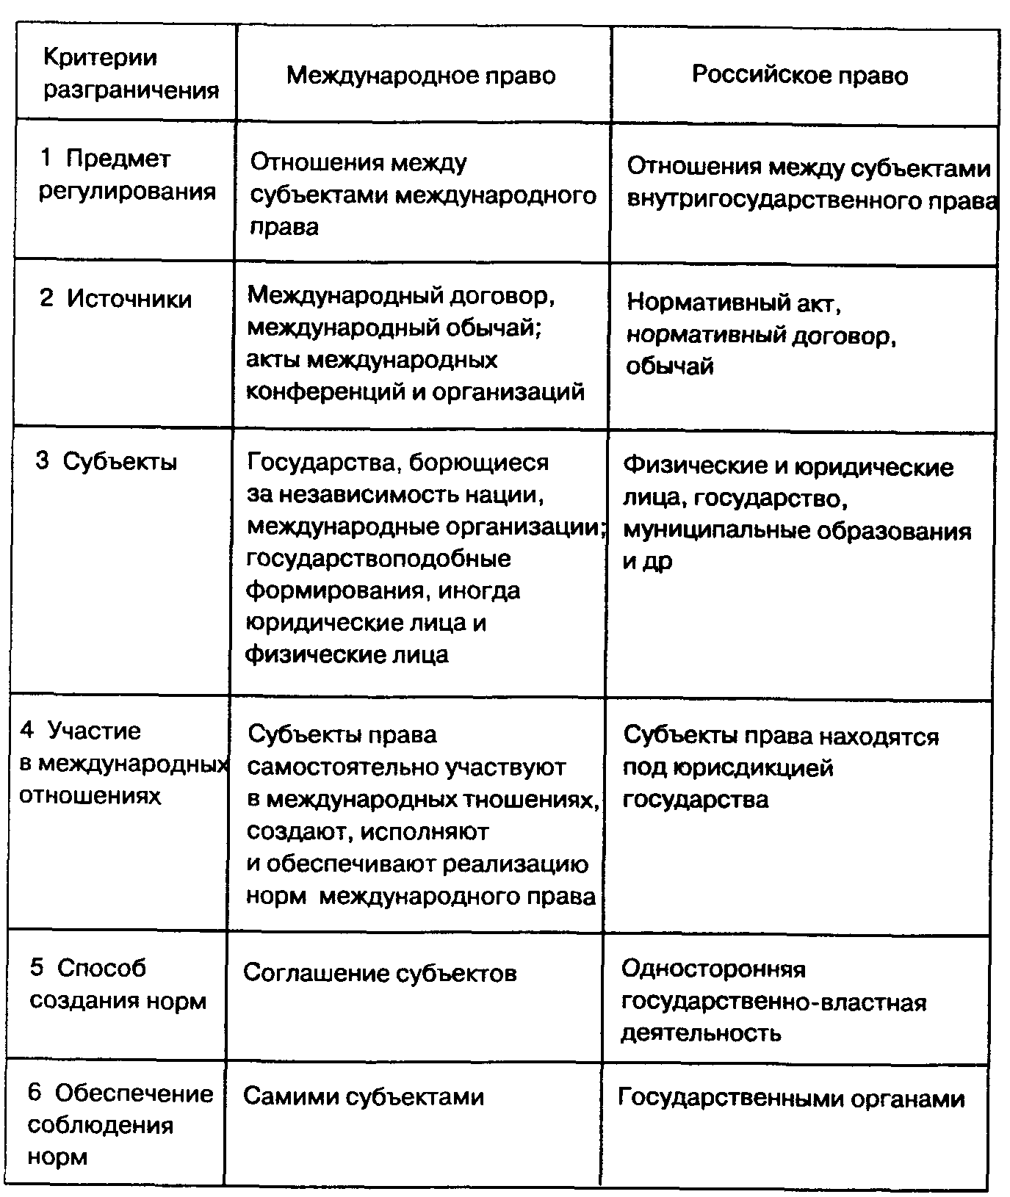

Схема 2
Процесс создания норм международного права
Нормы международного права создаются, как правило, в два этапа:
1. Согласование воль субъектов международного права относительно правила поведения участников правоотношений.
2. Дача юридического согласия на обязательность правила поведения.
Императивные нормы международного права (jus cogens) создаются в три этапа:
1. Согласование воль субъектов международного права относительно правила поведения участников правоотношений.
2. Согласование воль субъектов международного права относительно того, что данное правило поведения будет иметь повышенную юридическую силу по сравнению с другими нормами международного права.
3. Дача юридического согласия на обязательность правила поведения.
Схема 3
Структура международно-правовой нормы
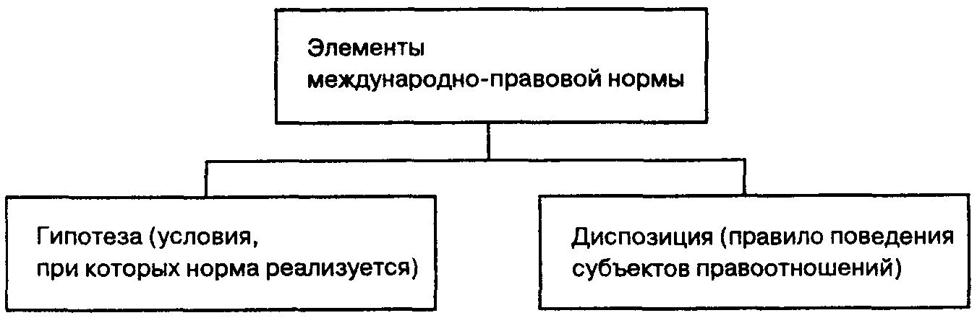
Схема 4
Виды норм международного права
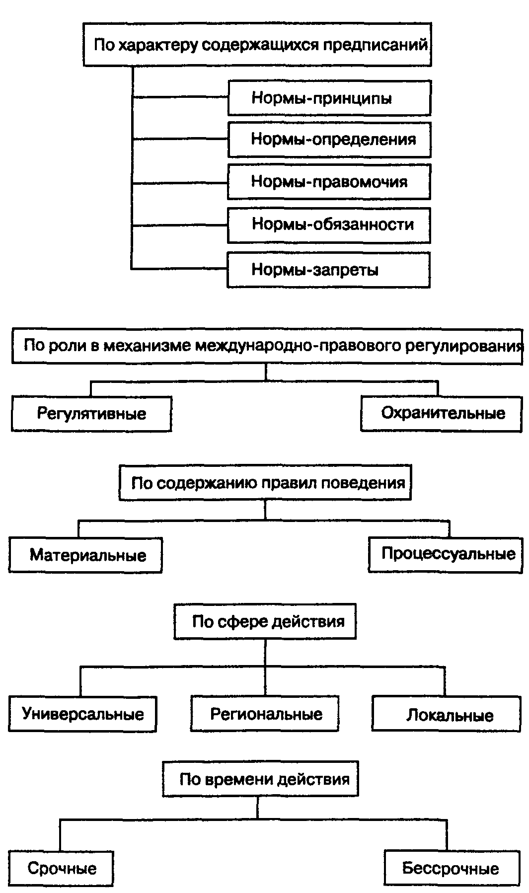

Схема 5
Основные принципы международного права
(Основополагающие правила поведения субъектов международного права, нормы международного права, обладающие высшей юридической силой)
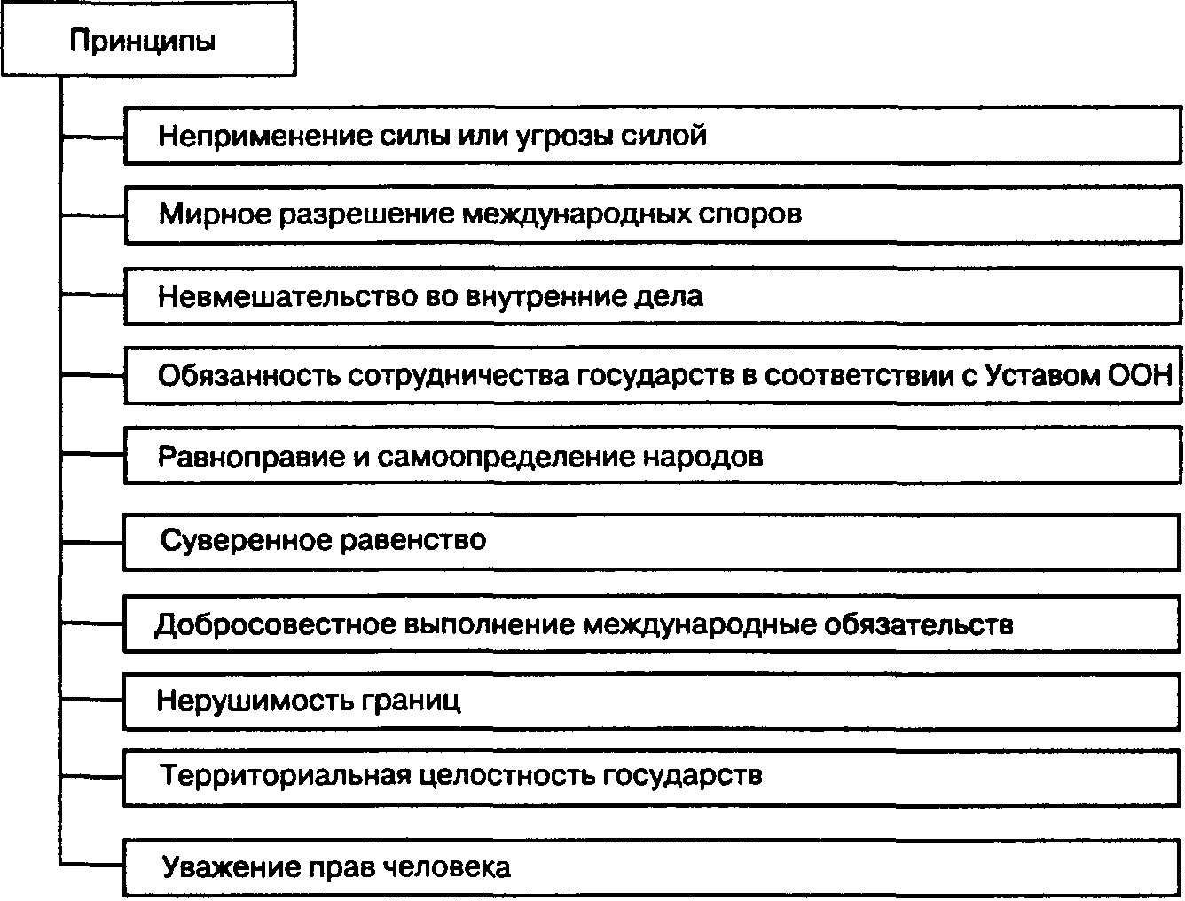
Первые семь принципов закреплены в Уставе Организации Объединенных Наций (1945 г.). Их содержание детализируется в Декларации о принципах международного права, касающихся дружественных отношений и сотрудничества между государствами в соответствии с Уставом ООН (1970 г.).
Дальнейшее развитие основные принципы получили в Заключительном акте СБСЕ (Хельсинки, 1975 г.).
Схема 6
Отрасли международного права
Отрасль международного права — совокупность международно-правовых норм и институтов, регламентирующих более или менее обособленные отношения, отличающиеся качественным своеобразием.
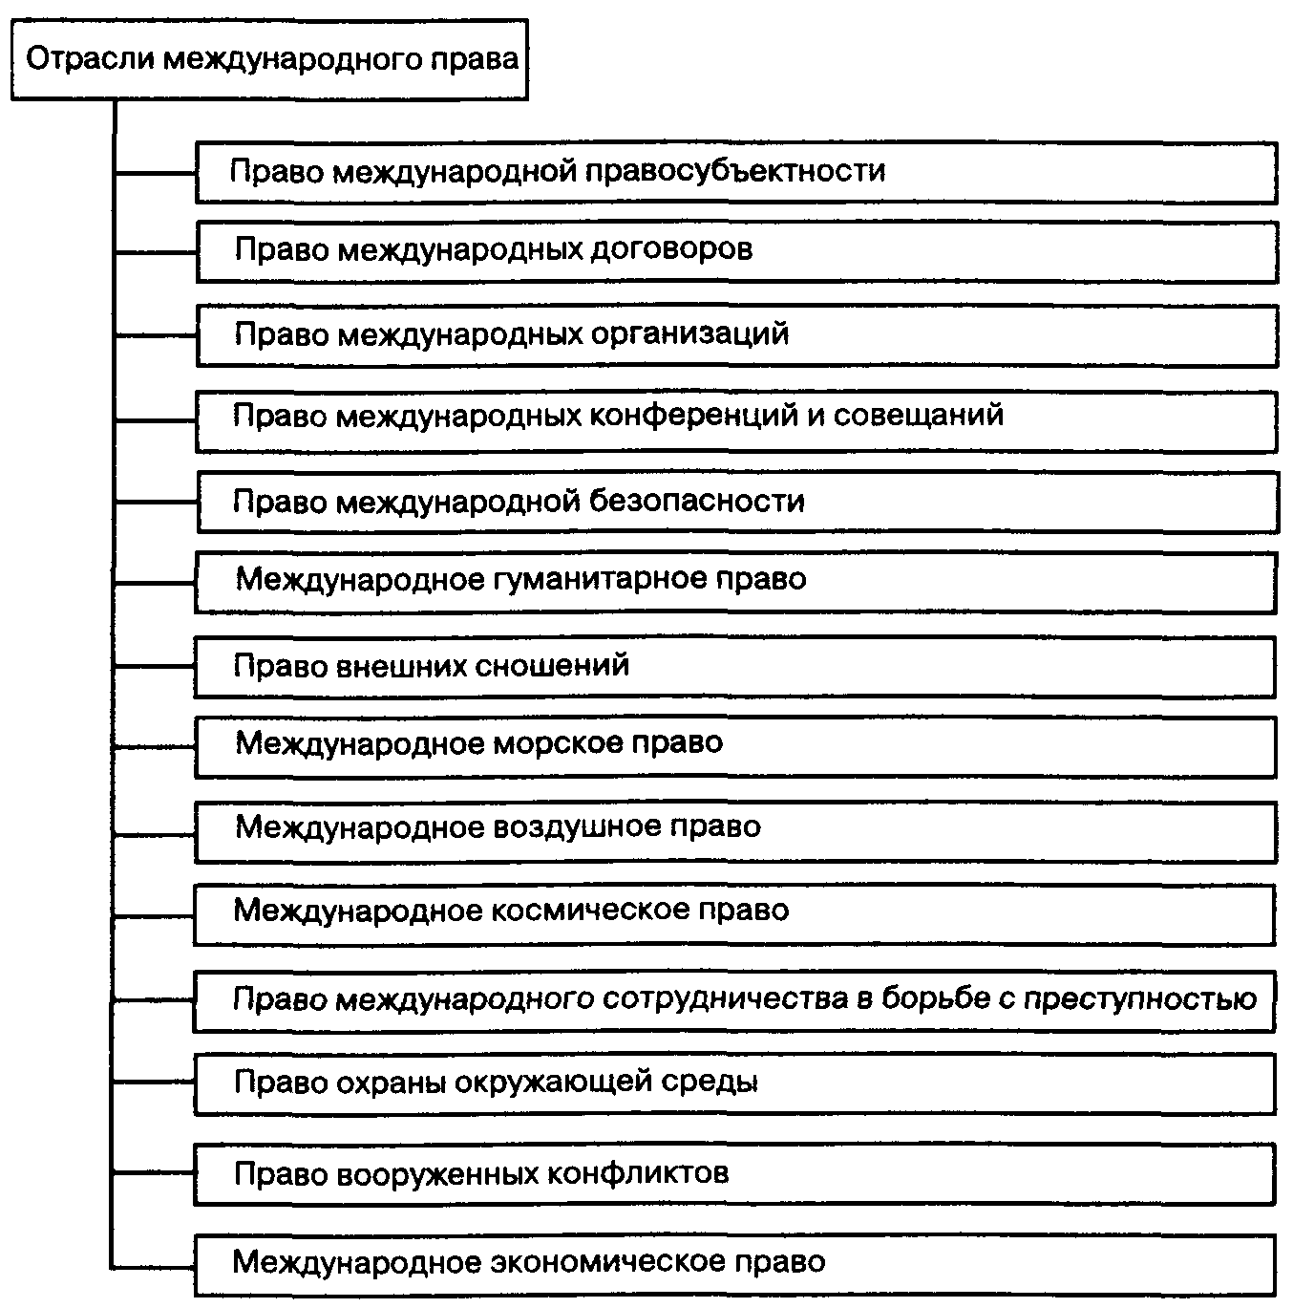

Схема 7
Субъекты международного права
Субъекты международного права — участники международных отношений, не находящиеся под чьей-либо юрисдикцией, обладающие юридической способностью к самостоятельным международным действиям, к созданию, выполнению и обеспечению исполнения норм международного права.
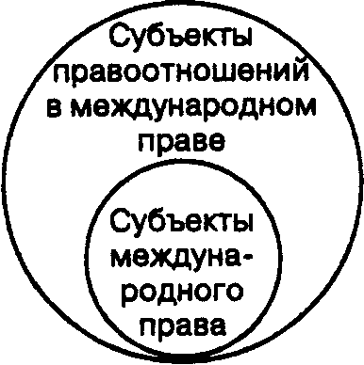
К субъектам международных правоотношений относятся субъекты международного права и, в установленных случаях, — физические лица и предприятия.
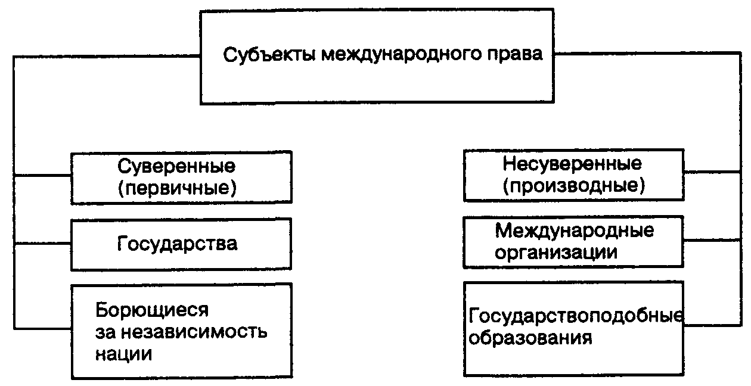
Схема 8
Виды международных отношений
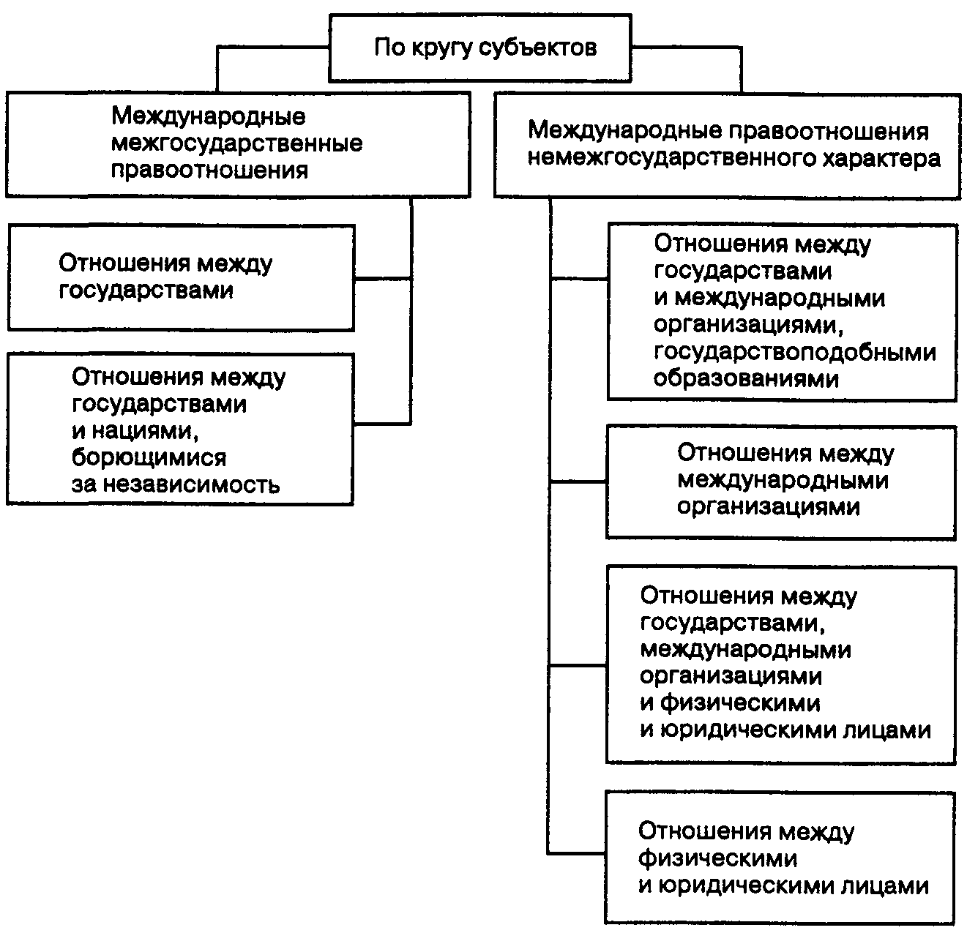
Схема 9
Механизм международно-правового регулирования
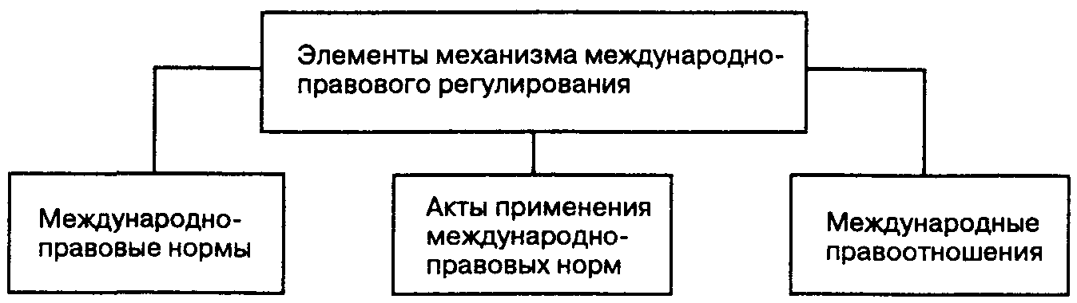

Схема 10
Формы реализации международно-правовых норм в РФ
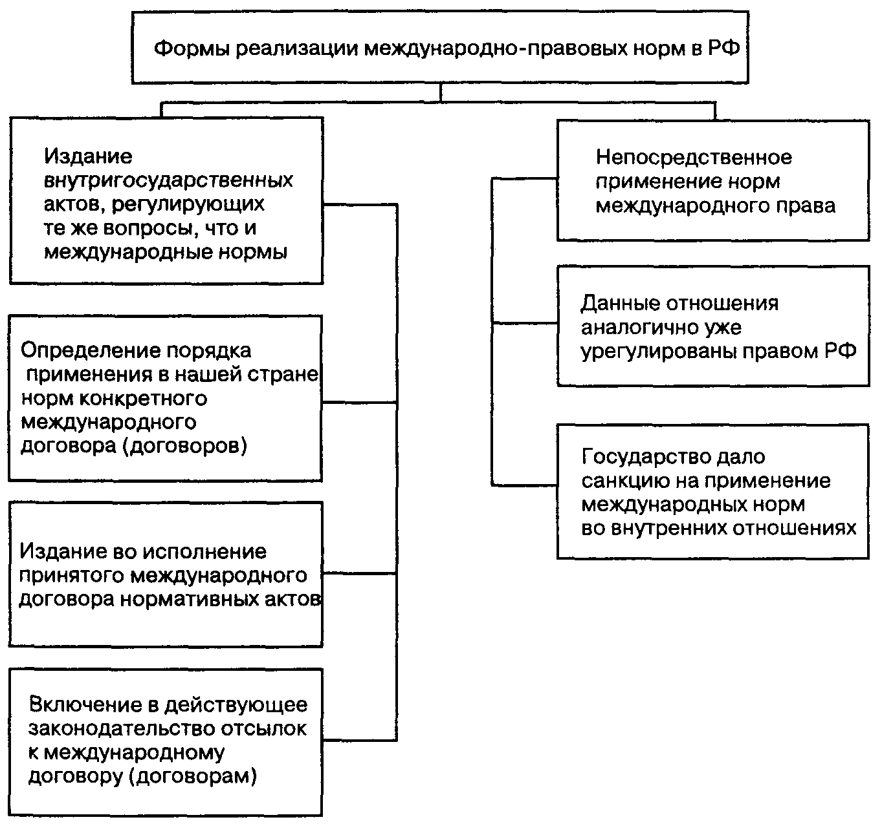
Схема 11
Отсылки к международным нормам в российском праве
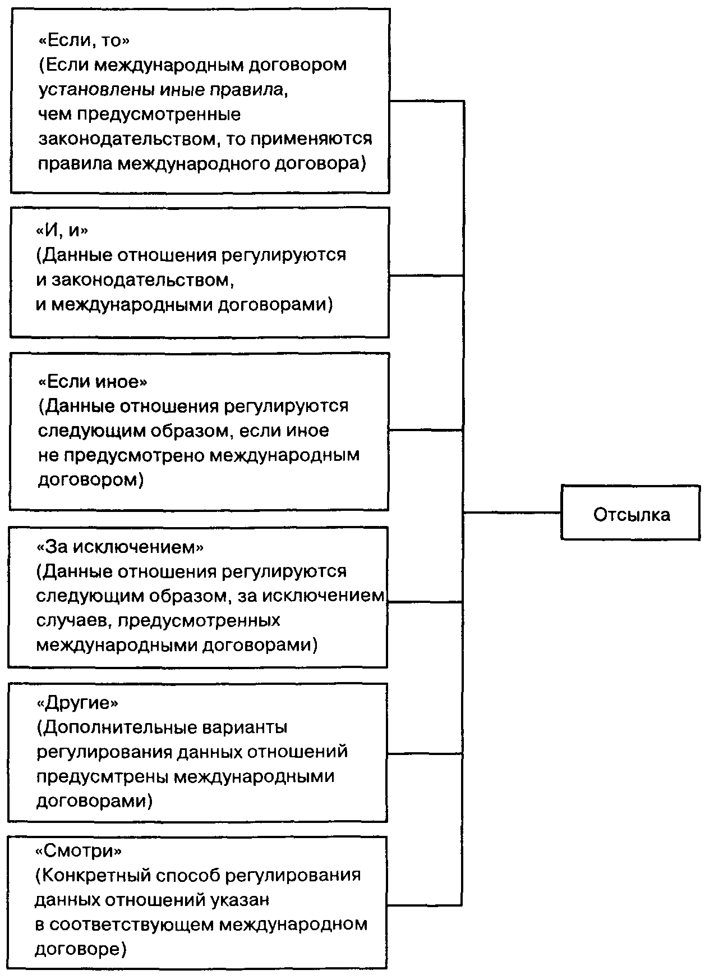
Схема 12
Применимые в РФ правовые нормы
Нормы международных договоров РФ
Схема 13
Признание в международном праве
Юридическое значение признания — содействие реализации основных прав нового субъекта
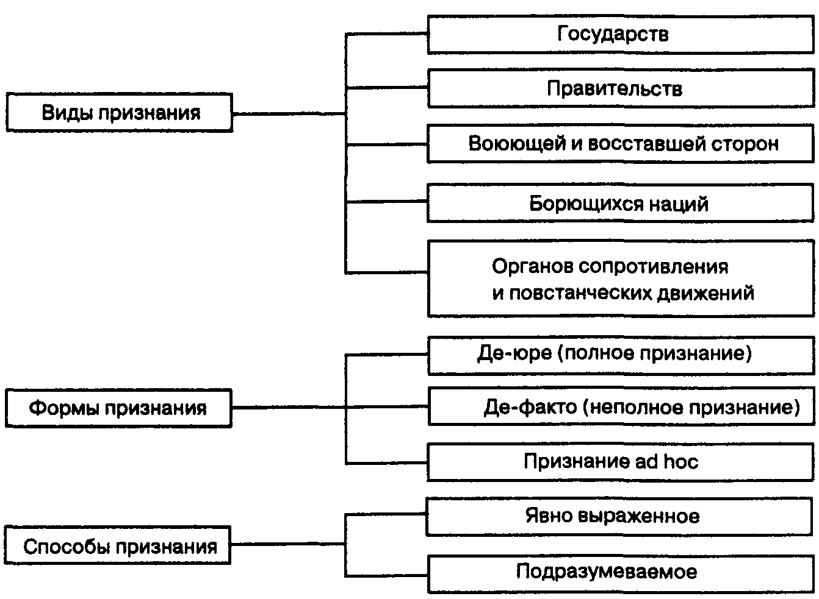
Схема 14
Правопреемство государств
Смена одного государства другим в несении ответственности за международные отношения какой-либо территории (ст. 2 Венской конвенции о правопреемстве государств в отношении договоров 1978 г.).
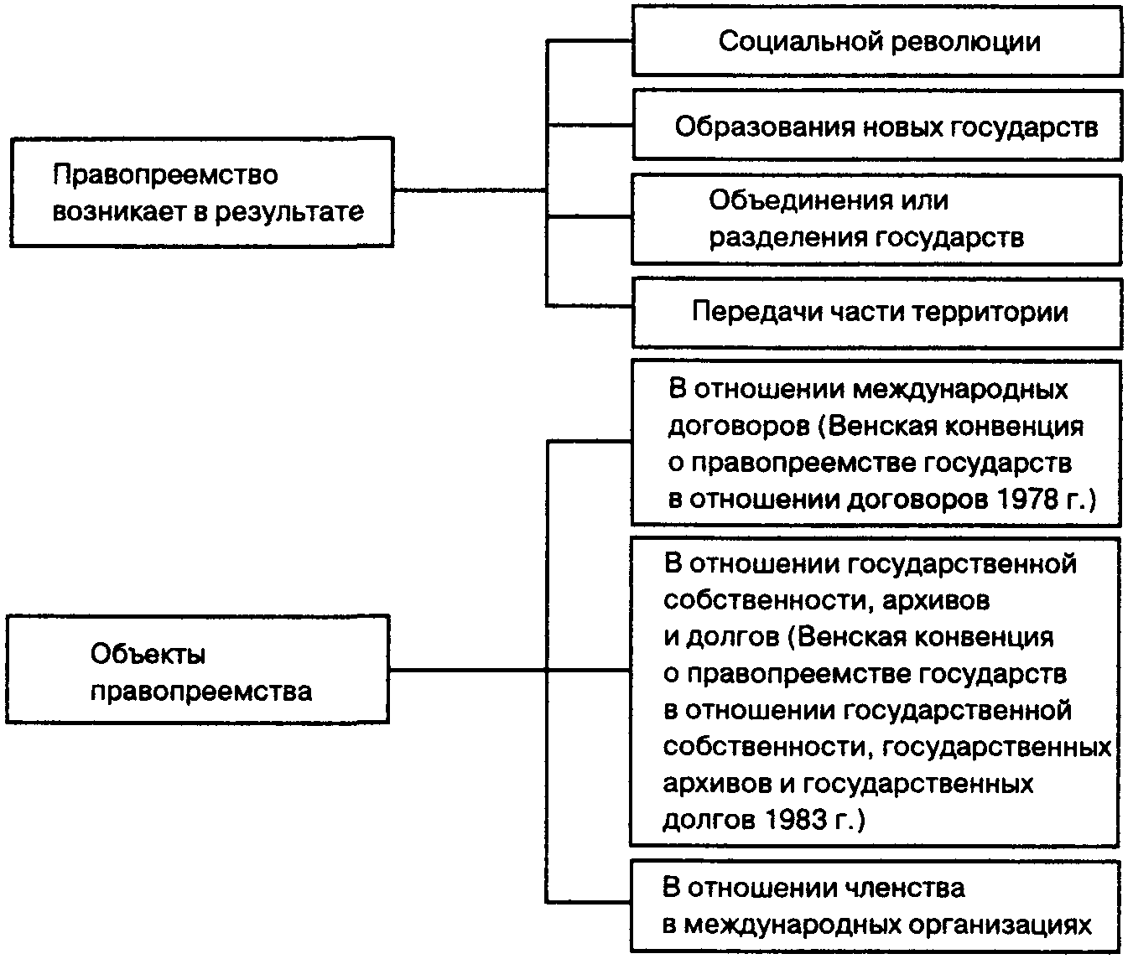
Схема 15
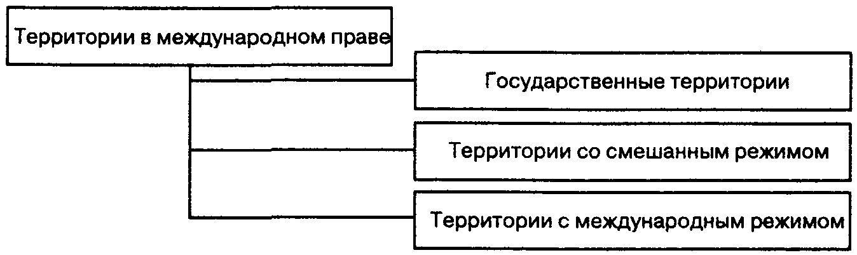
Схема 16
Составные части государственной территории
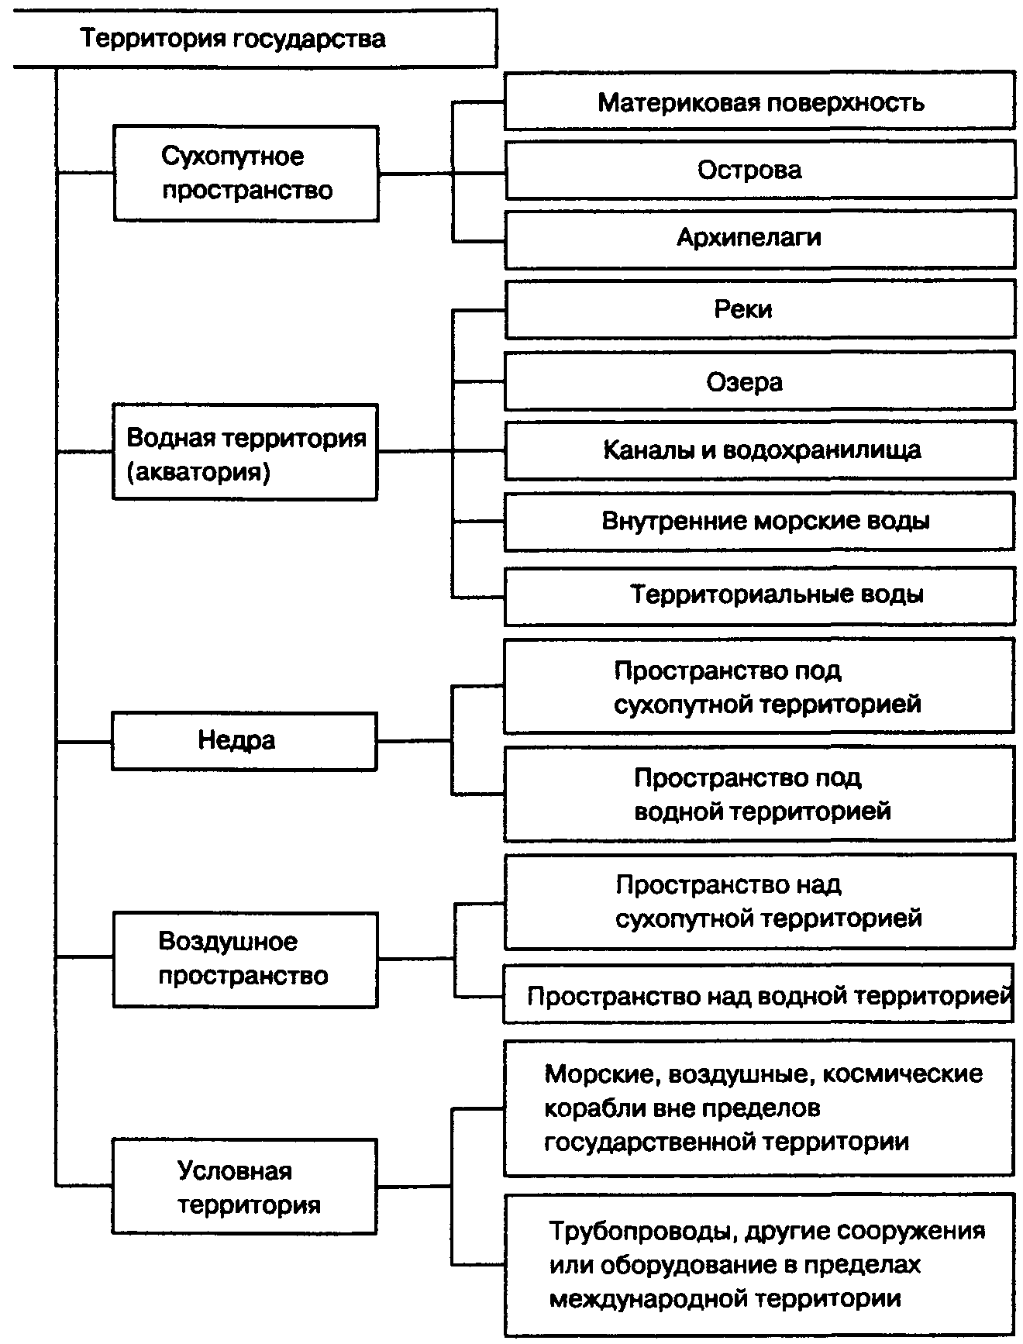

Схема 17
Мирное разрешение международных разногласий
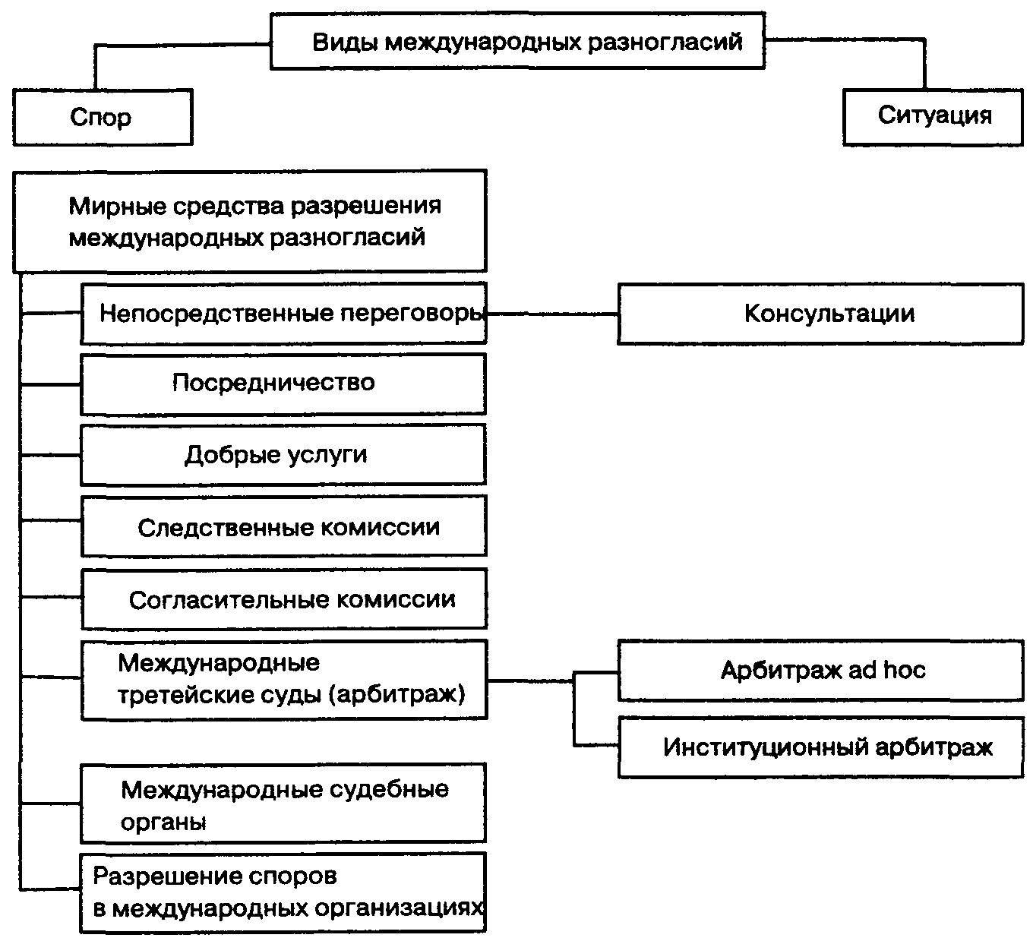
Схема 18
Понятие и основания международно-правовой ответственности
Ответственность — обязанность субъекта международного права ликвидировать вред, причиненный им другому субъекту международного права в результате международного правонарушения, или обязанность возместить материальный ущерб, причиненный в результате деятельности (если это специально предусматривается международным договором).
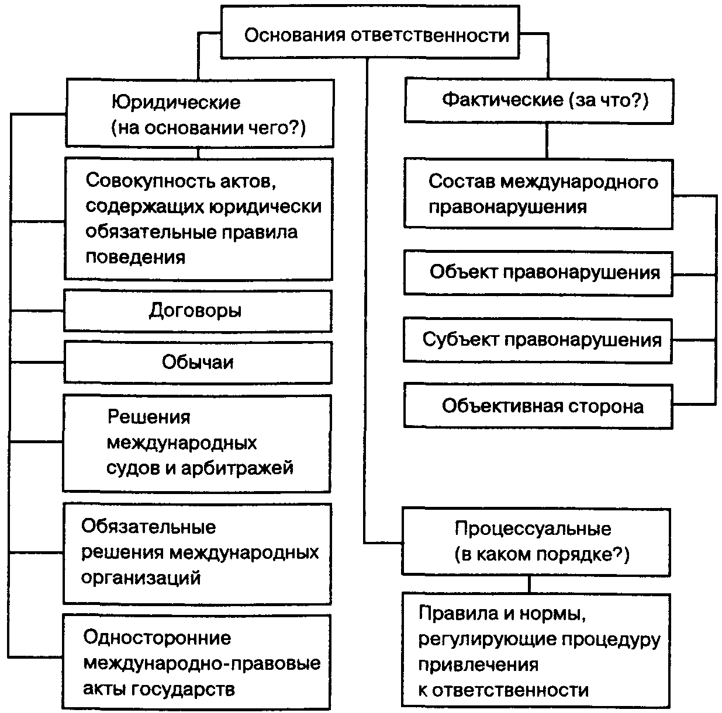

Схема 19
Виды и формы международно-правовой ответственности государств
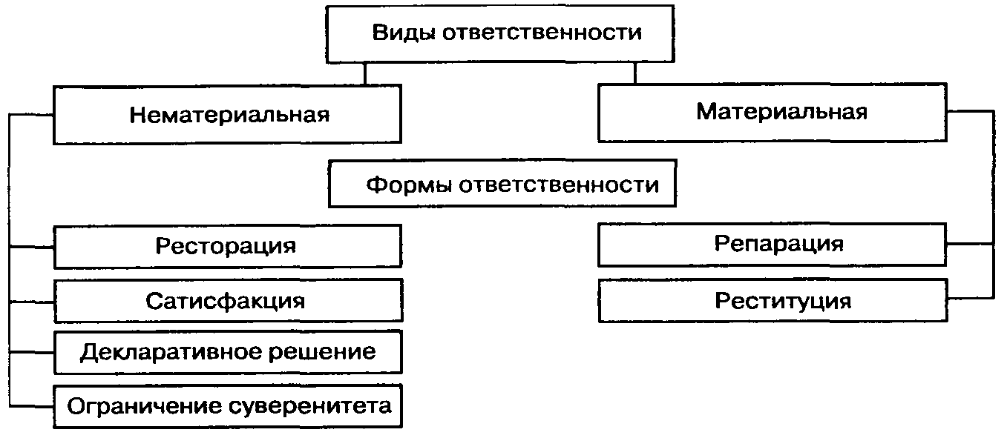
Схема 20
Виды и формы международно-правовых санкций
Санкции — принудительные меры, применяемые субъектами международного права в ответ на правонарушение с целью его пресечения, восстановления нарушенных прав и обеспечения ответственности нарушителя.
Отличие санкций от ответственности:
1) санкции — это действие потерпевшего;
2) санкции являются правом потерпевшего;
3) санкции применяются по воле потерпевшего;
4) главная цель — заставить правонарушителя нести ответственность;
5) санкции включают элемент силы, принуждения.
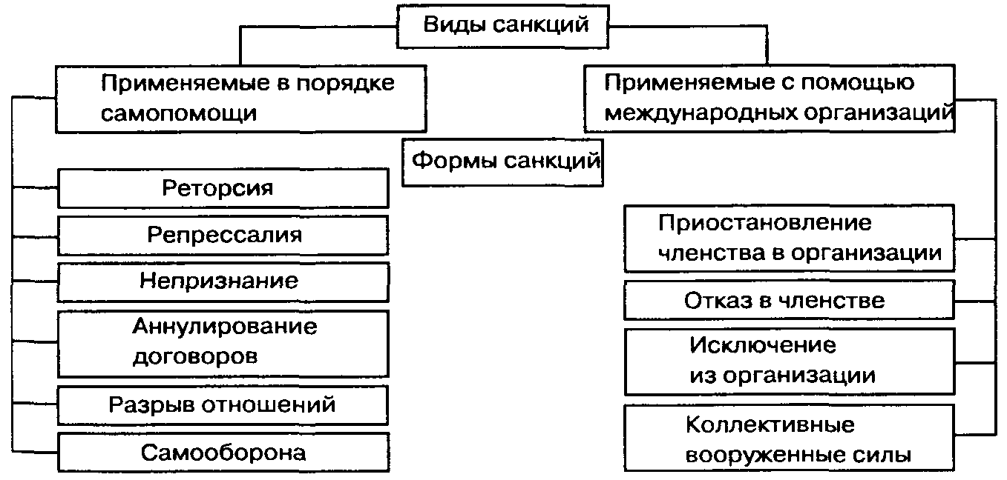
Схема 21
Основные этапы заключения международных договоров
Международный договор — международное соглашение, заключенное с иностранным государством (государствами) и/или международной организацией (организациями) в письменной или устной форме и регулируемое международным правом, независимо от того, содержится такое соглашение в одном документе или нескольких связанных между собой документах, а также независимо от наименования.
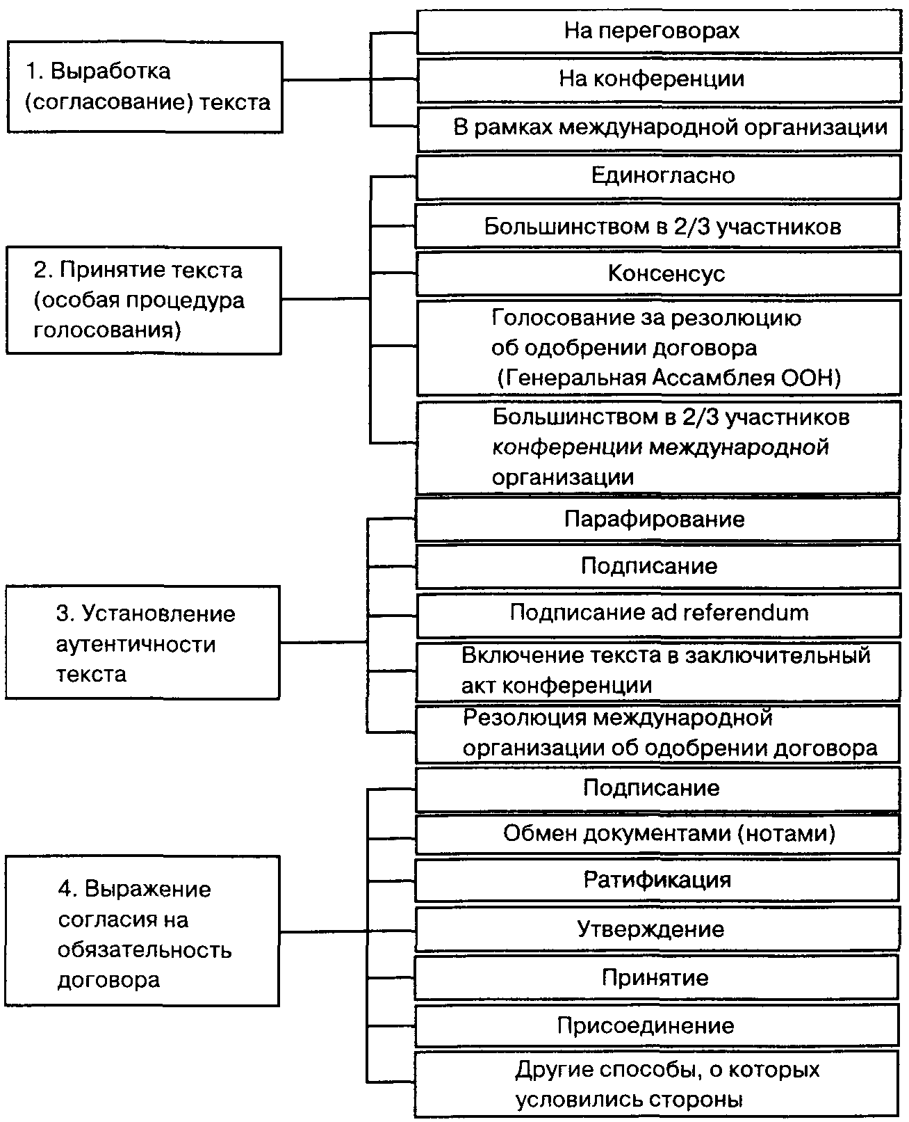
Схема 22
Вступление международных договоров в силу
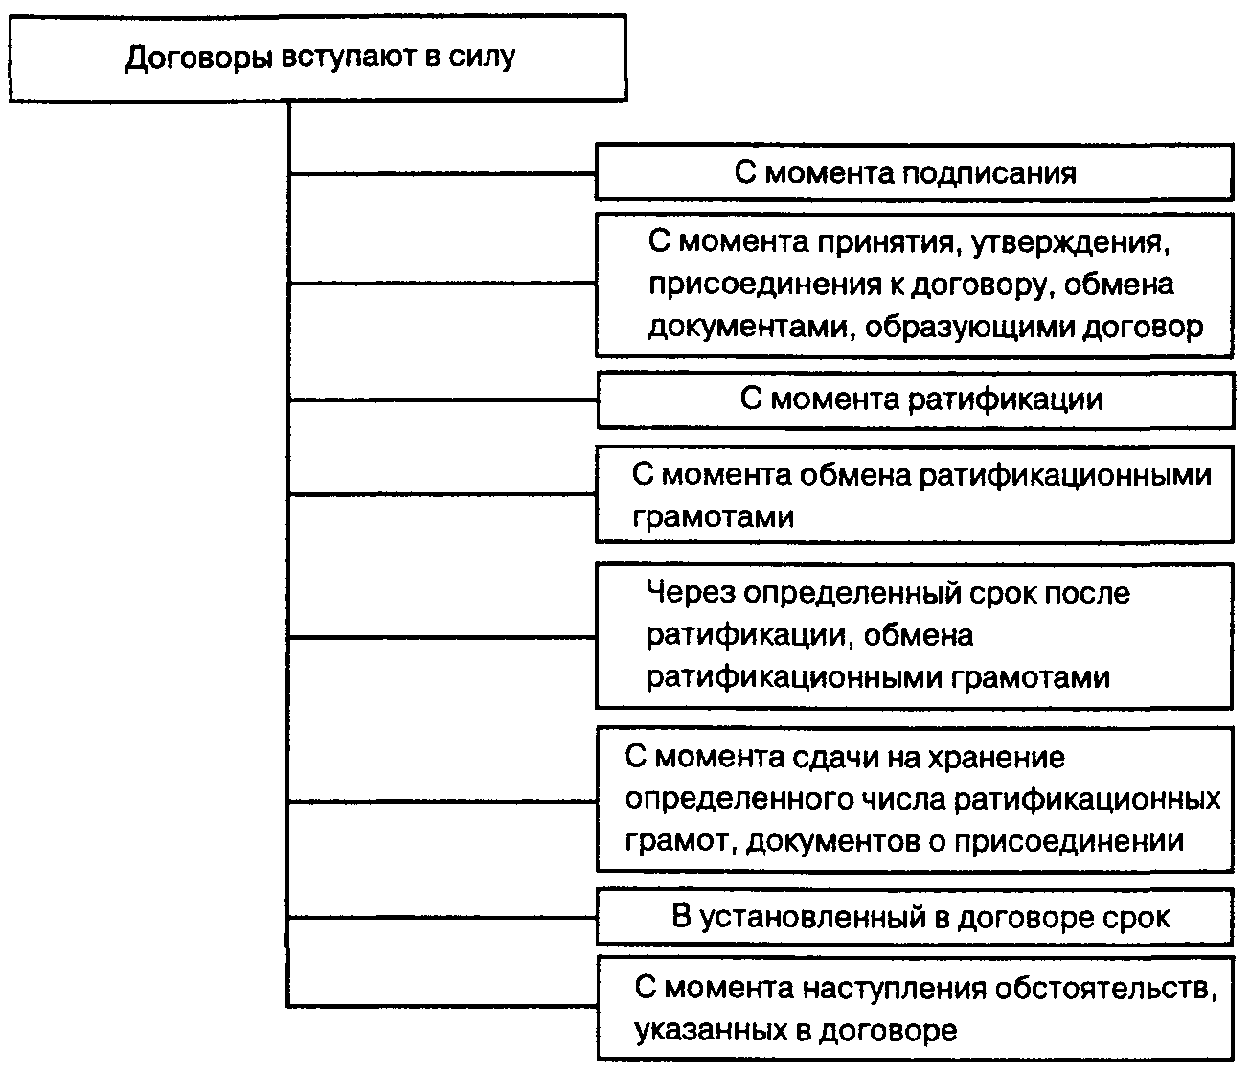
Схема 23
Основания прекращения международных договоров
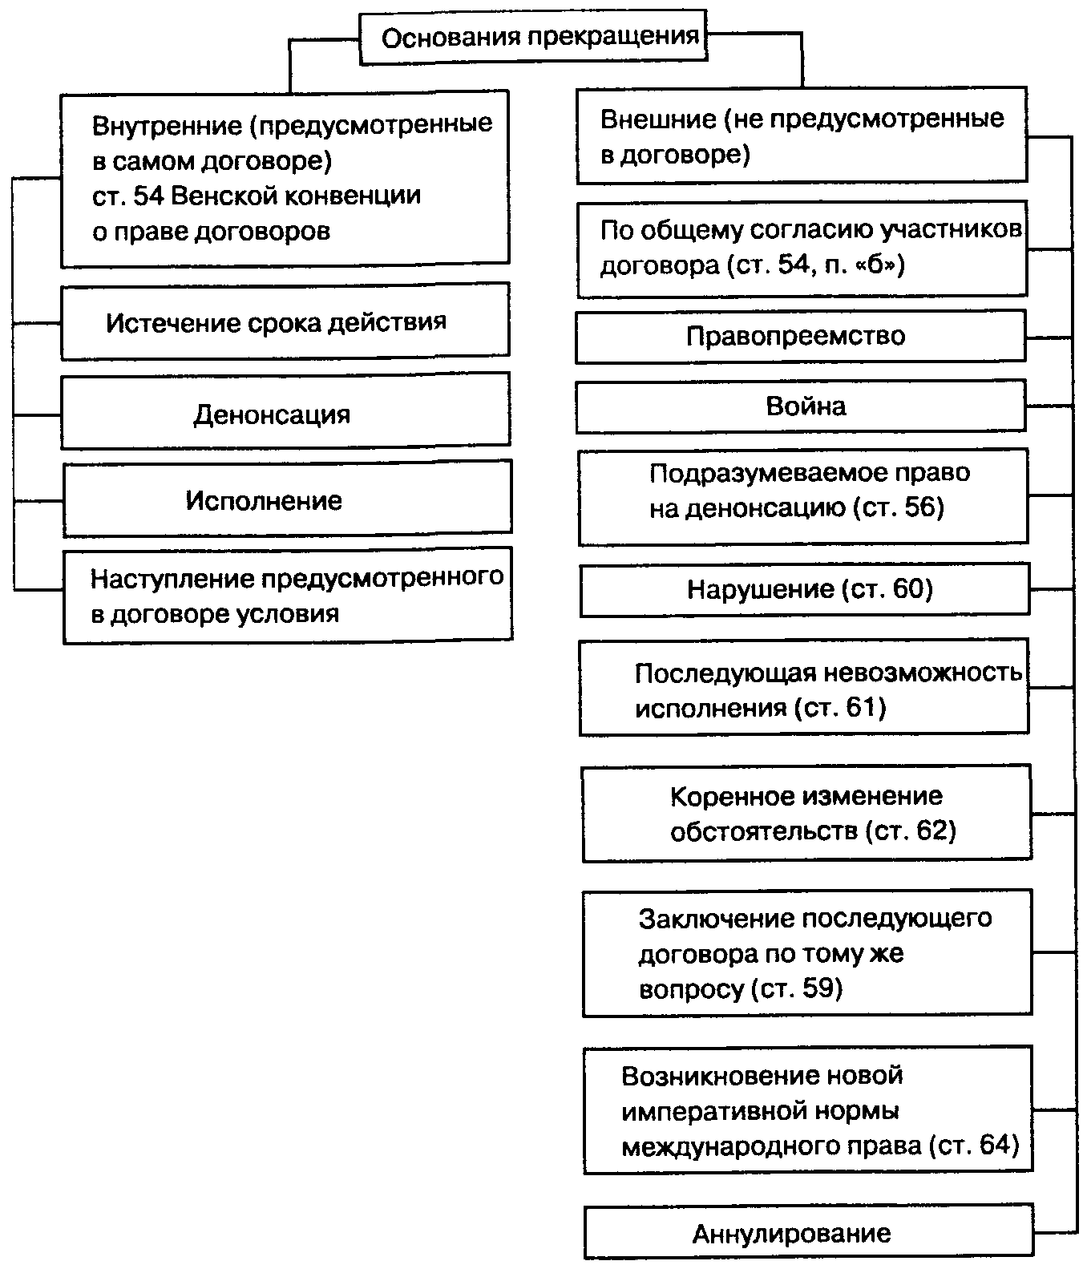

Схема 24
Основание и последствия недействительности договоров
(По Венской конвенции о праве международных договоров 1969 г.)
Презумпция действительности договоров в международном праве. Основания недействительности — обстоятельства, при которых договор становится недействительным (не имеющим юридической силы).
Последствия недействительности — результаты, которые наступают в случае недействительности договора.
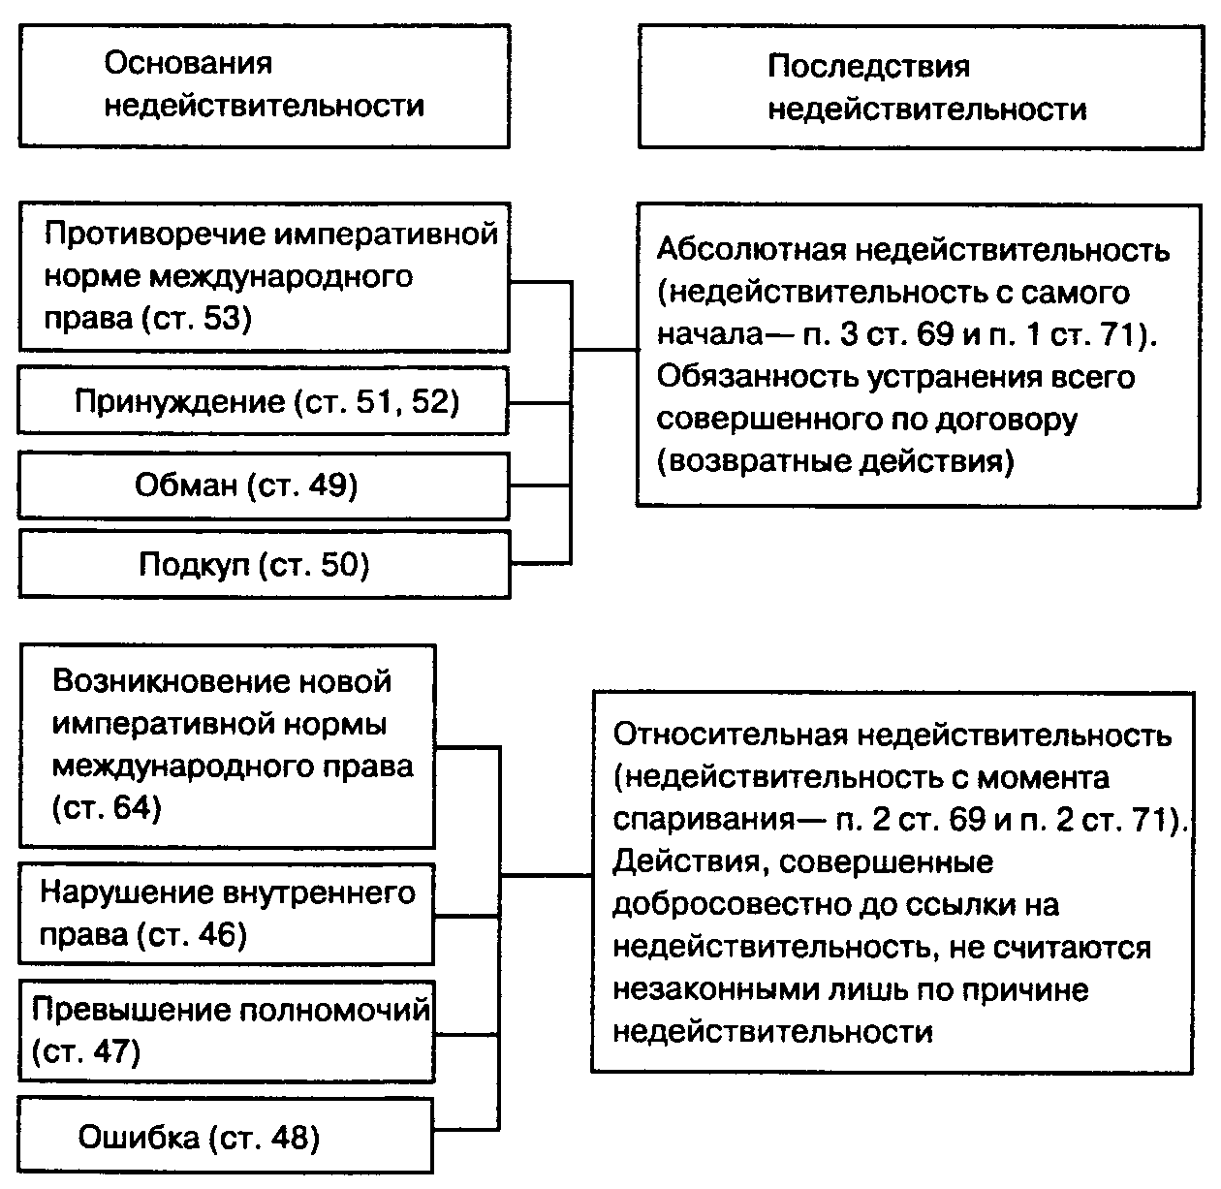
Схема 25
Международные договоры, подлежащие ратификации
В РФ международные договоры ратифицирует Государственная Дума; закон о ратификации (и денонсации) международных договоров подлежит обязательному рассмотрению в Совете Федерации (п. «г» ст. 106 Конституции РФ), подписывается и обнародуется Президентом РФ (п. «д» ст. 84, п. «в» ст. 86 Конституции РФ)
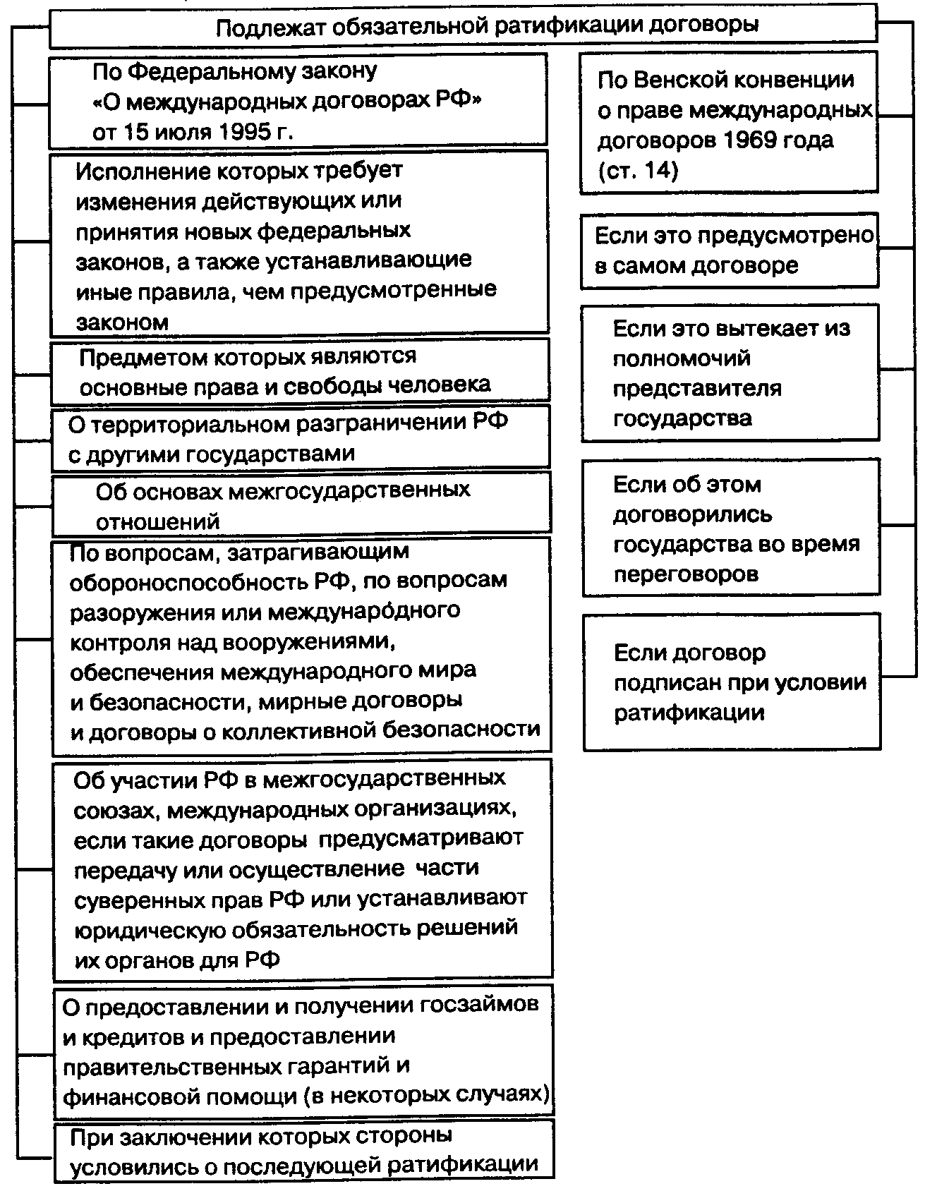

Схема 26
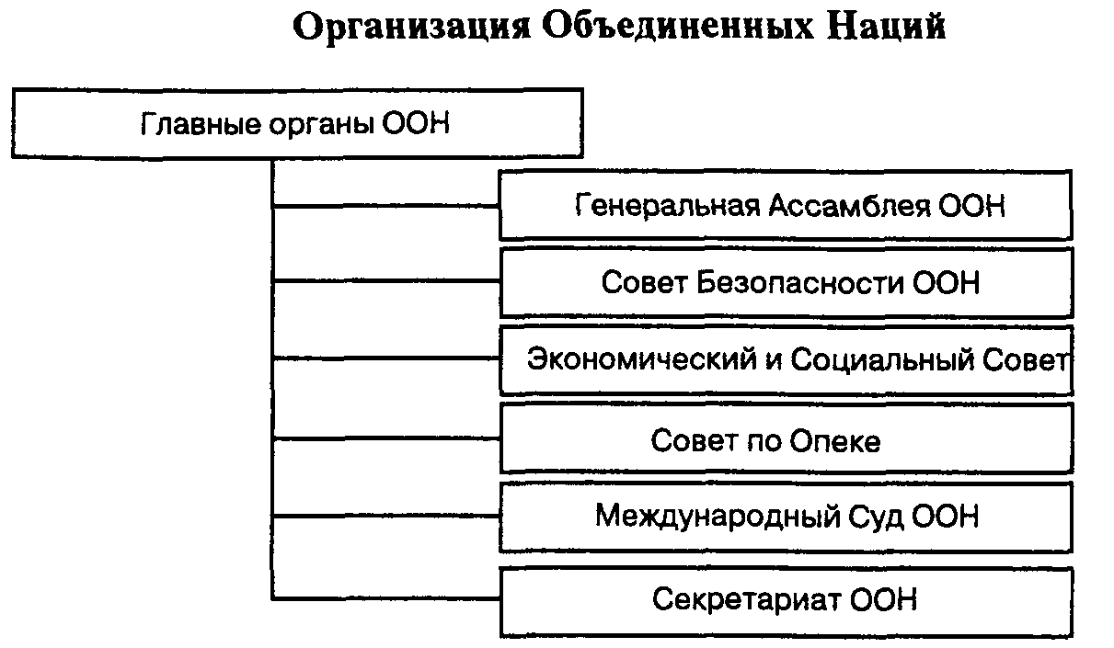
Схема 27
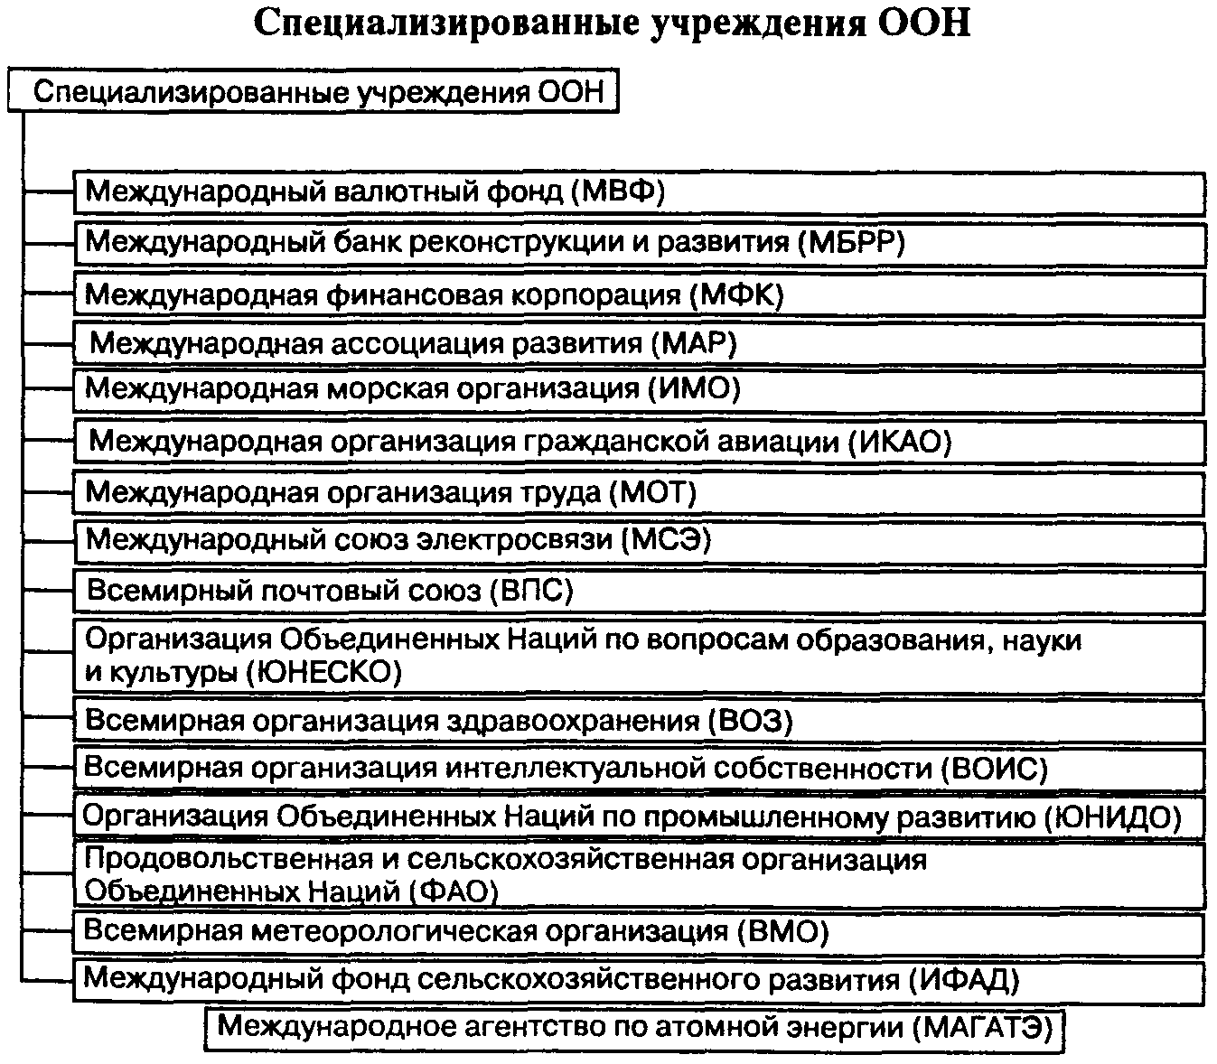
Схема 28
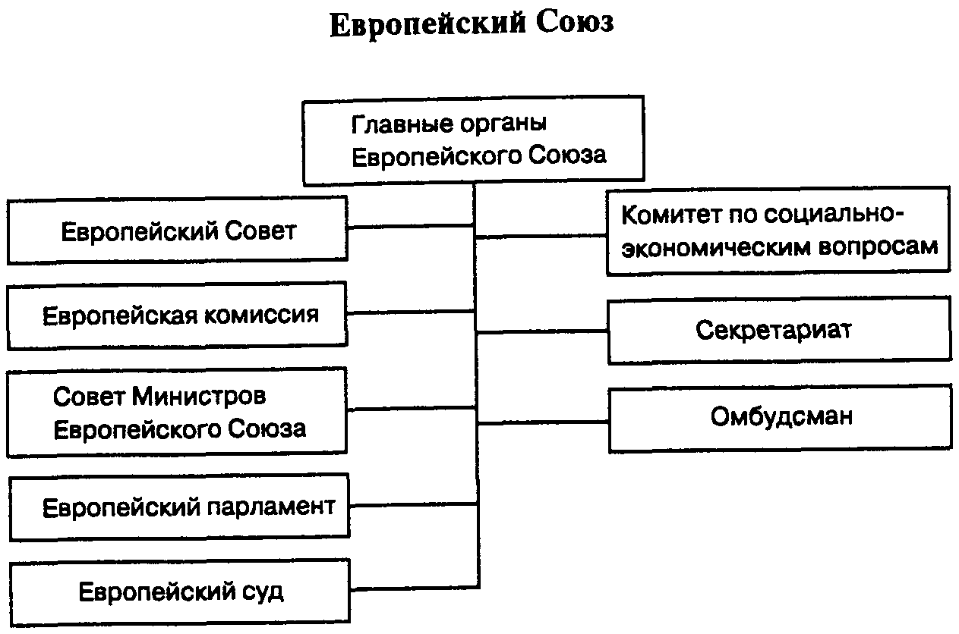
Схема 29
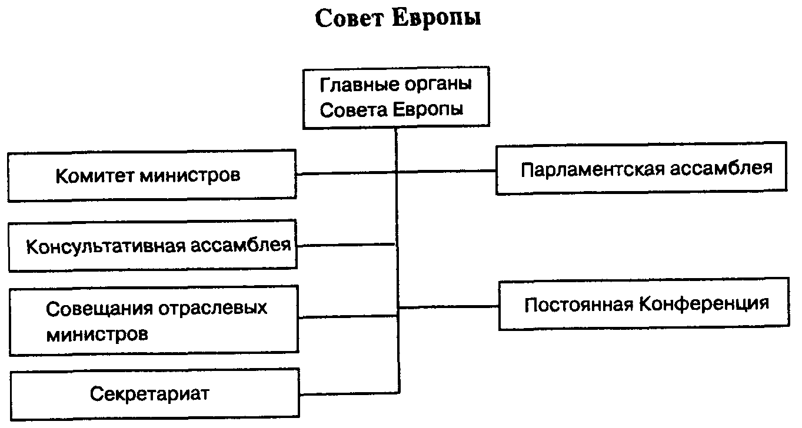

Схема 30
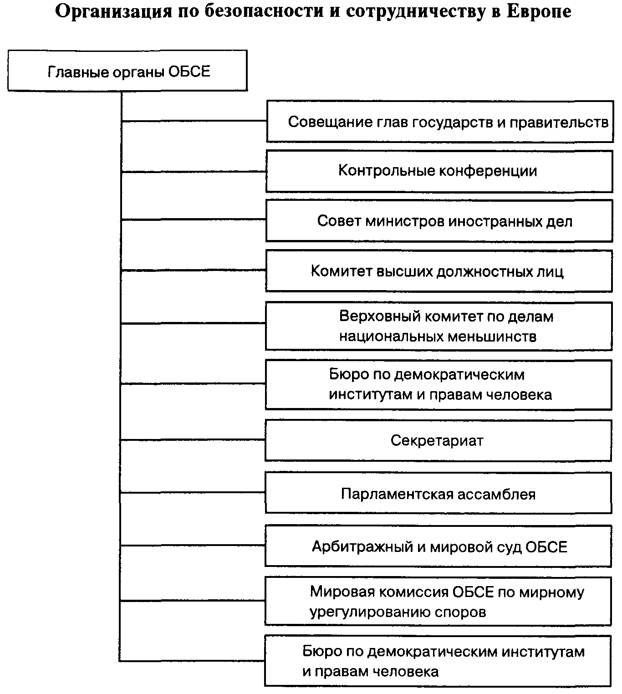
Схема 31
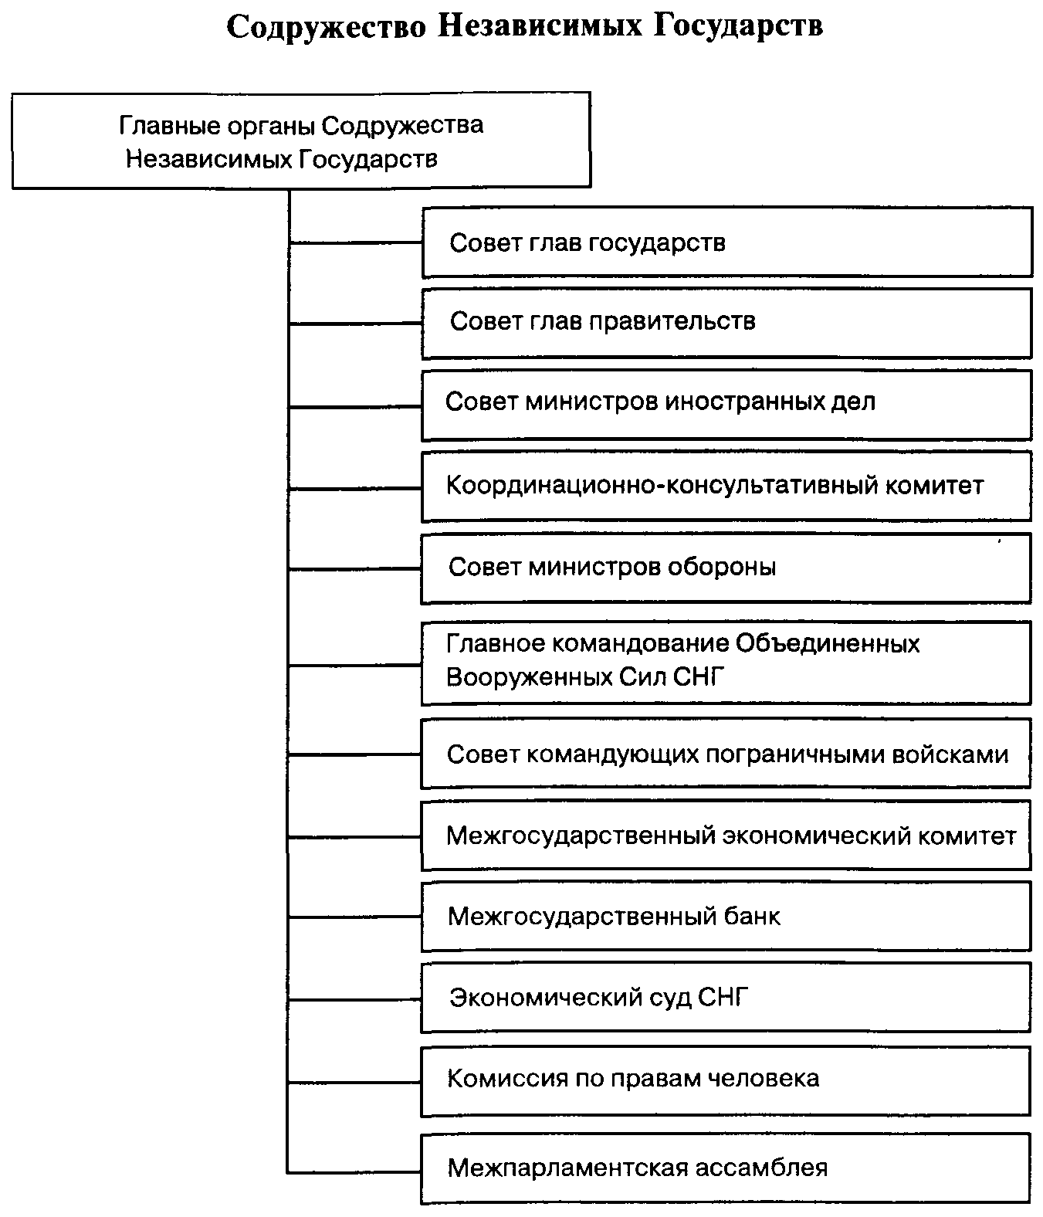

Схема 32
Право внешних сношений
Отрасль современного международного права, состоящая из системы международных норм, регулирующих порядок установления и осуществления межгосударственных официальных отношений.
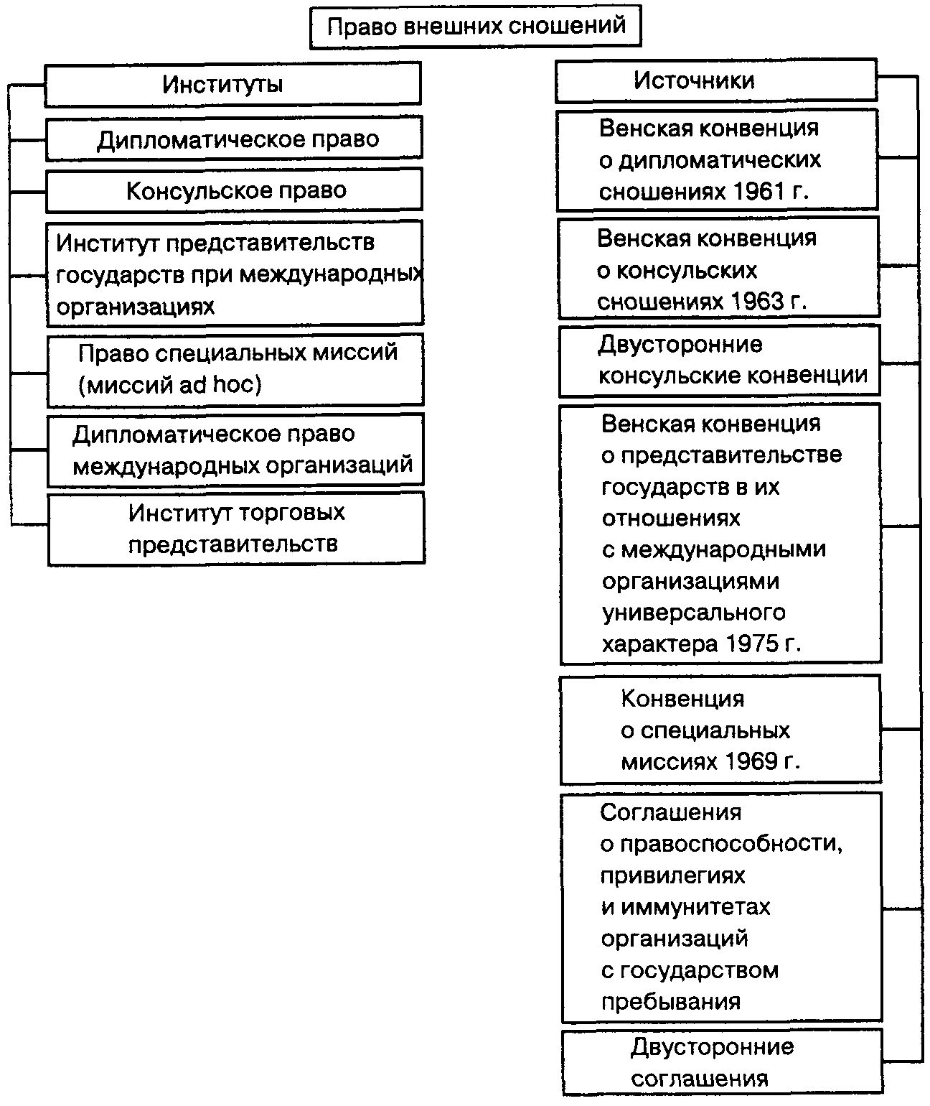
Схема 33
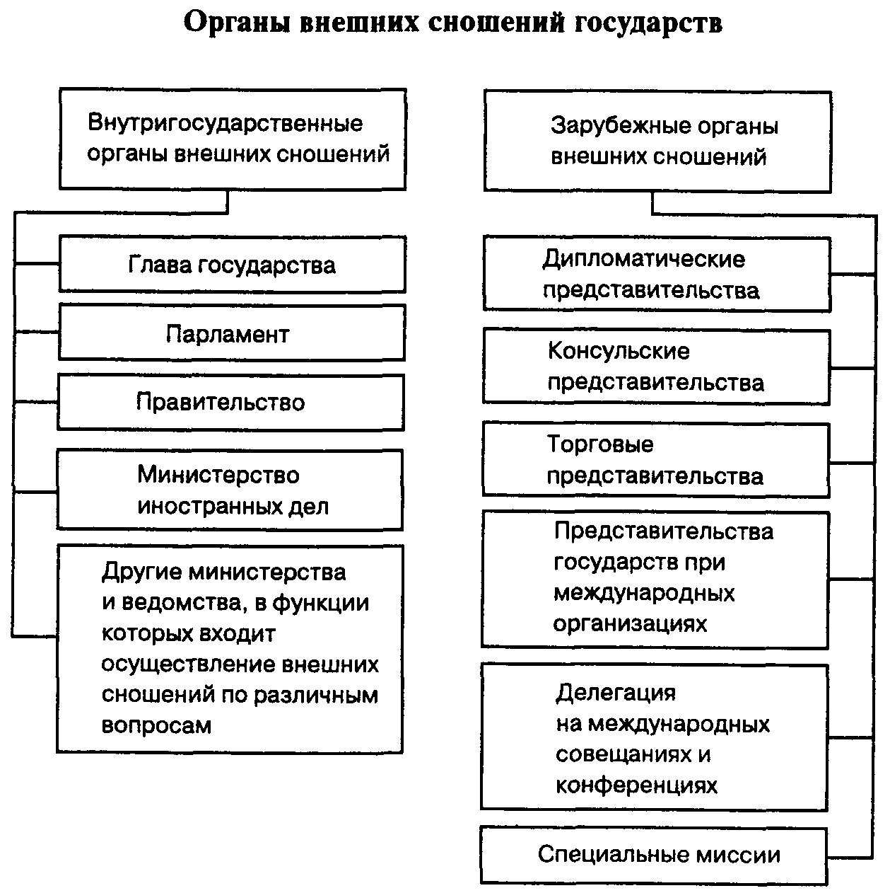
Схема 34
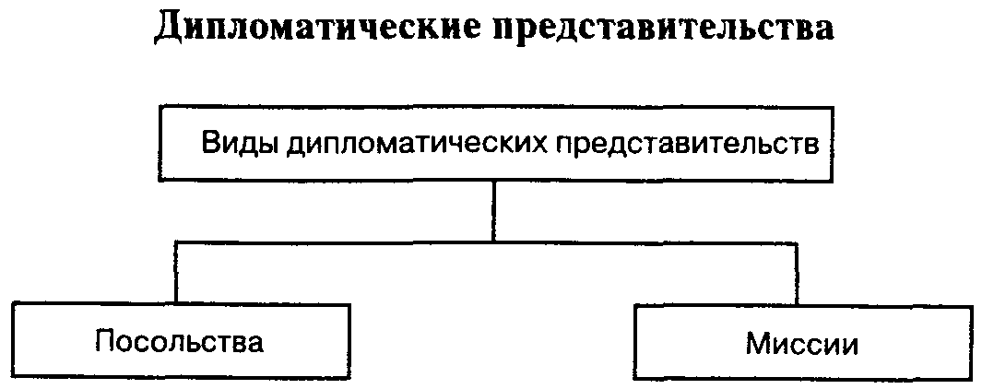

Схема 35
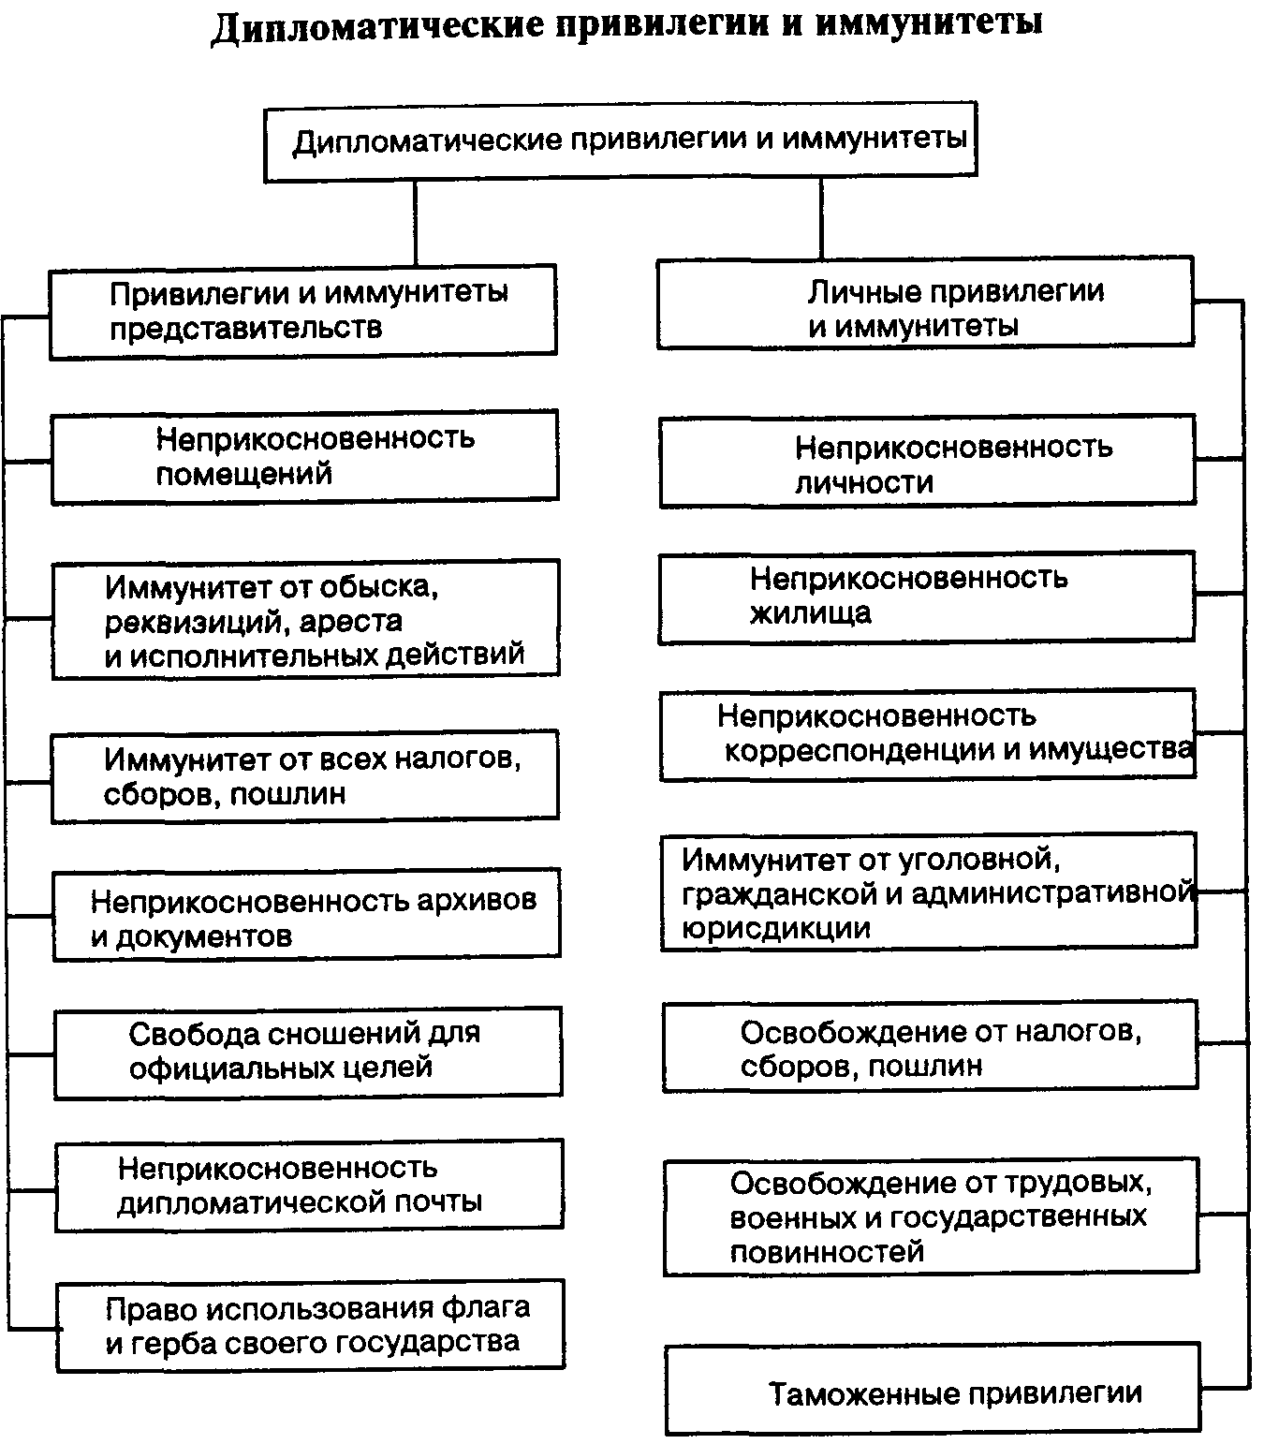
Схема 36
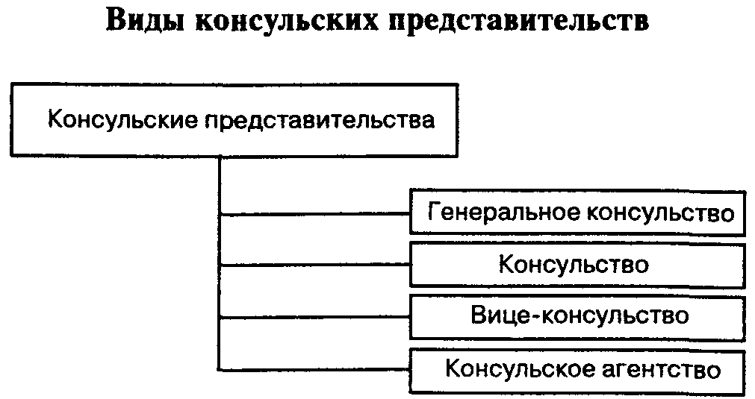
Схема 37
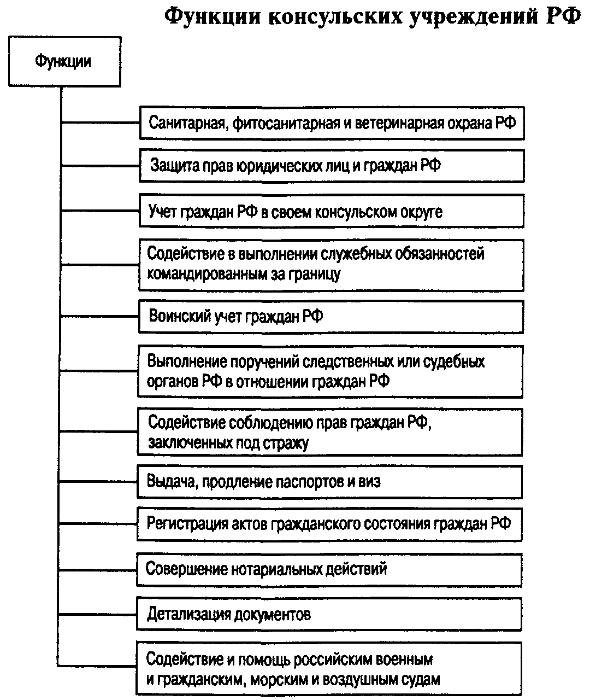

Схема 38
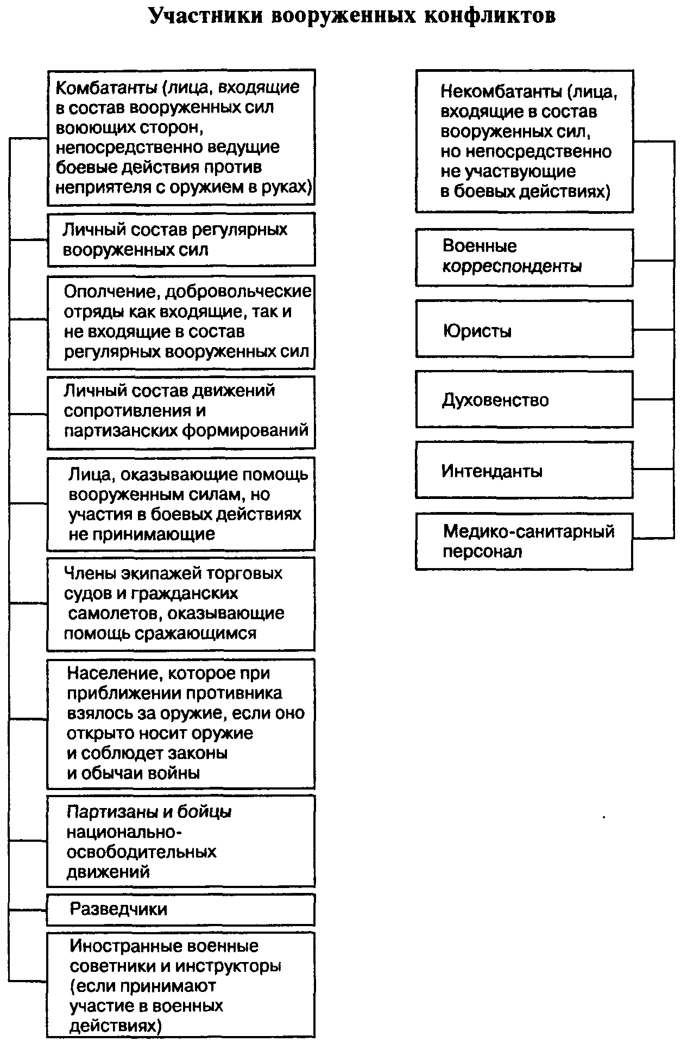
Схема 39
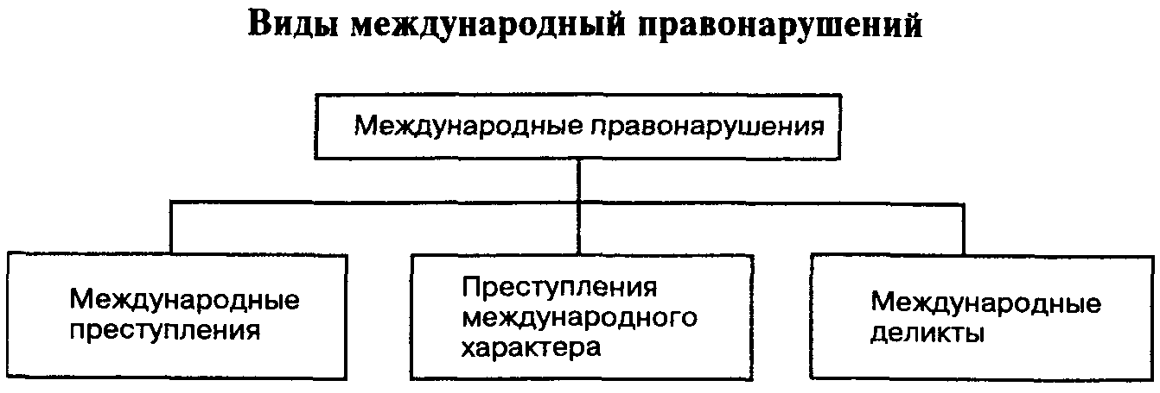
Схема 40
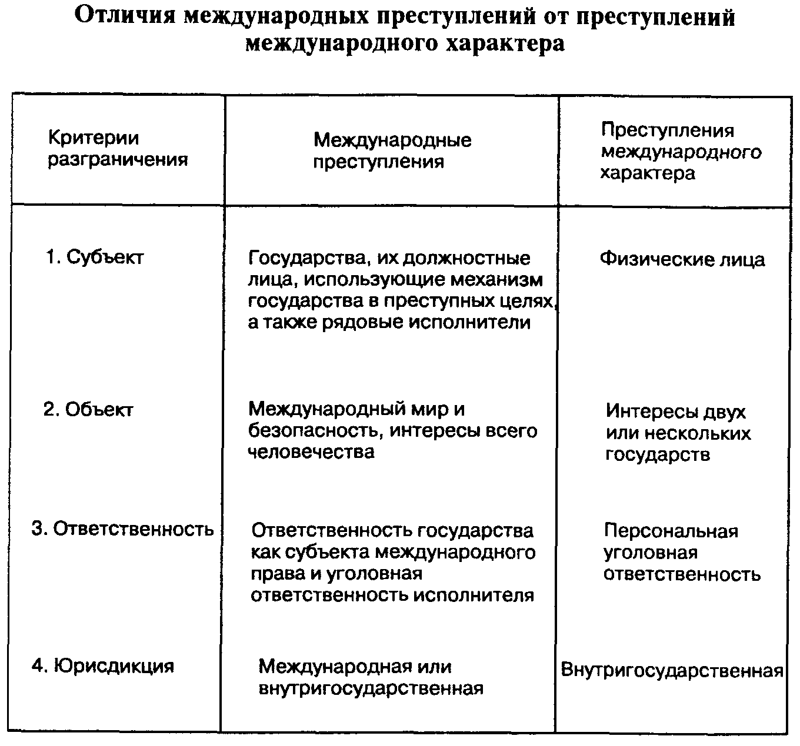
Схема 41
Определение агрессии
(Резолюция 3314/XXIX, принятая Генеральной Ассамблеей ООН 14 декабря 1974 г.)
Агрессией является применение вооруженной силы государством против суверенитета, территориальной неприкосновенности или политической независимости другого государства или каким-либо другим образом, несовместимые с Уставом ООН.
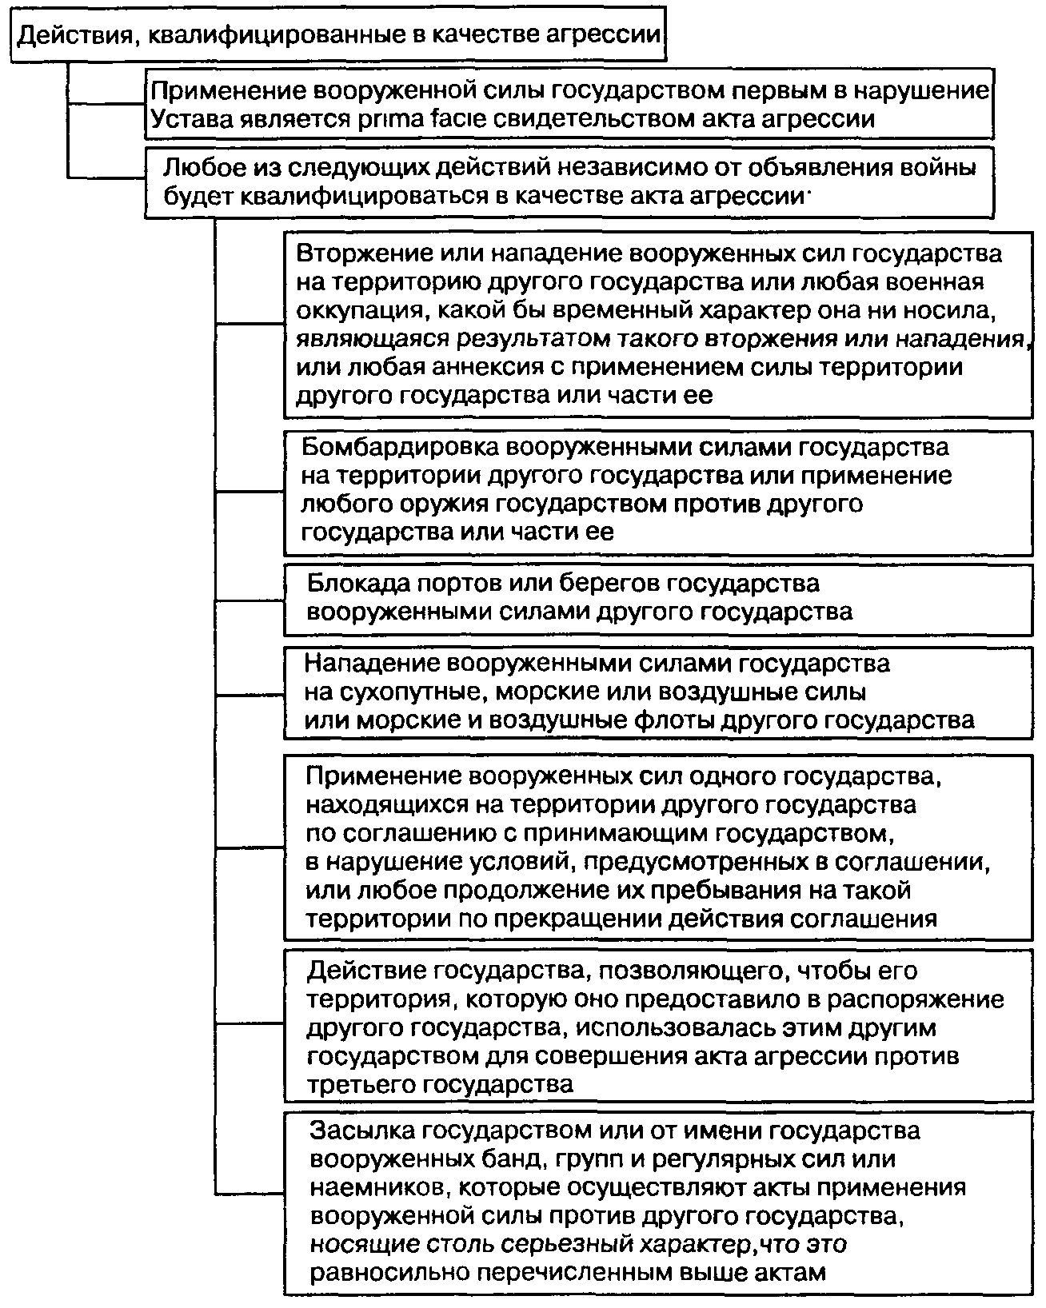
Схема 42
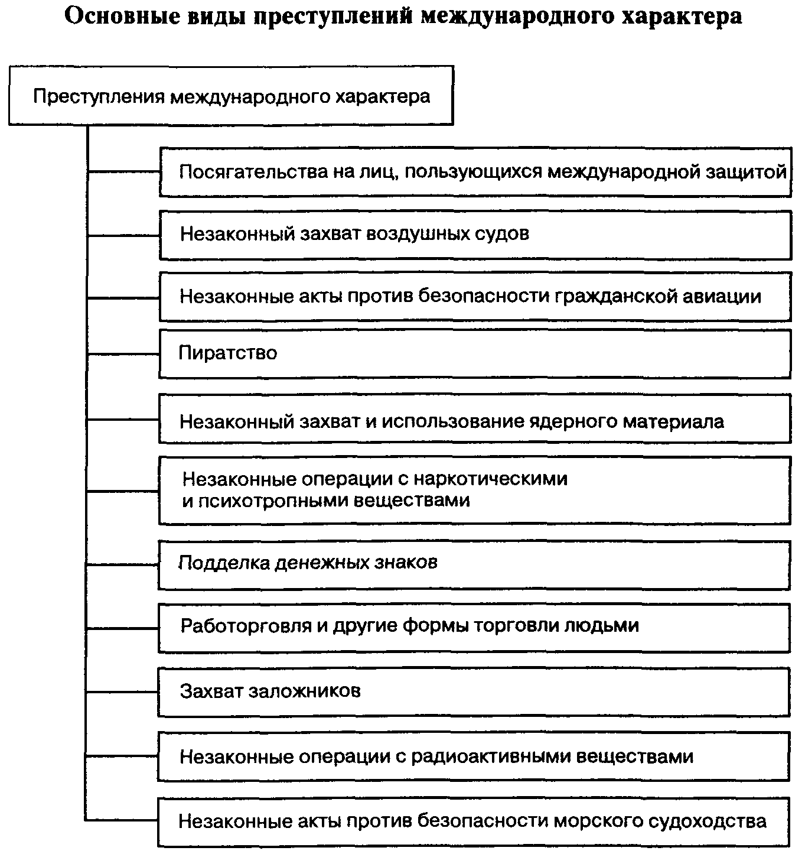

Схема 43
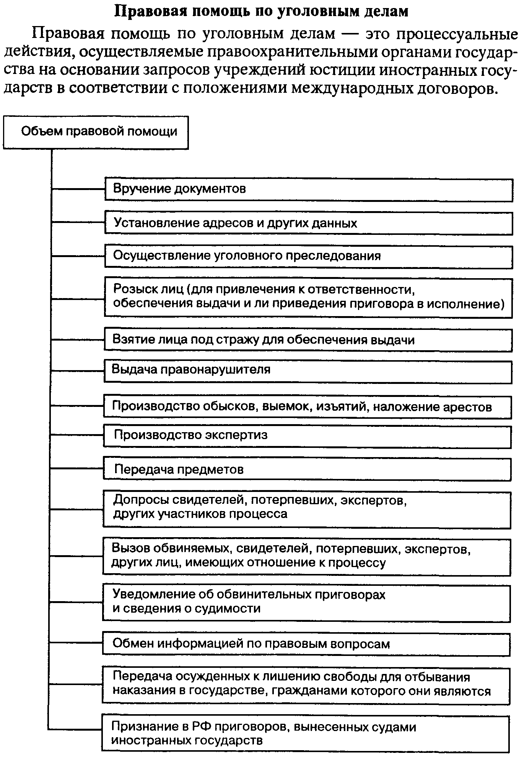
Схема 44
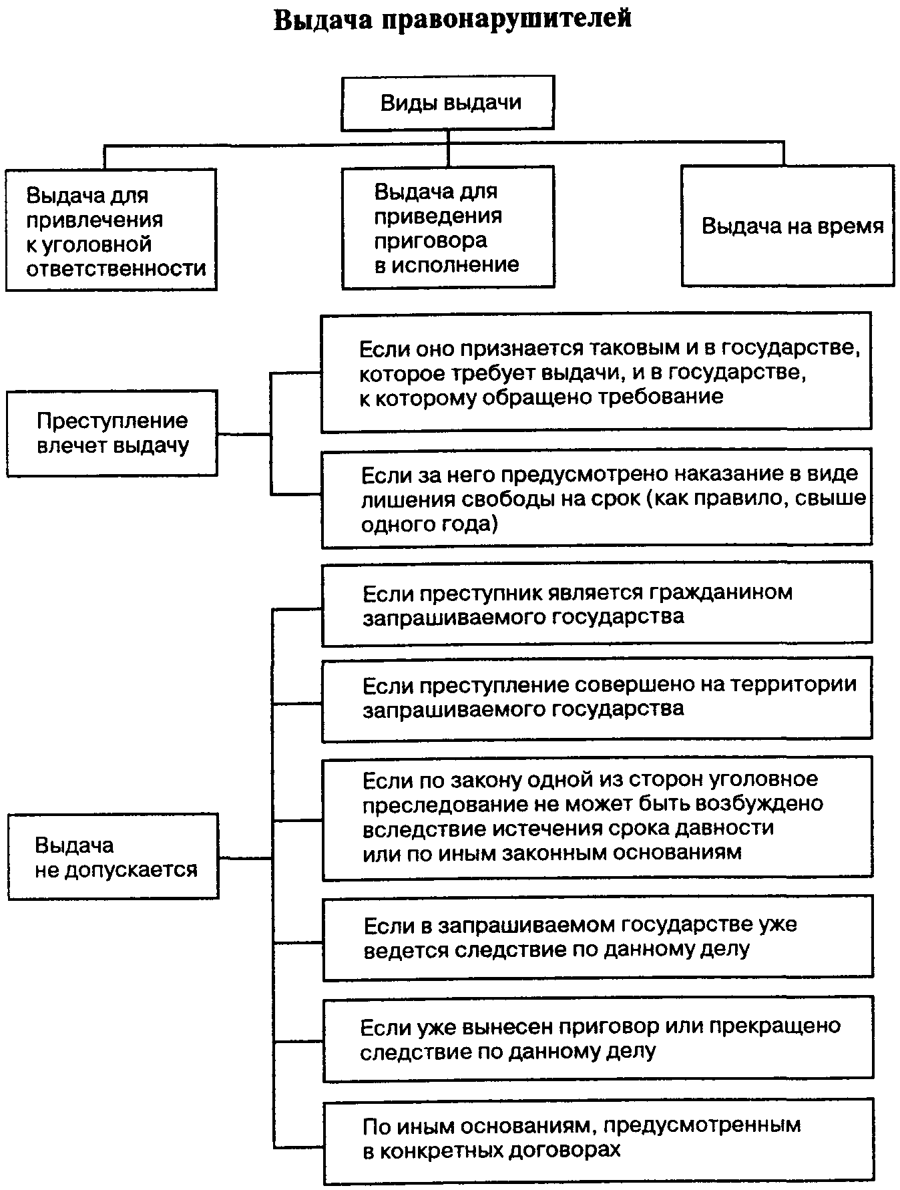

Схема 45
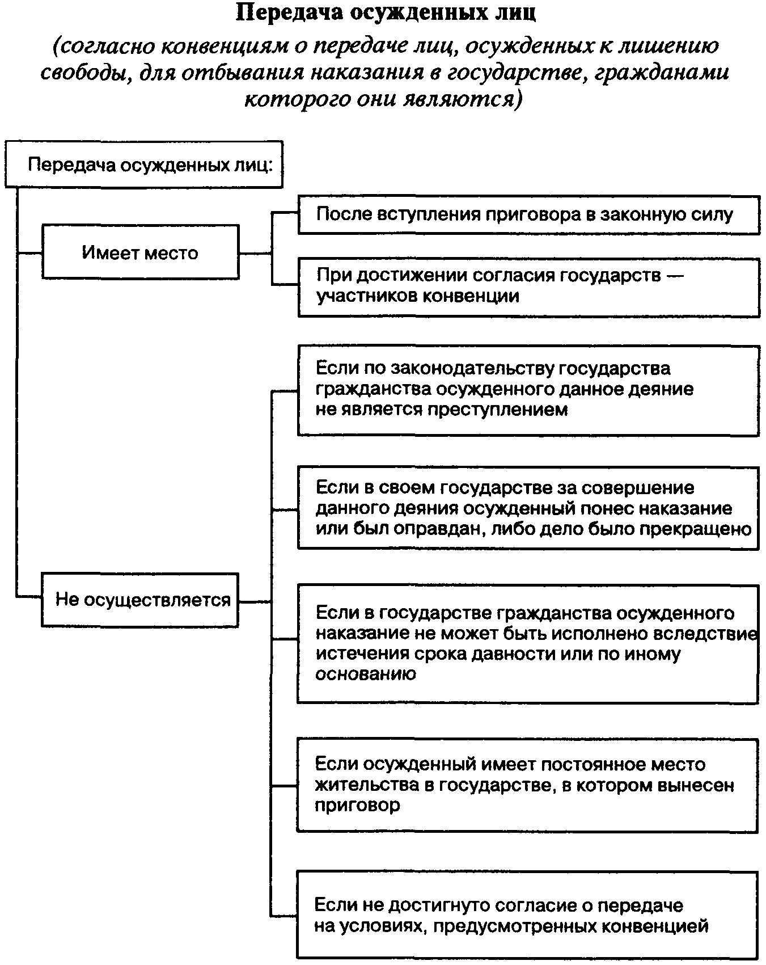
Схема 46
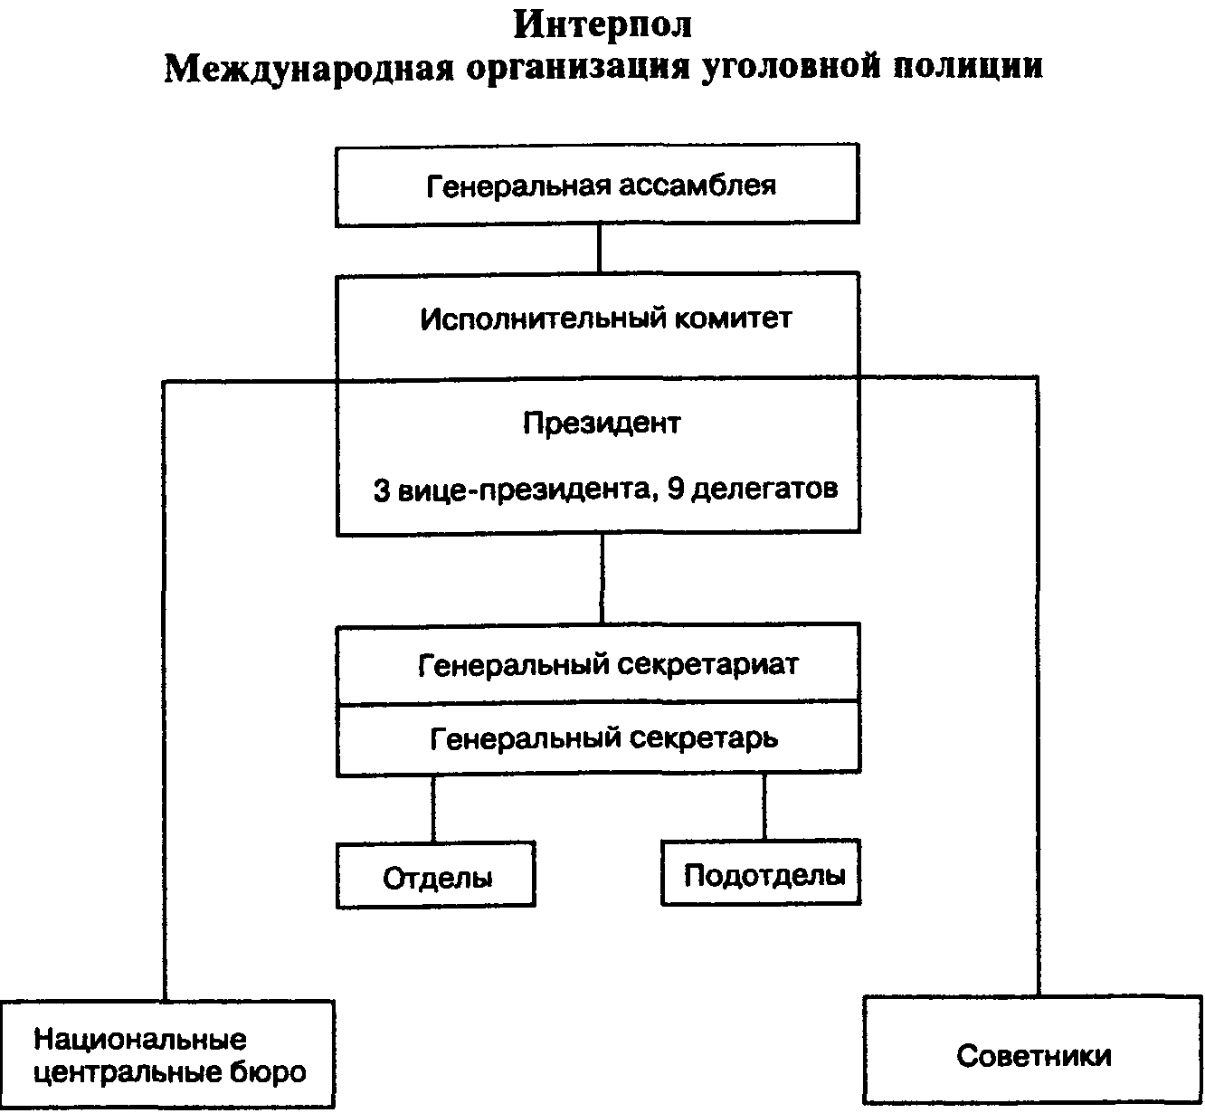
Схема 47
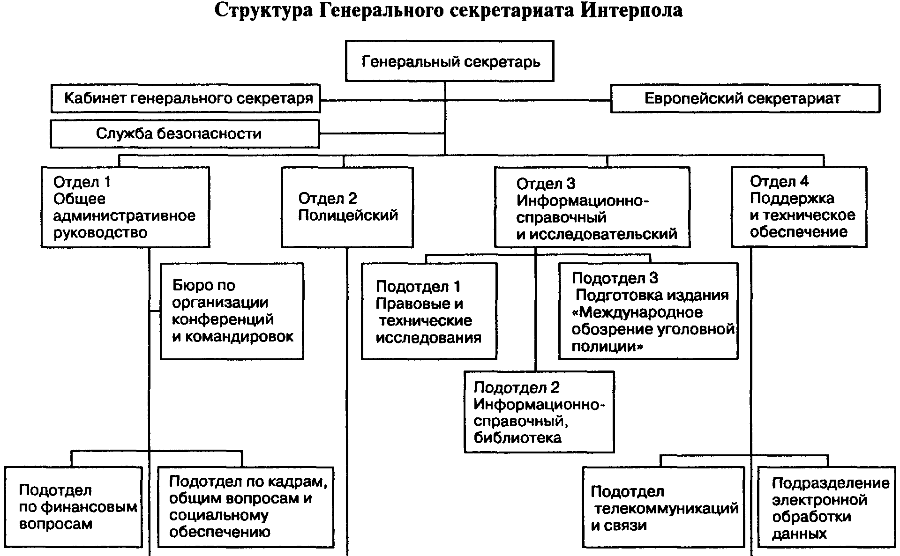
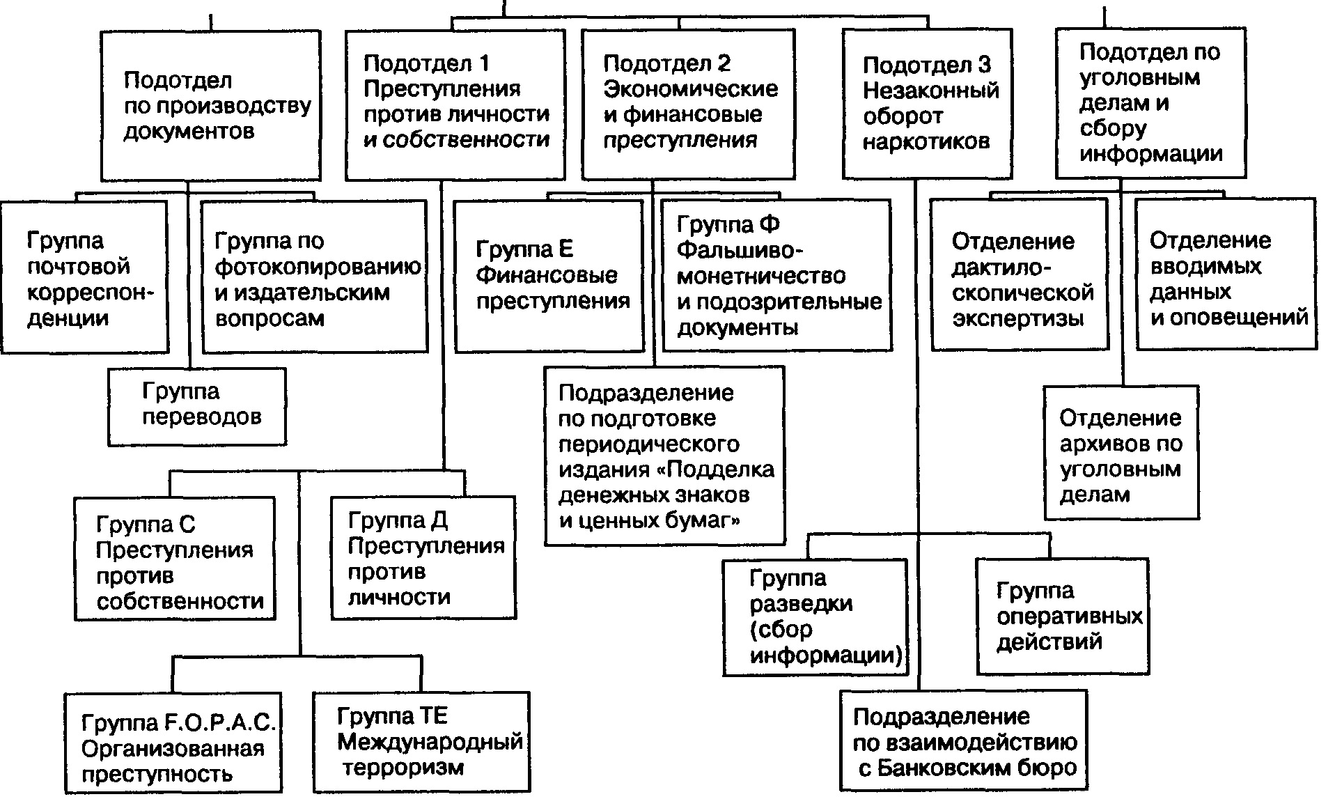
Схема 48
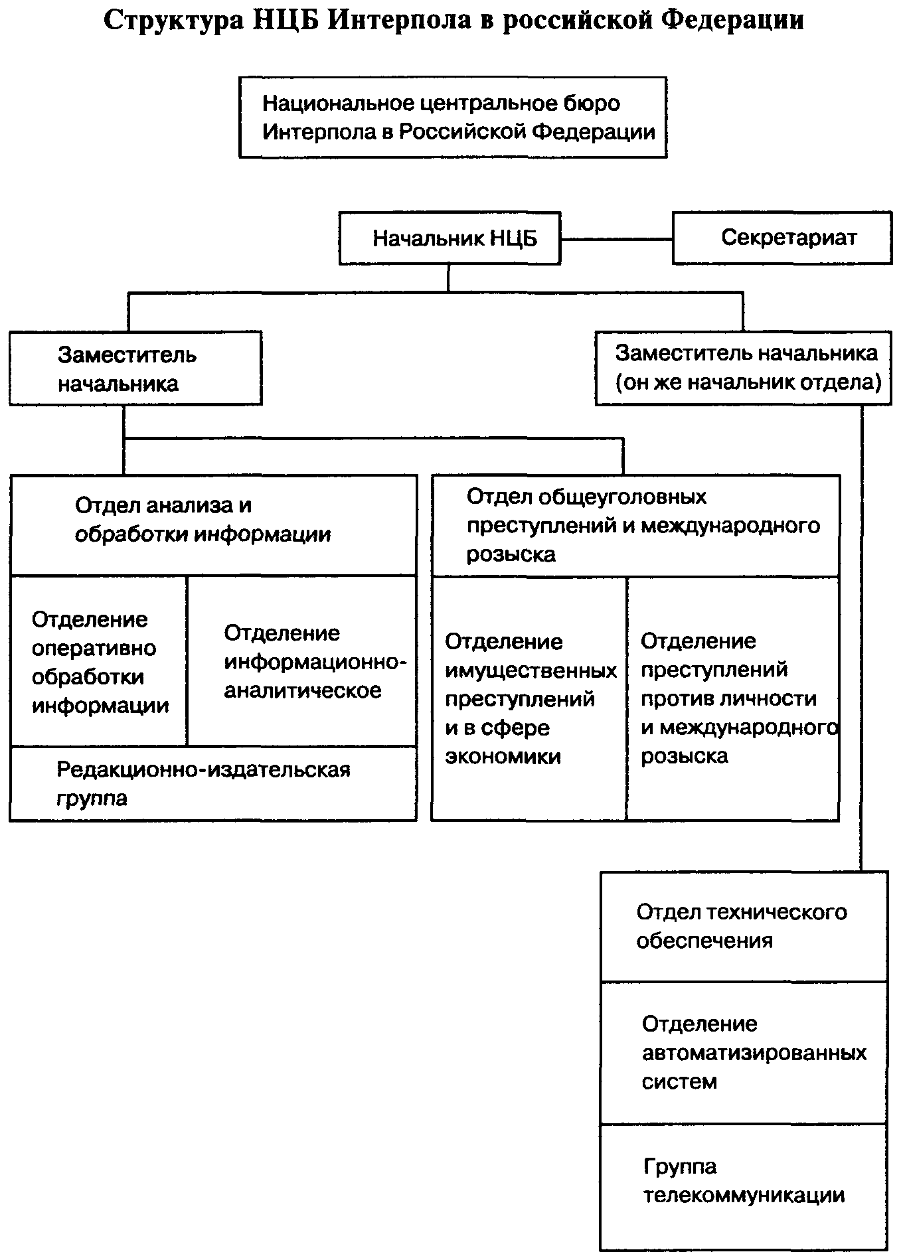
Схема 49
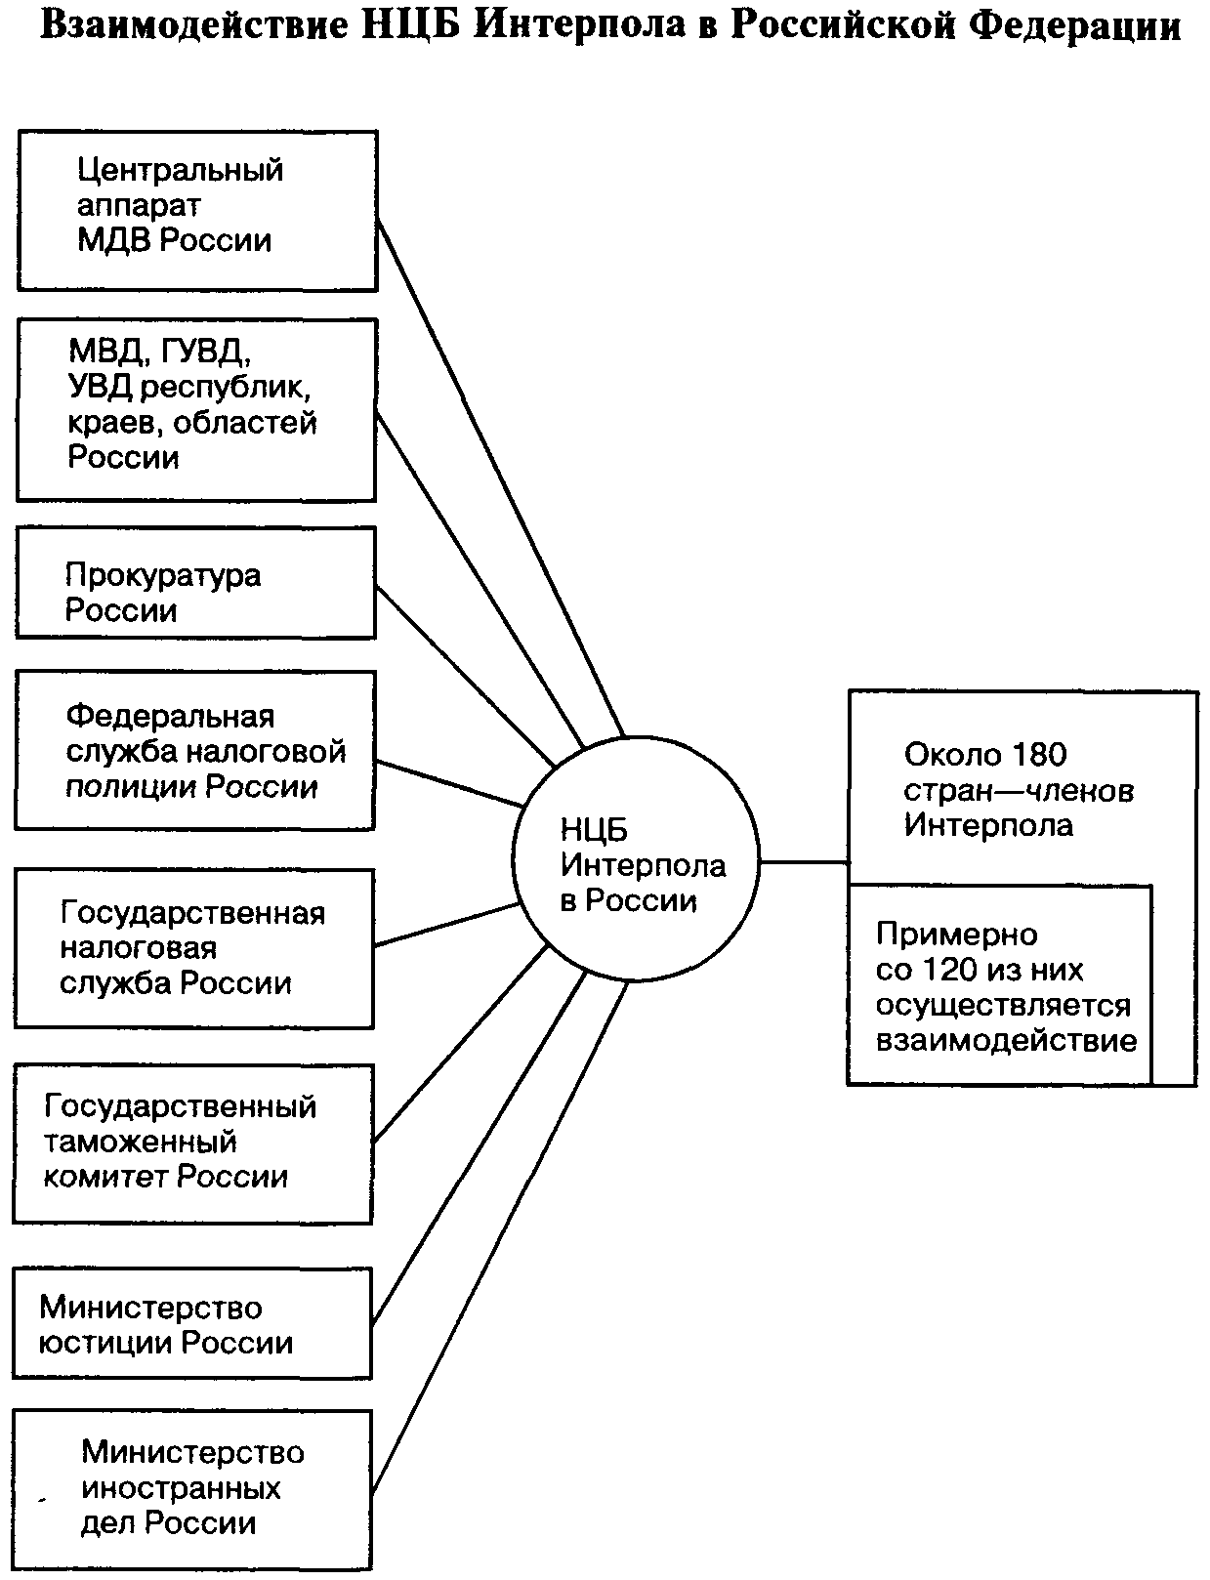
Схема 50
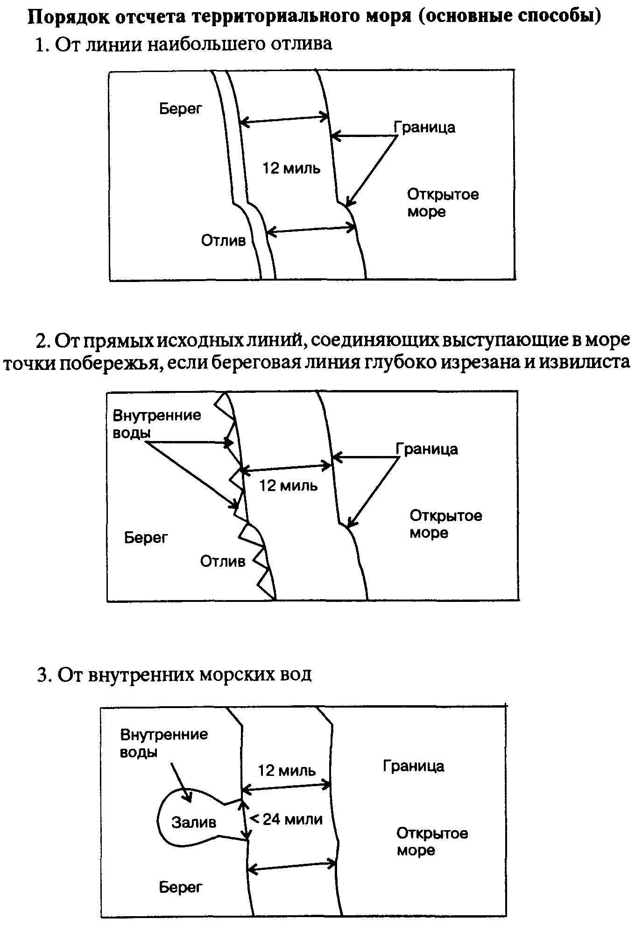
Схема 51
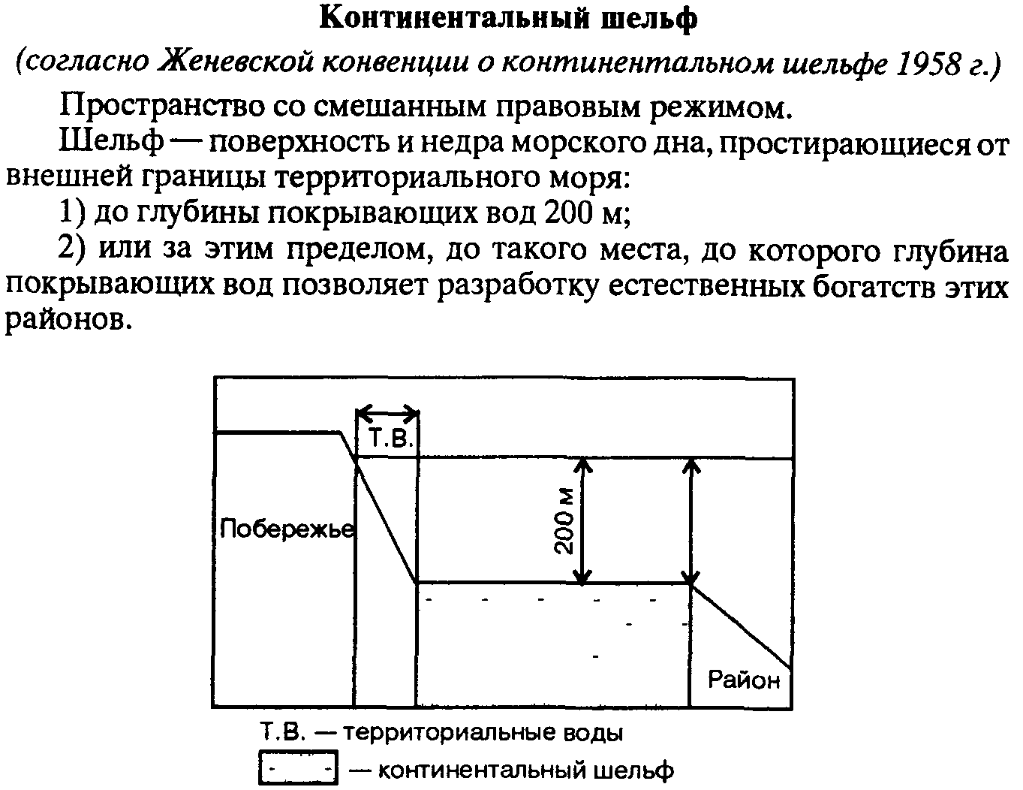
Схема 52
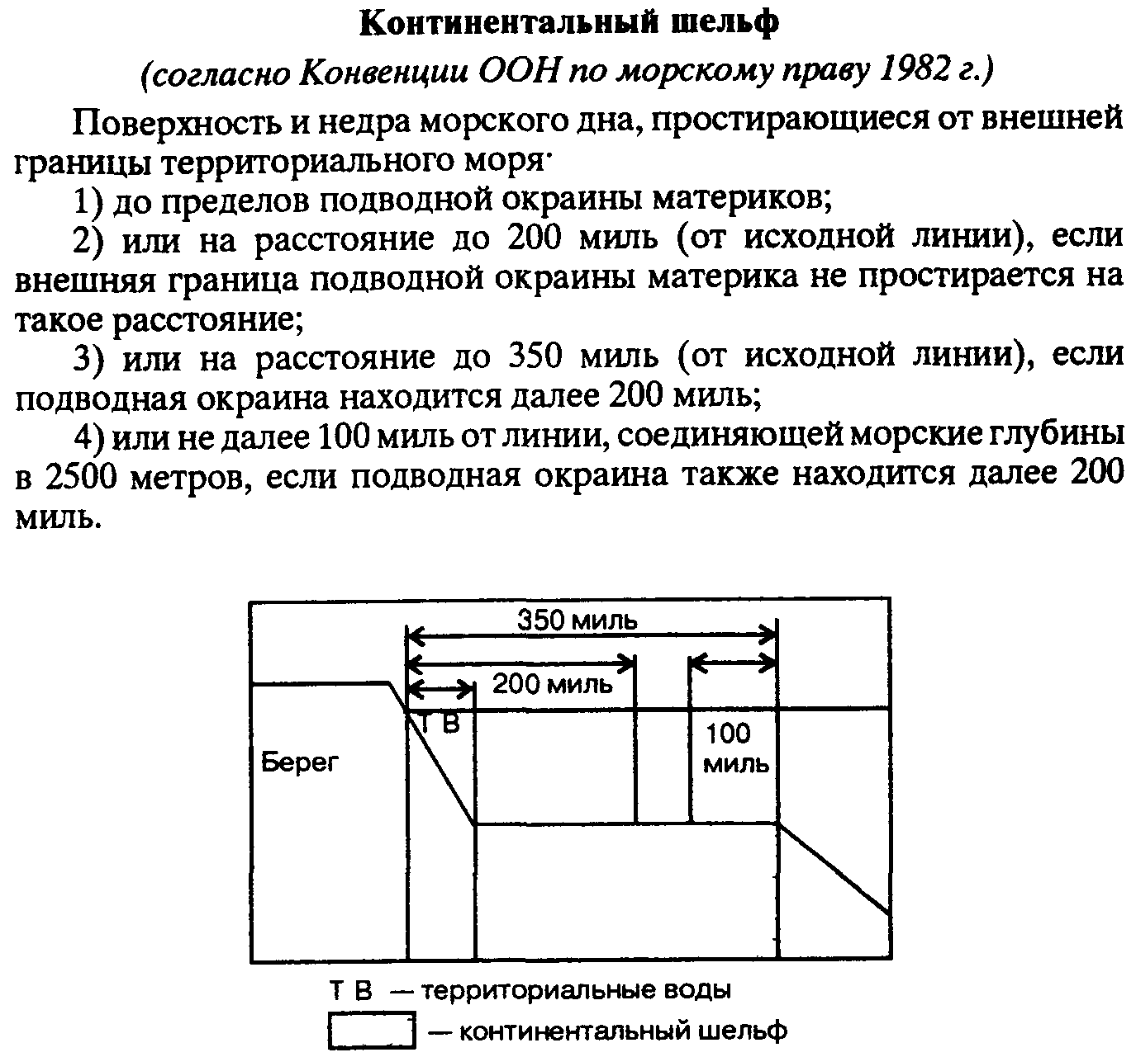
Схема 53

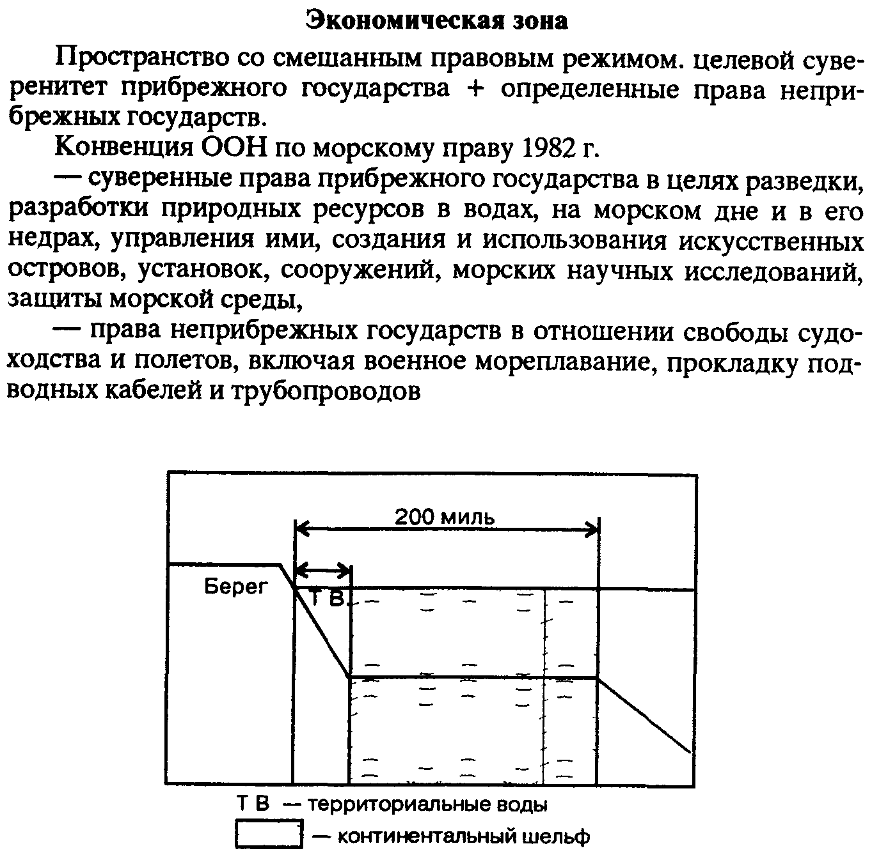
Схема 54
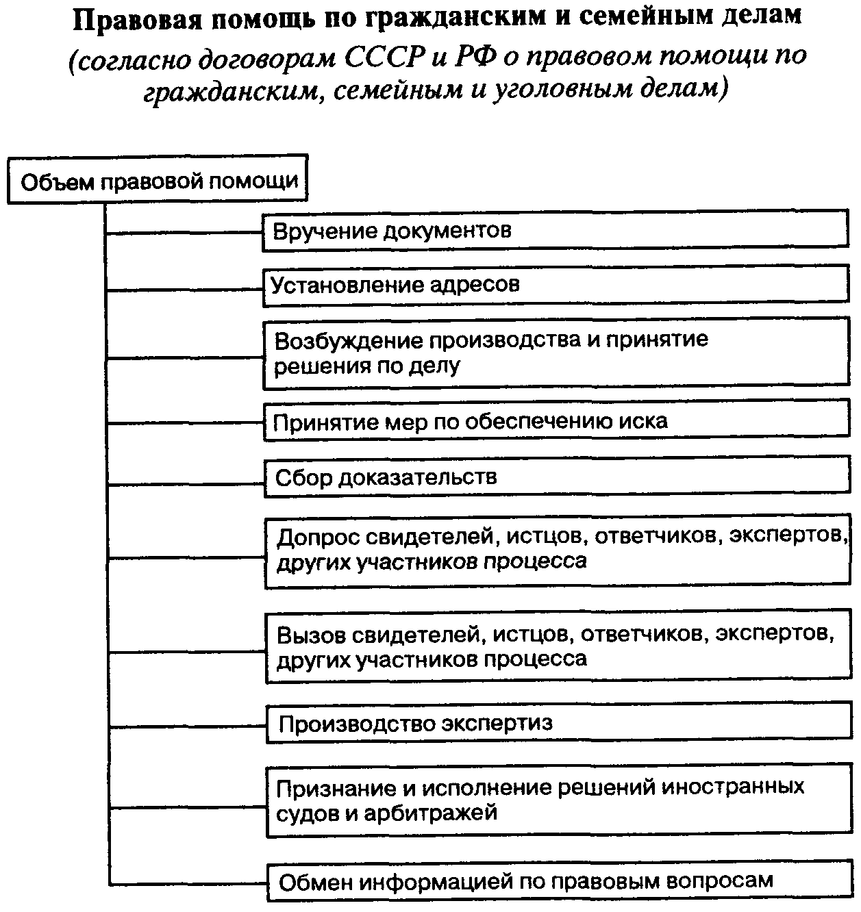
Схема 55
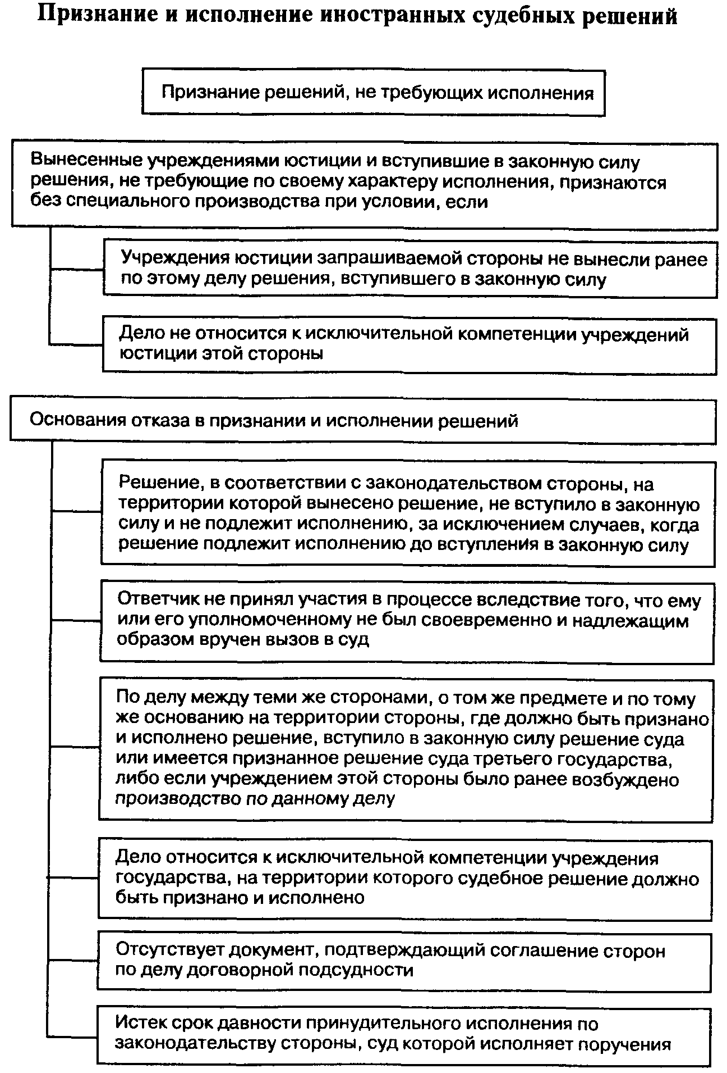
Схема 56
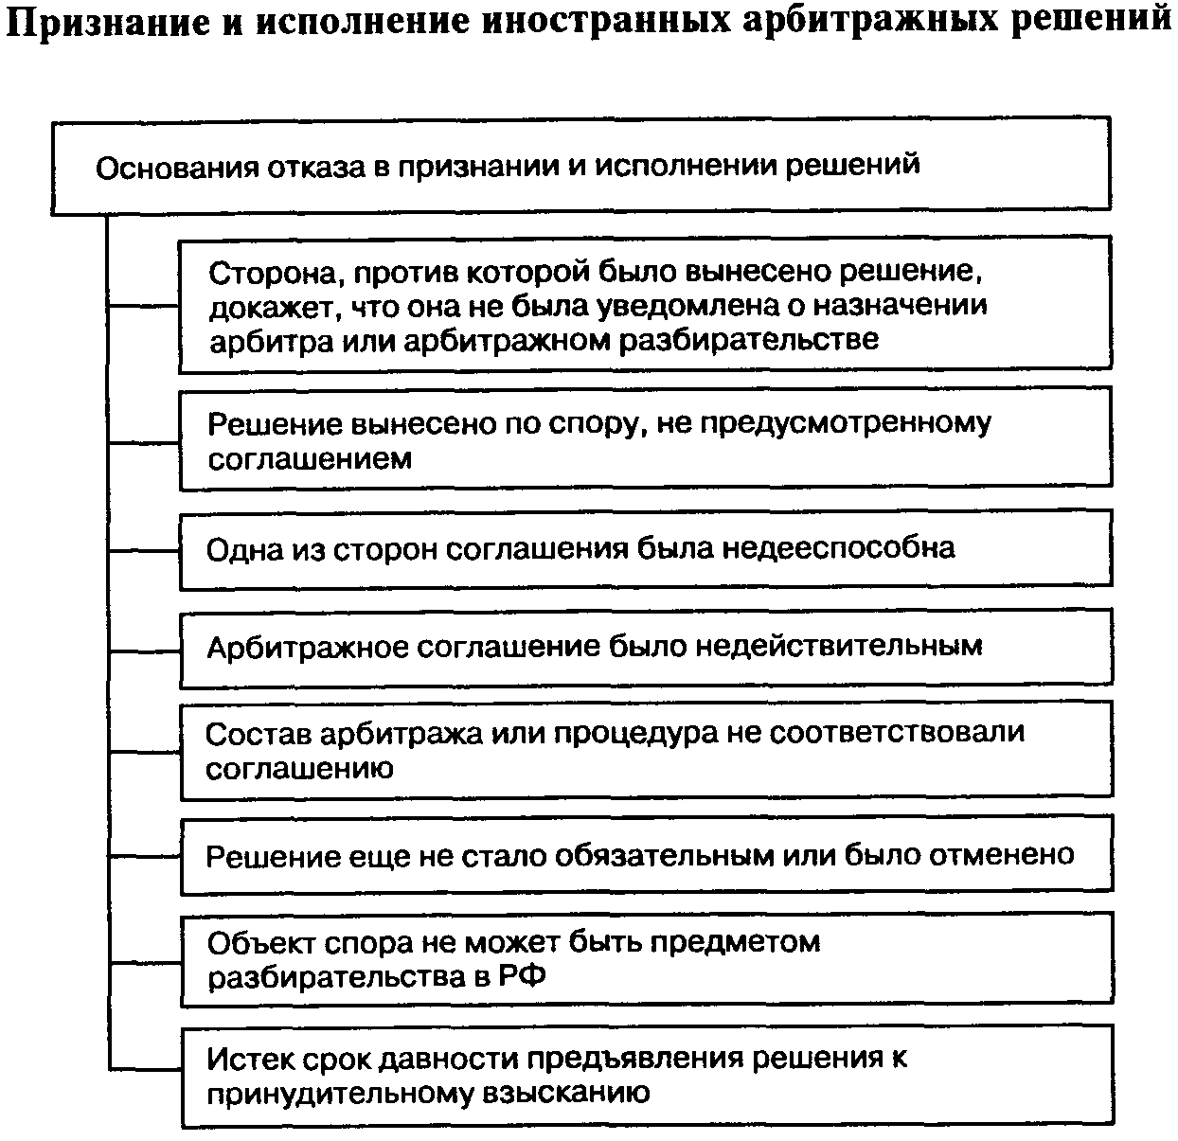

АЛФАВИТНО-ПРЕДМЕТНЫЙ УКАЗАТЕЛЬ

Австралия 55
Австрия 141, 243
Авторских и смежных прав охрана 343, 344
Агент консульский 180, 182
Агрессия 18, 108, 247
Агрессор 103
Административный трибунал 94
См. также: Международная организация труда
Административно-технический персонал 176
Ad hoc арбитраж
См.: Арбитраж
Ad hoc миссия
См.: Специальные миссии
Ad hoc признание
См.: Признание в международном праве
Ad referendum подписание договора 115
Азербайджан 70, 163, 221, 265
Азия 28, 30,137
Акты международных конференций и совещаний 45, 46, 47
Алжир 64
Америка 30, 55, 69, 87, 159, 189
Амур, р. 87
Аннулирование международного договора 119, 120
Антарктика 83, 88. 89, 194, 298, 302, 328, 329
Апатриды 206, 275
См. также: Гражданство
Арбитраж 91, 93, 94
Арбитражный процессуальный кодекс Российской Федерации 74
Арбитражный регламент ЮНСИТРАЛ 335
Аргентина 331
Арктика 87, 88
Армения 70, 163, 191. 221. 266, 275
Ассоциация государств Юго-Восточной Азии (АСЕАН) 154. 155
Атмосфера 324, 325
Атташе 176
Аутентичность 775
Африка 30, 137
См. также: Организация африканского единства; Южно-Африканская Республика
Бактериологическое (биологическое) оружие 197, 236
Беженцы 33,142, 220, 221
Безопасность международная 187, 188, 189
Безопасность морского судоходства 262, 263
Белоруссия 69, 70, 163, 164, 170, 221, 266, 275, 276, 331
Бельгия 36, 156, 214
Берлин 54
Берлинский конгресс 1878 г. 27
Бернская конвенция об охране литературных и художественных произведений 1886 г. 343
Бипатриды 206
См. также: Двойное гражданство
Бирма
См., Мьянма
Блокада 108, 240, 247
Босния и Герцеговина 193
Ватикан 54, 55
Вашингтонская конвенция об урегулировании инвестиционных споров между государствами и физическими и юридическими лицами других государств 1965 г. 93
Великобритания 135, 156, 190
Венгрия 276, 317, 324
Венская конвенция о дипломатических сношениях 1961 г. 172
Венская конвенция о консульских сношениях 1963 г. 172, 181
Венская конвенция о праве договоров между государствами и международными организациями 1986г. 132
Венская конвенция о праве международных договоров 1969 г. 31, 42, 56, 116
Венская конвенция о правопреемстве в отношении государственной собственности, государственных архивов и государственных долгов 1983 г. 66
Венская конвенция о правопреемстве государств в отношении международных договоров 1978 г. 66
Венская конвенция о представительстве государств в их отношениях с международными организациями универсального характера 1975 г. 132,183
Венская конвенция о специальных миссиях 1969 г. 184
Венский конгресс 1815 г. 27
Версальский мирный договор 1919 г. 27, 54
Верховный комиссар ООН по делам беженцев 142
Верховный комиссар ООН по поощрению и защите всех прав человека 143
Верховный Суд Российской Федерации 78, 122, 127
Вето право 136
Внутреннее право государств 10, 72, 73, 75
Внутренние воды 284, 285
Военно-Штабной Комитет 136
Воздушный кодекс Российской Федерации 1997 г. 301
Война 233
— морская В 239
— начало В 233
— театр В 233
— средства и методы ведения В 235
Вольный город 54
Вооруженные силы 85
Восточно-Сибирское море 285
Всемирная метеорологическая организация (ВМО) 145
Всемирная организация здравоохранения (ВОЗ) 59, 150, 315
Всемирная организация интеллектуальной собственности (ВОИС) 150, 151
Всемирная торговая организация (ВТО) 337
Всемирная федерация профсоюзов 53
Всемирная почтовый союз 131, 149
Всеобщая декларация прав человека 1948 г. 205
Вторая мировая война 26, 30, 131,137,158
Вынужденные переселенцы 220, 221
Высший арбитражный Суд Российской Федерации 122, 127
Гаагская конвенция о защите культурных ценностей в случае вооруженного конфликта 1954 г. 243
Гаагские конвенции 1899 г. и 1907 г. 27, 230
Гана 141
Ганзейский союз 26
Генеральная Ассамблея ООН 47, 96,134,135, 142
— Комитеты ГА 135
Генеральное соглашение по тарифам и торговле (ГАТТ) 336, 337
Генеральный секретарь ООН 134, 141,143, 223, 247, 309, 310
Геноцид 35, 207, 247, 248
Германия 30, 55, 66, 156, 157
— Договор между ГДР и ФРГ о строительстве германского единства 1990 г 66
Государственная дума Федерального Собрания Российской Федерации 124,127,128,173
Государство 50, 51, 64, 69.95, 757, 285, 292
Гражданство 206, 211, 214—218
См. также: Апатриды, Двойное гражданство
Граница государственная 85, 86, 301
Греция 156
Грузия 70, 71, 266, 275
Гудзонов залив 285
Гуманитарное право международное 204—206
Дания 87, 320
Данциг 54
Двойное гражданство 217
Декларативная теория признания 63
См: Признание в международном праве 54
Декларация о принципах международного права, касающихся дружественных отношений и сотрудничества между государствами в соответствии с Уставом ООН 1970 г. 17, 50, 51, 90
Декларация об установлении фактов Организацией Объединенных Наций в области поддержания международного мира и безопасности 1991 г. 95
Декрет о мире 1917 г. 29
Деликт международный 101, 102
Делимитация 85
Демаркация 85
Денонсация 119
Депозитарий 117
Джибути 152
Дипломатические отношения 108
Дипломатическое представительство 174—177
Дипломатия 172
Дно морское
См.: Международный орган по морскому дну
Добросовестного выполнения международных обязательств принцип 20
Добрые услуги 91, 96
См. также. Мирные средства разрешения международных споров
Договор об обычных вооруженных силах в Европе 1990 г. 199
Договор о всеобъемлющем запрещении ядерных испытаний 1996 г. 196
Договор между Российской Федерацией и США о дальнейшем сокращении и ограничении стратегических наступательных вооружений 1993 г. 197
Договор между СССР и США о ликвидации ракет средней и меньшей дальности 1987 г. 36, 69
Договор между СССР и США о дальнейшем сокращении и ограничении стратегических наступательных вооружений 1993 г. 197
Договор о правопреемстве в отношении бывшего государственного долга и активов Союза ССР 1991 г. 70
Договор о нераспространении ядерного оружия 1968 г. 194
Договор о принципах деятельности государств по исследованию и использованию космического пространства, включая Луну и другие небесные тела 1967 г.305
Договор о разграничении предметов ведения и полномочий между органами государственной власти Российской Федерации и органами государственной власти Свердловской области 1996 г. 59
Договор Российской Федерации и Республики Татарстан «О разграничении предметов ведения и взаимном делегировании полномочий между органами государственной власти Российской Федерации и органами государственной власти Республики Татарстан» 1994 г. 59
Договоры международные 12, 113
— виды и формы Д.м. 113
— заключение Д.м. 114
— структура Д.м. 113,14
— юридическая сила Д.м. 80
—язык Д.м. 114
См. также: Аннулирование; Денонсация; Депозитарий; Ратификация
Дополнительные протоколы к Женевским конвенциям о защите жертв войны 1977 г. 60, 213, 242
Думбартон-Окс, конференция 1944г. 27
Дунай, р. 86, 87
См. также. Реки международные
Европа 26, 28, 30, 45, 137
Европейская комиссия по правам человека 224, 225
Европейская конвенция о защите прав человека и основных свобод 1950 г. 224
Европейский банк реконструкции и развития 332
Европейский парламент 157
Европейский Союз 155—158, 324, 332, 333
Европейский Суд 157
Европейский суд по правам человека 94, 225
Европейское отделение ООН 134
Египет Древний 25
Египет 141, 152
Единая конвенция о наркотических средствах 1961 г 254, 255
Женевская конвенция о борьбе с подделкой денежных знаков 1929 г. 252
Женевские конвенции о защите жертв войны 1949 г. 60, 213, 231, 242
Животного мира охрана 327, 328
См также: Фауна и флора
Заключительный акт Совещания по безопасности и сотрудничеству в Европе 1975 г. 45, 46, 90, 159
Закон РФ «О безопасности» 1992 г. 78
Закон РФ «О Государственной границе Российской Федерации» 1993 г. 301
Закон РФ «О гражданстве Российской Федерации» 1991 г. 215
Законодательство 75, 76, 77, 122
Законы и обычаи войны 204, 232
Заложники 75, 213
Захват воздушного судна 259, 260
Иммунитет дипломатический 276
Императивные нормы международного права 31
См. Нормы международного права
Имплементация 36
См.: Нормы международного права Инвалиды 44, 210
Индивид
См: Физические лица
Иностранцы 25, 218, 219
Институционный арбитраж 93
См. также: Арбитраж
Интервенция 108
Интерпол 78, 257, 278, 279, 280
Иордания 152
Ирак 152
Иран 84
Ирландия 156, 157
Испания 156, 214
Исполнительный секретариат СНГ 165
Источники внутригосударственного права 11
Источники международного права 11, 40
— виды И.м.п. 40—41
Италия 27, 36, 54, 190
Йемен 752
Казахстан 70, 163, 170, 191, 221, 266
Канада 55, 87, 148, 159, 285
Каспийское море 87
Киевская Русь 29
Кипр 324
Киргизия 163, 191, 221, 265, 266
Китай 135
Кодификация и прогрессивное развитие международного права 21
Коллизии международно-правовых и внутригосударственных норм 79, 80, 81
Комбатанты 234
Комиссия международного права ООН 21
— Положение о К.м.п. 1947 г 21
Комиссия по правам человека 143, 144, 145, 226, 227
Комитет по правам человека 33, 34, 223, 225
Комитет по экономическим, социальным и культурным правам 225
Конвенция о биологическом разнообразии 1992 г. 94
Конвенция о борьбе против незаконного оборота наркотических средств и психотропных веществ 1988 г. 254
Конвенция о борьбе с захватом заложников 1979 г. 75
Конвенция о борьбе с торговлей людьми и эксплуатацией проституции третьими лицами 1949 г. 265
Конвенция о гражданстве замужней женщины 1957 г. 211
Конвенция о договоре международной дорожной перевозке грузов 1956 г. 35, 36
Конвенция о запрещении разработки, производства и накопления запасов бактериологического (биологического) и токсинного оружия и об их уничтожении 1972 г. 197, 236
Конвенция о международной купле-продаже товаров 1980 г. 33, 102
Конвенция ООН о морской перевозке грузов 1978 г. 33
Конвенция ООН по морскому праву 1982 г. 94, 284, 296
Конвенция о политических правах женщин 1953 г. 211
Конвенция о правах ребенка 1989 г 32, 204, 212
Конвенция о предупреждении преступления геноцида и наказании за него 1948 г. 35, 205, 248
Конвенция о предотвращении и наказании преступлений против лиц, пользующихся международной защитой 1973 г. 253, 254
Конвенция о принудительном и обязательном труде 1929 г. 115
Конвенция о психотропных веществах 1971 г. 254, 255
Конвенция о ликвидации всех форм дискриминации в отношении женщин 1979 г. 226
Конвенция против пыток и других жестоких, бесчеловечных или унижающих достоинство видов обращения и наказания 1984 г.209
Конвенция о режиме судоходства на Дунае 1948 г.87
Конвенция Совета Европы об «отмывании», выявлении, изъятии и конфискации доходов от преступной деятельности 1990 г. 251
Конвенция СНГ о правах и основных свободах человека 1995 г. 35
Конвенция о судоходстве по Рейну 1868 г. 87
Конвенция о физической защите ядерного материала 1980 г. 257, 318, 319
Консенсус 161, 165
Конститутивная теория признания 62
См.: Признание в международном праве
Конституции субъектов Российской Федерации 57
Конституционный Суд Российской Федерации 127, 128, 129
Конституция 55, 117
Конституция Российской Федерации 1993 г. 56,57,74, 76, 77,78, 117,121,172, 223
Конституция СССР 1977 г. 56
Консульские отношения 108
Консульское представительство 179, 180
Контрабанда 240
Конференции международные 45, 160, 161
Конференция ООН по торговле и развитию (ЮНКТАД) 332
Конфликты вооруженные 230, 231, 232
См. также: Война
Космонавты 308, 309
Космическое пространство 305—308
Куба 189, 331
Латвия 70, 265
Латинская Америка 30, 137
Ливан 152
Лига арабских государств (ЛАГ) 96, 110,131, 132, 152, 153
Лига Наций 27, 131
Литва 29, 70, 265, 276
Люксембург 156, 157
Мальтийский орден 55
Ману Законы 95
Международная ассоциация развития (MAP) 147
Международная конвенция о ликвидации всех форм расовой дискриминации 1966 г. 225
Международная морская организация (ИМО) 147, 284
Международная организация гражданской авиации (ИКАО) 147, 148, 318
Международная организация труда (МОТ) 94,115, 131,148, 315, 316
Международная финансовая корпорация (МФК) 145, 146
Международное агентство по атомной энергии (МАГАТЭ) 47, 132, 151, 152, 312, 313, 314, 315
Международное агентство по инвестиционным гарантиям (МАИГ) 332
Международное право 10
— определение М.п. 12
— основные принципы М.п. 16—20
— понятие М.п. 10
— прогрессивное развитие М.п. 21
— соотношение М п. с внутригосударственным правом 10, 11—12
См. также: Источники международного права; Функции международного права
Международное частное право 20, 21
Международный банк реконструкции и развития (МБРР) 145, 146
Международный валютный фонд (МВФ) 145, 146
Международный орган по морскому дну 94, 292, 293
Международный пакт о гражданских и политических правах 1966 г. 34, 35, 204, 208
Международный пакт об экономических, социальных и культурных правах 1966 г. 204, 208
Международный союз электросвязи (МСЭ) 148, 149
Международный Суд ООН 40, 94, 134, 138,139, 140
— Статут М.С. 40, 138
— юрисдикция М.С. 139
Международный трибунал по морскому праву 94
Международный уголовный трибунал для Руанды 105
Международный уголовный трибунал для Югославии 105
Международный фонд сельскохозяйственного развития (ИФАД) 145
Межпарламентский союз 53
Меры доверия 200, 201
Мирного разрешения международных споров принцип 18
Мирные средства разрешения международных споров 90—96
Морское право международное 94
Морской нейтралитет 29
Московская конференция 1943 г. 27
Мьянма 141
Мягкое международное право 42, 47
См. также: Акты международных конференция и совещаний
Наемники 235, 249, 250
Наркотики и психотропные вещества 254, 255, 257
НАТО
См.: Организация Североатлантического договора
Наука международного права 22, 23
Национальное право
См.: Внутреннее право государств
Национальный Центр Бюро Интерпола 78, 279, 280
Невмешательства во внутренние дела принцип 18, 19
Недействительность международных договоров 120
См. также: Договоры международные
Нейтралитет (договорный, постоянный, эвентуальный) 243
Неприменения силы или угрозы силой принцип 18
Нидерланды 140,156, 214
Норвегия 87, 141, 150, 320
Нормы международного права 31
— виды Н.м.п. 33—35
— императивные Н.м.п. (jus cogens) 31
— понятие Н.м.п. 31
— реализация Н.м.п. 35, 36, 75
— структура Н.м.п. 32, 33
Нью-Йоркская конвенция о признании и приведении в исполнение иностранных судебных решений 1958 г. 60
Нюрнбергский трибунал 94,105
Обмен территориями 84
Обычай международно-правовой 43, 44, 45,90
Оговорки к международным договорам 117, 118
См. также: Договоры международные
Озера 86, 87
См. также: территория государственная
Октябрьская революция 1917 г. 29, 51
Организации международные 45, 95, 96, 97, 109, 131, 132
Организация американских государств (ОАГ) 28, 42,110, 189
Организация африканского единства (ОАЕ) 93, 153
Организация по безопасности и сотрудничеству в Европе (ОБСЕ) 159, 160
Организация Варшавского договора (ОВД) 28, 131
Организация Исламская конференция (ОИК) 153, 154
Организация Объединенных Наций (ООН) 17, 18, 19, 20, 36, 94, 131, 132— 134
Организация Объединенных Наций по вопросам образования, науки и культуры (ЮНЕСКО) 59, 131, 149, 150
Организация Объединенных Наций по промышленному развитию (ЮНИДО) 145
Организация Североатлантического договора (НАТО) 28, 190, 191
Организация стран — экспортеров нефти (ОПЕК) 155
Основные принципы международного права 16—20, 50, 51
Ответственность международная 98, 99, 103, 104
— виды и формы О. 102
— О. государств 102
— О. физических лиц 103
Открытое море 288, 289
— конвенция об открытом море 1958 г. 329
Отрасли международного права 14,15,16
Оттоманская империя 29
Пакт Лиги арабских государств 96,110
См. также: Лига арабских государств
Pakta sunt servanda принцип 26
Папа Римский 54
Парафирование 115
См. также: Договоры международные
Парижская хартия для новой Европы 1990 г.46, 159, 206
Партизаны 234
Первая мировая война 27
Переговоры 91
См. также: Мирные средства разрешения международных споров
Пересмотренный общий акт о мирном разрешении международных споров 1928 г. (в ред. 1949 г.) 90
Перу 141
Петра Великого залив 285
Пиратство 261, 262
Повстанцы 232
Пограничный режим 85
Подданство 214
См. также: Гражданство
Польша 84, 120, 324
Помощь правовая 264—275, 344—347
Португалия 156
Посольство 177—179
Права человека 34, 35, 94, 143, 204, 205, 223, 224
Правопреемство 65
— в отношении международных договоров 66
— в отношении государственной собственности, государственных архивов и государственных долгов 67, 68, 69
Правонарушение международное 99,100, 102
Правоотношения международные 37, 62
Правосубъектность международная 48,49, 59, 62
Право крови 215
Право почвы 215
Право убежища 219, 220
— Положение о порядке предоставления Российской Федерацией политического убежища 1997 г. 220
Правительство Российской Федерации 64, 75, 122, 124. 127, 128, 173
Предмет регулирования международного права 12, 13
Президент Российской Федерации 47, 111, 124, 127, 128, 173, 220
Преступления международные 246, 247
Преступления международного характера 250—255
Преступления против мира и человечности 103, 104, 105
Прибрежное государство 285
Приз 240
Признание в международном праве 62, 63
— виды П. 64, 65
— де-юре и де-факто П. 64
— молчаливое П.64
— ad hoc П. 64
Программа ООН по окружающей среде (ЮНЕП) 323
Продовольственная и сельскохозяйственная организация (ФАО) 145
Проксения 25
Прокуратура 76, 127, 267
Пруссия 84
Работорговля 34, 209, 249
Рабство 34, 209, 248, 249
Разведчики 234
Разногласия международные 90
См. также: Ситуация международная; Споры международные
Разоружение 193
Рамочная конвенция ООН об изменении климата 1992 г. 324, 325
Раратонга Договор 195
Ратификация 117, 123, 124
См. также: Договор международный
Региональные международные организации 152
Региональные экономические комиссии
См.: Экономический и Социальный Совет ООН
Реки международные 86, 87
Репарации 102
Репрессалии 108
Реституция 102
Ресторация 102,103
Реторсия 107
См. также: Санкции в международном праве
Референдум 219
Рим древний 25, 26
Россия 29, 30, 121—129, 157, 158, 163,170, 191,218,221,266, 274, 275, 276, 311,317, 331, 332
Руанда 105
Румыния 27
Самооборона 108
См. также: Агрессия; Совет Безопасности ООН
Самоопределения принцип 19, 20, 51
Самопомощь 107
Санкт-Петербургская декларация об отмене употребления взрывчатых и зажигательных пуль 29, 230
Санкции в международном праве 105, 106, 107
— виды и формы С. 107
Сатисфакция 103
Саудовская Аравия 152, 154
Северный Ледовитый океан 87
Секретариат ООН 141, 142, 144
Семейный кодекс Российской Федерации 1995 г.76, 77
Сен-Жерменский договор 1919 г. 27
Сербия 27
Система правовая 72, 73, 74
Сирия 152
Ситуация международная 91
Следственные комиссии 92
Словения 324
Совет Безопасности ООН 47, 95, 96, 99, 105, 109, 134, 190
— постоянные члены С.Б. 135
Совет Европы 158, 159, 252
Совет по Опеке 134, 137, 138
Совет таможенного сотрудничества (СТС) 337
Совет Федерации Федерального Собрания Российской Федерации 124, 127, 128, 173, 193
Совещание по безопасности и сотрудничеству в Европе (СБСЕ) 17, 45, 46, 90, 201
Согласительные комиссии 92
Соглашение о гарантиях прав граждан государств — участников СНГ в области пенсионного обеспечения 1992 г. 34
Соглашение о распределении собственности СССР за рубежом 1992 г. 70
Соглашение о создании Содружества Независимых Государств 1991 г.69, 163
Соглашение СНГ о помощи беженцам и вынужденным переселенцам 1993 г. 33
Соединенные Штаты Америки 29, 36, 69, 87, 159, 190, 200, 266
Сомали 152
Союз ССР 28, 36, 56, 63, 64, 69—71, 779, 209,217,274
Специальные миссии 184, 185
Специализированные учреждения ООН 145—151
Споры международные 90, 97
Средиземное море 29
Стандартные правила обеспечения равных возможностей для инвалидов 44, 45
Субституция 102
Субъект международного права 11, 31, 37, 48, 49
См. также: Государство; Организации международные; Физические лица
Субъект федерации 55, 56, 57, 121, 122
Субъективное право 37
Суверенитет 48, 51, 85
Судебная процедура 94
Суэцкий канал 294
Таджикистан 70, 163, 192, 221, 266, 275
Тегеранская конференция 1943 г. 27
Территориальной целостности принцип 19
Территориальные воды (территориальное море) 85, 286, 287, 288
Территория государственная 83, 84
Тихий океан 324
Тлателолко Договор 194
Толкование международного договора 119
Торговое представительство 179
Транспортные соглашения 338, 339
Триест 54
Туркмения 163, 208, 221, 266, 331
Турция 29
Уважения прав человека принцип 19
Угон воздушных судов 246
Уголовный кодекс РСФСР 1960 г. 75
Уголовный кодекс Российской Федерации 1996 г. 75, 76
Узбекистан 163, 192, 221, 275
Украина 69, 70, 163,317
Устав Международного военного трибунала по наказанию главных военных преступников 1945 г. 105
Устав ООН 17, 19,27,36.42,51,90,96,110, 114, 120, 132, 133. 134, 204, 247
Устав СНГ 164
Уставы субъектов Российской Федерации 57
Факты юридические 37
Факультативный протокол к Международному пакту о гражданских и политических правах 33, 34, 35, 208
Фарватер 85
Фауна и флора 323, 327, 328
Федеральная пограничная служба 85, 174
Федеративный договор 56
Федерация 55, 73
Федеральный закон «О международных договорах Российской Федерации» 1995 г. 43, 47, 71, 79, 80, 121, 126, 172
Федеральный закон «О содержании под стражей подозреваемых и обвиняемых в совершении преступлений» 1995 г. 76
Федеральный конституционный закон «О судебной системе Российской Федерации» 1996 г.58, 78
Федеральный конституционный закон «О Конституционном Суде Российской Федерации» 1994 г. 58
Физические лица 36, 59, 60, 93, 94
— ответственность Ф.л. за преступления против мира и человечности 103
См. также: Субъект международного права
Финляндия 156
Франция 135, 156
Функции международного права 13, 14
Хартия Организации африканского единства 93
Хельсинкский акт
См.: Заключительный акт Совещания по безопасности и сотрудничеству в Европе
Химическое оружие 198
«Холодная война» 28
Центральные учреждения ООН 141
Центр по правах человека Секретариата ООН 144
Цессия 84
Черное море 29
Черноморские проливы 293
Чехия 324
Чикагская конвенция о международной гражданской авиации 1944 г. 298, 301
Чукотское море 285
Швейцария 243, 331
Швеция 141, 156, 320
Шельф континентальный 83, 290, 291
Эвентуальный нейтралитет 243
Экзекватура 180
Экономическая зона исключительная 83,297, 292
Экономический и Социальный Совет ООН (ЭКОСОС) 53, 134, 137, 142, 144
— региональные экономические комиссии ЭКОСОС 137
Экономический суд СНГ 94, 167, 168
Эстония 70, 265, 324, 331
Эфиопия 27, 153
Югославия 47,105
Южно-Африканская Республика 47
Юридические лица 62, 70, 93
Юридический факт
См.: Факты юридические
Ядерная авария 320, 321
Ядерная безопасность 315
Ядерная война 200
Ядерное оружие 194, 195
Ядерные материалы 257, 258, 318, 319
Язык международных договоров 114
Ялтинская конференция 1945 г. 27

ОГЛАВЛЕНИЕ

ПРЕДИСЛОВИЕ 1
ГЛАВА 1. МЕЖДУНАРОДНОЕ ПРАВО - ОСОБАЯ ПРАВОВАЯ СИСТЕМА 3
§ 1. Понятие международного права 3
§ 2. Предмет регулирования международного права 4
§ 3 Функции международного права 5
§ 4. Система международного права 5
§ 5. Основные принципы международного права 7
§ 6. Международное публичное и международное частное право 9
§ 7. Кодификация и прогрессивное развитие международного права 9
§ 8. Наука международного права 10
ГЛАВА 2. ИСТОРИЯ РАЗВИТИЯ МЕЖДУНАРОДНОГО ПРАВА 12
§ 1. Зарождение международного права 12
§ 2. Международное право в средние века 12
§ 3. Формирование буржуазных институтов международного права 12
§ 4. Возникновение и развитие современного международного права 13
§ 5. Российское государство и международное право 14
Глава 3. НОРМЫ МЕЖДУНАРОДНОГО ПРАВА. МЕЖДУНАРОДНЫЕ ПРАВООТНОШЕНИЯ 15
§ 1. Понятие нормы международного права 15
§ 2. Структура норм международного права 16
§ 3. Виды норм международного права 17
§ 4. Реализация международно-правовых норм 18
§ 5. Механизм реализации международно-правовых норм 18
§ 6. Международные правоотношения 19
ГЛАВА 4. ИСТОЧНИКИ МЕЖДУНАРОДНОГО ПРАВА 20
§ 1. Понятие и виды источников международного права 20
§ 2. Международный договор 22
§ 3. Международно-правовой обычай 22
§ 4. Акты международных конференций и совещаний 23
§ 5. Обязательные резолюции международных организаций 24
Глава 5. СУБЪЕКТЫ МЕЖДУНАРОДНОГО ПРАВА 25
§ 1. Понятие международной правосубъектности 25
§ 2. Международная правосубъектность государств 27
§ 3. Международная правосубъектность наций и народов, борющихся за независимость 27
§ 4. Международная правосубъектность международных организаций 28
§ 5. Международная правосубъектность государствоподобных образований 29
§ 6. Международно-правовой статус субъектов федерации 30
§ 7. Международно-правовой статус субъектов Российской Федерации 31
§ 8. Международно-правовой статус физических лиц 33
ГЛАВА 6. ПРИЗНАНИЕ И ПРАВОПРЕЕМСТВО В МЕЖДУНАРОДНОМ ПРАВЕ 34
§ 1. Признание в международном праве 34
§ 2. Формы и виды признания 35
§ 3. Правопреемство в международном праве 36
§ 4. Правопреемство государств в отношении международных договоров 37
§ 5. Правопреемство государств в отношении государственной собственности, государственных архивов и государственных долгов 37
§ 6. Правопреемство в связи с прекращением существования СССР 38
ГЛАВА 7. МЕЖДУНАРОДНОЕ И ВНУТРИГОСУДАРСТВЕННОЕ (НАЦИОНАЛЬНОЕ) ПРАВО 40
§ 1. Соотношение международного и внутригосударственного права: общие вопросы 40
§ 2. Формы и способы реализации в РФ международно-правовых норм 41
§ 3. Проблема коллизий международно-правовых и внутригосударственных норм 44
ГЛАВА 8. ТЕРРИТОРИИ В МЕЖДУНАРОДНОМ ПРАВЕ 46
§ 1. Понятие и виды территорий в международном праве 47
§ 2. Государственная территория 47
§ 3. Государственная граница 48
§ 4. Международные и пограничные озера и реки 49
§ 5. Правовой режим Арктики 49
§ 6. Правовой режим Антарктики 50
ГЛАВА 9. МИРНЫЕ СРЕДСТВА РАЗРЕШЕНИЯ МЕЖДУНАРОДНЫХ СПОРОВ 51
§ 1. Мирные средства как единственно правомерный способ разрешения споров и разногласий между государствами 51
§ 2. Непосредственные переговоры, посредничество, добрые услуги 51
§ 3. Международная примирительная процедура 52
§ 4. Международные третейские суды (арбитраж) 53
§ 5. Международная судебная процедура 53
§ 6. Разрешение споров в международных организациях 54
ГЛАВА 10. ОТВЕТСТВЕННОСТЬ И САНКЦИИ В МЕЖДУНАРОДНОМ ПРАВЕ 55
§ 1. Понятие и основания международно-правовой ответственности 56
§ 2. Понятие международного правонарушения 56
§ 3. Виды международных правонарушений 57
§ 4. Виды и формы международно-правовой ответственности государств 58
§ 5. Международная уголовная ответственность физических лиц за преступления против мира и человечности 59
§ 6. Санкции в международном праве 60
§ 7. Виды и формы международно-правовых санкций 61
ГЛАВА 11. ПРАВО МЕЖДУНАРОДНЫХ ДОГОВОРОВ 63
§ 1. Понятие и источники права международных договоров 63
§ 2. Понятие и виды международных договоров 64
§ 3. Заключение международных договоров 65
§ 4. Действие договоров 67
§ 5. Заключение, исполнение и прекращение международных договоров Российской Федерации 69
§ 6. Влияние войны на международные договоры 73
ГЛАВА 12. ПРАВО МЕЖДУНАРОДНЫХ ОРГАНИЗАЦИЙ И КОНФЕРЕНЦИЙ 74
§ 1. Понятие и источники права международных организаций и конференций 74
§ 2. Организация Объединенных Наций 75
§ 3. Органы Организации Объединенных Наций 76
§ 4. Специализированные учреждения Организации Объединенных Нации 83
§ 5. Региональные международные организации 87
§ 6. Европейский Союз 89
§ 7. Совет Европы 90
§ 8. Организация по безопасности и сотрудничеству в Европе 91
§ 9. Международные конференции 92
ГЛАВА 13. СОДРУЖЕСТВО НЕЗАВИСИМЫХ ГОСУДАРСТВ 93
§ 1. Создание и цели Содружества Независимых Государств 93
§ 2. Членство в Содружестве Независимых Государств 94
§ 3. Органы Содружества Независимых Государств 94
§ 4. Сотрудничество государств Содружества в сфере экономики 96
ГЛАВА 14. ПРАВО ВНЕШНИХ СНОШЕНИЙ 98
§ 1. Международное право и дипломатия 98
§ 2. Понятие и источники права внешних сношений 99
§ 3. Органы внешних сношений государств 99
§ 4. Дипломатические представительства 100
§ 5. Посольство Российской Федерации 102
§ 6. Торговые представительства 103
§ 7. Консульские представительства 103
§ 8. Постоянные представительства государств при международных организациях 105
§ 9. Специальные миссии 105
ГЛАВА 15. ПРАВО МЕЖДУНАРОДНОЙ БЕЗОПАСНОСТИ 107
§ 1. Понятие и источники права международной безопасности 107
§ 2. Система всеобъемлющей международной безопасности 107
§ 3. Универсальная система коллективной безопасности 108
§ 4. Региональные системы коллективной безопасности 108
§ 5. Предоставление РФ военного и гражданского персонала для участия в деятельности по поддержанию или восстановлению международного мира и безопасности 110
§ 6. Меры по предотвращению гонки вооружений и разоружению 111
§ 7. Сокращение обычных вооруженных сил в Европе 114
§ 8. Меры доверия 115
ГЛАВА 16. МЕЖДУНАРОДНОЕ ГУМАНИТАРНОЕ ПРАВО 117
§ 1. Понятие и источники международного гуманитарного права 117
§ 2. Понятие населения в международном праве 119
§ 3. Международная защита общих прав человека 119
§ 4. Международно-правовая защита прав женщин и детей 122
§ 5. Защита прав человека в период вооруженных конфликтов 123
§ 6. Международно-правовые вопросы гражданства 124
§ 7. Правовое положение иностранцев 126
§ 8. Право убежища 127
§ 9. Международно-правовой режим беженцев и вынужденных переселенцев 128
§ 10. Международные органы по защите прав человека 129
ГЛАВА 17. МЕЖДУНАРОДНОЕ ПРАВО В ПЕРИОД ВООРУЖЕННЫХ КОНФЛИКТОВ 133
§ 1. Международное право в период вооруженных конфликтов — отрасль международного права 133
§ 2. Виды вооруженных конфликтов 134
§ 3. Начало войны и его правовые последствия. Театр войны 135
§ 4. Участники вооруженных конфликтов 135
§ 5. Ограничение средств и методов ведения войны 136
§ 6. Ведение морской войны 139
§ 7. Режим военного плена 140
§ 8. Режим военной оккупации 140
§ 9. Защита гражданских объектов и культурных ценностей во время вооруженных конфликтов 141
§ 10. Нейтралитет в войне 141
§ 11. Окончание войны и его международно-правовые последствия 142
ГЛАВА 18. ПРАВО МЕЖДУНАРОДНОГО СОТРУДНИЧЕСТВА В БОРЬБЕ С ПРЕСТУПНОСТЬЮ 143
§ 1. Понятие и источники права международного сотрудничества в борьбе с преступностью 143
§ 2. Ответственность за международные преступления 144
§ 3. Ответственность за преступления международного характера 146
§ 4. Правовая помощь по уголовным делам 154
§ 5. Сотрудничество и обмен информацией в борьбе с отдельными видами преступлений 160
§ 6. Международная организация уголовной полиции (Интерпол) 162
Глава 19 МЕЖДУНАРОДНОЕ МОРСКОЕ ПРАВО 166
§ 1. Понятие и источники международного морского права 166
§ 2. Внутренние воды 166
§ 3. Территориальные воды (территориальное море) 167
§ 4. Открытое море 168
§ 5. Прилежащая зона 169
§ 6. Континентальный шельф 170
§ 7. Исключительная экономическая зона 171
§ 8. Международный район морского дна 171
§ 9. Международные проливы 172
§ 10. Международные каналы 172
§ 11. Правовое положение военных кораблей 173
§ 12. Международно-правовые вопросы оказания помощи и спасания на море 173
ГЛАВА 20. МЕЖДУНАРОДНОЕ ВОЗДУШНОЕ ПРАВО 174
§ 1. Понятие и источники международного воздушного права 174
§ 2. Правовой статус воздушного пространства 175
§ 3. Режим полетов в суверенном воздушном пространстве 176
§ 4. Режим полетов в международном воздушном пространстве 177
§ 5. Ответственность за ущерб, причиненный иностранными воздушными судами третьим лицам на поверхности 177
ГЛАВА 21. МЕЖДУНАРОДНОЕ КОСМИЧЕСКОЕ ПРАВО 178
§ 1. Понятие, источники, субъекты международного космического права 178
§ 2. Правовой статус космического пространства и небесных тел 179
§ 3. Правовой статус космонавтов 181
§ 4. Ответственность в международном космическом праве 181
ГЛАВА 22. МЕЖДУНАРОДНОЕ АТОМНОЕ ПРАВО 182
§ 1. Понятие и источники международного атомного права 183
§ 2. Международное агентство по атомной энергии (МАГАТЭ) 183
§ 3. Ядерная безопасность и радиационная защита 184
§ 4. Транспортировка радиоактивных веществ 186
§ 5. Физическая защита ядерного материала 187
§ 6. Международная помощь в случае ядерной аварии 187
ГЛАВА 23. МЕЖДУНАРОДНОЕ ПРАВО ОХРАНЫ ОКРУЖАЮЩЕЙ СРЕДЫ 189
§ 1. Понятие и источники международного права охраны окружающей среды 189
§ 2. Международно-правовая охрана атмосферы Земли, околоземного и космического пространства 190
§ 3. Международно-правовая охрана Мирового океана 191
§ 4. Международно-правовая охрана животного и растительного мира 191
§ 5. Международно-правовая охрана окружающей среды от загрязнения радиоактивными отходами 192
Глава 24 МЕЖДУНАРОДНОЕ ЭКОНОМИЧЕСКОЕ ПРАВО 194
§ 1. Понятие и источники международного экономического права 194
§ 2. Международные экономические организации 195
§ 3. Международно-правовая защита капиталовложений 195
§ 4. Международные налоговые соглашения 196
§ 5. Международные таможенные соглашения 197
§ 6. Международные транспортные соглашения 198
Глава 25. МЕЖДУНАРОДНОЕ СОТРУДНИЧЕСТВО ПО СПЕЦИАЛЬНЫМ ВОПРОСАМ 200
§ 1. Международное сотрудничество в области обмена информацией и связи 200
§ 2. Международное сотрудничество в области науки, культуры и образования 201
§ 3. Международно-правовая охрана авторских и смежных прав 201
§ 4. Правовая помощь по гражданским и семейным делам 202
§ 5. Признание и исполнение иностранных судебных решений 204
§ 6. Признание и исполнение иностранных арбитражных решений 205
§ 7. Международно-правовое сотрудничество в области пенсионного обеспечения 206
ПРИЛОЖЕНИЕ 207
АЛФАВИТНО-ПРЕДМЕТНЫЙ УКАЗАТЕЛЬ 243

